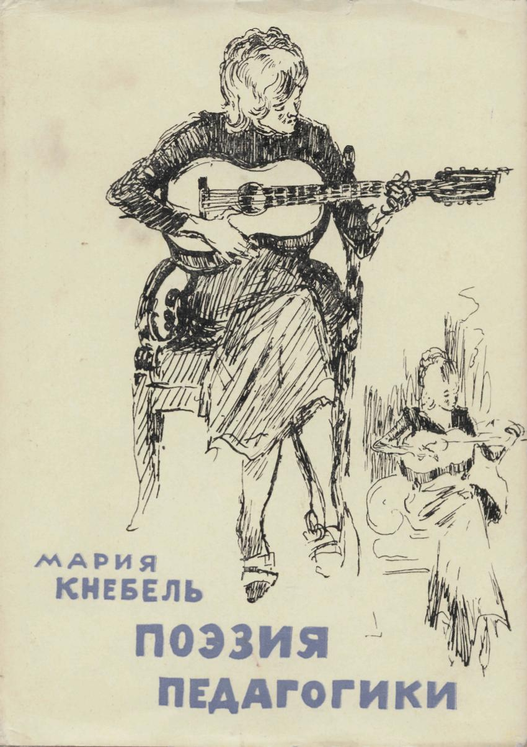

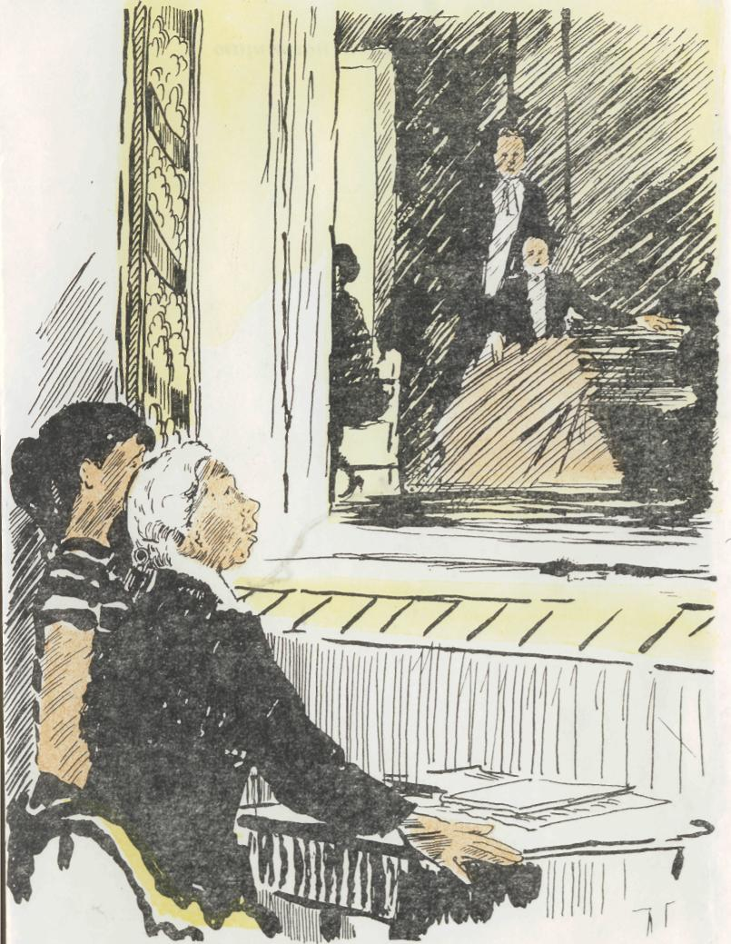

СОДЕРЖАНИЕ:
О КНИГЕ М. КНЕБЕЛЬ 4
ОТ АВТОРА 6
ВСТУПЛЕНИЕ 6
ПЕРВАЯ ЧАСТЬ 11
Потренировавшись в упражнениях на «общение», 80
ВТОРАЯ ЧАСТЬ 160

О КНИГЕ М. КНЕБЕЛЬ

Всякий раз, когда я встречаю М. О. Кнебель, я не перестаю восхищаться ее энергией и неиссякаемой молодостью. Круг ее интересов самый широкий, ее волнует не только театр, но и смежные искусства, и литература. Своеобразие яркой индивидуальности М. О. Кнебель ощущается и в литературном труде, который стал уже фактом ее биографии. Из-под пера М. О. Кнебель вышла не одна серьезная и в то же время увлекательная книга об актерской и режиссерской профессии. Ее фундаментальный труд «Вся жизнь» далеко выходит за рамки мемуарной литературы; в ней
5
автор прослеживает этапы формирования режиссера, поднимает проблемы, связанные с этой разносторонней и емкой профессией: тут и работа режиссера в театре, в студии, и вопросы воспитания коллектива единомышленников.
Новая книга М. О. Кнебель называется «Поэзия педагогики».
Трудно дать более точное название этой уникальной книге. В ней все пронизано влюбленностью в труд педагога, в его поэтическое начало. Заслуга М. О. Кнебель прежде всего в том, что она первая попыталась теоретически осмыслить и обобщить опыт по воспитанию будущих режиссеров. У нас нет теоретических трудов, учебников, которые систематизировали бы все, что сделано деятелями советского театра в этой области, а необходимость в такой книге остро ощущается. Книга М. О. Кнебель — не учебник в обычном понимании, а творческое осмысление громадного опыта своих учителей, друзей, единомышленников и своего собственного опыта.
Но дело, конечно, не во времени, посвященном педагогике, а в том огромном богатстве, которым владеет автор. И в том живом, остром восприятии окружающего, которое так пленяет и в труде М. О. Кнебель, и в ней самой.
«Поэзия педагогики» — это повесть о трудных и подчас неразрешимых вопросах, которые встают перед педагогом.
Эти вопросы особенно трудны и мучительны, так как они соприкасаются с такой сложной профессией, как режиссура.
Педагог не только должен разгадать при первом знакомстве профессиональную пригодность будущего режиссера, но должен последовательно, терпеливо передать своему ученику весь накопленный опыт, заставить поверить в него и сделать его своим.
6
Верная ученица и последовательница К. С. Станиславского и Вл. И. Немировича-Данченко, многие годы М. О. Кнебель работала с ними в тесном контакте и под их непосредственным руководством; в своей книге она неторопливо, детально рассказывает об их педагогических приемах, экспериментах, размышлениях. Ей удалось бережно и живо заострить внимание на основных положениях системы К. С. Станиславского, остановиться на таких важных моментах, как действенный анализ пьесы и роли, слова, психотехники. Большое внимание автор уделяет взглядам на режиссерскую профессию Вл. И. Немировича-Данченко, настоятельно подчеркивая необходимость и плодотворность объединения школ, педагогики К. С. Станиславского и Вл. И. Немировича-Данченко. И тут следует сказать о той большой работе, которую М. О. Кнебель проделала в этом направлении.
Прелесть и обаяние книги Марии Осиповны в том, что она воссоздает образ своих учителей и их учение многопланово, в их живом общении, поисках, муках, воскрешая атмосферу, в которой они творили. Автор нигде не навязывает своего мнения, ни на чем не настаивает, не давит на читателя авторитетом имен своих великих учителей и своим собственным. М. О. Кнебель воспринимает наследие учителей как основу, которая требует обогащения современным опытом. Сила и глубина размышлений М. О. Кнебель в том, что в них нет догматизма, схемы.
Достоинство книги М. О. Кнебель еще и в том, что она не ограничивается опытом МХАТа, с которым так тесно была связана ее творческая жизнь, а охватывает более широкую практику советского театра, привлекая творческие достижения и уроки таких крупнейших советских режиссеров, как В. Э. Мейерхольд, Е. Б. Вахтангов и особенно А. Д. Попов, что делает книгу значительно шире и богаче. Можно с уверенностью сказать, что: М. О. Кнебель удалось создать самый яркий и жи-
7
вой портрет А. Д. Попова. Об Алексее Дмитриевиче писали как о талантливом режиссере: есть книги, статьи (и в том числе у М. О. Кнебель) о поставленных им спектаклях, о его удивительно интересной работе с актерами. Но вот о педагогической деятельности Попова сказано мало. М. О. Кнебель рассказала о Попове-педагоге с большим уважением и душевной теплотой. Его портрет настолько конкретен, разносторонен, его педагогические, теоретические искания так ощутимы, что кажется, что не прочел книгу, а увидел киноленту с живым А. Д. Поповым.
Книга М. О. Кнебель начинается словами: «Педагогика требует от человека качеств, близких материнским». Этой фразой высказана самая суть отношения М. О. Кнебель к своей педагогической работе. Вся ее жизнь полна забот о своих учениках, беспокойства об их росте, становлении. Она переживает их неудачи и радуется их успехам. Ее ученики — это частица ее самой, а их работа, их отношение к людям — предмет постоянного ее интереса; не случайно М. О. Кнебель считает, что воспитание — это не только обучение профессиональным навыкам, но это и развитие культуры и нравственная подготовка будущих режиссеров.
Привлекательной стороной в творческой лаборатории М. О. Кнебель является то внимание, которое она уделяет смежным искусствам и особенно живописи. Ее глубокая любовь к живописи, превосходное понимание ее органично входит в систему ее педагогики и играет значительную роль в формировании молодых режиссеров, приучая их к образному мышлению.
Удачно выбрана композиция книги: начиная с момента вступительных экзаменов, кончая выпускными спектаклями, М. О. Кнебель этап за этапом прослеживает весь учебный процесс.
В книге нет отдельных глав, разделов, подразделов; это непрерывный рассказ, который читаешь не отры-
8
ваясь, размышляя и задумываясь вместе с автором над сложными вопросами, которые так часто возникают перед педагогами. Такому восприятию способствует и литературный талант М. О. Кнебель, которая излагает материал удивительно легко, непринужденно, весело. Вся книга окрашена тонким чувством юмора, таким характерным для М. О. Кнебель.
Индивидуальность М. О. Кнебель такова, что ее волнует все, что связано с творческой работой; поэтому в книге много раздумий, огорчений, забот. Автор видит поэзию педагогики в сложном переплетении мук и радостей, провалов и удач, поисков и открытий.
«Несмотря на всю трудность педагогической профессии, она приносит иногда ни с чем не сравнимые минуты счастья»,— говорит М. О. Кнебель, и, прочтя ее книгу, читатель безусловно это почувствует и непременно согласится с автором.
Г. Товстоногов

ОТ АВТОРА

Эта книга писалась, по существу, всю жизнь, с тех пор, как сознательным стало мое отношение к театру, с тех пор, как я сама выполнила первое упражнение, данное Михаилом Чеховым.
Воспитывая в ГИТИСе студентов-режиссеров, я обращаюсь к опыту моих учителей в искусстве, моих друзей и единомышленников — режиссеров и актеров, моих коллег — педагогов. С какого-то момента собственный педагогический опыт неотделим от этого богатейшего опыта, накопленного всеми, кто занимается воспитанием будущего поколения. И потому я считаю себя вправе в книге (точно так же, как на практике) свободно пользоваться наблюдениями и уроками всех тех, кто учил меня, всех тех, кого в искусстве чувствуешь рядом. Упражнения М. А. Чехова, режиссерские уроки К. С. Станиславского и Вл. И. Немировича-Данченко, этюды, придуманные А. Д. Поповым,— все это вошло в книгу.
Несколько слов относительно иллюстраций. Среди единомышленников в искусстве один из самых близких мне — художник Ю. И. Пименов. Он делал декорации многих моих спектаклей и иллюстрировал ряд моих книг. Любимая тема Пи-менова — молодежь, и мне кажется естественным и радостным, что мы встретились с ним еще раз на страницах этой книги.

ВСТУПЛЕНИЕ
Педагогика требует от человека качеств, близких материнским. Так же как мать отдает своим детям лучшее, чем она владеет, так и педагог вкладывает свою душу в учеников. В этом внутренний смысл профессии. Отдавать душу и трудно и радостно. Трудно потому, что это требует огромной затраты не только душевных, но и физических сил. Радостно потому, что в ответ ты получаешь такой поток молодой энергии, который с лихвой окупает все затраты, все трудности и все твои муки.
Мать, вложив все силы души в ребенка, надеется, что ребенок станет таким, каким она мечтает его видеть. Однако не только мать воспитывает будущего человека. Он подвержен многим другим, сложнейшим влияниям, характер его форми-
11
руется под воздействием тысяч причин,— социальных, физических, психических,— и голос матери нередко теряется в общем гомоне жизни.
Как сделать так, чтобы голос матери или отца остался навеки в памяти?
Мы, педагоги, воспитывающие режиссеров, имеем дело не с детьми. Будущие режиссеры — взрослые люди, чаще всего сложившиеся, уже имеющие за плечами законченный вуз. Нередко они женаты, имеют детей. Но в профессии, выбранной ими, они делают первые шаги и, как это ни парадоксально, тут они вновь становятся детьми.
Перед тобой взрослый мужчина (теперь в ГИТИСе таких особенно много), а ты понимаешь, что в Искусстве он еще ребенок, и прежде чем стать взрослым, ему надо пройти еще длинный, трудный путь. Этот путь у каждого свой. Свои извилины, ущелья, обрывы, пропасти, ухабы. А ты, педагог, должен ясно видеть дорогу, по которой ты его ведешь.
Легко ли это? Конечно, трудно. Не надо думать, что у хорошего педагога все обязательно получается. Неудач в нашем деле бывает немало, и они горькие. Одна из предпосылок неудачи,— если ты, педагог, не любишь кого-то из студентов. За что? Допустим, за упрямство, за лень, за ложь. И тогда вместо того, чтобы воспитывать, ты обижаешься, замыкаешься. Органический воспитательный процесс таким образом нарушен, оборван. Тебе приходится делать над собой усилие, чтобы привести себя в равновесие, сохранить спокойствие и объективность, восстановить в себе мудрое понимание человека.
Однажды умная женщина, врач-психиатр, рассказала мне такой случай. В их врачебный коллектив был назначен новый заведующий отделением. Предстояло познакомить его с положением дел в психиатрической больнице. Новый врач оказался молодым, красивым. И вот начался обход. Все шло гладко. Палатные врачи вводили заведующего в курс дела. Он понимающе кивал головой и делал отметки у себя в блокноте, И вдруг какой-то больной, увидев нового человека, кинулся на него с бранью. «Дурак! Дурак!» — кричал он. Наш красавец-заведующий страшно обиделся. Он покраснел, сжал кулаки и закричал: «Сам дурак!»
Разумеется, его назначение тут же было отменено.
Когда я обижаюсь на студентов, мне всегда вспоминается рассказ о красавце-психиатре. Сохранять ровное, спокойное настроение — великое дело в педагогике. Это та обязательная техника, которой педагог обязан владеть. (Техника педагоги-
12
ки — вот какое понятие рождается в размышлениях о своей профессии.)
Но как полюбить тех, кого учишь?
Когда мать рожает ребенка, он целиком принадлежит ей, он ее плоть и кровь. А здесь — чужие. И каждые пять лет новые. Только-только ты привык к ним, они стали тебе близкими, родными, понятными, как годы учебы кончаются и ученикам надо разъезжаться по разным республикам и разным странам. У каждого начинается свой, независимо от тебя, путь в искусстве. В этот период, как ни странно, они становятся особенно тебе близкими. Дело в том, что из студентов они превращаются в подлинных учеников. Не все, конечно, далеко не все. Многие, наоборот, оказываются всего лишь бывшими студентами. Но те, что стали учениками, уже навсегда занимают прочное место в сердце и памяти.
Как же происходит таинственное превращение «чужой» группы людей в «своих», «родных», «любимых»?
Экзюпери сказал об этом поразительно верно. В «Маленьком принце» он рассказал словами мудрого Лиса о силе приручения. И об ответе за тех, кого мы приручаем. Педагогика и есть приручение. И ответственность за это приручение.
Приручая, ты привязываешь к себе и привязываешься сам. «Неприрученные» ученики остаются чужими, и тебе не удается вложить в их души что-то самое существенное и дорогое для тебя.
Чаще всего ты виноват в этом сам. Иногда виноват и тот, кто не желает отзываться на все твои старания. И вот мучительно ломаешь себе голову, раздумывая над тем, в какой момент общения ты что-то упустил, в чем-то ошибся, чего-то не учел.
Думаю, что в основе педагогического чувства лежит жадный интерес к людям. Я не случайно употребляю эти слова — педагогическое чувство. Я думаю, что именно это чувство гонит тебя к молодежи, заставляет находить пути к ней, чтобы передать ей то, что кажется тебе незыблемым и прекрасным.
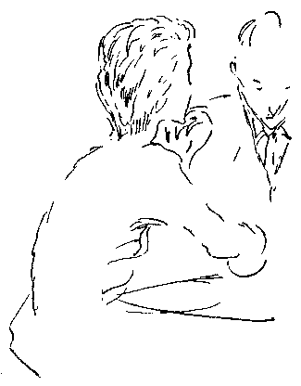
У меня лично это чувство питает преданность школе режиссуры, созданной Станиславским и Немировичем-Данченко. Я верю, что школа эта не должна умереть. Отсюда живой интерес к тем, кто должен эту школу продолжить. Кроме того, не покидает мысль о том, чтобы школа эта в тебе самой не превратилась в мертвую схему. Спасение тут в одном. Надо беспрерывно работать, экспериментировать, искать. В чем-то
13
сомневаться, что-то отстаивать, что-то открывать, от чего-то отказываться. Надо самому постоянно находиться в развитии.
Я легко представляю себе человека, который прекрасно владеет всеми секретами режиссуры, ставит превосходные спектакли, но чрезвычайно далек от педагогики. Думаю, что жизнь его в искусстве спокойнее. Он не будет нравственно отвечать за каждый шаг того, кто когда-либо учился у него. Ведь бремя ответственности — нелегкое бремя, а ученики, хотят они этого или нет, навеки связаны с нами, с теми, кто их воспитывал. Иногда в текучке дней забываешь об этом, а потом проходит время, и оказывается, что наша духовная связь значительно крепче, чем казалось. Как бы то ни было, я не променяю ни на какой покой того, что дает педагогика.
Я отнюдь не склонна относиться к этой профессии идиллически. Слишком часто подтверждается мысль о том, что, отдавая все, мало получаешь взамен. Но зато полученное так бесконечно радостно, что не жаль затраченных сил.
Это удивительное, сложное и волнующее общение — педагога с учеником. По таинственному «пятнышку», по лицу совершенно чужого человека, по его скупым словам и действиям стараешься угадать, разглядеть в этом человеке художника. Пытаешься понять личность и делаешь все, чтобы помочь этой личности вылупиться из скорлупы.
Часто говорят, что с профессиональными актерами режиссеру труднее, чем педагогу с учениками,— мол, педагог имеет дело с «послушной глиной». Не знаю, не думаю. Мне с актерами в театре почти никогда не бывало трудно,— нас всегда объединяла общая цель — спектакль.
Общая цель в педагогике и для педагога, и для ученика шире и отдаленнее.
Воспитать человека — художника, воспитать в нем образное мышление, раскрыть в нем личность, воспитать в нем тягу
14
к естественности, которая должна стать основой основ творчества. Легко ли это? Тем более, что «послушная глина» совсем не послушна. Чем меньше человек знает, тем он самоувереннее. А те, которые не верят в себя? Разве с ними просто?
Педагогика требует огромного запаса терпения, выдержки, уважения, доверия, а иногда — строгости, непреклонности, и во всех случаях — доброты и юмора. (Кстати, юмор в нашем деле способен сделать то, что не под силу ни одному другому качеству человека. Гёте говорил, что юмор — это мудрость души. Человек, лишенный чувства, юмора, кажется ограниченным, у него не хватает широты восприятия мира. Чаще всего такой человек ставит собственное мнение, собственные переживания выше всего происходящего на свете. Своей подчас надуманной личностью он закрывает от себя мир и мешает росткам живого в самом себе. Взгляд на себя со стороны, умение видеть себя не изолированно от мира — необходимые качества для художника. Минуты, когда мне удается заставить студента не обижаться на смех товарищей, а посмеяться над собой вместе с ними, я считаю крупной удачей. Если человек способен на это, я уверена, что найду с ним общий язык.)
Можно по-разному подходить к задачам воспитания режиссеров. Но сегодня очевидно одно — нельзя обойти то богатство, которое оставлено нам в этой сфере К. С. Станиславским и Вл. И. Немировичем-Данченко. В нашей стране существует школа режиссуры, школа воспитания режиссеров, — теперь эта истина очевидна, надо лишь осознать ее во всей полноте.
Я училась во времена, когда не было режиссерского факультета. И училась я по-другому, совсем не так, как учатся режиссуре сейчас. Я училась режиссуре, до конца даже не сознавая, что учусь именно этому искусству. Мне долго не приходило в голову, что я смогу стать режиссером. Эта профессия казалась мне уделом избранных. Свою собственную тягу к этой профессии я осознала по прошествии многих лет работы в театре, когда за плечами был уже опыт по «вводу» товарищей в идущие спектакли, опыт «сидения» на репетициях Станиславского и Немировича, наконец, жизненный опыт.
А сегодня все не так. Человек имеет полную возможность пробовать силы в разного рода самодеятельных кружках, поступить на режиссерский факультет, получить диплом профессионального режиссера.
Режиссура как искусство массовое — явление абсолютно новое. До революции мы знали считанное число режиссеров.
15
Мы знали только тех, кто определял направления в театре. Сегодня театральному делу требуется огромное количество режиссеров. Режиссура стала профессией, черты которой вполне ощутимы. С нее постепенно сходит покров таинственности, которым она была окружена. Правда, и до сих пор существует точка зрения, что режиссером надо родиться. Научиться режиссерскому искусству якобы невозможно. Постепенно эта точка зрения уходит, хотя, надо признаться, в ней есть известная доля правды, и об этой доле стоит задуматься.
Несомненно, врожденная одаренность необходима для режиссерской деятельности. Впрочем, она необходима и актеру, и художнику, и писателю. И математику, и врачу, и космонавту. Для любой профессии нужна специфическая одаренность, и уже используя ее, можно чему-то научиться. Точно так же обстоит дело и с режиссурой. Мы постоянно говорим, что нашей профессии трудно научить, но научиться ей можно. Мы акцентируем необходимость развивать у студентов волю к познанию — при врожденной одаренности.
Учеба — процесс познания, на который тоже нужны способности. Способен ли студент учиться, обнаруживается не сразу. Частенько у него не хватает воли,— ведь учеба требует полной отдачи, требует времени, труда, большого нервного напряжения и т. д. Кроме того, она требует особого дара — воспринимать с открытой душой то, что дают педагоги. Брать все это свободно, не впадая в скепсис, сохраняя живое любопытство и, я бы сказала, хозяйственное отношение к приобретенному.
Я долго была против учебника по режиссуре. Мне казалось, что учебник, по самой своей природе, противопоказан этому искусству, будет «сушить» его проблемы. Ведь в искусстве должно быть не только решение того или иного вопроса, но и «допуск», так сказать, вопросительный знак, свобода субъективного ответа на тот или иной вопрос. Ведь тут что и как переплетаются самым причудливым образом. И в волшебстве этого переплетения, может быть, кроется главная тайна искусства...
Теперь я понимаю, что в разговоре о «тайнах» искусства я упускала его грамматику. Ведь педагогический опыт — чаще всего изустная легенда. Наше поколение, имевшее счастье непосредственного ученичества у Станиславского и Немировича-Данченко, уходит, и опыт этого поколения должен быть зафиксирован. А как же иначе?
В этой книге я делаю попытку систематизировать материал, который накоплен за годы моей педагогической работы. Но я не пишу учебник — этот жанр требует большего обобщения и систе-
16
матизации, а я подвожу итоги моему собственному, личному педагогическому опыту, моим стараниям передать молодежи полученное от Станиславского и Немировича-Данченко. Я представляю себе, что у учеников Вахтангова или Мейерхольда иной опыт и иные художественные привязанности. Но, может быть, в том и состоит богатство нашей театральной педагогики?
В этой книге я не выдумываю абстрактных, «удобных» мне примеров. Все мои примеры — невыдуманные, за каждым из них — живой человек, многие реальные мои ученики, их творчество, которое я помню и каждый день анализирую. Тут, кстати, я должна сделать одну оговорку. Работая над книгой, я несколько раз меняла решение — называть ли по именам тех, кто служит как бы иллюстрацией моего рассказа? В конце концов я позволила себе вольный принцип. Я не придерживаюсь в своей книге точных имен. Мне важен факт, случай. Случай могут помнить многие бывшие студенты, но я меняю имена и прошу моих учеников учесть это, если им доведется читать мою книгу. Лишь иногда мне кажется важным рассказать именно о данном человеке,— тогда я называю его полное имя.
Итак, багаж, с которым мои ученики уходят в широкий мир, содержит в себе главным образом мысли об искусстве Станиславского, Немировича-Данченко и их последователей. Этот багаж не легок и не прост. Для иных он не под силу, и тогда они скидывают тяжесть по пути. Другим он необходим, больше того,— они по пути еще добавляют к своей ноше все новые и новые ценности, обогащая своим опытом и нас, педагогов, и школу, к которой принадлежат.
Да, каждый несет только то, что ему под силу. Но чем больший груз мы несем, тем большие зреют в нас силы. К сожалению, эту истину понимаешь не сразу, а лишь с годами.
Способен ли студент взять из наших рук груз, это мы должны угадать, принимая его в институт. А потом день за днем, год за годом, наполняя его душу знаниями, должны зорко следить за тем, как он ими пользуется.
Почему я называю свою книгу «Поэзия педагогики»? Потому что, несмотря на труд, муки, сомнения и разочарования, мне видится в педагогике нечто прекрасное, имеющее прямое отношение к самому высокому и сокровенному в человеке и искусстве.
Приступая к этой книге, я невольно и не один раз оглядывалась и задумывалась: какое место в моей жизни занимают Ученики?
17
Оказывается, огромное. Хотя бы потому, что их очень много. Это и несколько поколений студентов ГИТИСа, и те, с которыми меня свела практика режиссерской лаборатории ВТО. Эта лаборатория существует уже больше десяти лет. Общаюсь я там с главными режиссерами театров юных зрителей страны. И они тоже стали моими учениками и единомышленниками.
Я довольно много езжу по городам страны и часто вижу спектакли моих учеников. Некоторые меня радуют, другие огорчают. Но встречи с учениками всегда по-человечески и радостны и поучительны.
Судьбы в искусстве складываются по-разному, и это естественно. Кому-то грезилось счастливое будущее, а теперь кажется, что жизнь его обманула. Другому судьба дала, может быть, даже больше, чем он ждал. Радостно бывает, когда при встрече он забывает о своем высоком положении и смотрит на меня, как на мать. Это случалось со мной и в Прибалтике, и в Грузии, и в Болгарии, и в Германской Демократической Республике.
Приезжают бывшие студенты из Венгрии, из Чехословакии, с Кипра. Какие бы поводы ни приводили их в Москву, знаю наверняка, что они позвонят, придут и расскажут — чаще всего о трудностях, с которыми они столкнулись и о которых им — увы!— нередко приходится молчать, решая в одиночку сложные творческие проблемы.
Случается, что в одном городе, в одном или разных театрах работают мои ученики разных поколений. Тогда возникает новая полезная творческая общность. Может ли быть, что-то более нужное для художника, чем возможность открыто поделиться мыслями и сомнениями, зная при этом, что найдешь помощь и поддержку! Это счастливый случай.
Но вот недавно я получила письмо с Севера. Способный студент пишет, что он не справился с двумя постановками подряд. Его поддерживает только то, что я в одном письме написала ему: «Я верю в вас, Дима». Я действительно верю в него. Но кто может поручиться, что я права?..
У меня был студент, которого я очень любила. Может быть, больше других. Я бы с радостью его усыновила, настолько он казался близким и кровно со мной связанным.
Сейчас он в Москве. Работает в одном из крупных театров. Странно, но наша связь оборвалась. К праздникам он присылает открытку или телеграмму. Больно это или мне все равно? Нет, не все равно...

ПЕРВАЯ ЧАСТЬ

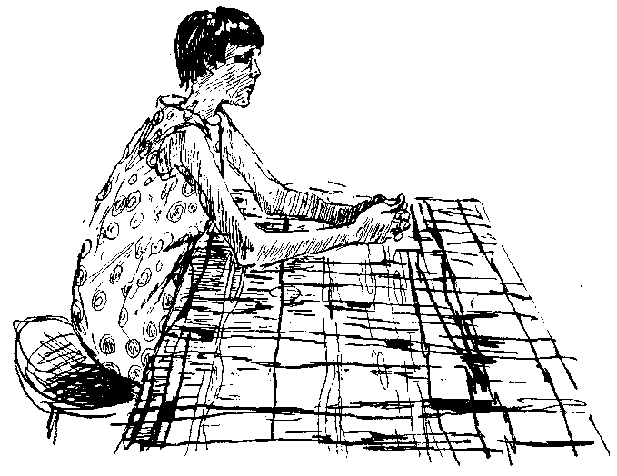

Раз в четыре года я набираю студентов на свой режиссерский курс в ГИТИСе. И часто присутствую на чужих вступительных экзаменах. Каждый год — новая волна, новый поток молодежи, стремящейся в искусство. Если не присматриваться внимательно — все похоже. И внешний облик, и волнения экзаменационных дней, и самочувствие первокурсников. Но если всмотреться, сравнить — все другое. Каждый год — другое, а уж за четыре года, отделяющие один твой курс от следующего, решительно все меняется. Эта разница поколений заставляет и задуматься и что-то в самой себе проверить.
В первые годы моей работы в ГИТИСе основную массу поступающих на режиссерский факультет представляли люди,
21
чью актерскую работу прервала война. Немало среди наших студентов было людей с протезами. На груди многих — ордена, медали. То пережитое, подлинное, что они приносили с собой, было их личным опытом, добытым в героические годы войны. И этот опыт был драгоценным.
С 1950 года на нашем факультете стали появляться студенты из социалистических стран. Бывшие партизаны из Болгарии, молодые венгры, поляки, чехи. Помню, как настороженно встретили на одном из курсов юношу-немца, первого посланца ГДР, как постепенно росло доверие к этому парню и, наконец, возникла большая дружба.
Помню, как скромный кореец делал на первом курсе этюд: раненый боец возвращается домой. У ручья он умывается, вынимает из вещевого мешка ордена и украшает ими грудь. Мне показалось неправдоподобным такое количество орденов. «Откуда он их взял?» — подумалось мне. Оказалось,— это его собственные ордена... Он просто сыграл кусочек из собственной жизни.
— Я их надел перед тем, как войти в дом,— сказал он,— чтобы мой маленький сын не сразу увидел, что я хромаю. И жене будет приятно, что я храбро воевал...
Этюд кончался трагично. Хижина была пуста. Он потерял всю свою семью. И это тоже было правдой его жизни.
Молоденькая болгарка делала такой этюд.
Она — совсем девочка, мать обматывает ее лентой с патронами и гранатами, потом надевает на нее большое, широкое пальто и отправляет с бабушкой в деревню. Это тоже был реальный случай из жизни. Ребенком эта девушка участвовала в движении Сопротивления. Интересно, что аналогичные сюжеты попадались и в последующие годы, но, потеряв свою первозданность, они уже звучали литературной реминисценцией, и мы отводили их.
Послевоенный ГИТИС — это не только многонациональный, но и международный по своему характеру институт. В него приезжают учиться молодые люди со всего мира. Я говорю об этом не только для того, чтобы подчеркнуть, так сказать, масштаб нашего влияния, но и для того, чтобы была понятна атмосфера, в которой формируются студенты сейчас. На режиссерском факультете ГИТИС а учились и учатся русские, украинцы, белорусы, евреи, казахи, эстонцы, литовцы, латыши, татары, азербайджанцы, армяне, грузины, чуваши, якуты, киргизы, осетины, мордовцы и, кроме того, представители Болгарии, Венгрии, Чехословакии, Польши, Германской Демократической Республи-
22
ки, Исландии, Японии, Кипра, Ирака, Монголии, Вьетнама, Чили, Эквадора, Ливана, Афганистана...
Создается сложнейшее сплетение культур, национальных особенностей, человеческих характеров. Взаимовлияние происходит и на наших глазах,— на занятиях, в общежитии,— все это придает процессу учебы особый характер.
Другое очень интересное изменение касается «человеческого материала». Еще совсем недавно на режиссерский факультет поступали (и имели преимущества при поступлении) люди с актерской биографией. Некоторые кончали актерский факультет и переходили на режиссерский, почувствовав влечение к этому делу. У других по каким-то причинам не сложилась актерская судьба. Так или иначе, мы имели дело с людьми из театральной среды. Их знания и интересы питались театральным опытом и очень скупо просачивались за его пределы.
В течение последних лет жизнь резко все изменила. В смысл этих изменений, мне кажется, стоит вдуматься.
Известно, какое огромное место в жизни людей сейчас занимают точные науки, техника, физика, химия. Это рождает у некоторых мысль, что искусство — область «второго сорта», «второго плана» и люди, в искусство идущие, тому соответствуют. Жизнь показывает совсем другое. На моих последних курсах много инженеров, людей, имеющих высшее техническое образование; есть люди и с высшим гуманитарным образованием—учителя, юристы, искусствоведы.
Человек получил профессию, которая дала ему материальное благополучие, но, очевидно, не принесла счастья. Что-то существенное в его душе оставалось незаполненным и требовало наполнения. Он пошел в режиссуру не потому, что ничего, кроме театра и искусства, с детства не знал и не любил, а потому, что узнал и понял в жизни многое и потянулся к театру уже вполне сознательно, от жизненного опыта.
Вот несколько коротких записей студентов, для которых ГИТИС стал вторым вузом.
«Идти в искусство сразу, как только туда потянет,— несерьезно. Проверить свою потребность в творчестве можно в любой профессии. Я пошел в строительный институт. Потом работал на стройке. Это было интересно. Дало массу впечатлений. Но тяга к театру не прошла. Сейчас учусь в ГИТИСе...»
«Десять лет тому назад я подал заявление в ГИТИС на режиссерский факультет. В приемной комиссии мне посоветовали «посмотреть жизнь и поучиться у нее». За восемь лет я закончил гидротехнический институт, работал три года на
23
производстве, закончил курсы журналистики и вечернюю актерскую школу...»
Бывший учитель пишет так:
«Я вижу много общего в работе режиссера и педагога. Очень увлекательно выращивать мысль, чувство в другом, выращивать в человеке другого человека».
А рядом с этой лаконичной и определенной записью такая: «О театре мечтал и в школе, и в железнодорожном техникуме, куда пришлось пойти после семи классов, ибо нужно было скорее приобрести специальность, чтобы кормить себя и больную мать. Уже работая на железной дороге помощником машиниста тепловоза, а затем техником в депо, бросался с головой в самые невероятные происшествия и события. Ну, например, в числе первых записался в дружинники, специально дежурил по ночам в самых опасных районах Одессы. Нередко приходилось драться с хулиганьем, кулаками вбивая (так я считал) культуру в головы. И в те минуты до слез хотелось, чтобы все видели то, что видел я, и чтобы те, с кем мне приходилось сталкиваться,— либо в депо, либо в черных переулках Молдаванки,— чтобы они поняли то, что понял я. И когда я встречался с каким-нибудь непробиваемым бюрократом, то, стоя у стола такого типа, я специально запоминал, как он говорит, что говорит, как сидит, как смотрит, и думал: «Ну, погоди, дай мне добраться до сцены, уж я тебя вытащу на весь мир!» И эта мысль очень помогала все переносить...»
Должна признаться,— раньше я не получала от своих учеников такой богатой жизненной и человеческой отдачи, как теперь. Если раньше на уроках я часто видела перед собой только учеников, то сейчас передо мной нередко — личности, в большой степени уже сформированные. Мое дело — помочь сформироваться им как художникам.
Надо сказать, что при любой возможности эти люди безболезненно и просто окунаются обратно в жизнь. Летом отправляются с концертами в самые далекие концы страны — в Казахстан, на Камчатку, на Колыму, на Сахалин. И тут, пожалуй, важно не количество «обслуженных точек» (хотя и это не пустяк и дается трудом нелегким), но количество жизненных впечатлений, которое буквально распирает студентов по возвращении.
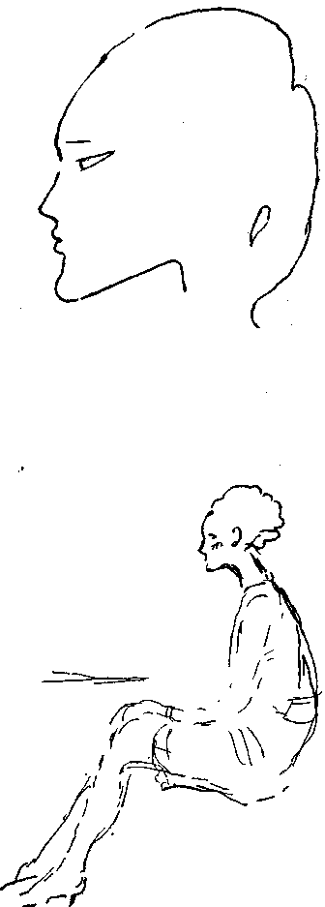
Стоит добавить, что психологию этого нового поколения наших воспитанников во многом определяет особая, обостренная неприязнь к фальши во всех ее проявлениях. Они очень тонко чувствуют фальшь в жизни, они чутко распознают фальшь теат-
24
ральную и литературную, она их не привлекает, в какие бы эффектные одежды ни рядилась. Это — от уже состоявшегося собственного, личного знакомства с жизнью, от того, что жизненными образами и конфликтами они заражены в большей степени, чем театральными и литературными. Разве это не прекрасно? И как; ответственна задача поддержать и развить это.
...Итак, идут вступительные экзамены на режиссерский факультет. Разумеется, мы волнуемся по-разному — педагоги и поступающие, но тем не менее какое-то общее волнение связывает нас.
Я волнуюсь за них, за будущих моих учеников. Волнуюсь, боясь ошибиться, не понять, пропустить.
Ошибалась ли я? Да, конечно! Ошибалась много раз. Но разве не ошибаешься в людях, с которыми прожил бок о бок много лет? А тут, в атмосфере экзаменов, это крайне просто — ошибиться.
В течение многих лет мы вырабатываем разнообразные способы угадывания режиссерской одаренности. И все же не можем сказать, что выработали их окончательно и удовлетворены результатами.
Как же протекают экзамены?
Еще до экзаменов поступающие сдают письменные ра-
25
боты. Тема этих работ чаще всего — «Замысел спектакля». Можно брать любую пьесу. Обыкновенно пишут о пьесах, которые они хорошо знают, ставили их в самодеятельности или мечтают поставить.
Эти работы нередко бывают снабжены рисунками, эскизами, чертежами, иногда даже прилагаются макеты. Ведь на режиссерский факультет приходят и художники, и инженеры, и архитекторы.
Можно ли сказать, что эти письменные работы открывают нам суть поступающих? Нет, конечно, хотя кое-что они и приоткрывают. Интересно, что приоткрывают именно хорошие работы,— они обнаруживают самостоятельность и образность мышления, умение увидеть существо произведения, обнаружить его действенную структуру, придумать интересное решение пространства.
Плохая же, неяркая, хрестоматийная или сумбурная работа еще вовсе не определяет, что ее написал человек неспособный, неодаренный.
Иногда он просто не привык формулировать свои мысли в письменной форме. Иногда не хватает культуры. Иногда он еще не представляет себе, что может стать действительно интересным в его будущей работе и тянется к длинному пересказу сюжета, к школьным характеристикам действующих лиц.
Трудно понять и то, насколько эти работы самостоятельны, ведь подаются они вместе с документами задолго до экзамена. Только на коллоквиуме, в живом разговоре, удается точнее выяснить, насколько эти работы соответствуют индивидуальности человека.
Потом поступающие читают, делают этюды.
Многие читают собственные стихи.
Очень часто читают Маяковского.
Чтение обнаруживает способность передать мысль, темперамент, тягу к естественности речи, эмоциональность.
Я люблю задавать музыкальные импровизации — это одно из упражнений, которое часто использовал Станиславский. В момент вступительных экзаменов оно помогает многое открыть в абитуриенте, а в период обучения многому учит студента. Но тут обязательно нужен пианист. Магнитофон или проигрыватель не заменяют его. Пианист не просто аккомпанирует,— он включается в игру, по знаку педагога ускоряет темп или замедляет его.
Умение слушать музыку, жить в настроении, ею навеянном, менять поведение и действия в зависимости от изменения ха-
26
рактера музыки, ее ритма, ее эмоционального звучания,— все это раскрывает непосредственность человека, его умение сосредоточиться, дар воображения. Иногда я предлагаю поступающему упражнение — тоже одно из любимых у Станиславского — сыграть какого-нибудь зверя или птицу: волка, собаку, верблюда, курицу... Реакция на это предложение бывает самой неожиданной.
Помню одного человека, уже взрослого, который только что пространно отвечал на вопрос о роли воображения в системе Станиславского. Задание сыграть петуха его возмутило.
Петуха?— переспросил он.— Какого?
Какого хотите.
Он пошел на сцену, постоял, подумал.
- Это обязательно?— спросил он вежливо, с плохо скрытым возмущением.
- Обязательно. Представьте себе, что вам придется работать в детском театре, ставить какую-нибудь сказку, там будет роль петуха...— пыталась я объяснить.
- Я не буду работать в детском театре,— упрямо сказал он.
Перед нами стоял самовлюбленный человек, глухой к юмору.
— Ну, а как же Станиславский? Ведь он поставил «Синюю птицу»! И не боялся унизиться до решения таких ролей, как пес, кот, насморк, хлеб...
Абитуриент стоял молча и смотрел куда-то в угол. Потом твердо сказал:
— Я — человек, и петуха играть не буду.
Он был доволен, что не уронил себя в собственных глазах. Мы тоже были довольны,— в режиссуру не попал человек, лишенный воображения и непосредственности.
А многие поступающие делают это упражнение великолепно, смело и озорно. Кроме непосредственности и творческой смелости тут открывается и необходимая в нашей профессии наблюдательность.
Часто я прошу, чтобы абитуриент показал кого-либо из своих знакомых или актеров, которых он видел в кино или в театре, педагогов, с которыми встречался.
Бывает так, что дар имитатора не дает истинного представления о режиссерской одаренности. Но бывает и так, что умение видеть разнообразных людей, ощущать разнообразные ритмы, присущие этим людям, приоткрывают остроту взгляда на окружающее. В таких зарисовках сказывается юмор, необходимый в творчестве.
27
Я приношу с собой на экзамен альбомы с репродукциями картин крупных художников. Режиссер обязан знать и любить живопись. Это смежное искусство питает режиссуру. Живопись помогает режиссеру и в изучении композиции, и в изучении искусства мизансценирования.
Алексей Дмитриевич Попов говорил, что его учителями были художники. У них он учился искусству распределять людей в пространстве, располагать их так, чтобы ясна и выразительна была самая суть происходящего.
Я показываю какую-нибудь картину, спрашиваю — достаточно ли хорошо абитуриент знает ее. Если не знает, я выбираю другую. Если знает, я предлагаю ему найти (среди поступающих) исполнителей, чтобы «сыграть» эту картину. Первое задание: распределить роли. Потом надо сочинить, что могло бы происходить за три минуты до той мизансцены, которую зафиксировал на картине художник. Надо срепетировать с исполнителями трехминутный этюд, который должен быть закончен в той композиции, какая предложена художником. После того как этюд сыгран, абитуриент должен сделать при нас замечания «актерам».
Это упражнение требует и организаторских способностей. Найти исполнителей — уже непросто. Один, кажется, и подходит для намеченной роли, но он боится, что покажется невыгодно, и его невозможно уговорить. Другой (чаще всего это тот, который уже экзаменовался и, как ему показалось, не произвел должного впечатления) рвется к участию, но он не импонирует абитуриенту. Одним словом, упражнение нелегкое. И задаю я его нечасто — только в том случае, когда интуиция подсказывает, что задача по плечу абитуриенту. Зато уж если такое задание выполнено, можно спокойно брать человека в институт. Тут обнаружен уже целый комплекс необходимых способностей.
Я вспоминаю ряд очень хороших этюдов на приемных экзаменах.
Например, «Завтрак аристократа». Помню, как юноша деловито выгораживал из стоящих на сцене стульев комнату, попросил разрешения принести стол, потом принес еще и кресло. То, как он обставлял комнату, сосредоточенно, не обращая внимания на комиссию, уже располагало к нему. Потом он, стоя у рампы, внимательно следил, как выбранный им «актер», рыская голодным взглядом по комнате, ищет, не найдется ли хоть чего-нибудь съестного. «Актер» был выбран способный, и этюд развивался интересно. В момент, когда «аристократ» запихал в рот большой кусок черного хлеба, наш режиссер «позвонил»,
28
то есть произнес «дрр, дрр, дрр!» — и тут же оглушительно залаял. «Аристократ» мгновенно принял ту позу, в которой он изображен Федотовым.
Интересен был и послеэтюдный анализ, который мы предложили сделать этому абитуриенту. Он похвалил исполнителя за импровизационную свободу, перечислил все, что оказалось для него неожиданным, а потом попросил дать ему, как режиссеру, еще одно задание, так как считал, что в «Завтраке аристократа» «актер» проявил себя ярче, чем он мог это себе представить, и тем самым несколько изменил его режиссерский «замысел».
Оба студента были приняты в институт, и мы рады, не ошиблись в них.
Иногда я спрашиваю поступающего, какого художника он любит. Потом — какую картину этого художника он знает настолько, что может описать ее цветовую гамму, расположение фигур, раскрыть нам психологию изображенных на картине лиц, рассказать о том, во имя чего художник написал картину.
Нередко оказывается, что «любовь» построена лишь на запомнившейся фамилии: Репин, Врубель, Пикассо. Ни одной картины «любимого» художника человек толком не помнит.
Но иногда мы встречаемся с подлинной любовью к живописи и прекрасной памятью на зрительный образ.
Однажды на мою просьбу описать позы разных вариантов врубелевского Демона, абитуриент смело пошел на сцену и очень выразительно показал и лежащего, и сидящего Демона. Интересно, что этот абитуриент был из маленького города. В Третьяковскую галерею попал впервые, приехав в Москву поступать в ГИТИС.
Один из поступающих сказал, что его любимый художник Ван Гог. Назвал ряд его картин.
- Можете расположить людей так, как они расположены в «Тюремном дворе»?
- Могу.
Он идет и приводит с собой насмерть испуганных абитуриентов, ожидающих своей очереди. Из них быстро организует скорбный круг арестантов...
— А Дега знаете?
— Знаю.
— Картину «На пляже» помните?
— Да, как будто помню.
— Если не помните, я назову вам другую.
— Нет, я вспомнил, могу рассказать.
29
И он неторопливо рассказывает о желтом, пронизанном солнечным светом песке, об изумрудно-зеленом море, о далеких парусных лодках. На песке удобно сидит женщина в белой кофточке и белом фартуке, а у ее ног, положив голову к ней на колени, лежит девочка. Женщина расчесывает ее мокрые волосы. Девочка загорожена от солнца зонтом.
Какого цвета зонт?
Не помню.
- Возьмите в библиотеке монографию Дега и проверьте, что вам запомнилось, а что нет.
Он возвращается с книгой в руках. Он счастлив. Ничуть не стесняясь комиссии, он с азартом говорит о сплетении белого, желтого, коричневого и зеленого в картине. Замечает, что упустил из вида группу на втором плане — уходящих после купанья, в белых мохнатых халатах. Он мог бы рассказывать о картине еще и еще. Но нам и так он уже ясен и симпатичен.
...Однако самым главным моментом экзамена и главным мерилом — человеческим и творческим — является разговор педагога с поступающим. Перед тобой сидит человек взволнованный, готовый ответить на любой вопрос. Только бы ответить и как можно скорее! Нервы у него натянуты до предела. Он обуреваем желанием показаться с наилучшей стороны, поэтому скован. Иногда на тебя устремлены глаза, полные муки, надежды, просьбы. Иногда глаза смотрят в упор, стараются быть спокойными, даже веселыми. Иногда за развязностью поведения скрывается отчаянный страх.
А ты пытаешься проникнуть в чужую душу. Стараешься понять, что в этом поведении наносного, что — от волнения, в чем он искренен, а в чем хитрит. Алексей Дмитриевич Попов считал, что важно задать такой вопрос, который заставит сбросить «маску». Вопросы надо задавать разнообразные, так как каждый выходящий делится с толпой ожидающих, и они уже жаждут, чтобы им задали точно такой же вопрос, так как они уже успели подготовить ответ. В неожиданности вопроса кроется секрет освобождения абитуриента от зажатости.
Я всегда с интересом наблюдала, как вел себя на коллоквиуме А. Д. Попов. Он выражал весьма поверхностный интерес к теоретическим знаниям экзаменующегося. Бывали случаи, когда человек повергал всю комиссию в ужас, а Алексей Дмитриевич спокойно проходил мимо нелепого ответа:
— Этому мы успеем его научить, это не хитро, запомнить, кто что написал и в каком веке,— говорил он.— Важно, спосо-
30
бен ли человек слышать жизнь, чувствуется ли в нем, хотя бы в зачатке, эмоциональная мысль...
Нередко Алексей Дмитриевич удивлял не только студентов, но и членов комиссии самыми, казалось, неожиданными вопросами.
— Рыбу удите? — спросил он студента, который, стараясь выражаться «научно», рассказывал о связи учений Станиславского и Павлова. «Ученость» мгновенно исчезла, и мы вдруг увидели человеческие глаза абитуриента, не понявшего, почему ему задают этот вопрос, но действительно очень любившего удить рыбу, о чем он тут же со всей увлеченностью и знанием дела рассказал. Стоило ему освободиться и перестать изображать «умного и достойного», как раскрылась живая прелесть его индивидуальности.
Абитуриента, который довольно бледно читал, замкнуто и неуверенно отвечал на вопросы, но написал интересную, оригинальную работу, Алексей Дмитриевич спросил:
— Скажите, когда вы в последний раз плакали?
Тот побледнел, взглянул довольно зло на Алексея Дмитриевича и, наконец, выговорил:
— Когда умер мой отец.
- Когда это случилось?— дружески спросил Алексей Дмитриевич.
— Давно, десять лет назад.
— Больше не плакали?
- Нет.
- Замечательный парень,— сказал Алексей Дмитриевич, когда тот вышел. Он не ошибся. Это был один из самых способных наших студентов.
...Идут, идут на экзамен незнакомые люди. За каждым — своя судьба, какой-то опыт, надежды, планы. Как бы не ошибиться, не нанести душевной травмы, понять истинную предрасположенность человека к делу, которое возьмет у него все силы, всю жизнь...
Высокий, немолодой уже человек, с резко очерченными чертами лица. Одет в форму. Майор десантных войск.
— Вы кадровый военный?
- Да. Но если попаду в институт, разрешат демобилизоваться.
— Женаты?
— Да, жена и ребенок.
— Зарплата большая?
31
— Да.
- Жена не протестует против вашего желания сесть на студенческую скамью? Ведь прожить на стипендию непросто...
- Все оговорено.— Он отвечает сурово, боясь, очевидно, что мы, настороженные его возрастом и положением, не станем слушать ни стихов, ни басен, которые он тщательно подготовил, не будем смотреть большую пачку эскизов, сделанных для пьес, которые он, может быть, когда-нибудь поставит. Тут и «Любовь Яровая», и «Отелло», и «Шторм», и «Король Лир».
— Как вы пробовали себя в режиссуре?
- Концертные программы, массовые действия к праздничным дням — в воинских частях. Спектаклей ставить мне пока не удавалось.
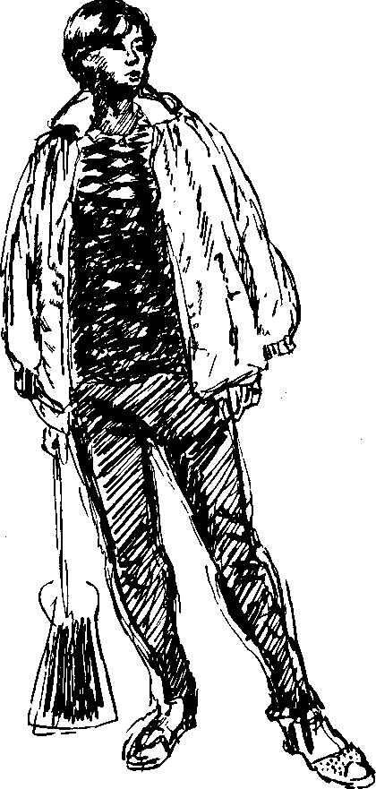
Читал он хорошо, просто, естественно. Этюды делать стеснялся. Отвечал на вопросы коротко, честно — до прямолинейности: «Не читал», «Не знаю», «Разрешите подумать...»
Я спросила, какая глава из двухтомника «Работа актера над собой» показалась ему самой сложной, непонятной. Он подумал, а потом смущенно ответил: «Приспособления». Спустя некоторое время я вспомнила этот его ответ. Его приняли и сразу назначили старостой. Взрослый человек, коммунист, прошедший суровую школу в армии, страстно желающий учиться,— у него было все, чтобы возглавить курс, быть старшим, ведущим (это очень важно — выбрать надежного старосту).
И вдруг — полная неожиданность. Через два месяца курс взбунтовался. Было назначено экстренное собрание. Один за другим студенты вставали и с присущей молодым людям прямотой обвиняли его в бестактности, в администрировании.
На нашего старосту было больно смотреть. Растерянный, бледный, он как-то сжался и даже не пытался оправдаться. Его полное безмолвие произвело, по-видимому, впечатление, и в лексиконе выступающих уже реже слышалось «он», а все чаще звучало: «Понимаешь, Саша, ты не прав, когда ты...» и т. д.
Наступила его очередь отвечать. Он встал, долго молчал, по-видимому, волнение сдавило ему горло и, наконец, сказал:
— Понимаете, Мария Осиповна, понимаете, ребята... Я очень долго был на военной службе. Я привык или приказывать или подчиняться. Мне, очевидно, не хватает важного среднего звена в жизни...
И тут мне вспомнился его ответ на вступительном экзамене: наиболее непонятным элементом в системе ему показался элемент «приспособление»... Действительно, он был чужд этому и в жизни, и в искусстве. Ему не хватало гибкости и такта.
33
Путем большого труда, путем множества дополнительных упражнений, которые мы ему придумывали, он, наконец, увлекся теми элементами творчества, которые требовали именно этого — тонких «приспособлений». Как он попросит карандаш у приятеля, с которым он в ссоре, или у девушки, которая ему нравится, или у педагога, или у совершенно чужого человека и т. д. и т. и. Он увлекся этими упражнениями, настойчиво их повторял, но в жизни в общем-то остался прежним Сашей, непримиримым максималистом, идущим в жизни напролом.
Потом я видела несколько его спектаклей в разных городах. Это хорошие, умные спектакли. А вот с людьми он не уживается. Не то чтобы он ждет от окружающих чего-то невероятного, нет, все его требования справедливы, естественны, но гибкости в подходе и в оценках нет. Нет как бы «среднего регистра» в его душевном голосе. Он поработал какое-то время главным режиссером, а потом мы вместе с ним решили, что надо ему на какое-то время уйти с поста главного и стать очередным, чтобы заняться более узкой стороной режиссерской деятельности. Пока, как я слышу, все идет хорошо. Контакты с актерами в процессе репетиций нормальные, простые...
А вот другая судьба, другая личность.
Большеголовый, с крутым лбом, глаза смотрят в упор. Принес с собой кучу эскизов. Совершенно очевидно — это способный художник.
— Почему вы не идете в художественный вуз?
- Я хочу быть режиссером.— Тон ответа волевой. Выясняется, что он из детского дома, откуда-то из Сибири. О родителях ничего не знает. Привез характеристики от учителей,— они считают, что он обладает несомненными способностями режиссера, умеет увлечь ребят, великолепный организатор. Все декорации к спектаклям в детдоме писал сам, сам организовал бутафорский, столярный, пошивочный цехи. Учителя, отправившие его (на свои личные сбережения!) в Москву на экзамен, просят быть к нему внимательными. Читал он хорошо, этюды тоже делал отлично. На коллоквиуме удивил всех хорошей подготовкой. На все вопросы — и по теории режиссуры, и по живописи, и по эстетике, и по текущим вопросам политики — он отвечал ясно, логично, уверенно. Все было хорошо. Он был несомненным кандидатом. И вдруг Алексей Дмитриевич, уже после обычного «Спасибо, вы свободны», спросил:
— А вы верите людям?
- Нет,— без всякой задержки, упрямо и твердо ответил абитуриент.
34
- Как же вы будете жить, если вступаете в жизнь с таким чувством?— спросил кто-то, прерывая всеобщее несколько растерянное молчание.
- Я верю тем, кого знаю и в чьей честности убедился, а вообще людям, только за то, что они люди, не верю,— упрямо повторил абитуриент.
После его ухода в приемной комиссии разгорелся отчаянный спор. Яростнее всех защищал юношу Алексей Дмитриевич. С одной стороны, он понимал, что нечаянно подвел поступающего. Но его подкупала честность ответа.— «Ведь человеку ничего не стоило славировать, когда он понял, что ответ его не понравился,— говорил Алексей Дмитриевич,— а он не стал выкручиваться. Видел, что рушится его мечта стать режиссером, а выкручиваться не стал!»
Бой за юношу был жаркий, но в результате мы с Алексеем Дмитриевичем победили.
Учился Миша Б. (назовем его так) прекрасно, хотя отсутствие семьи, детдом, особая форма избалованности, которая присуща людям, пришедшим из армии и из детдомов (привычка обеспечиваться государством — питанием, одеждой, бельем и т. д.),— все это сказывалось. Такие люди мало подготовлены к довольно трудным условиям студенческой жизни. Миша нелегко сходился с товарищами. Был требователен не только к себе, но и к другим; не выносил лжи, лени. К людям, с которыми начинал дружить, привязывался страстно, готов был делать для них что угодно, помогал им учиться, безотказно участвовал в их отрывках. Делал для всех бесконечное количество эскизов.
Жизнь его сложилась нелегко. Может быть, ударила она его так сильно потому, что на смену недоверчивости, с которой он пришел в институт, студенческая жизнь, отношение к нему педагогов и товарищей постепенно вызвали в нем поразительную доброжелательность и доверчивость. Я помню, как уже где-то на последнем курсе Алексей Дмитриевич сказал, задумчиво наблюдая за Мишей: «Он счастлив. Это счастье лезет у него из всех пор». Действительно, это было так, он и улыбался-то чаще всех других. А потом ему, как особо талантливому, было предложено сделать диплом в крупном городе, и главный режиссер театра принял его с распростертыми объятиями.
На сдаче его работы мы с Алексеем Дмитриевичем сидели рядом с главным режиссером. Все было прекрасно. И мы и он были счастливы. А потом главный режиссер вошел в работу. Вошел так, как это нередко бывает в театре. Просто главному захотелось улучшить спектакль молодого режиссера, и он, со-
35.
знательно или бессознательно, довольно грубо прошелся по душе счастливого юноши, поверившего, наконец, в то, что все люди прекрасны и расположены друг к другу. Удар был настолько тяжел, что наш ученик на несколько лет ушел из театра. Теперь он вернулся — более мужественным, зрелым и спокойным.
...Девочка из Литвы. Ей нет семнадцати. Она только что окончила десятилетку и приехала без направления из республики, на свой страх и риск. Черненькая, маленькая, разрез больших глаз чуть раскосый. Наполовину кореянка.
— Сколько вам лет? Почему вас допустили до конкурса?
- У меня большой режиссерский стаж,— отвечает она под гомерический хохот экзаменационной комиссии. Оказывается, она с первого класса организовала школьный кружок и вела его в течение десяти лет. Сначала это были концерты, в которых она сама пела и танцевала, потом пьесы, которые она сочиняла сама вместе с ребятами, а последние спектакли были уже шварцевскими сказками.
Читала она «Русалочку» Андерсена. Запомнилось мне это потому, что когда-то я сама, почти в таком же возрасте, читала эту сказку Михаилу Чехову.
Экзаменовалась Наташа буйно. Она готова была осуществить любое задание. Читать стихи, прозу, басни — пожалуйста. Петь, танцевать, изображать куклу, зверя, плавать в холодной воде, ходить по воображаемому канату — пожалуйста, пожалуйста, пожалуйста! Только возьмите меня! Это мечта моей жизни! Я все смогу, я все сделаю, только возьмите! — сквозило в каждом ее взгляде, в каждом движении. И мы решили ее принять.
Сначала учеба шла трудно. Актерское мастерство — хорошо. Режиссура — наивно до предела. Темы этюдов ограничивались школьными эпизодами или детективами на тему борьбы детей с фашистами. Курс в основном был очень взрослый — восемь человек с законченным инженерным образованием. Все, что делала Наташа, вызывало веселый смех. Как-то без нее (она была больна) я спросила курс — не считают ли они, что Наташу следует отчислить. Все сразу стали очень серьезными. Отчислению решительно воспротивились, чувствовалось, что к Наташе все душой привязались. Встал вопрос о помощи ей. И вот, кончились веселые смешки. Кончилось отношение к Наташе, как к девчурке, которая всех забавляет. Она, действительно, была способна забавлять с утра до ночи. Она пела, танцевала, великолепно имитировала, показывала разных актрис,
36
педагогов, студентов. Она сама стремилась быть увеселительным центром любой компании, и все, забавляясь, забывали, что она не игрушка, а еще очень юный, но человечек, которому предстоит, может быть, совсем не легкая жизнь.
Постепенно, поддерживаемая всеми, она взрослела, мужала. Сейчас она работает. Работает хорошо, смело. Я видела несколько ее спектаклей. Меня удивила в них, помимо умно раскрытой психологии героев, отличная ориентировка режиссера в пространстве. Мизансцены образные, вольные, интересные. Откуда это? А потом вспомнилось ее увлечение сценическим движением, любовь к танцу. Может быть оттуда? А может быть и нет. Во всяком случае ясно, что наша Наташа сейчас взрослый человек и художник.
...Высокий, до невозможности худой. Лицо асимметричное. И это придает ему странное выражение, и смешное, и печальное. Он — инженер-электрик, создал при техническом институте пантомимическую группу. У нас показывает на экзамене пантомимические этюды. Что-то совершенно самобытное, хотя и под влиянием Марселя Марсо.
Предложенные ему темы этюдов сразу переводит на язык пантомимы.
— Зачем вам учиться в ГИТИСе?— обрушивается на него комиссия.
Кто-то уговаривает продолжать свою инженерную работу, кто-то советует заниматься всерьез пантомимой — ГИТИС тут ни при чем.
Я тоже сомневаюсь. Между нами происходит жаркий спор. Я говорю, что он уже нашел свой почерк в искусстве, я невольно начну его переучивать, потому что для меня выше всего жизненная правда. Я могу восторгаться пантомимой как зрелищем, но она будет всегда далека от моей собственной театральной эстетики и вместо того чтобы помочь ему, я буду ему только помехой.
А наш Марсель Марсо вежливо, но упрямо твердил одно. Хочу быть режиссером драмы, а если пантомима возьмет верх,— Уйду обратно обогащенным. Доказательством серьезности намерений служило то, что он поступает в ГИТИС не первый год. Он мне понравился чрезвычайно — и интеллигентностью, и удивительной музыкальностью движений, и оригинальностью мысли.
Он учится. Кто знает, будет ли он рад тому, что «уговорил» меня принять его или будет вспоминать о годах учебы с горечью, как о времени, которое помешало ему овладеть своей прямой профессией пантомимиста?
37
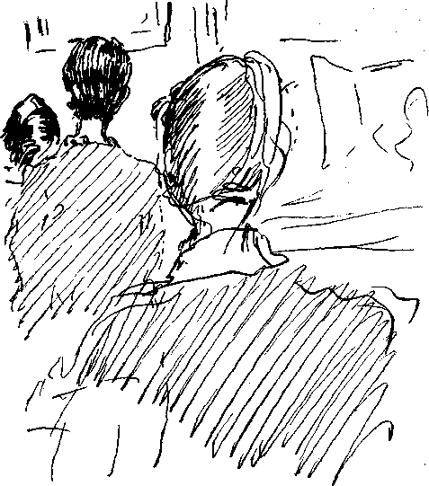
...Два друга приехали из большого приволжского города. Оба инженеры-строители. Фамилия одного начиналась на одну из начальных букв алфавита, другого — на одну из последних. Перед началом экзамена они обратились с просьбой вызвать их вместе, так как репертуар у них общий. Мы согласились.
Экзамен был у них серьезно обдуман. Подбор литературного материала нов и интересен,— переводы из австралийской поэзии, куски мало известной прозы Экзюпери. Играли они очень смешные сцены собственного сочинения. Показывали эскизы. Этюды, которые им предлагали делать, тоже делали вдвоем. У обоих хорошая фантазия, легкий темперамент. Чувствовалось, что эта пара сработалась, понимала друг друга с полуслова, с полувзгляда.
- А что, если мы примем одного из вас, а второго не примем?— спросил кто-то.
- Мы будем экзаменоваться в будущем году,— почти хором ответили они твердо.— Мы еще со школьной скамьи решили всегда работать вместе.
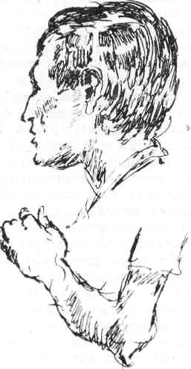
38
Мы приняли обоих, и пять лет они учились неразлучными друзьями. Их дружба казалась нерушимой и вызывала уважение у всех. В ней не было ни тени сентиментальности. Они сурово критиковали друг друга и очень помогали друг другу. Они уехали в один город, чтобы работать вместе и вдруг... разошлись врагами.
Из-за чего? Я не знаю. Много на моей памяти разрывов, но этот особенно больно сжимает сердце. Я жду, очень жду, что они вновь соединятся. У них были общие мечтания о театре, общие позиции в искусстве, общее неприятие мещанства, ремесленничества. Нет, не может быть, чтобы ушло все то, что так обрадовало всех на экзамене и радовало все пять лет в институте! Мне ясно одно — оба много потеряли от этого разрыва, стали беднее...

Итак, экзамены окончены, курс сформирован: «первый режиссерский». Еще один «первый режиссерский».
Передо мной 20—25 человек. Это — курс, но это еще не коллектив. Коллектив возникнет нескоро, на это уйдет уйма сил, терпения, гнева, любви. А пока что нужно сказать какие-то самые первые, и поэтому очень важные слова.
И я говорю о том, что научить режиссуре нельзя, но научиться можно. Я говорю, что они выбрали профессию, которая потребует от них умения неустанно трудиться. Легкой жизни не будет ни во время учебы, ни тогда, когда они получат диплом. И как бы долго они ни занимались режиссурой, каждая новая постановка будет для них экзаменом. И никогда они не ощутят покоя. Вечный зуд творчества станет для них наградой за прожитую жизнь. Растапливать печку творчества им придется собой, и только в ежечасном самосгорании они будут обретать новые силы.
И еще я говорю о том, что творчество режиссера неразрывно связано с его личностью. Им придется беспрерывно улучшать себя, совершенствовать свое восприятие мира. Я говорю им, что мировоззрение художника во все времена определяло позицию в искусстве, и о том, что формирование современного художника означает прежде всего воспитание в себе коммунистического мировоззрения. Им самим предстоит быть воспитателями, руководителями, огромнейшая ответственность ляжет на их плечи.
Они слушают внимательно, радостно. Это они еще слушают не меня, а ликующие удары своего сердца,— они приняты в институт, о котором мечтали! Они будут режиссерами! Никто из них пока еще, разумеется, не думает о трудностях, муках, бессонных ночах, тяжких ударах, которые сулит эта профессия... И как бы ни «устрашала» я их, они сияют от радости. И я их понимаю!
А потом происходит их знакомство друг с другом. На приемных экзаменах они были разобщены. Теперь они знакомятся. Один за другим называют себя и рассказывают, чем его привлек режиссерский факультет. Этот же вопрос я задаю им на приемных экзаменах, но как по-разному они отвечают — тогда и теперь! На вступительном экзамене ответ звучит судорожно-рационально. Теперь же, когда абитуриент стал студентом, он отвечает спокойно, свободно. Он ищет контакта со своими товарищами, а те жадно слушают его. Часто эти ответы открывают в студенте прекрасные, поэтические черты. Они говорят о себе, делятся затаенными, выношенными мечтами. Иногда их рассказы настораживают неожиданно утилитарным подходом к выбору профессии. Закрадывается сомнение... того ли человека мы выбрали? Потом они читают — то, что читали на экзамене, но иногда совсем другое. Теперь они читают каждый на своем языке,— так они чувствуют себя сильнее, свободнее.
Льется русская, немецкая, французская, греческая, китайская, японская, вьетнамская речь. Льется эстонская, литовская, латышская, польская, азербайджанская речь, льется болгарская, чешская, югославская, казахская, грузинская, армянская, чувашская, молдаванская, мордовская, корейская, туркменская, речь Сальвадора, Чили, Перу, Эквадора, Марокко.
Со всего света собрались люди, которые хотят учиться в Москве, которые ждут, что тут, в Москве, они получат самые фундаментальные, самые основательные знания, самую высокую культуру, которая только есть в мире. Стоит ли говорить, какое чувство ответственности в это время вспыхивает в моей душе?.. Студенты показывают сцены из игранных спектаклей, пантомимы, поют, играют на разных инструментах, танцуют. Каж-
40
дый свободен в выборе средств, демонстрирующих его способности. Многие приносят с собой рисунки, макеты, рассказывают о своих замыслах.
На это уходит время, и я его не жалею.
Потом я задаю им вопрос: какими способностями должен обладать режиссер? Даю им время на обдумывание. Они приносят ответы, устные или письменные. Иногда ответы кратки, иногда развернуты. Чаще всего они говорят не о способностях, а о том, чего они сами ждут от режиссуры. Они говорят, что хотят принести радость людям, что им хочется создавать правдивые спектакли, что они мечтают о прекрасной советской пьесе. Многие говорят, что их увлекает героика; других влечет сатира; некоторые мечтают поставить Горького, Чехова, Брехта.
Идет долгий разговор о профессии. Он будет длиться, по существу, все пять лет. Сейчас он только начался.
Я рассказываю им о том, какое место в творческом учении Станиславского занимает сверхзадача. Да, это первое понятие, которое мы вводим в наши занятия, ибо оно имеет отношение к самому существенному и определяющему в творчестве,— его идейному посылу, его идейной содержательности и направленности. Мне важно сразу предостеречь от всякой легковесности в этом вопросе.
Я стараюсь объяснить, что найти и определить сверхзадачу пьесы и спектакля совсем не просто, им придется учиться этому всю жизнь,— дисциплинировать волю, воображение, учиться соотносить сверхзадачу спектакля с идеями современности.
Я говорю о том, что Станиславский постоянно думал о личности творящего, будь то актер или режиссер. От того, чем интересуется, чем живет режиссер, зависит и выбор репертуара, и распределение ролей, и замысел, и определение сверхзадачи. Цель творчества, цель человека, пошедшего в режиссуру, будет определять собой степень глубины и содержательности творимого им искусства.
Целевая направленность — так называл И. Павлов внутреннюю тягу к осуществлению своих стремлений. Сверх-сверхзадачей называет Станиславский этот внутренний стимул. Сверх-сверхзадача артиста включает в себя непременное стремление к духовному осознанию своей жизни, своего творчества, своих целей в искусстве.
Ну, а как быть режиссеру? Ведь его задача еще сложнее. Ему необходимо увидеть пьесу как целое. Найти ключ к ней. Определить сверхзадачу автора и найти то, во имя чего он, режиссер, ставит эту пьесу сегодня. Когда студенту-режиссеру
41
предлагаешь подумать о «сверхзадаче» какого-либо конкретного спектакля, он чаще всего предлагает «эффектное» определение. Тут и «утверждение справедливости», и «протест против насилия», и «гневное отрицание буржуазной морали», и «протест против некомуникабельности человеческого общества», и «бунт против бездушия и жестокости»...
За «глобальностью» определений гибнет то единственное, неповторимое, что имел в виду автор и во имя чего сам режиссер из множества выбрал именно эту пьесу. Что «обожгло» его в ней?
Мировоззрение режиссера, его этические и эстетические взгляды должны отозваться на суть и форму, заключенные в пьесе, определить ее истинную сверхзадачу. Сверхзадачу, опирающуюся на авторскую, но выражающую суть режиссерских устремлений. Только тогда режиссер сможет заразить актеров «своей» сверхзадачей.
На протяжении всех пяти лет учебы мы будем возвращаться к этой теме. По существу, не будет занятия, на котором она так или иначе не встанет перед нами: ради чего играется этюд? Каков его смысл? Что хотел актер сказать своим поведением? Как звучит сегодня эта пьеса и ради чего ее нужно ставить?
На все эти вопросы мы будем искать ответы каждый урок. В этих поисках, упорных, ежедневных,— труд режиссера.
Иногда я предлагаю игру. Каждый должен назвать одну из необходимых сторон режиссерской профессии. Первый студент называет что-то одно, второй повторяет сказанное первым и прибавляет к этому свое определение, третий повторяет сказанное первым и вторым, прибавляет свое, и так это длится до тех пор, пока не покажется, что перечень исчерпан. «Трудоспособность» — начинает один; «трудоспособность и воля» — продолжает второй; «трудоспособность, воля и ум» — подхватывает третий; «трудоспособность, воля, ум и воображение» — говорит четвертый. Появляются «умение заражать актеров», «чувство актера», «организационные способности», «он должен быть психологом— уметь в людях видеть то, что не сразу бросается в глаза», «пространственное мышление», «способность к композиции», «эмоциональность», «темперамент», «музыкальность», «чувство ритма», «чувство коллективности», «чувство правды»... «Интеллигентность!» — со смехом завершают они свой список, потому что на первой встрече я им внушала, что режиссура — профессия интеллигентная и что я буду требовать от них интеллигентного отношения друг к другу, не буду прощать грубости и буду бороться с хамством в любом его проявлении...
42
Я предупреждаю, что наши уроки по режиссуре будут перемежаться с работой по мастерству актера,— режиссер в потенции должен быть превосходным актером. У него может не хватать выразительных свойств, необходимых актеру, например, голоса, роста, выразительных черт лица, но он должен овладеть всей сложной технологией актерского искусства. Вести актера по сложным путям творчества он сможет только тогда, когда создаст в себе тончайшую восприимчивость к тому, что происходит в глубине души актера. Человек, лишенный музыкального слуха, не слышит в музыке фальши. Режиссер не услышит фальши у актера, если не будет обладать чувством правды. Режиссеру, не прошедшему актерской школы, не проверившему законов творчества на себе, на собственных ошибках и собственных постижениях, будет трудно с актерами.
Вся система Станиславского построена на живом актерском опыте, на анализе этого опыта и его совершенствовании.
Необходимо, чтобы будущие режиссеры поняли это. Многие приходят с мыслью, что им достаточно знать, чего они хотят от будущего спектакля и актеров. Они предощущают результат и верят, что поведут за собой актера. Процесс сживания актера с образом им представляется менее интересным. По их мнению, это относится к актерской, а не к режиссерской технологии. Такая точка зрения бытует среди многих режиссеров. Особенно распространена она на Западе, где в традициях — дифференциация труда актера и режиссера. Мне представляется, что наша школа режиссуры открывает в этой профессии несравнимо большее и более творческое поле деятельности.
Формула Вл. И. Немировича-Данченко о трех сторонах деятельности режиссера остается живой для нашего искусства.
«...Режиссер — существо трехликое,— говорил Немирович-Данченко:
- режиссер-толкователь; он же — показывающий, как играть; так что его можно назвать режиссером-актером или режиссером-педагогом;
- режиссер-зеркало, отражающее индивидуальные качества актера, и
- режиссер — организатор всего спектакля.
Публика знает только третьего, потому что его видно. Видно во всем: в мизансценах, в замысле декоратора, в звуках, в освещении, в стройности народных сцен. Режиссер же толкователь или режиссер-зеркало — не виден. Он потонул в актере. Одно из моих любимых положений, которое я много раз повторял,— что режиссер должен умереть в актерском творчестве. Как
43
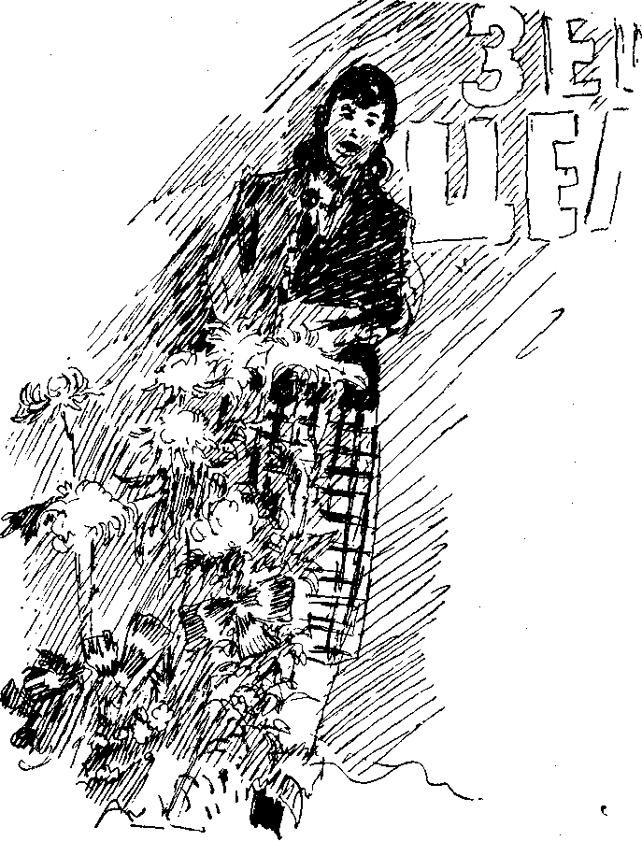

бы много и богато ни показывал режиссер актеру, часто-часто .бывает, что режиссер играет всю роль до мелочей, актеру остается только скопировать и претворить в себе,— словом, как бы глубока и содержательна ни была роль режиссера в создании актерского творчества,— надо, чтобы и следа его не было видно. Самая большая награда для такого режиссера — это когда даже сам актер забудет о том, что он получил от режиссера,— до такой степени он вживется во все режиссерские показы».
В этих словах раскрыта сложность нашей профессии.
Мы подробно разбираем каждую из сторон режиссерской деятельности.- Обычно я делю курс на несколько групп, и каждая берет на себя анализ одного из «ликов» трехликого существа, именуемого режиссером.
Но еще до того, как мы начнем этот анализ, я, не жалея времени, рассказываю о том, какими режиссерами были Станиславский и Немирович-Данченко. О том, почему в их Постановках, все — глубина философской концепции, мизансцены, общее решение спектакля,— все было связано и вызывало восхищение; о том, что постановочная культура их была на недосягаемой высоте; что разнообразие выразительных средств, чуткость к актерской интонации, жизненность, достоверность и вместе с тем театральность всех их работ остаются до сих пор непревзойденными.
Почему я так подробно говорю обо всем этом? Потому, что образы Станиславского и Немировича-Данченко — постановщиков спектаклей — постепенно отодвигаются жизнью, уходят в прошлое, становятся призрачными.
Ведь жизнь человека чаще всего длится два поколения. Одно поколение — когда он жив, второе — когда жива память о нем, когда живы те, кто помнит его.
В искусстве на «втором поколении» лежит огромная ответственность. Оно обязано продлить, зафиксировать все, что оно помнит. Многие выдающиеся деятели театра ушли из нашей памяти, из нашей жизни по вине тех, кто должен был, кто обязан был помнить.
Станиславский и Немирович-Данченко не раз говорили, что самым важным, самым необходимым во всей их деятельности была скрупулезно тонкая и точная работа с актером. Наше поколение подхватило их мысли. Мы довольно серьезно популяри-
45
зировали ряд проблем, касающихся работы с актером. Но мы оставили в тени их режиссерские работы, мы не анализировали глубину и масштаб их спектаклей, в лучшем случае передоверив этот анализ критике.
В итоге молодежь, которая учится у учеников Станиславского и Немировича-Данченко (а чаще всего уже у учеников их учеников) представляет себе Станиславского и Немировича-Данченко односторонне. Молодым кажется, что интересные, яркие постановки делали Мейерхольд, Вахтангов, Таиров, а Станиславский и Немирович-Данченко только учили актеров играть правдиво, как в жизни.
Необходимо навести порядок во всех этих проблемах; вот потому-то я и не жалею времени на рассказ о своих учителях.
Итак, студенты получили два первых задания: выписать все, что они найдут в книгах Станиславского о сверх- и сверх-сверхзадаче и разобраться в формуле Немировича-Данченко о функциях режиссера.
Это то, с чего я обычно начинаю работу по теории режиссуры. Мне важно увлечь студентов мыслью о том, что мы владеем громадным богатством, откристаллизировавшим опыт многих поколений деятелей театра. Мыслью о том, что им, студентам, нужно развивать в себе любопытство, жажду познания, интерес к тому, как формулировались гениями режиссуры законы творчества.
Кроме того, мне необходимо, чтобы студент учился собственными словами пересказывать прочитанное,— я не раз спрошу его, что и как говорили Станиславский и Немирович-Данченко.
Умение точно сформулировать мысль — необходимое качество режиссера. Режиссер, путано говорящий, не может рассчитывать на то, что его задание будет выполнено. Точность и образность языка — одно из орудий режиссерского искусства. Поэтому я заставляю студента с первых уроков говорить. Он должен точно пересказывать смысл прочитанного, но, главное, он должен научиться ясно высказывать свои мысли. Это дается не легко. Мешает скованность, ложное самолюбие, мешает отсутствие культуры. Мешает, наконец, отсутствие точной мысли,—кажется, она ясна, на самом деле косноязычие является следствием ее расплывчатости.

Одним из первых на наших уроках встает вопрос: что такое система Станиславского? И — какое отношение она имеет к режиссуре?
46
В руках у нас, работников советского театра, — огромное богатство — учение Станиславского, его система. От нас зависит, как мы распорядимся этим даром.
Многие, к сожалению, удовлетворяются тем, что на словах признают систему Станиславского, и на этом все кончается. Известно, что Станиславский предлагал не наигрывать, а действовать. Известно, что, в противовес театру ремесла и представления, он был за театр переживания. Многие знают, что в последние годы жизни он много говорил о физических действиях. На этих трюизмах нередко заканчивается знакомство со Станиславским. О нем говорят с уважением, но преспокойно отодвигают его систему к концу XIX и началу XX столетия, — прикрепляют ее к драматургии Чехова и Горького и уверенно говорят, что система Станиславского — пройденный этап.
Мы, естественно, должны помнить, в каких исторических условиях родилась и развивалась система Станиславского. Но было бы наивным утверждать (так же как в отношении многих законов физики, биологии, психологии), что действие этих законов ограничено периодом жизни их открывателя.
История культур обозначается, как вехами, открытиями тех или иных законов. Ньютон, Галилей, Ломоносов, Дарвин, Менделеев; Эйнштейн, Павлов открыли законы, живя в определенных исторических условиях, но открытое ими имело значение для последующего развития всего человечества.
Система Станиславского открыла нам законы актерского творчества. Они как будто бы просты.
Просты так же, как прост закон тяготения в физике, закон естественного отбора в биологии или законы Кеплера о движении небесных тел в астрономии. Они просты, как всякий, уже открытый закон, в них есть нечто «само собой разумеющееся».
Если при жизни Кеплера законы движения небесных тел были непонятны его современникам-ученым, то теперь они легко и просто укладываются в сознании школьников.
Но если законы физики, математики, биологии можно выразить в формулах, то как нам найти знаки для законов творчества, открытых Станиславским? Тут формулы бессильны, во всяком случае, опираясь на них, немногого достигнешь.
Что касается законов в науке, то любой человек, имеющий определенную подготовку, может их познать.
Познание в искусстве означает непременное умение претворять.
Знать — означает уметь. Это — незыблемое правило Станиславского. Поэтому для проверки объективных законов
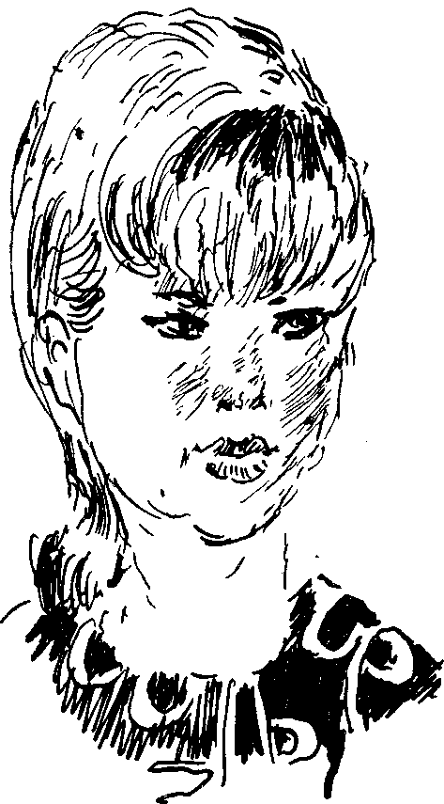
47
творчества необходим беспрерывно развивающийся субъективный опыт. Гете вложил в уста Мефистофеля страшные слова:
Кто хочет живое описать и познать,
Пытается дух из него изгнать.
И вот он держит все части в руках,
Но связи духовной в них нет — это прах.
Станиславский познал и описал живое, законы органического творческого процесса. Но его система оборачивается мертвым прахом для тех, кто не находит в себе силы и мужества изо дня в день, неустанно, на себе самом и на тех, с кем он связан общим творческим делом, решать те задачи, которые (во всем их комплексе) приводят к подлинному творчеству.
Это бесконечно трудно, результаты видны не сразу. Терпение и труд, труд и терпение сопутствуют художнику в его нелегкой жизни.
Пушкин говорил, что талант — это прежде всего предрасположение к труду. О труде напряженном, упорном, вдохновенном постоянно напоминал и Станиславский.
«Та внутренняя техника, которую я проповедую и которая нужна для создания правильного творческого самочувствия, базируется в главных своих частях как раз на волевом процессе. Вот почему многие артисты так глухи к моим призывам».
«...Я работаю в театре давно, через мои руки прошли сотни учеников, но только нескольких из них я могу назвать своими последователями, понявшими суть того, чему я отдал жизнь.
— Почему же так мало?
- Потому что далеко не все имеют волю и настойчивость, чтобы доработаться до подлинного искусства. Только знать «систему» — мало. Надо уметь и мочь. Для этого необходима ежедневная, постоянная тренировка, муштра в течение всей артистической карьеры.
Певцам необходимы вокализы, танцовщикам — экзерсисы, а сценическим артистам — тренинг и муштра по указаниям «системы». Захотите крепко, проведите такую работу в жизнь, познайте свою природу, дисциплинируйте ее, и, при наличии таланта, вы станете великим артистом».
Воля, воля, воля, труд, труд, труд, — почему Станиславский так настойчиво говорил о волевом процессе работы актера над собой, над своим внутренним и внешним материалом?
49
Почему он, гениальный актер и режиссер, прежде чем говорить о работе актера над ролью, так детально, скрупулезно определил все элементы работы актера над собой и потребовал ежедневной «муштры»?
Потому что творчество актера неразъединимо связано с его личностью, которая во многом сама себя формирует.
Творчество писателя, художника, поэта, скульптора тоже неразъединимо с личностью творящего. Но разница тут есть, и состоит она в том, что у актера творец и материал объединены в одно целое.
Наше тело, наш голос, наши нервы, наш темперамент заменяют нам краски, мрамор или глину. Мы лепим из самих себя, лепим новых людей, в которых перевоплощаемся по велению автора и собственного воображения.
Ну, а режиссер? Ведь режиссер, как правило, «говорит» со зрителем не сам, а через актеров. Его собственный материал как будто бы разъединен с ним — творцом. Он видит результат своего творчества со стороны. Может судить о нем, вносить коррективы. Может быть, это совсем другой процесс творчества,— у актера — один, у режиссера — другой?
Но тут моя мысль делает движение в сторону. Уж очень хочется рассказать ученикам о минутах, которые составляют самое острое переживание в нашей профессии.
...Занавес открылся, зрительный зал наполнился людьми, и все пошло на сцене так, как будто никакого режиссера и не было. Режиссер становится как будто одним из зрителей. Но это только «как будто». Он видит то, что подчас совсем не замечает публика. Волнуется по поводу измененной мизансцены, неточно выраженной мысли, ненаполненного монолога. Боже мой! Разве можно перечислить все, что волнует режиссера, когда он отъединен от актеров, от всего того, что называется «спектакль»? Спектакль — его детище, его создание, спектакль этот идет, и его нельзя остановить, улучшить, внести коррективы! Он уже идет.
Всей душой и сердцем режиссер с теми, кто в данную минуту выполняет его замысел. Он сейчас может только сопереживать. И он сопереживает — и актерам и помрежу, во власти которого ведение спектакля, и рабочим, переставляющим декорации, и осветителям, и радистам. Это состояние редко бывает радостным. Чаще оно бывает неописуемо мучительным. Что-то хочется улучшить, что-то изменить, что-то подсказать. Но ничего уже нельзя изменить.
50
В такие минуты остро завидуешь художнику или скульптору. Их «действующие лица» сегодня, завтра и навсегда остаются такими, какими их сумел создать художник. Наши же беспрерывно меняются. Каждый день, каждый спектакль, каждая репетиция приносят что-то новое, неожиданное и беспокойное.
Порой это огорчает до отчаянья. Порой же радует так, что все твои муки компенсируются с лихвой. Такое, вечно живое, вечно изменяющееся, прекрасное и неожиданное несет в себе только искусство театра...

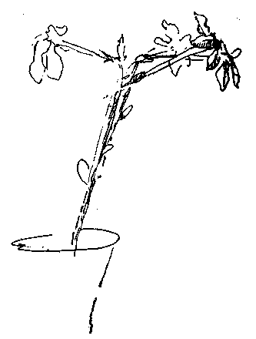
Все это, конечно же, меня тянет рассказать студентам. Но — это некоторое отступление от главной мысли. Я описала период, когда режиссер смотрит на свое творение со стороны. Он отъединен. Как бы перерезана пуповина, к которой был прикреплен младенец, — художник питал его соками до дня, когда тот созрел и получил право на самостоятельную жизнь.
А до этого мгновения? До того счастливого или несчастного дня, когда пришел таинственный, вечно желанный, чужой и близкий зритель,— как до этого дня живет режиссер? По каким законам построена его ежедневная работа, ежечасное творчество? Может быть режиссеру не обязательно заниматься «работой над собой»? Ведь его творчество не публично, зритель его не видит!
Действительно, зритель его не видит. Но его зрителями в течение всей работы являются актеры.
В процессе становления спектакля режиссерское творчество публично.
Ведя актера за собой, режиссер должен раствориться в нем; он должен почувствовать индивидуальность актера, как свою собственную; он должен в процессе работы непрерывно и бдительно следить, как отражаются в актере замысел автора и его, режиссера, замысел. Он должен следить, куда отклоняется фантазия
51
актера, до каких пределов можно настаивать на той или другой задаче, когда нужно отступить, а когда нельзя отступать ни на пядь.
Немирович-Данченко пишет о том, что режиссер должен «одновременно и следовать за волей актера и направлять ее, направлять, не давая чувствовать насилия. Уметь неоскорбительно, любовно, дружески передразнить: вот что у вас выходит, вы этого хотели? Чтоб актер воочию увидел себя, как в зеркале... Нужно ли говорить, что для этого режиссер должен обладать актерской потенцией? В сущности говоря, он сам должен быть глубоким, разнообразным актером».
Актеры наблюдают и следующий период творчества режиссера. Они испытывают на себе организаторский талант режиссера. Они наблюдают, как режиссер вводит в действие все компоненты спектакля и сливает актерские действия со всей окружающей обстановкой в одно гармоническое целое. В этой организационной работе режиссер уже полный властелин. У Вл. И. Немировича-Данченко эта мысль продолжена так:
«Слуга актера там, где необходимо подчиниться его индивидуальности, приспосабливающийся и к индивидуальным качествам художника-декоратора, непрерывно принимающий в расчет требования дирекции, он, в конечном счете, является настоящим властелином спектакля».
Если относиться к профессии режиссера с такими требованиями, как к ней относились Станиславский и Немирович-Данченко, мы придем к тому, что в основе режиссуры лежит способность режиссера к перенесению на себя всех процессов актерского творчества. Этой способностью не исчерпывается наша профессия, но без нее она невозможна. Режиссер не может помочь актеру, если он не умеет прожить с актером, со всеми актерами, сколько бы их ни было занято в пьесе, каждую, самую тонкую извилинку роли. Он должен быть беспрерывно наготове, он должен в каждую секунду репетиции активно жить творческой жизнью действующего лица, понимать все, что происходит с актером (со всеми актерами!), уметь мгновенно подсказать тот или иной ход.
Уберечь от неверного — порой только взглядом, порой словом, движением, а иногда внушительным монологом. Раствориться во всем и во всех. И вместе с тем держать руль управления так, чтобы корабль шел строго по намеченному пути.
52
Точнее всего сравнение режиссера с дирижером. Дирижер тоже чувствует и слышит каждый отдельный инструмент оркестра, но умеет подчинить его целому. И главная сила дирижера, конечно, в таланте подчинения всех частей целому, замыслу композитора.
В этом же сказывается и талант режиссера. Но услышать фальшь в музыке, как мне кажется, проще. Есть ноты, есть нотные знаки. Слово, написанное автором, — еще не нотный знак. Нам надо еще сочинить сложную, многообразную музыку подтекста, действия, приспособлений, мизансцен и атмосферы. Только тогда в результате всей этой огромной предварительной работы мы придем к созданию режиссерской партитуры.
Для того чтобы дышать вместе с актером одним дыханием, для того чтобы режиссерское сердце билось в унисон с сердцами актеров, а мозг сохранил зоркость контроля, нужна режиссерская техника.
Что же это такое?
Прежде всего — это умение жить вместе с актером, это знание законов актерского творчества, его природы, его сложности и т. д.
Однако заметим тут же, что одной способности жить вместе с актером — мало, режиссерское самочувствие в процессе работы довольно сильно отличается от актерского. Во-первых, количеством объектов и, в связи с этим, способностью мгновенного переключения; во-вторых, умением в каждом отдельном элементе видеть частичку целого. Ощущение, охват целого является основой основ режиссерской профессии. Все это впрямую относится к «технике режиссера».
Режиссерское самочувствие в процессе работы точнее всего назвать единством «льда и пламени». Это самочувствие надо тренировать. Пламя — от горячего сопереживания актеру. Лед — от острого анализа.
Идеалом следящего за репетицией режиссера можно назвать Станиславского.
Невозможно забыть, как Станиславский, то сбрасывая, то надевая пенсне, хохотал от души, порой вытирая слезы от душившего его смеха, а потом хладнокровно и точно анализировал увиденное, не оставлял незамеченной ни одной ошибки, ни одного самого маленького отклонения от намеченного. Он видел ошибки под таким сильнейшим духовным микроскопом, который был незрим для всех окружающих. Так же зорко он видел самый крошечный росток того, что в будущем принесет драго-
53
ценные плоды. Анализ не мешал его непосредственности, а непосредственность не вступала в конфликт с анализом.
Непосредственность и живость восприятия — одна из сильнейших сторон художника. Режиссер должен обладать чувством этой непосредственности, должен развивать его в себе. С другой стороны, ему необходимо развивать в себе строгого и точного аналитика. Диалектика непосредственного восприятия и острота анализа — суть нашей режиссерской технологии.
А. Блок в статье, посвященной памяти В. Ф. Комиссаржевской, прекрасно сказал: «Художник — это тот, для кого мир прозрачен, кто обладает взглядом ребенка, но во взгляде этом светится сознание зрелого человека...». Эти слова, мне кажется, относятся и к режиссеру.
Для того чтобы проживать вместе с актером все тончайшие психологические ходы, чтобы быть на страже неточного психологического перехода и уметь подсказать верный путь, надо обладать не только теми же навыками, какими обладает актер, но значительно большими. Режиссер должен обладать гораздо более подвижной психикой. Он должен уметь окунаться в глубины чувств и переживаний отдельного актера, сохраняя все время внимание ко всему происходящему, переключать внимание от одного к другому, собирая, когда надо, все в единое целое.
Трудно определить количество объектов, которые входят в круг внимания режиссера. Здесь и каждый актер в отдельности, и все в целом; здесь и музыка, и свет, и шумы, и движение круга, и занавес. Все важно, все необходимо, и за всем должно уследить зоркое режиссерское око. Режиссер должен быть всегда в форме, всегда в творческом состоянии. Он должен в любой момент успокоить нервничающего актера. Актер, к сожалению, имеет право на настроения, режиссер — нет.
Воля, выдержка, покой, готовность в любое мгновение прийти на выручку любому участнику работы, — все это режиссер должен воспитать в себе. Это нелегко и требует громадной самодисциплины.
А чувство страха перед актером? Тут нельзя не сделать еще одно отступление. Один молодой режиссер, прошедший войну, много раз раненный, рассказывал мне, что все испытанное им на фронте не могло сравниться с тем чувством страха, который он испытал на первой репетиции в театре.
54
— На фронте я был занят ежесекундно делом, там я о себе и не помнил, не до того было, а здесь...— при одном воспоминании о пережитом он побагровел, вытащил платок и вытер лоб и шею.
Обстоятельно подготовившись, он пришел на репетицию. Разложил листки с записями и решил обвести всех актеров уверенным взглядом. Уверенный взгляд был, так сказать, запланирован. Но, подняв глаза, он встретился с множеством улыбающихся, лукавых, выжидающих, иронических лиц.
— Мне показалось, что вся комната полна глазами. И самыми страшными были глаза скучающие, равнодушные...
Он попытался не отводить взгляда, но вдруг заметил, что у него дергается нижняя губа. Тут он забыл все, о чем собирался говорить. Открыл рот, а голоса нет, совсем нет...
— Дать вам водички? — сочувственно спросила молодая актриса. Режиссер почувствовал, что сейчас заплачет. Спас его старый актер. Он, по-видимому, все понял и начал задавать вопросы. Ответив на два-три вопроса, режиссер постепенно пришел в себя. Но об «уверенном» взгляде не могло быть и речи.
— Контакт с актерами пришел не сразу, он давался мучительно трудно.
— Почему? — спрашиваю я.
- Все время думал о себе, все время проверял — какой я, какое произвожу впечатление — хотелось казаться умнее, эрудированнее, даже, стыдно сказать, хотелось казаться красивее. Что-то играл — то голосом, то глазами, то многозначительными паузами. Боялся отчаянно, испытывал подлый, низкий страх, руки и сердце холодели, готов был выпрыгнуть из окна, как Подколесин.
— Чем спаслись?
- Почувствовал облегчение только тогда, когда забота об актерах и сам процесс репетиций вытеснили мысль о том, каким я им кажусь.
В сущности, эти переживания близки тому, что испытывает актер, стесняясь режиссера, товарищей по работе, а потом зрителя. Вспомним, сколько слов посвятил Станиславский тому, как избежать страха перед черным порталом сцены, как спастись от посторонних мыслей, мешающих творческому процессу. Умение управлять своим вниманием, умение переключать его по своей воле необходимы режиссеру едва ли не в большей степени, чем актеру.
Итак, все время идет невольное сравнение творчества режиссера с творчеством актера.
55
Воображение? Свобода мышц? Темпо-ритм? Есть ли хоть один элемент творческого процесса актера, без которого может обойтись режиссер?
Такого элемента нет. Но к этим элементам присоединяются еще многие-многие другие, не осознав которых, режиссер не почувствует твердой опоры.
Разбираясь в элементах системы Станиславского, постепенно раскрывая студентам их суть, я доказываю им, что Станиславский был тысячу раз прав, говоря, что понимать в нашей профессии означает уметь. Можно многое прочитать о системе Станиславского и не иметь при этом никакого понятия о реальной профессии режиссера.
Можно, скажем, выписать о «внимании» все, что о нем написано в учебниках психологии, все, что написано о «внимании» Станиславским, Немировичем-Данченко и их учениками (кстати сказать, это тоже очень полезно, так как заставляет учащегося фиксировать свою мысль на определенной, важной проблеме), но без практических навыков, без жестокой самодисциплины, которая будет заставлять студента ежедневно тренироваться, чтобы улучшить свой творческий аппарат, — без этого ничего не выйдет.
Мне необходимо внушить своим ученикам, что «Работа актера над собой в творческом процессе переживания» посвящена не только актерам, что это великая школа и для режиссеров. Может быть, режиссерам овладеть ею еще важнее.

Итак, мы начинаем наши практические занятия.
Мы делаем упражнения и тренируемся на всех элементах системы.
Внимание — это первое колечко невидимой цепи, за которое мы пытаемся зацепить жар-птицу творчества.
Паустовский говорил, что наблюдательность требует медлительности. Действительно, научиться наблюдать, не торопя себя, научиться высасывать («как ласка высасывает яйца») все, что дает объект наблюдения,— непременный закон творчества в литературе, поэзии, театре.
Данные нам от природы способности видеть, слышать, осязать и обонять мы должны развить в такой мере, чтобы они стали нашими помощниками в творчестве. Природные способности мы должны превратить в наше художественное орудие, в источник творчества.
Необходимо помнить, что существует внимание произвольное и непроизвольное.
56
Внимание — своеобразные щупальцы, данные человеку для общения с окружающим его миром. Чем цепче внимание человека, тем больше он замечает в жизни, тем глубже проникает в суть явлений. Внимательному человеку интересней живется. Он больше других получает, а стало быть, и больше отдает, Он интересен, он содержателен, его внутренний мир манит окружающих людей.
Есть люди, наделенные от природы способностью жадно воспринимать мир, людей, искусство, науку. Это талантливые люди. Их еще в юности узнаешь по той жадности, с которой они воспринимают жизнь. Стремление проникнуть в тайны жизни всегда лежит в самой сути талантливой натуры.
В человеке должен идти «мыслительный процесс», который может подвести его к творчеству, к вдохновению. Жизнь полна прекрасными, таинственными и сложными проявлениями, но далеко не все способны быть захваченными ими. Еще меньшее количество людей способно разбираться в своих впечатлениях, в то время как искусство театра состоит в том, чтобы не только разбираться, но и передавать свои впечатления другим, заражать ими других.
Уже непосредственное восприятие требует особого человеческого дара.
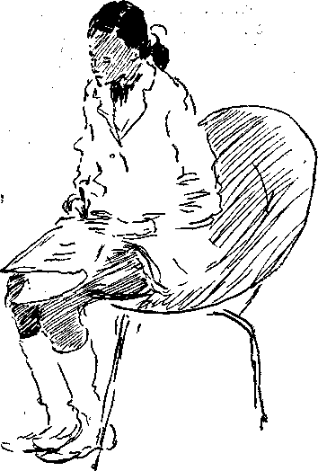
Мне пришлось в один и тот же вечер встретиться с двумя людьми. Один из них пробыл месяц в командировке в Соединенных Штатах, другой вернулся после трехдневного пребывания в Костроме.
«Американец» вынес из своей поездки до смешного мало. Небоскребы, рекламы, магазины, машины... Все, что он говорил, было неинтересно, тривиально. Даже рассказ о Ниагаре казался давным-давно знакомым, много раз слышанным. Все скучали.
Тогда начал свой рассказ «костромич».
«Костромичом» был Алексей Дмитриевич Попов.
Он рассказывал о спокойном, тихом городе, который стоит как раз на «стрелке», где река Костромка впадает в Волгу. В центре города — площадь, круглая, в Костроме ее называют «сковородка». От нее, как от солнца, идут лучами улицы. Алексей Дмитриевич, рассказывая, всегда показывал, — вскакивал, жестикулировал, и, помню, как в рассказе о костромской «сковородке» он обводил на полу громадный круг и рисовал от него по всей комнате лучи. Эту площадь окаймляют удивительные старинные здания. Торговые ряды, пожарная каланча, бывший
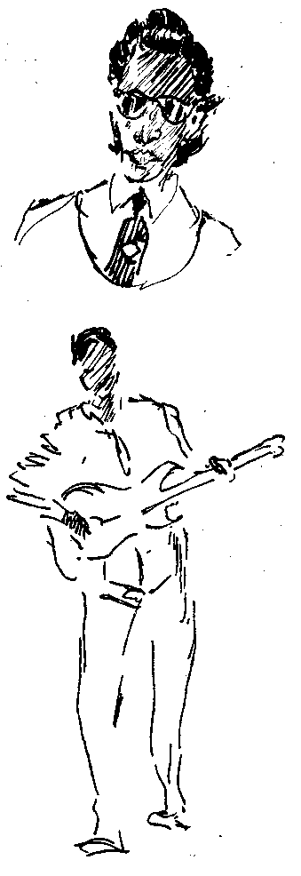
57
дом губернатора, музей. К этому музею принадлежит и знаменитый Ипатьевский монастырь с золотыми куполами. Там сохранились палаты Бориса Годунова. За стенами крепости сейчас собираются уникальные деревянные постройки на сваях — церковь, бани, мельница...
Когда Алексей Дмитриевич рассказывал о старине, всегда казалось, что он был живым очевидцем далеких событий. О Костроме, о смутных временах, о том, как царь скрывался в Ипатьевском монастыре, а под стенами монастыря в течение двух суток стоял народ и в голос молил его сесть на престол, или о том, как Иван Сусанин завел отряд поляков, шедших убить царя, в леса под самой Костромой,— он обо всем этом говорил так, будто ни он, ни мы никогда истории не учили. И об истории, и о сегодняшней Костроме он рассказывал, будто только что видел, щупал, осязал этот город и все, связанные с ним события.
Он говорил, говорил, а все слушали, как завороженные, Кострома казалась самым интересным местом на земле.
Надо уметь видеть. Не пропускать ничего из того, что предлагает тебе жизнь. И еще надо уметь творчески «переваривать» свои впечатления.
Непроизвольное внимание, оказывается, тоже может быть управляемо. Мы не можем себе представить, что нам суждено увидеть, но мы должны быть готовы воспринять это открыто, с удивлением и радостью.
Будущему режиссеру нужно развить в себе способность восприятия. Зависит эта способность от многих факторов. Запас сведений, жизненный опыт, эмоциональный багаж человека,— все это определяет силу восприятия.
В науке такой запас сведений называется тезаурусом. По-латыни это слово означает: сокровище. Это очень хорошее слово. Действительно, то, что хранится в нашей эмоциональной памяти,— ни с чем не сравнимое сокровище, которое должно ежедневно, ежечасно увеличиваться. Под «тезаурусом» подразумевается не простая сумма сведений, а все интеллектуальное и эмоциональное богатство человека, включающее его способность к сотворчеству, к сопереживанию, к умению проникнуть силой своего воображения в возникшие перед ним обстоятельства.
Когда-то мне пришлось работать экскурсоводом в Третьяковской галерее. Однажды я привела группу таджиков в зал Левитана. Остановившись перед картиной «Над вечным покоем», я предложила своим экскурсантам сказать, какие чувства она в них вызывает. Прежде всего меня удивило, что у большинства появилась на лицах улыбка.
- Как вам кажется, эта картина грустная или веселая? — спросила я.
— Веселая! — ответили мне.
- Почему??
— Воды много...
59
Бытовая, привычная потребность в воде вытеснила эстетическое восприятие...
Или вот еще случай в той же Третьяковской галерее. Это было в начале 30-х годов.
Группа колхозников стоит перед картиной Ярошенко «Всюду жизнь». На картине — арестанты, среди них маленький мальчик, он кормит голубей. Лица следящих за голубями — счастливые. Забыто и то, что они за решеткой, на какую-то минуту забыты несправедливость и горе. Кажется, все помыслы сосредоточены на том, найдут ли голуби брошенный через решетку корм.
- Смотри, кулаков везут! — говорит кто-то из группы. И эту версию подхватывают все. Начинается бурное обсуждение.
- Голубей кормят, — говорит кто-то, — а с работников шкуру драли.
Моя попытка рассказать об истинном содержании картины разбивается о твердое, яростное отношение к кулакам.
Вспоминается мне прекрасно описанный Алексеем Толстым в «Хождении по мукам» спектакль «Коварство и любовь». Красноармейцы воспринимали его с позиции своего сегодняшнего, животрепещущего опыта классовой борьбы.
Все это естественно — развитое эстетическое чувство влечет за собой совсем иное восприятие произведений искусства. Но я привела эти примеры для доказательства того, что наша душа, наше сознание, наше сердце рвутся к восприятию, захватывая с собою свой собственный горячий, животрепещущий опыт, свой тезаурус.
Гений — всегда впереди тезауруса своего поколения. Непонятны для своих современников были Бетховен, Роден, импрессионисты; не сразу поняты были Маяковский, Шостакович, Прокофьев.
Их творчество постепенно становилось близким, понятным, неотъемлемым от общей культуры страны, нации, всего человечества.
Быть способным к восприятию всего богатства, которое нам дарит жизнь и искусство, — это первая, основная задача для того, кто хочет жить в искусстве.
Набираться знаний и ощущений впрок — это одна из сложных проблем. Если обратиться к записным книжкам писателей, художников, можно увидеть, что огромный материал, который там зафиксирован, совсем не является тем материалом, который будет ими обработан и использован в творчестве. Чаще все-
60
го— это материал «впрок», обогащение души художника, пища его ассоциативного мышления.
Станиславский любил рассказывать о том, как Шаляпин слушал споры и разговоры окружающих. «Он жрал знания»,— говорил Станиславский о Шаляпине. Слово «жрал» — было несколько странным в устах Станиславского, но оно точно выражало активное, жадное поглощение, любознательность человека, который познает мир.
Будущим режиссерам необходимо овладеть тремя элементами процесса познания:
- восприятием объекта,
- запоминанием воспринятого,
- умением воссоздать воспринятое.
Станиславский считал, что живость эмоциональной памяти является верным залогом одаренности актера. И на экзаменах очень внимательно следил за поведением того, кто перед ним. «Если экзаменующийся побледнеет, покраснеет или у него появятся слезы на глазах при воспоминании о пережитом, — вы можете быть почти уверены, что перед вами человек, способный заниматься искусством», — говорил он.
Каждый из этих трех элементов — восприятие, запоминание, умение воссоздать — требует тренировки.
Талантливым людям это все присуще. Даже у студентов в институте иногда наблюдаешь, как богатство, глубина содержания, рвутся наружу, как подчас небольшой толчок извне вызывает к жизни бурю, вихрь ответных волн. Но если и талантливым натурам необходима тренировка, что же говорить о людях с меньшими способностями?
Наладить свой психофизический аппарат так, чтобы он беспрерывно наблюдал, воспринимал, перерабатывал, отбирал, вновь обогащался впечатлениями, — и так всю жизнь, до конца, до последнего дыхания. Вот задача художника театра.
А в начале этого пути — простые, простые донельзя упражнения. Я со студентами перехожу к этим упражнениям, стараясь не терять конечную их цель, требуя при этом полной внутренней собранности.
Методология Станиславского по воспитанию у актера сценического внимания основывается на так называемых «кругах внимания».
Их несколько: точка, самый малый круг, малый, средний, большой, самый большой. Легче всего сконцентрировать внимание на точке или малом круге.
Итак, мы начинаем...
61
— Соберите все «лучи» своего внимания на каком-либо объекте. При этом старайтесь, чтобы извне ничто не входило в этот минимальный «круг» и не отвлекало вас. Затем расширьте «круг» вашего внимания, «впустив» в него какой-либо другой объект. Затем — еще один, и так до тех пор, пока «полем» вашего внимания не станет большое количество объектов. Это «большой круг внимания». Теперь начинайте постепенно сужать его, вновь сведя к минимальному...

Я люблю начинать урок со слухового внимания. Годы практики доказали, что именно слуховое внимание наиболее властно собирает студентов.
Дается задание: по первому хлопку педагога прислушаться ко всем окружающим шумам. По второму сигналу — к шумам, раздающимся за окном аудитории. По третьему — к шумам в коридоре, по четвертому — к шумам внутри аудитории.
Студенты делают это упражнение, а педагог тихо, чтобы не мешать остальным, снимает то у одного, то у другого лишнее напряжение. Это лишнее сказывается то в бровях, то в губах, в плечах, руках, ногах или в напряженно неестественно вытянутой шее.
После упражнения студенты рассказывают об услышанном. Один начинает перечислять все запомнившиеся ему звуки. Остальные по вызову педагога дополняют рассказ. Мы следим, чтобы студенты не повторяли сказанного, а называли только неупомянутые звуки. Студенты не знают, кому придется отвечать, поэтому все находятся в собранном, рабочем состоянии. Порой вызываешь студента несколько раз подряд, а то совсем не вызываешь. Важно нарушить покой, который появляется, как только студенты понимают, что их вызывают в определенной очередности. Ответивший, как правило, сразу же начинает «отдыхать». Он отключается от общего задания и часто мешает остальным то. подсказом, то ироническим смешком. Опрос «вперемежку» тут необходим, но он и от педагога требует собранности и активности.
Если я начинаю со слухового внимания, в этом сказывается мое чисто субъективное пристрастие. К упражнениям на слуховое внимание я обязательно в течение того же урока присоединяю упражнения на другие органы чувств. Важно, чтобы внимание как практическая проблема вошло с максимальной силой в сознание учащихся.
Я прошу к следующему уроку каждого принести свое упражнение, тренирующее тот или иной элемент творчества.
62
Наиболее интересные из них мы тут же осуществляем. Это — первая требующая творческой инициативы работа студентов. Уже не помню кем, но придумано было упражнение, которое мы потом нередко повторяли.
Группа становится в полукруг (это наиболее удобное расположение). Один — в центре, спиной к остальным. Он закрывает глаза. Студенты задают «водящему» вопросы, на которые тот должен отвечать, обращаясь по имени к задавшему вопрос. Он должен узнать обращающегося к нему по голосу, по манере говорить. Усложняется упражнение тем, что спрашивающие меняются местами.
Студенты-иностранцы узнаются, конечно же, мгновенно, но русским порой удается скрыть себя за маской спокойного, как бы «объективного» вопроса, в котором их психологические и речевые особенности отходят на второй план. Каждому хочется, чтобы его не узнали. Это довольно занимательная задача, она вызывает к жизни любопытные речевые приспособления.
Вот еще упражнение на слуховое внимание. Все садятся в полукруг (это удобно, потому что все видят друг друга). Крайний с фланга начинает песню. Рядом сидящий подхватывает, и так постепенно, один за другим, вступают все, и песня поется хором. Если кто-то не знает песни, или ее слов, он должен спеть музыкальную фразу, пропетую предыдущим студентом. Задача варьируется — вступающий поет соло, так что вся песня состоит из суммы отдельных музыкальных фраз, или каждый вливается со своей музыкальной фразой в постепенно нарастающий хор. Бывает так, что в группе много музыкальных людей, включаются вторые, третьи голоса, — само собой возникает некое музыкальное целое. Обычно после такой удачно возникшей песни студенты просят разрешения повторить, и тогда поют ее уже «набело». Несколько раз я выносила это упражнение на экзамен.
Еще упражнение на слуховое внимание. Песня импровизируется. Слов нет. Первый начинает какой-то мотив, второй подхватывает его, потом третий, четвертый и т. д. Задание: стараться не съезжать на знакомый мотив, а сочинять свою, пусть наивную, мелодию, возникшую от внимательного слушания партнеров.
А вот чуть более сложное упражнение на развитие, как сейчас принято говорить, «механизма внимания».
Каждый ставит перед собой стул, и кто-нибудь один выстукивает ладонями или костяшками пальцев некий ритмический пассаж. Рядом сидящий повторяет его и прибавляет свой. Тре-
63
тий повторяет выстуканное двумя предыдущими и выстукивает свой и т. д. Забывший или неверно повторивший выбывает из игры.
Сначала выбывающих бывает много, но привыкнув, освоившись и натренировав внимание, мы проходим весь круг в полном составе, без «жертв». В упражнениях с песней помимо внимания непроизвольно тренируется слух. В процессе выстукивания ритма — ритм.
Все эти упражнения варьируются, дополняются. Например, заданный ритмический рисунок студент продолжает, выстукивая его ногами, потом, в танце, к нему по одному присоединяются остальные. В этом упражнении создателем ритма является кто-то один, — он создает и задает ритм. Он же должен его развить, разнообразить, а остальные должны внимательно и быстро подчиняться ритмической директиве. Ритм в данном случае лучше выбивать на каком-либо инструменте. Это упражнение шумное, движется и танцует вся группа, и постукивания ладонями будут не слышны, заставят излишне напряженно прислушиваться танцующих.
Музыка и ритм сравнительно легко мобилизуют внимание студентов. Упражнение, которое я сейчас опишу, дается труднее.
Аудитория делится ширмой пополам. Одному из студентов предлагается придумать себе дело, которое должно состоять из ряда действий. Он должен взять необходимые ему для этого предметы. Если он накрывает на стол, ему понадобятся тарелки, чашки, вилки, ложки. Если подметает комнату, ему придется отодвигать стол, стулья, чтобы вымести щеткой пыль. Действуя в придуманных им обстоятельствах, студент должен садиться или вставать, брать посуду, умываться или подметать пол, стараясь не форсировать шума, действовать целесообразно, как в нормальных условиях.
Другой студент в это время находится за ширмой. Он не знает, какое действие осуществляет «шумящий» и должен отгадать, что происходит за «стеной». Разумеется, подглядывания категорически исключаются.
Можно усложнить это задание. «Шумит» уже не один студент, а целая группа. Двух человек я всегда оставляю для того, чтобы они могли наблюдать этюд и после сделать замечания. Замечания эти обязательно корректируются мной или кем-либо из педагогов.
«Украшение елки». Решили сделать этот этюд очень тихо. Как всегда в таких случаях, скрипнул стул, на который нужно было встать, чтобы дотянуться до верхней ветки елки, вырыва-
64
лись из тихого шёпота отдельные слова. За столом педагогов они не были слышны, но «подслушивающий» так и впивался в каждый шорох.
Он угадал. Очень интересно он рассказывал потом о том, как догадался, что за ширмой украшают елку, — он, оказывается, слышал такие еле уловимые звуки, которые прошли незамеченными для всех наблюдавших.
Часто я предлагаю студентам найти в литературе описание того, как человек слушает и что он слышит. Страницы Тургенева, Толстого, Чехова, Хемингуэя раскрывают нам богатство звуков, услышанные художником. Вот отрывок из письма Тургенева (принес его кто-то из студентов):
«Прежде чем лечь спать, я каждый вечер совершаю маленькую прогулку по двору. Вчера я остановился на мосту и стал прислушиваться. Вот различные звуки, которые я слышал.
Шум дыхания и крови в ушах.
Шорох, неустанный шёпот листьев.
Треск кузнечиков; их было четыре в деревьях на дворе.
Рыбы производили на поверхности воды легкий шум, который походил на звук поцелуя.
Время от времени падала капля с тихим серебристым звуком.
Ломалась какая-то ветка; кто сломал ее?
Вот глухой звук... Что это? Шаги на дороге? Или человеческий голос?
И вдруг тончайшее сопрано комара, которое раздается над вашим ухом».
А вот другой отрывок.
«И вот вдруг огромный город, точно двинутый электрическим толчком, вышел мгновенно из утреннего оцепенения, раздохнулся и сразу весь вылился из домов на улицы, наполнив их тем сплошным, ни на секунду не прекращающимся гулом, который, привычно-неслышимый для ушей, целый день висит над Парижем, так же как целую ночь стоит над ним в небе красно-желтое зарево от электрических огней; смешанным гулом, слитым из рева вздохов, стонов и трескотни автомобилей, грохота телег и грузовиков, стука лошадиных подков, шарканья ног, звонков и завываний трамваев, множества человеческих голосов...».
65
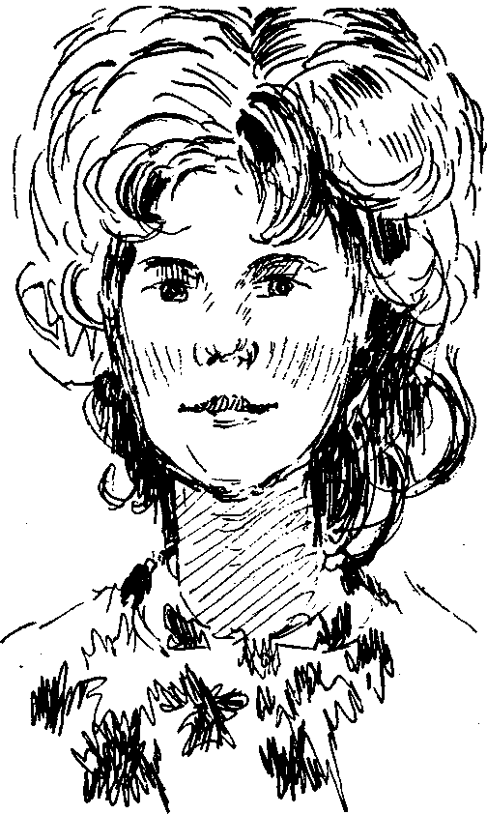
Каждый студент получает домашнее задание на слуховое внимание: услышать улицу — вечером, ранним утром, днем или ночью. Услышать, как звучит в разное время общежитие; услышать тишину музея, библиотеки, церкви...
Услышанное надо записать. Проверка педагогом этих записей дисциплинирует студентов, приучает их относиться к домашним заданиям как к непременным, обязательно получающим ту или иную оценку.
Иногда я думаю,— правильно ли применять такие меры в высшем учебном заведении, ведь люди собрались взрослые, все сознательно стремятся к будущей профессии.
На деле происходит странная вещь. Студенческая скамья для большинства взрослых людей превращается в школьную. Оказывается, приучать студентов к систематическому труду почти так же трудно, как в средней школе.
Ждут увлечения. Причем ждут пассивно. Увлечение якобы обязательно должно сопутствовать творческому процессу. Конечно, это так, но, к великому сожалению, оно редко приходит само собой и сразу. Чаще всего ему предшествует и его обусловливает большой труд. Нужна дисциплина этого труда.
Увлечение — и награда за труд, оно же и его главный помощник. Одно без другого немыслимо. Но если к труду нас ведет сознание, воля, то путь к увлечению сложнее, опосредственнее. Воля необходима в творческом процессе, и проявляет она себя в отношении студента к любому делу, начиная с самого пустякового упражнения на внимание, кончая работой над пьесой.

Зрительное внимание — самое мощное, всеобъемлющее оружие восприятия мира.
Первое и очень трудное задание состоит в том, чтобы научиться, ничего не выдумывая, увидеть то, что окружает тебя.
Огюст Роден, по свидетельству Дэвида Вейса, говорил: «Я ничего не выдумываю, я только воссоздаю то, что есть в природе».
Станиславский: «Я не выдумал систему, я только наблюдал за гениальными актерами и сравнивал с тем, что я видел в жизни».
Так ли все это? Ведь главным органом творчества безусловно является воображение. Ни Роден, ни Станиславский не отвергали примата воображения в творческом процессе. Но и Роден, и Станиславский, и многие другие великие художники понимали, что воображение питается нашим живым человеческим
67
опытом, что бесконечное количество комбинаций, возникающее в нашем воображении, все же отталкивается от того жизненного материала, который мы успели поглотить и переварить в собственном творческом организме. В жизненные впечатления я включаю и природу, и встречи с людьми, и собственные мысли и чувства, и впечатления от книг, картин и музыки.
Художник — это человек с обостренным слухом и зрением. Он слышит и видит то, что мимо других проходит как само собой разумеющееся течение жизни. Он это течение фиксирует. Следит за его нюансами, этапами, красками. Вот отрывок из романа Диккенса «Наш общий друг». Смотрите, как точен глаз автора и как чутко его ухо.
«Долгое время все молчали. Когда начался прилив и вода подошла к ним ближе, шумы на реке стали чаще, и все трое стали прислушиваться внимательнее. К хлопанью пароходных колес, к звяканью железной цепи, к визгу блоков, к мерной работе весел, а иногда к лаю собаки на борту парохода, словно почуявшей людей в их засаде. Ночь была не так темна, и, кроме скользящих взад и вперед фонарей на корме и мачтах, они могли различить и неясные очертания корпуса; а время от времени близко от них возникал призрачный лихтер с большим темным парусом, подъятым, словно грозящая рука, проносился мимо и пропадал во тьме. Во время их вахты вода не раз подходила совсем близко, взволнованная каким-то толчком издалека. Часто им казалось, что эти всплески и толчки идут от лодки, которую они подстерегают, и что эта лодка подходит к берегу; не раз они были готовы уже вскочить на ноги, если бы не доносчик, который знал реку наизусть и по-прежнему стоял спокойно, даже не пошевельнувшись, на своем месте.
Ветром относило звон колоколов на городских колокольнях, которые были с подветренной стороны; зато с наветренной стороны до них донесся звон других колоколов, которые пробили один, два, три часа. И без этого звона они узнали бы, что ночь проходит, по спаду воды в реке, по тому, как все больше расширялась мокрая черная полоса берега и камни мостовой выходили из реки один за другим».
А вот как Чехов пропускает через психологическое состояние человека ход его наблюдений. Помните («В овраге»), Липа несет по полям и лесам своего мертвого ребенка. Наивная, чистая Липа, ее горе, природа вокруг...
68
«Где-то далеко, неизвестно где, кричала выпь, точно корова, запертая в сарае, заунывно и глухо. Крик этой таинственной птицы слышали каждую весну, но не знали, какая она и где живет. Наверху в больнице, у самого пруда в кустах, за поселком и кругом в поле заливались соловьи. Чьи-то года считала кукушка и все сбивалась со счета и опять начинала. В пруде сердито, надрываясь, перекликались лягушки, и даже можно было разобрать слова: «И ты такова! И ты такова!». Какой был шум! Казалось, что все эти твари кричали и пели нарочно, чтобы никто не спал в этот весенний вечер, чтобы все, даже сердитые лягушки, дорожили и наслаждались каждой минутой: ведь жизнь дается только один раз!
...О, как одиноко в поле ночью, среди этого пения, когда сам не можешь петь, среди непрерывных криков радости, когда сам не можешь радоваться, когда с неба смотрит месяц, тоже одинокий, которому все равно — весна теперь или зима, живы люди или мертвы... Когда на душе горе, то тяжело без людей».
Все это видит и чувствует Липа,— но и Чехов как бы вместе с ней.
Чем больше человек знает, видит, тем глубже он чувствует. Чем больше художник в жизни замечает, тем точнее он анализирует объект своего наблюдения.
Разумеется, полной объективности в восприятии явлений жизни нет. Неслучаен пример, приводимый одним крупнейшим криминалистом: опросив трех свидетелей преступления, он выяснил, что все трое назвали разный цвет одежды, разный тембр голоса преступника, разный его рост. Полной объективности в анализе и нам в процессе учебы трудно добиться, но стремиться к ней необходимо.
В случае, который приводит криминалист, отсутствие объективного мнения объясняется эмоциональной взволнованностью свидетелей.
На первых порах мы стараемся снять мысли об эмоциональности. Перед студентом карандаш, стена, окно, вид из окна или записная книжка. Их надо рассмотреть, стараясь не пропустить ничего. Станиславский называл это первоначальное упражнение «отвлечением признаков». В этом обнаруживается скорее позиция ученого, чем художника. И действительно, пожалуй, само упражнение и название его больше подходят науке, чем
69
искусству. Строгий анализ объекта, призыв отмечать только то, что есть, ничего не придумывая, но не пропуская ни одной самой ничтожной детали...
С самого начала, как только человек соприкасается с азами творческого процесса, рядом с ним должен властно звучать голос: смотри на то, что вокруг тебя! Прекраснее правды, прекраснее действительности нет ничего! Умей увидеть! Искусство видеть спасает от общих, неконкретных представлений, от скольжения поверху, от мыслей «вообще», «вокруг да около».
Эта строгая, непреклонная, непримиримая позиция определяет по существу всю дальнейшую жизнь художника. Видеть зорким глазом окружающее, докапываться до истины. Точность взгляда, умение «отвлечь признаки» от самых простых до самых сложных явлений станут в будущем привычной стихией, возбуждающей творчество.
Тренировать зрительное внимание Станиславский советовал с такого простого упражнения.
Зажигается лампа, которая освещает середину стола, уставленного разными предметами. Вся остальная часть комнаты тонет в темноте. Ученик в центре круга. Это световой круг внимания, в котором студент чувствует себя изолированно от всех. Его внимание не распыляется. Оно сосредоточивается на видимых ему предметах. Процесс такого внимания приводит к высоко ценимому Станиславским сценическому самочувствию — «публичного одиночества». Артист действует на глазах у всех, вместе с тем он одинок, он действует в одиночку. Малый круг внимания отделяет его от всего.
Следующий круг внимания — средний круг. Освещается большее пространство, с большим количеством предметов. Это пространство уже трудно сразу охватить, его надо рассматривать сначала по частям. Постепенно студент осваивается с отдельными участками пространства, потом охватывает его целиком. Исчезнувшее чувство «публичного одиночества» вновь возвращается.
И вновь темнота. А потом освещается еще большая площадь, с большим количеством предметов, и вновь студент теряет нормальное творческое самочувствие, и вновь постепенно овладевает им, мобилизуя свою волю, направляя свое внимание от одного предмета к другому, овладевая пространством. Станиславский предлагал повторять это упражнение, — от малого круга до большого, — но при полном свете, не переходя от света к темноте и от темноты к свету.
70
«...Чем шире и пустыннее большой круг,— пишет Станиславский,— тем уже и плотнее должны быть внутри его средние и малые круги внимания, и тем замкнутее публичное одиночество».
Сейчас необходимость публичного одиночества нередко берется под сомнение. Драматургия Бертольта Брехта, множество пьес и нашей, и западной драматургии, в которых действие пьесы прерывается обращением героев к зрительному залу то в форме монологов, то зонгов, требует будто бы новой актерской технологии. Актеру теперь якобы не следует до конца погружаться в роль, ведь ему предстоит в течение спектакля многократно выходить из образа и вновь входить в него.
71
Мне лично эта позиция кажется спорной. Ведь нельзя же считать, что перевоплощение совершается столь фундаментально, что актеру невозможно стряхнуть с себя мысли и чувства роли. На самом деле этот процесс весьма тонкий и сложный. Некая грань между я-актер и я-роль всегда присутствует, как бы полно ни осуществлялся акт перевоплощения. Вл. И. Немирович-Данченко говорил, что слезы в жизни отличаются от слез на сцене тем, что, плача в жизни, человек испытывает только горе. Плача же на сцене, актер, кроме горя, испытывает еще и радость от верно испытываемого горя. Поэтому Немирович-Данченко и утверждал, что «играть хорошо можно только в хорошем настроении, даже самые трагические роли».
Актер, впадающий по роли в отчаяние, великолепно ориентируется на сцене. Катаясь от горя по полу, он не падает в оркестровую яму, точно выполняет все мизансцены, не путает реплик, прекрасно видит, хорошо или плохо играют его партнеры, замечает новые приспособления, идущие от них, и т. д.
В прелести этого двойного самочувствия и кроется во многом притягательная сила актерского искусства.
Но если в драматургии начала века артист сбрасывал с себя личину образа в антрактах и в кратких перерывах, когда он за кулисами ждал следующего выхода, то в современных пьесах перед ним нередко встает задача тут же, на сцене, на глазах у зрителя, как бы снять, а потом вновь наложить грим образа.
Но разве такая технология предъявляет меньшие требования к умению артиста владеть своим вниманием? Скорее наоборот. Процесс, обычно скрытый от посторонних глаз, здесь происходит на глазах тысячи зрителей, и они, помимо наблюдений за течением пьесы, получают добавочные впечатления от мастерства превращения личности актера в действующее лицо пьесы.
Чтобы эти впечатления были впечатлениями от искусства, актеру необходима виртуозная техника. Если ее нет, возникает чувство стыда за актера, чувство, напоминающее ощущение, испытываемое при виде неопытного фокусника, чьи нехитрые ухищрения очевидны.
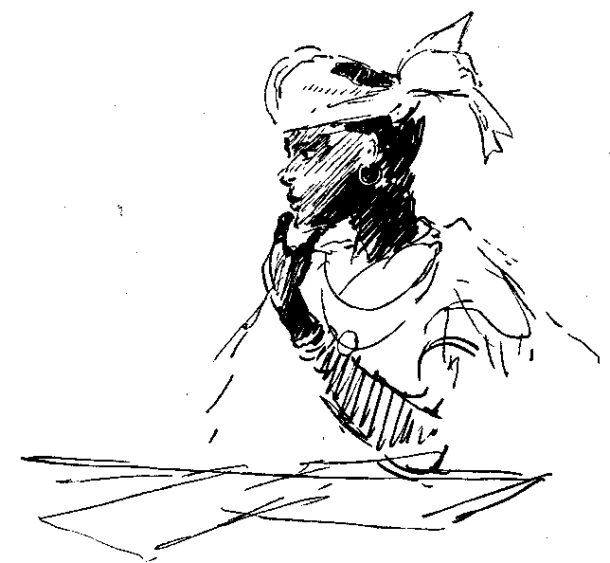
Когда же в Берлинском ансамбле Елена Вайгель играет матушку Кураж, или Эрнст Буш — Галилея, то проблемы и перевоплощения, и публичного одиночества решаются «на выс-
72
шем уровне». Я упоминаю актеров Берлинского ансамбля потому, что нахожу этот пример классическим — и по ясности эстетического принципа, и по силе художественного выражения.
Упражнения на зрительное внимание чрезвычайно многообразны. Однако, выполняя их, надо иметь в виду некоторые особенности. Например: внимание легко утомляется. Чтобы развить стойкое внимание, нужна целая система упражнений.
Станиславский говорил о внимании, которое мертвой хваткой, цепко хватает объект и не выпускает его. Естественно, для того чтобы выработать такое внимание, нужна длительная тренировка.
И вот мы начинаем наш нелегкий путь восхождения на одну из вершин творчества. Уже в упражнениях на слуховое внимание мы отмечали, что к процессу внимания мы сразу же подключаем память. Чтобы перечислить услышанные звуки или пересказать оттенки увиденного, надо их запомнить.
Не все в одинаковой степени одарены памятью, и сама память необыкновенно разнообразна. Один хорошо запоминает форму, другой — цвет, третий — слова, четвертый — чувства.
Наблюдение за разнообразными проявлениями памяти у студентов помогает понять их индивидуальности. Плохая память не означает, конечно, что студент лишен творческой одаренности, так же как хорошая не гарантирует таланта, но все же тонкая взаимосвязь памяти с вниманием, с концентрацией внимания, безусловно, существует, и мы обязаны эту связь укрепить.
Первое упражнение: группе студентов предлагается осмотреть комнату и запомнить все предметы, которые в ней находятся. Потом, по вызову педагога, студенты рассказывают — сколько окон, дверей, стульев, столов в комнате, каковы подробности обстановки и т. д. Круг объектов то увеличивается, то уменьшается. Иногда передают из рук в руки карандаш, портфель, сумку или стул, чтобы каждый открыл что-то новое, не увиденное предыдущими. Дается разное время на осмотр, то есть диктуется тот или иной ритм, в котором должно протекать само действие осмотра.
Таким образом, ритм как определенное творческое понятие входит в сознание учащихся с первых дней обучения. Это очень важно, так как приучает студентов к тому, что любое Действие должно иметь свой определенный ритм.
Это же упражнение имеет десятки вариаций. Например: в течение определенного времени запомнить, кто как одет, по-
73
том, уже не глядя на объект, рассказать. Или другой вариант: осмотрев всех, студент выходит из аудитории. Оставшиеся быстро меняются деталями в одежде. Вернувшийся должен восстановить прежний порядок предметов.
Или — группа сидит. Каждый принял по собственному разумению ту или иную позу. Ведущий должен запомнить позы, отвернуться, дать время всем переменить начальные позы, а затем определить, кто и как изменил их.
Или — кто-то раскладывает на столе спички, предлагает другому запомнить, как они лежат, потом спутывает все и предлагает восстановить первоначальный порядок. То же делается с разнообразными предметами — карандашами, очками, сигаретами. Разнообразие предметов помогает запоминанию, поэтому мы стараемся варьировать их, — то они однородны, то разнообразны.
Упражнение «Машинка». Каждый студент — буква или две буквы алфавита. Выбирается сначала одна фраза или строфа хорошо известного стихотворения:

Буря мглою небо кроет,
Вихри снежные крутя...

Педагог дает знак, и студенты один за другим «отхлопывают» свои буквы, а конец слова обозначают общим вставанием. Знаки препинания отхлопываются ногами.
Есть педагоги, которые не считают это упражнение полезным. Оно якобы воспитывает только механическое внимание. Я же считаю, что оно дисциплинирует группу, помимо внимания, развивает и чувство коллектива.
Да ведь и само понятие — механическое внимание — весьма условно. Чем проще пути овладения начальным процессом внимания, тем скорее мы придем к его более сложным проявлениям.
«Машинка» в начале работы дается нелегко. Та или иная буква опаздывает или выскакивает раньше времени. Пропускается знак препинания. Не все встают, когда надо обозначить конец слова. Забывают встать и хлопнуть в ладоши при окончании строчки и т. д. и т. п. Но постепенно мы приходим к почти виртуозному владению «машинкой», и тогда выносим это упражнение на экзамен.
Члены комиссии могут предложить студентам любой известный стихотворный текст. Это уже никого не пугает. Студенты чувствуют полную свободу «машинописи» и любой текст умеют «писать набело».
74
Вот еще одно упражнение. Студенту предлагается взять стул и поставить его так, как ему захочется. Второй студент должен взять еще один стул, точно повторить движение первого и прибавить к нему свое. Например: первый поставил стул спинкой к зрителю, второй повернул его к зрителю сиденьем, третий опрокинул на пол ножками вверх, четвертый вертит стул на одной ножке, пятый садится на него и т. д. Обязательное условие: повторение всех предыдущих манипуляций со стулом с прибавлением своего, нового движения.
К. С. Станиславский писал: «...внимание не только заинтересовывается объектом; оно втягивает в работу весь творческий аппарат артиста и вместе с ним продолжает свою творческую деятельность».
Упражнение со стулом совсем незаметно вводит элемент воображения. Уже в том, какое многообразие вносит студент в положение стула, в том, как сам пристраивается к нему,— раскрывается его индивидуальность.
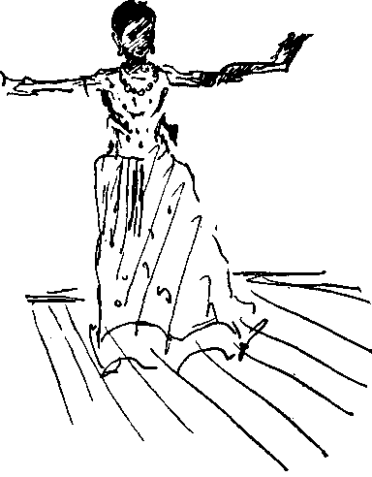
Во время первых движений студенты еще только приспосабливаются к новому заданию, их мозг занят запоминанием последовательности манипуляций со стулом и лишь в какой-то степени — придумыванием новой интересной фигуры. Одни справляются только с запоминанием и после повторения чужих движений долго стоят, прежде чем прибавить свое. Такие люди чаще всего буквально воспроизводят то, что было сделано до них, игнорируя вопрос о том, как это было сделано. Другие фиксируют и «что» и «как», внося в изображение этих моментов наблюдательность и юмор. Очень часто в таком упражнении способность к копированию проявляется у тех людей, которые никогда не знали за собой этой особенности. Это обостренное внимание вызвало к жизни дремавшую способность.
Я описала упражнение на внимание, связанное не только с созерцанием и рассказом о виденном, но и с тренировкой в умении мускульно воспроизвести наблюденное. Это упражнение имеет десятки вариаций. Разумеется, в нем можно пользоваться не только одним стулом, а чем угодно, расширяя возможности для импровизированных действий. Самое главное — следить, чтобы движения не просто воспроизводились, но становились осмысленными действиями. Пишу, — значит, знаю, что пишу и зачем. Читаю, — знаю, что читаю. Рисую, — знаю, что и зачем и т. д. Чем оправданнее и точнее совершается такое действие, тем оно легче запоминается.
73
Как правило, я перемежаю более легкие упражнения на зрительное внимание с более сложными. Легкое и трудное в каждой группе индивидуально. (Иногда с трудностями сталкиваешься совсем не там, где их ждал. Тут очень многое зависит от жизненного опыта студентов, привычной им сферы познания и еще множества причин. Вьетнамцам, например, Мольер проще и понятнее драматургии Розова и Арбузова. Исландцы, финны, греки, японцы до поступления в ГИТИС переиграли всех абсурдистов — и Беккета, и Ионеско, и многих других. Кажется, невозможно предугадать, что тут будет легко и что — трудно. Но, оказывается, они с радостью воспринимают драматургию Чехова, Горького и наших советских драматургов. Реализм они воспринимают как свежий воздух.)
Возвращаюсь, однако, к нашим упражнениям. Делая несложные упражнения на внимание, мы постепенно включаем в них понятие времени. Это необычайно важная категория в творчестве. Именно ощущение времени подводит к познанию ритма. Это одна из первых ступенек познания сложнейшего понятия в искусстве.
— Рассмотрите в течение полуминуты, как кто одет. Расскажите об увиденном в течение минуты. Потом время сокращается.
Разместиться бесшумно в комнате, образуя круг. По сигналу педагога в полминуты превратить круг в треугольник, квадрат, восьмерку, прямоугольник и т. д.
Педагог отсчитывает время, то убыстряя, то замедляя его. Он дирижирует движениями студентов, фактически управляя их ритмом.
Хорошо, если в группе есть человек, умеющий импровизировать на рояле.
76
Включение музыки очень помогает занятиям. В простые упражнения вводится еще и музыкальный образ, связанный с тем или иным ритмом.
Целый этап нашей работы над зрительным вниманием — это изучение картин. На этот этап я не жалею ни сил, ни времени, свято веря в то, что изучение живописи — непременное условие нашей профессии.
Мы берем для изучения и русскую живопись, и западную, и классику, и современное искусство. Внимание — вниманием, но моя сверхзадача состоит в том, чтобы будущие режиссеры полюбили искусство, близко соприкасающееся с режиссурой. Искусство мизансцены, прелесть атмосферы, роль композиции,— все это откроется им в образцах великих живописцев. Надо, чтобы через живопись было понято, что значит питаться впечатлениями жизни, быть потрясенным ими. Что значит говорить о человеке, изображая природу или предметы быта. Я очень люблю живопись. И потому сама себя строго контролирую на этих занятиях. Как известно, все навязанное вызывает чувство сопротивления. И потому — начнем издалека, с простейших элементов зрительного внимания.
У меня много хороших монографий, да и библиотека ГИТИСа,— с такими всегда отзывчивыми ее работниками, как Татьяна Сергеевна Борисова и Ольга Львовна Браславская,— всегда к нашим услугам. Мы вооружаемся пособиями и спокойно, не спеша, частенько не обращая внимания на звонки, оповещающие о конце урока, проникаем в мир Репина, Серова, Ван Гога, Матисса, Ренуара, Эль Греко, Веласкеса, Босха или Писсаро.
Я делю студентов на несколько групп. Каждой группе даю репродукции разных картин, и они смотрят.
(Я часто вспоминаю: Михаил Чехов говорил, что представляет процесс внимания «четырехчленным». Человек приближает объект, отдаляет его, рассматривает, как бы увеличивая, детали. Потом схватывает целое.)
После того как студенты рассмотрели картины, я задаю им множество вопросов — и о содержании, и о технике письма, и о композиции, и о цвете. Репродукции уже у меня на столе, а студенты отвечают по памяти, дополняя один другого. Пока мы еще только рассказываем о виденном, учимся передавать словами впечатление от произведения искусства.
На том или ином уроке, порой с большим разрывом во времени, я прошу одного из студентов рассказать о своих наблю-
77
дениях над картиной. Сразу становится ясным, кто работает над заданным, а кто удовлетворился первоначальными впечатлениями.
Для того чтобы они поняли, как мастерски можно передать словами свои впечатления от живописи, я читаю им выдержки из разных работ.
Вот «Блудный сын» Рембрандта. Я читаю студентам изумительное описание этой картины, сделанное художником и искусствоведом Л. О. Пастернаком.
«В этой картине, как и в других, сводя все к главному, к монументальной фигуре отца, Рембрандт сконцентрировал всю силу своей гениальной кисти в незабываемом лице величавого библейского старца — еврея. Здесь образец такого непередаваемого словами выражения любви и всепрощения, такой необыкновенной безграничной доброты, идеальной кротости и смирения, такой отеческой тихой и светлой радости о вновь обретенном духовном сокровище, каких вы не встретите ни у кого из великих художников. Забываешь живопись, забываешь материю. Слово бессильно выразить глубину душевных красот, выраженных в старце — еврее, и никакая репродукция не может дать о картине надлежащего представления. Вернувшегося в лохмотьях заблудшего сына, припавшего к лону родителя — взволнованный, полуслепой, дивной душевной мягкости старец обнимает любящими и трясущимися старческими руками. Здесь не один только жест объятия — здесь нечто большее. В душевном волнении и радости он не только принимает сына, но, как это бывает у слепых, словно ощупывает его и ласково гладит родное существо свое, водя по спине руками, чтобы убедиться в реальности самого факта его возврата...
Я не могу забыть этой фигуры, этого трогательного выражения склоненной на бок и как бы трясущейся, как у глубоких стариков, прекраснейшей головы умиленного старика!..
Говорить ли о сыне, над которым все ниже и ниже будет склоняться любящая и всепрощающая душа старика, пока вся не изойдет, не будучи в силах вынести переживаемого чувства неземной радости и благодарения господу...
Как многозначительно прилип к утробе родителя, почти прирос и замер бедняга, исстрадавшийся в скитаниях, вновь ощутив теплоту родительской любви и исключительную сладость покоя в лоне родной души. Как святы, как сладостны эти минуты. Какая спаянность и слитность в этой монументальной глыбе нерасторжимой группы отца и сына!..»
78
А вот подробнейшее описание В. В. Стасовым картины И. Е. Репина «Крестный ход в Курской губернии».
Стасов описывает картину как жизнь,— это характерно и для эпохи, и для данного критика. Но зоркость его наблюдений великолепна, социальный прицел убийственно точен, как у самого Репина.
Шествие открывается группой деревенских мужиков в кафтанах самодельного сукна, несущих огромный золоченый фонарь. У них всех лица важные, серьезные, полные достоинства,— пишет В. В. Стасов. «Они настоящие индийцы буддийской процессии на берегах Ганга. За этой красивой по цвету коричневой массой первого плана идут две богомолки, несущие с комическим благоговением пустой футляр от «Чудотворной иконы»; за ними регент-причетник с хором, в котором внимательный зритель узнает теноров и басов, далее идет кудластый рыжий дьякон. Центр всего — это сам «чудотворный образ», небольшой, но весь в золоте, и с ударившим в него лучом солнца, который несет с великим парадом и чванностью местная аристократка, купчиха или помещица, толстая, коренастая, упаренная солнцем, щурящаяся от него, но вся в бантах и шелках. Ее ассистент — местное самое влиятельное лицо, откупщик или подрядчик, теперь золотой мешок, уже в немецком сюртуке, но явно из мужиков — грубый, нахальный, беспардонный кулак. Подле отставной капитан или майор, без эполет, но в форменном сюртуке; сзади попы в золотых ризах, блещущих на солнце, в фиолетовых скуфейках и камилавках, весело беседующие друг с другом. Певчие поют, и так прилежно, что не слышат и не видят, что в двух шагах подле делается. А там лихой урядник, конечно из солдат, из конницы, порядочно понаторелый, тоже прилежно занимается своим делом: он яростно лупит нагайкой толпу, задрав судорожным движением левой руки голову лошади своей, и это все без нужды, без цели, просто так, по усердию.
В толпе раздаются крики, головы и тела расшатнулись во все стороны, чья-то рука в розовом рукаве сарафана поднялась поверх толпы, как бы торопясь защититься от этого зверя. Другой урядник, в левом углу картины, действует гораздо скромнее: он только грозит нагайкой, свесясь к толпе со своей лошади.
Местные волостные власти тоже являются в двух видах: одни, самые ревностные, уже перешли к действию, толкают и гонят вокруг себя палками, но их немного, а остальные, которых очень много, куда ни посмотри вокруг, направо, налево, впереди и сзади, пешком и верхом,— сущее войско в кафтанах крестьян-
79
ских, и все с бляхами: эти остальные кротко и тихо присутствуют при процессии».
А Игорь Грабарь в своем труде о Репине как бы продолжает описание Стасова:
«Кроме главных действующих лиц процессии,— пишет он,— начальства, аристократии и «иже с ними», слева за чертой процессии, видна и деревенская беднота, усердно отгоняемая волостными агентами от большой дороги, и впереди всех знаменитый горбун, для которого Репиным сделано множество этюдов, рисунков и набросков. Он его особенно любил, ибо этот горбун, как две капли воды, был похож на того, который врезался ему в память в один из крестных ходов, виденных им в Курской губернии. Горбун — не случайный эпизод в репинской картине, а органическая ее часть: по крайней мере силою своего исполинского дарования Репин заставляет нас верить в неотъемлемую, логическую принадлежность этой фигуры всему жизненному и художественному ансамблю процессии, в которой она играет роль гротеска и бурлеска старинных трагедий».
Как правило, такие цитаты производят на студентов впечатление.
Я прошу их выбрать по своему желанию не многофигурную картину и попробовать описать ее. Даю им на это много времени — месяц, иногда полтора. Предупреждаю, что я не жду блестящего описания. Но режиссер должен учиться выражать свои мысли и на бумаге. Пусть это описание будет литературно несовершенно, но я разберусь в том, какие мысли вызвало произведение искусства у пишущего. Общая культура, вкус, тяготение к глубине содержания,— все проверяется в самом выборе картины.
Кроме этого задания, чуть позже они получат еще одно. Каждый должен будет выбрать портрет. Это задание четырехступенчатое:
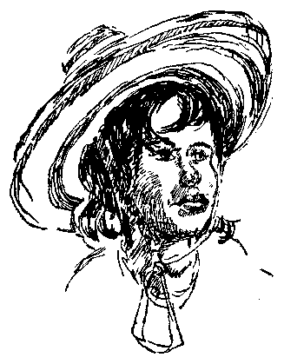
Первое — выбор портрета. Второе — описание его. В описании надо проникнуть во внутренний мир модели, угадать психологию изображенной художником личности, сочинить внутренний монолог (письменно).
Когда этот этап пройден, то есть проверен мной (иной раз многократно), студент «показывает» портрет (это — третий этап
80
задания). Надо принять соответствующую «мизансцену тела» (Вл. И. Немирович-Данченко), ракурс, положение рук, головы, ног портрета. И, наконец, надо вслух продумать монолог (это — четвертая часть).
Такое задание требует времени, требует понимания мысли художника, интереса к «жизни тела».
Оказывается, «со стороны» видишь все недостаточно точно. Как только «влезешь в шкуру» портрета, повторишь зафиксированные художником движения, жесты, посадку тела, определишь, куда направлен взгляд модели,— все раскрывается как бы заново.
Большинство студентов просит вернуть написанные ими самими внутренние монологи. Теперь они кажутся им излишне литературными, сочиненными «от головы». Есть студенты, которые без моей подсказки подбирают себе для показа костюм, выискивают широкополые шляпы, перчатки, веера, закутываются в плащи.
Иногда я выношу это упражнение на экзамен. Все зависит от точности попадания в суть портрета. На первом курсе это не всегда удается, но я считаю упражнение важным, поэтому возвращаюсь к нему и на втором, и даже на третьем курсе.
Вернемся, однако, к начальному периоду нашего изучения живописи.
Мне хочется заронить в душу будущих режиссеров мысль о том, что почти каждый художник, к какой бы эпохе он ни принадлежал, открывает нам новые черты действительности. В этом сила сложного ассоциативного воздействия на нас искусства старых времен, в этом его неумирающая сила.
Я говорю им о том, что живопись, как и литературу, и музыку, режиссер обязан не только полюбить, но сделать своим верным союзником. Мне чужда позиция режиссера, отвергающего помощь соседних искусств, считающего, что его собственный талант заменяет ему любые формы познания. Я думаю, что еще
81
никогда знания не мешали и не затмевали индивидуальности художника, если таковая была.
Художник Делакруа говорил, что свой рабочий день он начинает с копирования великих старых мастеров. Он считал, что это прекрасная тренировка. Все, знающие Делакруа, прекрасно понимают, что такая тренировка ни в какой мере не привела его на путь подражательства. Роден тоже тратил много сил на копии. Он руками ощущал ход мыслей великих скульпторов, живших до него. Это была школа, а не отказ от собственного пути. Наше искусство требует иных форм и приемов тренировки. Но изучать соседние искусства необходимо. Иначе профессиональная замкнутость приведет просто-напросто к мещанству.
После первого, общего знакомства с картинами я закрепляю за каждым студентом одну из них. Это теперь его картина. Если картина находится в одном из московских музеев, надо рассмотреть ее в оригинале. Если нет,— изучить разные репродукции, цветные, черные, большие и маленькие, чтобы не только досконально знать «свою» картину, но сделать ее как бы частицей своей жизни, объектом, к которому постоянно возвращается мысль. Это приучает режиссера «обрабатывать» объект. Пластически выраженный образ предлагается студентам для того, чтобы они, во-первых, запомнили его во всех подробностях, а во-вторых, отнеслись к нему, как к отображенному в искусстве жизненному явлению. Сквозь живописный портрет надо увидеть живого человека, сквозь пейзаж — кусок природы, сквозь зафиксированную мизансцену — угадать заключенное в ней событие. Кроме картины, каждый получает портрет: Левицкий, Боровиковский, Серов, Ренуар, Дега, Веласкес — студенты выбирают по своему вкусу. Задание: изучить портрет с максимальной тщательностью. Поза, взгляд, поворот головы, посадка корпуса, руки; одежда, цвет ее, материал, покрой; общая атмосфера портрета. Но главное — психология изображенной личности.
Великие мастера дают такое богатство впечатлений, что сразу разобраться в них трудно. Лишь постепенно студенты добираются до сути изображенного.
Вот записи студентов, их описания картин. Я привожу записи разных людей, учившихся у меня и в 50-е, и в 60-е, и в 70-е годы. На каждом первом курсе я задаю это упражнение. У меня бесконечное количество этих записей. Я выбираю сейчас те, которые мне кажутся интересными, чуть-чуть редактирую, но суть рассказа сохраняю.
Вот, например, студенческая запись картины Ренуара «Ложа».
82
«У красного барьера, на переднем плане, сидит красивая нарядная женщина. Роскошное вечернее платье с глубоким вырезом, который заканчивается пышной розовой розой. Такая же роза украшает волосы. В ушах сверкают драгоценные серьги, а шея многократно обвита матовым жемчугом, спорящим с матовой белизной молодой кожи. В противовес этим теплым, рыжим, коричневым, золотым тонам — платье, прозрачное, голубое, перерезанное черным пушистым мехом. Из-под голубоватых кружев, оторачивающих рукава, видны руки, затянутые в белые перчатки. Одна из них украшена золотым браслетом. Великолепно мастерство художника в передаче блеска драгоценностей, тяжести шелка, легкости кружев. Но лицо женщины заставляет задуматься. Большой яркий рот крепко и горестно сжат, а глаза из-под тонких бровей смотрят с выражением затаенной грусти. Мужчина, сидящий за ней, очень близко от нее, откинулся в кресле и смотрит в бинокль,— очевидно, на зрителей в ложе напротив. В выражении лица — покой и уверенность. И, несмотря на блеск красоты и покой поз, звучит в соединении этих фигур какая-то трагическая нота; затаенная драма, очевидно, прячется под внешним благополучием...»
Вот запись студента, взявшего портрет Веласкеса «Принцесса Мария-Тереза Австрийская».
«Прекрасная гамма розовых, золотистых, серебристых тонов,— пишет он.— Личико девочки, невзирая на детскую припухлость губ и щек удлиненного овала, смотрит с недетской строгостью и серьезностью. Руки широко раскинуты и как будто опираются на жесткий каркас необъятного кринолина. Пальчики правой руки придерживают большой белый платок, мягкими складками падающий вниз. Талия стянута, и детская грудь приподнята корсетом. У широкого декольте, обнажающего детские плечи, на круглой розовой ленте золотой вензель королевского дома. Это сочетание золота с розовым повторяется в золотистых пышно взбитых волосах, которые ложатся на фон высокого розового воротника. Массивная золотая цепь спускается от правого плеча к левой руке. Первое впечатление — перед нами высокопоставленная дама, смотрящая на окружающий мир с торжественной важностью и с сознанием своей значимости. И только вглядываясь в портрет, думаешь о десятилетнем ребенке, который был лишен детства».
«А в «Стрекозе» Репина (продолжение той же записи) — совсем другая девочка, другое детство. Яркий июльский день. Все говорит о зное, о солнце. По голубому платью девочки бегут блики солнца. Соломенная шляпа, отделанная голубой лентой,
83
кладет тень на круглое детское личико, отчего оно кажется пушистым и золотистым на солнце. Темные глазки под четким рисунком бровей задорно щурятся. Вся фигура преисполнена детскостью и легкостью. Она легко вскочила на жердочку, легко помахивает ногами, по которым чулки наивно спускаются бараночками. Мы не знаем, к чему прикреплена жердь, на чем держится. Этот прием еще более выражает легкость всей композиции. Представляешь себе, как, резвясь в золоте солнца, девочка на минуту вскочила на жердочку, посидит чуть-чуть, помашет ножками, вскочит и побежит дальше. Недаром художник назвал картину «Стрекоза»...
Интересный разбор портрета великого Гойи принес один из студентов. Передавая описание портрета, он предупредил, что к своему описанию он прикладывает выписку из романа Лиона Фейхтвангера «Гойя».
«Фейхтвангер сделал это, естественно, лучше меня, но я выполнил задачу, а когда я прочитал книгу, я решил выписать нужные строки и приложить к своему описанию».
Я привожу и страничку, написанную студентом: «Статная женская фигура в черном платье, которое подчеркнуто цветным шарфом, опоясывающим тонкую талию... С головы спускается черная кружевная мантилья, перемешиваясь с черными кудрями и пышными складками падая на плечи и высокую грудь. Герцогиня стоит чуть боком к зрителю, а голова повернута прямо, и эта постановка придает женщине слегка вызывающее выражение. Черные брови удивленно подняты, а глаза смотрят гордо и презрительно. Презрительное выражение лица дополняется жестом опущенной руки с вытянутым вниз указательным пальцем. На пальце перстень с именем художника «Гойя», а на другом, безымянном пальце — другой перстень, на котором начертано имя женщины — «Альба». Движение руки как бы приказывает окружающим пасть ниц. И хотя мы не видим другой руки, но кажется, что она надменно уперлась в бок, а нога готова топнуть, подчеркивая гордый, нетерпеливый приказ».
А вот строки Фейхтвангера, посвященные созданию этого портрета:
«Он писал ее на лоне природы. Бережно и тщательно выписывал ландшафт, но так, что ландшафт стирался и оставалась одна Каэтана. Белая, гордая и хрупкая, с неправдоподобно выгнутыми бровями под черными волнами волос, с высокой талией и с красным бантом на груди, а перед ней — до нелепости крохотная белая мохнатая собачка с красным бантом на задней лапке, смешной копией ее банта. Сама же она грациозным, же-
84
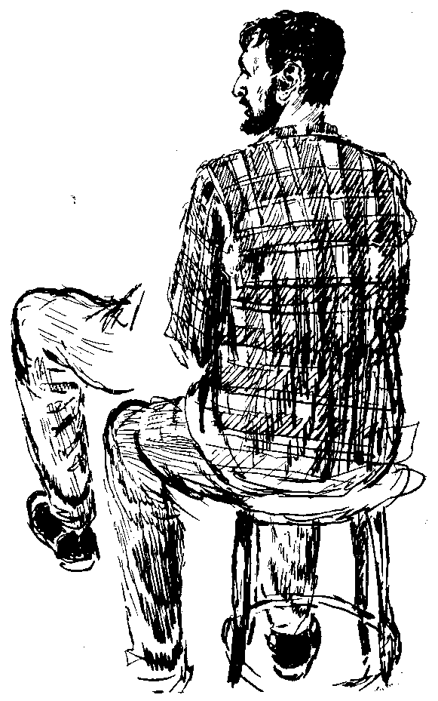
манным и надменным жестом указывала вниз, себе под ноги, где тонкими мелкими буквами стояло: «Герцогине Альба — Франсиско Гойя»,— и буквы были почтительно повернуты к ней».
И еще одно описание Фейхтвангера — «Королева Мария-Луиза в виде махи в черном».
«Вот она стоит в естественной и вместе с тем величественной позе, маха и королева. Нос, похожий на клюв хищной птицы, глаза смотрят умным, алчным взглядом, подбородок упрямый, губы над бриллиантовыми зубами крепко сжаты. На покрытом румянами лице лежит печать опыта, алчности и жестокости. Мантилья, ниспадающая с парика, перекрещена на груди, шея в глубоком вырезе платья манит свежестью, руки мясистые, но красивой формы, левая, вся в кольцах, лениво опущена, правая маняще и выжидательно держит у груди крошечный веер».
Еще запись: Репин, эскиз к большому групповому портрету «Заседание Государственного совета».
«В эскизе портретируемые два человека посажены в профиль. Тот, который в глубине, повернул голову почти прямо к нам и шепчет что-то другому. Бросается в глаза золото парадных мундиров, перерезанное красным муаром орденских лент.
Двое кажутся похожими друг на друга. Надушенные, выхоленные старики, оба горбоносые, с лысеющими лбами, с пушистыми усами и старческими утомленными веками. Тот, который шепчет, будто предостерегает от чего-то, а слушающий поглаживает подбородок рукой с длинными пальцами и словно хочет сказать: — «надо подумать...» или — «знаю, знаю, имею в виду». Психологическая выразительность этого портрета доведена до виртуозности,— кажется, что люди говорят вслух...»
Особое домашнее задание: обратить внимание на глаза и руки и описать больше всего поразившие вас.
Будущие режиссеры должны понять, что глаза и руки — самые выразительные части нашего тела; недаром глаза называют зеркалом души, а рукам дана способность выражать тончайшие движения души. Я читаю им, как талантливо и многообразно описывали наши писатели человеческие глаза и руки.
Беру почти наугад из Куприна: «Тут только девочка и сама заметила, что ее рука нечаянно попала в плен. Ни дети, ни молодые домашние животные не переносят, когда их члены лишены свободы. Маленькие обезьяньи пальчики вдруг все пришли в движение. Они стали точно крабом или большим жуком со
86
множеством лапок, и эти лапки начали упираться, отталкиваться, изворачиваться, пока, наконец, не вывинтились на свободу из кулака [профессора]».
Не случайно Куприн пишет: «ни дети, ни молодые домашние животные». Художник пристально рассматривает любое живое существо, стараясь проникнуть в его внутренний мир. И вот — у того же Куприна — о кошке:
«...Я опять пишу быстро и с увлечением. Порою, не шевеля головою, брошу быстрый взор на кошку, сидящую ко мне в три четверти. Ее огромный изумрудный глаз пристально устремлен на огонь, а поперек его, сверху вниз, узкая, как лезвие бритвы, черная щелочка зрачка. Но как ни мгновенно движение моих ресниц, Ю-ю успевает поймать его и повернуть ко мне свою изящную мордочку. Щелочки вдруг превратились в блестящие черные круги, а вокруг них тонкие каемки янтарного цвета...»
После этого ювелирно-тщательного купринского описания кошачьих глаз — контрастно-трагические, лаконичные, фантастические гоголевские строки:
«Прежде всего занялся он отделкою глаз. В этих глазах столько было силы, что, казалось, нельзя бы и помыслить передать их точно, как были в натуре. Однако же во что бы то ни стало он решился доискаться в них последней мелкой черты и оттенка, постигнуть их тайну... Но как только начал он входить и углубляться в них кистью, в душе его возродилось такое странное отвращение, такая непонятная тягость, что он должен был на несколько времени бросить кисть и потом приниматься вновь. Наконец, уже не мог он более выносить, он чувствовал, что эти глаза вонзались ему в душу и производили в ней тревогу непостижимую. На другой, на третий день это было еще сильнее. Ему сделалось страшно. Он бросил кисть и сказал наотрез, что не может более писать с него...» («Портрет»).
Почти всегда поиски таких описаний увлекают студентов, и они сами приносят множество своих примеров из Горького, Мопассана, Чехова, Толстого, из современных писателей.
— «Такие» глаза увидел Лермонтов, а «такие» — Бальзак. А ну-ка, вы сами попробуйте, проехав в метро или автобусе, увидеть глаза, которые захочется описать, руки, которые просились бы на полотно...
87
- Разве мы сумеем сделать это так, как сделали они? — раздается порой среди студентов.
- Может быть, вы не сумеете найти такие великолепные слова, как Куприн или Чехов, вы не писатели, но увидеть вы обязаны. Режиссер, который не научился видеть и отбирать в жизни драгоценный материал для творчества, не может быть подлинным художником. Идите в Третьяковскую галерею, в Музей изобразительных искусств, смотрите, сравнивайте,— вам откроется огромное богатство.
И они идут и потом долго рассказывают о своих впечатлениях, иногда вынимая записные книжки, иногда на память. Человеческие глаза на портретах в Третьяковской галерее — это может быть предметом разговора не на одном занятии.
Вот опять записи студентов:
Левицкий. «Портрет Урсулы Мнишек». Чуть опущены перламутровые веки, а глаза зеленые, прозрачно хрустальные выражают холодное равнодушие ко всему окружающему миру. Над ними чуть удивленно приподнятые брови. Равнодушная улыбка рта и чуть жеманный поворот головы как бы дополняют надменный взгляд.
Кипренский. «Портрет Хвостовой». В глазах ясность, чистота, глубокая одухотворенность. Крайняя скромность костюма, отсутствие окружающей обстановки, и весь смысл художественного образа в глазах.
Александр Иванов. «Явление Христа народу». Глаза Иоанна Крестителя. Глаза фанатика, обведенные красными, воспаленными веками. Сейчас эти широко открытые глаза подняты вверх, навстречу Христу, но в них не кротость и смирение, а суровость, жесткая строгость, относящаяся к народу, которому он показывает приближающегося Христа.
Суриков. «Утро стрелецкой казни». Глаза рыжего стрельца. Широко открытые, яркие, блестящие,— они неотступно смотрят на Петра. В них ненависть и угроза. Встретиться с таким взглядом страшно. Кажется, что не будь он связан, он за дорого продал бы свою жизнь.
Суриков. «Взятие зимнего городка». Голова смеющейся девушки. Широко расставленные ласковые смеющиеся серые глаза. Они как бы повторяют широкую улыбку молодого белозубого рта...
Я довольна их записями и читаю им отрывок из высказывания Бертольта Брехта:

Что вам следует изучить,— это
Искусство наблюдения.
Ты, актер,
88
Прежде всех искусств
Овладей искусством наблюденья.
Ибо важно не то, как выглядишь ты, но
Что ты видел и показываешь людям. Людям важно узнать,
Что ты знаешь,
Тебя будут наблюдать, чтоб увидеть,
Хорошо ли ты наблюдал.

Домашнее задание: изучение разных рук — в жизни и в изображении художников.
Станиславский, Немирович-Данченко, Попов,— все они обращали огромное внимание на руки, на жест актера. «Руки — это глаза тела»,— любил говорить Вахтангов. «Руки досказывают мысль»,— говорил Станиславский.
- Иногда по рукам человека поймешь лучше, чем по словам,— повторял Алексей Дмитриевич Попов, обращая мое внимание на руки разных людей. Когда я в первый раз принесла ему целую кипу описаний рук, сделанных учениками, Алексей Дмитриевич пришел в восторг.
- Это задание необходимо каждому будущему режиссеру,— говорил он.— По живописи они поймут, как связаны руки с душой человека и как крупные художники чувствуют эту органическую связь.
Вот они передо мной, эти пожелтевшие листочки — записи давнишних наших учеников.
«Репин. «Протодиакон».
Громадная, мясистая, с растопыренными толстыми пальцами,— эта рука с выраженьем плотской удовлетворенности и самоуверенности легла на необъятное брюхо. А другая рука сжимает посох — не как посох пастыря, а как палку, которой надо бить.
Как эти руки соответствуют всему его облику и как они дополняют его. Толстые обвисшие щеки, плотоядные губы, нос пьяницы и маленькие темные глаза со злым выражением под злым углом мохнатых черных бровей...»
Сам Репин в письме Крамскому так пишет о своей натуре: «...А тип преинтересный. Это — экстракт наших диаконов, этих львов духовенства, у которых ни на одну йоту не полагается ничего духовного,— весь он плоть и кровь, лупоглазие, зев и рев, рев бессмысленный, но торжественный и сильный, как сам обряд в большинстве случаев.
«Мне кажется... диакон есть единственный отголосок языческого жреца, славянского еще, и это мне всегда виделось в моем
89
любезном диаконе, как самом типичном, самом страшном из всех диаконов. Чувственность и артистизм своего дела — больше ничего». Один из студентов нашел в книге Грабаря о Репине это описание и прочитал его на уроке — вот пример и психологического, и социального внимания художника!
«Репин. Портрет Дельвига».
Короткопалые пухлые руки. Одна из них уверенным движением играет по ручке кресла, другая спокойно держит меж двух пальцев сигару. На одном из пальцев сверкает драгоценный перстень. Других рук не может быть у этого толстого старика с двойным подбородком и умно прищуренными, хотя и заплывшими глазами. Он сидит, развалившись в кресле, и чувствует себя хозяином на земле...»
«Ге. «Что есть истина».
Понтий Пилат торжествует. Он стоит к нам спиной. Ноги его уверенно расставлены, у него широкие плечи и шея и низкий, широкий затылок большого сытого животного. Лицо его повернуто к нам в профиль, выражает довольство и самоуверенность. Одна рука под складками платья подбоченилась, а другая, полуобнаженная, поднялась в воздух. Он жестикулирует ею в подтверждение своих слов. И эта рука с широко открытой ладонью и рассуждает, и насмешничает, и доказывает свою правоту. Рука сделана так, что кажется живым существом...»
«Крамской. «Христос в пустыне».
Много часов тому назад он сел на этот камень в пустыне и сидит неподвижно не потому, что устал, а потому, что не знает, куда идти дальше, какой избрать путь. Его опустившаяся голова, понурые плечи, словно невидящие, устремленные в себя глаза выражают горестное раздумье. Это состояние ярко подтверждается выражением рук Христа.
Сложенные между коленями, они в муке переплелись пальцами, напряженно сжались, и вы чувствуете в них всю тоску неразрешимого вопроса, все страдания в предчувствии грядущих мук и неминуемой жертвы. Попробуйте мысленно убрать эти руки или заменить их иным выражением,— как изменится весь образ, вся его внутренняя суть!»
«М. Нестеров. «Портрет И. П. Павлова».
Жилистые, сухие, старческие руки сложены в кулаки и с выражением затаенной силы и готовности к борьбе положены
90
на лист бумаги на столе. Сухое лицо старика, оттененное белоснежной бородой, несет на себе печать глубокой, сосредоточенной мысли, а руки словно готовы к неустанной борьбе за эту мысль...»
«Репин. «Иван Грозный и сын его Иван».
В этой картине руки сделаны с такой выразительностью, что если закрыть обе головы, то по рукам можно прочесть содержание картины.
Рука царя, худая, жилистая, старческая рука со вспухшими суставами стремится всеми пальцами слиться в нечто непроницаемое, чтобы зажать рану, чтобы не пропустить ни единой капли драгоценной крови, а другая рука, ухватившая тело сына, напряглась так, что вздулись все жилы, кажется, вот они сейчас лопнут, но он не отпустит этого тяжелого, уже умирающего тела.
И в противовес взволнованным, трепещущим, борющимся за жизнь сына рукам царя даны слабеющие, умирающие руки царевича. Одною из них он еще пытается опереться о ковер. Но зритель видит, что это бесполезно. Рука подламывается, пальцы ее, разведенные друг от друга, дрожат, кончики их круглые, слабые, кажется, что они лишены ногтей. А другая рука, цепляющаяся за рукав отца, дана только верхушками пальцев, но вы видите, как они слабы, вот сейчас они разомкнутся, отпустят рукав отца и застынут...»
«Пабло Пикассо. «Девочка на шаре».
Тяжелая, тупая фигура дрессировщика, словно составленная из кубов и квадратов, насажена на какой-то неподвижный куб и как бы является частью его. И в противовес этому неподвижному кубу непрерывно движется и покачивается шар, на который поставлена тоненькая девочка-подросток. Линии ее стройного худенького тела изгибаются в стремлении сохранить равновесие. Бледное личико застыло в испуганной и напряженной улыбке. И удивительно выразительны руки. Они как бы сломаны в плечах, в локтях, в кистях и даже в пальцах. Они взволнованы, полны движенья, кисти трепещут, как крылья. В этих руках выражение предельного страха и чисто физическое стремление сохранить равновесие...»
Помимо описаний рук и глаз, я обращаю внимание учащихся на то, как писатели умеют передать какое-то мгновение Жизни — через цвет, звуки и т. п. Например, из «Дела Артамоновых» М. Горького:
«В маленькой, неглубокой заводи плавала стайка плотвы, точно стальные иглы прошивали воду. Потом, важно разводя
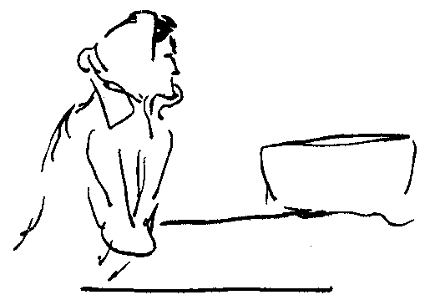
91
плавниками, явился лещ, поплавал, повернулся на бок и, взглянув красненьким глазком вверх, в тусклое небо, пустил по воде светлым дымом текучие кольца».
Такого же типа записи студенты сами приносят мне.
Поняв по литературным образцам, чего мы от них добиваемся, они приносят уже маленькие собственные рассказы. Я настаиваю на том, чтобы они пока ничего не сочиняли, а сумели бы зафиксировать увиденное. Чем крепче будет фундамент и запас наблюденного, тем богаче станет «копилка» художника.
Я помню, однажды студент рассказал, как он стоял у окна, а дождевые капли стекали по стеклу, догоняя одна другую, образуя крупные лужицы, а потом вновь распадались на капли и струйки.
Через какое-то время я попросила его повторить рассказ. Он, казалось, забыл о своем давнишнем наблюдении, но, вспомнив, рассказал о том же самом еще тоньше, сложнее, эмоциональнее. Маленький эпизод превратился в его душе в поэтический образ. Этот студент был музыкален. Рассказав о дождевых каплях, он попросил разрешения сыграть на рояле то, что ему услышалось сейчас, когда он вернулся мыслями к дождевым каплям....
Объектом внимания другого студента оказывается береза, мимо которой он ежедневно проходил по дороге к дому,— он
92
жил у родственников под Москвой. Студент рассказывал о березе несколько раз, он следил за жизнью дерева, как за живым существом. Вот появились на березе первые желтые листья, потом всю ее охватил золотой огонь, потом листья стали коричневыми, сухими, вот они свернулись, и вот уже белый снег покрыл ветки. Студент полюбил дерево, оно стало своим, живым, понятным. Однажды это общение с природой вдруг прорвалось стихами, а ведь до этого человек никогда не писал стихов,— это каким-то новым толчком отозвалась его эмоциональная природа...
Постепенно мы переходим к упражнениям, которые охватывают внимание уже в более широком и сложном виде.
Студенту на уроке предлагается та или иная книга. Он должен выучить наизусть стихотворение или кусок прозы. Дается время, чтобы человек мог собраться и углубиться в процесс изучения материала.
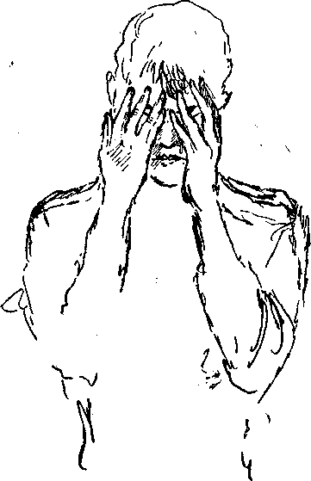
А потом, по знаку педагога, остальные студенты в разные ритмические перерывы задают ему вопросы. Вопросы могут быть самыми разными, совсем далекими от текста, посторонними. Но они должны быть несложными, чтобы и ответить на них можно было кратко. Ответив, надо вернуться к своей основной задаче — выучить наизусть отрывок из книги.
Вначале, как правило, это задание исполняется с трудом. Главная ошибка, почти постоянно повторяющаяся, заключается в том, что студент боится прервать процесс запоминания и старается во что бы то ни стало сохранить главный объект своего внимания — текст. Поэтому он отвечает на вопросы, как сомнамбула, еле слышно, устремляя глаза куда-то в пространство. Только после длительного тренажа за-
94
дание выполняется. Я всегда пользуюсь этим упражнением, чтобы рассказать о втором плане, о том, что мысли человека бывают заняты совсем не тем, что происходит в данный момент вокруг него.
Он поглощен чем-то своим, совершенно и безраздельно, но жизнь идет так, как ей положено идти, и ему приходится участвовать в ней. Если это здоровый, нормальный человек, он находит в себе волю и такт, чтобы не навязывать другим исключительность своего интереса и отвечает нормальным голосом, отвечает по существу, тратя на ответ столько времени, сколько этого требует здравый смысл и отношение к спрашивающему.
Переход от заучивания к восприятию вопроса, потом к ответу и вновь к заучиванию — довольно сложный процесс, но он поддается тренировке, и бывает радостно смотреть, как студенты начинают им овладевать.
Как и в любом упражнении, в этом тоже всегда раскрываются индивидуальности студентов. Помню монгола Ван Гана. Это был очень способный человек, много сделавший потом у себя, в театре Монголии (к великому сожалению, он рано умер).
Ван Ган поразил нас всех глубокой, спокойной сосредоточенностью. Надо заметить, что люди с Востока вообще склонны к сосредоточенности. Вернее будет сказать, что природа их сосредоточенности пленяет покоем и гармонией. Она по природе своей отлична от сосредоточенности людей Запада. У людей Востока сосредоточенность спокойна, у людей Запада она нервная, страстная.
Итак, Ван Ган углубился в книгу. Один из студентов спросил: — где он родился? Ван Ган взглянул на него, чуть улыбнулся и назвал город. Создалось ощущение, что на секунду перед ним возникло детство. Но это лишь мелькнуло,— он сразу же углубился в заучивание стихов.
Один вопрос следовал за другим. Воспринимая вопрос, Ван Ган на секунду сосредоточивался, но с каждым разом все легче переходил к своему главному действию. Вдруг один из студентов попросил: «Дай мне свой карандаш». Ван Ган отдал. Но вслед затем раздалось: «Дай галстук», «дай пиджак». На лице Ван Гана вспыхнула смущенная улыбка, и он отдавал — галстук, часы, пиджак, потом вязаный жилет, и только когда у него попросили рубашку, он смущенно попросил: «Пожалуйста, не надо». Все засмеялись, таким в эту минуту Ван Ган показался незащищенным и добрым. Таким он и был. Небольшого роста, с великолепно тренированным, гибким телом (он
94
пришел из цирка, был раньше партерным акробатом), он привлекал удивительно внимательным взглядом, умением смотреть в глубь явлений. На занятиях он очень много писал своими, одному ему ведомыми иероглифами. Казалось, что он полностью углублен в себя, но стоило его вызвать, предложить задание, как он быстро и бесшумно оказывался на сцене, готовый выполнить упражнение, этюд или ответить на сложный теоретический вопрос.
Это же упражнение делал исландец Эйве. Он пришел в ГИТИС совсем с другого края земли. Океан, суровые берега, трудная жизнь рыбаков,— все это ему знакомо, это его родина. Эйве обладал спокойным, ироническим складом характера.
На первом курсе Эйве делает то же упражнение, какое за десять лет до его поступления делал Ван Ган. Эйве углубился в книгу. (Чтобы облегчить ему работу, мы дали ему книгу на английском языке. На первом курсе иностранцы еще недостаточно хорошо знают русский язык, много времени ежедневно занимаются с педагогом. Упражнения, в которых они должны постичь органику процесса, мы в эти первые годы стараемся обставить так, чтобы обходиться без дополнительных трудностей.)
Эйве углубился в заучивание сонета Шекспира. Посыпались вопросы. Они мешали Эйве. Он не просто заучивал текст — сонет его увлекал. Если он отрывался от книги, то чтобы дать возможность возникнуть видениям. Глаза были устремлены куда-то вдаль, потом опять в книгу, снова вдаль. На вопросы он давал исчерпывающе ясные ответы, но эти ответы звучали так любезно-официально, что у студентов просто пропало желание спрашивать. Они почувствовали, что человек занят таким серьезным делом, что мешать ему не нужно, вопросы их звучат попросту бестактно. Ну что ж, это было интересно, от характера человека возникло условие игры. И все его приняли.
Не могу не вспомнить еще одну очень яркую индивидуальность, проявившуюся в том же упражнении. Это был Анатолий Н.— человек одаренный, острый и парадоксальный. У него была прекрасная память, так что процесс заучивания не требовал много труда и времени. Он довольно быстро был, так сказать, освобожден от своей главной задачи. На задаваемые ему вопросы он давал пространные и интересные ответы. Это вызывало обратный приток сложных вопросов. Казалось, он так растворился в вопросах и ответах, что не успеет выучить положенное. Но он справился с заданием. Тогда мы усложнили условия упражнения. Я предложила ему вспомнить дорогу от
95
дома до института и пройти ее — мысленно — пешком, максимально подробно. В это время к нему приставали с вопросами.
Воображаемый объект оказался значительно труднее. Студенту, прервавшему свое путешествие, приходилось несколько раз возвращаться на одну и ту же улицу, потом он застревал где-то в переулке, потом, оказывается, пропускал целый квартал и должен был вновь возвращаться.
Через несколько дней он рассказал нам, что после урока пошел домой пешком и выяснил, что плохо знал дорогу, хотя ходил по ней множество раз...
Вспомнив случай с Анатолием Н., я коснулась важнейшей стороны внимания —воображаемого объекта. В творческом процессе он играет первостепенную роль.

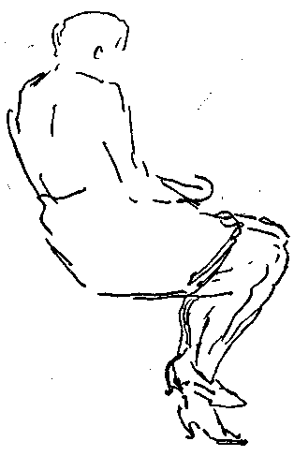
Увидеть объект в своем воображении так, как он выглядит в жизни,— этому мы посвящаем много времени и труда. Упражнения на эту тему обращены как будто к воображению, но мы относим их к разделу внимания. До поры до времени задачей является как бы фотографирование в воображении того или иного объекта, виденного в реальности. К воображению надо подходить очень осторожно, постепенно,— пока что мы его на занятиях как будто и не трогаем.
Осязание и обоняние мы тренируем точно так же, как зрительное и слуховое внимание.
«Ощупывающим» органом являются пальцы рук. Студент — как бы слепой. Ему завязывают глаза или он зажмуривает их. Он ощупывает поверхность стула, стола, портфель, стены, а потом рассказывает о самых микроскопических деталях изучаемой поверхности. Как правило, эта поверхность оказывается многообразной и интересной, полной неожиданностей. Пальцы «видят» то, что ускользает от глаз.
96
Другое упражнение: «слепой» ощупывает материю на пиджаках, кофточках, платьях всей группы. Когда он ощупал ту или иную ткань, ему говорят, чей это пиджак, кофта или платье. В результате он знает всех «хозяев» вещей. Ему развязывают глаза, и он смотрит на всех, видит и людей, и их одежду. В его восприятие входит цвет и форма вещей. После краткого отдыха ему вновь завязывают глаза. Ломая знакомый порядок, студенты подходят к «слепому», и он, вновь ощупывая ткань, должен угадать, кому она принадлежит.
Упражнения на обоняние и вкус носят уже несколько иной характер. Тут все строится на памяти, на воспоминании. Здесь мы имеем дело с уже отложившимися впечатлениями, с живым опытом творящего.
Вспомните вкус клубники, черного хлеба, вишни, селедки, лимона, мяса, свежего огурца, соленой капусты, сметаны, молока, кофе, яблока, чая и т. д. Обращаешь их внимание на то, что перед человеком чаще всего возникает целая картина, связанная с тем или иным вкусовым ощущением. Иногда эти картины в достаточной степени сложны, они не только зачерпывают из подсознания внешний сюжет, но и будят память о глубоких чувствах.
То же самое и с запахами.
Как пахнет сено, грибы, смородиновый лист, сосновая смола, свежий тес, нафталин, валерьянка, роза, гиацинт, яблоко, уксус и т. д. и т. д.?
Воспоминания о запахах тоже, как правило, вызывают воспоминания, ассоциации и картины, которые поражают иногда сложностью и тонкостью впечатлений.
Один случай, происшедший на моих глазах с замечательной актрисой Ольгой Леонардовной Книппер-Чеховой, я считаю весьма знаменательным. Я знала, что, играя Раневскую в «Вишневом саде», Ольга Леонардовна всегда, начиная с премьеры 1904 года, душилась одними и теми же духами. После революции запах этих духов, несмотря на то, что Книппер-Чехова растягивала его и душилась этими духами только играя Раневскую, постепенно скудел и, наконец, настал день, когда он иссяк.
Я была занята в «Вишневом саде» и видела, как в тот вечер чувствовала себя Ольга Леонардовна. Костюмы, прическа, кольца на руках,— все было тем же, знакомым, но привычного тонкого аромата не было, и Книппер нервничала. Когда она вынула платочек и встряхнула его жестом, которым встряхивала его в течение двадцати лет, она явно почувствовала себя
97
несчастной. Она забыла слова, спутала мизансцены, стала перебивать партнеров.
- Не смогу я играть Раневскую без этих духов. Не смогу,— чуть не плача, твердила она, вернувшись в свою гримировальную комнату.
- Надо привыкать к новым духам,— говорила ей Н. Н.Литовцева, режиссер спектакля. И все наперебой советовали ей названия разных духов, которые могли бы заменить привычные. Никому состояние Книппер не казалось причудой. Все понимали, что нарушено творческое самочувствие и нужна какая-то новая, длительная привычка, чтобы восстановилась необходимая гармония.
Память о запахах очень стойка. Запахи живут в памяти людей, переплетаясь самым затейливым образом с нашей эмоциональной сферой,— той областью, которая всегда в центре внимания режиссера.

Однако упражнения на зрительное и слуховое внимание, на обоняние, осязание и вкус — только подступы для тренировки главного элемента внимания в нашем творчестве. Это главное — умение целиком сосредоточиться на внутреннем объекте.
Мысленный объект — это то, что имеет самое непосредственное отношение к нашему искусству.
- Пройдите мысленно по лестнице ГИТИСа. Пробегите бегом к остановке троллейбуса. Сядьте в вагон метро. Вспомните розу, ее цвет и запах. Составьте букет из полевых цветов. Вспомните какого-нибудь литературного героя — Наташу Ростову, Вронского, Дмитрия Карамазова...
- Походите мысленно по Третьяковской галерее, а теперь — по Пушкинскому музею, по музею МХАТа...
- Вспомните один из вальсов Шопена. Вспомните одну из сонат Бетховена, кусок концерта Рахманинова, отрывок из симфонии Шостаковича...
- Ну, а теперь все вместе вспомним прокофьевский марш из оперы «Любовь к трем апельсинам».
Необычайно интересно наблюдать за студентами во время такого урока. Видно,— кто из них проворачивает свою киноленту «видений» на экране духовного зрения, а кто — нет. Кто из них слеп, а кто — зряч в умении вызвать различные образы.
Это — самое начальное упражнение для большого, очень существенного раздела системы («Видения»), которым в дальнейшем мы будем заниматься долго и настойчиво.
98
Очень важно приучить студентов к смешанному тренажу на внимание.
Эти занятия проходят, как правило, весело. Только ученик углубился в одно задание, как его вытаскивают оттуда, чтобы окунуть в другое.
Сначала этот перенос внимания с одного объекта на другой дается нелегко, но потом занимательность упражнения компенсирует его трудность.
Мы приступаем к этому тогда, когда весь процесс — восприятие объекта, его запоминание и рассказ о нем — уже прочно вошел в сознание учащихся.
— Посмотрите, что лежит у меня на столе; а теперь послушайте голоса на улице, вспомните звук виолончели, вспомните, как выглядит наш большой зал; а теперь послушайте голоса за стеной. Взгляните на стол. Что я убрала с него? Ощупайте свой собственный пиджак или кофточку. Все ли пуговицы целы на них? Вспомните зимний пейзаж. А теперь — летний. Есть ли какое-нибудь готическое здание в Москве? Вспомните, как описывает Толстой первую встречу Анны Карениной с Вронским. Вспомните басню, которую вы читали на вступительном экзамене. Посмотрите на свою обувь,— какие в ней изъяны?
Перенос внимания на разные объекты приучает учащихся к цепкости и гибкости внимания, вызывает особую собранность и внутренний азарт.

Михаил Чехов предлагал очень интересное упражнение на внимание. Оно должно было акцентировать интерес к процессу, к развитию того или иного явления, то есть включало в круг вопросов течение времени.
Надо было представить себе новорожденного ребенка и проследить за его ростом. Вот малыш в колыбели, вот он уже ползает по полу, потом ходит, потом говорит, идет в школу и так, как можно подробнее, до мгновения, когда человек стал стариком.
Очень важно и для будущего актера, а в особенности для будущего режиссера,— ощущение пространства, ощущение себя в пространстве. Тут тоже множество упражнений. Один из учеников выгораживает коридор из стульев и столов. Сначала конфигурация проходов может быть простой — один или два поворота, не больше. Остальные внимательно изучают путь, по которому им придется идти с завязанными глазами,— сначала двигаясь вперед, а потом возвращаясь по тому же пути спиной. Задевший стул или стол выбывает из игры.
99
Сначала это упражнение дается с трудом. Ориентировка в пространстве — довольно слабо развитое качество у человека. Но после ряда уроков самочувствие студентов меняется.
Площадка выгораживается уже сложнее. Приносятся трехступеньки, станки, пандусы. Организуется высота, строится «лабиринт». Студенты любят это упражнение. Оно всегда проходит активно и весело. У каждого свой метод запоминания. Всех поражает, что путь, изученный со стороны, становится чужим и незнакомым, как только они ступают на него. Познаются сила и слабость мышечной памяти, оценивается разница между взглядом со стороны и реальным действием в определенных условиях. Одно дело — я наблюдаю, совсем другое — я действую, и вся моя природа, психическая и физическая, участвует в этом акте. Тут и внимание осмысляется совсем по-новому.
Я стараюсь все время чередовать упражнения, не даю группе «засиживаться». Сидячие упражнения мешаю с подвижными, часто включаю в занятия детские игры — это очень полезная вещь. Большинство студентов помнит их с детства, и упражнения сразу окрашиваются чем-то радостным, потому что, как бы по-разному ни складывалась жизнь у человека, детство всегда вызывает в душе улыбку. Это возвращение в детство помогает многим освободиться от застенчивости, от зажимов. Олег К., мрачноватый юноша, очень замкнутый, в прошлом — учитель, человек, погруженный в книги, вдруг весь засиял, как только я сказала, что мы поиграем сейчас в «сидячий танец».
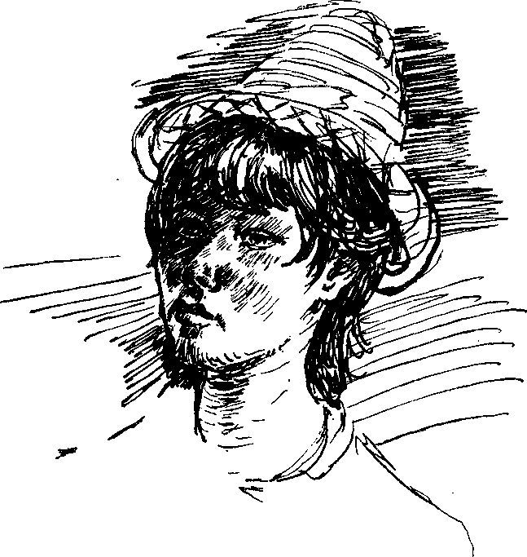
— Можно, я буду ведущим? — спросил он, и на нас глянуло ставшее вдруг мальчишеским бородатое лицо.— Попробуем сначала на две четверти, а когда вспомним игру, можно и на три четверти...
Он всех усадил, попросил аккомпаниатора сыграть марш. Во время вступления он предложил всем сесть прямо и положить руки на колени. Потом сказал, что на первый же такт, четко вступая в музыку, все должны повторить его движения.
— Впрочем, давайте сначала без музыки,— сказал он ив его обращении к товарищам зазвучали какие-то незнакомые интонации. Вдруг услышалось и увиделось, как он когда-то разговаривал с детьми. Он четко показал десять разных движений — руками, головой, корпусом. Показывал он энергично, весело, движения как будто легко и озорно всплывали в его памяти...
А потом: «Горячий мяч!» — предложила одна из студенток. Все шумно поддержали ее затею, по-видимому, тоже помнили
100
эту игру. Мяча под рукой не было. Ничего, пусть мяч будет воображаемый. Между упражнением и «игрой» существует какая-то весьма существенная связь.
«Горячий мяч» нужно под музыку быстро передавать один другому. Музыка по знаку ведущего останавливается, и не успевший передать мяч, «обжегшись», должен выйти из игры.
«Один лишний» — всем знакомая музыкальная игра. Вызываются, допустим, шесть человек, но ставится только пять стульев.
Играется вальс, полька, мазурка, и все, парами или в одиночку, по команде ведущего танцуют. И вдруг — тишина, музыка
101
прервалась. В секунды тишины все бросаются к стульям, чтобы сесть. Один не успел, оказался без стула...
Веселье, шутки, смех сопровождают эти игры. Студенты «разогреты». Самое время начинать разговор на любую сложную, трудную тему.
Тема эта — ритм.

Учение К. С. Станиславского о темпо-ритме относится к одному из самых сложных и любимых им разделов психотехники. Сам он неустанно занимался им и с начинающими учениками, и с молодежью МХАТа, и с актерами, игравшими большие роли. Он делил этот раздел системы на темпо-ритм действия и темпо-ритм речи.
С темпо-ритмом речи мы будем знакомиться позже, когда подойдем к отрывкам из литературных произведений. А на первых порах тема наших занятий — темпо-ритм действия.
Станиславский делал с нами эти упражнения под метроном (это упражнение было обязательным у Станиславского). Группа отхлопывает в ладоши разные скорости, а педагог меняет темп метронома, то ускоряя, то замедляя его.
Станиславский предлагал выписать на доске несколько простейших формул.
Например:
¹/₄+²/₈+⁴/₁₆+⁸/₃₂=l такту в ⁴/₄
или
¹/₁₆+¹/₄+²/₈ =1 такту в ³/₄.

— Ритм,— говорил он,— комбинируется из отдельных моментов всевозможных длительностей, делящих время, занимаемое тактом, на самые разнообразные части. Из них составляются неисчислимые сочетания и группы.
Константин Сергеевич считал, что, прислушиваясь к ударам метронома, ученик волен «находить, выделять, группировать, вести свои самостоятельные, индивидуальные линии скорости и размеренности...»
Конечно, это внутреннее право ученик получает уже тогда, когда он освоил первоначальное ощущение ритма и темпа. Занятия эти в высшей степени полезны, но они очень трудны. Трудны и для учеников, и для педагога.
102
Педагог должен на этих уроках стать поистине дирижером. Он должен ощущать самые тонкие модуляции, возникающие в ритмической партитуре, должен разнообразить ее, то усложняя, то упрощая.
Еще одно упражнение рекомендовал Станиславский. Он предлагал каждому представить какой-то момент своей жизни. Пусть это будет гроза или шум водопада, заход солнца или свидание, похороны или свадьба. «Все, что всплыло из недр души,— говорил он,— постарайтесь выстучать костяшками пальцев».
Ему нужно было, чтобы ученики научились подслушивать темпо-ритм, возникающий у них в душе при том или ином воспоминании. Ритмические удары должны были помочь возбудить эмоциональную память и чувство. Темпо-ритм возбуждает и эмоциональную память, и зрительную.
«Мы думаем, мечтаем, грустим про себя тоже в известном темпо-ритме,— пишет К. С. Станиславский,— так как во все эти моменты проявляется наша жизнь. А там, где жизнь,— там и действие, где действие,— там и движение, а там, где движение,— там и темп, а где темп,— там и ритм».
Станиславский считал, что подлинная жизнь на сцене невозможна, если будет обойдено такое решающе важное понятие, как темпо-ритм. Он говорил о том, что в полете мысли заключено движение, следовательно, и темпо-ритм. У каждой человеческой страсти, у каждого переживания, у каждого состояния — свой темпо-ритм. «Прислушайтесь, как трепещет, бьется, мечется, млеет внутри чувство. В этом его невидимом движении также скрыты всевозможные длительности, скорости, а следовательно, и темп и ритм».
Мы переходим к этюдам на действия в разных ритмах. Начинаем с простейших.
Действия производятся в продиктованных ритмах. У нас нет метрономов,— педагог на рояле или отхлопыванием в ладоши определяет три разных темпо-ритма поведения. От студента требуется точность действия в данном темпо-ритме.
Например: вы завязываете галстук, причесывайтесь или переодеваете пиджак то в одном ритме, то в другом. Ритм вам заказывается. Вы должны ему подчиниться, оправдать его, зажить им.
103
После такого упражнения мы обязательно спрашиваем, каким образом удалось оправдать продиктованный ритм. Почти всегда выясняется, что ничего не приходилось придумывать, сочинять,— ритм, входя в сознание, сам действовал на воображение.
Такие упражнения даются довольно легко. Ритм является нашим помощником, учителем, организатором нашего поведения. Недаром Станиславский постоянно сетовал па то, что драматический актер играет без дирижера. Музыка и дирижер диктуют точность поведения актерам, не допускают анархии в сценическом поведении.
Другая группа упражнений на темпо-ритм значительно сложнее.
Предлагается сделать простое физическое действие. Определяются, тоже несложные, предлагаемые обстоятельства, при которых это действие должно быть совершено. Снимите ботинки — пришли домой, жарко, ботинки жмут. Сняв, почувствовали облегчение. Это один ритм.
А теперь другой. Купили новые ботинки. Старые сняли, чтобы больше не надевать. Сейчас с удовольствием вышвырнете их на помойку.
И, наконец, третий ритм. Снимаете ботинки, которые взяли у товарища, чтобы пойти в гости. Но в гостях вы много танцевали, а танцуете вы плохо, и вам все время наступали на ноги. Сейчас надо чужие ботинки аккуратно снять и привести в порядок.
Темпо-ритм должен возникнуть из определенных предлагаемых обстоятельств, из их оценок, из ощущения времени, в течение которого осуществляется заданное действие.
В первом случае спешить не к чему. Остаюсь дома, буду заниматься. Останусь сидеть в носках, пока ноги не отдохнут... Во втором — возбуждение от покупки ботинок, желание надеть их, чтобы как можно скорее показать товарищам,— отсюда желание сделать все быстро. И переодеться, и убрать картонку из-под новой покупки и выкинуть старые, до смерти надоевшие, стоптанные ботинки... В третьем случае беспокойство за чужие ботинки диктует осторожное обращение с ними,— надо внимательно осмотреть их, где-то стереть пятнышко, где-то разгладить сморщившуюся кожу.
Иногда студенты чутко ощущают связь предлагаемых обстоятельств и ритма, иногда этюд явно надо корректировать. Приходится как бы обнажать понятие ритма, усложняя ритмический рисунок, поясняя его многообразие в жизни.
104
Станиславский приводил такой пример:
«Допустим, что вы играете роль Эсмеральды, которую ведут на казнь... Процессия движется медленно под зловещие звуки барабанного боя, а внутри у приговоренной к смерти бешено бьется и мечется сердце, почуявшее свои последние минуты. Одновременно с этим несчастная преступница произносит в новом, третьем темпо-ритме слова молитвы о сохранении ей жизни, а руки растирают область сердца — медленно, в новом, четвертом темпо-ритме». Конечно, такой ритмический рисунок требует виртуозной техники.
Артист и режиссер должны, быть так воспитаны, чтобы у них явилась потребность в сложном ритмическом рисунке. Нужно, во-первых, познать, как этот момент протекает в жизни. Предположим, вы ждете чего-нибудь. Ждете письма, или ждете человека, который вам нравится, ждете своей очереди, чтобы сдать зачет или экзамен. Или стоите в очереди, чтобы купить билет на концерт Рихтера. Сидите в приемной и ждете результата операции, которую сделали вашей матери.
Станиславский говорил, что в упражнениях на ритм в предлагаемых обстоятельствах в первую очередь начинает работать наша зрительная память, наше видение. Мы как бы видим себя окруженными теми обстоятельствами, при которых происходит действие.
Внутренний ритм ожидания бывает очень разным. Все зависит от того, что означает объект, к которому устремлено внимание. Бывают моменты, когда все силы души устремлены только к одному, когда кажется, что вся жизнь замерла и ты потерял способность делать что-либо, кроме одного,— ожидания. Но, как правило, жизнь заключена не только в ожидании. Ожидая чего-то, мы заняты еще рядом дел. Ожидая письма, заняты своими житейскими делами,— ходим на лекции, занимаемся, стараемся во время перерыва успеть поесть, ходим в театр, в кино и т. д. и т. д. Глядя на нас, только очень внимательный взгляд заметит, что наше внимание занято еще чем-то. Даже в случае, когда ожидание всем очевидно,— как, например, в моменты вызова для сдачи экзамена или стояния в очереди за билетами на концерт,— мы не просто ждем. Мы с кем-то разговариваем, читаем, разглядываем концертную афишу или встречаемся с вновь подошедшими. Каждое из этих действий совершается в разных ритмах. Как правило, внутренний и внешний ритмы не совпадают.
105
Для того чтобы понять многообразие ритма в поведении человека, надо разобраться в природе внимания. Станиславский настаивал на том, чтобы артисты поняли: «...у человека — многоплоскостное внимание, и каждая плоскость не мешает другой». Трудно только сначала, утверждает он. «К счастью, многое от привычки становится у нас автоматичным. И внимание может стать таким же. Конечно, если вы до сих пор думали, что актер работает по наитию, лишь бы были способности, вам придется изменить свое мнение. Способности без работы — только сырой, невыделанный материал».
В качестве примера Станиславский приводил жонглера-наездника в цирке. Ногами и корпусом он балансирует на спине лошади, глазами следит за равновесием штанги на лбу, на вершине которой — вертящаяся тарелка, и одновременно со всем этим жонглирует множеством разноцветных мячей. Привычка сделала ряд движений автоматичными. Доля автоматизма в движениях необходима и в сценическом искусстве. Автоматизма движений добиваются в разных профессиях.
Летчики утверждают, что у летчика-истребителя должен быть выработан своеобразный автоматизм, в котором мышление сливается с действием,— такой автоматизм, в котором трудно установить, что происходит ранее — действие или суждение. А вот, например, слова космонавта Г. Титова: «Слышу команду: «Взлет!». Увеличиваю обороты двигателя, и самолет стремительно рванулся вперед. Мы в воздухе. Стараюсь делать все по порядку. Убираю шасси. Смотрю на высотомер, а высота уже четыреста метров. Опоздал! Ведь на высоте двести метров надо делать разворот. Тороплюсь, но мои движения не успевают за полетом. Третий разворот, четвертый, посадка. Будто одно мгновение пронеслось время полета по кругу.
Вскоре я наглядно убедился, насколько быстрее нужно действовать летчику при полете на реактивном самолете. До автоматизма должны быть отработаны все операции с арматурой кабины и органами управления».
Думаю, что в спорте мы наблюдаем то же самое. Теннис, футбол, волейбол, хоккей — разве могут они обойтись без своеобразного автоматизма?
Неожиданная ситуация — вот в какой момент проявляется и обостренное внимание, и тот автоматизм, без которого нет
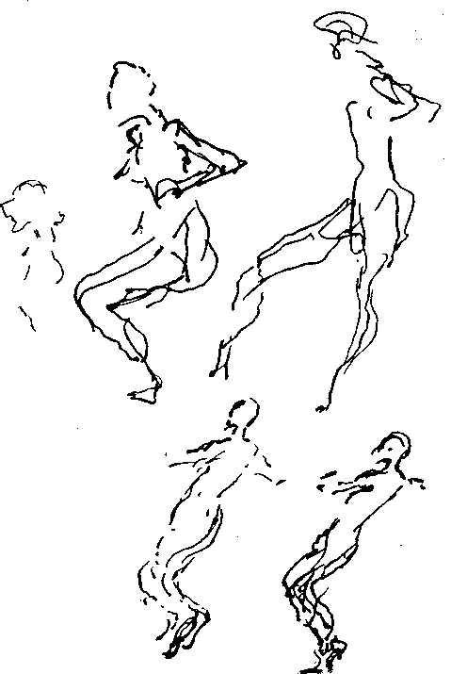
106
естественного поведения. Поток информации, обрушивающийся сегодня на человеческое сознание, огромен. И вот оказывается, что человек, воспринимая всю эту информацию, невольно и постоянно сортирует ее в своем сознании. В довольно сложную работу, выполняемую человеческим сознанием, неожиданность «вписывается», ничего не поломав.
Шофер автомобиля, на котором написано «Связь», объезжает почтовые ящики, вынимая из них письма. Это его основная задача, его работа. Но вот, решая ее, он видит, что перед
107
его машиной слева из подворотни вылетает мяч, за которым бежит ребенок. В то же время навстречу движется самосвал, с которым надо разминуться, а улица впереди суживается. Одновременно в поле зрения попадают уличные часы, стрелки которых показывают, что до закрытия столовой остается десять минут, а он очень голоден, не успел позавтракать. Этот каскад информации обрушивается на сознание шофера, и в какие-то доли секунды он принимает решение: замедлить ход, чтобы не наехать на ребенка; свернуть вправо, чтобы пропустить самосвал. Потом, миновав опасное место, увеличить скорость, чтобы успеть вынуть письма из последнего ящика, сдать их на почту и в оставшиеся минуты добежать до столовой.
Если в эти секунды заснять на кинопленку движения ног и рук водителя, мы увидели бы, что они выполняют замысловатый танцевальный узор. Машина идет прямо: левая нога спокойно лежит на педали сцепления, правая — на педали газа. Чтобы замедлить ход, левая нога нажимает педаль сцепления, правая — отрывается от педали газа и переносится на педаль тормоза, нажимает на нее. Одновременно правая рука переводит в нейтральное положение рычаг переключения передач, а левая поворачивает руль вправо, но делает она это соразмерно скорости сближения с самосвалом, водитель которого тоже, оберегая жизнь ребенка, резко затормозил свою машину. Пока острота ситуации возрастала, руки и ноги нашего водителя отрабатывали сумму движений в нарастающем темпе. Острота ситуации идет на убыль,— повторяется почти та же сумма движений в обратном порядке. Шофер-профессионал привычно прореагировал на обрушившийся на него поток информации и при этом он, может быть, не прервал своего рассказа напарнику об увиденном вчера фильме!
Этот жизненный пример, будучи поставлен в сравнение с обычным поведением актера на сцене, обнаружит крайне примитивное представление актера о внимании и его формах. Будущим режиссерам необходимо серьезно вдуматься в эту проблему, самим в этюдах опробовать «внимание» со всех сторон, осознать его роль в творчестве.
Недавно я прочитала в книге А. А. Крона «Вечная проблема» воспоминания о Хмелеве в роли Пеклеванова («Бронепоезд 14-69» Вс. Иванова). Этот рассказ хорошо иллюстрирует то, как большой актер в общении с партнером ищет жизненные краски, органику поведения. С точки зрения проблемы актерского «внимания» это тоже очень интересный случай.
108
Хмелев — Пеклеванов беседует с Качаловым — Вершининым. Несмотря на глубочайшее внимание к словам Вершинина, руки Пеклеванова ощупывают карманы пиджака — он хочет курить. Кажется, что только мы, зрители, понимаем это, а до сознания самого Пеклеванова это еще не дошло. Мы, зрители, радуемся угаданному. Наконец Хмелев — Пеклеванов достает из кармана смятую пачку, вынимает папиросу, но в этот момент слова Вершинина отвлекают его от желания закурить. «Взгляды зрителей,— пишет Крон,— прикованы к незажженной папиросе, как к палочке гипнотизера, но это совсем не мешает слушать диалог, а лишь подчеркивает значительность того, что говорится». Присутствующий при разговоре Знобов, наконец, зажигает спичку, и Хмелев, не отрываясь от Качалова, торопливо разминает папиросу, зажигает ее от предложенной ему спички, не теряя ни на секунду контакта с Качаловым — Вершининым. Он с наслаждением закуривает, как долго не куривший человек. Проходят какие-то секунды, и по еле уловимым беспокойным движениям мы понимаем, что что-то беспокоит Хмелева. «Еще несколько секунд,— пишет Крон,— и зрители — опять-таки раньше, чем персонаж,— начинают понимать, что беспокоит Пеклеванова. Оказывается, этот безупречно деликатный в отношениях с товарищами человек забыл поблагодарить матроса. Он находит глазами Знобова, коротко кивает, и с этого момента его внимание уже более ничем не нарушается». Не надо думать, что такой рисунок — импровизация. Нет, конечно,— это результат сосредоточенных поисков выразительности. Зная Хмелева, я думаю, что приспособление родилось непосредственно, импровизационно, а потом было зафиксировано и множество раз повторено. Я уверена, что и поиски спичек, и то, что их предлагает Знобов, было зафиксировано, но момент этот каждый раз возникал в разных местах разговора. Свобода варьирования в точном рисунке была одной из отличительных черт хмелевского искусства...
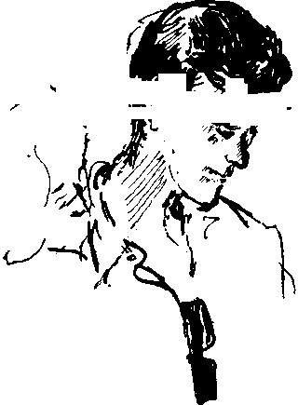
...Бывает так, что студенты подвергают сомнению то или иное упражнение. Чаще всего это касается действия без предметов — одного из существенных упражнений на «внимание». Аргументом выдвигается то, что «беспредметными» действиями на сцене никогда не придется заниматься ни актеру, ни, тем более, режиссеру.
109
Среди педагогов тоже находится немало людей, считающих эту форму занятий устарелой. Стоит, однако, задуматься о том, почему Станиславский до конца своих дней считал это упражнение настолько существенным, что советовал актерам заниматься им ежедневно всю жизнь. Гаммы ни один из пианистов не играет на концертах, но никто не сомневается в их пользе. Действия с воображаемыми предметами — те же гаммы, тренирующие внимание. Это упражнение сложное. Оно требует много труда, выдержки, терпения. Поэтому оно обязательно задается как домашняя работа. Это очень существенно. Надо сразу дать понять студентам, что задание требует серьезной самостоятельной подготовки. Студент по своему желанию выбирает то или иное действие. Обязательным условием является лишь, чтобы действие было из ряда хорошо знакомых студенту, то есть таких, которые в жизни выполняются автоматически.
Как правило, всем сначала хочется выбрать занимательные действия. Но очень скоро становится ясно, что смысл тут вовсе не в занимательности. Оказывается, что снять пальто, надеть ботинки, умыться, заштопать чулок, почистить картошку трудно, когда в руках нет ни пальто, ни чулка, ни картошки. Все эти простые действия, превращаясь в творческие задания, ставят в тупик. Оказывается, мы совсем не помним того, что делаем постоянно, повседневно. Чтобы повторить на сцене действие, которое в жизни проделывается автоматически, надо изучить это действие. Лишенные реальных предметов, мы не помним ни объема, ни веса, не помним своих движений. Приходится внимательно, по многу раз сверять свои сценические действия с теми, которые нами же проделываются в жизни. Студент закуривает сигаретку.
— Вы курите? — спрашиваю я.
— Да.
110
— Сколько сигарет выкуриваете в день?
— Двадцать пять.
Достает из кармана настоящую сигарету, спички, закуривает. Закурил.
— Теперь повторите, проделав те же движения, но с воображаемыми предметами.
Попытка выполнить задание вызывает гомерический хохот присутствующих. Сигарета оказывается чудовищных размеров. Энергии, которую студент затрачивает, чиркая воображаемой спичкой о воображаемый коробок, хватило бы на куда более сложное задание...
Постепенно студент приучается к анализу своих действий, он запоминает и контролирует точность формы, вес, количество затрачиваемой энергии, последовательность движений.
Поначалу, как правило, все делается с излишней старательностью. Может быть, ни к одному из упражнений нельзя с таким успехом приложить формулу Станиславского: трудное надо сделать привычным, привычное — легким, легкое — прекрасным. «Сделай раз сто — вот и будет просто»,— говорил художник Федотов.
За долгие годы педагогической работы я никогда не наблюдала, чтобы это упражнение давалось легко, сразу, без длительной подготовительной работы.
Вначале «картошка» в руках становилась гигантской, «нитка» с каждым стежком непомерно удлинялась или вдруг становилась короткой. Лица напрягались, рты открывались, ноги становились железными. Оказывается, самое простое действие требует дьявольской усидчивости, огромной тренировки внимания.
Я стараюсь внушить студентам, что это упражнение не требует таланта и по нему мы не будем оценивать одаренность, а будем судить только о работоспособности. Конечно, это не совсем так,— талант проявляется в любом упражнении, но ориентир на труд в данном случае приводит к прекрасным результатам.
Мы назначаем срок показа. После замечаний студент показывает свою работу вновь и вновь, пока она не будет признана удовлетворительной. Некоторые студенческие работы трудно забыть. Конечно же, человеческая одаренность не может не проявить себя,— запоминаются именно такие, талантливо сделанные этюды-упражнения.
Например, я помню, как Ионас Ю. делал этюд «Мойщик окон».
111
«Мойщик» долго и осторожно передвигался спиной к нам, вдоль воображаемого карниза, изредка задерживаясь и иногда поглядывая вниз. Создавалось ощущение громадной высоты. Все движения были очень точно рассчитаны. Лишнее, некоординированное движение могло стоить жизни. Добравшись до окна, он начинал протирать огромное стекло воображаемой тряпкой. Стекло очищалось неравномерно, на нем были места более и менее загрязненные. Это рождало у «мойщика» самые разнообразные движения «тряпкой». Был момент, когда на какую-то долю секунды человек терял равновесие (мы вздрагивали при этом!), но тут же восстанавливал его и снова уверенно продолжал свое дело.
Этюд выполнялся очень красиво. Красота возникала от уверенного покоя, без которого нельзя браться за такую опасную работу, от пластичности, присущей зверю, кошке например, инстинкт которой диктует ей такую поразительную целесообразность движений.
Заканчивался этюд тоже очень интересно. Осторожно держась за открытую раму, «мойщик» уходил через окно внутрь здания и принимался мыть внутреннюю сторону окна. Движения становились шире, свободнее, быстрее. Опасность миновала — возник новый ритм, новые детали...
Когда упражнение с действиями без предметов завершено, оно у нас идет как бы в «запас». Мы возвращаемся к нему уже на другом этапе, вводя в него сюжет, чаще всего несложный, а подчас и достаточно сложный,— это зависит от фантазии и способностей студентов.
Я думаю, не стоит настаивать на простейших сюжетах. Все зависит от того, с чем данный студент может справиться, а с чем нет. Необходимо ориентироваться на индивидуальные особенности студентов.
Порой мы объединяем несколько этюдов, если они содержат близкие по трудовому процессу действия. Иногда это упражнение выносим даже на экзамен первого семестра первого курса.
Был, например, такой этюд — «Пошивочная мастерская». В нем участвовали и закройщики, и портные, и портнихи; шили и на руках, и на машинах, на ручных и ножных; были портнихи, обметывающие петли и пришивающие пуговицы.
Открывался занавес, и мы видели пошивочный цех при вечернем освещении. Правда обстановки достигалась и точной работой студентов-портных, и добавочными выразительными средствами — свет, шумы и т. п. Использование этих дополни-
112
тельных элементов будущими режиссерами даже на первоначальном этапе обучения стоит поддерживать как творческую попытку приобщиться к добавочным выразительным средствам.
Или еще прекрасный групповой этюд — пять человек чинили рыболовную сеть. Воображаемая сеть лежала у них на коленях. По тому, как они сидели, ощущался ее немалый вес. Один из рыбаков пел заунывную песню. Пальцы рук работали до такой степени точно, а руки передвигали тяжелую сеть с такой правдоподобностью, что Н. В. Петров, сидевший за экзаменационным столом, шёпотом спросил меня: «У них настоящая сеть? Я ее не вижу...» А узнав, что никакой сети нет, сказал: «Это невероятно! Создается полная иллюзия... Это большое искусство!» Этюд был встречен громом аплодисментов. А ведь в нем не было ничего занимательного. Но точность выполнения всем понятного задания была доведена до высот искусства.
Хочется рассказать еще об одном этюде, наверняка памятном всем, кто в нем участвовал. «Конструкторское бюро». Восемь человек чертили. Карандаши, рейсшины, треугольники, резинки, циркули, измерители, линейки, кнопки, листы ватмана,— все в их руках было настолько подлинным, что создавалось полное впечатление работы. '
Между прочим, все исполнители этого этюда были в прошлом инженерами. Несмотря на это, процесс подготовки был долог и труден. Каждый из участников не один раз показывал результат своей индивидуальной работы, потом они соединились в маленькие группы, и только потом уже — в «мощный» коллектив.
Добавочная трудность состояла в том, что каждый «чертежник» должен был не только следить за точностью своей работы, но и ориентироваться в том, что делают остальные. Подходили, смотрели, сверяли свои данные с выводами других. В общении возник свой шифр. Один насвистывал, сигналом для подходов и переходов был определенный музыкальный момент. Смотря на эту складную, слаженную работу, мы не сразу догадались, что на сцене есть свой внутренний дирижер, регулирующий ход этюда и все его этапы.
По существу этюд этот требовал тщательной тренировки не только внимания, но и общения.

Проблема общения — одна из наиболее существенных и на первом курсе, и на следующих, вплоть до выпускных спектаклей.
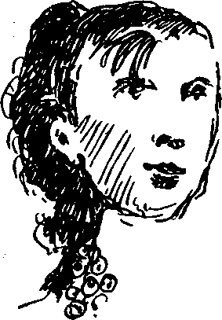
113
Наиболее верный путь к общению — это внимание. Без внимания нет общения одного человека с другим. Мы тренировали внимание сначала на воображаемых предметах, на изучении полотен великих художников; мы старались осознать собственные повседневные действия, тщательно разглядеть во всех подробностях то или иное живописное полотно; мы смотрели, вглядывались, угадывали... но все это было вне воздействия на нас живого человека, несущего нам навстречу свою мысль, свое чувство, свою волю. Он воздействует на нас, а мы воздействуем на него. В этом сложном переплетении протекает наша жизнь. На этом построено и все сценическое искусство.
Чего я хочу от партнера, что я делаю для осуществления своих желаний. Что я воспринимаю от партнера, что в нас обоих происходит от скрещения наших воль. Как я отношусь к своему партнеру, и как он относится ко мне. Что я хочу изменить в наших отношениях, и что меняется во мне в процессе общения. На все эти вопросы надо давать себе ясный и точный ответ.
В жизни закон общения — один из естественных, органических законов, присущих человеческой психике. Мы симпатизируем, любим, с доверием или недоверием относимся к тому или иному человеку.
Наши действия всегда окрашиваются тем или иным отношением к другому человеку. Характер общения зависит и от социальной и от исторической обстановки, и от воспитания, и от культуры, и от характеров людей.
На втором курсе мы подойдем к авторскому замыслу, который есть сложное сплетение всех вышеназванных условий, но до встречи с авторским замыслом нам надо, еще на первом курсе, освоить процесс общения. Иначе мы рискуем потерять живой интерес к одному из самых увлекательных психологических процессов.
114
Что может быть интереснее того, как разные люди воздействуют друг на друга. Мы наблюдаем это, и в жизни сами повседневно в этом участвуем. Мы поражаемся глубине проникновения в человеческие взаимоотношения у Толстого, Горького, Чехова, у лучших современных писателей. Процесс общения всегда содержателен. Ни в жизни, ни в одном из произведений реалистической литературы мы не найдем ситуации, в которой бы человек бездействовал, общаясь с другим человеком. Действия эти бесконечно разнообразны — так же, как разнообразны сами люди, их характеры, интересы и потребности. В искусстве мы ценим глубину и своеобразие общения.
С бессодержательным, «абстрактным» общением мы встречаемся только на сцене. Актер смотрит на своего партнера, но не видит его. Он как будто бы слушает партнера, но мы понимаем, что он ничего не слышит, ибо он отвечает механически, впустую, только потому, что настала очередь произнести реплику.
Мы должны научиться видеть и слышать друг друга. Не надо думать, что это легко. Это требует физической свободы и способности воспринимать от партнера малейший, самый тонкий посыл, как бы он ни выразился,— в движении руки, улыбке или взгляде.
Я вызываю двух студентов.
— Будьте добры, общайтесь друг с другом.
Они беспомощно смотрят друг на друга, потом на меня.
А что мы должны сделать?
- Верно,— говорю.— Общаться «вообще» нельзя. Надо вообразить предлагаемые обстоятельства, при которых один из вас будет зачем-то нужен другому. Постарайтесь сочинить ситуацию, при которой вам понадобится минимум слов. Ничего нет легче, как подменить истинный процесс общения словоговорением.
- Можно я возьму из портфеля газету,— мы будем вдвоем решать кроссворд? — после короткого разговора со своим партнером спрашивает студент.
Я разрешаю, но спрашиваю курс, в свою очередь, общались ли Гига Л. и Сережа М., когда обсуждался выбор предлагаемых обстоятельств для этюда. В ответ все весело смеются, так как общение двух студентов в эти короткие минуты было не только очевидно, но и очень выразительно. Темпераментный Гига и серьезный, выдержанный Сережа, полностью занятые заданием, незаметно для себя продемонстрировали нам случай жизненного общения.
115
Решая кроссворд, то есть выполняя сценическую задачу, они были уже несравнимо менее свободны. Мешало желание скорее найти нужное слово, беспокоило затянувшееся молчание,— казалось, что смотрящим будет скучно, если они будут просто думать и т. д. и т. п. Ошибок поначалу допускается немало,— очень трудно вступить в процесс общения, не отвлекаясь ни на какие посторонние обстоятельства.
Мы делаем целый комплекс подобных упражнений, в течение которых каждый студент тренируется в процессе общения.
При самой прямолинейной задаче — попросить книгу, карандаш, галстук, незаметно уйти из комнаты и т. п.— поднимается вопрос о приспособлениях.
Приспособление — это внутренняя и внешняя форма общения людей, психологические ходы, применяемые друг к другу, изобретательность в воздействии одного человека на другого. Станиславский считал приспособления важнейшим фактором в мастерстве актера.
Для того чтобы проникнуть в чужую душу, необходимо найти приспособление. В такой же мере оно необходимо, чтобы скрыть свое чувство.
Чем сложнее задача, чем сложнее чувство, тем красочнее и тоньше должны быть и сами приспособления, тем многообразнее их функции.
В жизни приспособления рождаются у людей непосредственно, так как нормальное жизненное общение постоянно вызывает у человека разнообразнейшие психологические ходы, помогающие ему в осуществлении цели. На сцене живые приспособления возникают только тогда, когда актер добивается подлинного органического общения.
«Приспособление — один из важных приемов всякого общения, даже одиночного, так как и к себе самому и к своему душевному состоянию необходимо приспособляться, чтоб убеждать себя» — говорил Станиславский.
Развивая свою мысль о приспособлениях, он продолжает:
«У каждого артиста свои, оригинальные, ему одному присущие приспособления, самого разнообразного происхождения и достоинства. Да ведь и в самой жизни — то же. Мужчины, женщины, старики, дети, важные, скромные, сердитые, добрые, вспыльчивые, спокойные и так далее обладают своими особенными разновидностями приспособлений.
116
Каждое новое условие жизни, обстановка, место действия, время вызывают соответствующие изменения в приспособлениях: ночью, когда все спят, применяешься как-то иначе, чем днем, на свету и на людях. Приехав в чужую страну, ищешь подходящих для местных условий приспособлений.
Каждое переживаемое чувство требует при передаче его своей неуловимой особенности в приспособлениях.
Все виды общения — взаимное, групповое, с воображаемым или отсутствующим объектом и прочее — также требуют соответствующих особенностей в приспособлениях.
Люди общаются с помощью? органов своих пяти чувств, с помощью видимых и невидимых путей общения, то есть: глазами, мимикой, голосом, движениями рук, пальцев, телом, а также и через лучеиспускание и лучевосприятие. Для этого в каждом случае им необходимы соответствующие приспособления».
К. С. Станиславский считал, что есть актеры, обладающие великолепной фантазией в области драматических переживаний и лишенные способности находить приспособления в комедии, и, наоборот, актеры, поражающие удивительной находчивостью в области комедии. «Но есть не мало актеров, обиженных судьбой, с плохими, однообразными, неяркими, хотя и верными приспособлениями. Эти люди никогда не будут в первых рядах сценических деятелей».
Станиславский считает, что талант актера проявляется прежде всего в качестве приспособлений. Он утверждает, что интересные приспособления рождаются только в момент «подъема чувства». Он говорит о радости, которую получает зритель, когда на сцене рождаются смелые, дерзкие приспособления. Они подкупают, ошеломляют неожиданной правдой, заражают оригинальностью чувствования героя, и зрителю кажется, что только такое толкование верно.
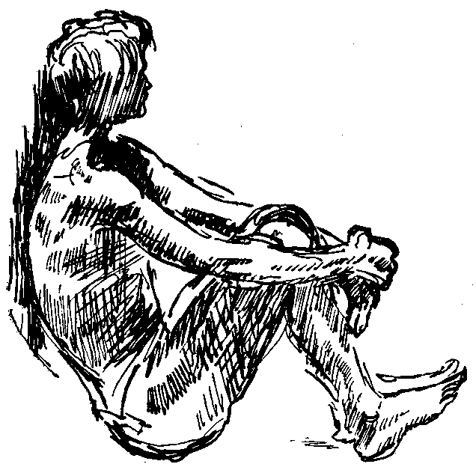
«Чем сложнее задача и передаваемое чувство, тем красочнее и тоньше должны быть и самые приспособления, тем многообразнее их функции и виды. ...при общении нам мало одних слов; они слишком протокольны, мертвы. Чтоб оживить их, нужно чувство, а чтоб вскрыть его и передать объекту общения, необходимы приспособления. Они дополняют слова, досказывают недосказанное».
117
Станиславский много говорит о приспособлениях в ролях. Нужно ли об этом думать студенту на первом курсе? Да, обязательно. Потому что систему Станиславского надо воспринимать комплексно с первых же шагов. В особенности это важно для студентов-режиссеров, которым, в свою очередь, предстоит растить актеров.
Вспоминая поколения своих учеников, я должна сказать, что уже первоначальные упражнения на общение, на качество приспособлений, с полной очевидностью обнаруживают в студенте его природную одаренность или, напротив, малые его способности к творчеству.
Станиславский пишет, что у него есть один практический прием для поисков приспособлений. Обращаясь к ученикам, Станиславский — Торцов говорит: «...пишите то, что я буду вам диктовать:
Спокойствие, возбуждение, добродушие, ирония, насмешка, придирчивость, упрек, каприз, презрение, отчаяние, угроза, радость, благодушие, сомнение, удивление, предупреждение... ...— Какими бы новыми человеческими состояниями, настроениями вы ни пополнили этот список,— все они окажутся пригодными для новых красок и оттенков приспособлений, если будут оправданы изнутри. Резкие контрасты и неожиданности в области приспособлений только помогают воздействовать на других при передаче душевного состояния».
На одном из курсов я прочитала эту цитату студентам и предложила им принести мне к следующему уроку свои списки разных состояний души, которые могут стать приспособлением в осуществлении процесса общения. Я была удивлена многообразием принесенного мне материала. Но понять практический прием Станиславского мало. Надо научиться им пользоваться.
Мы начинаем с простейшего.
— Подойдите к сидящему напротив вас студенту и поздоровайтесь с ним, окрасив ваше «здравствуй» выбранным вами приспособлением. Не начинайте упражнения, пока воображение не подскажет, какие предлагаемые обстоятельства диктуют вам именно данное приспособление... Представили себе? А теперь взгляните на партнера и проверьте, каков он сейчас — открытии или замкнут, какая внутренняя энергия в общении вам нужна.
Те, к кому подходят «здоровающиеся», должны отгадать, что, помимо слова «здравствуй», хочет ему сказать партнер. Бывают случаи, что студенты не совсем точно понимают задание и пытаются найти интересное приспособление не в действии, а в изображении чувства. Я сразу предостерегаю их от этой ошибки.
— Давайте подойдем к этой проблеме по-другому, — говорю я. — Вот вам еще одно задание. Представьте себе, что через полчаса начинается спектакль или концерт, на который все хотят попасть. Договоритесь о том, что это за спектакль или концерт. Попасть всем хочется очень! Каждый придумывает себе свои предлагаемые обстоятельства и находит те приспособления, которые кажутся ему наиболее эффективными. Действие у всех одно: добиться у администратора пропуска или билета
119
на спектакль. Администратор волен удовлетворить просьбу или отказать.
Это упражнение удается легко. По-видимому, действие «добиться пропуска» вызывает более активную работу воображения; общение сразу становится содержательным, живым, энергичным.
Почему же «поздороваться» труднее осуществить, чем «вымолить пропуск»? Очевидно, первое задание требует более широкого охвата предлагаемых обстоятельств, более сложной работы воображения. «Добиться пропуска» — легче, понятнее, доступнее для исполнения.
Так иногда приходится доводить задание до простейшего, чтобы потом усложнить его. Степень сложности задания целиком зависит от общего культурного уровня курса.
Следующее упражнение, которое мы делаем на общение, это рассказ об увиденном или пережитом в жизни.
Я вызываю кого-нибудь из студентов и прошу его вспомнить какой-нибудь случай, веселый или грустный, случившийся с ним или с его знакомыми. Я не тороплю студента. Он сидит спокойно и вспоминает. О том, что он готов, обычно видно и без слов. Тогда я предлагаю ему выбрать из группы одного слушателя, которому этот случай ему хочется рассказать. Иногда студент предлагает рассказать всем, но чаще всего выбирает одного слушателя.
— Не начинайте рассказывать, пока не сможете ответить на вопрос: почему вы «сегодня, здесь, сейчас», рассказываете именно этот случай именно этому слушателю. Придумайте обстоятельства, при которых рассказ может органически возникнуть. И обязательно рассказывайте от своего собственного имени.
Рассказы эти бывают очень интересны. Они раскрывают личность студентов, их человеческий опыт, их умение фиксировать память на различных явлениях жизни.
Роль слушающего в этом упражнении велика. Ведь слушать на сцене — задача не менее трудная, чем говорить. Поэтому после рассказа мы анализируем, как протекал процесс общения и у говорящего, и у слушающего. Часто удача рассказа зависит от степени внимания и живой оценки слушающего. После того как мы освоимся с этим упражнением, я напоминаю о том, что пока мы имели дело с реальными воспоминаниями, которыми делились с реальными товарищами по учебе. В этю-
120
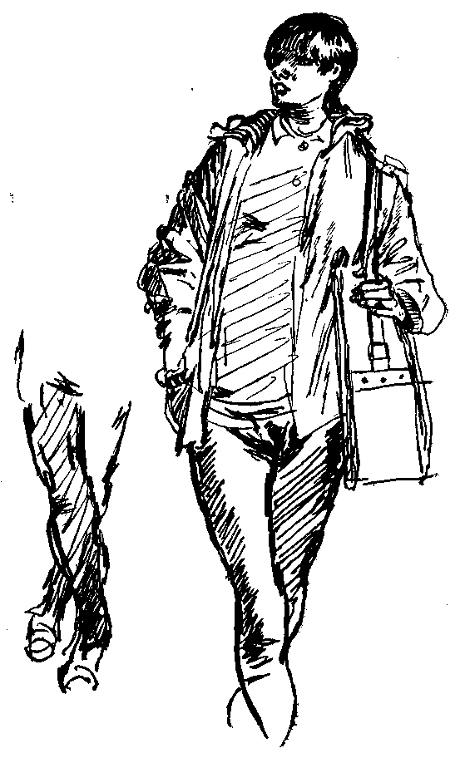

дах будет уже тот или иной сюжет, я участникам прядется творить свои видения и доводить их яркость до степени личных воспоминаний. Еще сложнее этот процесс будет в отрывках или в целой пьесе, где словами Чехова или Островского надо будет рассказывать, как о своей собственной жизни, о жизни Вершинина или Нарокова, Нины Заречной или Катерины.
На втором курсе мы подойдем к авторскому слову, к авторским репликам я убедимся в том, как трудно тянуть беспрерывную линию общения, нигде не порвав ее.
Станиславский пишет: «К сожалению, такое непрерывное взаимное общение редко встречается в театре. Большинство актеров если я пользуется им, то только в то время, пока сами говорят слова своей роли, но лишь наступает молчание и реплика другого лица, они не слушают и не воспринимают мыслей партнера, а перестают играть до следующей своей очередной реплики. Такая актерская манера уничтожает непрерывность взаимного общения, которое требует отдачи и восприятия чувств не только при произнесении слов или слушании ответа, но и при молчании, во время которого нередко продолжается разговор глаз».
Мы делаем целый ряд упражнений, в которых студенты учатся самым разным способам и формам общения. Ведь общаться можно и глазами, и слухом, и осязанием; все наши пять чувств помогают в этом важнейшем процессе — установлении связей человека с окружающим.
«Если в жизни людям нужно бесконечное количество приспособлений,— пишет К. С. Станиславский, — то на сцене актерам они нужны еще в гораздо большей мере, так как там мы беспрерывно общаемся, а потому и все время приспособляемся. При этом большую роль играет самое качество приспособлений: их яркость, красочность, дерзость, тонкость, акварельность, изящество, вкус».
Если педагог обращает внимание на штампы в поисках приспособлений и отмечает интересное, своеобразное на этом пути, то студенты откликаются необычайно живо и заинтересованно.
Серьезное отношение к этюду, вера в предложенные обстоятельства рождают у студентов неожиданный, подчас очень интересный творческий отклик.
Мы делаем множество упражнений, вначале несложных, по-
122
том требующих все больше инициативы и точности. Вызываются два студента. Одному предлагается попросить у другого ручку, портфель, очки, часы... Второй студент соглашается отдать предмет или отказывается его отдать, в зависимости от того, насколько убедительно для него прозвучит просьба. Задание выполняется одними и теми же студентами дважды. Условие: просящий должен сочинить разные предлагаемые обстоятельства, которые диктуют просьбу. От перемены обстоятельств возникают новые приспособления. Натренировавшись в этом упражнении, переходим к следующему.
«Зеркало». Два студента становятся друг против друга. Один смотрится в зеркало, другой является этим зеркалом. «Зеркало» повторяет все движения смотрящегося, то есть движение левой руки повторяет правой, движение правой — левой и т. д. Условие: «зеркало» имеет право только объективно «отражать», не больше. От него требуется точность, ему не свойственна какая-либо самостоятельность.
Упражнение это вызывает вначале смешливое настроение. Чаще всего у смотрящегося рождается желание быстро менять жесты, как бы подгоняя «зеркало». «Зеркало» не поспевает, и это вызывает смех. Или идет игра в поддавки, то есть человек, желая помочь партнеру, нарочно замедляет все свои движения.
После того как студенты сами или с моей помощью осознают бессмысленность своего поведения, я объясняю, что это упражнение на достаточно сложную форму общения.
Человек не подходит к зеркалу «вообще», просто так. У него всегда есть цель — побриться, причесаться, загримироваться, — мало ли задач возникает у человека, который подходит к зеркалу. И зеркало отражает не только движения рук и ног. Оно отражает и улыбку, и горькую усмешку, и степень сосредоточенности, — словом, сложное самочувствие человека, который смотрит на себя в зеркало.
Это упражнение можно сделать схематично, но оно может быть сделано и в высшей степени содержательно. Все зависит от того, как человек и «зеркало» приспосабливаются друг к другу. Между ними возникает сложная форма общения. Ведь в жизни не имеет никакого смысла подходить к зеркалу, если оно не отражает тебя. К кривому зеркалу тоже не имеет смысла подходить. В нашем же упражнении «зеркало» далеко не всегда бывает абсолютно точным. Таким образом, между стоящими друг перед другом студентами плетется сложная ткань общения.
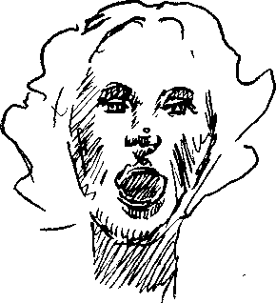
123
После такого этюда я обычно спрашиваю у обоих участников, что было верно, а что пропущено. Кроме того, за упражнением обязательно следит еще кто-то из группы, следит как режиссер, который должен делать актерам замечания. Его замечания мы тоже подробно обсуждаем.
На каком-то курсе, предложив одно из упражнений на общение, я услышала в вежливой форме ответ, что это похоже на метафизику и сделать все это кажется невозможным.
- Может быть, это упражнение в телепатии? — не без иронии спросил меня один студент.
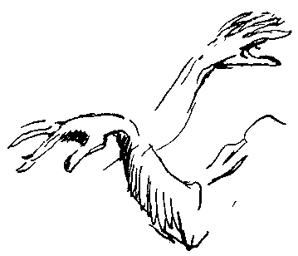
- Нет, телепатия тут ни при чем, это упражнение на живое, нормальное общение, на воображение и на тонкость выразительных средств,— ответила я.

Группа делится пополам. Садятся друг против друга.
Сидящие на одной стороне выбирают того, кто должен подойти к ним. Тот, кого они выбрали, должен понять это и подойти к «зовущим». Категорическое условие: ни педагоги, ни оставленные для наблюдения за упражнением студенты не должны заметить безмолвный зов. За любой грубый, видимый зов, выразится ли он в мимике или жесте, студент лишается права участвовать в этом упражнении. Упражнение, как правило, удается превосходно, вызывая шумный восторг среди тех, кто особенно энергично утверждал, что оно «неосуществимо».
— Теперь разберемся, как случилось, что вы угадали? — предлагаю я. Можно не сомневаться, что до анализа дело дойдет не скоро, потому что все хотят попробовать «поиграть в эту игру».
124
— А иначе несправедливо, мы тоже хотим попробовать, потом все вместе будем разбираться... — шумят они.
Хорошо. Повторяем упражнение. Оказывается, что и вторая половина группы одарена талантом «телепатии».
В чем же дело? Разбираем. Выясняется, что один угадал, потому что выбравший его сразу отвел глаза, у другого чуть дернулась губа, третий изменил положение рук и т. д. Выяснилось, что еле заметные двигательные реакции обязательно сопровождают мысль зовущего. Они почти незаметны для обычного взгляда. Но взгляду обостренному, ждущему ответа, смотрящему как бы в микроскоп, открывается то, что скрыто от других.
Я пользуюсь этим упражнением, чтобы напомнить о том, какими грубыми порой становятся приспособления у актера, не верящего зрителю. Ведь и в этом упражнении, если бы не было запрещено прямое общение, и брови, и глаза, и руки, и губы, — все пошло бы в ход. Студенты почувствовали вкус к тонкости выразительных средств. Очень важно не потерять его, он так важен, так нужен современному искусству!
«Игра в гипноз». Этому упражнению меня когда-то научил Михаил Чехов, и я, увлекшись, даже выступала в концертах, сделав «номер» из учебного упражнения.
Гипноза в нем, разумеется, нет никакого. Строится все на том, что группа присутствующих загадывает какое-нибудь действие или ряд действий. Предположим, надо подойти к столу, взять книгу, положить ее на рояль, потом открыть крышку рояля, потом закрыть ее и т. д.
Пока уславливаются о заданиях, «загипнотизированный» уходит из комнаты. Потом его вводят в комнату. Он закрывает глаза. «Гипнотизер», который выслушал волю группы, повторил все и запомнил, берет «загипнотизированного» одной рукой за кисть руки, другой за шею и ведет его.
«Гипнотизер» должен только активно думать, внушать своему подопечному последовательность задуманных действий, а тот, прислушиваясь к почти незаметным «позывным», получаемым рукой, шеей, кожей и мускулами, проделывает то, что от него требуют. Ошибается он только в том случае, когда не слушает волю «гипнотизера», решает проявить ненужную в данном случае инициативу, или если сам «гипнотизер» перепутал порядок действий и неточно «диктует» задания.
Нередко «гипнотизер» отрицает, что «толкал» своего партнера, он, действительно, не замечал этого.
— Я только думал! — уверяет он.
125
Он действительно «только думал». Но активное внимание партнера улавливало еле заметные физические сигналы, которые всегда сопровождают активную мысль.
На одном из курсов кто-то из студентов сказал, что это упражнение настолько просто, что его может сделать любой человек. Однако, когда ему было задано расшнуровать ботинок и снять его, он довольно долго не мог догадаться, в чем приказ. Дело в том, что предыдущим парам давали задания что-то взять, передать тому-то, перенести стул с места на место, открыть крышку рояля, потушить или зажечь свет. Студент, убедившись, что задания элементарны, перестал прислушиваться к своему партнеру. Теперь он улавливал только запрещения. Вынул пачку сигарет, чтобы закурить, понял, что не угадал. Стал снимать пиджак,— снова понял, что делает не то. Вынул расческу, чтобы причесаться,— снова ошибка. Только тогда он стал внимательным к еле заметным толчкам руки и, наконец, выполнил задание — расшнуровал и снял ботинок.
— То, как вы угадываете, это всем понятно, а вот как происходит само внушение задачи? — спрашиваю я.— Проанализируйте себя. Думаете ли вы только о конечной цели задания или ведете своего подопечного постепенно, от шага к шагу?
Отвечают все, почти хором. Только первый из ведущих, опыт которого не удался, взялся сразу за конечный результат и, только повторив опыт, пришел к заключению, что надо двигать партнера вперед постепенно, от шага к шагу. Тут же он рассказал, что был свидетелем такой сцены: мальчик лет двенадцати взялся на пари переплыть речку. Ребята ему не верили, — кто-то отговаривал, кто-то предлагал взять с собой надувные пузыри. «Я знаю фокус,— сказал мальчишка.— У меня есть волшебный огурец». Он действительно бросил довольно далеко в воду огурец и поплыл к нему. Доплыв, он опять бросил его вперед и опять доплыл до него. Так он оказался на другом берегу реки, и мальчишки бурно приветствовали победителя. Может быть, его научил «фокусу» кто-то из взрослых, может быть, он сам придумал, преодолевая страх.
— Вот и нам надо придумать свой «волшебный огурец», чтобы постепенно подходить к результату, — говорю я, подытоживая столь удачно вспомнившийся одному из студентов случай.
Еще одно интересное упражнение, тоже от Михаила Чехова. Очень любил его и Алексей Дмитриевич Попов.
Все должны поздороваться друг с другом, но так, будто видятся впервые. Надо разглядеть в окружающих все, — и цвет волос, и глаза, и рост, и одежду, и выражение лица, и своеоб-
126
разие рукопожатия. Многие студенты уверяют, что только в процессе этого упражнения они по-настоящему разглядели друг друга.
Еще упражнение.
Группа делится пополам. Одна половина загадывает, другая — отгадывает. Но в группе загадывающих — несколько различных «сюжетов». Один загадывает, что он спешит; другой — что ему нужно от кого-то что-то узнать, и сделать это надо незаметно для других; третий — что у него болит голова; четвертый ждет, что сейчас в комнату войдет человек, который ему нравится, и т. д. и т. п. Все это должно быть проделано с полнейшей скромностью внешних действий. Кроме того, все это должно быть замаскировано одним общим действием. Если загадывают девушки, то общим действием будет, например, шитье, или стирка, или вязанье. Юноши — что-нибудь другое.
Нужно отгадать то, что всячески скрывается. Группа отгадывающих делится так, чтобы каждый мог выбрать для наблюдения одного человека.
Может быть, это упражнение скорее на внимание, чем на общение? Нет, на общение, хотя и внимание обязательно включается в этот процесс,— ведь без внимания мы не в состоянии общаться.
Это упражнение именно на общение, потому что каждый из скрывающих свою внутреннюю задачу знает, кто за ним следит. Таким образом устанавливается сложное общение двоих.
«Сиамские близнецы». Это упражнение стало известным номером на эстраде. Мы разумеется, не добиваемся на наших уроках действительно «концертного» исполнения. Тем не менее упражнение в высшей степени полезно. Общение друг с другом в данном случае особое, степень внимания — исключительная.
Два человека срослись боками. Левая рука — одного, правая — другого, левая нога — одного, правая — другого. Только головы свободны и могут глазами корректировать действия друг друга. Но глаза тут плохие помощники, — нужно чувствовать друг друга мышцами, мускулами. Двигаться синхронно очень трудно, но синхронность требуется сохранять. В этом упражнении развивается и острота общения, и ориентация в пространстве. Помню, как на одном из вечеров в чеховской студии «сиамских близнецов» показывали Чехов и Вахтангов. Они обедали, накрывали на стол, откупоривали бутылку вина и т. д. Это было не только безумно смешно, но поражало сработанностью. Рука одного держала ложку, рука другого ломала хлеб. У одного в руке был нож, у другого — вилка. Они резали
127
мясо, солили пищу, брали горчицу, ели компот. Тот, кто держал в руке ложку, подносил ее аккуратно ко рту близнеца, а потом к своему. Один наливал в бокал вино, другой осторожно подносил его к губам — сначала к губам близнеца, потом к своим. Казалось, что у обоих вырастали шеи, так гибко они вытягивались, помогая рукам. Потом они мыли посуду... Кончалось все забавным приплясыванием.
Самым интересным было то, что в действиях участвовали две головы, два мозга. Они жили, проявляя острейший интерес друг к другу. Что-то лопотали, рассказывали какие-то случаи, смеялись, подбадривали один другого. Этюды Михаила Чехова и Вахтангова казались импровизацией, они и были импровизацией, но на основе блистательно изученных законов сценического поведения. Когда вспоминаешь этих двух мастеров, всегда встает проблема виртуозной формы. Мне кажется, эту проблему ни в коем случае не надо отделять от усвоения психотехники, то есть внутренней техники.
Интересно, что Константин Сергеевич Станиславский ввел в обязательные занятия студии акробатику. И вот что он пишет по этому поводу: «К слову, акробатика нужна нам не только для развития ловкости тела, но и для самых высших, кульминационных моментов душевного переживания. Когда подходишь к этим минутам, нередко пугаешься их и оттого в решительный момент пасуешь, как купальщик перед нырянием в холодную воду. В акробатике такой момент сомнения не проходит даром. Тот, кто усомнится в момент «сальто-мортале», тот наверное получит огромный синяк или пробьет себе голову. Эти моменты требуют решимости. Акробатика помогает вырабатывать решимость, а решимость очень нужна в кульминационные минуты творчества».
Сейчас нередко приходится слышать от ведущих наших режиссеров, что актеры, вышедшие из стен театрального института, значительно лучше знают все, что касается психотехники, и гораздо меньше подготовлены к проблемам сценической формы, внешней выразительности. Говорят, что виной этому — забвение заветов Мейерхольда и его «биомеханики». Я бы всячески поддержала мысль о том, чтобы ученики Мейерхольда, прошедшие на собственном опыте школу «биомеханики», написали бы об этом так же, как мы, ученики Станиславского и Немировича-Данченко, стараемся записать и передать другим поколениям опыт своих учителей.
128
Не следует только считать, что школа Станиславского игнорирует вопросы формы, вопросы внешней, физической техники. Стоит внимательно изучить наследие Станиславского и Немировича-Данченко, чтобы увидеть там драгоценнейшие, настойчивые советы актерам, режиссерам и педагогам.
Может быть, нас, педагогов, стоит обвинить в том, что мы не умеем черпать из огромнейшего наследия наших великих учителей?
Не случайно Станиславский в старости пришел к мысли о том, что с самого начала работы над ролью надо обязательно включать в действие (даже в период анализа) всю свою природу, — не только душу, но и тело. Не зря же он говорил о том, какое огромное значение имеет жизнь тела — учиться законам этой жизни надо неотрывно от познания законов психологии.
Станиславский считал полезным упражнение на «оправдание позы». Тут и внимание, и «жизнь тела», — все должно быть учтено.
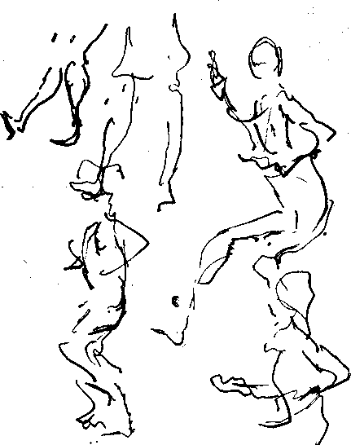
Педагог диктует ряд жестов:
— Обопритесь правой рукой о пол, поднимите левую руку, голова повернута налево, глаза смотрят на пальцы вытянутой руки. Правая нога выдвинута вперед, левая отставлена. Оправдайте теперь это положение тела. Не меняя позы, начните с того, чтобы приспособить к ней все мышцы тела. Приспособили? Стало удобнее? Теперь прислушайтесь к своему телу,— к рукам, ногам, голове, пальцам рук. Не придумывайте, а вспоминайте, — не бывали ли когда-нибудь прежде ваши руки, голова, ноги, кисти рук в таком положении?
Постепенно тело начинает оживать, все в нем становится свободным и естественным. Мышечное напряжение обретает смысл, внутреннее оправдание: левая рука сильным ударом бьет по мячу...
Это же упражнение мы делаем и по-другому. Каждый студент придумывает какое-либо действие, мысленно разлагает его на цепь целесообразных движений и диктует их другому студенту. Тот эти движения запоминает, сначала в их механической последовательности, а потом оправдывает их, совершая уже какое-нибудь одно цельное, живое, правдоподобное действие.
Или еще.
Все делятся на пары. Каждый как бы «лепит» из своего визави скульптуру. Руки, голову, торс, ноги ставит так, как ему заблагорассудится. «Скульптура» не должна протестовать, она послушно подчиняется «ваятелю». Потом она должна «ожить», то есть оправдать свою позу.
Очень важно следить, чтобы оправдание шло «изнутри»: «Я» в таком положении. Что бы я стал делать?» «Оживление» происходит совсем по-другому, чем тогда, когда студент смотрит на себя как бы со стороны.
Я вызываю студента и предлагаю быстро бежать по кругу. Предупреждаю, что в момент, когда я крикну «стоп!», он должен мгновенно остановиться. Нельзя исправлять позу, в которой его застала команда, даже если он от неожиданности упадет. В какой бы эксцентричной позе он ни остановился, он должен оправдать ее. Бежать надо как можно скорее, чтобы не было возможности заранее подготовить позу. Иначе упражнение потеряет свой смысл. Нужно, чтобы тело было смело брошено в бег, а потом бы уже возникал процесс оправдания.
К этому упражнению легко присоединить и элементы общения. Предположим, студент оправдывает ту или иную позу. Вся группа внимательно следит за ним. Как только он оправда-
130
ет позу, другой может примкнуть к нему и вместе с ним продолжать найденное действие. Сначала примыкает один, потом второй, третий, четвертый, — возникает массовый этюд.
В таком этюде важно, чтобы примыкающий как можно более точно уловил и продолжил именно то действие, какое избрал инициатор. Случается, что студенты рвутся к этюду и, ломая изначальное действие, предлагают свое, ничего общего не имеющее с тем, которое предложено «владельцем позы». Тогда надо все начинать сначала. Задание требует чуткости, внимания и такта.
«Рубка, Пилка и колка дров» организовалась как-то из оправданной, возникшей из бега позы, из действия, к которому другие присоединялись, внося свою инициативу, поддерживая друг друга. «Сбор винограда», «Ловля рыбы», «Приготовление к празднику»,— все это были массовые этюды, в основе которых лежало «оправдание позы»…

Вопросы формы, пластики, внешней выразительности поднимаются на занятиях постоянно, и при изучении общения — тоже.
Особой педагогической чуткости требует воспитание в будущих режиссерах чувства стиля. Мы всячески поддерживаем любую инициативу студентов в этой сфере. Они учатся распознавать стиль и на занятиях по истории искусства, и на уроках эстетики, и изучая историю театра. Но в нашей, сугубо практической профессии мало знать,— надо уметь; надо уметь жить, двигаться, общаться с партнерами в определенном стиле. Режиссер должен пробудить в себе «чувство стиля». (Конечно, подлинное чувство стиля придет тогда, когда мы встретимся с лексикой автора. Лексика пьесы впитывает и выражает стиль эпохи и стиль драматурга. Тогда он поймет мудрость древнего изречения: «стиль — это человек». Но потребность в «чувстве стиля» мы должны заложить с самого начала, с первых же занятий на общение. «Без стиля нет искусства»; надо заставить будущих режиссеров прочувствовать и полюбить эту формулу.)
Одним из полезных упражнений я считаю «Создание скульптуры». Я прошу студентов принести иллюстрации нескольких запомнившихся им многофигурных скульптур. Многофигурных, потому что «создание многофигурной композиции» будет нашим упражнением, включающим проблемы композиции и стиля (хотя мы делаем это упражнение, изучая «общение»).
Перед нами ряд скульптурных шедевров; мы внимательно рассматриваем их. Здесь «Граждане города Кале» Родена; ме-
131
мориал, воздвигнутый в Риге советскими скульпторами; «Марсельеза» Рюда; «Пьета» Микеланджело; знаменитая группа Карпо «Танец», украшающая массивную аркаду здания Парижской оперы.
Упражнение помогает изучению трехмерного пластического искусства, искусства, выраженного в мраморе, глине или бронзе. Искусство это чаще всего фиксирует не жанровый момент, а стремится к обобщению.
Вначале, как всегда, я прошу студентов описать какую-либо (на их выбор) скульптуру. Важно фиксировать их внимание на том, как художник находит зримую связь между фигурами, как в композиции и в каждой детали выражает свой замысел. Вот два таких описания.
«Микеланджело — «Пьета». Перед нами скульптурная группа из четырех фигур. Центральная ось, на которой держится вся композиция,— тело Христа. Как бы продолжение вертикали — корпус и голова мужчины, поддерживающего Христа. Слева и справа от центральной оси — фигуры женщин, из которых одна как бы выдвигает Христа вперед, другая старается подтянуть назад. Эти две женщины создают симметричность, а потому и устойчивость композиции. Но симметричность эта не скупая, не схематичная,— у каждой из женщин своя пластика. Пропорции тела Христа удлиненные. Раскинутые руки пересекают изломанную вертикаль, создающуюся телом Христа и мужчины, образуя форму сломанного креста. В то же время руки одной из женщин и Христа образуют четко читаемый круг, из которого острым, ломаным, порывистым движением выскальзывает похожая на извилистую дорогу нога Христа. Эта «дорога» как будто связывает нас с происходящим, снова вводя наш взгляд в круг рук, к живому еще телу, вызывает желание броситься на помощь страдающему человеку. Это резкое внутреннее «движение» мрамора контрастирует с иногда одушевленной, иногда прозрачной, иногда мертвой фактурой скульптуры.
Тело Христа, только что снятого с креста, обмякло, падает. Богоматерь не в силах его поддержать, к ней на помощь бросился один из учеников Иисуса. Несмотря на их усилия, тело Христа «течет» вниз. Христос обнажен (мрамор заполирован), и светотень на нем создает ощущение еще живого тела, которое «движется».
Внешним объектом для всех персонажей является Христос; в то же время «размытость» лиц дает нам понять, что у каждого есть внутренний объект, вероятно, тот же Христос, но живой. Для богоматери — это сын, потому она не может прими-
132
риться с происшедшим, в порыве материнских чувств старается поднять сына, приблизиться к нему, теплом своего тела согреть его. Ученик пытается поставить своего учителя на ноги, не дать ему упасть на землю; взгляд его обращен внутрь себя, в прошлое. Мария Магдалина, уже осознавшая факт смерти, почти не касается тела Христа.
Христос, кажется, еще жив, только ослаб и потому отдыхает. Выражение лица его покойно, умиротворенно; на лице блуждает полуулыбка. Еще какая-то жизнь осталась в пальцах его правой руки, левая уже остывает. Сознание покинуло его, но тело еще живо, еще связано с живыми. Это тело как бы находится в конфликте с учеником, пытающимся поднять и увести его от людей, с богоматерью, считающей, что сын принадлежит только ей, с Марией, смирившейся со смертью Христа.
Сверхзадача скульптора:
- В образе матери, ученика и женщины Микеланджело дал обобщающую картину человеческого страдания, скорби.
- Смерть не может победить человека, его мысли. Идеи всегда найдут путь к людям».
«Фивейский — «Сильнее смерти». Фронтальная трехфигурная композиция, с выразительной лепкой полуобнаженных фигур, с сильной экспрессией лиц. Использован принцип усеченной пирамиды, придающей группе монолитность и устойчивость. Этих людей можно убить, но не сломить.
Левая фигура — в трехчетвертном развороте. Самый молодой, экспрессивный. Майка подчеркивает рельефность напряженного торса. Взгляд направлен на конкретный объект, благодаря чему возникает ощущение, что впереди находятся враги.
Трагизм правой фигуры достигается контрастом бессильно опущенной вдоль тела левой руки и напряженных мышц тела и ног, сведенных в отчаянном усилии выстоять.
Центральная фигура неколебима, как скала. Внешне она самая спокойная и сильная. Складки брюк подчеркивают мощность ног, расставленных для устойчивости в стороны. Создается впечатление, что человек как бы вырастает из земли, плоть от плоти ее. Он поддерживает правую фигуру и сдерживает левую, объединяя всю композицию в одно целое. Вожак.
Поскольку использован принцип усеченной пирамиды, то взгляд смотрящего на скульптуру совершает замкнутый цикл, начинаясь от центра, проходя по правой и левой фигурам и вновь возвращаясь к центру. Презрение, страдание, ненависть».
После того как «поварились» в скульптурном творчестве, студенты учатся принимать точное положение вылепленных
133
фигур. Это нелегко. В скульптурах часто присутствует некая условность — преувеличение. Удлиненные руки, ноги, увеличение или уменьшение туловища... Тем не менее это возможно, и нам удается «вылепить» из живых тел подобие моделей, которые служили как бы «натурой» скульптору. Только после такой предварительной подготовки мы приступаем к импровизации скульптурных групп.
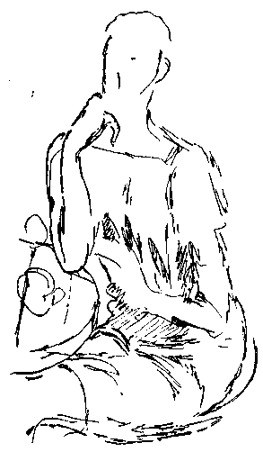
Изучая шедевры скульптурного искусства, студенты осознают, что великие произведения явились плодом вдохновенного замысла; наша задача гораздо скромнее, нам надо только ощутить общую направленность стиля и передать тему скульптуры. Упражнение состоит в том, чтобы построить скульптурную группу. Это упражнение возникает в порядке импровизации. Студент выходит на сценическую площадку и принимает какую-нибудь скульптурную лозу. Он свободен в выборе эпохи, темы, материала и жанра,— тут мы уже не опираемся на известные скульптурные шедевры, мы импровизируем вольно.
Задача ответственная — надо знать, какая мысль лежит в основе замысла, и «вылепить» из себя пластически выразительную фигуру. (Я обыкновенно поручаю эту задачу студенту, в котором явно проявилась способность к пластической выразительности.)
Начало скульптуре дано. Вся остальная группа внимательно вглядывается, стараясь «прочитать» смысл и форму первой фигуры. Наконец, кто-то угадал. Теперь угадавший должен пристроиться к первому, то есть тоже стать фигурой композиции. Это требует в первую очередь чуткости. Надо разгадать замысел и как бы продолжить его. В зависимости от того, как второй пристроился, будет продолжена дальнейшая группировка скульптуры. Третий зависит уже от двух предыдущих, и перед каждым следующим стоит задача развивать замысел, что-
134
бы в результате создать законченную многофигурную скульптуру. Как всегда, назначается наблюдающий — «режиссер-зеркало». В его функции входит вывести из общей группы того, кто не ощутил замысла и поэтому дезорганизует работу; он же дает знак, когда, по его мнению, в скульптуре, наконец, возникло целое. Это упражнение очень полезно, но трудно. Оно требует смелости, чувства композиции, пластичности.
В процессе создания групповой скульптуры важно не впасть в ложную пластическую красивость. Пристраиваясь один к другому, надо во что бы то ни стало угадать не только смысл позы, которую принял твой партнер, но внутренний импульс рядом стоящего. Так что и тут, как я уже сказала, возникает сложное и тонкое общение.
Михаил Чехов на уроках спрашивал: «Почему такую неотразимую силу имеет так называемая система Станиславского?» И отвечал: «Потому, что она дает молодому актеру надежду практически овладеть основными силами своей творческой души... Актеры, не знакомые в принципе с вопросом формы и стиля, стараются или пользоваться старыми, уже отжившими формами, или остаются без всякой формы, выбрасывая со сцены сырой материал, в виде страстей и аффектов, называя их темпераментом. Актер постепенно научается любить дилетантизм, принимая его за свободу. Но как губительна для него эта «свобода»! Она приводит к разнузданности...»
Коллективная «лепка» скульптуры приучает к «чувству партнера», то есть развивает полезнейшие в нашем деле качества. «Я» постепенно превращается в «мы». Развивается мгновенная реакция, ибо участие в «лепке» требует предельной активности. Ведь никто ни с кем предварительно не договаривается о том, какой будет композиция. Есть лишь импровизация, сиюминутное творчество. Выразительные средства, приспособления,— все рождается тут же, мгновенно.
Конечно, это упражнение возможно делать только тогда, когда у студентов уже натренировано внимание и общение, когда они уже в состоянии воспринимать не только неподвижный объект, но и объект, которым является дышащая, мыслящая масса людей. Короче говоря, тут нужна натренированность.
«Хороший глаз — дело наживное, — пишет К. Паустовский.— Поработайте, не ленитесь, над зрением. Держите его, как говорится, в струне. Попробуйте месяц или два смотреть на все с мыслью, что вам это обязательно надо написать красками.
135
В трамвае, в автобусе, всюду смотрите на людей именно так. И через два-три дня вы убедитесь, что до этого вы не видели на лицах и десятой доли того, что заметили теперь. А через два месяца вы научитесь видеть, и вам уже не надо будет понуждать себя к этому».
Так и в нашей «лепке скульптуры» нужен уже определенный навык «ощущения». В этом упражнении общение не затрагивает лишь того первого студента, который как бы зовет других к созданию скульптурной группы. У него работает мысль, эмоциональная память, чувство стиля. Часто удача или неудача этюда зависит именно от него, от начинающего. Порой же кто-то другой, угадав недостаточно ярко выраженный замысел, придает ему большую яркость и выразительность, развивает и уточняет его.
Не всегда это упражнение получается. Меня это мучало, заставляло доискиваться причин.
В прошлом году я ездила в Таллин, к одному из своих самых любимых учеников Вольдемару Пансо (он заведует в консерватории кафедрой режиссуры). Я смотрела работу его учеников и несколько, раз сама занималась с ними.
Студенты «размяты» в области импровизации, умные, работоспособные, с радостью идущие на любую пробу. Однако упражнение на «скульптуру» явно не получилось. Мне подумалось: «Может быть, эстонцы рациональнее русских? Попробую-ка подойти к упражнению по-другому». Я назвала студента, ответственного за скульптуру, так сказать, ее режиссера, и предложила построить скульптуру таким образом: вызвать одного студента и дать ему задание импровизационно принять любую скульптурную позу; потом второму подстроиться к первому. К этому моменту у «режиссера» должен возникнуть свой замысел общего, целого. Теперь он по своему усмотрению вызывает студента, способного, с его точки зрения, понять, почувствовать группу, созданную двумя первыми. Если третий студент угадает, он остается в группе. Если нет — режиссер вызывает другого. Менять участников можно с единственной целью — чтобы каждый последующий не только не разрушил, но проникся ощущением замысла двух первых фигур и, дополняя, развивал бы этот замысел. Режиссер первой скульптуры оказался человеком очень энергичным, творческая дисциплина была прекрасна, и нам удалось в очень активном ритме создать ряд интересных скульптурных групп.
136
«Таллинский» опыт дает пищу для размышлений... Запомнилась скульптура, заданная Алексеем Дмитриевичем.
— Сопротивление,— произнес он.
Вышла Нелли Ф. Она встала, соединив руки за спиной так, будто они были связаны. К ней присоединился второй студент, он встал рядом, плечо к плечу, тоже со «связанными» руками, потом третий, четвертый. Образовалась монолитная группа. Все постепенно обрели один объект. Это было настолько очевидным, что появился и сам «объект». Он был вне скульптуры, но он помог ее окончательно сформировать. Раздался приказ встать на колени. Это выкрикнул кто-то из инициативных, на курсе всегда есть такие. Никто не встал. И тут Алексей Дмитриевич сам дал команду:
— Вперед!
Произошла интересная вещь. Группа двинулась, но двинулась, как бы крепко связанная. Казалось, что у людей не только связаны руки, но привязаны друг к другу колени. Те, кто создавал внешнюю часть сбившейся массы, крепко держали находившихся внутри. Казалось, всем телом, мускулами ног и рук люди чувствуют какое-то одно, общее решение. Оно передавалось, как по электрическому проводу. И этот клубок людей, связанных, бесправных, измученных, еле передвигая ногами, неуклонно шел вперед.
Не всегда для движения, которое должна сделать вся группа, нужна команда педагога или кого-то из группы; иногда это движение рождается само собой. Иногда я не могу объяснить, как это происходит, но, по-видимому, у кого-то в группе внутренний толчок к движению становится столь интенсивным, что это передается от одного к другому. Во всяком случае я неоднократно наблюдала это явление.

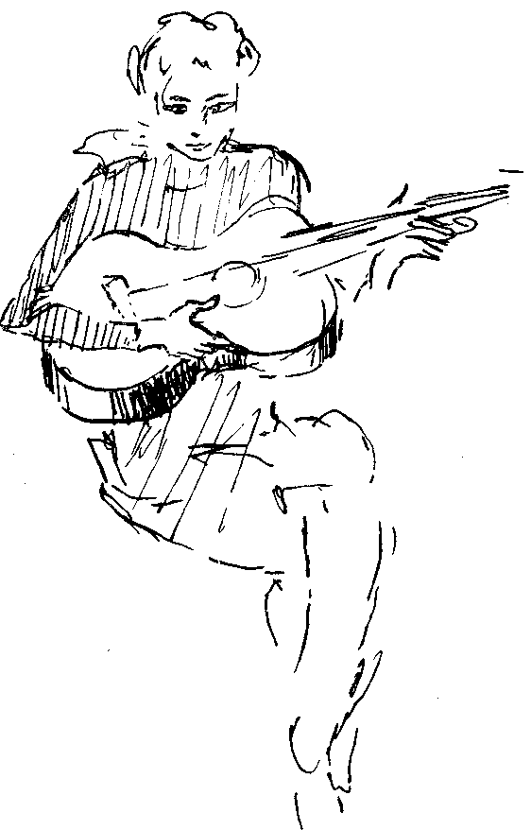
Потренировавшись в упражнениях на «общение», мы будем делать этюды, которые потребуют сочинения маленьких драматических новелл. Общение должно быть главным звеном замысла при том, что слов не будет. Мы называем эти этюды «этюдами на органическое молчание».
Придумать такие ситуации нелегко, они нередко звучат искусственно. Но уже одно стремление перенести акцент со словоговорения на процесс, рождающий слово, делает само слово ценным и приучает к тому, что слово рождается в результате сложной работы мысли и воображения.
Помню очень удачные этюды на «органическое молчание»,— отсутствие слов казалось нормальным, а общение было беспрерывно и остро.
137

Два вьетнамца шли в разведку. Движения их были осторожны, поступь легка и пластична. Они были связаны друг с другом общей целью, общей опасностью, общей ответственностью. По дороге попался ручей. Им очень хотелось пить. Помню, как они читали в глазах друг у друга, можно ли позволить себе утолить жажду. Они настороженно прислушивались, потом один лег плашмя и .напился, а второй в это время, как бы удесятерил свой слух. Потом они поменялись: пил второй, а первый слушал.
— Вы ходили в разведку?
- Да. )
Можно было и не спрашивать. Достоверность этюда была очевидна. Жизненный опыт помог воображению.
На одном из послевоенных курсов два студента в «водолазных костюмах» разминировали под водой мину. Лица были скрыты маской, «о точность и скоординированаость движений были идеальны. Во время войны оба были минерами.
Или вот еще — совсем простой, бытовой этюд, но сыгран он был так правдиво, тонко, что мы его вынесли на экзамен.
Читальный зал. Вечер. За столом четыре человека. Все читают, один делает выписки — судорожно готовятся к экзамену. Одной из студенток показалось смешным, как рядом сидящий зубрит. Она в поисках поддержки взглянула на соседа, тот улыбнулся ей в ответ, и вдруг на студентку напал смех. Она делала над собой невероятные усилия, чтобы продолжать заниматься, но постепенно ее смех заразил и остальных. Только один, возмущенный тем, что ему мешают, продолжал упорно зубрить. В этюде возникло много неожиданных приспособлений—и в том, как студенты пытались не смотреть друг на друга, и в том, как смех вдруг кончался, и кончался, как будто, навсегда, а .потом возникал с еще большей силой. При всем том смех был бесшумен. Помню, что у студентки слезы от еле-еле сдерживаемого смеха катились градом...
Такие этюды, рождающиеся от чистой импровизации, трудно фиксировать. Чтобы зафиксировать, например, неудержимый смех, нужно мастерство. Я слышала, что в школе при «Комеди Франсез» актрисе, которая претендует на комедийные роли, предлагают в обязательном порядке показать отрывок из мольеровского «Мещанина во дворянстве». Во втором акте у служанки Николь есть монолог, в котором она сквозь обуревающий ее смех рассказывает длинную историю. Справляются с этим монологом немногие. Когда мы обсуждали, выносить ли на экзамен этюд «В читальне», я рассказала студентам о своих
139
опасениях, но меня уговорили, и этюд был вынесен на экзамен. Студенты победили, зрительный зал наградил их аплодисментами. Может быть, участникам этюда помогло, что «зубривший» студент был необыкновенно серьезен и, несмотря на то что ему нестерпимо мешали, продолжал все серьезнее и серьезнее делать свои выписки. Он как бы стал стержнем этюда, очень крепким и точным.
Что такое мысль на сцене? Как ею управлять? Как искать подступы к управлению?
Этой проблеме отдали много сил и Станиславский, и в особенности Немирович-Данченко. Неслучайно и А. Д. Попов столько внимания уделял так называемым «зонам молчания» актера.
В (полной мере все это изучается позже, когда студент уже работает над ролью, над драматургическим материалом. А сейчас, на первых порах, когда мы только готовим себя, свой человеческий и творческий материал к предстоящей работе, нужно быть максимально внимательным к тем жизненным процессам, которые происходят в нас.
Все это я говорю ученикам, когда чувствую, что пора затронуть проблему «внутреннего монолога».
— Вспомните или догадайтесь, кто автор отрывка, которыйя вам сейчас прочитаю. Потом постарайтесь точно воспроизвести то, что будет происходить в вас во время моего чтения.—И я читаю им кусок из какого-нибудь рассказа Л. Н. Толстого.Автора я им не назвала, отрывок выбираю не очень известный,чтобы заставить активнее вспоминать. Читаю недолго. Важно,чтобы внимание студентов не утомлялось. Главное не то, чтобыони узнали отрывок, а чтобы могли проанализировать мыслительный процесс, который протекал б них, пока они слушали.
Обсуждение происходит шумно. Оказывается, что самонаблюдение — очень увлекательное дело. Одни говорят, что первое, возникшее в голове,— это зрительные образы. У других сразу началась активная работа мысли.
— Я мысленно побывал в книгах и Тургенева, и Чехова,перерыл там все, потом понял, что за это время что-то упустилиз читаемого, постарался сосредоточиться, но мне помешало,что сосед тихо засмеялся: «он сейчас подымет руку, он ужедогадался»,— подумал я и, заволновавшись, заторопился исбился с мысли...
Так говорил способный, но очень нервный студент. В результате он все же первый отгадал. Всех поразило, что вниматель-
140
ное слушание, отгадывание и самонаблюдение сливаются в единый акт восприятия, который потом, анализируя, можно опять разложить на составные части.
Мы беседуем о бесконечной сложности человеческой психики. Режиссура— это в первую очередь человековедение. А чтобы узнать человека, нужно прежде всего уметь наблюдать и анализировать самого себя.
Мы возвращаемся к тому, что актер, находясь на сцене, соединяет в себе бесконечное количество задач. И задачи роли, я задачи чисто технические. Он должен попасть в луч света, вовремя подать'реплику, перейти!В нужную мизансцену, передать партнеру необходимую вещь и т. д. и т. д. Тут без выработанного автоматизма не обойдешься. Не обойдешься и без точной механической ориентировки во времени и в пространстве.
Я рассказываю об одном актере, когда-то игравшем большие роли. Я встретилась с ним в тот период его жизни, когда роль официанта, подающего вино и произносящего несколько слов, была для него радостна и ответственна.
Но, боже мой, какого труда стоили нам часы (я не преувеличиваю, именно часы) репетиций крошечной сцены! Действие «подать вино» надо было сделать на ходу, а именно это и не удавалось. Актер или говорил свои слова, или разливал вино. Совместить одно с другим он долго не мог. Поднося гостю вино, он останавливался и чего-то ждал, хотя ждать было нечего. Гость давно уже снял бокал с подноса, успел выпить его, а старый лакей все еще «отыгрывал» что-то. Дело в том, что актер не владел способностью к быстрой ориентировке. Он утерял ее, и потому так долго не мог добиться автоматических движений.
Этот пример касается очень простого действия. В сложном действии,— хотя бы в том, чтобы угадать автора и название рассказа,— мы должны навести порядок в более сложных психических процессах.
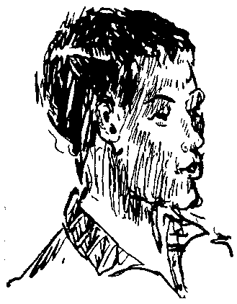
Если бы не было задано отгадать автора и назвайие рассказа, мы могли бы спокойно отдаваться видениям, возникающим по мере чтения. Но задача «отгадать» останавливает наши зрительные образы. Мы сопоставляем, судим, догадываемся, отвергаем. Память подбрасывает нам свое, мы ей отвечаем,— идет своеобразный разговор-диалог внутри человека.
Мы разговариваем про себя? — спрашиваю я студентов.
Да!
- А наша внутренняя речь течет так же, как тогда, когда мы произносим слова вслух?
141

— Нет, она сокращенная,все время перебивается зрительными образами, как будтоидет быстрее той, что выражена вслух словами.
Я предлагаю еще задание.
— Сделайте какое-нибудьсамое простое действие. Ну,например, выпейте стакан воды... Принесите стакан воды!
Запыхавшийся студент (он бежал за стаканом вниз, по лестнице, потом опять вверх) приносит и залпом выпивает воду.
— Вы так быстро выпили воду, что, наверное, не успели ни о чем подумать? Только уговоримся, что не будем ничего выдумывать,— говорите то, что
есть. Мы с вами должны стать во время анализа своих действий
исследователями, правдивыми исследователями... Так о чем же
вы думали, когда пили воду?
Студент с удивлением обнаружил, что, несмотря на короткий
срок, который ему понадобился, чтобы вылить воду, целый ряд
мыслей и видений пронесся в его голове.
- Я подумал, что вода вкусная и холодная... Еще я подумал, что надо пить медленнее, иначе я не успею ничего подумать. Потом я почему-то вспомнил лето и Волгу... Потом я подумал, что у меня изменился ритм и что я уже наигрываю,— мне не хочется пить, а я все пью и пью...
Как шла мысль, не помните?
- Рвало, — ответил они потом под общий смех заключил:— но в общем-то мне все было понятно...
Проблема «внутреннего монолога» встает во всем объеме, когда студенты встречаются с авторским словом. Но мне представляется необыкновенно существенным, чтобы еще до встречи с текстом, с ролью, они осознали «внутренний монолог» как явление, присущее каждому человеку в жизни.
Человек думает всегда. Он думает, воспринимая окружающую действительность, думает, воспринимая чужую мысль, обращенную к нему. Мысль протекает в человеческом мозгу
142
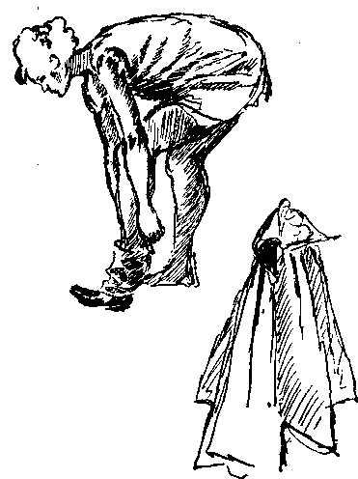
необычайно сложно, захватывая многообразно весь комплекс нашей органической природы. Человек спорит, опровергает, соглашается не только с окружающими, но и с самим собой. Его мысль всегда активна и конкретна. Нам нужно научиться ею управлять.
Студент обязан научиться действовать осмысленно. Это означает, что с первых своих шагов на пути к искусству он должен уметь думать на сцене. Мы кропотливо приучаем студентов думать по-настоящему, а не делать вид, что ты думаешь.
Порой мы заставляем его произносить вслух свой внутренний монолог; порой, убеждаясь" в том, что мыслительный процесс течет нормально, ограничиваемся пересказом хода мыслей, проносящихся в мозгу ученика во время упражнения или этюда. Этому послеэтюдному самоанализу я придаю очень большое значение. В этом самоанализе очень важно не лгать,— любая ложь запутывает и сам творческий процесс, и ход урока. Разбирая проблему «внутреннего монолога», я, конечно, как всегда, прошу студентов под определенным прицелом читать произведения литературы, отмечая в них то, что имеет отношение к нашим занятиям.

Лев Толстой, «Война и мир». Карточная игра у До-лохова — внутренний монолог Николая Ростова; «Анна Каренина»-—размышления Левина и внутренний монолог Анны по дороге в Обираловку.
Максим Горький, «Мать». Внутренний монолог Нилов-ны на вокзале, в конце книги. Горький написал необыкновенный по силе и внутреннему напряжению внутренний монолог матери. Все эти примеры студенты отыскивают сами и приносят на занятия. Лучшие из них мы читаем вслух.
Когда студент на собственном опыте, в этюдах, осознал, что в каждую се-
кунду своего существования в жизни и на сцене он мыслит и мысль эта является одним из мощных творческих помощников,— мы переходим к проблеме, которую Вл. И. Немирович-Данченко считал одной из кардинальных в сценическом искусстве.
Это физическое самочувствие.
Как воспитать в актере такие, как будто бы, простые, жизненные чувства, как «холодно», «жарко», «хочется пить», «я устал» и т. п.? Как сделать так, чтобы актер не показывал, а испытывал то, что намечено автором и режиссером в этой сфере?
Немирович-Данченко говорил, что в воспитании актеров он видит большой пробел: студенты, верно направленные в сферу действия, как бы отрывают его от сферы физического самочувствия. В жизни эти две сферы неразрывны и друг от друга в огромной степени зависят. Без этой зависимости не создать правды ни в учебном этюде, ни на сцене. Я стараюсь на самых первых этапах работы прививать студентам мысль о том, что физическое самочувствие — важнейший элемент творчества.
Физическое самочувствие тесно связано с вопросами ритма, действия и т. п. Овладевая физическим самочувствием, мы невольно захватываем целый комплекс других сторон нашего ремесла.
Находятся люди, которых беспокоит, что поиски физического самочувствия могут привести к «игре состояний». Вл. И. Немирович-Данченко, по-моему, исчерпывающе ясно объяснил, в чем смысл проблемы, в чем связь верного физического самочувствия с более общими вопросами искусства:
«Что значит — живой человек? Это значит: когда я вижу, что он пьет, я верю, что он действительно что-то выпил; когда он молчит,— понимаю, почему он молчит; когда он говорит, я верю, что он знает, кому он говорит; когда он смеется, я верю, что ему действительно смешно; когда он плачет, я верю, что он расстро-ган до слез; когда он двигается, мне понятно каждое его движение; когда он говорит, что сегодня жара, я вижу, что жарко и ему, или — когда холодно, я вижу, что холодно и ему; когда он испугался, я вижу, что он испугался, а не сыграл этот испуг. Я вижу перед собой живого человека в определенном данной минутой физическом самочувствии. И тогда все его переживания я нахожу совершенно естественными, а не сыгранными, не такими, за которыми видно искусство актера» '.
¹ Вл. И. Немирович-Данченко. Театральное наследие, т. 1. М., «Искусство», 1952, етр. 191.
144
Так вот, чтобы зритель находил переживания и действия актера естественными, чтобы переживание вообще возникло в актере, будущие актеры и режиссеры должны научиться легко и свободно управлять своим творческим аппаратом. Поэтому мы вводим упражнения на физическое самочувствие в первом же семестре.
Мы, естественно, не берем в этих первых пробах сложные психологические ситуации, но приучаем студентов к мысли, что физическое самочувствие входит непременным звеном в комплекс тренируемых элементов.
Например,: предлагается выучить наизусть кусок прозы или стихотворения. Студент берет книгу, устраивается так, чтобы ему было максимально удобно, и начинает учить.
Но к этому заданию прибавляется еще одно, определяющее предлагаемое обстоятельство: стихотворение надо выучить, хотя у тебя болит зуб. Можно быть уверенным,— все начнется с изображения зубной боли. Но очень скоро, поняв, что такой путь неверен, студент начинает искать другой путь. Что значит ощутить боль? Вероятно, надо обратиться к своему опыту,— вспомнить или то, что сам испытал, или то, что наблюдал в жизни. Обычно разбор такого этюда увлекает весь курс. Выясняется, что зубную боль все переносят'неодинаково. Кроме того, зуб всегда болит по-разному, бывает и менее, и более острая боль, терпимая и нестерпимая.
После разговоров о разных особенностях зубной боли, мы выясняем, что при всех случаях внимание человека, страдающего зубной болью, обязательно приковано к больному зубу. Зуб становится как бы живым существом, которое забирает все силы, все внимание. До него страшно дотронуться языком, страшно плотно закрыть рот. Вместе с тем то и дело хочется проверить, как он там, и каждая проверка приносит новые муки. Может быть, пополоскать зуб теплой водой? Или приложить к щеке теплый шарф или подушку? А не принять ли какую-нибудь таблетку?
— Вот видите,— говоришь обычно студенту, изображавшему боль,— сколько дел у нас с больным зубом! Если вы действительно будете заняты им, придет ли вам в голову изображать зубную боль «вообще»? Человек, испытав физическую боль, потом забывает ее. Но забвение относительно. Боль как бы уходит из организма и вместе с тем оставляет в памяти мельчайшие свои оттенки. Тело забывает, а сознание помнит — и характер боли, и первые признаки ее возникновения. Недаром человек всегда сразу понимает, что это — новая боль или уже знакомая,
145
вновь вернувшаяся. Так что предлагая студенту вспомнить то или иное физическое самочувствие, мы зовем его к совершенно нормальному органическому процессу.
Когда будущий режиссер начинает разбираться в том, как подходить к физическому самочувствию, мы начинаем тренировать этот важнейший элемент творчества.
Этюд с заучиванием текстов при разном физическом самочувствии делают все. Разница в задании заключается в том, что даются разные тексты и разные физические самочувствия.
Разные физические самочувствия исключают возможность копирования друг друга; это копирование в трудную минуту бывает той соломинкой, за которую студент хватается.
Помню один общий этюд на физическое самочувствие. Условием было еще — полное молчание.
Караул у знамени. Один за другим, сменяя друг друга, встают солдаты у знамени.
Осложняющим и определяющим самочувствие моментом была жара. Все происходит при сорокаградусной жаре. Эту жару каждый воспринимает по-своему. Один переносит ее легко, для другого она — мучительное испытание.
Монгол Ратна делал этот этюд с такой точностью физического самочувствия, что казалось, мы видим струйки пота, стекающие у него по лицу, к губам. Еще привязалась докучливая муха, и он старался незаметно сдуть ее, еле раздвигая губы, тонкой струей воздуха. Пот слепил глаза, а муха то улетала, то вновь прилетала.
Это было и смешно, и трогательно — покоряло мужество и выдержка человека, выполняющего свой долг с примерной точностью.
А Володя Б., южанин, превосходно переносил жару. Он стоял как влитой, еле заметно подставляя лицо палящим лучам солнца...
Юру К- мучила жажда. Тоже стараясь делать это незаметно, он облизывал сухие, потрескавшиеся губы, и в глазах у него читалось желание пить...
А у Саши П. разболелась от жары голова и он, ничем не нарушая строгой мизансцены, все-таки чуть неподвижнее других держал голову.
Строгий уговор: физическое самочувствие показывать нельзя. Оно должно быть. Студенты придерживались этого правила, и чем точнее выполняли его, тем разнообразнее воплощалось задание — «Караул у знамени при сорокаградусной жаре».
146
В назначенный день к моему приходу на столе — стопка листочков или тетрадей. Студенты принесли литературные примеры на «внутренний монолог». Между «внутренним монологом» и «физическим самочувствием» — прямая связь; нам надо в ней разобраться.
Человек говорит одно, а думает и чувствует нечто совсем другое. Из «Гойи» Фейхтвангера:
«Теперь он подошел к Каэтане, поклонился ей с изысканной вежливостью. Она повернула к нему лицо, он видел его сверху; очень маленькое, набеленное, выделялось оно на фоне черных покровов, черная вуаль была опущена на лоб по самые брови, шея была закрыта по самый подбородок.
Уста его произносили положенные слова соболезнования. А в.душе он думал: «У... у... у... ведьма, злодейка, погубительни-ца, аристократка, всем ты приносишь несчастье. Ты извела мою девочку, что она тебе сделала? Ты извела собственного мужа, что он тебе сделал? Горе мне, зачем я познал тебя? Но теперь я вижу тебя насквозь, и я уйду навсегда. Никогда больше я не увижу тебя, никогда больше не вернусь к тебе. Я не хочу, я дал зарок — и сдержу свое слово».
Он думал так и в то же время знал, что до конца дней своих связан с нею...»'
А вот классический пример внутреннего.монолога. (Многие студенты приносят именно этот отрывок из «Войны и мира», когда я даю им задание — читать литературу с «прицелом».)
«Как бы со всего размаха крепкою палкой кто-то из ближайших солдат, как ему показалось, ударил его в голову. Немного это больно было, а главное, неприятно, потому что боль эта развлекала его и мешала ему видеть то, на что он смотрел.
«Что это? я падаю? у меня ноги подкашиваются»,— подумал он... Над ним не было ничего уже, кроме неба,— высокого неба, не ясного, но все-таки неизмеримо высокого, с тихо ползущими по нем серыми облаками. «Как тихо, спокойно и торжественно, совсем не так, как я бежал,— подумал князь Андрей,— не так, как мы бежали, кричали и дрались; совсем не так, как с озлобленными и испуганными лицами тащили друг у друга банник француз и артиллерист,— совсем не так ползут облака по этому высокому бесконечному небу. Как же я не видал прежде этого высокого неба? И как я счастлив, что узнал его наконец. Да! все пустое, все обман, кроме этого бесконечного неба. Ничего, ниче-
¹ Лион Фейхтвангер. Гойя, или Тяжкий путь познания. М., «Художественная литература», 1967, стр. 289.
147
го нет, кроме его. Но и того даже нет, ничего нет, кроме тишины, успокоения. И слава богу!..»¹
В этом внутреннем монологе князя Андрея — очень точная связь физического самочувствия и хода человеческих мыслей.
Вот «Ионыч» Чехова — другое самочувствие, другой характер, но связь такая же органическая:
«После бессонной ночи он находился в состоянии ошеломления, точно его опоили чем-то сладким и усыпляющим; на душе было туманно, но радостно, тепло, и в то же время в голове какой-то холодный, тяжелый кусочек рассуждал: «Остановись, пока не поздно! Пара ли она тебе? Она избалована, капризна, спит до двух часов, а ты дьячковский сын, земский врач...»
«Ну, что ж?— думал он.— И пусть». «К тому же, если ты женишься на ней,— продолжал кусочек,— то ее родня заставит тебя бросить земскую службу и жить в городе». «Ну, что ж? — думал он.— В городе, так в городе. Дадут приданое, заведем обстановку...»²
А вот еще один внутренний монолог. Это размышления Томаса Хадсона, героя романа Эрнеста Хемингуэя.
Хадсон, герой романа, потерял всех трех своих сыновей. На шхуне, которая плывет в океане под видом научной экспедиции, он преследует отряд нацистских моряков, совершивших тяжкие преступления. Все силы души собраны для того, чтобы думать только о ближайшей цели: о том, как догнать шхуну:
«Сколько людей? Не известно. Есть ли раненые? Не известно. Какое оружие? Известно только, что есть один автомат. Куда направляются? Туда же, куда и мы за ними,— пока что.
Может быть, удастся обнаружить что-нибудь между Кайо Крусом и Мегано, думал он. Стаи птиц — вот и все, что ты обнаружишь, наверно, да еще следы игуан на песке, где они пробирались к воде.
Ну, хотя бы это тебе поможет не думать о другом. О чем другом? Нет больше ничего другого, и думать тебе не о чем. Как это не о чем? Ты должен думать об этом судне, и о людях на нем, и о тех сволочах, за которыми ты охотишься... Может быть, на этот раз тебе удастся изловить этих сволочей. Не ты уничтожил их подводную лодку, но ты был немного причастен к ее уничтожению. И если тебе удастся выследить ее экипаж,
¹ Л. Н. Толстой. Собр. соч., т. 4. М., «Художественная литература»,1961, стр. 380.
² А. П. Ч е х о в. Собр. соч., т. 8. М., «Художественная литература», 1962,стр. 324.
148
ты этим принесешь немалую пользу»'. «...Наконец-то я чувствую настоящую усталость, подумал он. Что мне делать, я знаю, так что это все просто. Чувство долга — замечательная вещь. Не знаю, что бы я стал делать после гибели Тома, если бы не чувство долга. Ты мог бы заниматься живописью, сказал он себе. Или делать что-нибудь полезное. Да, может быть, подумал он. Но повиноваться чувству долга проще.
Вот то, что ты делаешь сейчас, тоже полезно. Не сомневайся. То, что ты делаешь, помогает положить конец всему этому. Только ради этого мы и трудимся. А что там дальше, одному богу известно. Мы уже сколько времени ищем этих молодчиков, и неплохо ищем, а сейчас у нас десятиминутная отсрочка, и после нее снова продолжай выполнять свой долг. Неплохо ищем?— подумал он. Черта с два! Очень хорошо ищем»².
Конечно же, чтение литературных источников — это только часть занятий по изучению «внутреннего монолога» и «физического самочувствия». Но часть важная. На Толстом, Чехове, Р. Роллане воспитывается вкус, понимание того, что есть правда, психологическая точность.
Давая этюды на «внутренний монолог», я обычно уточняю, что в данном этюде надо обратить внимание на связь тех или иных проблем: «внутренний монолог — и предлагаемые обстоятельства», или «внутренний монолог — и физическое самочувствие», или «внутренний монолог — и темпо-ритм» и т. д. Ход мыслей всегда зависит от целого ряда обстоятельств, в свою очередь, влияя и на физическое самочувствие, и на все поведение человека.
— Вы одеваетесь, чтобы идти на концерт...
Эта задача дается всем, но каждый окружает это действие разными предлагаемыми обстоятельствами. Можно считать, что это упражнение на воображение, но в данном случае мы акцентируем два момента— внутреннюю речь и физическое самочувствие.
Так вот, один за другим (это еще пора одиночных этюдов), учащиеся одеваются, чтобы «идти на концерт». Один идет для того, чтобы услышать музыку, которую он любит. Какой это концерт? Симфонический? Фортепьянный, скрипичный, органный? Какая программа? Какие исполнители?
Вопрос рождает видения, студент начинает верить в свои ответы.
'Эрнест Хемингуэй. Острова в океане. М., «Прогресс», 1971, стр. 345—346.
² Т а м же, стр. 401.
149
— Вы хорошо знаете музыку, которую вы услышите сейчас? Если знаете, то представьте себе, «услышьте» в своем воображении отрывки из будущей программы. Говорят, что дирижер заболел. Надевая галстук, продумайте, пойдете ли вы на концерт, если вашего любимого дирижера заменит другой, вам неизвестный? Потом расскажете нам свой ход мыслей.
Другой идет на концерт, чтобы встретиться с девушкой, которая ему нравится. Тема размышления во время сборов: как при встрече сделать вид, будто он и не подозревал, что девушка тоже будет сегодня в консерватории. Надо представить себе все, что он ей скажет, и все ее возможные ответы.
Я помню, как этот этюд делал Леня X. Он стоял перед воображаемым зеркалом абсолютно поглощенный своими мыслями. Несколько раз перевязал галстук. Решал идти без галстука, потом вновь надевал его. Ход размышлений человека был настолько активен и подлин, что, казалось, его мысли можно читать. То он становился очень серьезным, то его лицо освещала улыбка. Казалось, вот он сам хвалит себя за удачно сформулированную мысль. Но потом глаза становились растерянными: видимо, «она» сказала что-то, а он не нашелся, что ответить.
Аудитория еле сдерживала смех, так все это было живо и выразительно. А главное, все.делалось без малейшей боязни,
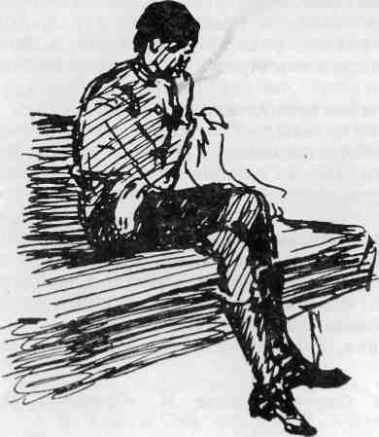
что до нас это «не дойдет». Человек был полностью поглощен своим действием и внутренней речью.
Изредка я подбрасывала ему изменения в темпо-ритме. Он схватывал все налету, не выбиваясь, не останавливаясь, и кончил упражнение под аплодисменты студентов.
Он удивился, когда один из смотрящих пересказал его внутренний монолог во всех главных этапах и нюансах.
— Неужели это можно было понять? Слова не те, но весь ход мыслей тот.
Актеру нередко кажется, что его мысли и чувства «не дойдут». Не кроется ли в этом недоверии к зрителю причина того, что актера тянет к наигрышу? Начинаются «плюсы», неестественность, рождаются грубые приспособления.
Алексей Дмитриевич Попов говорил, что недооценка зрительского восприятия— всегда признак нёсовременности режиссеров и актеров. Современный художник знает своего зрителя, знает меру его чуткости, интеллекта, широту его кругозора и интересов. Он берет ориентир на своего единомышленника. Может быть, я готовлю их к идеалу?
Разумеется, зритель зрителю рознь; есть и такой, который не замечает грубости, наигрыша и примитивности, более того, гру бость красок ему по вкусу. Но нам надо ориентироваться на такого зрителя, который с удовольствием пойдет за нами в нашем стремлении быть, а не казаться, действовать, а не изображать действие, проникать в самые тонкие извилины души тех, кого мы воплощаем на сцене. Надо равняться на тех зрителей, которые поймут серьезное искусство,— от того, что деятель театра верит в это понимание, увеличивается число понимающих.
Но может быть нам сейчас, на первом курсе, рано еще думать о зрителе?
Я считаю, на первом курсе надо думать обо всем сложном комплексе сценического искусства. В этот период закладывается фундамент творческой личности. Если будущий режиссер на первом курсе института не поймет цену сценической правде, истинному действию и подлинной мысли, возвращать этого режиссера к истине потом будет очень трудно. Уже на первом курсе я пытаюсь сплотить единомышленников. Моя задача — передать им собственную преданность школе Станиславского и Немировича-Данченко, заразить их прочной ненавистью к позе, фальши и пустоте.
Это дается далеко не просто. Правда и естественность — наиболее трудные качества и в жизни, и на сцене.
151
К интересному выводу приходишь со временем, следя за своими выпускниками. Видишь, что те, которые стойко и терпеливо с первых шагов обучения добивались правды, не изменяют ей никогда, от нее ведут счет своим победам и неудачам. Те же, кто относился к правде только как к необходимому элементу, навязанному ему педагогами,— те предают эти принципы с удивительной легкостью, прельщаясь эффектными формами лжи.
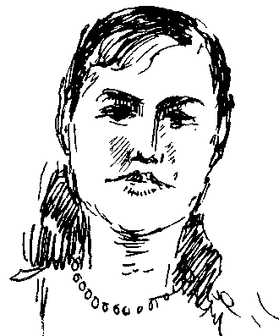
Вернемся, однако, к нашим занятиям. В практике учебы сложно определить тот этап, когда вступает в силу решающий момент творчества — воображение. В какой-то мере воображение присутствует в наших этюдах всегда.
И все же Станиславский особо отмечает эту новую ступень в своей системе:
«До сих пор мы имели дело с вниманием, направленным на объекты, находящиеся вне нас самих, причем эти объекты были мертвы, не оживлены, не согреты «если бы», предлагаемыми обстоятельствами, вымыслом воображения. Нам нужны были внимание— ради внимания, объект — ради объекта. Теперь предстоит говорить об объектах и о внимании не внешней, реальной, а внутренней, воображаемой жизни»¹.
При переходе к упражнениям на воображение Станиславский следит, чтобы актер не отрывался от реальной жизни. Не имеет смысла фантазировать, зажмурив глаза, не имеет отношения к творчеству «галлюцинирование». Не отрываясь от реальности, в нужный момент, силой магического «если бы» надо уметь преображать эту реальность.
Мы прекрасно понимаем, что вокруг нас стены, окна, потолок, столы, стулья, но в нашей власти превратить их в лес, море, пароход, скалы, дворцовые хоромы, тюрьму или стадион.
Творчество начинается с вымысла воображения поэта, режиссера, артиста, художника и других,— говорит Станислав-
¹ К. С. Станиславский. Собр. соч., т. 2. М., «Искусство», 1954, стр. 117.
152
ский.— «Если бы» является для артистов рычагом, переводящим нас из действительности в мир, в котором только и может совершаться творчество» К
Станиславский обладал неуемным воображением и не любил людей, лишенных фантазии. При этом он был очень осторожен в вынесении суждения об актерских способностях. Мы стараемся следовать его совету. Однако, если актер со слабо развитым воображением еще как-то просуществует (при условии, что будет работать с режиссером, наделенным сильным воображением), что будет делать режиссер, если его воображение спит?! Поэтому на режиссерском факультете работа над развитием воображения проводится в высшей степени интенсивно.
Начинаем мы с простого упражнения на «преображение объекта». Оно на первых порах кажется незамысловатым, на самом же деле в нем содержится самая суть упражнений на воображение.
Я говорю студентам, что это упражнение я когда-то делала под руководством Станиславского. Чаще всего это вызывает веселый смех. Трудно поверить, что их педагог был когда-то молодым и учился у Станиславского, фигура которого кажется им легендарной. Все же процесс упражнений окрашивается чем-то неуловимо серьезным.
Мы в классе, мы на уроке — все, как на самом деле. Пять часов вечера.
Предлагаю с помощью «если бы» перевести время действия с пяти часов вечера на три часа ночи. Этот вымысел мгновенно рождает массу новых мыслей и забот. В результате возникает этюд — ночной урок.
- Почему назначен ночной урок? — спрашиваю я, когда вижу, что студенты стали как-то тревожно вглядываться друг в друга, зажгли свет и задернули шторы на окнах.
- Гриша сказал, что заболел, не пришел на урок. Из-за этого мы не могли показать вам этюд, в котором он занят, а на самом деле он участвовал в телепередаче.
— Это правда? — строго обращаюсь я к Грише, включаясь в игру.
Гриша пытается отвертеться, говорит, что передача шла в записи на пленку, а он был действительно болен и не пришел, чтобы не заразить других гриппом. Кто-то за него заступается, подтверждая, что он болен. Спор разрастается. Сам виновник вконец растерян.
¹ К. С. Станиславский. Собр. соч., т. 2. М., «Искусство», 1954, стр. 57.
153
— Ребята,— говорит он, как всегда мягко и деликатно,— на прошлой неделе у меня действительно случай с телевидением был, а вчера, честное слово, я действительно был болен, я и сегодня болен, а пришел только потому, что узнал, что курс экстренно собирается ночью...
Самым смешным было то, что поверив в предлагаемые обстоятельства, Гриша и вправду зачихал. У него разыгрался нешуточный насморк, но как только этюд закончился, он пропал...
...А потом с той же группой студентов, с теми же взаимоотношениями, какие существуют у них в жизни, надо было вообразить, что все происходит не зимой, а летом. Та же комната, но летом.
Потом от реальной действительности остается только комната, и то преображенная воображением, а все студенты — это уже артисты, они гримируются,— сейчас предстоит выход на сцену. А потом мы все — члены научной экспедиции и отправляемся в дальний путь...
«...Творчество артиста не в одной внутренней работе воображения,— пишет Станиславский,— но и во внешнем воплощении своих творческих мечтаний. Превратите же мечту в действительность, сыграйте мне эпизод из жизни членов научной экспедиции» '. Упражнение обязательно должно заканчиваться этюдом, маленькой сценкой. Обычно в группе всегда находится кто-то, кто берет в свои руки инициативу,— возникает действие, остальные подхватывают...
Разумеется, не у всех все сразу ладится. Педагог со стороны должен зорко наблюдать за тем, кто как проявляет себя в работе и где причины успехов и неудач. Подчас кажется, что воображение у ученика спит. А может, его просто нет? Нужно терпение, терпение и еще раз терпение. Не всегда способности обнаруживают себя сразу, порой они находятся в сложном и медленном развитии. Воображение нередко проявляется тогда, когда студент обретает покой, перестает думать о том, интересен его вымысел или нет, перестает «поражать» окружающих «неповторимостью» своей личности. Только тогда он становится действительно неповторимым и интересным.
У меня хранится несколько писем. Я попросила некоторых из своих учеников ответить мне только на вопрос: что мешало вам учиться?
'К. С. Станиславский. Собр. соч., т. 2. М., «Искусство», 1954, стр. 77.
154
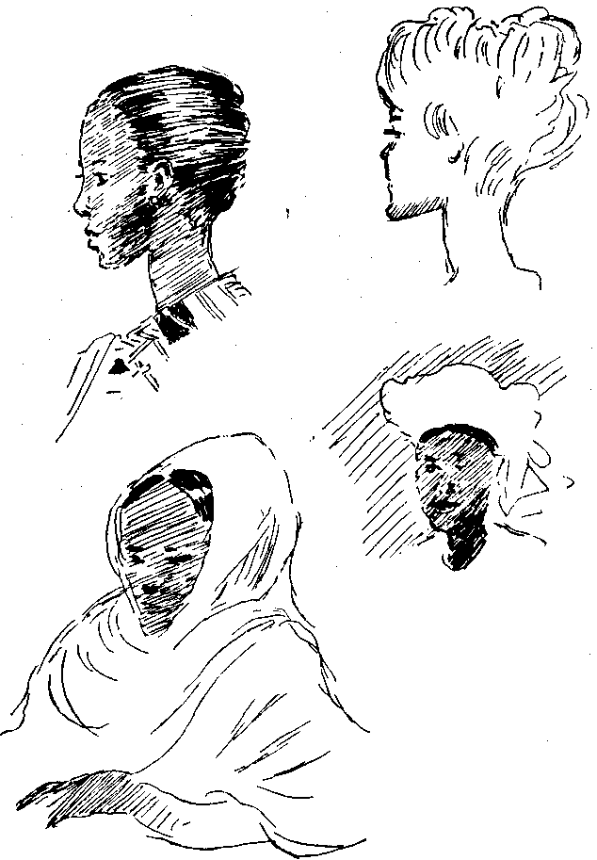
Вот одно из таких писем.
«...Путь в ГИТИСе был трудным.
Мало отличных оценок,— вы скупо, порой очень скупо ставили их! Но сейчас, по прошествии пяти лет, начало казаться — нет! Слишком легко прошел он! Мало крови было пролито, мало самого себя и свою профессию познавал! Самое отвратительное, с чем пришел и что приходилось преодолевать во время учебы (чаще подсознательно),— это желание и, я бы сказал, стремление быть (казаться) умнее, значительнее, чем ты есть на самом деле. Это грех страшный, так как он лишает свободы восприятия, все время держит настороже и в шорах,— как бы не поняли, что этого я не знаю, что я глуп (да, именно глуп! Я доходил именно до такой грани). Некоторых, между прочим, такой страх заставляет часто отмалчиваться — тогда получается «...с ученым видом знатока...» и слывешь временно, очень временно,— мудрецом. (Хотя умение молчать нередко важнее умения говорить.) Необходимо суметь сказать себе: «Я знаю только то, что я ничего не знаю»,— и тогда начинается серьезная учеба. Не скрывая своего незнания, активно учиться абсолютно по всей программе. Только после такого признания учеба становится активной и осознанной. Как многие не поймут этого?! Или скажут: «Это же само собой разумеется! Тоже мне открытие!» — Да, открытие. Если когда-нибудь по-настоящему проникнуть в положение «Кажусь» и «Есть»,— только тогда можно понять меня. Как часто мне было стыдно за то, что я «несу» или что я делаю! Но вместо преодоления или умения сказать то, что думаешь, пусть даже глупость, но искреннюю,— начиналось высасывание из пальца... Я «глубокомысленно» высасывал из пальца почти все свои ответы. Зачем? Почему я так поздно понял свою основную ошибку? Путь в ГИТИСе был путем к этому пониманию. Но если бы оно пришло раньше, насколько плодотворнее была бы учеба!»
А вот другое письмо.
«Я приехал в Москву в первых числах сентября. Была страшная жара. Я плохо знал русский язык (автор письма из Эстонии.— М. К-), очень волновался. Мне сообщили, что разговаривать со мной будет профессор Попов. Я подумал: «Как бы не сплоховать! В интонации, в том, как была произнесена фамилия Попова, звучало глубокое уважение. И вдруг входит высокий, очень высокий человек в холщевои рубашке, в какой-то тоже холщевои, смешной кепочке. Протягивает мне широкую ладонь, крепко жмет мне руку и, улыбаясь, спрашивает: «Ну, что вы знаете по режиссуре?» А я смотрю на него и думаю: «Господи.
156
А что же я знаю? Ведь я ничего не знаю!» До этого момента я готовился удивить собой, ведь для того, чтобы приехать учиться в Москву, мне нужно было столько преодолеть, столько прочитать. Я сам себе казался интересным человеком. И вдруг на меня смотрит человек с поразительно умными глазами, похожий больше на плотника, чем на интеллигента. С меня как будто бы сдунуло что-то, и я сказал: «Я ничего не знаю. Я хочу учиться у вас».
«Хорошо. Только имейте в виду, я строгий»,— сказал он и вдруг я почувствовал, что он строгий и для других, и для себя. С этого момента я действительно стал учиться».
Несколько строк письма из Болгарии:
«Мне долго не западала в душу человеческая основа того, что мы делали, то есть я не осознавала всего по большому счету. А сейчас уверена, что мне не хватало человеческих размышлений, осознания жизни, как говорится, собственной шкурой»...
Часто это осознание, это проникновение в суть вещей, происходит в результате столкновений с трудностями. Труднее всего обрести свое я, свою простоту и естественность. Поэтому так много сил мы'тратим на то, чтобы студенты научились действовать от себя: я вижу, я слышу, я воспринимаю, я думаю, я представляю себе то-то и то-то.
Особенно важно сохранить это чувство в процессе воображения. Умение поставить себя в воображаемые предлагаемые обстоятельства и поверить им в большой степени зависит от умения сохранить это могущественное в искусстве право действовать от своего имени, от своего я. Ни одно из положений Станиславского, по-моему, не подвергалось такому непониманию, искажению и пренебрежительному отношению, как это: «идти от себя». Между тем это — основа основ системы. В полном объеме эта проблема встанет, когда мы коснемся подхода к роли, а сейчас, на первом курсе, мы делаем первые упражнения на воображение. Они неизбежно включают в себя и требование «идти от себя».
Начинаем с игры.
Берется мяч. Бросающий его называет какое-нибудь существительное. Ловящий называет глагол. «Птица»,— говорит первый. «Летает»,— говорит второй и, бросая мяч дальше, называет новое существительное. «Змея,— говорит он. «Ползает»,— отвечает получивший мяч. Движение, бросание мяча, и то, что студенты выполняют это упражнение стоя, нагибаясь и раз-
157
158
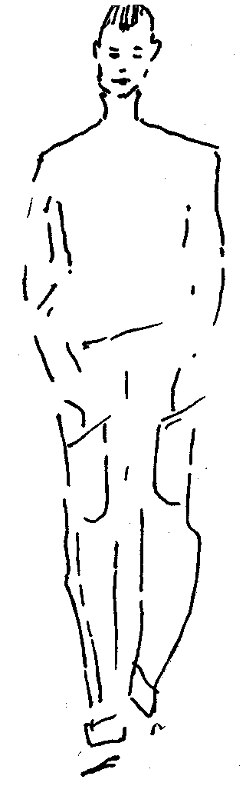
гибаясь, пытаясь поймать мяч, который посылается обычно с азартом,—■ делают эту игру веселой и оживленной, что чаще всего способствует движению мысли.
А вот «сидячее» упражнение.
Каждый называет одно слово. Например, какое-нибудьсуществительное. Другой прибавляет к произнесенному новое существительное, каким-тообразом связанное с первым.Например: зима. Затем следует: снег, небо, звезды. Дорога,дымок, скрип, сани и т. д.и т. д. Таким образом организуется рассказ из одних существительных. Условие: нельзяповторять уже произнесенноеслово, — сделавший такую
ошибку, выбывает из игры.
Или—-первый начинает фразу, второй прибавляет к ней свою, стараясь, чтобы возникла какая-то логическая связь.
- Кто-то постучал в дверь,— говорит один.
- Странно, в квартире никого нет, а звонка во входную дверь я не слышал,— прибавляет второй.
— Входите, — прибавляет третий и т. д.
Бывают курсы, на которых это упражнение удается очень хорошо. Получаются любопытные рассказы. На одном из курсов мы даже добивались таких сложных вариаций, как «рассказ» комедийный, драма-
тический, сатирический, фантастический и т. д. Сочиняли рассказы «в духе» Тургенева, Чехова, Хемингуэя, Мопассана. (Чем раньше вступает в действие «чувство стиля», тем лучше.)
Но такие «литературные» упражнения я обязательно перемежаю с упражнениями чисто режиссерскими или актерскими, требующими действия, движений. А. Д. Попов любил говорить, что режиссерская профессия — не сидячая профессия, так что, тренируя свое воображение в рассказе, мы немножко боимся излишнего развития литературного воображения, хотя в определенной дозе оно нам необходимо.
Итак, свяжем воображение, с необходимостью действовать.
...Надо поверить, что твой сосед передает тебе тот или иной предмет. Раньше мы передавали какой-нибудь реальный предмет, например книгу или сумку, но говорили: «это зонтик», или: «это ваза» и т. д. Потом я пришла к убеждению, что реальный предмет сковывает воображение. Ощущение в руках его формы и веса мешает, тем более, что задание состоит не только в том, чтобы поверить, что у тебя в руках зонтик, но, поверив в реальность зонтика, осуществить какое-то логичное, целесообразное действие. Например, беря зонтик, вы должны представить себе, что идет дождь или, наоборот, печет солнце.
Поэтому мы теперь только называем тот или иной предмет, остальное — дело воображения.
Постепенно действия с неожиданно предлагаемыми воображаемыми предметами становятся все изобретательнее и изящнее.
«Лорнет» — и Феликс С. берет в руки некую изящную, дорогую вещь. Сначала он открывает лорнет, смотрит через него куда-то вдаль. Потом встает, становится в центр комнаты и не спеша «лорнирует» нас всех. Откуда в этом скромном, застенчивом юноше столько величественного покоя, легкого пренебрежения к окружающим, откуда явилась эта любезная высокомерная полуулыбка?
В человеке изменилось все — спина выгнулась, кисти рук свободные, кажется, что на пальцах сверкают драгоценные кольца, голова еле-еле кивает, когда глаза встречаются с вашими. Кажется, что на голове у него пудреный парик.
- Когда у вас родилась мысль сыграть вельможу? В тот момент, когда было сказано слово «лорнет»?
- Нет,— отвечает Феликс,— тогда еще ничего не приходило в голову. Я подумал — какой лорнет? Черепаховый? Из слоновой кости? Или золотой? Но, как только я взял его в руки и посмотрел вдаль, я уже был уверен, что он золотой. Мне показалось, что он осыпан маленькими бриллиантиками, я видел такие
159
в Эрмитаже, а потом мне захотелось встать и осмотреть всех. Все вы как-то отодвинулись от меня, стали маленькими...
Студентке из Кореи передают «воздушный шар». Она мгновенно берет его в руки, осторожно похлопывает его своими изящными пальцами, потом привязывает к нему нитку, пробует крепко ли привязан шар, откусывает нитку и начинается танец с воздушным шаром. Я жестом прошу одного из студентов, прекрасно импровизирующего, сесть за рояль, и мы все с восторгом наблюдаем шаловливый, изящный танец. Девушка то подбрасывает шар высоко над собой, то, держась за нитку зубами, убегает за летящим шаром, то шар ведет ее за собой, и его полет быстрее ее маленьких шагов, хотя она бежит изо всех сил. Изящная миниатюра возникла как будто бы из ничего,, от одного слова, но воображение подсказало какие-то знакомые — может быть, национальные, народные — мотивы, а музыка помогла все завершить...
Невольно в памяти всплывают строки Бодлера:
Блажен мечтающий: как жаворонков стая, Вспорхнув, его мечты взлетают к небу вмиг; Весь мир ему открыт, и внятен тот язык, Которым говорят цветок и вещь немая '.
Коле К- передали «картошку». Он сразу же принялся мастерить костер.
Холодно. Он, по-видимому, отстал от компании. Изредка, отвлекаясь от костра, он кричит в даль: Ay! Ay! Никто не отзывается. Сначала ему становится обидно, потом страшно и вдруг он на наших глазах из взрослого студента превращается в маленького мальчика, испуганного одиночеством. Потом, очевидно, прошло время. Костер уже догорает, в золе печется картошка — горячая. Коля дует на нее, перекладывая быстро из одной руки в другую, потом осторожно откусывает, жует. По мере того, как горячая вкусная картошка завладевает его вниманием, страх постепенно исчезает, и он уж весело и озорно изредка покрикивает: Ау-у-у-у! Ау-у-у-у!
Вы сразу решили, что будете играть мальчика?
- Нет,— отвечает он, смеясь.— Я понял, что я ребенок, когда на мои крики никто не ответил. Мне стало страшно, я почувствовал, что сейчас заплачу, и вдруг мелькнула мысль: я — ребенок!.. На секунду решил — стану опять взрослым, а потом стало так жаль расставаться с этим детским страхом, что я не
Ш. Бодлер. Воспарение. Цветы зла. М., «Наука», 1970, стр. 19.
160
стал взрослеть. Все это происходило в какие-то доли секунды и не мешало делать этюд.
- А что произошло с костром, как появился в сюжете костер?
- Когда я услышал «картошка», я решил есть картошку, испеченную на костре, но, начав делать этюд, я сообразил, что картошку пекут в золе на неостывших углях, так что должно пройти какое-то время, а потом это время заполнилось и чувством страха и мыслями о том, как я доберусь до дома...
Мы разбираемся, в чем и как менялись предлагаемые обстоятельства этюда, какими путями шло воображение, куда оно толкало действие.
Костер Коля ввел сознательно, возраст изменил подсознательно. Но ведь изменив подсознательно возраст, он тут же отметил это в сознании!
Да, так оно почти всегда и бывает. Подсознание фиксируется сознанием, а сознание питается подсознанием.
К. С. Станиславский говорил, что мы в большой дружбе с подсознанием. Каждое возникающее в нас представление, каждое физическое выражение внутренней жизни таит в себе невидимый подсказ подсознания.
«Как же сознательно подойти к тому, что, казалось бы, по своей природе не поддается сознанию, что «подсознательно»? — спрашивает Станиславский.— К счастью для нас, нет резких границ между сознательным и подсознательным переживанием.
Мало того, сознание часто дает направление, в котором подсознательная деятельность продолжает работать. Этим свойством природы мы широко пользуемся в нашей психотехнике. Оно дает возможность выполнять одну из главных основ нашего направления искусства: через сознательную психотехнику создавать подсознательное творчество артиста»¹.
Был у меня студент, который великолепно сочинял рассказы, и в стихах, и в прозе. Слово, глагол, аккорд, взятый на рояле, были достаточным толчком для его воображения. Но в упражнениях, подобных тем, которые я сейчас описала, он оказывался одним из самых слабых. Почему? Нет воображения? Нет, оно даже ярче чем у многих его сокурсников. Не может преодолеть в себе зажатости, труден переход к движению, к действию? Тоже нет. На уроках по движению он был первым, катался на
'К. С. Станиславский. Собр. соч., т. 2. М., «Искусство», 1954, стр. 355.
161
коньках, даже танцевал на льду. В чем же дело? Однажды я слегка изменила условия задания.
— Попробуйте сделать упражнение сидя, не вставая со стула,— сказала я, услышав, что в качестве «предмета» была названа «к о ш к а».
Лева сидел неподвижно.
- Погладь ее,— шепнул кто-то, силясь помочь ему. Но Лева не двигался.
- Не могу,— сказал он, наконец.— Не вижу кошки, не верю, что она у меня на коленях, ничего у меня на коленях нет, ничего я не чувствую...
Тогда расскажите о кошке.
Лева оживился и легко и свободно стал рассказывать о кошке, у которой утопили котят, и вот она в бесконечной муке зовет их, мяукает и трется о его, левину штанину...
- Погладьте ее,— прошу я. У Левы сразу меняется выражение лица.
Не могу. Она ушла.
- Лева, разберемся в чем дело. Ведь вы же ее видите, эту проклятую кошку!
- Вижу. Да, вижу. Но дотронуться не могу. Я не могу физически касаться того, что я только представляю себе.
- Дайте ему еще какой-нибудь предмет,—я чувствую, что теряю терпение.
— Час ы,— говорит кто-то.
«Прекрасно,— думаю я,— убежать от него они не смогут.
Разве что он свалит все на убегающие минуты, часы, секунды?»
Лева сидит неподвижно. «Почини их», «разбери», «приложи
к уху», шепчут ему со всех сторон. Но он сидит неподвижно
и только растерянно улыбается.
Ну как, Лева? — спрашиваю я.
Не могу, я боюсь соврать.
- А вы не бойтесь, попробуйте, ведь вы же выполняете другие упражнения, во время которых двигаетесь. Вспомните, как хорошо вы показывали недавно колку дров,— говорю я, пытаясь его подбодрить.
Нет, это было совсем другое.
Что же было другим?
- Я тогда знал, что я должен делать. А здесь я представляю себе предмет, начинаю думать о нем, и он не соединяется со мной, с моими действиями. Я вижу его далеко от себя, я не могу до него дотянуться,— пытается он объяснить то, что чувствует.
162
Я перепробовала с ним множество упражнений,— ничего не получалось. Наконец, с болью в душе, отчислила. С болью, потому что не было во мне уверенности, что он лишен способностей. И очень это был хороший, умный, добрый парень. Но он задерживал весь курс. Хоть не вызывай его для упражнений. Когда начались массовые этюды, так и пришлось делать — не вызывать. И он сидел грустный в уголке.
Через несколько лет я встретила его на улице. В элегантном, красивом мужчине я еле узнала тоненького, застенчивого Леву.
Как вы живете, Лева? .
- Хорошо,— ответил он с маленькой заминкой и, так же как тот Лева, смущенно улыбнулся.— Защитил диссертацию. Пишу докторскую. Женат, двое детей...
■— В какой области работаете?
■— В области дефектологии. Я— логопед. Работой я доволен— это очень интересное дело. Дефектологией увлекся из-за своих неудачных этюдов. Помните?
— Конечно, помню.
По-моему, нам обоим стало грустно. Мне — оттого, что я поняла, какую травму он когда-то перенес, а ему, наверное, оттого, что память о театре была ещежива...
Я описала упражнение, при котором мы не лимитируем время. Получил «сковородку», и сколько угодно жарь на ней яичницу или картошку.
Но это же упражнение мы делаем с условием мгновенной реакции.
Один другому, как мяч, студенты бросают «предметы». Человек должен успеть увидеть предмет и тут же передать или пододвинуть кому-то свой предмет.
Это самое начальное упражнение на «видение». После того как предметы прошли по кругу, я спрашиваю:—А какого цвета была полученная вами роза? А самовар был горячий? А нож острый? Что это была за книга? Какой был браслет? и т. д.
Часто видение, возникающее при получении предмета, менее ярко, чем то, которое сопровождает предмет, отдаваемый соседу. Почему? Видимо то, что отдаешь, заготавливаешь заранее, следовательно, внутреннее зрение дольше сосредоточено на этом предмете. Мое видение, мой предмет, я его отдаю, я сам выбираю, кому отдам стакан молока, гвоздику или швабру. Полученное— еще чужое. Нужно время, чтобы приспособиться, увидеть, задуматься над тем, что с этим предметом делать.
6*
163
Мне говорят: «в а з а». Что с ней делать? Поставить цветы. Когда же я сам назвал: «в а з а»,— в моем воображении после первого легкого контура предмета возникает его окраска, материал, вес.
Опыт, проверенный множество раз, наталкивает меня на мысль, которая становится принципом: надо во что бы то ни стало приучать студента к тому, чтобы детально видеть в воображении ту или иную картину. Разумеется, действие при этом остается главным, но детальное и точное видение придает действию образную опору.
Предлагаю упражнение.
— Представьте себе, что мы в лесу.
Минута-две паузы. Вижу по глазам, что они уже «там», в лесу. Прошу каждого рассказать, в каком лесу он был. Лес у всех разный. У одного лиственный, у другого смешанный, у одного— зимой, у другого — летом, сибиряк увидел кедровый лес...
— А теперь пойдите в этот свой лес и подумайте, что бывы стали делать в, нем. Придумали ■— начните действовать...
Одни ищут грибы, другие собирают и связывают сушняк, третьи ложатся на теплый мох и предаются размышлениям, глядя в небо. Как правило, все ведут себя очень свободно в этой
своей, уже придуманной среде. Эта свобода и способность легко дышать в этюде появилась оттого, что прежде чем спросить, что они делают в лесу, я дала им время увидеть этот лес.
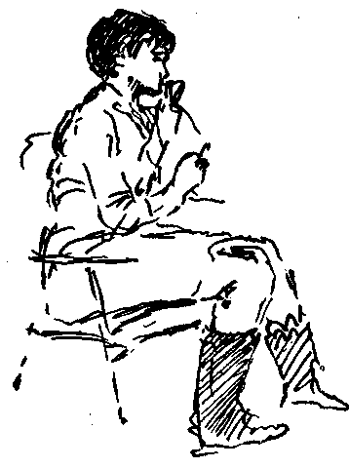
Правда, иногда я сразу бросаю их в незнакомую обстановку, и вопрос «что вы тут делаете» постепенно приводит воображение к ощущению места действия. Но все-таки я предпочитаю порядок: сначала — видение, потом — действие.
И вот мы путешествуем — по лесу, по музеям, по вокзалам, аэропортам, пристаням. Бы-
ваем в разных городах, знакомых и незнакомых, путешествуем на разных видах транспорта, слушаем концерты, бываем в театрах и цирке.
Это очень увлекательное упражнение.
Я стараюсь делать его разнообразным. Студенты молча проглядывают киноленту видений, а потом, по моему знаку, моментально, без добавочных вопросов, переходят к действию. Сам собой возникает массовый этюд. Всегда находится один человек или целая группа людей, которые оказываются инициативной верхушкой. За выделением такой группы очень интересно наблюдать. Это люди с наиболее активным воображением, реже — люди с организационными способностями. Тут дело не в организации, не в подстегивании пассивных. Пассивных, как правило, вообще мало. Большинство разогрето общим порывом, все стремятся к активной деятельности, и «руководство» в таких случаях воспринимается не как помощь, а как помеха. «Мы сами! Сами!» слышится сразу, как только кто-то особенно ретивый хочет дать указания.
Запомнились мне несколько массовых этюдов, возникших из этого упражнения. Мной названо было только место действия.
«Л у в р».
Инициативной группой в данном случае становятся те, кто был в Лувре. Это — наши иностранцы.
Фарида Б. (из Марокко) —«экскурсовод». Она блестяще говорит по-французски, на этом языке и ведет свой рассказ. Она — не профессиональный экскурсовод. Она просто парижанка, которая привела с собой своих друзей. Вокруг нее сейчас же сорганизовалась группа, хотя бы немножко понимающих французский язык. Фарида поражает всех свободой, легкостью ориентации в «Лувре». Она подводит своих друзей то к полотнам Леонардо да Винчи, то к Венере Милосской, то к Тициану. Она говорит о них с увлечением, со знанием дела. Для нас она раскрывается с новой стороны. Мы не ожидали от нее такой живости, такого темперамента и заразительности. Что значит язык! Какое могущество в нем! Бедняги наши иностранцы! Как трудно им преодолевать незнание русского языка. Сколько добавочного труда им нужно приложить для учебы...
Так вот наша Фарида летает по залам, восхищая не только знанием живописи, но и собой, своей женственностью и молодой энергией. А рядом, в том же Лувре,— японец Ютака. Ему мешает шумная марокканка. Он ищет тишины и одиночества. Он хочет изучить всего лишь одну картину. Он делает подробную запись у себя в блокноте. То подходит к картине совсем близко,
165
чтобы разглядеть технику письма, то отходит, чтобы охватить целое. Он полностью погружен в свои наблюдения.
А вот группа наших туристов. У них разные потребности. Одни хотят увидеть все, другие стремятся подольше постоять перед любимой картиной. Очень запомнилась в этом этюде Оля В. Она пришла в Лувр в лакированных туфлях на высоченных каблуках. Они мешают ей воспринимать тайну Джиоконды. Она мучительно решает проблему каблуков. Кроме того, в группе находится человек, который ей очень нравится. Он все время обращается к ней, и она, почти сквозь слезы, улыбается ему, пытаясь скрыть свою муку... Оля делает все это так искренне и убежденно, что мы смеемся от души.
Среди нашей группы туристов — искусствовед. Он тихо, чтобы никому не мешать, рассказывает о Рембрандте, и мы радуемся, узнав, как серьезно и глубоко он знаком с творчеством великого художника.
Каждый подобный этюд приносит пользу не только студентам, но и нам, педагогам. Студенты и не догадываются, как много нового открывается в них самих, пока на наших глазах они легко и радостно отдаются творчеству.
Мы начинаем любить в них их способности, внимательно вглядываемся в их недостатки и сложные, своеобразные черты характера. Ведь в творческом процессе человек проявляется ярче, выпуклее, чем в обычной, повседневной жизни.
Один студент, например,— я заметила это,— очень трудно вступает в общение с окружающими. Другой, наоборот, только в контакте обретает себя, он и фантазирует легче со всеми вместе и находит более верное самочувствие, когда рядом есть еще кто-то.
Одному необходимо придумать что-нибудь, хоть отдаленно намекающее на характерность. Другому это совсем не нужно, напротив, всякая характерность ему мешает.
Кто-то сам, без моей просьбы, вплетает в этюд добавочный элемент — физическое самочувствие. Другой и не подумает о нем, пока не получит это самочувствие в качестве задачи.
Но самым интересным в этих наблюдениях бывает открытие в студентах их человеческих качеств — доброты, эгоизма, юмора, замкнутости или раздражительности, чуткости, выдержки, душевной тонкости, вкуса.
Иногда организация этюда проходит так молниеносно, что она трудноуловима. Объявляем: «Ц и р к!» — все усаживаются в круг. Никто не называет, не объявляет «номера», но «видят» номера все одинаково. По-видимому, чья-то инициатива зара-
166
жает всех; мы, педагоги, удивляемся, отмечая общие реакции, а об инициаторах только догадываемся. То вся группа весело смеется над выступлением «Олега Попова», то замирает, вглядываясь ввысь, наблюдая работу «акробата под куполом». Как электрический ток передается чья-то инициатива, и вся группа подчиняется ей.
А вот этюд, который требовал уже организации. Он запомнился потому, что, пожалуй, нигде, кроме ГИТИСа, такой этюд и не возможен. Вся группа — на концертной площадке. Студенты выступают.
Какое богатство и разнообразие в национальных песнях и плясках'
Один студент приглашает всех на эстраду, остальные немедленно подчиняются. Кто-то садится за рояль, быстро уславливается, какая кому нужна музыка, вернее, какие нужны ритмы. Одним нужно музыкальное сопровождение; другие будут петь, аккомпанируя сами себе. Кому-то нужны ударные, и тогда кто-то будет отстукивать ритм ногами или костяшками пальцев.
Во время пения и танцев студенты становятся одушевленными и красивыми. Русские, грузинские, литовские, дагестанские, армянские, эстонские, латышские, китайские, монгольские, испанские, арабские, вьетнамские, японские,— каких только песен мы не слышали!
Между прочим, чувство интернационализма проявляет себя в ГИТИСе весьма многообразно. На один из экзаменов был вынесен такой этюд: встречаются два партизана; один из них узнает, что его невеста погибла. Участвовали в этюде вьетнамец и японец. Во время репетиций не возникало никаких добавочных трудностей. Добивались правды, логики, последовательности, верного общения и т. д. Экзамен был публичный. На экзаменах режиссерского факультета всегда бывает много народа, студенты и педагоги всех кафедр. Как только появились партизаны, раздался смех, потом аплодисменты. В первый момент я растерялась, потом поняла в чем дело. Япония и Вьетнам. Их связи совсем иные... И аплодисменты были не чем иным, как выражением интернационализма. Японцу аплодировали за то, что он помогал вьетнамцу, за то, что он горевал по поводу гибели вьетнамки...
Другой случай: как-то пригласила я одного критика на экзамен. Он пришел, когда мы еще не впускали в зал публику.
— Посмотрите, что у нас происходит, пока двери еще закрыты,— сказала я.
На сцене один из студентов мыл пол.
167
Орландо, надо торопиться, скоро надо впускать публику.
- Сейчас, я кончаю,— ответил он на ломаном русском языке.
Кто он? — спросил критик.
Американец,-—ответила я.
И он у вас так охотно делает черную работу?
- Конечно. Никому и в голову не приходит выделять кого-то по признаку национальности или принадлежности к той или иной стране. Все равны, работа распределяется так, как это необходимо для дела. Одни ведают светом, другие отвечают за бутафорию, мебель или костюмы. Не было случая, чтобы кому-нибудь пришло в голову отказаться от работы, какой бы «черной» она ни была.
Одним из очень полезных упражнений на воображение я считаю сочинение маленькой новеллы на три заданных слова.
Слова-существительные задаются без всякой связи друг с другом. Связь между ними должен сочинить студент. Сочинив канву сюжета, он распределяет роли — между другими студентами, которые должны сыграть этюд, или участвует в этюде сам.
Мы следим, чтобы увлечение сочинительством не затмевало интереса к правдивому действенному сценическому поведению. А. Д. Попов постоянно говорил: «Помните, что у нас не сценарный факультет, а режиссерский». При этом он приходил в ярость, когда фантазия была вялой, «арифметической»,— как он любил говорить, подразумевая этим простую сумму существительных. Причина этой «арифметичности» частенько таится в отборе существительных. Вот случай, о котором мы постоянно рассказываем, чтобы предотвратить эту «арифметику», исключить возможность ее появления.
Названы были: Хлеб. Нож. Молоко.
Студент, не долго думая, пошел на сцену, взял воображаемый нож, энергично отрезал кусок хлеба и выпил кружку молока.
Все! — сказал он удовлетворенно.
- Прекрасно! — послышалось из зрительного зала.— С таким воображением ты не пропадешь! Самая плохая пьеса не вызовет в тебе отвращения...
Алексей Дмитриевич, а за ним и весь курс громко смеялись. Студент стоял смущенный. Потом и он рассмеялся.
— Понял,— сказал он.— Быстрота решения не всегда лучший способ в искусстве...
168
■— Молодец,— тут же поддержал его Алексей Дмитриевич. Он никогда не застревал на том или ином отношении к ученикам. Только что высмеяв кого-то или накричав,— громко, резко, непримиримо,— он мгновенно теплел, становился ласковым, как только замечал в ученике хоть крупицу человеческого, творческого. Всегда очень ценил самокритичность. Больше всего ненавидел зазнайство и ложное самолюбие...
Перед глазами множество этюдов «на три слова». Запомнились те, наверное, которые содержали в себе больший элемент творчества. Задано было: «Трость. Колокол. Скульптура».
Все охнули: трудно! Маленький, необычайно пластичный студент-японец улыбнулся.
— Почему трудно? — сказал он,—хорошие слова...
И этюд был хороший.
Ночь. В комнате у камина сидит человек и читает. В глубине на подставке скульптурная фигура. Кавалер с дамой. У кавалера в руках тросточка. Дама в широком платье. Студентка и студент, играющие скульптуру, абсолютно неподвижны. Читающий человек борется со сном. Наконец, книга выскальзы-
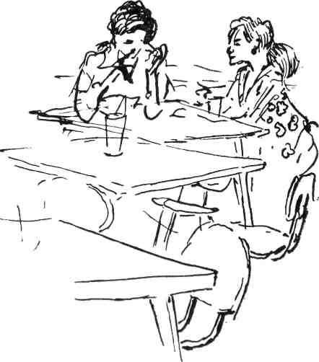
вает из его рук. Он засыпает. Раздаются тихие звуки менуэта. Фарфоровая скульптура оживает. «Маркиз» спускается с площадки, предлагает «маркизе» руку, и они в плавном, медленном менуэте плывут по комнате. Но вот брезжит рассвет, где-то далеко звучит колокол,— по-видимому, к утренней церковной службе. Кавалер ведет свою даму на место. Музыка оборвалась... Читавший проснулся. В комнате все, как было. Он потушил свечу и вновь взялся за книгу.
Ютака потратил много времени для организации этого этюда. Записал на магнитофон менуэт и колокол, договорился с педагогом по танцу, «маркиз» и «маркиза» тщательно отработали танец, постановщик великолепно наладил свет'—от темноты к рассвету. В исполнении не было ни спешки, ни «грязи», все было удивительно музыкально, ритмически точно, а главное, пронизано поэзией.
«Стекло. Кукла. Шляпа».
Шляпное ателье. Большая стеклянная витрина. За ней болванки для шляп. Конец рабочего дня. Приемщица запирает дверь и вывешивает табличку: «Заперто». Потом садится за прилавок и приводит в порядок счета. Она устала, чем-то недовольна, спешит закончить все дела. В это время у витрины появляется девушка. Она рассматривает шляпы, выставленные в витрине, потом видит табличку «Заперто» и начинает делать отчаянные знаки, чтобы ее впустили. Продавщица, как бы не замечая, поспешно надевает пальто. Девушка настаивает, стучит по стеклу. Продавщица тушит свет и хочет выйти, но девушка как-то ухитрилась проскользнуть внутрь. Продавщица вновь зажигает свет.
— Что случилось? — спрашивает она. Девушка молчит.— Вы и так хорошенькая,— яростно произносит продавщица,— могли бы пойти на свидание и без новой шляпки...
Девушка молчит. Тогда продавщица начинает с профессиональной ловкостью демонстрировать разные шляпы, примеряя их. Она делает это все быстро, с ясным подтекстом: «У меня свои дела. Выбирай и уходи!»
Девушка смущена. Она достает из хозяйственной сумки большую куклу и объясняет, что шляпка нужна кукле и обязательно красная...— «Красная,— повторяет она,— я очень прошу вас,— как можно скорее!» Оказывается, о Красной шапочке мечтает ее маленькая больная сестренка.
Продавщица, что-то поняв, деловито снимает мерку с кукольной головки, выписывает квитанцию. Проводив девушку, она задумчиво садится за прилавок... В этом месте этюда Да-
170
ля Т., играющая продавщицу, неожиданно заплакала. Слезы не были запланированы режиссером.
- Почему ты вдруг заплакала? — с удивлением спросила режиссер этюда Лена Д.
- Мне вдруг подумалось, что я совсем старая, и что у меня когда-то умер ребенок, девочка...
А вот еще один вариант этого же задания. Только задаются не три существительных, а три физических действия, к которым должен быть присочинен сюжет.
«Упасть. Передвинуть стол. Сесть на стул».
Саша Б. сделал этюд «Полотер».
Он очень хорошо двигался, этот полотер. Казалось, на его ноге действительно надета щетка. Движения легкие, быстрые, ловкие. Пол комнаты уже наполовину натерт, теперь нужно перенести стол и стулья на обработанную половину комнаты. Саша передвинул стол, но на обратном пути поскользнулся и упал. Больно ушиб коленку. Доковылял до стула, уселся на него, завернул штанину, чтобы посмотреть, что с ногой. Убедился, что ничего страшного нет. Вновь начал работать, но уже в ином ритме...
Другой этюд на это же задание был сложнее. Задано было: «Унести что-нибудь. Поздороваться.'Прочитать записку».
Название этюда: «В оккупированной зоне». Витрина магазина готовой одежды. Хозяин (чех Честя К.) переодевает манекены. Он работает спокойно, неторопливо. Появляется прохожий. Он идет нарочито медленно. Подойдя к витрине, быстро говорит: «В соседнем квартале облава». Хозяин спокойно, не убыстряя движений, отвечает: «Меня, пан, это не волнует». Тогда прохожий называет пароль и передает записку. Хозяин надевает очки и идет в дом, чтобы прочитать ее. Он предлагает прохожему остаться на улице — покараулить одежду для манекенов. Слышна сирена: бежать поздно. Прохожий вбегает в лавку и через секунду Честя выносит его на руках, в виде манекена. Оглядывается, прислушивается, понимает, что время еще есть, и наводит порядок в витрине. Уносит настоящий манекен, переставляет оставшиеся так, чтобы новый манекен не бросался в глаза. Надевает на него новое пальто, шляпу. Полиция приходит, когда он прикрепляет цену к пальто на новом манекене. Не найдя никого, полицейские уходят. «Всего Доброго, пане»,— провожает их Честя и не спеша закуривает. Потом он забирает оставшиеся на скамейке пальто и шляпу, уносит их в дом, появляется в витрине, опускает витринное стекло и спускает жалюзи...
171
Вот сколько разнообразных действий родили три названных случайных действия. Конечно, такие сложные этюды требуют многих репетиций. Я уже не говорю о том, что их непросто сорганизовать. Стоило немалого труда раздобыть манекены, одеть их, достать элементы фашистской формы и т. д. и т. д. Прохожему — Ване У.— было нелегко приучить себя к полной манекенной неподвижности. Но от этого зависела жизнь его героя,— это ему с полным знанием дела растолковала Мария Р., полька, автор этюда; об этом рассказывал и чех Честя,— и польке и чеху, пережившим оккупацию, знакомы были подобные предлагаемые обстоятельства.
Воображение — удивительное качество человека. Вид вороны на снегу явился толчком замысла для такого произведения, как «Боярыня Морозова». Воображение может породить гойевских «Ленивцев» или картины ада у Босха. Но при всей своей причудливости, воображение всегда опирается на человеческий опыт, на глубину восприятия реального мира. И наше дело, не пугаясь масштаба воображения у гениев, но удивляясь и поклоняясь ему, учиться развивать свое собственное дремлющее воображение. Для этого я даю студентам упражнения на так называемую «неожиданность», то есть предлагаю ввести в этюд нечто такое, что не предполагалось первоначальным развитием сюжета и требует резкой перестройки воображения и новых активных действий.
В жизни мы беспрерывно встречаемся с неожиданными поворотами событий. Драматургия насыщена самыми разными поворотами развивающегося действия. Мне хочется, чтобы студенты на первом же этапе своей учебы поняли драгоценное свойство неожиданной ситуации, которая порождает и неожиданные приспособления к ней.
Например: человек гладит брюки, отвлекся чем-то,— брюки сожжены. Иду в театр — надела новые туфли, увидела, что на чулке поползла петля. Готовлюсь к экзамену — потух свет.
В начале сюжеты несложны. Важно, чтобы студенты правдиво, органично приспосабливались к неожиданно возникающим новым ситуациям.
Некоторые студенты делают эти упражнения прямолинейно, но бывает, что выполнение самых простых заданий радует оригинальными подробностями, поистине художественными находками.
Потом я предлагаю студентам сочинить или вспомнить какой-нибудь более сложный случай, в котором неожиданность
172
играла бы роль рычага, поворачивающего течение действия. Вот пример. Мы назвали этот этюд «Случай с так-с и с т о м».
На сцене — комната. Темно. За кулисами слышен разговор. Входит девушка с чемоданом и сумками, зажигает свет. Вслед за ней входит парень в фуражке таксиста. Он несет большой чемодан. Из диалога мы узнаем, что дорога была долгой, на улице очень холодно, таксист подобрал девушку где-то на шоссе, куда ее довез попутный грузовик.
Девушка замерзла, она возбуждена, от всей души благодарит таксиста. При мысли, что могло не оказаться такого отзывчивого шофера, она приходит в ужас.
— Подумайте, ночью, одна, с вещами! Ну, все, думаю,конец!
Таксист скромно, но с затаенной гордостью говорит:
— Ну, что вы. Не я один. Кто-нибудь да подвез бы.
Она продолжает благодарить его. Он смущен, доволен. Но вот ей начинает казаться, что пора бы ему уходить, но он как будто чего-то ждет. Чаю! — приходит ей в голову. Конечно, чаю! Он ведь, как и она, страшно замерз. Она уходит ставить чайник, таксист сосредоточенно о чем-то думает, осматривает комнату, потом опять думает. Она приносит чайник.— «Простите, только к чаю ничего нет...»
Таксист смущен.— «Спасибо, поздно, пора домой». Но она уже налила, и шофер нехотя принимается за чай. Чай выпит, а таксист все не уходит. Разговор становится напряженным. Обоим неловко. Затянувшийся визит начинает беспокоить девушку. Ведь в квартире кроме них — никого. Ночь. Таксист тоже явно нервничает, но не уходит. Наконец, он не выдерживает и довольно грубо предлагает ей заплатить за проезд. Девушка вначале не понимает, а потом с ужасом вспоминает, что совсем забыла про деньги! Он понес вещи наверх, она решила расплатиться дома и в суете забыла! Тут и неловкость, и просьба простить ее и, главное, облегчение,— «страхи» ее были напрасны.
Шоферу и неловко, что пришлось напомнить о деньгах, и приятно, что девушка не думала обмануть его.
— Сумма уж очень большая,— говорит он смущенно, улыбаясь и тряся руку на прощанье.
Еще один этюд на неожиданность, вернее,— уже на неожиданный результат. Место действия — парикмахерская. Работают две парикмахерши. У одной из них горе — ее бросил парень, за которого она собиралась замуж. Она сидит в рабочем кресле,
173
расстроенная, и нервно «обрабатывает» ногти пилочкой. Жалуется на жизнь, на парня, вообще на всю женскую несчастливую судьбу. Почему ей не везет? Почему? — спрашивает она, готовая заплакать.
Вторая парикмахерша слушает ее спокойно. Чувствуется, что такие монологи ей приходится выслушивать часто.— «Не стоит плакать»,— говорит она изредка.
Приходит клиентка и садится в кресло ко второй девушке,— нужно сделать завивку. Парикмахерша ловко справляется со своим делом, одновременно продолжая слушать сетования подруги, которой приход клиентки ничуть не помешал,—она все также продолжает орудовать пилкой и жаловаться на превратности судьбы. Входит еще одна клиентка. Она в прекрасном настроении, весела, оживлена. Просит сделать ей «начес». Несчастной парикмахерше приходится оставить пилку и взяться за работу. Ни на секунду не переставая сетовать на свою судьбу, она «начесывает» бедную клиентку, голова которой приобретает чудовищную форму. Клиентка смотрит в зеркало на то, что происходит с ее головой, и изредка умоляюще повторяет: «Девушка! Я прошу вас». Но та неумолима: она делает свое дело! Она закончит его тогда, когда найдет нужным! Наконец, вторая парикмахерша вмешивается и пытается спасти несчастную голову. Но клиентка уже горько плачет, а несчастная парикмахерша и в этом происшествии видит продолжение своих бед: «Одни неприятности, сплошь одни невезения!»
Эту жанровую картинку две наши студентки видели в парикмахерской, и тогда же решили использовать ее для этюда. Нередко я предлагаю студентам сочинять этюды на фантастические темы.
Очень живо откликнулась на это предложение группа, сделавшая «Конструкторское бюро». Участники этюда напоминают, что мы решили вынести их работу на экзамен. Они предлагают ввести в этюд фантастический сюжет. Ну что ж, бывает очень полезным такое развитие и усложнение уже готовой работы,— я соглашаюсь на предложение ввести в этюд сюжет гоголевского «Носа». Разумеется, не весь сложно разработанный гоголевский сюжет, а его отправную точку.— «Просто у одного из нас исчезнет с лица нос,— сказал Юра Б.— Хотя бы у меня».
Я обычно разрешаю пробовать самые различные сюжеты. Исключение я делаю только для тем смерти, самоубийства, убийства, кражи, расстрела. Хотя все это существует в жизни, но сценическое разрешение этих тем требует мастерства, кото-
174
рого у студентов, естественно, нет. Мало того, что такие темы, как кража, ограбление, убийство, фиксируют внимание на больном, неестественном,— как правило, они еще и тянут за собой стандарт, штампы, взятые напрокат из дешевых литературных и кинодетективов.
Итак, тема «исчезновения носа» перекочевала в современное конструкторское бюро. Вначале возник отчаянный примитив. Все подталкивали друг друга, делали какие-то пояснительные жесты. Один студент даже догадался принести стакан воды «потерпевшему», чтобы успокоить его. Раздался оглушительный хохот. Смеялись смотрящие, сменялись участники. Момент был смешной, но этюд на нем, само собой, и остановился.
Что делать? Бросать этюд? Нет, задание надо довести до конца. Это было непременным требованием Станиславского, и я тут никогда не уступаю. Стали разбираться, в чем неудача. Выяснилось, что, во-первых, не было серьезного отношения к работе. Появилось то «балаганное» настроение, которое недопустимо в творчестве,— оно парализует ответственность, тормозит работу воображения. Стоит одному человеку начать паясничать, как этот микроб разъест все. Выработать в себе детски серьезную веру в происходящее —великое дело. Недаром Станиславский говорил о том, что вера и наивность в творческом процессе— основа основ.
Размышляли мы и о жанре, о стиле,— о комедии, трагедии, водевиле...
— Подумайте, в каком жанре вы хотите сделать этюд? От этого будет зависеть отбор выразительных средств.
Встал вопрос и о том, в каком жанре написан «Нос» у Гоголя. Кто-то притащил на занятия том Пушкина — Пушкин писал в «Современнике»: «Н. В. Гоголь долго не соглашался на напечатание этой шутки; но мы нашли в ней так много неожиданного, фантастического, веселого, оригинального, что уговорили его позволить нам поделиться с публикою удовольствием, которое доставила нам его рукопись»¹.
А какие чувства сегодня вызывает гоголевский сюжет? Что это — смешно? Страшно? Грустно?
Взять ли только фрагмент сюжета повести или попытаться осуществить и линию перевоплощения носа в новый персонаж, возникший из ничего и ставший «господином в мундире»?
После горячих дебатов было решено, что мы не занимаемся инсценировкой гоголевской повести, а заимствуем оттуда только
¹ Н. В. Гоголь. Собр. соч., т. 3. М, «Художественная литература», 1966, стр. 332.
175
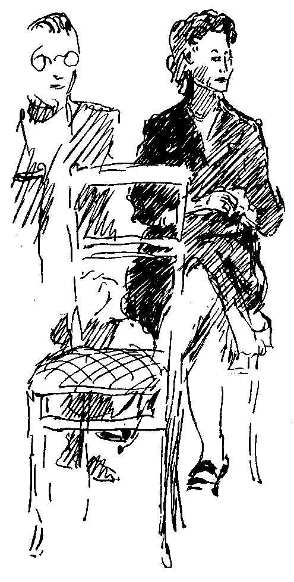
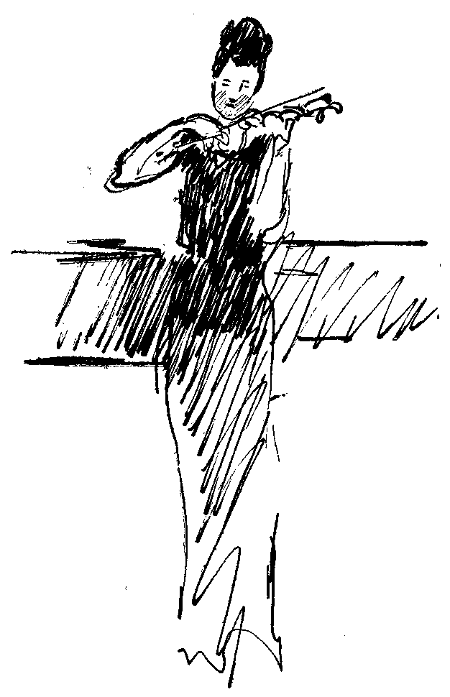
одно, первоначальное событие. Посмотрим, что получится из такого события, если оно произошло в современном учреждении. Анализируя работу над этюдом, мы обратили внимание и на то, что в жизни процесс восприятия происходит значительно сложнее, чем получилось в этюде. Там все сразу, одновременно, увидели, что нос у Юры Б. пропал, и все сразу же стали смеяться. Смех был наигранным, никому по-настоящему не было смешно; отсюда возникла неловкость, которую каждый по-своему, но в достаточной мере неубедительно скрывал за маской смеха.
- Посмотрите,— сказала я, указывая на одну из студенток,— у нее на плече попугай! Студенты недоверчиво посмотрели на студентку, потом переглянулись.
- Вот верная первоначальная реакция — вы не доверились первому впечатлению, и вам захотелось проверить себя. В конструкторском бюро люди заняты серьезным делом. Ваши мысли заняты проектом. Вы чертите. Взгляд одного из вас остановился на Юре. Увидел ясно — носа нет, но тут же возникает сомнение.— Мне показалось. Я заработался. Надо скорее проверить свой чертеж, не сделал ли я в нем ошибок. Углубляюсь в работу... Но мысль о носе не дает покоя. Взглянуть еще разочек? Нет, подожду. Кажется, у меня дрожат руки. Неужели я так испугался? Надо подождать, пока дрожь пройдет... Но мысль о чужом носе не дает покоя. Не могу удержаться. Взгляну! Посмотрел— носа нет. Сидит Юра, чертит, что-то насвистывает. Все как прежде, а носа нет...
Я говорю все это студентам, но потом останавливаю себя. Когда педагог начинает в порядке помощи ученику заражать его своим ходом мыслей, это всегда опасно. Надо во что бы то ни стало разбудить его самостоятельную мысль. «Размяв» немножко фантазию ученика, необходимо предоставить ему свободу. Предупреждаю всех, что линия поведения у каждого должна быть своя. Событие для всех общее, но оценка его должна быть обязательно индивидуальной. Избегать унифицированных реакций, «солдатского» ритма, как называл это лишенное индивидуального восприятия поведение Станиславский,— очень важно, в особенности в первый период обучения.
Вынесли мы на экзамен этюд в таком виде: чертежная, все поглощены делом. Настроение у всех прекрасное. Изредка перебрасываются незначительными репликами,— одному понадобилась резинка, другому — тушь...
Первым замечает исчезновение носа Петя Ш. У него не оказалось спичек, и он подошел к Юре, чтобы прикурить. Юра
178
протянул ему горящую сигарету. Петя наклонился и — замер. «Что с тобой?» — спросил Юра. Петя ничего не ответил, быстро 'отошел к своему столу, стоявшему в глубине и закрыл лицо руками. Незажженная сигарета выпала у него из рук и упала на пол. Сидящий за соседним столом Володя И. поднял сигарету и заботливо спросил товарища, что с ним. Этот вопрос услышал Веня и, увидев Петю, закрывшего лицо руками, забеспокоился, оставил работу и подошел.
Центром внимания стал Петя. Все сгруппировались вокруг него. Подошел и Юра, никто поначалу не заметил его. «Я пойду вызову врача»,— сказал Юра и вышел из комнаты. Как только он вышел, Петя поднял лицо. «Не говорите ему ни слова, ни слова»,— сказал он шёпотом. «Кому? О чем? Что случилось?» — посыпались вопросы.
Вошел Юра. «Врач сейчас придет, — сказал он успокаивающе,— я дозвонился».
И только тут все увидели, что произошло.
Оценка была молниеносна и очень разнообразна. Кто-то засмеялся и тут же замолк; кто-то вскрикнул, кто-то замер, кто-то выскочил из комнаты. Юра понял, что все дело в нем. «В чем дело, ребята?» — спросил он, и им овладел какой-то нервный смешок. Ни слова не говоря, все принялись за работу. «Ничего, Юра, ничего, сейчас придет врач», — успокоительно ответил высокий, всегда выдержанный исландец Эйве и вытер платком вспотевший лоб. Может быть, это движение вызвало и у Юры желание вытереть лоб, а может быть и что-то другое мелькнуло у него в сознании, так или иначе он вытащил носовой платок, чихнул и машинально поднес платок к носу. Носа не было. Он оглядел всех. Все сочувственно кивали головами, подтверждая невероятный факт.
Концовка этюда была неожиданной. Выдержав большую паузу, в которой Юра не скрывал, что отнесся к исчезновению носа, как к факту трагическому, он медленно отошел к своему столу и вдруг стал беззаботно насвистывать. Свист сначала озадачил присутствующих. Вместе с тем мужество пострадавшего всегда «удобно» сочувствующим. Вслед за Юрой все взялись за свои чертежи. Так и запомнился мне Юра Б.,— глаза грустные, а свист веселый...
Создание такой маленькой новеллы требовало уже режиссерского построения. Без нее немыслим ни один этюд на режиссерском факультете, и как только мы подходим к этюду, как бы несложен он ни был, студент должен уметь режиссерски построить его.
179
Участники данного этюда должны были не только поверить в фантастический гротеск и оправдать его, но и сочинить сценарий, продумав линию роли для каждого, и угадать стилистику этюда. В этом этюде они нащупали путь к трагикомедии. А началось все с простейших упражнений на беспредметные действия...
Впрочем, с рассказом об «исчезнувшем носе» я сильно забежала вперед. Это естественно,— многие первоначально простейшие упражнения по ходу дела осложняются, включают в себя, почти незаметно, все новые и новые элементы системы, а потом и вопросы формы, жанра и т. д.
Вот еще этюд на фантастическую тему: «Механические головы». Действие происходит в капиталистической стране. Место действия — редакция газеты. На сцене столы, сзади них — стенд, на котором виднеются три механические головы. Под каждой из голов — табличка с наименованием отдела. Головы безжизненные, глаза закрыты, в волосах у каждой головы электрическая лампочка, но они пока погашены. У одного из столов (место хозяина газеты)— пульт управления с рубильниками и звонками.
В редакцию приходят два сотрудника. Они оживлены — вчера был футбольный матч, они делятся впечатлениями. Входит хозяин; все обмениваются краткими приветствиями. Наступило время работы: прежде чем сесть за свои столы, придется расстаться с собственными головами, обменять их на механические.
Следует «обмен голов». Происходил он очень эффектно. Мы видели только кисти рук, которые брали головы сотрудников под подбородок и за щеки, осторожно снимали их и укладывали на стенд. Вместо собственных голов надевались механические. Теперь вместо живых людей на сцене два робота. Хозяин включил рубильник — все заработало. Размеренно, точно они садятся за столы, и дальше все происходит, как в хорошо слаженном механизме.
Роботы быстро печатают на машинке. Текст им диктует хозяин, но они не вникают в него. Пальцы рук шевелятся быстро, каретка переводится бесперебойно, готовые листы передаются хозяину.
Входит посетитель; это безработный, он согласен на любые условия. Хозяин выключает рубильник, роботы застывают в том положении, в котором их застал вошедший. Хозяин идет с пришедшим за стенд и там происходит обмен голов.
180
Вновь включается рубильник, и теперь уже три робота печатают, сваливая свою продукцию к ногам работодателя. Новый робот подчиняется общему стандарту машинописи.
Звонок. Перерыв. Роботы получают свои живые, человеческие головы. Вновь слышится живая речь, смех, шутки. Хозяин предлагает новичку прочитать то, что он напечатал. Тот читает. Он в отчаянии. «Это бессовестно»,— говорит он. «Совесть?— спрашивает хозяин так, будто никогда не слыхал этого слова.— Ведь вы же сами просили дать вам работу. Вас никто не неволит...»
Этюд был сделан тщательно. Живой человек и робот, его подменяющий, были приблизительно одного роста, имели одного цвета волосы и т. д. Один энтузиаст даже покрасил волосы перед экзаменом!
Разнообразно была решена ритмическая партитура. Роботы действовали в ритме механическом, не допускающем никаких нюансов. Только хозяин был живым человеком. Следя за ритмом роботов, он отвлекался, курил, читал какой-то смешной рассказ, звонил по телефону...
Пишущих машинок на сцене не было — этюд был «озвучен» шумом печатных машинок, который слышался из-за кулис. Кстати, этюд этот, так же как «Конструкторское бюро», вырос из упражнения на беспредметные действия. Вначале он назывался «Машинописное бюро»; там те же исполнители просто печатали на машинках. Но самым интересным было столкновение Вали М.— безработного и Володи Б.— хозяина. Это было сделано очень серьезно, без того оттенка мелодрамы, который часто бывает свойствен молодым актерам, когда они берутся за социальные конфликты.
Еще один этюд на фантастическую тему. Его исполнял студент Уго С. из Южной Америки.
«Каморка сапожника». Сапожник приходит домой навеселе. Напевая веселую песенку, он роется в куче старой обуви. Но сон сморил его, и он засыпает. Сапожнику снится, что его каморка наполнена волшебной обувью. Он примеряет бутсы вратаря и становится вратарем. Он удачно берет мяч, слышатся аплодисменты огромного стадиона. (Закулисные шумы, музыка, аплодисменты,— все было записано на магнитофон.)
Потом сапожник надевал туфли матадора и оказывался в центре корриды. Ему бросают цветы, он любимец публики... Потом — рыцарские ботфорты, и вот он уже рыцарь на коне. Конь скачет все быстрее, все веселее играет музыка. Быстрее,
181
быстрее, рыцарь падает с коня и... просыпается сапожником в своей каморке.
Этюд был сыгран очень артистично. Студент, «зажатый» во время большинства других упражнений, тут буквально расцвел. Оказалось, что он прекрасно двигается — свободно, легко, красиво. Воображение освободило его, он почувствовал себя смелым, ходил счастливый и никак не мог расстаться со своим «сапожником». «Я придумал еще девять новых волшебных башмаков,— говорил он.—Может быть, показать их' вам?»
Всем известна формула Станиславского — цель искусства заключается в создании «жизни человеческого духа». Эта формула стала настолько общеизвестной, общепринятой, что не только студенты, но и опытные режиссеры не вдумываются в ее существо, принимают ее как некие «общие» высокие слова.
Наши мысли, наши духовные стремления, наши чувства,— все самое глубокое и сложное, что таит в себе человек, мы должны претворить в действие и слово. Однако Станиславский крайне осторожно подходил к тому, чтобы нагружать ученика сложными психологическими задачами.
— Рано! Рано! — говорил он, когда кто-нибудь из педагогов разрешал ученикам более или менее сложную задачу.— Это непосильно. Проникать в самую сложную сферу жизни, в мысли и чувства человека,—-это дается нелегко. Надо очень хорошо натренировать свой собственный аппарат, чтобы он был гибким для передачи глубоких, тонких оттенков психологии. Иначе можно надорваться.
И Станиславский предлагал тренировать аппарат воображения— играть кукол, угадывая заложенное в них кукольным мастером зерно, угадывать зерно разных животных, птиц и т. п.
Пластика кукол угадывается сравнительно просто. Нужно только очень точно понять «анатомию» куклы. В каком месте у игрушки шарнирчики, связки, скрепления. Как подладить свои человеческие движения к тем, которые может делать игрушка.
Но само это упражнение требует длительного процесса работы.
Во-первых, надо выбрать куклу. Студенты ходят по игрушечным магазинам, ищут, и потом нередко на уроках видишь,— из портфеля или чемоданчика виднеется плюшевый мишка или резиновый слон.
Потом надо изучить свою игрушку, вжиться в нее. Каждый по многу раз показывает результаты своей работы. И мы
182
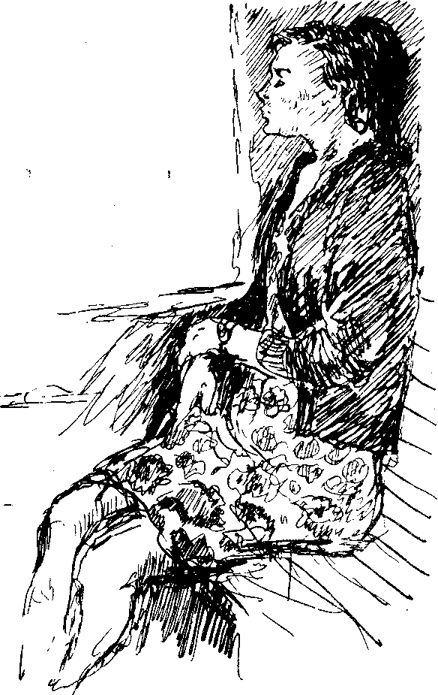
вместе, с обязательным участием всего курса, обсуждаем, как двигаются у куклы ноги, руки, шея.
Множество интересных кукол мне пришлось увидеть на наших занятиях. Я люблю это упражнение, потому что вижу, что даже в изображении неживой куклы проявляется изобретательность ученика и его характер. Условность кукольной фигуры вызывает в студентах интерес к обобщениям,-к поэтическому способу выражения, и вместе с тем требует ответов на весьма реальные вопросы.
Как двигаться, если ноги и руки матерчатые или резиновые? Ноги не сгибаются в коленках, руки<—в кистях, голова поворачивается только направо и налево, а вверх и вниз шея не сгибается, какие при этом должны быть движения? А какой голос у этого медвежонка или слона?
Сначала ищутся движения куклы, потом появляются игрушечные голоса. Куклы пищат, медведи бурчат, дятел стучит клювом... Человеческие голоса им пока не даны. Потом мы подбираем каждой игрушке музыку. Игрушка показывается уже как музыкальная. Подчас она исполняет танец с точным соблюдением возможных для себя движений. Точная координация движения оказывается довольно сложной проблемой.
Перед экзаменом я обычно соединяю все разрозненные до тех пор куклы, мы придумываем какой-то единый сюжет и показываем массовый этюд.
Один такой этюд мне очень запомнился. Может быть потому, что связавшая все игрушки фигура была необычайно интересна.
Это был кукольный мастер, а играл его Илья Р., человек очень музыкальный, много занимавшийся пантомимой. То ли сама его индивидуальность была столь заразительной, то ли мы нашли с ним какую-то верную интонацию, но этюд этот прошел настолько хорошо, что кафедрой было предложено играть его в концертах.
Перед нами был старый игрушечный мастер. Старость выдавали только осторожные, четкие, чуть замедленные движения. Он был в черной бархатной блузе, белым бантом завязан шарф, на голове — цилиндр, на ногах — брюки в полоску и лаковые туфли. Одежда поношенная, старая. Игрушечный мастер пытается продать сделанные им игрушки. Он любит их, они кажутся ему прекрасными, но сейчас надо их продать — семья голодает...
«Игрушки» в комнате были расположены на разной высоте. Очень мягким светом освещен был только мастер и по движе-
184
нию его руки освещалась та игрушка, которую он предлагал нашему вниманию.
Текст его стихотворного обращения к нам (стихи сочинял кто-то из участников этюда) состоял из просьбы купить игрушку. «Купите игрушку, купите игрушку»,— рефреном звучало к каждому восьмистишию, сопровождающему показ куклы.
Это был очень грустный, неудачливый игрушечный мастер. Жизнь явно не баловала его. Высокий, худой, с большими грустными глазами, он ловил взгляды сидящих в зале, он очень хотел, чтобы у него купили хотя бы одну игрушку, но ничего из его стараний не выходило, и он вновь и вновь предлагал, терпеливо и любовно показывая еще и еще...
Здесь были одиночные и парные игрушки, веселые и грустные. Большинству приходилось показывать свое искусство, не двигаясь с места. Только некоторым из них позволялось «пройтись».
Так весело проходили по сцене два солдатика. Один, маршируя, отдавал честь, другой бил в барабан. У обоих на лицах сияли как бы нарисованные неподвижные улыбки. Из глубины сцены до портала они шли, не мигая.
А вот четверо «цыган». Один сидит, держа в руке гитару. Трое стоят за его спиной, устремив куда-то глаза и положив руки на плечи гитариста. На них падает свет; играет музыка, и гитарист делает движение по плоскости гитары неподвижной кистью, а трое певцов ритмично открывают и закрывают рты.
Хороша была кукла «Японский болванчик». Она двигала головой вправо и влево. При каждом движении в неподвижно вытянутых руках звенел колокольчик, и рот раздвигался в механической улыбке.
Потом игрушечный мастер взбирался на один из столов, к которому были прикреплены нити марионетки. Марионетку играла Наташа П. Никаких нитей, естественно, не было, но казалось, что марионеточное тельце куклы абсолютно послушно рукам мастера, который тянул то одну, то другую нить. Марионетка поднимала то руку, то обе руки, то вся ее фигурка стремилась вперед, как бы зовя кого-то, то сжималась жалко и одиноко. Наташе П. удалось в этих движениях передать чувства тряпичного существа,— казалось, что она, кукла, любит кого-то, зовет, страдает...
Был еще дирижер-пингвин. Кисти его рук действовали как бы самостоятельно от неподвижных плеч и локтей, четко «ведя» довольно сложную музыкальную партитуру.
185
Двойная кукла — «исповедник». Девушка стояла на коленях, широко открывала рот и била себя обеими руками в грудь. Как только она прекращала движения, вступал исповедник. Он двигал одной рукой, выражая недовольство, сверху вниз, и быстро-быстро открывал и закрывал рот. Модель этой любопытной куклы студенты потом показали мне. Забавную игрушку привезли из Мексики.
Хорошей куклой была «баба-яга». Она помещалась в мешке и передвигаться могла только прыгая, помелом делая движения справа налево. Прыжок — движение помелом, прыжок — опять движение. Делалось это в очень быстром темпе, а потом завод кончался и баба-яга замирала...
Хотя сюжетный стержень этюда был намечен сразу, нам вначале никак не удавалось соединить кукол в одно целое. Потом я решила изменить темпо-ритм: надо противопоставить человеческую тему мастера игрушечному миру, им сотворенному! В данном случае нам очень помогло музыкальное сопровождение. Веселая, озорная музыка игрушек как бы нани-залась на основной грустный лейтмотив мастера. Только кукла-марионетка звучала в унисон с музыкой ведущего. Сразу все изменилось: и атмосфера, и общее настроение. Это было удивительное и наглядное воздействие ритма на подтекст, атмосферу, на весь смысл этюда.
Невольно вспоминаются слова Станиславского. «Вникните глубже в то, что я говорю, и оцените до конца наше открытие. Оно исключительной важности. Речь идет о непосредственном, нередко механическом воздействии через внешний темпо-ритм на наше капризное, своевольное, непослушное и пугливое чувство! На то самое чувство, которому нельзя ничего приказать, которое пугается малейшего насилия и прячется в глубокие тайники, где оно становится недосягаемым, то самое чувство, на которое до сих пор мы могли воздействовать лишь косвенным путем, через манки. И вдруг теперь к нему найден прямой, непосредственный п одхо д!!!»
Поставив три восклицательных знака и выделив все это шрифтом, Константин Сергеевич делает вывод: «Ведь это же великое открытие! А если это так, то верно взятый темпо-ритм пьесы или роли сам собой, интуитивно, подсознательно, подчас механически может захватывать чувство артиста и вызывать пра-
186
вильное переживание»¹. В этой главе о темпо-ритме Станиславский приходит к выводам до такой степени простым, чеканным и точным, что, кажется, передает нам в руки волшебные ключи от педагогики. Нужно только научиться пользоваться ими. Он пишет о том, что пришел к выводу, открывающему широкие возможности в нашей психотехнике. «...О казываетс я,— пишет он,— что мы располагаем прямыми, непосредственными возбудителями для каждого из двигателей нашей психической жизни.
На ум непосредственно воздействуют слово, текст, мысль, представления, вызывающие суждения. На волю (хотение) непосредственно воздействуют сверхзадача, задачи, сквозное действие. На чувствоже непосредственно воздействует темпо-рит м».
Эти слова он тоже выделяет шрифтом и заканчивает эти рассуждения фразой, после которой опять ставит восклицательный знак:
«Это ли не важное приобретение для нашей психотехники!»²
К человеческому характеру мы двигаемся постепенно, призывая на помощь открытия наших великих учителей.
Что такое «зерно»? Это самая суть человека, которая проявляется в манере восприятия мира, в манере мышления, поведения, взгляде.
Станиславский говорил, что зерно-—это изюминка в квасе. А в одном из своих блокнотов записал: «Что такое зерно чувства?— это душевная типичность, характерность внутреннего образа. Другими словами: «это афективное воспоминание знакомого по жизни душевного состояния, которое подходит к состоянию души действующего лица»³.
Это — аналогичное с ролью душевное состояние. Значит, Станиславский говорит о зерне и о зерне чувства. И тут, и там это какая-то глубинная суть человека и его чувств.
Вл. И. Немирович-Данченко много говорил и писал о зерне; это его излюбленный термин и одна из основ его режиссуры и педагогики. Он считал, что умение найти в роли зерно определяет одаренность актера. Он не признавал «беззернового» (по его выражению) искусства.
¹ К. С. Станиславский. Собр. соч., т. 3. М., «Искусство», 1955,стр. 186.
² Т а м же, стр. 187.
³ К. С. Станиславский. Ранние варианты системы, •№ 923, лист. 31.Музей МХАТ, архив К. С.
187
«Зерно образа — вот что самое важное. Но его чрезвычайно трудно определить. Для этого нужно долго вчитываться в пьесу, в свою роль. Первое определение часто оказывается неверным.
Что такое зерно? Грубое сравнение: ничтожное зерно икры, из которого выйдет рыба; простое зерно, из которого вырастет именно такой-то реальный человек: скажем, высокий, брюнет, горячий, склонный к тому-то и тому-то... Надо найти такое зерно в роли, которое бы оправдывало всю роль. Это очень трудно. Но когда актер это зерно нашел, то в каждый момент оно может быть мерилом верности его действий.
А рядом с зерном ■— сквозное действие. «Ага, у меня сквозное действие такое-то! Значит, я буду искать в этом направлении, подсобном моему зерну и сквозному действию!»'
«...Думаю, что редко кто сразу попадает в сердцевину, в зерно образа, то есть в то зерно, которое уже может быть и зерном пьесы и зерном спектакля,— зерном, с общественной точки зрения наиболее глубоким»².
Работу над зерном мы начинаем с наблюдения над животными. Их изучить проще, легче, чем человека, и изобразить также несравненно проще. Изобразить —это я говорю условно. И в познании зверей мы твердо придерживаемся цели влезть в шкуру избранного зверя, чтобы изнутри управлять поворотом его головы или движением лап. И все же элемент игры здесь есть. Это такая игра, какую мы наблюдаем у детей, которые твердо верят в то, что они зайцы или медведи. Эта вера, наивность, детскость должны сопутствовать нам в течение всей нашей жизни.
В этюдах на зверей проявляется наблюдательность, юмор, способность к детской вере.
С высоты нашего человеческого разума мы смотрим на зверя, видим его черты, то симпатичные нам, то ужасающие нас, вместе с тем мы находим в себе что-то, откликающееся на звериный характер и повадки. Момент брехтовского «остранения» я полностью понимаю, когда дело касается этих этюдов. (В познании человека мне все кажется более сложным.)
Итак, студенты выбирают себе зверей. Этому предшествует многократное посещение зоологического сада. Кто-то выбрал сразу, кто-то колеблется, кто-то выбирает, а потом меняет одного зверя на другого.
¹ В л. И. Немирович-Данченко. Театральное наследие, т. 1. М.,«Искусство», 1952, стр. 248.
² Т а м же, стр. 226.
188
Затем начинаются длительные пробы. Они быстрее удаются тем, кто поймал выражение глаз. Глаза,—а потом уже пластика, которая связана незримыми нитями с «зеркалом души» даже у зверя. В этих пробах огромную роль играет зрительная память.
Художник В. А. Серов называл эту память зрительным циркулем. Это верно и в нашем искусстве: увидеть, запомнить, сделать своим, сжиться так, чтобы воображение стало хозяином над натурой,— вот процесс, который протекает в душе у студентов во время этой работы.
Как зверь движется, смотрит, ест, как реагирует на шумы, звуки, как общается «со своими» и как относится к людям,— на все эти вопросы студент, творящий зверя, должен найти ответ.
Интересно: чем точнее и тоньше схвачена суть зверя, тем ярче проявляет себя и личность студента. Это приблизительно такой же процесс, как тогда, когда, надев маску, человек обретает свободу. Это я инея одновременно. Мне весело (обязательно весело!) смотреть и двигаться в оболочке зверя. Я изнутри корректирую его взгляд и повадки, я им владею, я знаю границы его возможностей. Я выше, я— умнее его, я — человек и потому могу и приручить, понять любое живое существо.
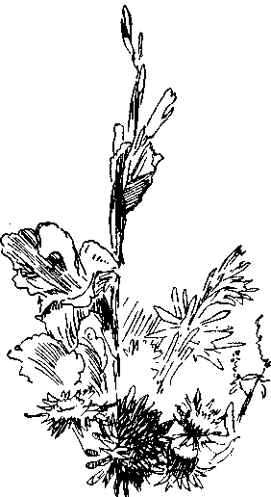
Порой после окончания института кто-то из бывших учеников, забыв фамилию однокурсника, спрашивает: «А тот, который играл петуха, что он делает? Помните, как великолепно он шествовал и кукарекал!» И сразу вспомнишь, и засмеешься...
Кроме умения подчинить себя, свое тело, звериным движениям, в студенте во время этих этюдов обязательно открывается юмор — ничем не заменимое качество индивидуальности. Так же как в любой карикатуре всегда сквозит
портрет, так и в изображении зверя есть некий сплав портрета и карикатуры.
Передо мной проходит длинный ряд зверей.
Болгарка Бистра А.— лама. Мягкая, покойная, женственная, грациозная. На неожиданный стук реагирует остро и настороженно. Глаза вдруг становятся огромными, недоуменными.
Илья Р.— жир а ф. После этого показа он стал популярным среди студенческой аудитории и выступал со своим жирафом в концертах. Жираф смотрел на всех величественно и равнодушно. Казалось, длиннющая шея дает ему право глядеть на все и всех сверху вниз. Высокомерие его было беспредельно. В любых обстоятельствах он сохранял величественную грацию. Чего только с ним ни делали — и кормили, и дразнили. Но он ни на секунду не терял своего зерна глупого и чванного вельможи...
А вот две собаки. Одна—ленивая, старая, толстая — Юра Б. Другая — худая, голодная, чего-то ждущая, чего-то боящаяся ■— Эдик Ш.
Эдик делал еще очень хорошо старого грифа. Это был потрепаный гриф. Всем своим видом, подслеповатыми глазами, остатками гордой осанки, неожиданными и нелепыми взмахами крыльев гриф показывал окружающему миру, что он еще в полной силе.
Эйве Э.— старая лошадь. Казалось, природа неожиданно изломала, разболтала и соединила шарнирами, ставшую нелепой, длинноногой и длинномордой фигуру Эйве. После его ухода за кулисы никто из нас не мог сказать точно — на четырех или на двух «ногах» он показывал свой этюд, то есть опускался ли он на руки. В том, что его лошадь «бегала» на четырех ногах, не сомневался никто. Но оказалось, что Эйве бегал все-таки на своих двух ногах!
Виталий И. и Коля К.— сытый лев и маленькая собачка в одной клетке.
Они сочинили целую новеллу: лев и собачка живут вместе давно и очень привязаны друг к другу. Лев покровительствует собачонке. Ему надо только спокойно подойти к «решетке» и взглянуть на дразнящих собаку людей, как те сразу отходят. Но вот собачка заболела, она жалобно скулит и ничего не ест. Интересно было наблюдать за поведением этих зверей.
По мере того как собачка становится все пассивнее, все жалобнее скулит, льва обуревает страх, тревога. Лев понимает, что случилось что-то страшное, но понять, что именно случи-
190
лось — выше его разумения. Этот страх и тревога перерастали в ярость. Он бросался на «клетку» и отчаянно выл...
Карин Р.— сова, сидит на ветке, устремив неподвижный зловещий взгляд куда-то вдаль.
Рейн О. и Наташа О. играли орла и орленка. Зоркий взгляд орла, сильные когти-пальцы — он как будто налит волею. Пройдет секунда и он полетит! А маленький орленок внимательно следит за ним,— крепкие молодые когти, крепкий быстрый взгляд.
Другой курс — другие звери, таящие в себе прелесть новых индивидуальностей.
Орел — Семен К. Он устроил свое жилище так высоко под потолком, что было страшно смотреть на него, как бы он, взмахнув крыльями, не свалился вниз.
Наташа П.— пантера. Она передвигается на четырех лапах с поразительной быстротой, как будто не обращает никакого внимания на людей, и только изредка сверкает не знающими покоя глазами.
Кобра—Али М. Он придумал почти цирковой трюк. Кобра лежит, свернувшись, на столе. Потом начинает медленно подниматься. Видна верхняя часть ее туловища: руки Али не только прижаты, но для большего правдоподобия привязаны к телу. Большая змея поднималась, вытягивалась, открывала страшную пасть... Самым интересным были ее глаза. Глазами Али поводил мудро и зло,— это был, действительно, взгляд змеи.
Эти упражнения каждый студент делает по многу раз, получая замечания от педагогов и своих товарищей. Ближе к экзамену мы все это объединяем в один этюд. Чаще всего такой этюд делается под музыку. Каждый «зверь» находит себе свою музыку, а потом с помощью концертмейстера (незаменимым человеком в ГИТИСе была Е. Чернова, теперь прекрасно работает Г. Ласточкин. Этим нашим бесценным помощникам —великая благодарность) мы приводим все к единому музыкальному образу.
Однажды мы объединили все этюды комментатором, который вел репортаж из зоопарка. Сложность задачи состояла в том, что текст был импровизированный. Олег К. по своей воле держал демонстрируемого зверя столько, сколько ему был'о нужно для репортажа. Мы пошли на это, так как все звери были хорошо «натренированы». Все прошло нормально.
В другой раз репортаж вели два попугая — Таня Г. и Даля Т. Они тоже импровизировали и представляли вместе со
191
зверем и его создателя-студента, характеризуя его плюсы и минусы в данной роли. Это носило несколько эстрадный характер. (Я имею в виду текст, так как само исполнение зверей протекало в плане обычной учебной работы.)
Из сказанного уже можно понять, что иногда я допускаю на экзамен работы, в которых большую роль играет момент импровизационный.
Хочется рассказать сейчас об одном своем шумном провале.
Это было очень давно, не в ГИТИСе, а в школе-студии МХАТа, где я вела тогда первый актерский курс. Курс очень хороший. Из него впоследствии вышли прекрасные актеры. Но первый свой экзамен они с треском провалили.
Дело в том, что я в ту пору была сильно увлечена импровизацией. Это увлечение я сохранила и по сей день, но теперь я зн*аю меру и место импровизации в творческом процессе.
Весь семестр мы играли в воображаемые снежки, катались на лодке, собирали цветы или отправлялись в горные походы. Поодиночке или вместе, мы окунались в мир воображения. Работалось хорошо, дружно, но к моменту экзамена у нас не оказалось ни одного зафиксированного этюда.
Я отлично понимала, что дает фиксированное упражнение или этюд. Но увлечение было столь сильно, курс так меня в нем поддерживал, что мой «педагогический разум», что называется, не сработал.
Наступил экзамен. Я решилась: покажем-ка мы импровизации! Любые! Темы пусть предлагает экзаменационная комиссия...
Пришел Василий Григорьевич Сахновский, в те годы бывший художественным руководителем МХАТа, пришел Хмелев и многие другие уважаемые мною люди. Программу экзамена они выслушали без энтузиазма, но в общем не протестовали.
Был назван ряд тем. Я распределила, кто в каком этюде будет занят.
Ничего более позорного я в своей педагогической деятельности не переживала. Ребята растерялись. А ведь при растерянности есть только два пути: или зажатость и торможение, или развязность и наигрыш. Мои милые первокурсники проявили себя в обоих направлениях. Одни зажались, другие пустились безбожно наигрывать.
Я не знала, куда деться от стыда и огорчения. Ребята были, конечно, не виноваты. Во всем была виновата одна я. Оставалось признать свою вину, что я и сделала.
192
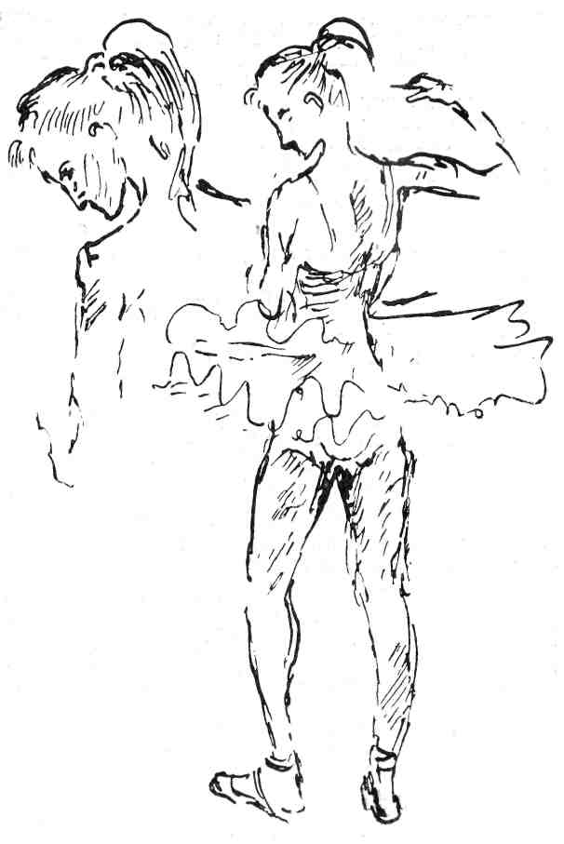
Перед расставанием я подарила своим ни в чем неповинным птенцам по игрушечному цыпленку и простилась с ними. Больше я никогда такой авантюры не повторяла... Но — прошло чувство острой вины и огорчения, и провал дал мне возможность обдумать многие вопросы искусства и педагогики. Я еще раз убедилась, насколько верен афоризм, гласящий, что искусство относится к действительности, как вино к винограду. Действительность— виноград, а качество вина зависит не только от сорта винограда, но и от умения, мастерства винодела, от знания всех секретов своей профессии.
Одно из самых увлекательных упражнений на воображение — «Цирк».
Пожалуй больше всего мы ценим в нем возможность проявления радостной театральности. Это чувство, необходимое режиссеру, уже возникало и в работе над куклами, над зверями, но в наивысшей степени оно проявляется в этюде «Цирк».
Атмосфера цирка, его праздничной приподнятости ответственности, собранности, риска и красоты движений, пленяла многих художников. Мы знаем прекрасные картины Дега, Пикассо, Тулуз-Лотрека, которым удалось линией, цветом, динамикой композиции передать атмосферу цирка.
Подходя к упражнениям, которые в будущем должны сложиться в массовый этюд «Цирковое представление», я стараюсь всячески внушить студентам глубокое уважение к работе цирковых артистов. Никаких пародий — условность в данном случае должна носить характер угаданной сути номера.
Какова природа внимания у жонглеров? у гимнастов? у дрессировщиков? у музыкальных клоунов? Как они выбегают на сцену, как уходят, как общаются друг с другом в парном или групповом номере? Как владеют ритмом, как завладевают вниманием зала? и т. д. и т. д.— вот о чем надо думать, что стараться воплотить.
Поле для наблюдений — громадное. Начинаются походы в цирк, выбор номера. Студенты ходят и в цирковое училище, консультируются там по поводу техники номеров. Часто не только копируют номер, но и придумывают свой, варьируя и комбинируя увиденное.
Детские впечатления о цирке необыкновенно ярки, так что многие ученики с радостью черпают из этого волшебного сундучка. Кто-то особенно ярко помнит наездников, кто-то — мор-«ей, кто-то — воздушных гимнастов.
194
В начале работы, как правило, приходится бороться с изображением и с пародией. Штампы улыбок, поклонов, уходов под аплодисменты — это налипает в первую очередь.
— Это тоже неплохо,— говорю я, просмотрев очередной показ.—Надо уметь видеть и запоминать все. Но именно все, а не только какой-то один элемент, тем более элемент внешней цирковой традиции.
Оказывается, любой номер требует долгой тренировки. Допустим, это поднятие воображаемой штанги или гирь. Мы уже тренировались в переносе воображаемых тяжестей — носили ведра с водой, передвигали вчетвером рояль, переносили ящики с хрусталем, бросали по конвейеру кипы газет и т. п. Но в цирковом этюде работа с тяжелыми предметами требует особого артистизма. Поднимающий штангу поднимает ее перед полным зрительным залом. Он — артист, каждое его движение может вызвать или аплодисменты, или свистки. Он одет в красивый костюм, загримирован. Его творчество публично, и это придает ему особый оттенок праздника и ответственности.
В «Цирке» мы используем музыку. Выход артистов (парад-алле) идет под бравурный марш, барабанная дробь сопровождает моменты особой опасности. Но это все будет подключено к этюду только к концу работы, когда каждый по многу раз покажет свой номер и этот номер будет выверен во всех деталях.
Например, Эрвин А. сначала долго поднимал штангу один, а к моменту экзамена номер «оброс» большим обслуживающим коллективом. То один, то другой ассистент подавали артисту разные тяжести, штанги разного веса. Была запланирована каждая секунда. Когда Эрвин под тяжестью штанги дрогнул всем телом, кто-то из униформистов вскрикивал. Но все это было уже потом, появилось как украшение номера.
Вот еще «поднятие тяжестей». Уже на другом курсе.
Илья Р. и Олег К. выносили мешки с песком, с великим трудом вкатывали большой свинцовый шар, и вдвоем, сгибаясь под тяжестью, втаскивали, по-видимому бетонный, куб.
Потом выходили Володя Б. и Виталий И. в мохнатых халатах, внимательно следили, как крепится и натягивается канат, на котором им придется работать. Они были очень серьезны. Ведь работать придется в воздухе, поднимая и передавая друг другу страшные тяжести.
Делали они все это очень хорошо. Им удалось отработать точное ощущение веса. Они работали голые по пояс, и видно было, как напрягались и расслаблялись, в зависимости от тя-
7*
195
жеети, их мышцы. Они вставали на плечи друг другу, а тяжести им, с великим трудом, поднимали на лесенку помощники. Но вот номер кончился, артисты кланяются, надев мохнатые халаты, и уходят. И тогда Илья и Олег, закуривая и весело разговаривая друг с другом, катили перед собой легкий резиновый шар, брали с легкостью пушинки куб на голову. Этот трюк, вызывавший веселый смех в зрительном зале, возник j3 канун экзамена. Может быть, он и был заготовлен раньше,
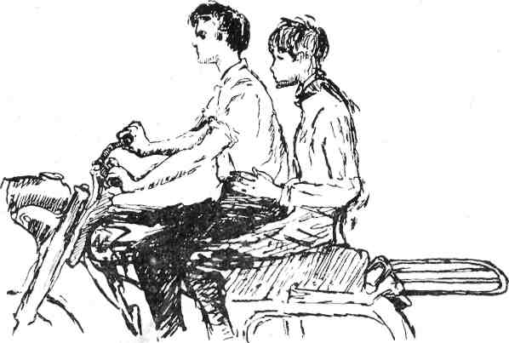
но пока они не овладели номером со всей серьезностью, трюк мне не был показан. А когда, все было одобрено, можно и пошутить.
Я уже говорила, что одно из важнейших качеств режиссера— юмор. Истинность юмора, грех комикования, богатейшие возможности юмора в искусстве — все это познается в цирковых этюдах.
Труднее всего бывает с клоунами.
В мою память врезалось одно детское впечатление. Это был немецкий клоун. Он выходил в костюме мастерового, безо всяких предметов, и строил воображаемый мост. Что-то подносил, что-то подмазывал глиной, что-то натягивал. Потом шел по этому мосту и падал. Текст заключался в двух словах: «Eine Brucke», в буквальном переводе на русский — «один мост». Он придавал этим словам бесконечное количество оттенков. То он
196
подбадривал себя, то раздумывал, как бы лучше сконструировать этот мост, то захлебывался от восторга, видя предмет своих мечтаний завершенным, то в глубокой тоске констатировал, что мост рухнул.
Номер длился долго. Казалось, нет границ воображению клоуна, у которого притом не было никакой эксцентрической маски. Кроме сложнейших способов падения, ничто не выдавало в нем циркового артиста. Публика стонала от смеха, а при каждом вызове на бис, клоун не раскланивался, а продолжал опять в новом варианте строить свой незадачливый мост...
С клоунами в наших этюдад мы всегда терпим неудачи. Сколько ни пробовали — не получается. Доведя этюд до показа, мы, как правило, переводим клоуна в униформисты, сохраняя за ним один или два трюка.
По-видимому, чтобы изобразить клоуна, нужны особые качества. Нужен особый юмор, особое обаяние, особая заразительность, нужно создать новую маску, словом, нужно очень многое. Во всяком случае на курсе это мне никогда, к сожалению, не удавалось.
Как перечислить «цирковые номера», на которых мы учились освобождаться от стеснения, от мускульной зажатости, обретать свободу, радость творчеству? Их было так много! Русские и иностранцы, каждый вносил свое, личное в эту игру, и почти каждый был интересен.
Эстонец Вольдемар П. выходил весь обвешанный медалями и, после длительных поклонов, прыгал — на полметра в высоту. После двух таких прыжков зрители понимали, что в этих прыжках состоит весь номер. Начинался безудержный хохот. Детская наивность, необыкновенная вера в то, что он делает интереснейший номер, все это подкупало. Кто-то в зрительном зале крикнул «бис», и «артист», неожиданно для меня, сразу охотно вышел и опять радостно прыгнул, совсем невысоко от пола. И опять ушел под гром аплодисментов.
Рейн О. и Люда Г. скакали на диких ими объезженных мустангах. Они делали это упражнение самозабвенно. Люда говорила потом, что впервые почувствовала радость творчества и полную раскрепощенность именно в этом упражнении.
Два стола заменяли им лошадей. Они скакали на них, перепрыгивали один к другому. Рейн бросал Люду поперек лошади, сам прицеплялся к столу снизу, потом вновь вспрыгивал на непослушного коня и вновь в восторге выкрикивал: «алле!», «хоп!» и еще что-то в этом роде. Никто из «наездников» ни разу не ушибся — номер был виртуозно отрепетирован.
197
Миша Б.— жонглер-фокусник. В черном фраке, в цилиндре, с традиционной хризантемой в петличке. Он ставил реальный цилиндр на маленький столик, брал сковородку, разбивал ножом яйца, зажигал в цилиндре огонь и жарил яичницу. Все это сопровождалось веселой песенкой. В момент, когда яичница была готова, она превращалась в двух голубей, которые порхали над его головой, а потом садились на плечи.
Лучшими иллюзионистами из всех были Чен-Жун и Ци-Хун. В длинных национальных белых костюмах, с белыми цветами в черных волосах, они перекидывались мячами разной величины, тарелками, кольцами. Первый мяч, тарелка и кольцо были настоящими,— мы видели это. Все последующие предметы были воображаемыми. Работали они с блеском. Кончался этюд тем, что одна обматывала другую с головы до ног шарфом (тоже, конечно, воображаемым), и та быстро-быстро разматывалась и, подхватывая куски материи, ниспадавшие на пол, убегала вместе со своей подругой со сцены.
Вспомнился мне еще один цирковой номер, над которым очень смеялся Алексей Дмитриевич Попов.
Два гладиатора. Они были самыми старшими на курсе. Один из них, Борис М. пришел учиться, имея уже звание заслуженного артиста. Другой — Митя К. Оба высокие, в римских тогах, сшитых из простынь, с обнаженными руками. Они боролись по всем правилам римского боя. Наконец, Борис обхватывал Митю и бросал его вверх. Свет гас. Когда сцена вновь освещалась, Борис стоял один и встревоженно смотрел наверх. Свет опять гас, потом зажигался — поверженный Митя, как бы упавший сверху, лежал простертый у ног Бориса.
Затемнение, во время которого Митя убегал со сцены, а потом вновь возвращался и падал у ног Бориса, длилось буквально секунды, так что зрители успевали только вздохнуть и выдохнуть. Это было смешно, потому что делалось очень серьезно, с чувством большого внутреннего достоинства, с ощущением значительности «номера».
После экзамена, на котором играется этюд «Цирк», студенты чувствуют себя особенно счастливыми...
Мы подошли к важнейшему моменту занятий. Мы изучали кукол, перевоплощались в зверей. Теперь нам надо угадать человека. Поговорка гласит: чтобы узнать человека, с ним надо пуд соли съесть. Действительно, человек обнаруживает себя постепенно, не в словах, а в поступках, в сложной цепи поступков. Как подступиться к нему, как понять его? Очевидно, надо
198
больше наблюдать за людьми, подсматривать за ними — в метро, трамваях, автобусах, в поездах, на улице, в кино, в театрах, на футбольных матчах. Надо натренировать остроту своего взгляда так, чтобы в короткие мгновения запечатлеть черты поведения чужого человека, угадать его зерно.
Начинаем мы это упражнение с задания — угадать профессию человека.
Вначале это дается с трудом, студенты не умеют сопоставлять даже бросающиеся в глаза детали — одежды, рук, речи — в одно целое. Многие отпугивают «объект» излишне откровенной манерой разглядывания; другие стесняются, затягивают наблюдение на излишне долгий срок. Многие теряются от обилия признаков, забывают смысл задания, или у студента разбегаются глаза, и он просто не успевает выбрать «натуру». Но проходит время и, каждый по своему, ученики начинают вырабатывать свою технику. «Я не трачу времени на поиски,— сказал мне как-то один из них.— Вхожу в метро и сразу «беру» сидящего напротив. И ни разу не пожалел. Сидящие напротив всегда оказывались интересными...»
Действительно, неинтересных людей нет. Всегда можно найти в человеке что-то интересное. (Неслучайно нет «неинтересных» портретов у великих художников. Вспомним портреты Веласкеса, Серова, Дега, Гойи, Тулуз-Лотрека.)
Иногда студенты набираются смелости и подходят к «объекту» с вопросом: «Простите, вы — инженер?» Или: «Простите, вы секретарша?» — «Да»,— слышится порой, и тогда студент счастлив.
Нередко слышится: «А откуда вы знаете?» Обыкновенно студенты отвечают: «Я писатель». Это, как правило, удовлетворяет: «Ну, пишите, пишите...»
Но подходы к «натуре» не так уж часты. Признаки остались неподтвержденными, но для студента они складываются в цельный, законченный образ, и это убеждает и нас.
Однажды Володя Б.- явился на занятия с торжествующим видом:
— Встретил я его! Встретил! (Это Володя второй раз встретил «объект» своего наблюдения.) У меня даже дух захватило! Вижу — он. Теперь уж я обязательно спрошу, врач он или нет. Вижу, он вынимает из портфеля газету, а в портфеле— стетоскоп! Когда я выходил, я ему сказал: «Всего хорошего, доктор!» Он кивнул, подумал, наверное, что еще один больной...
А вот другой способ наблюдений.
199
Мы намечаем ряд профессий. Официанты, секретари и секретарши, врачи, учителя и т. д. и т. д. Каждый выбирает себе ту или иную профессию и отправляется наблюдать.
На урок студенты приносят очень интересный материал. Чаще всего он пронизан юмором. Помню, Таня Г., например, показала целую галерею официанток. Здесь были и деловые, и любезные, и кокетливые, и равнодушные, и озлобленные, и говорливые, и неприступно важные.
Так же как и в этюдах на зверей, здесь остается требование— быть, а не изображать, влезть в шкуру того или иного, наблюденного характера. Вернее сказать, наблюденного, а потом окутанного воображением.
Тане это удавалось очень хорошо. Для демонстрации своих официанток нужно было, чтобы за ее столик садились разные люди и импровизационно возникал бы «заказ» разных блюд. Она настолько натренировалась в этих наблюдениях, а потом в игре своих официанток, что я испугалась: они «затмят» ей мир. И я запретила ей показывать свой номер, имевший в концертах шумный успех.
Однажды мы вынесли на экзамен группу этюдов, которую назвали «Не проходите мимо». Мы взяли это с тех плакатов, вывешенных на улице, в которых публикуются фотографии неблаговидных проступков иных граждан. Зрелище получилось довольно острое и злое. Ясно доходила горячая мысль, которая пронизывала всю группу этих этюдов: «Это надо изжить, нашему обществу такие люди не нужны».
У высокой стойки стоят двое. Они сосредоточены на действии, которое им кажется з высшей степени важным,— перекатывают один к другому по поверхности стола кусочек пивной пены. Докатят ли они ее, или она растает по пути,— эта проблема занимает их полностью. Лица их тупо сосредоточены. Глаза смотрят на пену зло. Пустота, тупость, озверение...
Юра и Эдик в этом этюде изменились до неузнаваемости. Идиотизм поведения полностью преобразил лица людей.
Эту картинку в баре они сами наблюдали, она возмутила их, и им захотелось сыграть пьяниц. Интересно, что не задумывая жанра, а идя только от содержания, они пришли к злой сатире и в выразительных средствах. Не было ни мелких, натуралистичных движений, ни подробностей быта. Стояли двое, делали нечто бессмысленное, а мы видели, что и в головах, и в сердцах пусто, холодно и жестоко. Такие могли и убить...
Другой этюд. Назывался он «Бабушкина пенсия». Делал его Геннадий И.
200
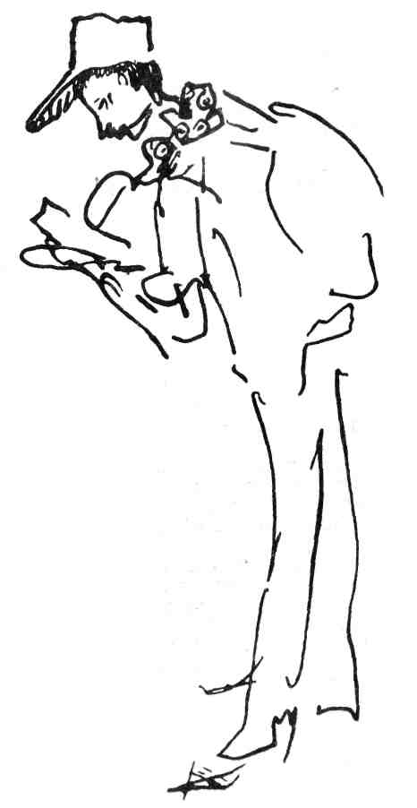
Слышна ресторанная музыка. Чуть шатаясь, проходит молодой человек. Перед большим зеркалом он останавливается. Видит себя, свое бледное помятое лицо, галстук, съехавший в сторону. На секунду ему становится страшно. Но в этот момент его кто-то зовет: «Геннадий! Мы же ждем тебя!» Секунда — он достает из кармана брюк смятую пачку денег и, стараясь не шататься, уходит. Этюд длился едва ли две минуты, но был понятен и человек, и степень его падения.
Володя Б. в разделе «Не проходите мимо» задумал показать нищих. В Москве их сегодня найти невозможно, он отправился в Загорск. Приехал он оттуда окрыленный, он сказал, что одного раза мало, необходимо съездить туда еще. В результате, он привез целую галерею нищих. Тут были и безрукие, и слепые,
201
и юродивые, и скромные, и наглые. То, что он показывал, и то, что рассказывал, так заинтересовало всех, что в Загорск стали ездить и другие ребята.
В результате был создан этюд, в котором принимал участие весь курс.
За сценой слышался прекрасно организованный церковный хор. (Коля К. был специалист этого дела,— сам, будучи мальчиком, пел в таком хоре, и неожиданно этот опыт пригодился). На паперти сидел нищий —Володя Б. (Из всех показанных им нищих был отобран один.) Слепой, на костылях,— он гнусаво, на высоких теноровых нотах просил милостыню. Недалеко от него пристроилась маленькая старушка. Она, слушая хор, молилась и думала о чем-то своем. Кончалась служба, один за другим выходили разные люди (наблюденные в Загорске). Тут были и молодые, и старые, фанатически верующие, и просто любопытные. Шла группа иностранных туристов, громко делившихся своими впечатлениями. Откуда-то внезапно налетала еще группа нищих, оттиравшая старушку и закрывавшая Володю. Володя нервничал, стучал костылем и особенно активно гнусавил. Наконец, все стихало. Наступала тишина. Тогда Володя закрывал глаза, уставшие изображать елепого, минуту отдыхал, потом открывал глаза, внимательно пересчитывал медяки, скопившиеся в картузе, вставал, брал свой костыль, но в этот момент кто-то выходил из церкви, и Володя моментально опять становился «слепым»...
Этот этап занятий мы называем: создание «человечков». Здесь мы вплотную подходим к проблеме характерности, одной из важнейших проблем в сценическом искусстве.
Станиславский считал, что нехарактерных ролей вообще не существует. Он говорил, что чаще всего у талантливых актеров «внешнее воплощение и характерность создаваемого образа рождаются сами собой от правильно созданного внутреннего склада души» '. Но готовность к характерности он очень рекомендовал тренировать. Этим мы и занимаемся в первые годы обучения, еще до встречи с ролью. Это одновременно и изучение проблемы, и то, что Станиславский называл — тренинг, муштра.
На вопрос учеников, где добывать материал для характерности, Станиславский (устами Торцова) отвечал: «Пусть каждый добывает эту внешнюю характерность из себя, от других,
'К. С. Станиславский. Собр. соч., т. 3. М., «Искусство», 1955, стр. 201.
202
из реальной и воображаемой жизни, по интуиции или из наблюдений над самим собой или другими, из житейского опыта, от знакомых, из картин, гравюр, рисунков, книг, повестей, романов или от простого случая — все равно. Только при всех этих внешних исканиях не теряйте внутренне самого себя»'.
Станиславский толкал своих учеников к тому, чтобы черпать материал для наблюдений всюду, куда только могут проникнуть глаз и ухо человека. Но он не забывал повторять, что во всех, самых увлекательных исканиях важно не потерять самого драгоценного — не потерять самого себя.
Станиславский неслучайно пришел к термину «пережитая характерность». Существует набор заштампованных сценических характерных черт. Есть актеры, которые знают, как им сыграть старика или старуху, немца или француза. У них в запасе несколько номеров на каждый случай. Хитрый — прищуривается один глаз. Злой — опускаются углы рта. Добрый — открываются широко глаза и т. д. Станиславский нередко перечислял эти ненавистные ему штампы. Но они не имеют отношения к истинной, «пережитой» характерности.
Сегодня нередко говорят о том, что наступила эра в искусстве, когда на сцене важна только мысль и действие, выполненное от лица самого актера. Не знаю. Не думаю. Хотя в том, что театр сделал какой-то рывок в сторону от «жанра»,— безусловная правда.
Современный театр ставит очень высокие требования к л и ч-ности актера. Это верно, важно и интересно. Современный театр меняет принцип декорационного оформления. Это тоже важно. Но театр, какой бы он ни был,— условный, поэтический или вполне реальный,— всегда говорит о судьбе человека. Конфликт, лежащий в основе драмы или комедии, всегда захватывает чувства и мысли живого человека. Каково бы ни было окружение актера на сцене,— живописный ли фон, конструкция или полное отсутствие декорации,— все равно, это всегда только фон, важный, необходимый, но фон, для того чтобы живой человек потрясал нас своей судьбой, своим трагизмом или юмором, гармонией или душевным смятением.
При всех условиях и способах сценического воплощения ч е-ловек всегда будет занимать первенствующее положение в театре. Не будет интереса к человеку — не будет театра. Человек— понятие сложнейшее. В первую очередь нас интересуют
¹ К. С. Станиславский. Собр. соч., т. 3. М., «Искусство», 1955, стр. 205.
203
в нем его мысли, чувства, его поступки, но, анализируя неповторимость всех этих проявлений, мы неминуемо наталкиваемся и на его внутреннюю и внешнюю характерность. И я всячески за то, чтобы как можно тоньше проявлялась на сцене человеческая характерность. Я уверена, что при этом обязательно проявит себя и своеобразие личности актера.
Я не склонна думать, что одни драматурги требуют актерской характерности, а другие — нет, что в Островском, например, надо добиваться характерности, а в Шекспире — нет.
Почему? Разве в Островском нельзя раскрыть поэтическое, философское начало, а в Шекспире — бытовое? И разве быт и поэзия так уж несовместимы? Примеров их совместимости множество; вот лишь один.
Старый Генрих в спектакле «Генрих IV», поставленном Г. А. Товстоноговым в БДТ. Сергей Юрский не побоялся наделить короля самыми обыденными чертами старика. У него побаливает поясница, он нелегко встает и садится. Боль в пояснице придает какую-то неожиданную «маяту» всем его движениям. И речь его очень связана с этой пластикой, а главное, с характером. Он стар, безгранично любит своего беспутного сына, но и корону свою не собирается никому отдавать раньше, чем придет назначенный срок. Текст Шекспира звучит в устах Юрского необыкновенно живо, лично ему принадлежащими словами.
Возвращаюсь к «человечкам». Мы делаем множество этюдов на характерность.
Этюд «Старый учитель». В этом этюде Илье Р., который вообще обнаруживал особую склонность к этюдам без слов, удалось раскрыть и атмосферу ночи в каморке деревенского учителя, и физическое самочувствие старика, усталого, любящего своих ребятишек. Он при скудном свете читал и поправлял сочинения ребят. За каждой тетрадкой вставали разные ребята. Одни вызывали у учителя настороженность, другие — нежность, третьи •—упрямую строгость, четвертые — восторг.
Илья был в валенках, горло закутано шарфом. Ему было зябко — не потому, что в комнате было холодно, а потому что он был стар. Устали глаза. Он несколько раз прерывал чтение, чтобы посидеть просто так, закрыв глаза, в темноте, а потом опять брался за работу. Высокая кучка неисправленных тетрадей лежала рядом, и это подгоняло его. Постепенно рассветало, где-то далеко слышалось мычание коров ■— это выгоняли стадо, потом закричали петухи. А старый учитель все работал...
Одно из заданий — наблюдение за детьми. Это упражнение очень полезно. Дети дают колоссальный материал для худож-
204
ника. Их непосредственность, внимание, свобода и фантазия — непочатый клад для наблюдений.
«Вот когда вы дойдете в искусстве до правды и веры детей в их играх, тогда вы сможете стать великими артистами»',— говорил Станиславский.
И вот мы воображаем себя детьми. Играем в куклы, складываем домики из кубиков, прыгаем через скакалки. «Быть» ребенком, а не изображать его,— дело очень нелегкое. Отнестись к кукле, как к живому существу, баловать ее, купать, одевать, лечить,— все это является потребностью ребенка, и он проделывает это с полной верой в необходимость своих действий. Интересно, что дети прекрасно видят, что их мишки и зайцы — игрушки, но как только начинается игра, куклы оживают и становятся в их глазах существами, требующими ласки и подлинного, не наигранного внимания.
Упражнения на «зерно» ребенка Станиславский считал обязательными. Мне лично пришлось их делать еще до поступления в МХАТ, в студии Михаила Чехова. Он делал это упражнение всегда вместе с нами. Я помню Чехова веселым ребенком, который заливается смехом оттого, что ему показали палец, горько рыдает над мишкой, которому он сам оторвал голову, весело прыгает на одной ножке, внимательно и азартно выменивает перышки на какой-то винтик...
Из наших «детских» упражнений порой вырастают этюды, которые трудно забыть.
Карин Р.— «Единственное дитя». С этим этюдом, несмотря на то что на экзамене за него поставили пятерку, связано было забавное, почти драматическое событие. Дело в том, что Карин, при явных способностях, обладала весьма своенравным характером. Она делала только то, что ей удавалось сразу, но если в процессе работы возникала трудность, она, вместо того, чтобы преодолеть препятствие на ходу, останавливалась и заявляла: «все». Я много раз предупреждала ее, что этого делать нельзя, что именно в преодолении таких минут или секунд — суть нашей учебы. Но она упрямо продолжала свое, утверждая, что ничего не может делать, если не верит.
Она действительно обладала врожденным чувством правды, всегда была удивительно естественна и лгать на сцене не могла. «Что вы будете делать, Карин, когда перейдете к отрыв-
¹ К. С. Станиславский. Собр. соч., т. 2. М., «Искусство», 1954, стр. 170.
205
кам или к роли,— скажете три-четыре реплики и все бросите? Подумайте, в какое положение вы ставите партнеров, когда вдруг бросаете этюд и объявляете свое ставшее уже для всех невыносимым — «все»?! И я, и другие педагоги говорили ей о том, что искусство строится на преодолении трудностей, нужно уметь на ходу подбрасывать себе новые задачи, иначе ее поведение смахивает на любительство. Она внимательно слушала, а потом повторяла: «Я не могу врать». Мы пытались убедить ее, что в сценическом искусстве необходима определенная длительность творческого процесса, иначе толку не будет.
И вот Карин показывает ребенка. Это — девочка не старше пяти лет. Она играет с куклой. Высунув от старания язык, она завязывает кукле бант. Вот она завязала его, кукла явно потеряла для нее интерес, и тут раздалось ставшее для нас уже привычным: «все».
Мной вдруг овладела спокойная решимость. Во мне вдруг тоже мелькнуло: «Все!» «Все — твоему упрямству и моему терпению». И я сказала очень спокойно, но, по-видимому, так твердо, что весь курс замер:
— Карин, вы будете делать этюд столько времени, сколькозахочу я. Не вы, а я вам скажу: «все». Только после этого яразрешу вам сесть на место.
Она расплакалась.
— Мы будем сидеть так весь урок, а если нужно, то весьдень. Никто не тронется с места, пока вы не преодолеете своегобезволия и избалованности и не увлечетесь игрой настолько,что забудете о нас.
Молчание с обеих сторон длилось долго. Курс притих. Решался вопрос: кто — кого.
Карин осталась сидеть на полу и ни разу не взглянула на меня. Поняв, что предложен бой, она вдруг с отчаянием, зло швырнула куклу куда-то в сторону. Но оттого, что она была чрезвычайно талантлива, этот жест стал не просто жестом капризничающей Карин, но жестом той самой пятилетней девочки, которая только что завязывала кукле бант. Добрая душа, Володя К. тихо пошел на сцену, нашел заброшенную за ширму куклу, отдал ее Карин. Та, увидев сочувственные глаза, обхватила его ноги и горько зарыдала. «Ну, что ты плачешь, что?» — говорил ей Володя, ласково гладя ее по голове, как маленького ребенка. «Хочу самолету!» — сказала вдруг сквозь рыдания Карин. (Она была эстонкой и плохо говорила по-русски.)
Студенты захохотали. Свое возмущение, обиду, упрямство человек сумел переключить на аналогичные чувства ребенка,
206
которому не дают желаемой игрушки. И когда это переключение произошло, этюд был сыгран по-настоящему талантливо, с множеством рождавшихся на наших глазах приспособлений.
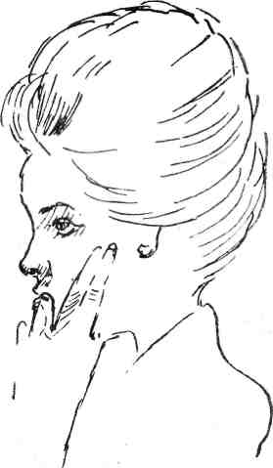
Ушла Карин после этюда счастливая и довольная. Она и сейчас, по прошествии многих лет, считает тот урок nepe-_{t} ломным в своей жизни. Она поняла цену самодисциплины, без которой в сценическом искусстве : делать нечего.
Этюд этот мы вынесли на экзамен.
У «прелестного дитяти» появились дедушка и папа. Оба прыгали вокруг маленького тирана, то обещая все, что тому взбредет в голову потребовать, то устрашая наказаниями.
Карин торжествовала. Она понимала, что ласками, слезами или твердостью она их покорит, и все будет, как она хочет.
Я описала случай, когда мне удалось переломить упрямство ученика, то есть счастливый случай в педагогике. Но были и другие. Сейчас, например, когда идет работа над этой книгой, я нахожусь в состоянии открытой войны с двумя учениками. Это редкий случай в моей жизни. Мое самое большое счастье — на редкость хорошие, дружеские отношения со студентами. А с этими двумя студентами ничего похожего нет. Они не принимают меня, моих верований в искусстве, моих заданий, моих вопросов.
Что это — особые, трудные индивидуальности? Или чье-то влияние? Или просто скепсис молодости, которой порой превыше всего хочется самоутвердиться? Не знаю, пока не разобралась. Довольно изощренно они стараются не уронить своего престижа в глазах педагогов и студентов, но удерживают его не делом, а «умными» разговорами. Избрали они этот путь потому, что делом престижа заработать не могут. Для меня еще не
207
решен вопрос — талантливы они или нет? Может, это просто ловкие говоруны, нахватавшиеся модных фраз и терминов? То, что они показывают,— искусственно, лишено естественности, наблюдательности, претенциозно и провинциально.
Но на курсе их боятся. Они безжалостны в оценке работ своих товарищей. За плечами обоих — гуманитарные вузы. Если поговаривают, что нашим молодым физикам свойственно «физ-чванство», то, перенося этот термин на наших двух гуманитариев, можно сказать, что им свойственно «гумчванство». К заданиям на поиски «натуры», на «зарисовки» характерности, на поиски зерна и т. д. они относятся с нескрываемым презрением: мол, время, когда театр и вообще искусство строились на наблюдательности, кануло в вечность.
■— Что же пришло этому на смену? — спрашиваю я.
- Нам не нужна «правда жизни образа», нам интересно наше отношение к нему,— слышится не слишком уверенный ответ.
- Но ведь на сцене всегда будет человек. Он должен мыслить, чувствовать, действовать. Как вы будете помогать актеру, если пройдете мимо опыта, который смогли бы получить, наблюдая жизнь?
Главное — воображение,— отвечают они.
—■ А на чем строится наше воображение? Откуда оно черпает соки, силы, импульсы?
Мы спорим на уроках бесконечно. Что и говорить, я могла бы прекратить эти пустые разглагольствования, тем более что других студентов наши споры начали утомлять. Но где-то во мне еще живет желание переубедить упрямцев. В данном случае не хочется применять силу. Ведь тут вопрос не воли, не лени, не отсутствия внимания, нет, здесь решается самый важный, самый существенный вопрос — мировоззрения и мироощущения. Тут нельзя допускать спешки.
Может быть, и для меня, и для них, и для курса было бы вернее запретить все эти дискуссии, заставить их сыграть что-то по их «новой методике». Но все дело в том, что как только они пытаются осуществить свои воззрения на практике, у них ничего не получается. Они признают это, но не хотят делать того, что мы им предлагаем...
Порой я прихожу в отчаянье, и мне, впервые в жизни, не хочется идти на урок. И все-таки гвоздит мысль: надо только понять, талантливы они или нет. Если да, стоит перемучиться, стоит сломить это неприятие и провинциальный снобизм, достучаться до их сердец, до зернышка человечности, которое
208
должно же существовать в их душах! Ведь зачем-то они пришли в театр? Ведь что-то они любят? Спрашиваю о самых разных спектаклях. Нет, все не то, не так, все им не нравится.
Может, просто надо их отчислить, чтобы оздоровить курс? Нет, это слишком простой выход. И я размышляю: неужели у меня не хватит сил сделать этих двоих своими единомышленниками? Чтобы и они поверили, что нет ничего прекраснее живого человека на сцене, так же как нет ничего прекраснее самой жизни. И то, что искусство не просто повторяет жизнь, а создает свои формы, свои линии, цвета и мысли, не только не отвергает
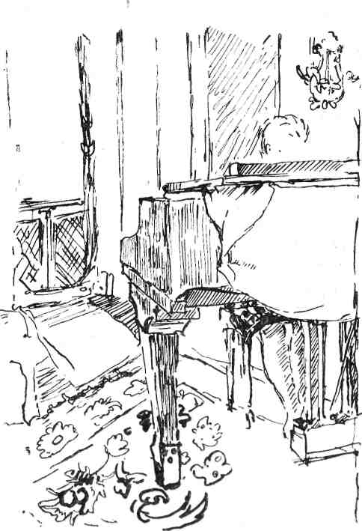
силы жизни, а наоборот, восхваляет ее. Искусство создало дивные памятники архитектуры, музыки, литературы — храм Василия Блаженного и Собор Парижской богоматери, симфонии Чайковского и Бетховена, скульптуры Микеланджело и Родена, романы Бальзака и Хемингуэя. Линии, звуки, цвета и образы этих созданий были навеяны не чем иным, как жизнью. Как увлечь моих оппонентов этой простой, но великой истиной?
Талантливый человек, воспринимая жизнь, не копирует ее в искусстве, а обязательно переплавляет ее в горниле своей любви, своих мыслей, чувств, страданий и мечтаний. Отрыв от жизни всегда грозит схемой. Отрыв от живого человека в сценическом искусстве тоже неизбежно приводит к мертвой схеме. Изучать человека, любить в нем все прекрасное и ненавидеть все темное — было, есть и будет нашей самой главной задачей. Как только мы перестанем учиться этому, выяснится, что мы катастрофически отстали от жизни, что зрители видят человека зорче и точнее нас* Наше искусство покажется им старомодным. Так чему же, кроме пристального внимания к жизни, к человеку я должна учить моих учеников?
Только этому, прежде всего этому. Но чтобы иметь право учить, я должна сама не отставать от жизни. Это трудно, требует сил, выдержки, воли.
Молодежь чутка и молниеносно ощущает, когда педагог, по тем или иным причинам, начинает отставать. Иной раз не хочется идти на какой-нибудь спектакль, но сразу же стрелой пронзает мысль: «Обязательно надо идти, студенты увидят спектакль, а ты нет!» И идешь — ив театр, и на выставки, и на концерты, читаешь все, что выходит нового...
Иначе педагог, порой незаметно для себя, сдает свои педагогические рубежи. Я не раз наблюдала эту трагическую для человека ситуацию. Нет, я не хочу в ней оказаться и не окажусь. В конце концов, это одна из сторон педагогической совести. Нельзя требовать от другого того, что не выполняешь сам. Нельзя требовать, чтобы ученики изучали живопись, если ты сам не интересуешься ею. Ты должен, ты обязан быть впереди. Это нелегко, тем более когда между тобой и учениками — полвека разницы.
Знаний, которых хватило бы на всю жизнь, нет. Значит, этот запасник надо пополнять ежедневно. Только тогда можно заниматься педагогикой с открытой душой и чистой совестью.
Ты растешь,— и курс растет вместе с тобой. Ты замер,— и твой курс начинает влачить творчески жалкое существование. Творческий рост необходим и студенту, и педагогу.
210
Микеланджело говорил: «Так и я родился и явился сначала скромной моделью себя самого для того, чтобы родиться снова более совершенным творением». Надо помнить, что рост творческой индивидуальности не имеет границ, даже Микеланджело, создав свои великие скульптуры, назвал себя не совершенством, а только более совершенным творением сравнительно с той скромной моделью, которой был когда-то.
Преждевременный творческий склероз крайне опасен для педагога. Само положение учителя порой толкает к творческой окаменелости. Все знать нельзя, да, как будто бы, и не нужно. И вот педагог, не зная, делает вид, что знает. С этого момента начинается гибель его авторитета.
Студенты не прощают лжи, и сто раз правы в этом. К- С. Станиславский нашел гениальную формулу педагогического процесса: учить — учась. Она раскрывает секрет педагогики. Подлинный учитель богат тем, что умеет брать у ученика, поэтому богатство его неисчерпаемо. Он берет полной пригоршней. Нет такого ученика, нет такой ситуации, которая не таила бы в себе возможность чему-то научиться. И так же как человек, живой и талантливый, черпает знания и опыт всюду, так и для педагога его ученики являются сокровищницей, в которой он черпает новые мысли, задачи, проблемы.
Мне выпало счастье работать с гениальными педагогами — Станиславским и Немировичем-Данченко. Отличительной их чертой было умение вбирать в себя все, что могло их обогатить. Будь это актер или ученик, они мгновенно отыскивали в нем что-то новое, неведомое им прежде, или что-то подтверждающее их мысли. Система Станиславского создана на основе пристальных наблюдений, сопоставлений и т. п. Сам он говорил, что система возникла в результате наблюдений над игрой гениальных актеров. Но задумаемся о том, сколько сил и времени Станиславский отдал молодежи, как в течение всей жизни, до самых последних дней, он тянулся к этой молодежи. Только ли односторонним был этот процесс обучения? Нет, этот великий старик учил, учась.
В период работы в своей последней студии (оперно-драма-тическая студия под руководством К. >С. Станиславского) он вдруг властно останавливал всю группу и заставлял внимательно слушать, когда кто-нибудь из совсем юных студийцев анализировал свой или чужой этюд. Так до сих пор и стоит в ушах голос Константина Сергеевича: «Прислушайтесь. Очень интересно!..»
211
Слушает, а потом задает кучу вопросов. И студийцы понимали, как важно и интересно Станиславскому то, что они делают, а главное, что они думают по этому поводу. Раз это интересно ему,— гению,— то нам это не может не быть интересным!
Но главное здесь то, что этот интерес вовсе не был хитрой формой педагогики. Станиславскому действительно было интересно то, что думают эти мальчики и девочки. Он проверял на них свои гипотезы, получал пищу для своих теоретических обобщений. А кроме того, он просто любил их, таких молодых, жадных к учебе детей.
Взгляните на фотографии времен последней студии: вы увидите смеющееся до слез, счастливое лицо. Такого лица не может быть у учителя, если его сердце не открыто к восприятию. Поэтому Константина Сергеевича буквально нельзя было оторвать от урока. Он увлекался, ему было легко и радостно, он забывал о старости и болезни, и он получал, получал, а не только отдавал...
А Немирович-Данченко! Сколько терпения, такта, внимания проявлял он в работе! Основой его изысканной педагогической воспитанности тоже было любопытство, интерес к людям.
Я наблюдала Владимира Ивановича не в педагогических классах, а в процессе работы с актерами. Он мог часами слушать какого-нибудь молодого актера, чтобы, докопаться до зернышка верной мысли. После репетиции он нередко возвращался к сказанному.
—■ Надо проверить,— говорил он,— возможно, я ошибаюсь, надо проверить. Попробуйте сделать так, как ему кажется верным, мы потом сравним.
А уроки Алексея Дмитриевича Попова! Основная интонация этих занятий была: на равных.
Он не делал никаких скидок на молодость. Пока студент что-то неумело делал, Алексей Дмитриевич ему помогал, выправлял ошибки. Но как только тот выступал с какой-то определенной точкой зрения, Попов не знал никаких скидок. Ему становилось интересно. Спор шел между художниками. Иногда это был спор отчаянный. Никакого менторского тона, никакой спокойной уверенности не было в Алексее Дмитриевиче. Он вскакивал, бегал, присаживался, опять вставал. Ему необходимо было докопаться до истины. И нередко после отчаянного спора слышалось:
— А ведь он прав!—подходил, тыкал кулаком в плечо.— Молодец, так и надо. Если чувствуешь, что прав,— никому не уступай!
212
А когда мы после урока шли домой вместе, он, вспоминая прошедший урок, размышлял вслух (он любил подводить итоги дню, проведенному в ГИТИСе):
— Вы заметили, какие глаза вдруг стали у Виктора, когда он вошел и увидел, что князь стоит перед его женой на коленях (речь шла о роли Ступендьева в тургеневской «Провинциалке»). Вот истинное, настоящее, живое! Почему молодежь это умеет делать, а у взрослых это уходит? Как задержать этот процесс омертвения? Какими упражнениями? Каким тренингом?
Алексей Дмитриевич тоже брал, брал у студентов, чтобы в полную меру отдавать им себя. Педагогическая щедрость тогда и возникает, когда педагог умеет брать у своих учеников. Учить —-уча сь...
Так что, еще не зная, чем кончится мой спор с двумя упрямцами, я знаю, что этот неожиданный конфликт о многом меня заставляет думать. Если наступит момент, когда мы будем думать вместе и вместе решать задачи искусства,— я буду счастлива.
Я отвлеклась, однако, в сферу педагогических переживаний. Вернемся к ходу наших занятий.
Когда мы подступили к характерности, к нашим «человечкам», я прошу студентов поискать в литературе и выписать моменты зримой характерности.
У нас уже есть описания' рук и глаз на полотнах художников. Теперь к этому опыту в нашу кладовую памяти добавятся выписки из художественной литературы. У меня хранится множество этих листиков — заданий на описание характерности,— сделанных студентами. Беру наугад.
«Когда Чичиков взглянул искоса на Собакевича, он ему на этот раз показался весьма похожим на средней величины медведя... Цвет лица имел каленый, горячий, какой бывает на медном пятаке. Известно, что есть много на свете таких лиц, над отделкою которых натура не долго мудрила, не употребляла никаких мелких инструментов, как-то: напильников, буравчиков и прочего, но просто рубила со своего плеча: хватила топором раз — вышел нос, хватила в другой — вышли губы, большим сверлом ковырнула глаза, и, не обскобливши, пустила на свет, сказавши: «Живет!» Такой же самый крепкий и на диво стаченный образ был у Собакевича: держал он его более вниз, чем вверх, шеей не ворочал вовсе и в силу такого неповорота редко глядел на того, с которым говорил, но всегда или на угол печки, или на дверь. Чичиков еще раз взглянул на
213
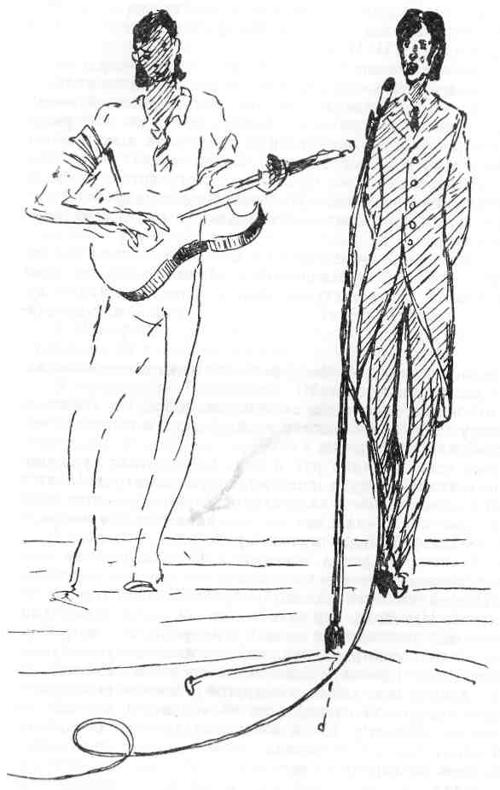
него искоса, когда проходили они столовую: медведь! совершенный медведь!'
А вот отрывок из «Униженных и оскорбленных» Достоевского.
«Старик своим медленным, слабым шагом, переставляя ноги, как будто палки, как будто не сгибая их, сгорбившись и слегка ударяя тростью о плиты тротуара, приближался к кондитерской. В жизнь мою не встречал я такой странной, нелепой фигуры. И прежде, до этой встречи, когда мы сходились с ним у Миллера, он всегда болезненно поражал меня. Его высокий рост, сгорбленная спина, мертвенное восьмидесятилетнее лицо, старое пальто, разорванное по швам, изломанная круглая двадцатилетняя шляпа, прикрывавшая его обнаженную голову, на которой уцелел, на самом затылке, клочок уже не седых, а бело-желтых волос; все движения его, делавшиеся как-то бессмысленно, как будто по заведенной пружине,— все это невольно поражало всякого встречавшего его в первый раз. Действительно, как-то странно было видеть такого отжившего свой век старика, одного, без присмотра, тем более что он был похож на сумасшедшего, убежавшего от своих надзирателей. Поражала меня тоже его необыкновенная худоба: тела на нем почти не было, и как будто на кости его была наклеена только одна кожа. Большие, но тусклые глаза его, вставленные в какие-то синие круги, всегда глядели прямо перед собою, никогда в сторону и никогда ничего не видя,— я в этом уверен. Он хоть и смотрел на вас, но шел прямо на вас же, как будто перед ним пустое пространство. Я это несколько раз замечал»². «Лицо его до того умерло, что уж решительно ничего не выражает...»^{а}
Передо мной четырнадцать характеристик из горьковского «Клима Самгина»⁴.
Тут Дмитрий, который «задумываясь неприятно, как дед Аким двигал челюстью»; отец Клима, который «ходить начал смешно подскакивая, держа руки в карманах и насвистывая вальсы»; прекрасный портрет одного из учителей, который хочется выписать подробно: «Небольшого роста, угловатый, с рыжей, расколотой надвое бородкой и медного цвета волосами до плеч, учитель смотрел на все очень пристально и как бы
¹ Н. В. Гоголь. Собр. соч., т. 5. М., «Художественная литература», 1967,стр. 110—.111.
² Ф. М. Достоевский. Собр. соч., т. 3. М., «Художественная литература», 1956, стр. 8—9.
³ Там же, стр. 9.
⁴ А. М. Горький. Собр. соч., т. 12. М., «Художественная литература»,1962, стр. 49, 48.
215
издалека... Ходил Томилин в синем пузыре рубахи из какой-то очень жесткой материи, в тяжелых, мужицких сапогах, в черных брюках. Лицо его напоминало икону святого. Всего любопытнее были неприятно красные, боязливые руки учителя... Но учитель не носил очков, и всегда именно он читал вслух лиловые тетрадки, перелистывая нерешительно, как будто ожидая, что бумага вспыхнет под его раскаленными пальцами».
А походка Томилина! Он «вставал и ходил по комнате, семь шагов от стола к двери и обратно,— ходил наклоняя голову, глядя в пол, шаркал растоптанными туфлями и прятал руки за спиной, сжав пальцы так крепко, что они багровели...»
Описывая Дронова, Горький пишет, что «с необыкновенной жадностью он втягивал мокреньким носом воздух, точно задыхаясь от недостатка его».
Математик и историк были особенно неприятны Климу-гимназисту: «математик страдал хроническим насморком, оглушительно и грозно чихал, брызгая на учеников, затем со свистом выдувал воздух носом, прищуривая левый глаз; историк входил в класс осторожно, как полуслепой, и подкрадывался к партам всегда с таким лицом, как будто хотел дать пощечину всем ученикам двух первых парт, подходил и тянул тоненьким голосом:
Н-ну-ус...
Его прозвали Гнус».
Еще два горьковских «человечка»: «Там явился длинноволосый человек с тонким, бледным и неподвижным лицом... Размахивая тонкими руками, прижимая их ко впалой груди, он держал голову так странно, точно его, когда-то, сильно ударили в подбородок, с той поры он, невольно взмахнув головой, уже не может опустить ее и навсегда принужден смотреть вверх. Он убеждал людей отказаться от порочной городской жизни, идти в деревню и пахать землю».
«У стола... стояла шерстяная, кругленькая старушка, она бесшумно брала в руки вещи, книги и обтирала их тряпкой. Прежде чем взять вещь, она вежливо кивала головою, а затем так осторожно вытирала ее, точно вазочка или книга были живые и хрупкие, как цыплята».
О «мизансцене тела» Кутузова:
«У вас, Кутузов, неприятная манера стоять, выдвинув левую ногу вперед. Это значит: вы уже считаете себя вождем и думаете о монументе...» '
¹ А. М. Горький. Собр. соч., т. 12. М., «Художественная литература», 1962, стр. 20, 32, 31, 53, 92, 185, 193.
216
Все эти примеры говорят об одном: большие писатели в и-дели своих героев; Они знали и ход их мыслей, но они знали и их фигуры, манеру ходить, сидеть, двигаться, знали тембр их голоса, привычки, одежду. Только поэтому литературные герои в нашем восприятии тоже оживают.
Такой же яркой наглядности нам хочется добиться в нашем сценическом искусстве. Но для этого надо прежде всего увидеть человека так же ярко.
Драматургия дает нам только реплики, слова. Остальное должны сочинить мы сами. Мы 'начинаем учиться этому с первого курса. Наибольшее количество упражнений мы делаем на развитие воображения.
Надо пользоваться- любой возможностью, чтобы тренировать этот волшебный кристалл творчества.
- Подойдите к окну, выберите кого-нибудь из прохожих, представьте себе, куда человек идет, что ждет его, откуда он вышел, женат он или холост...— На следующем уроке просишь:
- Вернитесь памятью к человеку, избранному вами вчера... Вспомнили? Проверьте, стал
ли его образ бледнее или, наоборот, он обрел большую выпуклость. Как вы думаете, чем завершилось свидание, на которое он так спешил? Или это был доклад, которому он придавал большое значение?
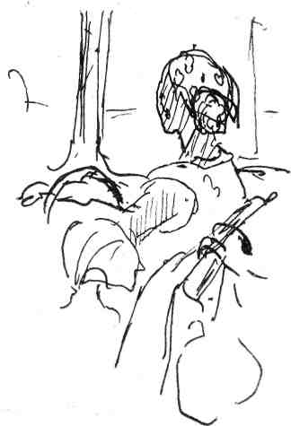
В зависимости от избранной натуры меняется характер вопросов. Что этой женщине удалось увидеть в Москве? Была ли она в Кремле? В какой мере ей мешало незнание русского языка?
Или — третья группа вопросов: Чем этот человек был так рассержен? Свойством его натуры является раздражительность, или у него случилось что-то очень серьезное, такое, что он, выйдя на люди, не мог скрыть раздражения? И т. д. и т. п.
Через несколько дней я вновь прошу студентов вспомнить своих «знакомых». Чужие люди, действительно, становятся знакомыми. Мысль, которая извлекает из памяти знакомый образ, предлагает все новые подробности, детали, возбуждает работу воображения.
Память об этих ставших постепенно близкими людях вызывает уже не просто объективную констатацию факта. Люди, судьбы которых нафантазированы, теперь явно вызывают с о-чувствие.
Успеет ли вовремя этот спешащий человек? Покажут ли этой женщине все самое интересное в Москве? Кто же так рассердил этого старика?
- Разве он старик? — спрашиваю я, помня, что в прошлый раз, когда мы слушали рассказ о рассерженном человеке, он был, может быть, среднего возраста, но никак не стариком. Я напоминаю студенту его слова.
- Нет, нет, он старик!—убежденно отвечает Виталий,— старик! Он одинокий. Жена умерла. Сын ему не пишет,— и Виталий рассказывает подробную и грустную историю чужой жизни, зная ее уже в деталях.
Так мгновенный взгляд из окна дополняется активной работой воображения. Умение вызвать в своей памяти (по собственной воле или по просьбе педагога) почти вымышленный образ — великолепный тренинг для актера и режиссера. По существу в этом умении увидеть,—г увидеть не холодно, не умозрительно, а связав образ со своим отношением к нему,— в этом процессе таится самая суть сценического искусства.
Возвращение к объекту приносит все большие плоды, все большее душевное богатство.
Так и у живописцев, так и в театре.
Александр Иванов двадцать лет писал «Явление Христа народу». Ведь не техника письма отняла у него это время! Нет, ему надо было увидеть в своем воображении и фигуру Иоанна Крестителя, и кудрявого мальчика, и Христа...
Роден много лет лепил своих «Граждан города Кале», вызывая бурное возмущение заказчиков. Но он в муках, в творческих страданиях рождал их в своем воображении, прежде чем перенести их в камень. И пока этот воображаемый образ не созрел, натиски заказчиков на Родена были напрасны. Пока он не у в и д е л, его руки были бессильны.
Тот же процесс происходит и у писателей, и у композиторов. Увидеть, услышать,— сколько времени, труда и чаще всего мук сопровождает этот процесс у истинных художников!
218
То же самое и в нашем деле. В будущем в соприкосновении с авторским замыслом нашими помощниками станут текст, автором созданные образы и ситуации, но на первом курсе наше воображение не подкреплено этой авторской подсказкой. Перед нами только натура, а в помощь — только наша фантазия...
Какие унылые, трафаретные работы возникают, когда фантазия режиссера молчит! И как все сверкает, блестит и переливается разнообразием красок, когда у художника богато развитое воображение! Только не надо думать, что воображение — категория не меняющаяся. Нет, !оно может дремать, может «заплыть жиром», а может и развиваться. Наша задача — развить его, сделать гибким и свободным.
Мы все время перемежаем упражнения. Нужно, чтобы студенты не застывали, не привыкали к заданиям похожим, однотипным. Сейчас я опишу упражнение-игру. Называем мы его «У г ад а й-к а».
Одного человека просим выйти из класса. Остальные придумывают и разыгрывают «загадку». Например, задумывают: «Пушкин».
Нужно придумать место действия.
Допустим, дворец, бал. На балу должен появиться Пушкин.
Каждый выбирает роль, которую он будет играть. Кто-то садится за рояль. Условие — роль любая, но обязательно современник Пушкина. Начинаются танцы. Ждут царя. Перед его появлением проходят Пушкин и Натали. Кончается короткая сцена тем, что Николай I приглашает Натали на мазурку. Танцуют. Пушкин следит издали за женой.
Слов в этюде почти нет. Общий гул, танцы, поклоны, приветствия. Но импровизационно возникает чувство стиля, такое важное и нужное в нашем искусстве.
Тот, кто не присутствовал при замысле этюда, должен разгадать его смысл.
Еще одно такое упражнение: «Три мушкетера».
Дворец. Темные фигуры. Смена караула.
В одной из далеких комнат дворца мушкетеры у.страивают свидание Анны Австрийской с английским герцогом. Атмосфера таинственная и напряженная, так как кругом шпики кардинала.
Входит герцог; перед ним в глубоком реверансе склоняются Анна и Констанция. Разумеется, все играют в своих костюмах, и наш герцог вдруг забыл, кто из девушек — Анна и в почтительном поцелуе прильнул к руке прислужницы. Гомерический
219
хохот. Этюд прерывается, но повторять его уже нет смысла. Ведущий уже догадался, что задуманы «Три мушкетера».
Такого типа этюды мы делали, загадывая историческую личность, литературного героя, ситуации из пьесы или романа. Помимо находчивости и воображения тренируется знание литературы, истории, чувство стиля.
Интересно следить, как девушки в коротких юбках или спортивных брюках проплывают по комнате в воображаемых кринолинах, а мужчины — в воображаемых фраках, гусарских мундирах. Ощущение на себе чуждой для нашего времени одежды меняет пластику, а вместе с нею и ритм движения, и ритм речи.
Одно из любимых упражнений Михаила Чехова, на воображение — «Перенесение центра». Он сам делал его виртуозно, и мы, его ученики, пытались следовать ему. Много раз я применяла это упражнение в своей педагогической практике и оценила его очень высоко. Оно имеет самое прямое отношение к проблеме характерности. Станиславский говорил, что нет нехарактерных ролей, так как в жизни нет людей, лишенных характерности. Михаил Чехов утверждал, что «принятие» на себя характерных особенностей другого лица, дает артисту большую творческую радость.
Я уже описывала, как мы «принимаем» на себя особенности зверей и птиц, как делаем «своими» характерные черты полюбившихся нам «человечков».
Когда-то Станиславский делил характерность на внешнюю и внутреннюю. Постепенно он все больше объединял их. Действительно, трудно понять внешнее поведение человека, не проникнув в его психологию. Всякая характерность является одновременно и внешней и внутренней.
Станиславский часто и настойчиво говорил о жизни тела роли. Он говорил, что половина работы сделана, если актер сумеет правдиво, искренне и логично управлять «телом роли». Между прочим, и понятие «центра», о котором говорил Чехов, тоже идет от Станиславского. В «Работе актера над собой» в главе «Освобождение мышц» Станиславский (Торцов) рассказывает о какой-то американке, которая интересовалась реставрацией античных статуй.
Он пишет: «Американка выработала в себе совершенно исключительную чуткость к мгновенному определению положения центра тяжести, и не было возможности заставить ее выйти из равновесия. Ее толкали, бросали, заставляли спотыкаться и при-
220
нимать такие позы, в которых, казалось бы, нельзя устоять, но она всегда выходила победительницей»¹.
«Торцов не постиг секрета ее искусства. Но зато на целом ряде ее примеров он понял значение умения находить положение центра тяжести, обусловливающее равновесие. Он увидел, до какой степени можно довести подвижность, гибкость и приспособляемость своего тела, в котором мускулы делают только ту работу, которую им приказывает делать высоко развитое чувство равновесия. Аркадий Николаевич призывает нас учиться этому искусству (познания центра тяжести своего тела)»².
Я не могу утверждать, что Михаил Чехов знал об этих мыслях Станиславского, но вполне допускаю эту возможность, тем более что эта мысль — о центре тяжести тела — приводится в ряде книг о пластической анатомии.
Михаил Чехов ввел мысль о центре тяжести в арсенал артистической технологии. Он стал говорить о «воображаемом центре», который помогает ему проникать в роль.
Центр в груди делает тело гармоничным. Перемещение его изменяет все движения, и не только движения, но и ход мыслей, и их характер.
Чехов показывал разные расположения «воображаемых центров».
— Сейчас у меня центр в голове,— говорил он.— Он диктуетмне активность мысли. Я мудр, я—■ Фауст. Центр большой, сияющий, излучающий...
Центр в голове Вагнера — маленький и жесткий. А для Квазимодо и Тартюфа центр в плече или в глазу — небольшой, похожий на кристалл. Для сэра Эндрю Экчика из «Двенадцатой ночи» центр — в коленях. Он хрупкий и прозрачный. Для Гамлета или Отелло центр — впереди тела, для Санчо Пансы — сзади, пониже спины и т. д.
Чехов был неистощим на эти передвижения. «Центр» становился в его понимании силой, движущей, внутренне и внешне, образ.
Он предлагал нам вообразить какое-нибудь тело с «центром». Это тело надо «надеть» на себя, как надевают костюм. Потом сделать ряд движений соответственно характеру этого тела и его «центру».
— Сделайте ряд таких движений, и у вас уже получится какой-то «человечек»,— говорил Чехов.— Возвращайтесь к нему не-
¹ К. С. Станиславский. Собр. соч., т. 2. М., «Искусство», 1954,стр. 140.
² Т а м же.
221
сколько дней подряд. Пропустите неделю, а затем вновь вернитесь к нему мысленно. Потом сыграйте его, посмотрите, куда он вас поведет, какие действия ему вместе с вами захочется осуществлять.
Чехов предлагал менять характер центра. То он большой, то маленький, то светлый, то темный, то теплый, то холодный и т„ п.
Он предлагал делать это упражнение и мгновенно. В самый наикратчайший срок придумать и разобрать в деталях характер, исходя из совершенно случайно взятых тела и центра. Решить также и манеру речи, и ее содержание. Представить себе и рассказать биографию и образ жизни «человечка».
Это великолепное упражнение тоже дает толчок нашему воображению, полету нашей творческой мысли.
К- С. Станиславский часто говорил об энергии, которую должен как бы излучать из себя актер. Его мысли о «лучеиспускании» и «лучевосприятии» из-за неточности формулировки недостаточно изучены. М. Чехов другими словами говорил по существу о том же. Гениальный актер, он прекрасно знал силу и значение энергии, о которой говорил Станиславский. Для него очень многое означали слова «порог сцены». Он рассказывал, что, приближаясь к этому «порогу», он всегда повышал свою активность. («Поднимайте волевую волну из области ног в область груди и держите ее там...») Особенно твердо он настаивал на том, что активность не должна переходить в мускульное напряжение. Встречаясь со многими крупными актерами, я наблюдала, что означает для них «порог сцены».
«Волевая волна», «лучеиспускание», «внутренняя энергия»,—• все это обозначения той силы, которой мы управляем, без которой творчество невозможно. Оно становится вялым, аморфным, теряет свою заразительность. Именно нервная энергия, заключенная в артисте и излучаемая им, наиболее явно обнаруживает в нем талант.
Эта энергия выражается в мысли, в чувстве, в мизансцене тела. «Мыслитель» Родена держит нас в плену, ибо в камне в изображении человеческого тела заключена огромная энергия мысли.
В сценическом искусстве развитие этой энергии крайне необходимо. Качество это тоже тренируемо, подлежит обязательному развитию.
М. Чехов советовал, переступив порог сцены, излучать активность из груди, затем из вытянутых рук и из всего себя, излучать эту энергию в разных направлениях. Только тогда,— гово-
222
рил он, — можно переходить к импровизации. Активность помогает вступать в общение с партнером и побуждает к творчеству. «Не начинайте,— убеждал он нас,— репетицию или спектакль без того, чтобы «внутренне» не перейти «порога сцены».
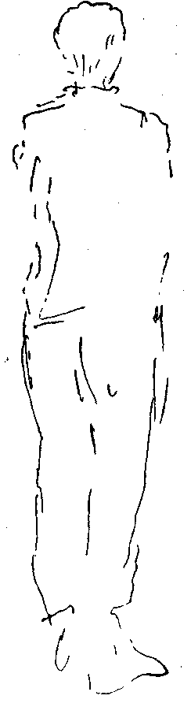
Речь идет о . физиологической подготовленности артиста к творчеству. Это очень существенно. Ведь для того чтобы начать по знаку дирижера арию или балетное движение, ударить по клавишам или взять скрипичный аккорд,— нужна воля, нужна внутренняя собранность. Нужно подготовить весь свой организм для осуществления задания. Разве наша художественная деятельность требует меньшей собранности, чем прыжок с парашютом? Мы знаем немало трагических случаев, когда воля изменяла артисту и он не справлялся со своей задачей. В отсутствии воли кроется порой неуспех актера.
В давние времена, когда школа артистов была изустной, когда актеры формировались, наблюдая работу своих выдающихся коллег, существовала в театральном быту такая терминология: «Это актер, который может взять на свои плечи центральную роль. Он ее вынесет. А этот — потянет только эпизод» и т. д.
Речь шла и о внешних данных, голосе, темпера-
менте, но в большей степени — о творческой воле, энергии. Еще большей воли, собранности, нервной энергии требует режиссерская деятельность.
Актер отвечает за себя, режиссер — за всех и за все. Если режиссерская воля не в состоянии собрать внимания, заразить на каждой репетиции актерский коллектив, коллектив не пойдет за режиссером.
Я знала одного режиссера. Он был умным, тонким человеком, он видел ошибки актера, верно оценивал достоинства, у него был вкус, он интересно работал с художником, с композитором, но он был лишен той заразительности, которая заставила бы актеров идти за ним. И он, промучившись несколько лет, бросил режиссуру.
Есть режиссеры, которые справляются с коллективом только на определенном этапе, но выпустить спектакль не могут. Порой это случается, когда режиссер теряется на сцене, пасует перед ответственным периодом мизансценировки, но чаще всего бывает, что режиссеру изменяет воля, уверенность, ему не хватает нервных сил для охвата всей сложной структуры выпускаемого спектакля.
Дезорганизация в компонентах спектакля (музыка, свет, оркестр, радио и т. д.) возникает тогда, когда дезорганизован режиссер. Нередко он начинает кричать, но это, как правило, вносит еще большую путаницу и в первую очередь нервирует актеров. Поэтому проблема режиссерской воли входит как один из важнейших элементов, над которым студенты режиссерского факультета должны тренироваться.
Собранность, воля, энергия,— они должны присутствовать в каждом упражнении, в каждом этюде, чему бы он ни был посвящен,— вниманию, общению, воображению, или физическому самочувствию, или характерности.
Мне хочется описать еще одно принадлежащее Михаилу Чехову упражнение на воображение. Я применяю его в занятиях с будущими режиссерами.
Упражнение это Чехов называл: «Психологический ж е с т».
В нашем лексиконе существуют понятия, которые содержат в себе жест-метафору. Например: «прийти к заключению», «коснуться проблемы», «порвать отношения», «взять себя в руки», «оттолкнуться от противника» и т. д. Произнося эти глаголы, мы как бы проделываем внутри себя определенные жесты. Ставший видимым, то есть физически осуществленным, этот
224
жест несет в себе ту или иную психологическую окраску, то есть психологическое оправдание. Он требует четкой формы и внутренней силы.
Называется какой-нибудь глагол, например «взять», ученик делает движение всем телом, используя окружающее пространство. Движение это исходит из эмоционального ощущения услышанного глагола и заканчивается определенным жестом. Жест должен быть закончен. Создается как бы скульптура, которую можно сфотографировать.
Делать это упражнение надо предельно активно. Лучше прервать его, чем делать вяло. Однако в процессе упражнения необходимо следить, чтобы не было чрезмерного физического напряжения.
Для того чтобы подготовиться к упражнениям на психологический жест, натренировать тело, сделать его свободным и послушным, не зажатым излишней мускульной энергией, полезно предварительно делать и такое упражнение.
Представьте себе, что воздух — это водное пространство. Мы плывем, мы люди-рыбы. Мы плаваем легко и красиво, но способны видеть окружающее и друг друга. Если захочется, мы можем говорить или петь.
А теперь мы в небе, мы люди-птицы. Наше тело реет в пространстве, сливаясь с воздухом. Внутренняя сила то возрастает, то убывает, но она не должна исчезать.
Потом мы переходим к упражнению над психологическим жестом. Оно, как ни странно, приводит нас тоже к созданию «человечка». «Человечек» создается нашим воображением из ничего, просто из жеста.
Ученики по знаку педагога поднимают и опускают руки. Это простые механические движения. Затем педагог вызывает студентов поодиночке и просит сделать жест уже с психологической окраской. Предположим, это страх. Выполняя жест, студент приводит в движение целый комплекс чувств. У него возникает и настороженность, и желание спрятаться, и потребность оградить себя от опасности, и зоркая наблюдательность, и выдержка. Студент не насилует своих чувств, они приходят к нему сами, вызванные жестом с определенной психологической окраской. Жест, по выражению Станиславского, становится своеобразным манком для капризного, своевольного чувства.
Чехов предлагал постепенно усложнять комбинации психологических нагрузок на жест. Например, жест с окраской осторожности, подозрительности и настороженности одновременно. И т. п.
8 ы. Кнебель
225
Натренировавшись на «психологических жестах», мы создаем из них как бы начальное звено для возникновения «человечков».
— Сделайте жест с окраской нежности,— и студент начинает как бы поглаживать поверхность воздуха. Потом его рукиначинают искать опору. Перед ним оказывается воображаемыйрояль. Он открывает крышку, берет несколько аккордов, нажимает одну педаль, потом другую. Осваивается за инструментом. Потом достает носовой платок, вытирает руки, поправляетманжеты, и мы уже видим перед собой пианиста. На нем фрак,он спокойно поправил фалды, усаживаясь на стул. Лицо сталоэнергичным, властным, сосредоточенным. Мы угадываем — ониграет Рахманинова, сурового и нежного.
Как это угадывается,— трудно сказать. Может быть, как утверждали одни, он тихо напевал, играя? Или другой пример.
— Сделайте жест с вопросительной окраской.
Я обращаюсь к студенту, довольно неуклюжему, но, сделав несколько вопросительных жестов и придумав им различные оправдания, он на наших глазах обретает неожиданную подвижность. Вот у него в руках мяч. Он кидает этот мяч об стенку, об пол, потом принимается катать его по полу, потом устраивает засаду из стульев и выглядывает оттуда хитро и весело. Потом глубокомысленно ловит муху на окне, сажает ее под стакан, взятый с педагогического стола, потом выпускает ее и уже сам играет в муху, летает, жужжит. Он может продолжать этюд бесконечно долго, потому что глубоко вошел в предлагаемые обстоятельства, созданные его воображением.
После этих этюдов мы обсуждаем вопрос, в какой мере помогает психологический жест; не проще ли сделать этюд, не вмешивая его. Но студенты, анализируя собственное самочувствие, приходят к заключению, что этюды явились интуитивным откликом на физическое движение. Жест не был ни иллюстративным, ни пояснительным. Он был метафоричным и вызвал из подсознания то, что дремало в нем, то, что могло бы никогда и не возникнуть как реальность.
Я уверена, что психологический жест, если рассматривать его как развитие «оправдания позы» (Станиславский), упражнение нужное, очень полезное.
Алексей Дмитриевич Попов не терпел изучения «азов» актерского искусства, оторванных от чисто режиссерских задач. В упражнения на внимание, воображение, в любой этюд он
226
упрямо вносил те проблемы, которые по логике учебного процесса должны вроде бы изучаться позже.
На одном из уроков Алексей Дмитриевич попросил принести несколько монографий Домье и, раздав их, стал объяснять, как Домье одной беспрерывной линией связывает многофигурные композиции.
— Я не знаю, что думал и чувствовал Домье, завязываяв один узел своих, судей, адвокатов и жалобщиков,— сказалАлексей Дмитриевич,— но я всегда знаю, чувствую, что мнеудается завязать массовую сцену в один узел только тогда,когда я подчиняю ее сверхзадаче и сквозному действию. Толькотогда я могу связать всех одной "беспрерывной линией...
Умение подчинить коллектив своему замыслу, умение заразиться блестками фантазии актеров и вплести их в общее русло задуманного,— об этом Алексей Дмитриевич не уставал рассказывать. Говорил он об этом и позже, но и тогда, когда студенты только-только приступали к начальным упражнениям. Он был убежден, что масштабы режиссерской деятельности должны быть все время ощутимы. Он боялся, чтобы студенты не потеряли «фарватер» профессии в процессе овладения «азами» своего искусства.
— Надо в одно и то же время .чистить воображаемую картошку и разбирать композиции Делакруа, Леонардо да Винчи,Сурикова и Тулуз-Лотрека,— говорил он.
Мне кажется, что в этом соединении «азов» с самыми сложными вопросами нашей профессии и заключался педагогический талант Алексея Дмитриевича. Порой казалось, что он нетерпелив. Иногда смотрит какой-нибудь импровизированный этюд и вдруг начинает разносить его композицию.
- Алексей Дмитриевич, но ведь это импровизация! Ведь они делают этюд впервые, ведь вы же сами только что дали им тему! Вы сказали: «Стройка» и даже не дали им времени обдумать!.. Ведь это только первый курс!
- Пожалуйста, не защищайте их! — отвечал Попов довольно сурово.— Кем они хотят стать в будущем? Режиссерами? Сколько у них лет на обучение? Пять? Так когда же они успеют стать и актерами, и композиторами, то есть людьми, владеющими композицией, и философами, и стилистами, и глубокими знатоками человеческой души? Когда они успеют понять, как им надо разговаривать с художником, с композитором, с осветителем, с радистом? Ведь на все это надо время, время и время! Почему же, подходя к такому сценически выгодному этюду, как «Стройка», никто не придумал решить его по вертикали?!
8*
227
В основу взяли, конечно же, скучную горизонталь и «правдиво» занялись своими делами. Ни капли фантазии! Ни малейшего интереса к месту действия! Почитайте режиссерские экземпляры Станиславского, Немировича-Данченко, Мейерхольда, Вахтангова,— что означало для них это: место действия1 Вдумайтесь в это понятие!
Студенты стали уговаривать Алексея Дмитриевича посмотреть этюд еще раз, на следующем уроке.
— Какой смысл? Ведь я вам уже все придумал; сказал: вертикаль! Теперь всякий дурак сумеет сделать этюд...
Алексей Дмитриевич дразнил учеников долго, но все же согласился посмотреть еще раз.
Студентами овладело чувство азарта. Им хотелось во что бы то ни стало добиться похвалы Алексея Дмитриевича, а это всегда было нелегко.
Этюд удался.
Как и следовало ожидать, он был построен «по вертикали». На разных высотах — от пола до потолка, на разных плоскостях (тут были и столы, и станки, и стремянки) были распо-
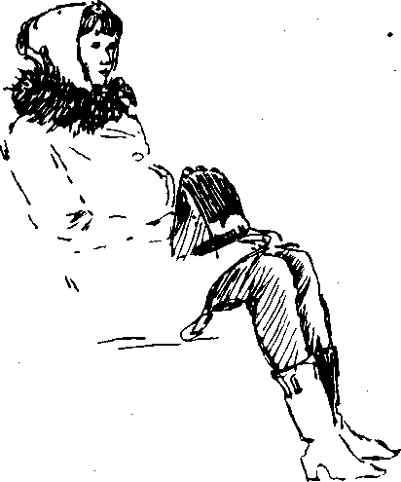
ложены люди. Работа на стройке шла ночью. Это давало возможность создать причудливое эффектное освещение. Освещались только лица. Шла электросварка. Двадцать человек держали в руках бенгальские огни, и их холодный яркий свет придавал картине фантастическое звучание. Алексей Дмитриевич был доволен.
— Молодцы! Но в общем-то, это ведь не вы, а я придумал, —смеялся он. Студенты, счастливые, тоже смеялись:
■— Вертикаль ваша, а ночь, освещение, бенгальские огни, все-таки наши!..
— Ваши, ваши, — согласился 'Алексей Дмитриевич и тут жепредложил:—А теперь попробуем выгородить весь ваш строительный комплекс по диагонали и посмотрим, чья композициябудет выразительнее!
Алексей Дмитриевич очень любил этюды на организацию пространства. Собственно, это чисто условное название этюда, а суть его в том, что по расположению вещей в комнате надо угадать, какое событие лежит в основе этюда.
Человек вводится в такой этюд на самое кратчайшее время. Допускаются звуки, шумы, музыка. Много интересных выгородок, натюрмортов, самых различных форм связи человека с вещами, с предметами, с бытом мы'наблюдаем за долгие годы педагогической работы.
Началом такого рода заданий всегда является экскурс в живопись,— в живопись прежде всего жанровую, любящую человеческий быт.
Мы изучаем Федотова, Сурикова, Босха, Брейгеля, Вермее-ра, современную живопись Богородского, Пименова... Изучаем художников, которые умеют связывать человека с обстановкой, с вещами. Поняв мысль, которая заключена в задании, студенты придумывают какое-нибудь место действия и происшедшее в нем событие.
«Пожар». «Вечеринка». «Похороны». «Обыск». И т. д.
Такие этюды предполагают уже совершившееся событие и как бы последствия его, сказавшиеся на расположении вещей, на их беспорядочном, порой нелепом объединении. Много фантазии, выдумки и наблюдательности вносят студенты в такие этюды.
Вот, например, крутая крыша, на которой выставлена сложная система силков для голубей. Все это приводилось в движение чьими-то руками. И только в последнюю секунду из окна чердака с помощью мальчика вылезал древний старик. Оба — страстные голубятники, в восторге от улова...
229
Или — пристань. Строгая диагональ. Спускается трап, и в одну секунду отгороженное барьером пространство заполняется людьми. Все рвутся на трап. Общий говор, гул, шум, узлы, тюки, чемоданы... Милиционер пускает только поодиночке, и всем кажется, что они опоздают...
Кстати, Алексей Дмитриевич Попов советовал чаще использовать в этюдах народные поговорки. Время действия и места действия — любые, можно современные, можно исторические. «На всякого мудреца довольно простоты», «Не рой другому яму, сам в нее попадешь» и т. д., — все это можно было окунать и в XVII век, и в XIX, и в наше время. Алексей Дмитриевич настаивал только, чтобы этюд был пронизан четкой мыслью. «Народная поговорка, — говорил он, — свободна от всех наслоений, это самое лаконичное, чистое выражение народной мудрости. И этюд должен быть прозрачно чистым по мысли».
Надо сказать, что Алексей Дмитриевич и в этом, и во всех других заданиях всячески культивировал проблему режиссерского замысла. Пусть в наипростейших формах, но это главная проблема, и на первом году обучения тоже,— считал он.
Студентам задается исходное и заключительное движение. Допустим, один стоит у окна •— это исходное положение. Три человека стоят посреди комнаты. Потом тот, который стоял у окна, сидит на стуле — это заключительное положение. Середина этюда должна быть нафантазирована. Как?—это решается каждый раз по-разному.
Такой этюд можно делать, вызывая по одному каждого иг четверых участников. Можно стоящему у окна дать роль ведущего — он должен назвать смысл своего стояния у окна и сидения на стуле, а трое вошедших должны оправдать свой вход, а потом и финальную мизансцену. А можно вызвать пятого, со стороны, и предложить ему сочинить все, с начала до конца, беря за основу данные педагогом опорные мизансцены. Тогда четверо исполнителей должны стать послушными актерами, впитывающими, кроме задания педагога, еще и замысел пятого — режиссера.
Замысел режиссера на режиссерском факультете — это особая проблема. Ее этическая сторона очень важна. Подчинить общей работе 15—20 человек, каждый из которых считает, что его замысел лучше, глубже, талантливее других,— это подчас превращается в чистую муку. То, что подлинная режиссура состоит не только в подчинении себе актера, но и в умении, когда надо, подчиниться ему, актеру,— это истина, которой овладеть непросто. Чтобы знать психологию актеров, студент режиссер-
230
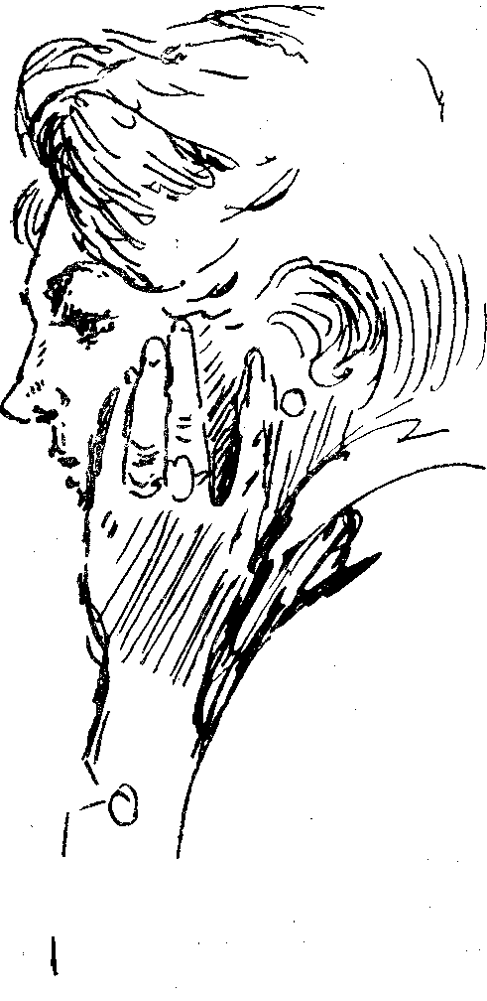
ского факультета должен пройти актерскую школу не только на уроках по мастерству актера с педагогом, которому он, как правило, легко подчиняется, но и в работах со своими однокурсниками, в которых он сам должен стать актером и строить свои взаимоотношения с товарищем именно так, как их строит актер, работая с режиссером.
Неумение или нежелание подчинить свою волю режиссеру приводит иногда к тяжелым инцидентам. Педагогу приходится быть максимально зорким. По существу это вопрос культуры репетиций, культуры взаимоотношений. Определенному уровню этой культуры надо во что бы то ни стало научить студентов в институте. Я не устаю напоминать своим ученикам, что режиссура— профессия интеллигентная, и всякий срыв влечет за собой порой неизгладимые раны на теле и душе коллектива.
Однажды я чуть было не совершила непоправимую ошибку. На втором семестре первого курса мы показываем режиссерские этюды, то есть этюды, в которых режиссер придумывает сюжет этюда и потом репетирует его с выбранными им актерами. (Актерами в данном случае являются его же сокурсники или студенты с актерского факультета.) Валентин Б. (режиссер отрывка) зарекомендовал себя с самой хорошей стороны. Он проявлял и серьезное отношение к работе, и выдержку, и фантазию.
И вот он показывает свой режиссерский этюд. Все очень плохо. И актеры наигрывают, и режиссура этюда выглядит схематично, претенциозно.
Я делаю подробные замечания. Он удрученно слушает, со всем соглашается.
Через несколько уроков этюд показывается вторично. Потом в третий и четвертый раз. И с каждым разом он становится все хуже и хуже. В чем дело? Может быть, студент был хорош, пока выполнял задания педагогов, а на личную инициативу у него не хватает ни воли, ни воображения? Но ведь сюжет, который он придумал и который я же сама принимала, был вполне приемлем! В чем же дело? Может быть, в неумении провести свой замысел через актеров? Я предлагаю сделать другой этюд, но Валентин упрямо твердит, что ему хочется добиться нужных результатов в этом, и просит еще раз назначить просмотр. Назначаем. Опять ничего не выходит.
Я вызываю одного Валю, разговариваю с ним с глазу на глаз, пытаюсь разобраться в причинах, мешающих работе.
Валентин молчит. Мы ни к чему не приходим. Так тянется долго, и я, наконец, решаю, что этого студента, пожалуй, при-
232
дется отчислить. Говорю ему об этом — он опять упрямо молчит. Я даю ему еще время, и он опять все так же плохо показывает зтюд...
У меня почти окончательно созревает решение отчислить его. Он выпадает из общего ритма, фантазия его стала аморфной, внимание нестойким. В чем все-таки дело? Ошибалась ли я в первом семестре, считая его способным — или с ним происходит какая-то беда?
Уже в который раз показывается злосчастный этюд.
Опять плохо! И вдруг другой студент, Али, великолепныйтоварищ, говорит: ,
— Мария Осиповна, Валя не виноват. Ребята просто не хотят участвовать в его этюде, у них много работы, и они считают,что этот этюд для них невыгоден. Они говорят, — не стоит репетировать, потому что этюд все равно не пойдет...
Почему же все до сих пор молчали? Признаются, что было неловко подводить. Но ведь судьба однокурсника висела на волоске и все знали это!!
Нарушение творческой атмосферы приняло такие масштабы, что я решила вынести этот вопрос на суд Алексея Дмитриевича. Алексея Дмитриевича любили, но очень боялись. Злополучная участница этюда плакала:
— Он меня выгонит, я ведь не понимала, что делаю подлость. Мне ведь только не хотелось участвовать в этом этюде...
Под невинным нежеланием участвовать в работе скрывался далеко не невинный, жестокий эгоизм, который мог нанести непоправимый вред одному из членов коллектива. Урок, на котором разбирался этот случай, наверное запомнился многим.
- Не может быть! — сказал Алексей Дмитриевич Попов, когда ему все рассказали. В его голосе звучал гнев, удивление и растерянность. Алексею Дмитриевичу, с его фанатической честностью, была нестерпима мысль, что его ученики способны на такое...
- Но ведь это только этюд,— пытались неуверенно защищаться виновные.
- На первом курсе — этюд, потом — роль, потом — спектакль, потом — положение в театре! Неужели вы не понимаете, что это интрига! Интрига, как все интриги, пошлая, злобная, мелкая, эгоистичная. Вам, видите ли, невыгодно участвовать в этом этюде. Задумайтесь над пошлостью такой формулировки. «Выгодно» или «невыгодно» — так формулируете вы прицел к искусству. И это происходит на первом курсе! Куда же вы придете, когда повзрослеете, сориентируетесь в разных «группи-
233
ровках» в театре, когда вам со всех сторон будут нашептывать в уши, что вам «выгодно» делать, а что нет. Да вы моментально предадите все святое! У вас будет лишь одна цель перед глазами — это мне выгодно, а это — нет. Я предаю, зато я получаю свое, то, что мне выгодно! И вы пухнете от этих выгод. Совесть ваша постепенно глохнет, вы сами ее заглушили, до вашего сознания уже и не доходит, что именно вы виноваты в том, что не была поддержана чья-то честная, смелая, чистая мысль или был оклеветан человек... Вы интриганы! Я не хочу с вами работать! Зачем мне такие ученики?! Неужели же я сам буду населять наш театральный мир людьми, которые умножат в нем то, что я презираю и ненавижу?!
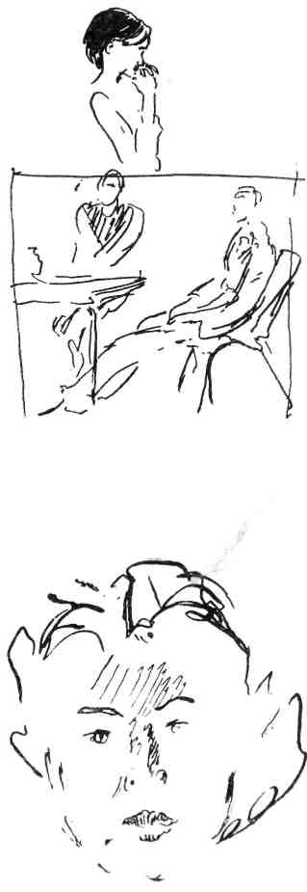
И Алексей Дмитриевич ушел. Студенты пытались его удержать, но он был неумолим. Прошло какое-то время. На уроки он не приходил.
На виновников события было тягостно смотреть. Конечно, они не были сознательными интриганами и переживали случившееся крайне тяжело.
Они написали Алексею Дмитриевичу письмо. Наконец, Алексей Дмитриевич пришел на занятия,— собранный, сдержанный.
-— Я получил письмо от участников события,— сказал он.— Они, по-видимому, дей-
ствительно, поняли свою вину. Ну, а как ты, Валентин, считаешь, твоей вины в этом инциденте совсем нет? И тут прорвало нашего «режиссера».
— Я все время порывался к вам... Я хотел вам сказать, чтоя себя чувствую очень виноватым... Я об этом говорил и МарииОсиповне, и ребятам. Ведь я тоже, вместо того чтобы наладитьс ними отношения, только замыкался, обижался. Я с ними только спорил и злился. Я не смог увлечь их своим замыслом, потомобиделся, а потом уже все куда-то покатилось...
Обида!—страшное слово. Как часто из-за обиды опускаютсяруки у художника. ,
— На следующем уроке покажете мне злополучный этюд, —сказал Попов.—-Будем работать...
У него была замечательная черта. Когда он что-то не принимал, казалось, он готов испепелить противника, гнев его был бурным. Но стоило ему простить человека, как он поворачивался к нему всей своей удивительной душой. Он никогда не поминал человеку, что тот когда-то был виновен. Так, будто этого не было вовсе.
И студенты это знали. Знали, что их учитель не злопамятен, не мелочен, не мстителен. Он готов во имя будущего забыть прошлое. Он готов в сегодняшнем, больше видеть завтрашнее, чем вчерашнее...
На первом курсе студенты изучают ряд проблем по теории режиссуры. Они делают доклады на самые разные темы — собирают материал, обдумывают композицию доклада, затем выносят его на обсуждение.
Проблемы, которым посвящается больше всего времени,— это сверхзадача, сквозное действие и сверхсверхзадача. Собственно эти проблемы сопровождают пятилетнюю жизнь студента в институте. Первые «теоретические» доклады первокурсников — первый самостоятельный («головной») подход к проблеме. Но он важен, и разбор докладов всегда превращается педагогом в серьезный разговор о нашей профессии и ее смысле.
Сверх-сверхзадача режиссера, как и артиста, целиком связана с его мировоззрением, с тем, во имя чего он пришел в театр, чему хочет посвятить свою жизнь, что хочет сказать людям. Вопросы идейного воспитания встают перед нами постоянно, в течение всех пяти лет. Мне важно, чтобы мои ученики подходили к их решению со всей страстностью современных, партийных художников, борцов и воспитателей.
235
Ни мировоззрение, ни мироощущение не являются некими постоянными величинами. И то и другое подвержено влияниям, воздействиям, изменениям. И то и другое надо формировать, беречь, охранять, питать. Мировоззрение советского художника не допускает аполитичности, мещанства, пошлости, пустоты. Надо охранить режиссера и от самоуспокоенности. Плохо, когда человек считает, что владеет неким стандартом того, каким должен быть идеал современного художника. Он прикрывается этим стандартом, как маской, на которой написаны все нужные слова. Такой человек теряет живое ощущение себя самого. Он теряет путь к своей душе. Он берет сначала одну, потом другую фальшивую ноту, потом аккорд, а там уже звучит фальшивая ария. Так возникает некая техника, выросшая на пустом месте. Искусства, подлинного Искусства с большой буквы не будет, если человек не отдает ему своего сердца, своей искренности, своей честности, своего подлинного «я».
Вл. И. Немирович-Данченко говорил, что современный художник должен быть социально воспитанным человеком. Под этим термином он понимал человека, у которого в ряд навыков общения с людьми, этических требований к себе и к людям, законов морали, реальных норм поведения — входит ряд социальных обязательств и стимулов. Он говорил о том, что эта социальная воспитанность во многом диктует и проникновение в пьесу, и ее трактовку, охват ее идейной значимости, расстановку в ней борющихся сил. Он сам был примером социально воспитанного человека. Острое чувство современности поражало в этом восьмидесятилетнем человеке. Именно оно позволяло ему вскрывать с поразительной социальной глубиной пьесы Горького, Леонова, Погодина. В его рассуждениях о «Врагах», о ленинской теме в «Кремлевских курантах» обнаруживает себя зрелая, мудрая мысль человека, понимающего, в какую эпоху он живет и куда он хочет направить силу своего искусства.
Подняться на этот уровень нелегко.
Надо обрести внутреннее зрение, которое позволит на все происходящее в пьесе смотреть своими глазами. Но эти свои глаза обязаны видеть объективные законы развития человеческого общества.
Личная точка зрения режиссера должна выражать передовую общественную позицию. Только тогда удастся создать подлинное произведение искусства. Только тогда режиссер сможет высказать то, что живет в его сердце, и это найдет отклик в сердцах его современников.
236
Алексей Дмитриевич Попов говорил: «Подлинное творческое «я»—это всегда и прежде всего страстность, одухотворенность, самостоятельный взгляд на жизнь» '.
Вот этот «самостоятельный взгляд на жизнь» мы и должны воспитывать в себе.
Это нелегко. Наша самостоятельность ни в коей мере не зиждется на анархии мыслей и чувств.
Нужна самодисциплина, культура, потребность связать свои мысли и чувства с интересами общества. Нужно в самом себе развивать человечность, чтобы потом глубоко проникать в психологические интересы и стремления многих других людей. Нужно развить в себе участие к людям, умение сопереживать их горю и умение радоваться их радостям.
«Сочувствие» — великий стимул творчества. И одна из благороднейших традиций русского искусства.
Прежде чем воплотить другого человека, надо его понять, надо взглянуть на него и со стороны, и изнутри. Мысль Вл. Немировича-Данченко, что надо быть прокурором образа и вместе с тем жить его мыслями и чувствами, имеет значение не только для актера. Может быть, в еще большей степени ее должен осознать и усвоить режиссер.
Понять человека в его устремлениях, разобраться в стимулах его поведения, в диалектике его души, проникнуть в часто скрытые, неуловимые переходы его настроения, в то, что невидимыми нитями прядет его характер, — все это доступно лишь человеку высокоинтеллектуальному, способному и к точному анализу, и к горячему сердечному сочувствию. Говорят, что Лев Толстой, читая вслух какой-то рассказ Мопассана, плакал, так велико было его сочувствие описанному. Очевидцы рассказывают о столь же эмоциональной реакции Горького на чужие беды и радости. Смешно было бы назвать Толстого и Горького просто «чувствительными» людьми. Это не чувствительность, это великий талант человеческого сочувствия.
Я не люблю студентов-режиссеров, которые жаждут только одного — изучить технику профессии. Мне всегда хочется внушить своим ученикам, что техника, конечно, важная вещь, но несравнимо важнее, существеннее — развитие в себе художника, человека, умеющего чувствовать и мыслить.
У Л. Н. Толстого есть прекрасные мысли о месте техники в искусстве: «В каждом литературном произведении надо отличать три элемента. Самый главный — это содержание, затем лю-
¹ Алексей Попов. Художественная целостность спектакля. М., Изд ВТО, 1959, стр. 40.
237
бовь автора к своему предмету и, наконец, техника. Только гармония содержания и любви дает полноту произведению, и тогда обыкновенно третий элемент — техника — достигает известного совершенства сам собою»'.
Анализ сегодняшних режиссерских неудач приводит не к провалам техники, а к проблеме личности художника, к внутренней его бедности, бессодержательности. Режиссер может считать, что у него хватит технического опыта и сноровки на любую пьесу. Но его внутренний мир беден, его сверх-сверхзадача не одухотворена, он потерял вкус к глубокому содержанию. Он слеп в искусстве, реагирует на близлежащее в пьесе, на поверхностные, внешние проявления характеров, упуская то, что действительно нуждается и во внимании и в развитии.
Сила режиссера в том, чтобы увидеть как можно зорче то, что дано автором. Угадать то, что свяжет зрителя с мыслями и чувствами героев, то, что толкнет этого зрителя к смеху и слезам, к живому «сочувствию», на котором зиждется секрет спектакля. Все это возможно только тогда, когда личность режиссера интересна, масштабна, самобытна, когда в нем не умирает потребность в осмысливании жизни.
Осмысливание жизни. Нет ни одного крупного произведения искусства, будь это в литературе, живописи, скульптуре, театре, где нас не поразило бы именно это качество его создателя.
Художник постоянно осмысливает жизнь — мучительно, вдохновенно, весело или трагично. Он открывает в жизни нечто, что-то такое, о чем ему хочется рассказать людям. Он рассказывает и тем самым наталкивает зрителя на новое осмысление жизни. В этом сила искусства, вечный источник его воздействия на сердца людей.
Магия театра состоит еще и в том, что он, этот вид искусства, может вызвать смех, слезы, восторг одновременно у тысячи людей, не знакомых друг с другом. Эта способность объединять людей в одном эмоциональном порыве — уникальная способность театрального действия.
Притягательная сила театра еще и в том, что самые глубокие, серьезные мысли приходят к зрителю в форме развлечения. «Не будем говорить, что театр — школа,— писал Станиславский.— Нет, театр — развлечение.
Нам невыгодно упускать из наших рук этого важного для нас элемента. Пусть люди всегда ходят в театр, чтоб развлекаться.
¹ Сб. «Л. Н. Толстой в воспоминаниях современников», т. 1. М., «Художественная литература», I960, стр. 398.
238
Но вот они пришли, мы закрыли за ними двери, напустили темноту и можем вливать им в душу все, что захотим»¹.
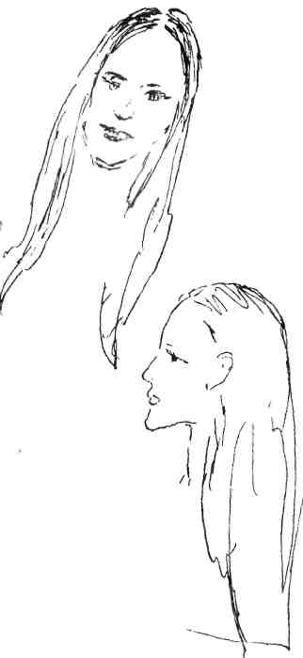
Что будет «вливать» в душу человека режиссер, во имя чего он будет ставить спектакль, что в результате соприкосновения с его творчеством унесут с собой зрители, — это самые главные', наиважнейшие проблемы нашей профессии. Так важно, чтобы студенты не относились к ним как к «абстрактным», отделенным ст ежедневного режиссерского труда, проблемам!
Я задаю задание: выписать у Станиславского то, что касается целостности спектакля, подчинения его сверхзадаче. И вот они опять приносят мне исписанные странички.
«...Элементы внутреннего сценического самочувствия, отшлифованные, подготовленные к творчеству, но не связанные общим действием, подобны разбросанным на столе жемчугам. Пронижите их нитью, посадите на конце ее богатый аграф и получится ожерелье.
То же и в нашем творчестве и в сценическом самочувствии. Все элементы (жемчуги) надо связать в одно целое, пронизать одной общей творческой линией (нить), которую мы на нашем жаргоне называем «сквозным действием», и укрепить главную, конечную цель (аграф), которую мы называем «сверхзадачей пьесы и роли».
Без сквозного действия и сверхзадачи нет сценического самочувствия и творческого действия...»²
'К. С. Станиславский. Собр. соч., т. 5. М., «Искусство», 1958, стр. 466.
² Т а м ж е, т. 3. 1955, стр. 422.
239
«Если вы играете без сквозного действия, значит, вы не... творите на сцене, а просто проделываете отдельные, ничем не связанные между собой упражнения по «системе». Они хороши для школьного урока, но не для спектакля. Вы забыли, что эта упражнения и все, что существует в «системе», нужно, в первую очередь, для сквозного действия и для сверхзадачи. Вот почему прекрасные в отдельности куски вашей роли не производят впечатления и не дают удовлетворения в целом. Разбейте статую Аполлона на мелкие куски и показывайте каждый из них в отдельности. Едва ли осколки захватят смотрящего»'.
«Чтобы сделать хороший, наваристый бульон, нужно заготовить мясо, всевозможные коренья, морковь, налить воды, поставить кастрюлю на плиту и дать всему хорошенько вывариться, пустить сок, а уж потом образуется наваристый бульон.
Но нельзя приготовить мясо, коренья, поставить их на плиту и не развести огня. В этом случае придется есть в сыром виде всю заготовку: мясо отдельно, коренья тоже, воду пить отдельно.
Сверхзадача и сквозное действие — тот огонь, который жарит или варит кушанье и делает наваристый бульон»².
«Достоевский всю жизнь искал в людях бога и чорта. Это толкнуло его к созданию «Братьев Карамазовых». Вот почему богоискание является сверхзадачей этого произведения.
Лев Николаевич Толстой всю жизнь стремился к самоусовершенствованию, и многие из его произведений выросли из этого зерна, которое является их сверхзадачей.
Антон Павлович Чехов боролся с пошлостью, с мещанством и мечтал о лучшей жизни. Эта борьба за нее и стремление к ней стали сверхзадачей многих его произведений»³.
«Подобно тому, как из зерна вырастает растение, так точно из отдельной мысли и чувства писателя вырастает его произведение.
Эти отдельные мысли, чувства, жизненные мечты писателя красной нитью проходят через всю его жизнь и руководят им во время творчества. Их он ставит в основу пьесы и из этого зерна выращивает свое литературное произведение. Все эти мысли, чувства, жизненные мечты, вечные муки или радости писателя становятся основой пьесы: ради них он берется за перо. Переда-
¹ К. С. Станиславский. Собр. соч., т. 2. М., «Искусство». 1954,стр. 339—340.
² Т а м ж е, т. 3, стр. 488.
³ Т а м же, т. 2, стр. 333.
240
ча на сцене чувств и мыслей писателя, его мечтаний, мук и радостей является главной задачей спектакля» !.
Даже это простое чтение и перечитывание работ Станиславского в поисках мыслей на тему «сверхзадача» приносит свои плоды. Я всегда с верой в пользу дела направляю учеников к теоретическим работам Станиславского и Немировича-Данченко. Ход их мысли, когда его постигаешь, — всегда урок, всегда открытие, которое остается в творческой кладовой человека. Пусть лежит там. Оно вспоминается иногда совершенно неожиданно, почти как ваша собственная мысль. И это тоже полезно. Иногда сталкиваешься с нежеланием читать (читали для вступительных экзаменов — хватит!). Это нежелание нужно во что бы то ни стало перебороть. На каждом новом этапе развития режиссер по-разному читает, разное из прочитанного извлекает.
Мы подчас недооцениваем, насколько учение Станиславского о сверхзадаче связано с проблемой личности творящего. Богатство или бедность души нельзя скрыть, а мы нередко занимаемся этой фальсификацией. Духовно убогий человек может выучить все верные «рецепты» театрального дела, но даже самая правильная формулировка сверхзадачи не даст в данном случае искусства.
Личность художника — что это такое? Из чего она состоит, как влияет на спектакль, на зрителей? Можно ли формировать самого себя как личность?
Какова мера ответственности, серьезности, отличающая наши работы? Не остаются ли неизрасходованными какие-то силы, которые могли бы улучшить результаты труда? Что такое вообще трата сил и души в творчестве?
Хмелев говорил, что к каждой роли он относится как к последней в своей жизни.
Великая Ермолова пришла к убеждению, что всей жизни мало, чтобы чему-то научиться в искусстве.
Мне кажется, что из нашего театра постепенно уходит понятие «посвящения себя искусству», понятие высочайших этических норм, которые были законом для великих деятелей русской сцены.
Нельзя исповедовать учение Станиславского и выбрасывать из этого учения «этику». Нельзя сужать эту «этику» до норм «правил внутреннего распорядка», хотя, если мы будем честны, то мы ведь грешим даже против этих правил.
¹ К. С. Станиславский. Собр. соч., т. 2. М., «Искусство», 1954, стр. 332.
241
Нельзя работать три часа в день над ролью (и то поглядывая на часы, — не опаздываю ли я на радио или телевидение) и ждать, что в тебе созреют громадные творческие силы.
Но главное даже не в этом. Главное в том, что понятие с а-моусовершенствование мы сдали в архив, как понятие чуть ли не религиозное. В то время как стоит оглянуться на судьбы крупных художников,— будь это живописец, композитор, писатель или скульптор, — мы увидим титанический труд над самим собой, над овладением мастерством, над глубиной познания мира.
Разве наше искусство легче? Разве наше тело, наш голос податливее глины? Разве наше воображение так уж подвижно от природы? Разве процесс рождения замысла в нашем искусстве проще, примитивнее, чем в живописи или музыке?
Разве наше искусство требует меньшей культуры, знаний, эмоциональной взволнованности?
Разве дилетантизм в нашей профессии не безнравствен?
Я не верю в то, что нашей профессией овладевают шутя и играя. Нет, это мучительный труд, сомнения, борьба между верой в свои силы и безверием, силой и мучительными моментами бессилия.
Сейчас слишком охотно многие молодые объявляют себя Моцартами. А потом окружающие с горечью наблюдают, как вместе с молодостью уходит обаяние, заразительность; глядишь — вместо Моцарта перед тобой скучная посредственность с убогим диапазоном чувств и мыслей. Я говорю не только об актерах, но и о режиссерах, которые, понадеявшись на свой талант, незаметно для самих себя повторяются, подгоняют под раз найденные средства выразительности любую пьесу, любое содержание.
Все это вопросы и нравственной, и художественной сферы театра. Это вопросы бескомпромиссного отношения к себе, к своему творчеству. Именно нарушение высоких этических норм лежит в основе того, что режиссер, незаметно ^{х}для себя, может скатиться к ремесленничеству. И тогда уже трудно говорить о л и ч-н о с т и художника.
Ремесло, как правило, убивает индивидуальность, художник же, поднявшийся на ступень подлинного искусства, всегда поражает нас своеобразием своей индивидуальности, неповторимостью своего взгляда на мир.
Для меня все важнее становится мысль, что существует искусство первичное и вторичное. И тут и там «органом» творчества всегда является воображение, но первичное искусство пита-
242
ется живыми впечатлениями жизни, вторичное же использует то, что когда-то кем-то уже было переработано.
Вторичное искусство подражательно. Оно захватывает широчайший круг направлений, потому что можно подражать и Репину, и Ренуару, и Пикассо, и Модильяни, и Пророкову, и Дей-неке, и Пименову. Но как бы виртуозно ни подражать самым крупным мастерам самых разнообразных направлений, движение искусства возникает только тогда, когда художник самостоятельно претворяет собственные впечатления от жизни.
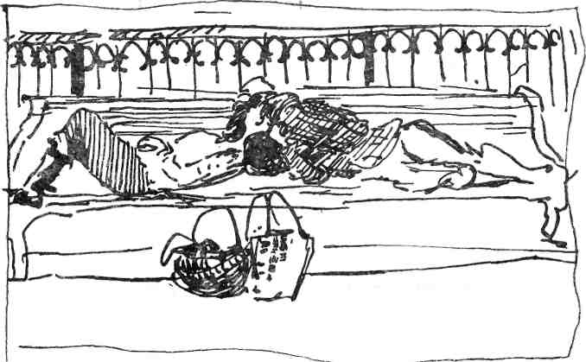
Так же, как в живописи можно писать картины «под кого-то» из крупных художников, так и в театре можно ставить под Станиславского, под Немировича-Данченко, под Мейерхольда, под Брехта, Вахтангова и т. д. Самостоятельность творчества требует огромной наблюдательности и сосредоточенности. Она требует свободы взгляда на жизнь, непредвзятости и смелости. Она требует и изучения самого себя. Найти свое «я» в искусстве — обязательная задача для художника. Поиски своего я — трудный, порой мучительный путь.
Сохранение своего «я» — задача не менее трудная. Станиславский постоянно говорил, что актеру необходимо беречь свой материал. Потеряв простоту в жизни, актер теряет ее навеки
243
на сцене. Однажды, беседуя обо всем этом с учениками, я вспомнила встречу, которая сразу раскрыла мне перемену в человеке.
Я встретила актрису, которую знала давно. Она была способной умной женщиной. При встрече мы поздоровались, но что-то удержало меня от того, чтобы остановиться. Я почему-то прошла мимо, а потом задумалась: «Что мне помешало спросить, как ей живется?». Наконец, поняла. Кивок головы, которым она приветствовала меня, показался мне странным. Вместо нормального наклона, голова вскинулась наверх — снизу вверх, и там на секундочку самодовольно задержалась. «С чего бы это?» — подумалось мне. Самопроизвольно это высокомерное движение или она сознательно приобрела эту странную манеру? Что эта манера должна означать? Величественность? Презрение, гордость? Актриса была «бытовая», простая, а движение головы — театрально королевское. Смешно! Вскоре я увидела ее на сцене. Куда исчезла ее простота? Она говорила и двигалась манерно, каждую секунду подчеркивала значительность, содержательность того, что говорит и делает, а из всех пор ее актерской природы лезла фальшь и скудость творческой души.
Что заставило актрису испортить свой душевный и физический материал? Отсутствие культуры, желание казаться не тем, что она есть в действительности? Да, желание казаться, а не быть. Казаться в жизни, казаться на сцене.
Правда и естественность! Им надо учиться со школьной скамьи. Тяга к ним должна стать потребностью. К неправде, к фальши должно выработаться отношение страстное, непримиримое...
Все это придет к молодым людям только с жизненным и профессиональным опытом. Но наша задача дать им верный компас в профессии и убедить с ним не расставаться.
Прошли осень, зима. Прошел первый год учебы. Зимой мои ученики сдавали свой первый зачет по режиссуре и мастерству актера. Весенний экзамен суммирует усвоенные знания, он должен еще более полно раскрыть способности студента.
Не ошиблись ли мы, приняв его в институт? Как он прожил свой первый год учебы? Стал ли он членом коллектива? Удалось ли нам вообще создать в течение первого года учебы коллектив?
Эта задача как одна из главных стоит перед нами, педагогами. Мы отмечаем каждый новый росток коллективности, поддерживаем его и расчищаем ему дорогу.
244
Основное ядро коллектива, как правило, формируется на первом курсе. Иногда это бывает совсем небольшое ядро, но оно постепенно притягивает к себе других — одного, еще одного, двух, трех. Как растет маленький снежный ком, так растет и крепнет наш коллектив, чтобы к старшим курсам стать крепким человеческим, рабочим содружеством. «Ядро» организуется тогда, когда в группе есть люди, которые действительно хотят учиться.
Эта страсть к учебе делает чудеса. Она сортирует людей. Отпадают лентяи, скептики. Вначале они противопоставляют группе свою иронию, выжидательную позицию. Потом положение усложняется — перед ними встает проблема выбора. Среди них порой попадаются способные люди, даже яркие. И вот видишь, как они тратят массу времени, своего и чужого, для доказательства того, что они умнее, способнее, эрудированнее остальной группы. Подчас они действительно способны, но самолюбие и тщеславие мешают им нормально развиваться. Они живут в ощущении собственной неповторимости и ежедневно «воздвигают» свой авторитет по поводу любого вопроса, любой проблемы. Иногда на первых порах они подавляют других—'Порождают молчальников, поддерживают чье-то неверие в себя.
Интересно бывает наблюдать, как постепенно этот мнимый авторитет меркнет и группа начинает прислушиваться совсем к другим людям, к другой позиции в учебе.
Коллектив формируется не только под воздействием педагога, а под влиянием всего пестрого студенческого состава.
...Сережа П. во многих этюдах проявлял себя хорошо. Подкупала простота, скромность его поведения на сцене. Беспокоило только, что он не приносил своих собственных режиссерских работ. С удовольствием играл в этюдах товарищей, а своего принести не мог. А если изредка приносил, это были штампованные, плоские сюжеты, и ребята не принимали их. Кроме того». Сережа оказался отчаянным спорщиком. Любое замечание, от кого бы оно ни исходило, от товарищей или педагогов, он принимал в штыки. Он оказался чудовищно самолюбив и ограничен. Он закончил актерский факультет и был глубоко убежден, что все, касающееся актерского искусства, знает в совершенстве. Было неловко слушать его менторские замечания товарищам и самодовольные возражения педагогам.
Конечно, следовало бы самым резким образом пресечь все это, но меня при каждом его выступлении (иначе не назовешь любую сказанную им фразу) охватывало какое-то чувство неловкости.
245
— Сережа, короче, пожалуйста! Сережа, от вас не требуется такого развернутого анализа, ведь и другие должны сказатьсвое мнение!
Остановить его было невозможно. Он вызывал глухое раздражение у всего курса, сам не замечая этого..Он был абсолютно доволен собой. Наконец, я решила поговорить с ним с глазу на глаз.
- Если так будет продолжаться, мне придется вас отчислить. Вы за весь семестр не принесли ни одного режиссерского этюда, а ведете себя на курсе крайне нескромно. Восстановили всех против себя, у вас непозволительный тон по отношению к товарищам, да и педагогам вы отвечаете недопустимо...
- Я??? — спросил он меня удивленно. Передо мной сидел красивый юноша с большими темными глазами. Он ни на секунду не сопоставил того, о чем я говорила, с собственным поведением. — Вы ошибаетесь, Мария Осиповна, ребята мне очень благодарны. Они считают, что мои замечания приносят им пользу...
Я пыталась разубедить его, он не слушал ничего.
Хотите я поставлю на курсе вопрос об этом?
Пожалуйста, — сказал он спокойно.
Собрание проходило без меня. Рассказывали, что он и там ничего не понял, впал в амбицию, обвинял ребят в неблагодарности...
Я потребовала от него полностью изменить манеру поведения, сосредоточить все силы на самостоятельной работе. Ни того, ни другого он сделать не мог.
Я его отчислила. Он долго ходил по инстанциям и обжаловал мое решение. Может, останься он актером, путь его был бы счастливее. Хотя вряд ли. Наверное, сыграв более или менее прилично две-три роли, он стал бы «учить» любого режиссера. Ограниченность и самоуверенность в любой профессии тягостны...
...Скромный, неяркий юноша. На первом курсе его как-то не замечали. Он был молчалив, мало спрашивал. Когда вызывали, он отвечал по существу, но скупо. Эти его скупые, но точные ответы постепенно заинтересовывали, а то, что он сам делал в этюдах, вызывало интерес и уважение. Он умел делать то, что не умели другие. Видел зорче, делал замечания точнее. Все чаще к его мнению примыкали и на теоретических беседах, все чаще его анализ чужих работ становился для всех источником серьезных размышлений. С первых шагов человек обнаружил такое важнейшее качество, как умение думать о сущности рабо-
246
ты больше, чем о себе. Его не заботило, как его воспринимают окружающие, он никого не старался поразить ни умом, ни талантом, ни оригинальностью мысли. Он был свободен. Великое качество для всякого человека, а для художника тем более! А какое это великое качество для учащегося!
Мудрец на закате жизни приходит к убеждению, что он знает только то, что он ничего не знает. Начинающий путь в искусстве часто обольщается тем, что он все знает. Это слепит его. Ему хочется как можно скорее высказать все свои познания. У него не хватает сил слушать, впитывать, учиться, он упускает время. Потом чаще всего спохватывается, а иногда и нет. Если нет, — из института выходит человек, получивший очень мало, но гордый тем, что у него в руках диплом. Такому человеку, как правило, придется испытать жестокие удары в жизни.
В течение первого года учебы в студенте обнаруживается многое. Но, пожалуй, самое важное — это активность или, напротив, пассивность восприятия. Жадность к познанию почти всегда свидетельствует о талантливости натуры, я же в этой жадности вижу обещание внутреннего роста человека.
Весной на экзамене мы подводим итог всему воспринятому в течение года. Формировать такой экзамен, как правило, весело. Просматриваешь, вспоминаешь пройденное. Организуешь экзамен так, чтобы обязательно показать каждого студента и, по мере возможности, весь объем работы, включающий целый комплекс проблем. Содержание экзамена всегда зависит от подготовленности курса, — мы не торопимся с программой, но и искусственно не задерживаем ее прохождение. Индивидуальные упражнения на действия без предметов иногда соединяются в один-два этюда. Звери, куклы, цирковые номера, самые разные этюды, в которых в течение первого года тщательно тренировались студенты, теперь объединяются в групповые этюды. В них занят весь курс.
Очень важно, чтобы первый курс заканчивался одним, а лучше двумя-тремя массовыми этюдами. Это важно для развития дисциплины и организационных навыков курса. Переход из одного массового этюда в другой, быстрая перестановка, распределение людей на свет, шумы, на всю в достаточной степени сложную монтировку, — все это тренирует волю, выдержку, собранность, чувство рабочего ритма.
Умению курса организованно, без лишнего шума и суеты, провести экзамен на первом курсе мы придаем большое значение. В эти лихорадочные дни кто-то обязательно сорвется, — то
247
поссорится из-за музыки, данной не вовремя, или из-за неточно развернутой кулисы; то опоздает, переодеваясь, и вызовет этим возмущение тех, кто успел не только переодеться, но и расставить к следующему этюду мебель. Обязательно кто-то впадает в панику, оттого что у него ничего не выходит, а паника мешает общей работе... Эти дни очень многое раскрывают в людях. Бывает, студент, который казался нам и волевым, и внутренне спокойным, вдруг не выдерживает напряжения экзаменов, нервы сдают, он теряется, суетится, никак не попадает в ногу с коллективом. Бывает и наоборот — студент, казавшийся малообщительным, обнаруживает удивительный талант творческого общения с товарищами.
...Виктор Белявский, казалось, целиком был занят своими собственными упражнениями и этюдами. Он мало вмешивался в общую работу, хотя свою делал с полной ответственностью. Во время экзаменов он абсолютно изменился. Спокойно, без шума, без лишних нервов, он проявил поразительное умение подчинить себе коллектив. Его слушались беспрекословно. Он давал краткие распоряжения, легко распределял работу между всеми. Атмосфера выпуска, дисциплина, покой были удивительными.
— Будет режиссером! — с удовольствием говорил Алексей Дмитриевич, поглядывая на Белявского.
В период подготовки к экзаменам, когда каждый в той или иной мере становится «завпостом», я особенно требовательно отношусь к женской половине курса. Женщинам в режиссуре нелегко. Нас немного. По-видимому, что-то в женском характере мешает овладеть этой профессией. Скорее всего, нервная система. Что бы там ни было, но к учащимся-девушкам я особенно строга. Каждая из них обязательно проходит через обязанности «завпоста», осветителя, отвечает за радио, за магнитофонную запись, в общем, с первого курса проходит через всю черновую работу по организации показа. Характеры моих учениц разнообразны, у некоторых — нелегкие. Мне всегда хочется воспитать в каждой из них принципиальность, волю, выдержку — качества, столь необходимые в их труднейшей профессии. И многими из своих учениц я потом горжусь...
...Каждый курс — это как стихотворение со сложной поэтической структурой. Надо терпеливо разобраться в нем, чтобы прорваться к истинному смыслу. В хорошем стихотворении обязательно откроется смысл. В коллективе наверняка можно найти здоровое ядро, с которым обретешь общий язык в работе. До тех пор, пока коллектива нет, пока перед тобой сборище раз-
248
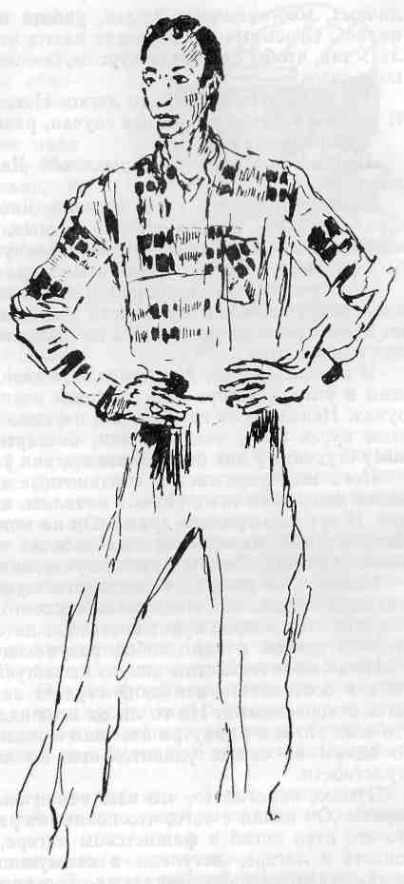
личных, многоязычных людей, работа по-настоящему не начиналась. Огромные силы уходят на то, чтобы спаять людей, сделать так, чтобы они стали курсом, смогли сказать не только «я», но и «мы».
Не надо думать, что это легко. Нет, это дьявольски трудно! В памяти всплывают разные случаи, разные люди, разные годы.
Вскоре после войны.
Первый посланец из Германской Демократической Республики.
Многие на нашем курсе воевали, многие пришли в институт с ранениями. У многих погибли родные. И для них этот парень не был немцем из дружественной республики. В их глазах он был фашистом. Его окружала атмосфера недоверия.
А он учился, четко, упорно, и делал вид, что не замечает общего недружелюбия. Ни одного инцидента, ни одной вспышки, ни одного резкого выпада. Но он был в полной изоляции, в полном одиночестве.
В перерывах его, как правило, можно было встретить курящим в углу коридора или сидящим на подоконнике с книгой в руках. Недалеко от него весело, неуемно шумели остальные. На этом курсе были чехи, поляки, болгары. Отношение к немецкому студенту у них было такое же, как у русских.
Пока шли упражнения и одиночные этюды, внешне все шло более или менее тихо. Но вот начались парные этюды на общение. И тут разыгралась драма. Он не мог найти себе партнеров. Как быть? В самостоятельных работах по режиссуре студенты должны быть свободны в выборе участников...
Наконец, я решилась поставить вопрос на курсе о ненормальном положении с одним из студентов. Никто не предполагал, что этот вопрос будет поставлен на общее обсуждение, настолько единой и само собой разумеющейся была атмосфера.
Из моей затеи могло ничего не получиться, если бы студенты и в особенности немецкий студент зажались и не захотели быть откровенными. Но то ли от неожиданности, то ли от того, что всех это где-то внутри все-таки мучило, но это собрание стало одним из самых удивительных по чистоте, искренности и страстности.
Думаю, помогло то, что наш немец оказался замечательным парнем. Он начал с того, что понимает ребят. Рассказал о том, что его отец погиб в фашистском лагере, а мать, рискуя тоже попасть в лагерь, вступила в коммунистическую партию. Он рассказывал, сколько безнадежно горького испытал в свои детские годы. Говорил о том, с какой радостью ехал учиться в Мос-
250
кву, ему казалось, что здесь он получит то, чего не смог получить у себя на родине. Он говорил прекрасно,— не обвиняя, не жалуясь, а делясь тем, что накопилось.
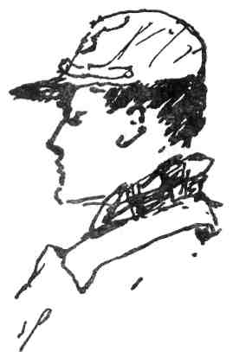
— Может быть, мне надо уехать? — спрашивал он.— Может быть, действительно, я приехал слишком рано? Когда меня посылали в Москву, наверное, учитывали общее политическое положение и потребность в режиссерах, воспитанных по школе Станиславского, но, наверное, нельзя было учесть, что я для вас еще не просто немец, а фашист, и что почти у каждого из вас на войне погиб кто-то близкий...
Ребята долго молчали, а потом самый молчаливый, потерявший руку на фронте, сказал:
— Эрвин, прости нас. Дело в том, что жизнь движется быстрее, чем мы успеваем ее осознать. Наши чувства живучее нашихмыслей, и нам надо учиться всегда быть людьми...
Потом все говорили безо всякого порядка, и уже никто ни у кого не просил прощения, а рассказывали кто про что, но все шло к главному, общему: застревать на старых мыслях, старых чувствах нельзя, как бы справедливы они ни были когда-то...
Я помню, как выступал тогда чех, прекрасной, чистой души человек. И назвали-то его родители так, будто знали, каким он вырастет, — «Честя». Он был из крестьянской семьи. Приносил интересные темы этюдов. Например: «Копаю огород в день, когда мне социалистическое государство дало землю».
- Честя, а как же вы будете копать землю воображаемой лопатой? Ведь деревянный пол будет вам мешать зачерпывать землю.
- Ничего, — отвечает он, улыбаясь. — Надо знать лопату и землю и поработать с ней столько, сколько пришлось работать мне. Сделаю.
И, действительно, делал этюд великолепно. Он был совестью курса. Со всеми ровный, выдержанный, весело-спокойный. Очень тактичный. Никогда никому не навя-
251
зывал своего мнения, но и никогда его не скрывал. На том собрании он очень скромно, просто, рассказал о Судетах, о том, как там вели себя фашисты и как в фашистских лагерях погибла вся его семья.
— Нашему поколению надо быть очень мудрым, — сказалон.— Многое надо уметь забывать, но многое надо помнить.А тебе, Эрвин, больше других нельзя забывать, что твоя странапопрала человечность.
Эрвин с каждым днем становился все ближе с курсом. Стерлась былая недоброжелательность. И сам он чувствовал себя на курсе своим, и курс считал его своим. И теперь, через двадцать лет, не только я, но и многие его бывшие сокурсники переписываются с ним. Он несколько раз приезжал в Москву, и тогда все, кто был в Москве, встречались у меня.
Другой курс, совсем другие годы...
Два студента из Южной Америки. Родной язык — испанский. На мой урок по режиссуре они приходят с получасовым опозданием.
— В чем дело?
■— В кафе очень долго не подают, мы не успели выпить кофе.
- Вернитесь туда и попросите себе еще чашку. На урок я вас не пущу.
- Почему??
Они совершенно не понимают. Не могут же они заниматься на голодный желудок! Они не виноваты, что в кафе плохо обслуживают!
Курс хохочет. Американцы ничего не понимают. Я обещаю им поставить вопрос об улучшении обслуживания в кафе, но на урок я их не пускаю. Раз, другой, третий... Потом начинают приходить вовремя. Это еще не означает, что они влились в коллектив. Они еще долго приносили ширму, бутафорию, костюмы только тогда, когда это было нужно им, в их собственных работах. Для других — нет. Мог разгореться скандал — им тоже могли отказать в помощи. Но как-то само собой, без специальных разговоров, получилось обратное. Для наших студентов поведение «американцев» явилось как бы стимулом: надо жить в коллективе! Этюды американцев обставлялись подчеркнуто хорошо.
Взяли шефство над ними и по теоретическим дисциплинам, которые всем иностранцам трудны из-за плохого знания русского языка. Во время монтировок выписывали на специальных листах все, что им надлежало приносить и уносить. Те какое-то время еще отлынивали от черновой работы, ссылаясь на то, что
252
они не поняли задания из-за плохого знания языка. Это была увертка, но коллектив делал вид, что верил и отвечал длинными подробными списками.
Я говорю «коллектив отвечал». Наверное это было инициативой кого-нибудь одного, — важно, что все как один подчинились этой инициативе и вели себя настолько солидарно, что, со стороны глядя, инициатора такого поведения невозможно было отгадать. В конце концов американцев перевоспитали...
Далеко не всегда коллектив осуждает. Бывает, он безоговорочно берет человека под защиту. Так был взят под защиту киприот— Володя К. Он безбожно пропускал занятия. Когда после одного из длительных пропусков я спросила его о причине, он сказал:
— Милий («л» он произносил мягко), мне билё очень холодно!!
Я обомлела:
- Что-о-о?
- Ему действительно очень, очень холодно! — почти хором заговорил весь курс. — Он ужасно мерзнет! Целыми днями лежит под одеялами, которые мы ему собираем со всех кроватей. Ему надо купить шубу! Мы приносим ему еду и записи лекций. Рассказываем, что было на уроках! Он не отстанет от нас! Он все сдаст!
Защита была такой темпераментной, что мне стало неловко. Я не думала, что перемена климата на первых порах может совершенно выбить человека из колеи. Володю все обожали. Называли его так же, как он называл всех, «милий». Но как только замечали, что он начинает пользоваться климатом в своих интересах, тут же выводили на чистую воду.
— Милий,—-говорили ему, — дорога до радиокомитета ничуть не ближе дороги в институт. Ты ведь вчера, когда бегална радиозапись, не замерз?
Подкупало в нем жизнелюбие. Он жил с аппетитом, работал, учился — все взахлеб. Высокий, красивый, ловкий, он чувствовал себя, как рыба в воде, и в драме, и в комедии, и в водевиле. У него было легкое, подвижное воображение. Он щедро делился им со всеми. Однажды, видя, как студентка мучилась, придумывая всякие сюжетные ходы для оправдания федотовской картины «Анкор, еще анкор», Володя сказал ей:
— Милий, ты взяла плохого актера, возьми меня — я сыграю.Сыграл он эту роль прекрасно. А студентка тут же сказала,
что она возьмет другую картину, так как в этой ее спас только Володя.
253
Он был страстно привязан к своей матери. И когда от нее не было долго писем, был сам не свой — плакал при всех, абсолютно не владел собою. Как только он получал ответную телеграмму, что все хорошо, — вновь становился жизнерадостным, полным брызжущего веселья.
Я храню одно его письмо. Его мать умерла у него на руках, и он пишет мне, сидя рядом с ее телом. С тех пор, обращаясь ко мне, он говорил: «Мать»...
...А вот случай, когда тот же курс проявил жестокую непреклонность.
Был у нас студент, сын известного поэта. Мальчик странный. Со всех сторон доходили плохие сведения о нем, говорили, что он сильно пьет.
На приемном экзамене поразило нас то, что отец его обратился к комиссии с письмом: он не советует брать сына, считает, что тому полезнее армия.
Мы зачислили его сына в институт. Желанием защитить его от дурных слухов я объясняю себе и то, что я сама смолчала, когда он на вступительном экзамене соврал. На вопрос, что он делал после окончания десятилетки, он сказал, что учился в студии при Центральном Детском театре. Соврал удивительно глупо. Я была тогда главным режиссером этого театра и руководителем его студии. Этот мальчик (назовем его Коля) никогда там не учился.
После того как мы его приняли, я спросила:
Почему вы соврали?
Не знаю,— ответил он.
Все последующие случаи вранья, а их было множество, сопровождались однотипными вопросами и ответами.
Зачем вы соврали?
Не знаю.
Он никогда не отказывался, всегда признавался.
— Да, — говорил он, — соврал.
Длительная система вранья по всякому поводу и вовсе без повода настроила против него всех, и педагогов, и однокурсников. И когда выяснилось, что он явился на репетицию нетрезвым, а в качестве оправдания сказал, что праздновал какое-то торжество у отца, курс возмутился. Тут и шуткам и терпению наступил предел — все стали серьезными.
Защищая себя, Николай бил на жалость. Отец ушел от них, он с мамой вдвоем, пить он бросит, но сейчас ему еще трудно, поймите, помогите...
Его слова вызвали бешеное возмущение.
254
— У кого из вас есть отцы? — спросил кто-то.— Поднимитеруки.
Поднялось всего две руки. А курс был большой, больше двадцати человек. Отцов почти ни у кого не было. Многие погибли на фронте, кто-то бросил семью...
— Ты этим не смей спекулировать! — яростно кричал емув лицо полурусский-полукитаец, родившийся в Магадане.—У нас у всех матери —святые! А твоя мать жаловалась нам,что тебя нельзя заставить за хлебом сходить! Отец твой каждыймесяц тебе деньги посылает, не смей порочить своего отца!А в день, когда ты пришел пьяный на репетицию, ты не могбыть у него в гостях,— он в этот!день выступал в Софии! Газеты надо читать! Лодырь ты!
Вопрос был решен. Я предложила Николаю подать заявление об уходе, и он ушел.
...Однажды я не послушалась воли коллектива. У нас на курсе стали пропадать вещи — деньги, туфли, часы.
Когда студенты идут на сцену, зал представляет собой странное зрелище. Сумки, портфели, кофты, пиджаки, туфли, ботинки,— все это лежит на стульях, на полу, висит на спинках кресел. Студенты одеваются для занятий так, чтобы чувствовать себя на сцене вольно. Вещи ждут их возвращения в зал. Пропажи на курсе начались уже несколько недель назад. Это взволнованно обсуждалось, но никому не приходило в голову, что виноват кто-то с курса.
В тот вечер мы репетировали в помещении, куда никто чужой войти не мог. Сцена была освещена, зал — в темноте. Из педагогов была я одна. Должен был прийти Алексей Дмитриевич, но оказался чем-то занят и, на счастье, не пришел. А может быть, при нем и не разыгралась бы эта скверная история... Вернувшись со сцены, одна из студенток обнаружила, что у нее из портфеля исчезли новые туфли. У другой из сумки было украдено десять рублей (сто рублей по тем временам.)
Сказали мне. Надо было сразу принимать меры. Спрашиваю: сообщать ли в милицию, с тем чтобы до ее прихода никто не выходил отсюда, или разберемся сами?
— Сами,— отвечают все единогласно.
И вот мы сидим в закрытой комнате. Нет сомнения, это сделал один из своих. Все подавлены, молчат. Выступают нехотя, невразумительно.
Может быть, все-таки позвонить в милицию? Меня обуревает ужас от мысли, что кто-нибудь предложит всех обыскать. Лучше пусть это сделает милиция.
255
Ни за что, разберемся сами.
Может быть, мне уйти?
- Нет.
Лица подавленные у всех. Ни по одному нельзя угадать, что у него на душе страшнее всех.
Опять молчание... Наконец встает один. Он бледен так, что за него страшно.
Неужели он? У меня сжимается сердце.
Прямой, сильный, талантливый человек. Но это не он. Он взял на себя смелость назвать имя вора.
- Нет,— кричит вор.— Неправда, неправда! Ты не смеешь! Я фронтовик! Ты не смеешь! — Слезы и отчаяние выдают его.
- Правда, я сам видел. Видел, как ты у меня украл часы, но мне было стыдно сказать. Теперь жалею об этом. Я хотел поговорить с тобой, но не решался.
Один за другим голосуют за.исключение.
— Погодите,— говорю я.— Пусть он скажет, что заставилоего пойти на это. Ведь вы учитесь с ним четвертый год. Раньшеэтого никогда не было...
Никто не хочет слушать. Все настаивают на исключении. И виновник ничего не хочет рассказывать. Он сидит, опустив голову к самым коленям, и вместе с другими голосует за исключение.
Тогда я иду на последний шаг. Я убеждена, что Алексей Дмитриевич не исключил бы Арсения, не узнав, что у него стряслось в жизни.
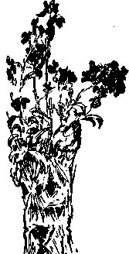
При упоминании имени Алексея Дмитриевича все сразу меняется и мы слушаем сбивчивый, сквозь слезы, рассказ о том, что девушку, которую он любит, надо срочно отправлять на операцию. Девушка из глухого кавказского аула. И вот он решился...
— Я бы вам все отдал ребята. Клянусь богом, отдал бы...
Я взяла его на поруки и никогда не пожалела об этом. Алексею Дмитриевичу решили ничего не говорить. Слово это сдержали все. Он очень хорошо относился к Арсению. Так Алексей Дмитриевич и умер, не зная ничего об этом.
А Арсений долги свои давно отдал. Больше двадцати лет он женат на той самой девушке, и у них уже взрослые дети...

ВТОРАЯ ЧАСТЬ
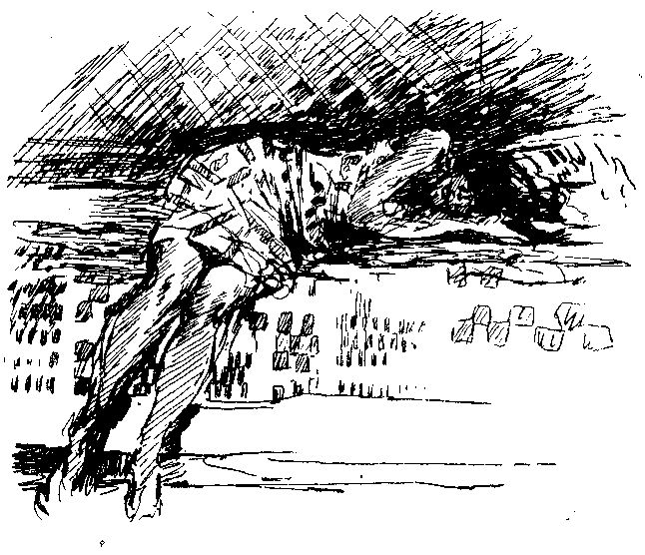
Первый год обучения окончен. Начинается второй. Нам предстоит познакомиться с замыслом автора. В течение первого года мы не знали чужого материала,— мы сами были и авторами, и исполнителями. Сочиняли этюды. Сами, в порядке импровизации, сочиняли текст.
Теперь перед нами уже не свое, а чужое творчество. Автор, пьеса, роль.
Как сохранить активность творческого процесса?
Как сохранить свое «я» при встрече с драматургом?
Как проникнуть в душу роли, как пролезть в эту до поры до времени «чужую шкуру»?
Студент встречается с ролью, и на него обрушивается лавиной громада проблем, которую он должен освоить и решить.
259
С одной стороны, нужно взволнованное, эмоциональное воображение, непосредственность, способность к сопереживанию. С другой,— общая культура, знания. Необходима эрудиция, но та, которая не убивает, а питает живое воображение художника.
Тип актера, живущего только интуицией, отошел в прошлое. А о режиссере и говорить нечего,— эрудиция необходима ему, ибо он, режиссер, должен еще и питать актера.
Правда, в последнее время в театре скорее наблюдается противоположная опасность — излишний рационализм и у актера, и у режиссера. Мне важно внушить студентам, что между эрудицией и рационализмом — пропасть.
Необходимо развивать эрудицию, которая не заглушает, а развивает образное мышление. Нужна эрудиция, которая является возбудителем интуиции. Ни на одном из этапов творчества нельзя забывать о том, что наша школа, школа Станиславского, зовет художника пройти путь от сознания к подсознанию. С помощью сознания надо разбудить подсознание. Надо твердо помнить, что культура, эрудиция, знания нужны для того, чтобы в режиссерском воображении, в режиссерском сердце родился образ будущего спектакля и потом, в игре актеров, получил еще одно свое рождение. Все силы — для развития образного мышления. Все, что перерабатывает наш мозг, должно стать пищей для воображения.
Станиславский говорил, что нам нужен «режиссер корня». Мне кажется, что он имел в виду режиссера, который питается всеми соками земли, всем, что дает жизнь, ее богатство и многообразие.
Все знания — нуль, если они не обжигают воображение художника. Но знания, которые приобретает художник, никогда не пойдут ему во вред, если воображение ждет этой пищи.
Я не затрагиваю в своей книге сложно разработанной системы режиссерского образования в ГИТИСе, системы, в которую входит большое количество теоретических дисциплин — философских, исторических, эстетических. Литература, философия и политика, история театра, живопись, музыка... Молодой режиссер должен выйти из ГИТИСа образованным человеком, поэтому мы строго следим за тем, чтобы он научился черпать из всех представленных ему источников.
Чаще всего студент, который хорошо учится по профилирующим дисциплинам, не отстает и по теоретическим предметам. А отстающие в мастерстве актера и режиссуре вяло идут вперед и в теоретических предметах. Жадность к познанию — не-
260
отъемлемое качество одаренного человека. Этой истине я каждый раз вижу новое и новое подтверждение.
Человеческому таланту мы должны освободить дорогу. Бывает, что студент, зажатый на уроках актерского мастерства, вдруг раскрывается на каком-нибудь теоретическом занятии и, сделав удачный доклад или хорошо ответив на семинаре, на наши уроки приносит плоды добытой свободы.
Как-то очень робкий студент удивил нас прекрасным докладом о положении рабов в римской империи. (Шла работа над отрывком из. «Юлия Цезаря» Шекспира.) Выяснилось, что он перед тем сделал удачный доклад на семинаре по зарубежному театру о взаимоотношениях дворянства и буржуазии в годы написания Мольером «Мещанина во дворянстве». Г. Н. Бояджиев, руководитель семинара, отметил доклад, и это окрылило студента, который до ГИТИСа прожил довольно трудную жизнь и постоянно сомневался в своих способностях. Успех родил веру в себя, и это сразу сказалось на всем процессе учения. Г. Н. Бояджиев мог и не узнать, как его оценка повлияла на самочувствие студента, но мы, педагоги режиссерского курса, сразу заметили перемену. Такие сдвиги в творческой личности ученика надо фиксировать внимательно, постоянно, координируя свои наблюдения с наблюдениями других педагогов.
Единство эстетических позиций у педагогов имеет решающее значение для нормального развития курса. Студенты должны не только знать, но и чувствовать, что на уроках по мастерству и по режиссуре их учат одному и тому же, то есть разнобоя в принципах педагогики нет. Это очень важно.
Чуткие, придирчивые, наблюдательные, студенты жадно ухватываются за малейшее разноречие; внутри курса растет нездоровый интерес к взаимоотношениям между педагогами. Возникает нечто, мешающее нормальной работе курса. Так же как в театре, когда работают вместе два режиссера, законом является полное единство их творческих позиций. В еще большей степени этот закон должен соблюдаться в театральной педагогике.
Естественно, что между руководителем курса и педагогом существует определенная градация. Руководитель курса периодически просматривает работу педагогов. Он делает подробные замечания, он руководит работой. Форме, в которой происходят эти просмотры, я придаю большое значение. Нужно, чтобы студенты почувствовали уважение, с которым руководитель курса относится к педагогам, своим коллегам и помощни-
261
кам; не менее важно, чтобы педагоги с открытой душой принимали замечания руководителя. Этому я училась у К. С. Станиславского и Вл. И. Немировича-Данченко. Этому же я училась у А. Д. Попова, когда в течение долгих лет он был руководителем курса, а я — педагогом. Единство точек зрения, творческая дружба, которая соединяет нас, учителей,— один из важнейших факторов в воспитании коллектива. Ни в оценке успехов, ни в анализе просчетов я свою работу никогда не отделяю от работы педагогов, с которыми меня связывает долголетнее совместное дело. Я знаю их характеры, как и они — мой. Я знаю как много могут взять от этих людей те, кто приходит в ГИТИС. Абрам Зиновьевич Окунчиков,— мрачноватый человек с добрейшим сердцем — сколько терпения, труда и любви он вложил в воспитание студентов! Режиссер с огромным опытом, работавший в ряде театров и связавший свою жизнь с А. Д. Поповым в театре Советской Армии,— ему есть чем поделиться со студентами. Он постоянно упрекает меня в том, что я недостаточно строга. Может быть, он прав, но не происходит ли это со мной потому, что я постоянно чувствую рядом его плечо, на которое могу спокойно опереться?..
Или самый молодой наш педагог, Наташа Зверева. Теперь она стала уже Наталией Алексеевной. Время идет, и она становится серьезной моей опорой в педагогике. Глубоко и тонко чувствующий человек, она умеет пробудить в студентах творческое начало, умеет открыть в застенчивом и закрытом новичке свободу, которая в работе необходима.
Я назвала только двух педагогов — старшего и младшего. Жизнь сводила меня со многими,— все это были люди, преданные своему делу, лишенные «менторства», любящие молодежь. Впрочем, с противоположным душевным настроем в педагогику лучше не пускаться.
Итак, педагоги и студенты встречаются на втором курсе. Что предстоит в этом году студенту-режиссеру? Какова наша главная задача в этот период учебы? Я хочу привести цитату К- С. Станиславского — о задачах режиссерского факультета. Я привожу длинную цитату, но тут все важно,— Станиславский редко высказывался о воспитании режиссеров:
«...Прежде чем составлять программу, необходимо определить, какой метод нужно положить в основу преподавания.
Я считаю, что он должен на первых порах лишь научить ученика познавать на собственном опыте и ощущениях самые элементарные законы органического творчества человеческой
262
природы. Эти законы обязательны для всех без исключения. Они говорят не о том, что творить, а как (то есть в какой форме). Они говорят лишь о самой природе процесса человеческого творчества, насиловать которую нельзя безнаказанно.
...Без указанных элементарных знаний можно незаметно отойти от области искусства и попасть в ремесло, в театральный трюк и ошибочно принять их за подлинное творчество.
По той же причине неведения законов органического творчества и элементарнейших приемов психотехники нередко отдельные вспомогательные части актерской техники и ремесла ставятся в основу самого искусства. <
Чтоб избежать этого, необходимо дать время студенту укрепиться и познать законы подлинного органического творчества природы.
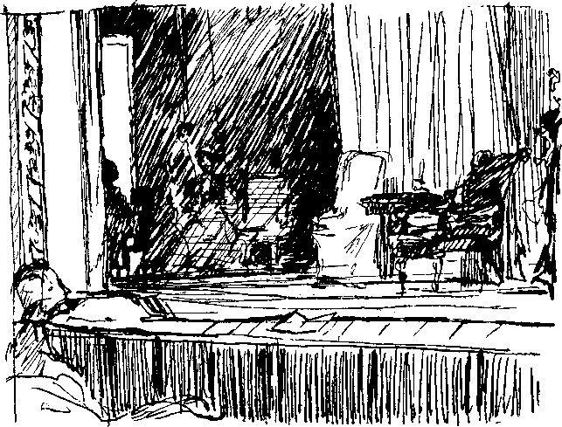
Но это нелегко и долго, так как на нашем языке познать означает почувствовать, а почувствовать равносильно слову уметь.
Пока начинающий не укрепится в основном, нельзя ему давать ни того, ни другого уклона. Пусть студент выберет его сам по природной потребности, после того как научится отличать

подлинное искусство от ремесла, разукрашенного погремушками громких фраз.
Короче говоря, начинающему нужна прежде всего твердая почва, на которой он мог бы крепко обосноваться.
Преждевременное разбрасывание при изучении разных противоположных друг другу методов расшатывает почву, на которой делает первые робкие шаги начинающий, вывихивает его неокрепшее творческое чувство и психотехнику.
Другая мысль, которая мне приходит по поводу программы, заключается в следующей простой истине: для того чтоб учить других, надо самому знать то, чему учишь. Исходя из этого, естественно, следует, что каждый режиссер должен быть хотя бы до известного предела актером. Качество игры будет зависеть от степени его дарования.
Важно, чтоб он познал (то есть почувствовал) актерскую психотехнику, приемы, подходы к роли, к творчеству, все сложные переживания, связанные с нашим делом и с публичным выступлением. Без этого режиссер не поймет актеров и не найдет общего языка с ними.
Пусть же студенты режиссерского факультета сами, на собственных ощущениях познают то, с чем им все время придется иметь дело при работе с артистами».
Итак, мы подходим к сложной проблеме анализа пьесы.
Мы узнаем, что в «систему» Станиславского входит не только учение о том, как надо готовить свой человеческий материал для творчества, но и принципы анализа драматургического произведения. Этот прекрасный план — план «штурма» пьесы — тоже создан Станиславским и противопоставлен им ремесленному подходу к работе.
Станиславский говорит о разных пластах художественного произведения. О том, как постепенно мы переходим от одного пласта к другому, как постепенно наш ум, наше сердце обогащаются данными о жизни героев, об эпохе и т. д. Надо понять, на каких событиях строится сюжет, как развиваются действие и контрдействие, как все это сливается в единый мощный поток, стремящийся к сквозному действию, к сверхзадаче.
Для этой работы нужен высокоразвитый интеллект. Станиславский рассчитывал, что современные актеры и режиссеры будут обладать им. Действительно, чтобы различить в искусстве столбовую дорогу от тропок и тропиночек, нужны знания, нуж-
264
но чутье, нужен верный гражданский и глубокий нравственный взгляд на явления действительности. Брехт считал, что современный художник должен обладать чувством историзма. Станиславский не употреблял этого слова, но то, на что он рассчитывал в процессе анализа, включает и историзм тоже.
Константина Сергеевича беспокоило, что три понятия — «вечность», «современность» и «злободневность» — часто смешиваются. «Современное,— пишет он,— может стать вечным, если оно несет в себе большие вопросы, глубокие идеи». Такое понимание современности Станиславский принимал.
«В полную -противоположность ей, узко злободневное никогда не станет вечным. Оно живет только сегодня, а завтра уже может быть забыто. Вот почему вечное произведение искусства никогда не сроднится органически с простой злободневностью...
Когда к старому, монолитному, классическому произведению насильственно прививают злободневность или другую чуждую пьесе цель, то она становится диким мясом на прекрасном теле и уродует его часто до неузнаваемости. Искалеченная сверхзадача произведения не манит и не увлекает, а только злит и вывихивает.
Насилие — плохое средство для творчества, и потому «обновленная» с помощью злободневных тенденций сверхзадача становится смертью для пьесы и для ее ролей.
Но случается, правда,— продолжает он,— что тенденция сродняется с сверхзадачей. Мы знаем, что к апельсиновому дереву можно привить ветку лимонного, и тогда вырастает новый фрукт, который называется в Америке «грейпфрут».
Такую прививку удается сделать и в пьесе. Иногда к старому, классическому произведению естественно прививается современная идея, омолаживающая всю пьесу. В этом случае тенденция перестает существовать самостоятельно и перерождается в сверхзадачу».
Я привожу эти слова для того, чтобы стала яснее взаимосвязь сверхзадачи, заложенной в пьесе, и сверхзадачи, привнесенной нами в спектакль.
Ведь свою сверхзадачу автор пьесы, как правило, не формулирует. Нам предстоит угадать ее, изучая сложную смысловую структуру произведения.
В этом изучении, в этом анализе вперед ведет режиссерская мысль, наше сегодняшнее понимание театра и его целей. Это мы объясняем все происходящее в пьесе, это мы находим под-
265
текст к написанным словам, это мы сочиняем второй план, это мы связываем все единой режиссерской концепцией. Мы всегда делаем свою прививку «апельсиновому дереву» — пьесе. Без этой «прививки» нет режиссуры. Но иногда эта прививка оказывается чужеродной. Иногда же она оборачивается «веткой лимона», и тогда наше проникновение в пьесу дает живой и неожиданный плод.
Сила и красота сценического искусства строится на пересечении нашей личности, действительности и пьесы. Сцена превратила мир драматургических образов — образов Горького, Чехова, Пушкина, Шекспира, Мольера, современных драматургов — в новые, театральные миры. И там рядом с именами авторов стоят имена режиссеров — Станиславского, Немировича-Данченко, Мейерхольда, Таирова, Попова, Завадского, Товстоногова, Пансо, Эфроса, Ефремова, Любимова и других.
Сцена — это всегда скрещение автора с творцами спектакля. Невозможно перевести автора на сцену, минуя горнило, в котором переплавится и авторский замысел, и замысел режиссера, и мысли и чувства актеров.
«Воскресение» Льва Толстого в постановке Немировича-Данченко, «Горячее сердце» Островского в постановке Станиславского, «Доходное место» Островского в постановке Мейерхольда, «Мадам Бовари» Флобера в постановке Таирова, «Ромео и Джульетта» Шекспира в постановке Попова,— все значительные спектакли, появлявшиеся на наших сценах, были таким чудесным гибридом — гибридом авторского и режиссерского замыслов.
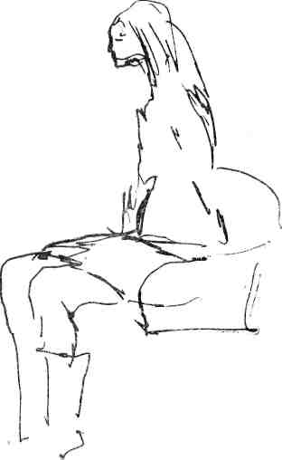
В содержании классического произведения умный взгляд режиссера найдет то, на что ляжет и его взволнованная, сегодняшняя мысль. Он не просто возьмется за постановку хорошей пьесы. Он найдет в ней то, что соответствует его внутреннему миру, его стремлениям, его сверх-сверхзадаче.
Бывает, что режиссера увлечет сам жанр. «Хочу попробовать себя в комедии»,— скажет он себе. Или — в трагедии. Или — в водевиле. Бывает и так. Но органичнее всего бывает путь, когда содержание пьесы так глубоко захватывает сердце, что оно сжимается от сочувствия к действующим лицам. А. Д. Попов говорил, что тогда режиссер «ужален» содержанием пьесы. В таких случаях процесс работы взволнованнее, человечнее и сам путь к сверхзадаче прямее — вернее.
Помню, как А. Д. Попов рассказывал о том, почему у него возникало решение ставить пьесу. Он рассказывал, увлеченно и красочно, прежде всего о людях, о персонажах. Иногда после
266
его рассказов я перечитывала пьесу, и она казалась беднее режиссерского рассказа. Это фантазия Алексея Дмитриевича, захватив на лету слова, положения, поступки, плела свой богатый узор. Попов умел с редкостной чуткостью улавливать главное, «сущностное» и нанизывать на него все второстепенное.
Французский художник Делакруа говорил, что подлинным рисовальщиком можно назвать того, кто сумеет нарисовать человека, падающего с четвертого этажа. Я всегда вспоминала эти слова, когда слушала устные зарисовки Попова.
Пьеса читалась вслух. Все слушали ее, растворялись в содержании, и только один Алексей Дмитриевич умел сразу схватить суть, не зацепившись о несущественные разветвления. Он сразу угадывал основной конфликт, разъединял группы борющихся, определял цель их борьбы.
- Вы уже раньше знали эту пьесу? — спрашивали его студенты.
Нет, в первый раз слышу. А что?
Как же вы так легко ориентируетесь в ней?
- Это одно из необходимых качеств режиссера,— отвечал Алексей Дмитриевич.
Наблюдая за ним, я видела, что он слушает непредвзято. Потом он, разумеется, думал и о стилистике, и обо всем том большом и сложном, что составляет, по словам Немировича-Данченко, «лицо автора». Но с самого начала он с полной непосредственностью отдавался творчеству писателя. Воздействие пьесы на него было удивительным — это было сочетание полной непосредственности и параллельно глубокого анализа собственных впечатлений. Когда пьеса его «не зацепляла», он мог с абсолютной точностью сказать, почему она ему
267
не понравилась, что он в ней находит неубедительным. И, что очень важно, он всегда умел найти ценное, свежее, и объяснить, почему и где эта свежесть стала исчезать.
Умение увидеть хоть крупицу хорошего было его отличительной чертой. Именно это позволяло ему так эффективно помогать молодым драматургам. За множеством ненужного словесного шлака он умел разглядеть что-то драгоценное и, схватившись за это драгоценное, вытащить на свет божий то, что лежало под спудом. Многие начинающие авторы, начиная с Николая Федоровича Погодина, знали этот талант Попова и шли к нему с полным доверием.
- Как развить в себе эту способность? — спрашивали Попова студенты.
- Не знаю,— отвечал Алексей Дмитриевич,— мне кажется, что я развил ее в себе тем, что рассказывал об услышанном. Эти рассказы стали моей потребностью. Рассказывая, я как будто бы слышу все вновь. Это, наверное, то же самое, что запомнить какой-то кусочек пейзажа, а потом, придя домой, написать его акварелью или маслом...
Я все больше убеждаюсь, что пересказ пьесы — исключительно хорошее упражнение в нашем деле. Иногда мы на занятиях пробуем это делать коллективно,— один дополняет другого. Кто-то лучше ощущает поступки действующих лиц, кто-то нащупывает главные события пьесы, кого-то интересует развитие действия.
Кроме того, каждый получает задание. Прочитать какую-нибудь пьесу и рассказать ее так, чтобы возбудить интерес к ней. Надо рассказать о людях, населяющих пьесу; об их отношениях; о фабуле, их связывающей. Рассказывать надо живым, простым языком. Это очень важно — развить в себе умение рассказывать просто, живым человеческим языком. Режиссерская молодежь тяготеет сейчас к сложному, псевдонаучному языку. Иногда не продерешься к смыслу сквозь терминологию, которую студент считает «современной». А актеру нужно понять простые человеческие чувства, и подступ к ним тоже должен быть человечески прост. Мы иногда недооцениваем язык режиссера, а ведь это одно из самых сильных орудий воздействия на сознание артиста. Умение рассказать пьесу, любя людей, в ней описанных, жалея их или ненавидя,— это умение дается нелегко. Большого труда стоит, уложившись в двадцать — двадцать пять минут, рассказать пьесу так, чтобы задеть сердце слушателей.
268
Иногда возникает горячий спор по поводу рассказанного. Как я люблю эти споры, когда они касаются самого важного в нашем искусстве, содержания художественного произведения!
Радостно наблюдать, как глубоко это содержание иногда зачерпывается, как оно тащит за собой анализ формы, композиции, лексики и т. д. На эти разговоры надо щедро тратить время. Именно тут, на этих первых совместных беседах о пьесах, которые «предстоит ставить», формируется нечто существенное для будущей работы. Произнесение вслух мысли мобилизует говорящего.
Студент (режиссер) говорит о пьесе. Его слушают. Или не слушают. Он должен заставить себя слушать — не приказом, не данной ему властью, а напором творческих мыслей. Студент проверяет себя и отбирает в самом себе то, что ему потом пригодится. Он слушает и других, видит их ошибки или их удачу,— и тоже учится.
Кроме того, каждый студент выбирает пьесу. Ему назначается оппонент; таким образом, каждый работает над двумя пьесами. По одной он — докладчик, по другой — оппонент. Задача: сгруппировать действующие лица пьесы так, чтобы мы разобрались, кто из них двигает сквозное действие, а кто контрдействие.
Мы стараемся, чтобы в любом задании присутствовала игра. Поэтому студенты приносят фигурки, вырезанные ими из картона или выполненные из фанеры, и расставляют их на большом столе. Некоторые рисуют их мелом на доске. Но я предпочитаю рельефные фигурки, это приучает к пространственному, объемному мышлению и, незаметно подводит к работе над макетом. Переставляя фигурки, то соединяя их, то разъединяя, студент невольно думает и о месте действия, и о возможных мизансценических группировках. Но главным заданием является верная расстановка сил в борьбе сквозного и контрдействия.
Есть пьесы, где эта борьба очевидна, и тогда «расстановка сил» протекает легко и просто. Но бывают и более сложные случаи.
Женя 3., бывший архитектор, хорошо рисовал. Фигурки, которые он принес к «Королю Лиру», были аккуратно выпилены и тщательно раскрашены. Были даже обозначены в форме и цвете будущие костюмы.
В первой группе Лир стоял в окружении Корделии, шута, Кента, Глостера.
269
Во второй, осуществлявшей контрдействие, рядом с Реганой, Гонерильей, Эдмундом опять появился Лир. Оппонент запротестовал:
— Так мы запутаемся. В каждом человеке есть сомненияи муки, есть определенная раздвоенность, но ведь личностьодна?!
Женя соглашался, что «личность одна», но отстаивал право на «обострение», право для рельефности мысли ввести Лира и в группу контр действующих сил.
- Чтобы они могли бы сделать, если бы Лир не жаждал поклонения, фимиама, лести, если бы он сам не оттолкнул от себя правду, искренность, человечность?
- Да, но ведь все это замешано в одном человеке! В этом-то и гениальность Шекспира,— кипятился оппонент.— Ведь на сцене у тебя не будет двух Лиров?
- Не будет,— не менее горячо отвечал Женя,— хотя, может быть, когда-нибудь я и попробую поставить спектакль с двумя Лирами...
- Это будет иллюстрацией, полным недоверием к зрителю. Зритель, видите ли, не поймет, не разберется сам, так я ему покажу: вот Лир, который сам себе враг, а вот он нашел верный путь...
Спор разгорался. В него втянулся весь курс.
— Не кажется ли вам,— спросила я,— что Женя хоть и перегнул палку, материализовав разные стороны душевного мира Лира, но в своей работе сделал интересный шаг вперед... Он натолкнулся на мысль, что вовсе не всегда контрдействие можно найти в окружающих. Иногда надо заглянуть и во внутренний мир человека, посмотреть, что у него там творится, что дает пищу тем силам, которые отводят его от человеческих поступков и толкают на поступки звериные...
А вот «Ромео и Джульетта». Как расставить фигурки? Вековая вражда Монтекки и Капулетти вросла в быт, в традицию. В пьесе нет злодеев, но бороться с этой враждой так же трудно, как сегодня трудно побороть расизм. Вражда расползлась, отравила всех, она уже не считается уродством и грехом, она — быт. И вот мечутся эти дети, бьются, как птица о стекло, и находят выход только в смерти. Ни Лоренцо, ни кормилица не могут им помочь. Все они опутаны нитями предрассудков.
Поиски конфликта пьесы, разбор сверхзадачи, сквозного действия и контрдействия, расположение «войск» в пьесе — обсуждение этих проблем позволяет приобщиться к некоему опыту анализа драматургии.
270
Как я уже сказала, в этих беседах довольно скоро возникает проблема художника. С ней связано и решение пространства, и цветовая гамма будущего спектакля. Мы решаем вопрос, нужна ли для данной пьесы конструкция или ее смысл вернее выразить живописными декорациями. Или — сукнами, или — ширмами. И тут студента, конечно же, потянет к иконографическому и музейному материалу.
А. Д. Попов постоянно говорил: «Бахрушинский музей — прекрасный музей, но режиссеру идти туда нужно в последнюю очередь. Там собраны гримы и костюмы актеров, которые играли эту пьесу где-то, когда-то. А вам надо самим окунуться в гущу жизни, отображенной в пьесе, найти, что в ней современно, взглянуть свежим современным глазом на все там происходящее».
Сценические приемы и краски стареют, уходят в прошлое. Прекрасные музейные реликвии учат совсем не их повторению, они — свидетельство того, как когда-то работала живая мысль художников. Мы же работаем и ищем сегодня.
Ведь так же как кринолины и камзолы не вяжутся с потоком машин на улице, с пролетающими по небу самолетами, так не вяжутся с нашей жизнью и нашим искусством многие выразительные средства, имевшие в прошлом и успех и признание. И так же как люди, разъезжавшие в каретах, двигались в жизни иначе, чем мы, так и речь их в жизни и на сцене звучала иначе.
Мне пришлось недавно послушать очень интересную пластинку. На ней был записан один сонет Шекспира, который читали актеры разных поколений. Среди них были выдающиеся мастера. Эта запись произвела на меня сильное впечатление. Как резко изменялась интерпретация шекспировских стихов! Дело было не только в самом понимании сонета, не только во вполне естественной разнице проникновения художника-исполнителя в поэтический материал. В самой этой разнице звучания отчетливо сказывалось время. Оно врывалось воздухом эпохи. Очень ясно прослушивалось изменение вкусов, эстетики, манеры говорить и мыслить. Разная дикция, разное дыхание, разные смысловые акценты. Все — разное, хотя сонет —один, но и он казался разным, непохожим.
Нам необходимо современным языком говорить о прошлом. Конфликты прошлого мы понимаем с позиции сегодняшнего дня. Этот тонкий корректив сегодняшнего дня важен в режиссерском искусстве. Надо его воспитывать, культивировать и беречь от вульгаризации.
271
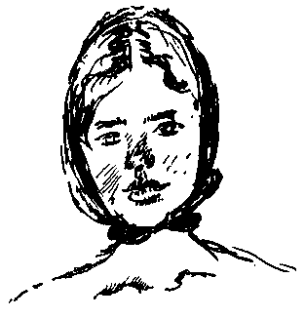
Немирович-Данченко постоянно говорил, что нам, ставя Островского, надо думать не о том, как играли Островского при его жизни, а о том, какова была жизнь при Островском, каков был тогда быт и как сегодня эту жизнь на сцене выразить.
Есть огромное количество помощников для погружения в эпоху прошлого — литература, живопись, музеи. Все это помогает нам, все по-своему раскрывает тайны, заключенные в пьесе.
Очень важно с первого знакомства студента с пьесой приучить его видеть материал пьесы не изолированно от событий того времени, к которому пьеса относится, а в органической связи с этими событиями, со всеми достижениями культуры ушедшей эпохи.
Шекспир диктует обязательное знакомство с эпохой Возрождения— литературой, философией, живописью, музыкой, скульптурой. Кроме того, надо знать политические взаимоотношения Англии с другими странами, экономическое положение именно Англии и т. п., потому что где бы ни происходило действие в шекспировских пьесах,-—перед нами всегда Англия. Я упомянула Шекспира, но это относится к любому крупному автору,— будь то Островский, Гоголь, Горький или Чехов.
Я задаю студентам такую задачу: поройтесь в библиотеке и выпишите, с какими политическими, научными, художественными явлениями сталкивается автор во время написания пьесы Например,— что окружало Чехова в годы, предшествующие написанию «Трех сестер». И вот мне приносят интереснейшие выписки.
«1894 год — Умер Александр III, воцаряется Николай II. Ему 26 лет. Разные мнения о нем:
Витте: «Совсем неопытный, но и неглупый.., весьма воспитанный молодой человек».
Дурново: «Это будет нечто вроде копии Павла Петровича».
Витте (спустя некоторое время): «Он совмещает: мистицизм, хитрость и даже коварство и образование гвардейского полковника из хорошего семейства».
272
1895 год — Речь Николая II о непоколебимости самодержавия, вызвавшая ропот чиновничества и интеллигенции.
1894—1896 годы — Петиция студентов Николаю II об отмене университетского устава 1884 г. (полицейский надзор за студентами). В. О. Ключевский освистан на лекции за хвалу Александру III.
В начале 1898 года — проведен I Электротехнический съезд.1899 год, ноябрь — Чехов в письме: «У меня есть сюжет
«Трех сестер».
1899 год — Наука: «Основы общей бактериологии» Гамалея, «Нервные болезни» Бехтерева,»труды по электротехнике и физиологии.
Ноябрь — декабрь 1899 года — Чехов посылает Горькому воззвание о сборе средств на постройку санатория для туберкулезных больных в Ялте.
Декабрь 1899 года — Чехов пишет брату Михаилу об ограниченности материальных средств: «Похоже, будто над моей головой высокая фабричная труба, в которую вылетает все мое благосостояние».
Там же — о том, что прекратил переписку с Сувориным из-за его отношения к делу Дрейфуса.
27 декабря — В Ялту приехал Левитан.
Чехов получил в письме Худекова описание смерти и похорон Григоровича.
1900 год,— 1—2 января — Левитан, зная, как тоскует Чеховпо русской природе, написал на картоне пейзаж: «Стога сена»и вставил его в камин чеховского кабинета.
Январь 1900 года — В письмах к Книппер и Санину: «Ах, если бы Художественный театр приехал в Ялту».
17 января — Нездоров, кровохаркание.
29 января — Послал книги в Таганрогскую библиотеку.
Февраль — Помогает политическому ссыльному Радину в устройстве в туберкулезный санаторий.
12 апреля 1900 года — Смотрит спектакль МХТ «Гедда Габ-лер» Ибсена. «Послушайте же, Ибсен не драматург».
13 апреля — Плохо себя чувствует, уехал в Ялту.15 апреля — Артисты МХТ приехали в Ялту...
9 мая 1900 года — Утверждены правила о службе женщин введении Министерства юстиции. 50% в счетоводческих, канцелярских и письмоводительских делах могут делать женщины.Требуется диплом среднего образования или специальный экзамен.
Май 1900 года — Боксерское восстание в Китае.
273
12 июля — Горький зовет Чехова ехать в Китай, где вспыхнуло боксерское восстание.
22 июля — В Москве умер Левитан...
Июль — В Ялту приезжает О. Л. Книппер.
Август, начало — В Ялте В. Ф. Комиссаржевская, встречи с ней.
5 августа — Книппер уезжает в Москву. Чехов активно работает над «Тремя сестрами». Собирается закончить к 1 сентября...
Я значительно сократила этот «дневник»; на самом деле он гораздо обстоятельнее—прослежена вся жизнь Чехова в эти годы и все, что эту жизнь окружало,— в политике, сфере общественных движений, науки, культуры. И сама пьеса «Три сестры», и личность Чехова предстают в новом свете для человека, проделавшего такую работу. Не надо, разумеется, устанавливать прямых связей между пьесой и жизнью, хотя некоторые неизбежно напрашиваются. Надо приучать себя к культуре ассоциаций — связей тонких, косвенных, но крайне важных в искусстве.
Так мы распахиваем землю вокруг корня — рыхлим ее, даем корню возможность свободно воспринимать влагу, которой мы будем в процессе работы снабжать его. Влага — это наше воображение, наша режиссерская фантазия.
На первом курсе работа педагогов по мастерству актера почти неотделима от режиссерских уроков. Педагоги по мастерству актера делают со студентами упражнения и этюды на элементы системы. Иногда ту или иную проблему мы начинаем на режиссуре, иногда она начинается на уроках по мастерству актера. У нас установилось правило: над каким бы разделом системы ни проводились занятия по мастерству актера, я, как руководитель, должна быть в курсе. Поэтому, когда А. 3. Окун-чиков и Н. А. Зверева находят это нужным, они показывают мне плоды своей работы. Все замечания я делаю обязательно при педагогах. Это один из приемов творческого единомыслия, которое спаивает нас, педагогов, и вносит покой в сознание студентов.
Но есть и ряд разделов, которые изучаются именно на режиссерских уроках. Там студенты делают доклады по теоретическим проблемам режиссуры. Доклады эти начинаются на первом курсе и продолжаются до самого конца обучения.
Первый год отдается изучению «Работы актера над собой» Станиславского, потом мы переходим к изучению наследия
274
Вл. И. Немировича-Данченко, потом — к проблемам, поставленным А. Д. Поповым. В обсуждении докладов принимает участие весь курс.
Занятия по режиссуре на первом курсе включают в себя изучение портретов, описание их, сочинение внутреннего монолога и умение кратко «продумать его вслух», упражнения по композиции (умение «выгородить» интерьер по выбранной картине и т. п.).
Наблюдение «человечков» и показ их в той или иной ситуации, импровизация «скульптурных групп»,— все это содержание уроков режиссуры.
Педагоги по мастерству aKfepa часто бывают на моих уроках, вносят свои предложения, принимают участие в обсуждении. В общем, мы делаем одно дело.
Со второго курса наши занятия по режиссуре и по мастерству актера в какой-то мере дифференцируются. На занятиях по режиссуре мы выбираем пьесу и анализируем ее всю, с начала и до конца. На этих занятиях студенты овладевают методом действенного анализа, осваивают его теоретические и практические основы. На занятиях по мастерству актера они этим же методом работают над отрывками.
Студенты — народ зоркий, поэтому, повторяю, так важно теоретическое и практическое единомыслие педагогов.
Постепенно осваивая методику, студенты уже к концу второго года обучения выступают как самостоятельные режиссеры, ставят отрывки. Уроки по режиссуре, помимо тренировки в анализе той или иной пьесы, обогащаются и консультациями по самостоятельной работе студентов. Но к этой теме я еще впоследствии вернусь.
Выбор отрывков, особенно тех, где студенты выступают уже в роли режиссеров, и дальнейшая работа над этими отрывками немыслимы без постоянного обращения к проблеме, которую мы затрагивали чуть ли не на первом нашем уроке. Это — сверхзадача и сквозное действие. Сейчас — отрывок, потом будет пьеса. Но и в годы ученичества, и в пору самостоятельной работы режиссер должен знать, во имя чего он ставит данную пьесу.
Этот вопрос Алексей Дмитриевич Попов постоянно задавал студенту, перед тем как тот начинал рассказывать пьесу. Этот вопрос задаю и я. Что студент-режиссер хочет сказать своему будущему зрителю? Какие струны зрительского сердца он хочет задеть?
275
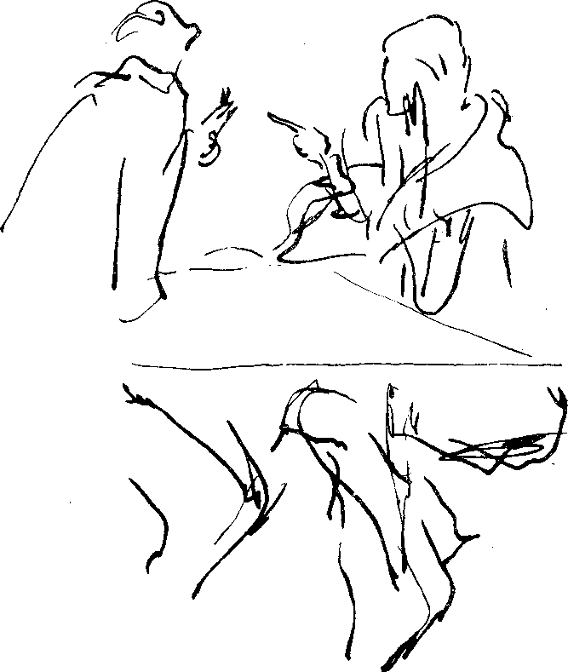

Станиславский находил все новые обозначения для сверхзадачи и сквозного действия.
Выбираю то, какое мне больше всего нравится. «Сверхзадача и сквозное действие,— пишет Станиславский,— главная жизненная суть, артерия, нерв, пульс пьесы... Все вместе, то есть сверхзадача (хотение), сквозное действие (стремление) и выполнение его (действие), создают творческий процесс переживания».
Как расшифровать это положение Станиславского? Вспомним любимое им сравнение. Подобно тому, как из зерна вырастает растение, точно так же из отдельной мысли и чувства писателя вырастает его произведение. Мысли, чувства, мечты, волнующие его сердце, толкают его на путь творчества. Они становятся основой пьесы, ради них писатель пишет свое произведение. Весь его жизненный опыт, радости и горести, перенесенные им самим и наблюденные в жизни, становятся основой драматургического произведения, ради них он берется за перо. Главной задачей режиссеров и актеров является, с точки зрения Станиславского, умение передать на сцене те мысли и чувства писателя, во имя которых он написал пьесу.
«Условимся же на будущее время,— пишет Станиславский,— называть эту основную, главную, всеобъемлющую цель, притягивающую к себе все без исключения задачи, вызывающую творческое стремление двигателей психической жизни и элементов самочувствия артисто-роли сверхзадачей произведения писателя».
Чтобы определить сверхзадачу, надо глубоко проникнуть в духовный мир писателя, в его замысел, в те побудительные причины, которые двигали его пером. Сверхзадача должна быть «сознательной», идущей от ума, от творческой мысли режиссера и актера, эмоциональной, возбуждающей всю его человеческую природу и, наконец, волевой, способной направить все его «душевное и физическое существо». Сверхзадача должна пробудить творческое воображение артиста, веру, возбудить всю его психическую и физическую жизнь.
«Без субъективных переживаний творящего она суха, мертва. Необходимо искать откликов в душе артиста, для того чтобы и сверхзадача, и роль сделались живыми, трепещущими, сияющими всеми красками подлинной человеческой жизни».
277
Очень важна при поисках сверхзадачи меткость в ее наименовании, то, какими словами она будет выражена. Неправильное обозначение сверхзадачи может повести исполнителей по ложному пути.
Первый, кто познает сверхзадачу, кто сживается с ней,— это режиссер. Мыслям автора он находит отклик в своей душе. К суждениям автора он прибавляет свой жизненный опыт. Он себе отвечает на вопрос, «во имя чего сегодня я хочу ставить эту пьесу», чтобы потом этот его ответ жил в душе каждого исполнителя.
Кроме того, надо всегда чувствовать себя и немножко зрителем. Пока этот зритель только-только вырисовывается в воображении, но режиссер уже как бы сверяет свой замысел с теми, кто в будущем будет воспринимать его из зрительного зала.
Будущий зритель, таинственный, многоликий... Сколько мыслей о нем проносится в голове режиссера, сколько вопросов он этому зрителю безмолвно задает, зная, что ответ он услышит только тогда, когда наполнится зрительный зал. И ответ этот будет выражен не словами, а смехом, слезами, тишиной, или равнодушным шуршанием программок. О этот шелест, означающий, что зритель не захвачен происходящим на сцене! В тот момент, когда герой объясняется в любви, ему, зрителю, интереснее узнать фамилию актера, а кстати и фамилии других исполнителей.
Шуршание программок заразительно. Вслед за одной зашуршала вторая, третья... А в детских театрах это — падающие металлические номерки от гардероба. За одним номерком падает второй, третий, а там и весь зал увлеченно включается в эту игру, полностью отключаясь от того, что происходит на сцене. Контакт со зрительным залом безнадежно потерян.
Кто в этом виноват — актер? Автор? Режиссер? Зритель? Режиссер, притулившийся где-то в глубине зрительного зала, чувствует себя глубоко несчастным. Он готов броситься на сцену, сказать актерам, чтоб они не обращали внимания на шелест и покашливание, но к сцене путь закрыт, и больше всего режиссера мучает сознание собственной вины, сомнение в сделанном,— это он зафиксировал «не те» приспособления, это он нашел «не те» краски. Тоска, мука, отчаяние гонят его из зрительного зала, и он бегает по темному фойе, перебирая в памяти рисунок роли актера, которого зритель не хочет слушать. Громкие аплодисменты выводят его из мрачного одиночества. Он мгновенно возвращается в зал. Актер принят! Зал восхищается, все хорошо. И режиссер счастлив. Но это счастье все же отрав-
278
лено секундами равнодушия зрительного зала. И вот режиссер в гримировальной у актера, и они мучительно стараются добраться до причин,— почему все-таки в такой важный момент было упущено зрительское внимание.
Оба гадают и, наконец, приходят к заключению, что в «не слушающейся» сцене, актерские приспособления были найдены тогда, когда еще не ясна была сверхзадача. Сцена не была уложена в линию сквозного действия, осталась сама по себе, вставным номером. На следующее утро они собираются и вновь репетируют. Опять проверяют на зрителе...
Зритель и не представляет сцбе, как много он значит в процессе нашего творчества, как много он ставит на место, как много подсказывает своей реакцией.
Чаще всего потеря контакта со зрителем обусловлена тем,, что у актера рвется целостная линия роли. Когда режиссер верно раскрыл сверхзадачу пьесы, а актер верно понял ее всем своим существом, чувства и действия исполнителя устремляются по надежному, верному руслу.
На одном из своих занятий Константин Сергеевич обратился к примеру из «Горя от ума». Сверхзадачу Чацкого, который является главным выразителем идеи пьесы, можно определить словами «хочу стремиться к свободе». Вся психологическая жизнь героя и все его действия должны быть направлены к осуществлению намеченной сверхзадачи.
Чацкий полон этим стремлением, он даже не думает о практических последствиях своих выпадов. Он не может молчать, слова критики и осуждения рвутся наружу. Он не в силах сдерживать возмущение. Он во власти своей сверхзадачи.
Такое единое действие, направленное к сверхзадаче, Станиславский называет сквозным действием.
Константин Сергеевич говорит, что «линия сквозного действия соединяет воедино, пронизывает, точно нить разрозненные бусы, все элементы и направляет их к общей сверхзадаче».
Представим, что актер, играющий Чацкого, скажет себе: — У меня много стремлений. Я стремлюсь после долгих скитаний отдохнуть на родине, я стремлюсь поиздеваться над всякими монстрами, я стремлюсь жениться на Софье, я стремлюсь вырвать моего старого друга Платона Михайловича из-под влияния его жены и т. д. и т. п.
279
Что же получится? Роль разобьется на отдельные маленькие действия, и как бы хорошо они ни были сыграны, от сверхзадачи, вложенной автором в свое произведение, ничего не останется, она растворится.
К сожалению, в современном театре это довольно распространенное явление: актер или режиссер увлекаются тем или иным куском роли, эффектным приспособлением, выразительной мизансценой, ритмическим контрастом и т. д. и т. п. и теряют при этом ощущение сверхзадачи и произведения и спектакля. Трюк (в хорошем смысле слова) возможен, а иногда и необходим на сцене, но только если он связан со сверхзадачей, служит ей — иначе он неизбежно ведет к искажению авторской мысли.
Попробуем взять пример из русской живописи, столь близкой реалистическому психологическому театру. Вот, например, «Боярыня Морозова» Сурикова.
На картине изображена женщина, готовая перенести любые муки и принять смерть за свою веру.
Содержание суриковского полотна до сих пор волнует зрителя, невзирая на давно отжившую историческую конкретность судьбы боярыни Морозовой.
Брошенная на солому, закованная в цепи, увозимая на страшные мучения, женщина не смирилась, не подчинилась. Глаза ее сверкают, бледное лицо вдохновенно, высоко поднята рука, пальцы которой сложены для двуперстного знамения. Ее движения, ее порыв можно определить как сквозное действие: утверждаю свою веру, хочу убедить в ней народ.
И гениальный художник выразил это «сквозное действие» с удивительной экспрессией.
А теперь представим себе, что сквозное действие главной героини заменено другим. Например: еду на муки и хочу проститься с Москвой и с народом. Или: хочу увидеть врага своего — царя Алексея Михайловича, который выглядывает из решетчатого оконца церкви. Можно вообразить еще другие определения, при каждом менялась бы и композиция картины, и что-то в реакции толпы, и нечто важное в фигуре Морозовой. Суриков нашел точное, крупное сквозное действие, оттого так выразительно его полотно в целом и в частностях.
Каждое сквозное действие в художественном произведении имеет свое контрдействие.
В той же «Боярыне Морозовой» хочется напомнить смеющегося дьячка, который стоит в левой группе народа и издевается над Морозовой. Его и окружающих его людей можно назвать носителями контрдействия.
280
В «Горе от ума» Фамусов, Скалозуб, Молчалин, Хлестова, все гости в доме Фамусова, мифическая княгиня Марья Алексеевна представляют собой противодействие, враждебное сквозному действию Чацкого.
Станиславский говорит: «Если бы в пьесе не было никакого контрсквозного действия и все устраивалось само собой, то исполнителям и тем лицам, кого они изображают, нечего было бы делать на подмостках, а сама пьеса стала бы бездейственной и потому несценичной».
Итак, задание ясно и многим студентам кажется простым: надо ответить на вопрос, в чем сверхзадача их будущего спектакля. Простота в данном случае обманчива. Это обнаруживается сразу, как только дело доходит до определений. Возникают определения красивые, цветистые, но скоро ясной становится одна беда. «Борьба за счастье», «борьба со злом»,— такие определения годятся для множества пьес, а нам нужна сверхзадача, которая выражала бы именно эту, неповторимую пьесу, ее содержание, ее сегодняшнее значение.
Может ли быть так, что несколько режиссеров выберут одну и ту же сверхзадачу? Думаю, нет., Станиславский говорил, что сверхзадача должна родиться в душе самого художника. В этой мысли заключена мудрая правда. Пока в душе артиста или режиссера не возникает стремление сказать своей ролью или всем спектаклем то, чем полна его душа, то, что ищет выхода, до тех пор не стоит браться за определения.
Путь познания «авторской сверхзадачи» и отыскания в своей душе «режиссерской сверхзадачи» весьма сложен. Одна пьеса кажется режиссеру привлекательной, волнует его, он видит в ней соответствие тому, что живет в его душе. Другая оставляет его холодным. Дело тут не только в качестве драматургии. Иногда и автор уважаем, и пьеса получила признание, а сердце режиссера холодно и желания ставить не возникает. Я об этом много говорю со студентами. Говорю потому, что активная позиция по отношению к пьесе — залог успешной работы, и мне хочется, чтобы мои ученики поняли: пьесу, над которой им придется работать, надо любить.
Любовь к пьесе, так же как любовь в жизни, может прийти сразу, может родиться с первого взгляда, т. е. с первого знакомства, как у Ромео и Джульетты, а может возникнуть и поз-
281
же, когда процесс познания сблизит режиссера с автором, с событиями, заключенными в пьесе, с ее темой, с ее идеей, с ее стилистикой.
Станиславский неоднократно повторял, что увлечение — лучший способ познания. Действительно, без увлечения все мертво в нашем деле. Мы можем более или менее правильно разобраться в материале, можем привести массу данных об эпохе, быте, авторской лексике, но если при этом так и не родится подлинная увлеченность материалом, нам не удастся сотворить живую, трепетную сверхзадачу в своей душе.
Возникает вопрос в высшей степени важный: как быть молодому режиссеру, когда театр предлагает ему ставить пьесу, которую этот режиссер не только не любит, но считает недостойной для постановки? Вопрос не праздный, он ставит все наши высокие разговоры на почву реальности.
Что делать? Бороться? Не слушаться? Конфликтовать? Прослыть с первых шагов человеком с дурным характером? Тысяча вопросов возникает у наших учеников, как только начинается разговор о выборе пьесы для постановки. Сейчас они ее выбирают для учебного анализа, но сам процесс выбора, естественно, рождает у них мысли о будущем.
— А где гарантия того, что вы правы? — спрашиваю я, когда у них возникает страх, что им в будущем придется ставить не то, к чему лежит душа.— Ведь для того, чтобы с кем-то и с чем-то конфликтовать, надо быть твердо убежденным в своей правоте, в своих принципах, в своем вкусе...
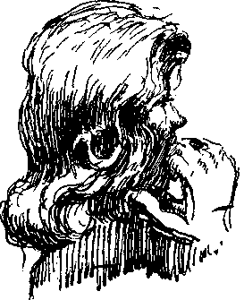
Правомочны ли на втором курсе такие вопросы и такие разговоры? Конечно, да. Так же, как человек не может зачеркнуть свое прошлое, так же он не может не думать о своем будущем. Человек, сознательно избравший ту или иную профессию, естественно думает о своем реальном профессиональном будущем. Я никогда не предостерегаю студентов от этих мыслей. Об этом надо думать постоянно. Надо знать истинные трудности профессии и готовить себя к ним — сознательно и постоянно.
Надо готовить себя к работе, которая постоянно будет ставить перед тобой труднейшие вопросы. Отвечать на эти вопросы ты должен будешь всей силой души, всей своей человеческой искренностью, честностью, глубиной познания жизни. Этому надо учиться, к этому надо готовиться.
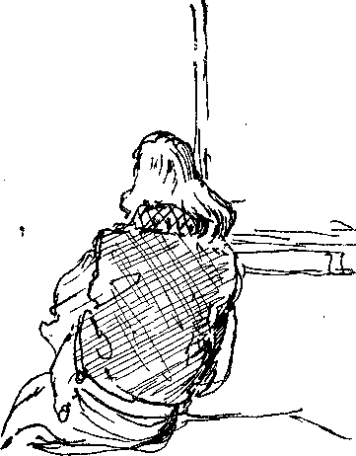
Мы выбираем пьесу для анализа. Одни настаивают на Шекспире, другие — на Чехове, Островском, Погодине, Вишневском. В том, как каждый отстаивает свою пьесу, сказывается воля, темперамент, общая культура. Есть горячие, активные участники этого выбора, есть ученики вялые, аморфные, готовые примкнуть к активной части курса. В результате споров и обсуждений остается два-три названия, которые не сходят с повестки дня, так как наиболее упрямые продолжают на них настаивать. Разумеется, я внимательно контролирую «отсев» названий и конечный выбор. И вот, наконец, пьеса отобрана.
Что же делать дальше? Как подвести студентов к тому, что называется «замыслом спектакля», дать им почувствовать его роль, весь комплекс проблем, с ним связанных? Как соединить, наконец, эту проблему с методом анализа пьесы? Как понять, предшествует анализ замыслу или сопровождает его?
Мне хочется научить студентов ценить часы, проводимые наедине с пьесой.
Часы, дни, порой недели и месяцы размышлений о будущем спектакле — это время режиссер должен полюбить и охранять себя от суеты. Ведь именно сейчас созревает его замысел. Еще зыбкий, неточный, но он уже возник, уже маячит впереди. Потом, от встречи с актерами, художником и композитором, он будет меняться. Пусть он будет похож сейчас на только что возникшую почку на дереве, но он родился, он живой. Живым его и надо сохранить.
283
Разумеется, глубокий замысел требует основательного изучения пьесы. Это — истина. И все же я придаю громадное значение тем первым ощущениям, которые возникают у режиссера при самом первом знакомстве с пьесой. Возникают сложные и неожиданные ассоциации. Вдруг увидится какая-то картина или услышатся музыкальные звуки. Вспомнятся люди, которые, казалось бы, не имеют никаких видимых связей с действующими лицами пьесы. Представится пейзаж, виденный в детстве...
Этот процесс похож на то, что переживает художник или писатель, когда возникает зародыш замысла повести или картины. Хотя творчество писателя и художника как бы первозданно, а мы, режиссеры, имеем дело с уже созданными произведениями искусства, но драматургическое произведение вовлекает нас в свой мир так, что мы сами как бы заново пересоздаем его, делаем его своим.
Студенты далеко не сразу начинают понимать прелесть первых ощущений от пьесы. Чаще всего они конструируют некую отвлеченную модель будущего спектакля, полагая, что это и есть замысел. Довольно легко они называют тему пьесы, ее идею, но сердцем, творческим чувством не касаются всего этого. Они стоят как бы поодаль, смотрят со стороны. Иногда я подталкиваю их — прошу почитать, поискать в литературе, в высказываниях писателей то, что имеет отношение к рождению замысла, к процессам, которые мы изучаем.
На разной бумаге, порой пожелтевшей от времени, разными почерками,— то детским, то размашисто волевым, то бисерным, каллиграфическим,— сделаны эти выписки. Я их берегу. Над ними трудились, их выкапывали, восторгались и удивлялись, открывая в своей душе аналогичные мысли и чувства. Ведь кто-то совсем не понимал прелести тайны еще неясной мечты, а постепенно проникся уважением к тому, кто пережил эти странные и глубокие чувства.
Вот прекрасные мысли К. Паустовского — их принесла Люда Г. Она была горда своей добычей. Действительно, Паустовский удивительно точно и образно определил важнейший момент художественного творчества:
«Замысел — это молния. Много дней накапливается над землей электричество. Когда атмосфера насыщена им до предела, белые кучевые облака превращаются в грозные грозовые тучи и в них из густого электрического настоя рождается первая искра — молния.
Почти тотчас же вслед за молнией на землю обрушивается ливень.
284
Замысел, так же как молния, возникает в сознании человека, насыщенном мыслями, чувствами и заметками памяти. Накапливается все это исподволь, медленно, пока не доходит до той степени напряжения, которое требует неизбежного разряда. Тогда весь этот сжатый и еще несколько хаотический мир рождает молнию — замысел.
Для появления замысла, как и для появления молнии, нужен чаще всего ничтожный толчок.
Кто знает, будет ли это случайная встреча, запавшее на душу слово, сон,.отдаленный голод, свет солнца в капле воды или гудок парохода.
Толчком может быть все, что существует в мире вокруг нас и в нас самих.
Лев Толстой увидел сломанный репейник — и вспыхнула молния: появился замысел изумительной повести о Хаджи-Мурате.
Но если бы Толстой не был на Кавказе, не знал и не слышал о Хаджи-Мурате, то, конечно, репейник не вызвал бы у него этой мысли. Толстой был внутренне подготовлен к этой теме, и только потому репейник дал ему нужную ассоциацию.
Если молния — замысел, то ливень — это воплощение замысла. Это стройные потоки образов и слов. Это книга.
Но, в отличие от слепящей молнии, первоначальный замысел зачастую бывает неясным.
«И даль свободного романа я сквозь магический кристалл еще неясно различал».
Лишь постепенно он зреет, завладевает умом и сердцем писателя, обдумывается и усложняется. Но это так называемое «вынашивание» замысла происходит совсем не так, как это представляют себе наивные люди. Оно не выражается в том, что писатель сидит, стиснув голову руками, или бродит, одинокий и дикий, выборматывая свои думы.
Совсем нет! Кристаллизация замысла, его обогащение идут непрерывно, каждый час, каждый день, всегда и повсюду, во всех случайностях, трудах, радостях и горестях нашей «быстротекущей жизни».
Чтобы дать созреть замыслу, писатель никогда не должен отрываться от жизни и целиком уходить «в себя». Наоборот, от постоянного соприкосновения с действительностью замысел расцветает и наливается соками земли».
285
Вот записи Нины М. Бальзак — «О художниках».
«Но вот вечером, посреди улицы, утром, в час пробуждения, или в разгар веселого пира пылающий уголь коснется его мозга, его рук, его языка; внезапно какое-нибудь слово пробуждает мысли, они родятся, растут, бродят. Возникает замысел трагедии, контуры картины, статуи, комедии, блещут кинжалы, краски, насмешки. Это видение, столь же преходяще и кратко, как жизнь и смерть; глубоко, как пропасть, возвышенно, как шум моря... Приходит труд и разжигает огонь в горне, молчание и одиночество открывают свои сокровища; нет ничего невозможного. Экстаз творчества заглушает жестокие муки рождения.
...Но идеи эти так же редки, как алмазные россыпи на земном шаре. Их нужно долго искать, или, вернее, ждать; нужно плыть по безбрежному океану раздумья и забрасывать лот в его глубины.
...Говорят, что Ньютон как-то утром глубоко задумался; на следующее утро его застали в той же позе, а он и не заметил, что прошли целые сутки».
Светлана Д. принесла известный рассказ К- С. Станиславского о первоначальном замысле «Вишневого сада».
Чехову очень нравился А. Р. Артем в «Дикой утке» Ибсена. «В этой пьесе Антон Павлович не мог смотреть без улыбки на А. Р. Артема и все говорил:
— Я же напишу для него пьесу. Он же непременно должен сидеть на берегу реки и удить рыбу...
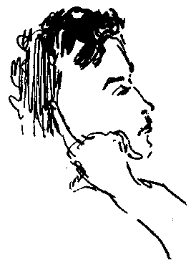
И тут же выдумал и добавил:
— А Вишневский будет в купальне рядом мыться, плескаться и громко разговаривать...
И сам покатывался от такого сочетания.
Как-то на одной из репетиций, когда мы стали приставать к нему, чтобы он написал еще пьесу, он стал делать кое-какие намеки на сюжет будущей пьесы.
Ему чудилось раскрытое окно, с веткой белых цветущих вишен, влезающих из сада в комнату. Артем уже сделался лакеем, а потом ни с того ни с сего — управляющим. Его хозяин, а иногда ему казалось, что это будет хозяйка, всегда без денег, и в критические минуты она обращается за помощью к своему лакею или управляющему, у которого имеются скопленные откуда-то довольно большие деньги.
Потом появилась компания игроков на биллиарде. Один из них, самый ярый любитель, безрукий, очень веселый и бодрый, всегда громко кричащий. В этой роли ему стал мерещить-
286
ся А. Л. Вишневский. Потом появилась боскетная комната, потом она опять заменилась биллиардной».
«Потом А. П. почудилось раскрытое окно, через которое лезли в комнату ветки цветущего вишневого дерева. А там вырос и целый «Вишневый сад», который скоро превратился в «Вишнёвый», так как это слово со смягченным ё и с поставленным на нем ударением яснее говорило Чехову о красивой, но ненужной роскоши, уходившей тогда из русской жизни».
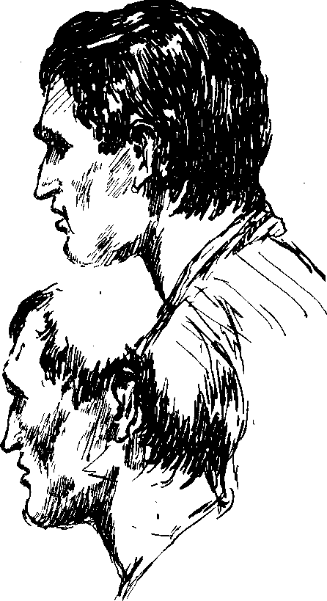
Как смутны, еле различимы контуры будущих образов пьесы, и все же какое-то зернышко атмосферы уже живет в душе писателя, растет и ширится. Для режиссера, так же как и для писателя, характерны эти смутные мечты — лишь бы он, так же как писатель, не останавливался на этом самом первом предощущении будущего спектакля, лишь бы он понимал, что впереди — огромный труд.
Мы знаем примеры «странностей» в этом процессе; бывает, что будущий спектакль или роль преследуют тебя во сне. Я, например, точно знаю, что пока мне не снится спектакль, над которым я работаю, что-то еще не задето в душе. Как только то или иное место начинает сниться,— я знаю, что найду, пойму его. Сны не подают советов — они всегда смещены, там иные взаимоотношения, иная логика, чем у автора. Порой действующие лица перемещаются в другую эпоху и т. п. Но сон означает, что все мое существо захвачено работой, что пришла полная внутренняя сосредоточенность. Так, во всяком случае, всегда происходит со мной. Но это, разумеется, мой субъективный ответ, у каждого художника он свой.
Микеланджело говорил, что образы преследовали его и заставляли ваять их из камня. Никто из нас не Микеланджело, не мне хочется заразить своих студентов мыслью о том, что наша
288
работа требует собранности всех сил души, что нельзя репетировать три или четыре часа в день, потом заниматься совсем другими делами и рассчитывать при этом, что из тебя вырастет художник.
«Каждая минута, каждое брошенное невзначай слово и взгляд,— пишет К. Паустовский,— каждая глубокая или шутливая мысль, каждое незаметное движение человеческого сердца, так же как и летучий пух тополя или огонь звезды в ночной луже,— все это крупинки золотой пыли.
Мы, литераторы, извлекаем их десятилетиями, эти миллионы песчинок, собираем незаметно для самих себя, превращаем в сплав и потом выковываем из этого сплава свою «золотую розу»— повесть, роман или поэму».
Мы, режиссеры, живем так же.
А вот что говорит великий актер нашего времени Чарльз Чаплин.
«С момента начала работы мой мозг делается живее и чувствительнее... Работа рождает работу; идеи рождают идеи. Одна идея рождает другую. Когда я не работаю, я становлюсь внутренне негибким. Как и во всем, здесь нужна практика. Нельзя гадать, когда придет вдохновение. Надо как бы пробивать ему дорогу; как будто вас прижали спиной к стене и вы вынуждены драться. Многие мои работы были похожи на бегство.
...Я думаю, что вдохновение — это главным образом энтузиазм. Я полагаю, что вдохновение приходит от заинтересованности, от преисполненности интересом!»
Надо готовить себя к замыслам, видеть и слышать больше, чем другие вокруг. Ворону на снегу видят миллионы людей, но только Сурикова она подтолкнула к созданию «Боярыни Морозовой».
Рождению замысла обязательно предшествует большая работа, сотканная из наблюдений и размышлений. Приучить себя думать, сопоставлять, читать, смотреть — жить, не сторонясь впечатлений, а окунаясь в них всем своим существом,— вот та почва, на которой может родиться замысел.
Как у писателей и художников, так и у режиссеров воображение играет главную, всеобъемлющую роль в процессе рождения замысла.
289
Писатель увидел что-то в жизни, и воображение увлекло его. Режиссер или актер услышали или прочитали пьесу, и вот уже воображение подсказывает им что-то — то цвет, то звук.... К этим подсказкам нужно чутко прислушиваться, не пропускать, не заглушать их штампованными, готовыми словами. Мы так часто мешаем сами себе, не доверяя своему подсознанию, своей интуиции! Нужно этой работе воображения и интуиции расчистить путь.
Е. Б. Вахтангов в начале работы над «Принцессой Турандот» увидел яркий свет в зрительном зале. Спектакль начинался с парада нарядно одетых актеров, которые выходили из ярко освещенной щели в веселом марше. А конец спектакля ему виделся грустным. Взявшись за руки, актеры уходили в тот же прорез декорации, уходили в темноту, усталые и грустные.
«Кто знал Евгения Богратионовича Вахтангова в жизни,— пишет А. Д. Попов,— тот помнит, что в этом прологе и эпилоге выражена одна из черт его. Он любил переходы от шутки к грусти. Ему как актеру всегда было грустно от расставания со зрителем, с миром пьесы. Он медленно и устало снимал грим, часто уходя последним из театра...»
Я читаю эти слова студентам, потому что Алексей Дмитриевич затрагивает в них важную проблему— связь индивидуальности художника с характером замысла. Все — от личности, от ее своеобразия, от ей присущего опыта, отложившегося в душе и сформировавшего ее.
Только Вахтангову могло привидеться такое начало и такой конец «Принцессы Турандот». А спектакли под «Турандот» чаще всего не несут с собой никакого замысла, в них нет игры живого воображения, нет чувства, преобразованного в свет, в звуки, в живые образы.
«Так впервые я убедился в том,— пишет К. Паустовский,— что главное для писателя — это с наибольшей полнотой и щедростью выразить себя в любой вещи, даже в таком маленьком рассказе, и тем самым выразить свое время и свой народ. В этом выражении себя ничто не должно сдерживать писателя — ни ложный стыд перед читателями, ни страх повторить то, что уже было сказано (но по-иному) другими писателями, ни оглядка на критиков и редактора.
Во время работы надо забыть обо всем и писать как бы для себя или для самого дорогого человека на свете.
290
Нужно дать свободу своему внутреннему миру, открыть для него все шлюзы и вдруг с изумлением увидеть, что в твоем сознании заключено гораздо больше мыслей, чувств и поэтической силы, чем ты предполагал.
Творческий процесс в самом своем течении приобретает новые качества, усложняется и богатеет».
Когда бы ни возникал на уроке разговор о сложностях творческого процесса, я поддерживаю его. Мне хочется научить студентов размышлениям об искусстве, больше всего я боюсь воспитать ремесленников. Практическая работа в театре подчас стирает остроту требований к себе, притупляет работу воображения. В дремоту погружается художественная совесть. ПротиЕ мук совести встает умение, профессиональный опыт, трезвость «мастера».
Бесспорно, это нужно — и опыт, и мастерство.
Но все-таки не дороже ли нам умение проносить через всю жизнь свежесть творческих поисков, умение мучиться, не спать ночей, и вновь и вновь, как бы впервые, открывать тайны в нашем деле?
Я хочу привести письмо одного >из наших учеников. Миши Б. Мне это письмо многое объяснило в судьбах тех, кого я учу. Объяснило — но никак не поколебало в главном. Мы учим не ремесленному опыту, а принципам, противоположным ремеслу. Что же касается опыта, мастерства,— их накопит тот, кто вообще способен к творческому накоплению...
Вот это письмо.
«Прошло десять лет с тех пор, как мы закончили институт, разъехались, завертелись в суматохе работы, но не было, наверное, ни одного дня, когда бы я не думал об итогах институтского обучения у Вас и у Алексея Дмитриевича. Временами казалось важным одно, временами — другое. Я уже сам стал заниматься обучением режиссуре других, новых студентов. Да и не только я, многие ребята с нашего курса преподают режиссуру и актерское мастерство. Иногда мы встречаемся и разговариваем. Нет-нет, да и всплывет в этих разговорах тема «чему же нас научили». Мысли копятся, взаимодействуют, давят друг на друга, им становится тесно...
При окончании института, на последнем курсе, мы были все, как мне казалось, безраздельно влюблены в Вас обоих, каким-
291
то чутьем в непосредственном общении ощущали Вашу художническую щедрость, а поэтому подсознание внушало нам, быть может, и ни на чем не основанную уверенность в себе, идущую от уверенности в Вас, сознание собственной ценности, идущее от почти физической веры в ценность и значительность Вашу. Это порождало в нас чувство превосходства над своими товарищами по факультету с других курсов и снисходительное отношение к ним: им не повезло, они не учились у наших учителей. Так рождалось в процессе общения с педагогами режиссерское самоутверждение, конечно же, чрезвычайно необходимое. Вы дали нам «высокую марку»,— это грубоватое выражение точно выражает то, чем вы нас вооружили. Но это не все, а, быть может, даже и не главное. Главное вот, в чем было: Вы воспитывали в нас Художников, и мы это понимали и ценили. Это пробуждало в нас жажду творческой деятельности, желание скорее начать работу, чтобы строить новый театр — наш с Вами театр. Вы дали нам новый метод репетирования (из первых рук!),— метод, помогающий вскрыть в актере самостоятельного художника и развивать его. И наша современная методическая подготовка вооружала нас для нетрадиционной режиссерской деятельности. Мы знали уже тогда,— что процесс нашего обучения уникален в буквальном, а не общетеоретическом плане, и это вдохновляло нас и сплачивало.
Вы подготовили нас к творчеству.
Но... мы попали в живой, совсем не идеальный театр, столкнулись с его практически существующими особенностями и проблемами, увидели, как работают другие режиссеры, поработали сами, узнали, что творческий поиск — это далеко не то, о чем мечтают артисты в своем большинстве.
Мы снова вернулись к вопросу: а что же Вы нам недодали? И пришли к выводу, что нам не хватает «железного» ремесленного умения лихо и уверенно строить спектакль. Вы учили нас выращивать роль в актере, но не научили нас делать актеру роль, не научили строить им внешний рисунок, не требующий от актеров «мук творчества», а только выполнения режиссерских предложений. Мы были готовы искать вместе с актером, а нам говорили: «скажите, что мне делать — я сделаю, и не морочьте мне голову этюдами» или еще грубее: «скажите же, чего вы от меня хотите», и мы часто терялись и кисли, не умея говорить на грубом и точном, но несложном языке ремесла. Мы не всегда могли на этом языке сказать, чего мы хотим.
С творческой частью коллектива у нас почти всегда быстро налаживался прочный и результативный контакт, но почти все-
292
гда встреча со штамповиком-ремесленником выбивала нас из колеи, приносила много неприятностей, а иногда и творческое поражение.
Вы сознательно не хотели учить нас ремеслу, а мы поняли, что без этого трудно приходится. И мы в тяжелые минуты не раз завидовали ученикам других учителей, вооруженным отмычками ремесла. Тяжело расплатившись за это, большинство из нас пришло к убеждению: одно ремесло — это очень плохо и мало, но и без него, без ремесла, не всегда пробьешься к высокому искусству.
Вы не научили нас, не приучили работать с бездарным или ленивым артистом.
Но прошло много лет. Я научился ремеслу, овладел, расшибая лоб, коленки и нос, его нехитрыми приемами и приемчиками. И мне стало от этого скучно. Я понял, что Вы мне дали большее, гораздо большее. Все, что приносило мне удачу и счастливые творческие мгновения, все это связано с той закваской, на которую Вы потратили время нашего обучения, с той привычкой к работе по большому счету, которую Вы оба воспитали в нас. Я в ужасе представляю, что вместо этого богатства, Вы бросили бы нам жалкие крохи ремесла и нищие краюшки умения приспособиться к «существующим в реальном театре» условиям. Может быть, мне было бы легче в начале работы, может быть, благополучнее сложилась моя творческая судьба, но никогда я не узнал бы той большой радости, которую дает благодарность артиста, почувствовавшего себя участником творческого процесса.
Кроме того, я убедился на опыте, как быстро умирают нормы ремесла, превращаясь в штампы, и начинают попахивать отсталостью, старомодностью и безвкусицей.
Может быть, Вы и не научили нас штамповать цепочки действий и «выражать» внутренний монолог, но Вы воспитали во мне вкус, охраняющий меня от «провинциализма» и грубости, не позволяющий мне выбирать примитив и однозначные решения. Вы не научили нас «натаскивать» актера, но зато приучили к подлинному чувству на сцене, к живому, человеческому поступку как основе происходящего в спектакле. А это, как неразменный рубль. Спасибо.
И самое главное, что я теперь понял и знаю. Вы воспитывали в нас деликатность и порядочность, честность и непоказную смелость. Все это — и в искусстве, творчестве, и в жизни. Это дает мне возможность переносить неудачи, не теряя веры в себя и свою работу.
293
Это — база, прочная, дающая уверенность и перспективу... Еще раз спасибо.
P. S. Еще чему я не смог научиться, но это уже не Ваша вина, — ставить спектакли вдвоем...»
Мне вспоминается один из уроков Алексея Дмитриевича Попова. Он длился много часов. Когда Алексей Дмитриевич говорил о том, что его волновало, на уроке создавалась удивительная атмосфера взаимопонимания. Так было и на этот раз.
Началось с того, что один из студентов сказал нечто скептическое по поводу первоначального замысла — речь шла как раз о вахтанговской «Принцессе Турандот». Это, мол, удел гениев, а у обыкновенного режиссера такие сложные процессы не возникают, у него все гораздо проще.
— И никогда не возникнут, если ты не будешь стремиться к этому,— довольно зло оборвал его Алексей Дмитриевич.— Если ты прочтешь пьесу и кинешься бегом на телевидение, где ты что-то ставишь, а потом помчишься на радио,— у тебя не возникнет никаких мыслей по поводу пьесы, ты уже успел забыть о ее существовании. А вспомнишь ты о ней, когда придется наспех распределять роли. Но ведь не для этого мы тебя учим! Не для этого тратим время и силы! Может быть, и даже наверное, у тебя никогда не возникнет такое начало и такой конец спектакля, какие возникли у Вахтангова, но ведь стремиться к этому необходимо! Задавать себе тысячи вопросов, на которые только ты можешь и должен дать ответ,— необходимо! Без этого нет режиссера. Меняй профессию пока не поздно. Беги от нее. В театре тебе нечего делать, если ты заранее расписываешься в том, что у тебя нет воображения и ты не способен влюбиться в пьесу. Станиславский неслучайно сравнивал знакомство с пьесой с первой встречей двух влюбленных. Влюбленных!— запомни это. А у влюбленных особая концентрация всех творческих сил... Берите карандаши и записывайте,— прервал сам себя Алексей Дмитриевич:—Замысел — это художественное видение, неумолимо преследующее режиссера и актера до последнего момента, до акта воплощения...
Студенты стали просить Попова, чтобы он рассказал о том, как у него возникает первоначальный замысел спектакля. И Алексей Дмитриевич с удовольствием стал рассказывать.
— Я не могу ставить спектакль, пока хоть в какой-то степени не начну ощущать атмосферу пьесы, то есть воздуха, времени и места. Мне надо обязательно почувствовать эмоциональное зерно пьесы,— потом я буду сотни раз безжалостно проверять
294
себя фактами, сюжетом, взаимоотношениями действующих лиц, но в начале мне надо зацепиться за что-то, что взбудоражило бы пережитое мною и вызвало бы какие-то ассоциации. Эти ассоциации и помогут в дальнейшем сформироваться моему замыслу. Наверное, процесс кристаллизации идеи в образы— это самый существенный и самый трепетный процесс в нашем творчестве. Не спешите идти к результату. Поваритесь в поисках. Не заколачивайте гвоздей в еще неокрепшее строение...
Потом он рассказывал о «Ромео и Джульетте», о том, что он почувствовал пьесу, как какое-то музыкальное произведение. Он ощутил клокочущий ритм «спектакля. Алексей Дмитриевич приводил в пример картины художников Ренессанса, где одежды бурно развеваются, как паруса.
Он рассказывал о том, как ему услышался крик — крик ужасающей дисгармонии.
Он говорил о крике нищеты на фоне безрассудных роскоши и богатства.
О крике уродства и безобразия карликов, калек, живущих рядом с божественно красивыми мужчинами и женщинами.
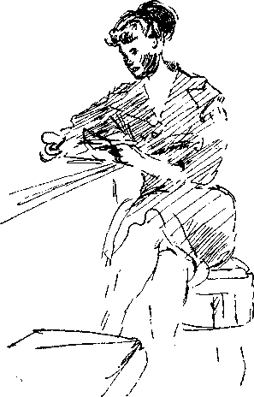
О крике разврата и распущенности рядом с любовью Петрарки, его поэзией и картинами Ботичелли.
О крике языческого беспутства.
О крике непокорства Микеланджело. «Он,— говорил про Микеланджело Алексей Дмитриевич,— грызся, как тигр, за независимость своего гения, а на него набрасывали узду попы и Медичи».
Попов умел не только сам живо восстановить образы, которые когда-то вдохновляли его в работе, но вовлечь в мир этих образов тех, кто его слушал.
Он рассказал, как ему увиделись начало и конец спектакля «Ромео и Джульетта».
Темно. Музыка. В начале монументальная, трагическая. Потом в ней начинает звучать
и берет верх тема любви Ромео и Джульетты. На сцене бесформенная груда каких-то строений под покровом цвета ржавой крови. Когда этот покров поднимается, его подкладка становится постоянным голубым тентом — небом Вероны.
Этот покров — пурпурный, подбитый голубым, стал первым зрительным образом будущего спектакля. С этим он пришел к художнику И. Шлепянову. Они вместе добились нужного эффекта.
В финале, после гибели героев, этот тент снова ложится тяжелым пурпурным покровом на фамильный склеп Капулетти, на мертвых Ромео и Джульетту. Ушло небо, осталась бессмысленная кровь. Образ неба и крови проходил через весь спектакль. Он жил н в массовых сценах, и в столкновениях борющихся сторон, и в любви Ромео и Джульетты.
- Всегда ли возникает зрительный образ спектакля?— спрашивали студенты.
- Конечно, нет. Толчок воображению может дать и атмосфера, и музыка, и многое другое. Когда я ставил (вместе с Окунчиковым) «Степь широкую» Винникова, меня увлекла мысль об особом физическом самочувствии людей, работающих в поле. Как передать эту особую напряженность? — думал я. Читал пьесу, разбирал все происходящее в ней, а внутри все время билась мысль: как передать это особое физическое самочувствие, эту атмосферу напряженного труда? И вдруг увиделось. Работа должна происходить ночью. Люди, работая, не заметили, как зашло солнце и зажглось электричество, и молотьба давно идет при фонарях. Неожиданный контраст жаркой работы не в жару, не в знойный день, а ночью выразил тот образ, который мне мерещился. Ю. Пименов — художник спектакля — поддержал меня, и все приобрело тот особый оттенок, который мне виделся с момента чтения пьесы, но который я довольно долго не мог определить...
Я рассказываю студентам об одном очень интересном случае из практики Попова. Когда он читал пьесу А. Гладкова «Давным-давно», ему слышалась музыка. Фоном всего спектакля звучала мазурка. Он рассказал об этом, еще не приступив к репетициям. (С какой радостью я вспоминаю эти «мечты вслух» Алексея Дмитриевича!)
Готовый спектакль восхитил всех своей музыкальностью. Движение занавеса (художником был И. Федотов), мизансцены, речь актеров,— все пело. Музыка Т. Хренникова прекрасно поддерживала эту стихию спектакля.
Я напомнила Алексею Дмитриевичу о том, как хорошо, что
296
его первоначальное ощущение от пьесы так полно и цельно осуществлено в спектакле.
— Какое ощущение? — спросил Алексей Дмитриевич.
— Ну, как же — мазурка! — ответила я. Алексей Дмитриевич смеялся:
— Действительно, забыл...

Режиссер читает пьесу.
Представьте, что вам в руки дали цветок — розу, ландыш, гиацинт. Вы, не разбираясь в строении цветка, отдаетесь первому чувству — вдыхаете аромат.! А потом вам надо приняться за изучение сложной структуры цветка. И вы, храня в памяти его тонкий запах, разбираетесь в строении стебля, лепестков и листьев...
Поисками путей проникновения в мир пьесы были заняты многие выдающиеся деятели театра.
Я рассказываю студентам об этом, а потом прошу их прочитать все, что написано Станиславским о том, как лучше, целесообразнее сживаться с пьесой, как, по выражению Станиславского, «скелетировать» ее, т. е. уметь определять ее строение, ткани, нервы. Это трудно, трудоемко и требует большой концентрации мысли.
Станиславский долгие годы искал ключ к тайне анализа пьесы и нашел его только в последние годы жизни.
Штурм пьесы и роли Станиславский мыслил себе как двусторонний процесс. Разведка умом и разведка всем своим физическим аппаратом — две неразрывные части того процесса познания, который мы называем «действенным анализом пьесы и роли».
К сожалению, до сих пор методика анализа, предложенная Станиславским, еще недостаточно популяризирована, и многие театры и школы и по сей день «колдуют» вокруг пьесы, не зная, как проникнуть в нее. Виной этому служит косность, обитающая в любой сфере человеческого мышления. Страшно расставаться с тем, чему (тебе кажется) ты научился, страшно идти куда-то, куда до сих пор дороги не знал.
Смелость — удел гениев, и на наше счастье история культуры богата новаторами, которые, не боясь рутины, опровергали каноны и говорили новое слово. Таким человеком был Станиславский. Не только в борьбе с другими, но и в борьбе с самим собой он искал и находил все новые и все более точные способы того, как подчинить себе мир пьесы и органично ввести туда актеров.
297
Пьесу можно сравнить с морем или океаном. Как подступиться к этому громадному пространству бушующей воды? Но Станиславский сначала изобретает плот, потом лодку, потом паром, потом все более крепкие, надежные суда, на которых мы теперь можем плыть, не опасаясь стихии. Нам уже не надо стоять в растерянности перед громадой воды. Нужно сесть в лодку, научиться грести и управлять рулем.
О методике действенного анализа я много писала. Писала статьи, выпустила книгу. И все же у меня нет ощущения, что мне самой тут абсолютно все известно. Мне хочется, чтобы мои ученики продолжали думать в том же направлении.
Проблема эта так широка и глубока, что, как правило, приобщить к ней людей удается только после длительных проб, поисков, ошибок, неверия и сомнений.
Почему это так трудно? Почему даже молодежь, всегда легко идущая на эксперимент, так сложно постигает суть учения Станиславского?
Много я об этом думаю, иногда обвиняю себя в неумении передать студентам то, что стало символом моей собственной веры, часто обвиняю студентов во внутренней неподвижности, в лености, в отсутствии воли. Но дело, наверное, и не во мне, и не в студентах, а в том, что методика эта требует большой культуры. Кроме того, она требует полной внутренней и внешней свободы, а это, как известно, дается не сразу и далеко не всем.
Для удобства рассказа о том, как проходит это нелегкое приобщение студентов к новому способу познания пьесы и роли, я сначала остановлюсь на «разведке умом», а потом уже перейду к этюдам, то есть к «разведке всем психофизическим существом». На этом, втором этапе союзниками, главными помощниками режиссера и главными действующими участниками процесса познания станут актеры. Но для того чтобы режиссеры могли бы стать истинными помощниками актеров, студент режиссерского факультета, как я уже говорила, должен пройти все этапы актерского творчества.
Когда-то Станиславский учил нас делить пьесу на куски и определять в них задачи: чего хочет действующее лицо, чего добивается. Потом он во главу угла поставил вопрос: что делает герой пьесы.
«Хочу» и «действую» были поставлены в сложную взаимосвязь. Действовать без хотения невозможно. Но именно действие определяет поведение человека, его поступки.
298
«Хочу стать летчиком!» Наверно немало людей хочет этого, но добивается только тот, кто цепью действий осуществляет свою мечту. Хочу стать писателем! Художником! Скульптором! Ученым!
Подумаем, какая сложная жизнь стоит за этим желанием, сколько в ней поисков, ошибок, надежд. И все это воплощается в различнейшие действия. Хочу и делаю — в этом суть психологии здорового, нормального человека. Если между «хочу» и «делаю» существует разрыв, перед нами ситуация, которая требует особенно пристального изучения. Но нам мало найти взаимосвязь между хочу и делаю. Надо найти связь между «хочу», «делаю» и событиями, которые в большой степени определяют наши действия и находятся от них в прямой зависимости.
Война (событие), я хочу идти защищать родину (задача), я иду (действие).
Окружение (событие), мы должны прорваться (задача), я взрываю мост (действие).
Предлагаю студентам вспомнить какое-нибудь крупное событие из своей жизни и придумать, какие задачи и действия возникали из этих событий, и как, в свою очередь, эти действия вызывали к жизни новые события.'
Станиславский предлагал начинать анализ пьесы с определения крупных событий, или, как он говорил с «действенных фактов», т. е. фактов, порождающих действия. Он считал этот путь наиболее доступным для анализа. Путь анализа фактов, событий, их последовательности и взаимодействия дается легче и вернее вводит в пьесу, чем попытка проникнуть сразу в сферу чувств, заключенных в пьесе, в ее философию.
— Определяя события, мы постепенно будем вовлекать в анализ весь комплекс вопросов, заключенных в драматургическое произведение,— говорю я студентам. — А сейчас давайте учиться определять события. Вам кажется, что это легко. Ну, что ж, попробуем...
Течет жизнь, и в ее потоке мы часто не отличаем крупного от мелкого. Иногда пустяк, какая-то мелочь заставляют нас плакать или радоваться, а существенное мы осознаем не сразу. Идут годы, и постепенно человек учится различать события, имевшие серьезные последствия в его жизни, от преходящих, поверхностных. Жизненный опыт помогает нашей душе проделывать эту работу.
Такой же опыт мы должны приобрести, анализируя пьесу. Мы должны научиться определять ее главные события.
299
Не застревая на мелочах, вглядываться в происходящее как бы с птичьего полета, стараясь увидеть то, что таит в себе действенную взрывчатую силу, что двигает действие пьесы и роли. Это совсем не просто. Чаще всего в глаза бросаются внешние факты. Они могут увести далеко от главной артерии пьесы.
— Определение событий потащит за собой и предлагаемые обстоятельства,— говорил Станиславский,— направит наш мозг, нашу волю на действенную структуру пьесы. События являются магнитом, который притягивает к себе всю сложность и многоплановость пьесы. Если же мы начнем с предлагаемых обстоятельств, мы рискуем потонуть в них. Нам нужен компас. Так же, как необыкновенно трудно повернуть актера с мысли «что я тут говорю» на «что я тут делаю»,— так же трудно научить режиссера строить действия, исходя из крупных событий.
Сейчас очень распространен термин «событийный ряд». Мне не нравится это выражение. Может быть, потому, что его неправильно приписывают Станиславскому, может быть, потому, что события и возникающие в связи с ними действия, которые рождают новые события, никак не представляются мне стоящими «в ряду». В слове «ряд» есть какая-то ровность, успокоенность, какая-то арифметическая точность. А события врываются в жизнь, как вихри, сметая все на своем пути, поворачивая нормальное течение жизни, внося сумятицу в человеческие сердца.
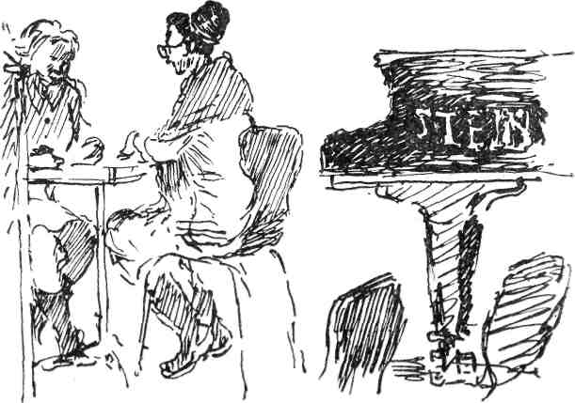
«...Настоящая драма,—пишет М. Е. Салтыков-Щедрин,— хотя и выражается в форме известного события, но это последнее служит для нее только поводом, дающим ей возможность разом покончить с теми противоречиями, которые питали ее задолго до события и которые таятся в самой жизни, издалека и исподволь подготовившей самое событие. Рассматриваемая с точки зрения события, драма есть последнее слово, или, по малой мере, решительная поворотная точка всякого человеческого существования...»
Это замечательные слова. Они сказаны классиком русской литературы. Станиславский, вероятно, и не подозревал о них, но пришел к тому же выводу. Если Салтыков-Щедрин исследует законы сочинения драмы, Станиславский занят методикой ее изучения ради воссоздания ее в форме спектакля.
Событие — важнейшее понятие в системе анализа пьесы. Оно непреложно, потому что исходит из точного знания законов драмы, тех законов, на которых строили свои произведения лучшие писатели мира. Без событий, без последовательности событий, как бы сложно они ни переплетались, не бывает драмы, в каком бы жанре она ни была создана.
Станиславский не случайно избрал событие в качестве исходного момента всей работы режиссера и актера над пьесой и ролью. Определяя события и действия, режиссер невольно захватывает все более широкие пласты предлагаемых обстоятельств, все глубже погружается в мир пьесы. События — основа и стержневое начало анализа пьесы.
Станиславский предлагал начинать анализ с определения исходного события.
Разорение Фальстафа и возникший в связи с этим план обольщения двух богатых горожанок, миссис Пейдж и миссис Форд,— это событие легло в основу комедии Шекспира «Виндзорские проказницы».
Кораблекрушение, забросившее Виолу в сказочную страну Иллирию, обусловило все, что происходит в «Двенадцатой ночи».
Строительство железной дороги повлекло за собой все сложные драматические ситуации в «Варварах» Горького —и «бунт» Черкуна, и разрыв его с Анной, и любовь Цыганова, и трагическую страсть Надежды Монаховой к Черкуну, и ее самоубийство.
301
Трагедия Гамлета начинается еще за пределами пьесы, с ее исходного события — смерти короля. Именно смерть отца, предательски убитого своим братом, и последовавшая затем измена матери, ставшей женой убийцы, открыли Гамлету глаза на мир. Эти события привели его к мысли о том, что «распалась связь времен», вызвали в нем яростное желание мстить обидчикам и в то же время горькое сознание бессмысленности этой мести, сознание, парализующее волю принца. Мы путешествуем по разным пьесам, учась определять исходное событие.
Жила семья Коломийцевых и вдруг — выстрел в Ивана, в главу семьи. Все заколебалось, зашаталось, приняло уродливые формы, вытащились на поверхность такие мысли, действия, которые дремали, глубоко запрятанные,— это содержание «Последних» Горького.
- А разве не характер героя определяет действия? — спрашивают студенты.
- Конечно, характер,— отвечаю я.— Но чтобы разобраться в характере, надо разобраться в его поступках и не только в поступках, но и в их мотивах. Лучший, самый доступный для нас путь •—это познание событий, на которые тот или иной человек реагирует по-своему. В событиях раскрывается объективная «действительность пьесы».
Как бы мы ни трактовали образ Отелло, представляя его диким ревнивцем или человеком с душой доверчивой и нежной, умнейшим воином или негром, ущемленным мыслью о цвете своей кожи, но Отелло при любой из этих трактовок задушит Дездемону, при любой трактовке он должен будет поверить, что платок — неопровержимая улика ее неверности. И прежде чем предлагать ту или иную концепцию характера, мы должны изучить, почему он поверил, какие факты и события привели к этому.
Ставя себе вопрос «что происходит в пьесе?» и отвечая на него, мы дисциплинируем свое воображение, не даем себе права бродить вокруг и около пьесы. Мы привязываем свое воображение к объективным фактам. Мы, в какой-то мере, следователи происшествий. Раз так, мы не должны проходить мимо фактов, принимать возможное за действительное. Изучив факты, мы подойдем к оценке этих фактов действующими лицами. Мы начнем разбираться в характерах персонажей.
Для Гамлета смерть отца и измена матери — трагедия, перевернувшая его жизнь. Для другого человека те же самые события не имели бы столь решающего трагического значения. В оценке фактов — характер Гамлета.
302
На месте Отелло другой человек, не обладающий такой силой воображения, таким неукротимым темпераментом, такой бескомпромиссностью, нашел бы в себе ту степень хладнокровия и выдержки, которая позволила бы ему раскрыть коварный план Яго.
Яго действует так именно потому, что он великолепно знает характер Отелло. Он знает его безошибочно и все действия свои строит расчетливо и беспроигрышно. Характер Отелло мы должны восстановить и осмыслить с такой же точностью, с учетом всех его сложностей.
Саша Негина не может жить, без театра. В нем заключено для нее все счастье, весь смысл существования. Несмотря на то что она любит Мелузова, она не в силах отказаться от театра. Идя на содержание к Великатову, Негина идет не на благополучную, светлую жизнь, а приносит в жертву свою любовь во имя того, чтобы играть, чтобы быть актрисой. Она посвящает себя искусству ценой отказа от любимого. Но для того, чтобы «посвящение себя искусству» зазвучало в полную силу, Островский ставит Негину перед трагическим выбором. Или-—любовь, или — сцена. В этом отражена эпоха, ее социальная сущность. А в том, какой выбор сделала Негина,— ее характер, ее личность.
Студенты должны понять, что определяя события, мы создаем себе наиболее устойчивый плацдарм для творчества. События— это фундамент, на котором стоит здание пьесы.
Вместе с тем это как бы крючки с приманкой, на которые попадаются рыбы,— предлагаемые обстоятельства.
События без предлагаемых обстоятельств ■— мертвы. Режиссер или актер, не сумевший вытащить на поверхность всю совокупность предлагаемых обстоятельств, неминуемо создает схематичный спектакль или роль.
Надо строить крепкие сваи, на которых потом возникнет красивый, сложно сконструированный мост.
Надо очень хорошо усвоить, что временно отделяя события от предлагаемых обстоятельств, мы облегчаем себе путь к этим обстоятельствам.
Мы уже встречались на первом году обучения с этим понятием — «предлагаемые обстоятельства». Теперь мы познаем их применительно к драматургическому произведению и к спектаклю.
А. С. Пушкин писал: «Истина страстей, правдоподобие чувствований в предполагаемых обстоятельствах,— вот чего тре-
303
бует наш ум от драматического писателя». Этот афоризм Пушкина Станиславский положил в основу своей системы, изменив слово «предполагаемые» на «предлагаемые». Для драматического искусства, для искусства режиссера и актера обстоятельства не предполагаются, а предлагаются.
Что же такое предлагаемые обстоятельства?
«Это фабула пьесы, ее факты, события, эпоха, время и место действия, условия жизни, наше актерское и режиссерское понимание пьесы, добавления к ней от себя, мизансцены, постановка, декорации и костюмы художника, бутафория, освещение, шумы и звуки и прочее и прочее, что предлагается актерам принять во внимание при их творчестве».
Станиславский необычайно широко охватывает все то, во что должен поверить актер.
Кроме того, что дано в пьесе писателем, он включает сюда и вклад режиссера, художника, осветителя,— словом, все, что составляет спектакль. Я еще остановлюсь на том, как режиссер развивает и дополняет своей волей предлагаемые обстоятельства пьесы, но пока мы не знаем о таких случаях, о том, как усложняет и развивает эти обстоятельства работа с художником, с композитором, и т. д. Пока перед нами только пьеса, и мы должны проникнуть в мир ее действительности.
Скажем, это «Горе от ума» Грибоедова.
Каковы предлагаемые обстоятельства этой комедии? Пьеса писалась между 1822 и 1824 годами, то есть в эпоху, когда передовым русским людям стало ясно, что народ, сумевший отстоять Россию в 1812 году от Наполеона,— этот народ обманут и предан во всех своих чаяниях. Он вновь брошен во власть бар-крепостников, бездушных чиновников и военщины. Лучшие представители дворянской интеллигенции уходят в тайные общества. Молодая Россия противопоставляет себя старому крепостническому миру.
Надо, чтобы коллектив исполнителей знал, что Грибоедов в 1812 году был в русской армии, куда он пошел добровольцем и где он лицом к лицу столкнулся с народом, научился любить и уважать его. И тогда слова Чацкого в монологе «Миллион терзаний» об «умном, бодром» народе станут живыми, понятными, близкими. В них откроется суть того, что вкладывал Грибоедов в уста Чацкого. Он вкладывал дорогие для себя мысли.
Недаром в 1826 году Грибоедов был арестован и обвинен в участии в декабрьском восстании. Освободили его только из-
304
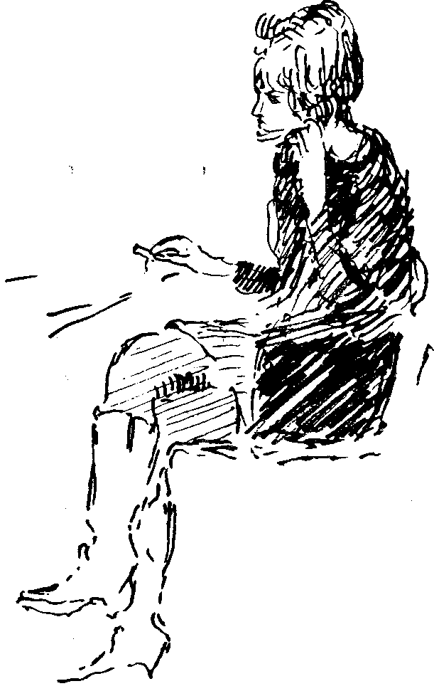

за недостатка улик. Однако известно, что он был предупрежден об аресте и успел сжечь все компрометирующие его бумаги, а декабристы на следствии выгораживали его так же, как и Пушкина.
И действительно, только человек, ненавидящий крепостничество, готовый положить жизнь за освобождение народа, мог создать строки, наполненные таким страстным гневом:

Тот Нестор негодяев знатных,
Толпою окруженный слуг;
Усердствуя, они в часы вина и драки
И честь и жизнь его не раз спасали: вдруг
На них он выменил борзые три собаки!!!
Или вон тот еще, который для затей
На крепостной балет согнал на многих фурах
От матерей, отцов отторженных детей?!
Сам погружен умом в Зефирах и в Амурах,
Заставил всю Москву дивиться их красе!
Но должников не согласил к отсрочке:
Амуры и Зефиры все
Распроданы поодиночке!!!

Понять эпоху, в которой живут изображаемые в пьесе лица, означает раскрыть одно из основных предлагаемых обстоятельств.
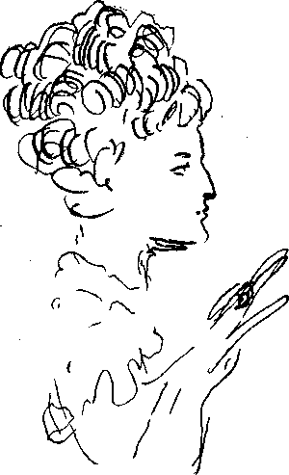
Изучая эпоху, мы открываем для себя и обстановку, окружающую героев.
Семья Фамусовых, их родственники, друзья и гости жили в Москве, которую нам сегодня трудно себе представить. Эта Москва застраивалась после пожара 1812 года. Дома строились не очень богатые (дворцы были исключением), но просторные. Многокомнатный и парадный нижний этаж и тесноватые антресоли с невысокими потолками. Фасад на улицу непременно был украшен колоннами и лепным треугольным фронтоном...
Нужно ли это знать режиссеру? Ведь он в работе с художником вряд ли будет ждать от него этих лепных фронтонов.
Я думаю, даже для того, чтобы отвергнуть лепнину в декорациях, необходимо знать, какова она была в действительности. Нет знаний, которые помешают талантливому человеку. Они не помогают бездарному, а талантливый человек всегда извлечет из своих знаний то, что окрылит воображение.
По старой Москве ездили только на лошадях, в больших каретах или возках. С нашей точки зрения, ездили страшно медленно. Я присутствовала при рассказе Вл. И. Немировича-Данченко о способах передвижения в грибоедовской Москве. Он рассказывал об этом О. Л. Книппер-Чеховой, репетировавшей Хлестову. Рассказывал для того, чтобы она представила себе, какое длительное и утомительное путешествие она совершила, прежде чем войти в гостиную Фамусова. «У вас все болит, и спина, и шея, а ноги тяжелые-тяжелые»,— говорил он, предлагая ей тяжело усаживаться в кресло на словах:

Легко ли в шестьдесят пять лет
Тащиться мне к тебе, племянница?..— Мученье!
Час битый ехала с Покровки, силы нет;
Ночь — светапреставленье!

Немирович-Данченко рассказывал и показывал так, будто он сам неоднократно трясся в каретах и по себе знал, как болят спина, ноги и руки от этой тряски.
Актер верит режиссеру только тогда, когда яркость режиссерских видений настолько очевидна, что не возникает никаких сомнений: так было.
Чем же режиссеру питаться, чтобы быть готовым ко всевозможным вопросам актера? Конечно, режиссер должен знать очень много. Несколькими примерами, которые я привела, конечно, не исчерпывается многообразие предлагаемых обстоятельств «Горя от ума».
Тут неисчерпаема работа воображения режиссера и актера. Ведь у каждого действующего лица было прошлое и будет будущее,— надо знать об этом все, хотя ни будущее, ни прошлое не войдут в спектакль.
Станиславский писал: «настоящее не может существовать не только без прошлого, но и без будущего. Скажут, что мы его не можем ни знать, ни предсказывать. Однако желать его, иметь на него виды мы не только можем, но и должны...
307
Если в жизни не может быть настоящего без прошлого и без будущего, то и на сцене, отражающей жизнь, не может быть иначе».
Как проникнуть в прошлое Чацкого? Путь один — изучать пьесу, ее текст, его подводный смысл и внешнее течение.
Чацкий отсутствовал три года. Из Москвы он уехал влюбленным юношей. Побывал за границей. Где — мы не знаем, но можем себе вообразить и Италию, и Францию. Начало XIX века. И тут, и там, и во Франции, и в Италии брожение умов. Существовало революционное общество карбонариев. Может быть, Фамусов не так далек от истины, когда он восклицает в ответ на гневные речи Чацкого: «Ах, боже мой, он карбонарий!»
Чацкий побывал и в Петербурге — об этом мы узнаем из слов Молчалина:

Татьяна Юрьевна рассказывала что-то,
Из Петербурга воротясь,
С министра, и про вашу связь,
Потом разрыв...

Пусть воображение подскажет режиссеру и актеру, из-за чего возник разрыв с министрами, и с кем еще мог быть связан Чацкий в Петербурге. Может быть, с теми лицами, с которыми был, очевидно, связан творец «Горя от ума» — Грибоедов?
Наконец, возвращение в Москву, где осталась его первая юношеская любовь. Он соскучился, он торопился, он

...сорок пять часов, глаз мигом не прищуря,
Верст больше седьмисот пронесся, ветер, буря;
И растерялся весь, и падал сколько раз...

Если актер прочувствует, передумает, нафантазирует это прошлое Чацкого, то на сцену он вбежит не из пустоты, а из жизни, которая вытолкнет его на подмостки и сделает живыми его действия.
И тогда горячо и искренне прозвучат его слова:

Чуть свет — уж на ногах! и я у ваших ног.

Если режиссер верит в необходимость поисков этого живого начала, актер идет за ним, и оба они находят то, трепетное, неповторимое, что бьется за текстом. Как только у режиссера
308
пропадает интерес к тому, что освещает как бы изнутри поведение героя, актер тоже теряет интерес к этому живому началу. Для того чтобы настоящее персонажа было полнокровным, убедительным, актер и режиссер должны ясно представить себе и то, куда же исчезает герой после закрытия занавеса. От того, как мы представим себе будущее героя, будут зависеть краски и приспособления, на которых мы остановимся в спектакле.

Вон из Москвы! сюда я больше не ездок.
Бегу, не оглянусь...

Что будет с Чацким после того, как он это произнес?
Может быть, он образумится, смирится? Пройдут годы, и он станет вторым Фамусовым? Нет, не о том писал Грибоедов свою комедию! А может быть, он пойдет по чиновной линии и станет Молчалиным, только еще хитрее, умнее будет приспосабливаться к власть имущим? Нет, нет, и это невозможно! А может быть, он в своем страстном протесте окунется с головой в деятельность тайного общества? Не ждет ли его участь одного из тех ста двадцати, отправленных в Сибирь после событий 14 декабря? Или, быть может, судьба его подобна участи самого Грибоедова, оказавшегося за тысячи километров от родины и погибшего в результате политических интриг? Да, такого рода будущее возможно для Чацкого... И если мы согласимся с этим, вся линия поведения Чацкого в пьесе осветится для нас по-новому, хотя к мысли о будущем мы пришли, разумеется, внимательно прочитав пьесу. Теперь, с позиций перспективы мы оглянулись и — поразились логике событий, ведущих к финалу...
Мы сами эту логику устанавливали, извлекали ее из пьесы, размышляли о предлагаемых обстоятельствах, шли от исходного события к производным, последующим, наконец,— к будущему. И вот уже вся пьеса, как стройное здание, конструкцию которого мы знаем,— перед нами.
Если мы с самого начала окунемся во все богатство предлагаемых обстоятельств, лексики, характеров, у нас разбегутся глаза. Чтобы спастись от неминуемой растерянности перед этим богатством, нам нужно определить исходное, главное событие. Мы должны знать, без какого события не было бы пьесы, какое событие определяет всю последовательность течения пьесы.
— Вспомним,— говорю я студентам,— что этой работе предшествовал период непосредственного увлечения пьесой. Увлече-
309
ние было нашим вожатым, оно нами руководило. Оно освещало то одно, то другое место в пьесе. Сейчас нам нужно как бы укротить наше воображение, направить его по точному руслу.
Анализ фактов пьесы должен возникнуть как процесс, в котором художник проверяет и уточняет то, что подсказывало ему подсознание, интуиция.
Мы нередко встречаемся с режиссерами, начинающими определять события пьесы, еще не помечтав о ней. Тогда этот анализ сух, он не помогает творчеству.
«Увлекаясь — познаешь, познавая — сильнее увлекаешься; одно вызывает и поддерживает другое,— пишет Станиславский.— Анализ необходим для познавания, познавание необходимо для поисков возбудителей артистического увлечения, увлечение необходимо для зарождения интуиции, а интуиция необходима для возбуждения творческого процесса. В конечном итоге анализ необходим для творчества. Итак, в первую очередь следует воспользоваться для возбуждения чувственного анализа артистическим восторгом, благо он сам собой создался при первом знакомстве с ролью».
«Однако,— продолжает Станиславский,— как же быть с той частью произведения, в которой не произошло чуда мгновенного зарождения интуитивного проникновения и вспышек артистического увлечения?» Вот тут-то и становится крайне необходимым определение событий.
Нужно помнить, что хотя мы определяем события, которые существуют в пьесе как объективная данность, отбирая их, мы обязательно вносим в этот процесс субъективное начало. Иначе какой-то один, очень талантливый режиссер мог бы разобрать ту или иную пьесу по событиям, потом размножил бы свой анализ и разослал в десятки театров. В том-то и дело, в том и смысл определения событий, что каждый режиссер вносит в этот процесс то, что особенно дорого и интересно ему как художнику.
Мне как-то пришлось увидеть три постановки «Последних» Горького, осуществленных моими бывшими учениками. Дело в том, что когда-то на одном из вторых или третьих курсов мы изучали на «Последних» методику действенного анализа. Определение событий протекало бурно. Как раз те студенты, чьи спектакли я потом увидела, резко разошлись в определении исходного события. Один из них определил его как «выстрел
310
в Ивана Коломийцева», другой настаивал на том, что исходным событием пьесы является «отставка Ивана Коломийцева», третий считал, что исходным событием была клевета Ивана Коломийцева на якобы стрелявшего в него Соколова. Поэтому встреча Ивана у себя в доме с матерью Соколова становится событием для всей семьи.
Интересно, что, несмотря на прошедшие годы, каждый из троих остался верен своему восприятию пьесы.
Первым я смотрела спектакль, исходным событием которого был «выстрел в Ивана». В спектакле как бы звучал раскат этого выстрела. Выстрел никто не успел забыть. Он был и мог повториться. Этим жил не только Иван, но и все члены семьи. То, что находилось за стенами дома, было враждебным. Люди жили, как в крепости. Это сказывалось в ритмах, в приходах, уходах, в мизансценах. Иван Коломийцев в этом спектакле приезжал домой, пережив ужас оттого, что всю дорогу от вокзала до дому ему пришлось проделать одному. Его никто не встретил, и сейчас он с трудом сдерживает нервное напряжение. Ему кажется, что из-за каждого угла на него вновь нападут. Страх диктовал ему и ложное обвинение Соколова. Только бы выжить, только бы доказать свою верноподданность, удержаться
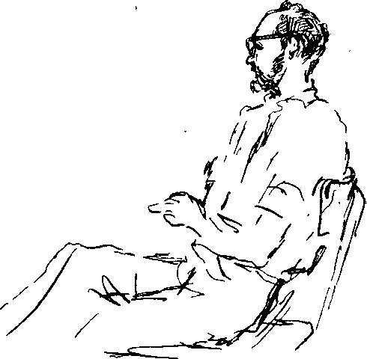
среди тех, кто у власти. Лишь бы «они» не подстрелили его, как зайца.
В другом спектакле, исходное событие которого режиссер определил как «отставку Ивана Коломийцева», все было подчинено оскорбленному самолюбию Ивана. За верную службу царю и отечеству вдруг — отставка. За что?! А тут еще в доме, в своей родной семье,— разброд. Он перестал быть авторитетом. Его даже никто не встретил! Никто не хочет слушать его речей, никто не верит в него... Все силы души направлены на одно — занять положение любыми средствами. Место исправника не должно уйти к другому. Любая подлость годится, только бы укрепить свою власть.
В третьем спектакле исходным событием была «клевета на невинного Соколова». Выстрел в Ивана и его отставка отступали на второй план. Все было подчинено вопросу: принять или не принять Соколову. Принять — значит, выслушать, что сын ее обвиняется напрасно, что юноша не стрелял, по убеждениям он революционер, но не террорист. Иван сам знает о том, что Соколов невиновен, но ему нужно, чтобы кто-то понес кару, и юного Соколова бьют, чтобы вынудить признание.
Режиссер, так же как два предыдущих, увидел в «Последних» проблему нравственного падения жандарма Ивана и всех «последних». Но его увеличительное стекло сконцентрировало все происходящее именно в этом фокусе: признается ли Иван в клевете или нет. И вся семья напряженно жила тем же вопросом. В решении его таилась взрывчатая сила спектакля.
Все три спектакля были «горьковскими», но каждый отмечен печатью режиссерской индивидуальности, и это было прекрасно.
Я стараюсь заразить студентов верой в то, что без точного замысла наше искусство бескрыло, что режиссер не имеет права идти в своей работе от сцены к сцене, не объединяя их в одно цельное стремление выразить ту или иную мысль.
Но замысел, не опирающийся на реальную почву пьесы, часто остается пустыми словами. Он должен всеми корнями своими уходить в почву пьесы, питаться ее соками. Этому надо учиться путем постоянного тренажа. Да, да, нужно тренировать не только умение анализировать, но и умение замысливать спектакль. Эти две вещи теснейшим образом связаны. Лучший способ тренировки — отыскивание исходного и главных событий пьесы. Такая работа дисциплинирует мысль, приучает ее к конкретности. В своем анализе мы обязательно касаемся и взаимоотношений действующих лиц. Эта сфера сложная, тонкая и
312
зыбкая. Режиссер обязан быть психологом, ко как научиться этому? Только интерес к человеку накапливает этот драгоценный опыт.
Мы идем по всей пьесе, не спеша, от факта к факту, стараясь не пропустить ничего. Как это согласуется с тем, что Станиславский предлагал определять крупные события, не задерживаясь на мелких? Ответ мы найдем у самого Станиславского. В своих записных книжках он писал:
«Пьеса, как путь от Моек [вы] до С.-Пб. делится на сам [ые] больш[ие] станц[ии]: Кл ин,? Твер ь... Люб [ань]. Это — курьерск[ий] поезд.
Но есть еще и почтов[ый], кот[орый] останавл [ивается] на малых станциях — Кунцево. Чтоб исследовать местность от М [осквы] до Клина — от Клина до Твери,— полезно остановиться на этих мал[еньких] станциях и рассмотреть место. Одно из них изобилует лесами, другое — болотами, третье — полянами, четвертое] —холмами и т. д.
Но можно поехать и с товар [но]-пассажир [ским] поезд[ом] и останавл [иваться] на всех полустанках и разгонах и друг [их] стоянках.
Останавливаясь на них, еще лучше изучаешь местность от М [осквы] до Клина и от Клина до Твер [и] и т. д.
Но можно нанять экстренный поезд — Моск[ва] —С.-Пб. без остановок. Тут получит [ся] большая инерция — сквозного действ [ия] — большая скорость.
Экстр [енный] поезд для богатых (гениев Сальв[ини]. Скорый или курьерский — для талантов (мы). Что же касается почтов [ого] и тов [арно] -пассаж [ирского], то он хорош для исследования (анализ распашки)».
Вот еще из Станиславского о методе анализа:
«Из числа внешних обстоятельств жизни пьесы и рол и наиболее доступной для исследования и познавания является плоскость фактов. С них-то и следует начинать анализ и выписки из текста (подчеркнуто мной.— М. К.).
Поэту, создавшему все мельчайшие обстоятельства жизни пьесы, важен каждый факт. Он входит необходимым звеном в бесконечную цепь жизни пьесы. Но мы далеко не всегда постигаем многие из этих фактов сразу. Те факты, сущность которых постигнута нами сразу, интуитивно, врезаются в нашу память. Другие же факты, не почувствованные сразу, не вскры-
313
тые и не оправданные чувством, их породившим, остаются незамеченными, неоцененными, забытыми или висят в воздухе, каждый порознь, загромождая собой пьесу».
Прежде чем назвать тот или иной факт, сознание и чувство студента мечется между общими представлениями о пьесе, предлагаемыми обстоятельствами, характерами и т. п.
Я рассказываю, как однажды Станиславский замучил и учащихся, и педагогов (это было в оперно-драматической студии, которой он руководил), заставляя нас назвать первое событие «Горя от ума». После длительных дебатов мы назвали «Приезд Чацкого».
— Это очень важное событие,— сказал Станиславский,— может быть самое важное, но чем прикажите жить актерам до неожиданного приезда Чацкого? Каждый миг сценического действия таит в себе какое-то событие — вот и вскройте его.
Один из учащихся стал говорить о том, что начало «Горя от ума» — это экспозиция, в которой Грибоедов хочет рассказать зрителям о быте фамусовской Москвы.
- А как прикажете сыграть это? — спросил, смеясь, Станиславский.— «Экспозиция»! Ну, а какое дело актерам до этого литературного термина? Актер должен знать, что он делает в каждую секунду, а вы ему предлагаете играть «экспозицию». Вне конкретного действия — нет театра, нет подлинной сценической жизни. Ищите события в самой пьесе, в ее ткани, забудьте такие слова, как «экспозиция».
Просыпается Лиза,— подсказал кто-то.
- Это уже ближе,— сказал Константин Сергеевич,— но вы сейчас идете по тексту.
Лиза говорит:

Светает!.. Ах! как скоро ночь минула!
Вчера просилась спать — отказ.
«Ждем друга».— Нужен глаз да глаз,
Не спи, покудова не скатишься со стула.
Теперь вот только что вздремнула,
Уж день!., сказать им...
Господа,
Эй, Софья Павловна, беда:
Зашла беседа ваша за ночь.
Вы глухи? — Алексей Степаныч!
Сударыня!..— И страх их не берет!

Вот вы и называете просыпанье Лизы событием. А почему она здесь? Почему она устроилась и прикорнула в кресле? По-
314
чему, проснувшись, она испугалась? — продолжал допытываться Станиславский,
— Она караулит,— говорит кто-то.
— Что караулит?
— Софья ей приказала...
— А Софья всегда приказывает ей караулить?
- Нет.
- Так что же произошло сегодня? Почему Лиза заснула в кресле и, проснувшись оттого, что рассвело и свет просвечивает сквозь спущенные шторы, так испугана?
У Софьи в комнате Молчалин! — догадался кто-то.
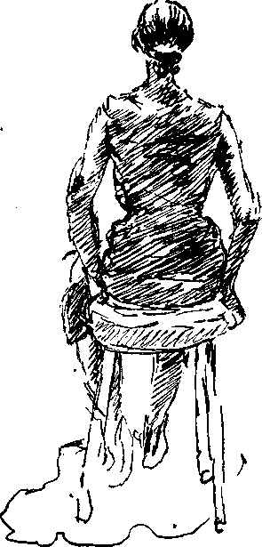
- Наконец-то,— сказал Станиславский.— Назовем это событие так: «Ночное свидание Софьи с Молчалиным. Оно затянулось до утра». Теперь подумаем, какие действия возникают в связи с этим событием; определяя эти действия, мы, естественно, начнем думать и о предлагаемых обстоятельствах. Подумаем велик ли риск для Софьи, Молчалина и Лизы. Очень велик. Молчалин может лишиться места, которым он очень дорожит. Лиза крепостная, и ее могут отправить на конюшню и выпороть. Софью ожидает гнев Фамусова, может быть, ее отдадут насильно замуж за кого-то, а может быть, как это и получилось в конце пьесы, отправят «к тетке, в глушь, в Саратов». Представим себе — рассвет, раннее утро. Лиза спит. В соседней комнате играют дуэт на флейте с фортепьяно. Лиза просыпается. Сон ее чуток. Она не должна была спать. Она караулит. Прошу всех называть последовательность действий, возникающих из нами уже определенного события...
Мы все, и педагоги, и студенты, то ошибаясь, то попадая в правильное русло, читая и перечитывая текст Грибоедова, называли последовательность действий.
Лиза проснулась, видит, что рассвело, просит влюбленных расходиться. Торопит. Переводит часы, чтобы обратить внимание на опасность. Появление Фамусова в неурочный час на половине Софьи. Бой часов, смешанный со звуками флейты и фортепьяно, разбудил хозяина дома. Он застает Лизу одну и пристает к ней. Лиза хитро от него отделывается и заставляет Фамусова уйти.
На шум входит Софья. Она видит рассвет и удивляется тому, как скоро прошла ночь любви. Молчалин и Софья не успевают разойтись, как их настигает Фамусов. Скандал. Софья ловко выходит из затруднительного положения. Отец отпускает ее и уходит с Молчалиным, чтобы подписывать бумаги. Лиза упрекает Софью, а Софья не хочет примириться с прозой утра после поэзии ночного свидания. Лиза пытается напомнить ей о Чацком. Она упрекает Софью в том, что та из-за Молчалина забыла о Чацком. Софья велит ей замолчать. Она хочет думать и говорить только о Молчалине.
Вот сколько действий вобрало в себе одно событие — «Ночное свидание Софьи с Молчалиным».
Разобравшись в нем во всех подробностях, мы перешли к следующему, еще гораздо более значительному событию пьесы — к «неожиданному приезду Чацкого». Подумайте, не исходное ли оно,— предлагает Станиславский.
Это событие таит в себе огромное количество вопросов, на которые нам нужно искать ответ прежде всего в самой пьесе Грибоедова.
Что означает для Чацкого приезд в Москву и свидание с Софьей? Что означает для Софьи его приезд? Грибоедов приурочил его к раннему утру, тотчас после свидания Софьи с Молчалиным. Нервы ее натянуты. Бессонная ночь, после которой она чуть было не попалась, испуганный Молчалин, разгневанный отец...— все это дает себя знать, отсюда, наверное, и колкость ее ответов Чацкому, и стена, которую она старается воздвигнуть между собой и им, рвущимся к ней навстречу.
Так мы познавали значение определяющих событий и их взаимосвязь с мелкими. Невольно мы подключали сюда анализ характеров и т. д.
Подчас события вызывают в человеке силы, дремлющие до тех пор, и эти задатки проявляются бурно, в свою очередь, меняя характер. Чем лучше драматургия, тем интереснее нам следить за развитием характера.
316
Разве Макбет начала пьесы и Макбет, совершающий злодейства, не изменился разительно? Разве в Анне Карениной до ее встречи с Вронским можно угадать измученную женщину, кончающую свою жизнь в Обираловке?
Могла ли Маша Прозорова до встречи с Вершининым представить себе, что она способна испытать те чувства, которые в ней вызвал Вершинин?
Так это описывают крупные писатели. Так это происходит и в жизни.
У Алексея Дмитриевича Попова до войны был ученик — звали его Митя Лондон. Это был хороший, способный студент, но Алексей Дмитриевич беспокоился за его творческое будущее. Ему казалось, что у Мити не хватает организационных способностей.
— Он и умный, и чуткий, и тонкий,— говорил о нем Попов,— но боюсь, справится ли он с задачами, которые поставит перед ним жизнь? Ведь режиссура обязательно связана и с организационными вопросами, она требует твердой воли...
И вдруг — война. Митя Лондон пошел добровольцем на фронт. Он не вернулся — погиб. Долго никто не знал подробностей его гибели. И вот, уже после войны, пришла к Алексею Дмитриевичу молодая женщина. «Я обещала Мите Лондону, если останусь жива, найти вас и сказать, что вы напрасно за него боялись. Он командовал большим партизанским отрядом. Мы все подчинялись беспрекословно его воле, его спокойствию, его выдержке, а в одну из самых опасных ночей он рассказывал нам о вас, говорил, что очень любил вас. Он взял с нас слово, что если кто-нибудь уцелеет, то разыщет вас и расскажет, что Митя оказался неплохим организатором. Когда он говорил об этом, он весело смеялся»,— сказала посетительница и заплакала...
Алексей Дмитриевич очень волновался, рассказывая об этом случае. И потому что любил Митю Лондона, и потому что очень хотел убедить учеников: характер человека, его врожденные способности могут развиться. Алексей Дмитриевич верил в это.
Реакции на происходящее в жизни у человека сложны, и ту же сложность надо искать в работе над пьесой.
Исследуя этот вопрос и по жизненным фактам, и по опыту работы в театре, мы все-таки приходим к убеждению, что изучать характер продуктивнее всего после того, как мы научимся определять события и их последовательность.
317
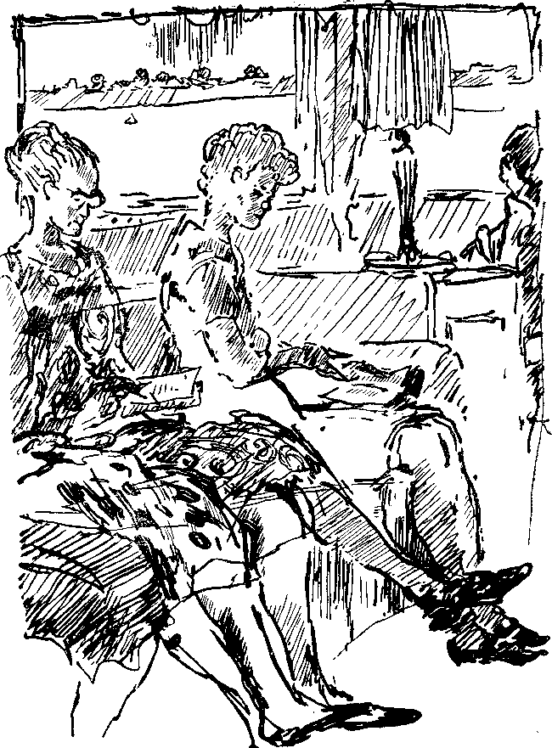

Станиславский предлагал определять значимость события по признаку возможности его исключения. «А что случилось бы, если бы этого события не было?» — спрашивал он. Надо было отвечать, сопоставляя прошлое и будущее пьесы. Таким образом мы приучались видеть пьесу в движении, угадывали ее развитие. Не могу сказать, что на практике, у студентов это легко получается. Тут все дело в тренаже. Станиславский на мой вопрос о том, как научиться определять события, сказал мне: «Приучите себя в течение года ежедневно, беря одну пьесу за другой, определять в ней события. Это приучит вас к определенному ходу мыслей, отучит бродить слепой по пьесе, натыкаясь на самые различные ее трудности. Пройдет год и, слушая любую пьесу, вы научитесь на слух читать ее по событиям. Но это потребует от вас воли, выдержки, терпения. Впрочем, эти качества необходимы при овладении любым элементом системы...»
Для меня этот совет стал законом. Анализ событий удается тем, кто по-настоящему увлечен этой работой, кто, помимо всех бесконечных дел, которыми занят студент, захочет взять на себя дополнительный труд: ежедневно браться за пьесу, которую, может быть, никогда не придется ставить, и вчитываться в нее, углубляться, «расфасовывать» ее на события и действия. Через несколько месяцев такой работы нам, педагогам, уже бросается в глаза внутренний рост студента. Он начинает легко ориентироваться даже в весьма сложной пьесе, в нем растет уверенность, он начинает помогать товарищам.
Как правило, глубже и точнее анализирует студент, чья общая культура выше. Культура необходима режиссеру; на любом этапе работы в этом убеждаешься. Отсутствие культуры катастрофически сказывается и в анализе, и в отборе выразительных средств. В свою очередь, тренировка в анализе событий развивает интеллект, является стимулом в овладении культурой. Это процесс взаимообогащающий.
Беседы о «событиях» и «предлагаемых обстоятельствах» поначалу еще можно отделить друг от друга. Можно разделить и первоначальные попытки студентов разбирать то и другое. Потом все это соединяется вместе, обрастая многими добавлениями. Иногда я не боюсь сильно «уходить в сторону» — затронутые проблемы прорастают решительно во все сферы работы. Лежащее «в стороне» иногда существенно корректирует главный вопрос.
Вернемся, например, к тому, что Станиславский вкладывал в термин «предлагаемые обстоятельства». Вспомним: он подразумевал под «предлагаемыми обстоятельствами» не только то, что связано с пьесой, но все то, что связано уже со спектаклем. Он считал важным не только данное автором, но и то, что добавлено театром к авторскому замыслу. И сразу осложняется вся проблема.
Фабула дана автором, изменять ее — значит прибегать к хирургическому вмешательству. История театра знает такие случаи, они подчас бывали плодотворны. Чаще всего это касалось купюр, сокращений, иногда и перестановок текста. Эта работа требует большой чуткости режиссера к авторскому замыслу, к его стилю, к лексике. История современной режиссуры изобилует примерами, когда режиссер берется за карандаш и вмешивается в композицию материала. К чему это приводит? Когда это можно делать, а когда это подрывает корни произведения?
На одном из последних курсов нам представился интересный случай для анализа этой проблемы. Дело касалось пьесы Виктора Розова «Традиционный сбор». Спектакль шел в Центральном Детском театре (режиссерами были я и Н. Зверева, художниками Ю. Пименов и Г. Епишин) и в театре «Современник» (режиссер О. Ефремов, художник П. Кириллов).
Первоначальная композиция пьесы, которую Розов принес в ЦДТ (этому театру принадлежало право первой постановки), была такова: в далеких друг от друга местах Советского Союза живут люди, которые в канун войны кончили одну и ту же школу. Жизнь их сложилась по-разному, но получив извещение о том, что школа сзывает своих выпускников для встречи, большинство из них собирается в путь.
В первом акте было пять картин.
Первая картина происходит в одной из московских квартир. Муж и жена — выпускники одной школы. Они стали учеными, оба — доктора наук. Все, как будто, прекрасно в этой семье, но этому браку предшествовала драма. Агния прежде была замужем за Сергеем — другом Александра, выпускником той же школы. Сергей был любимцем класса, его вождем, его совестью. Память о Сергее жива для обоих. Оба виноваты перед ним. Оба хотят забыть о нем, но помнят, и эта память накладывает тень на их жизнь и исподволь подтачивает их отношения. Принимая приглашение школы, они думают о возможной встрече с Сергеем.
Вторая картина происходит на большой ткацкой фабрике, по-видимому в Иванове. Одна из выпускниц класса стала тка-
320
чихой. Личность яркая, веселая, общительная, она с нежностью вспоминает свой класс, товарищей, мальчика, в которого она была влюблена, и мальчика, который был влюблен в нее. Жизнь ее сложилась непросто,— много в ней радостного, много и горького.
Третья картина знакомит нас с прекрасным человеком по имени Максим. Он храбро воевал на фронте, получил немало наград, по не смог найти себя в мирной жизни, запил, и в данный момент для него встреча с юностью драматичнее и важнее, чем для кого бы то ни было. И у него была юношеская любовь, но он ничего не знает о Лидочке.,
Четвертая картина переносит нас в далекую Якутию. В сберкассе работает та самая Лидочка, о которой иногда вспоминает Максим. Она замужем, у нее дети, которых она нежно любит, муж, хорошая работа. Дорога в Москву длинная, но Лиде очень уж хочется повидать тех, кто жив, узнать о тех, кого, может быть, и нет на свете...
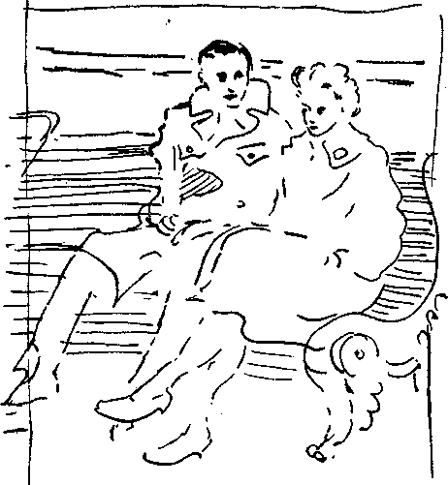
Пятая картина — опять в Москве. Пухов стал учителем. У него уже большой сын, который учится в той же школе. Жена умерла. Он один из инициаторов традиционного сбора.
Во втором акте происходит встреча, на которую прилетели и приехали все, кому сердце подсказало, что в этой встрече таится что-то значительное, мимо чего не хочется пройти.
Композиция пьесы необычна и сложна для сценического воплощения.
Пять разных мест действия в первом акте. В каждом из них скупо, но точно, автором выписана своя атмосфера, свои детали быта.
Объединяет первый акт одно событие: приглашение на сбор в школу. Строго говоря, ситуация как будто бы и не драматургическая. Скорее, это ситуация повести, в которой автор знакомит нас с людьми, с буднями их жизни. В первой картине мы узнаем, что школа приглашает бывших учеников на традиционный сбор. Это — событие картины. Во второй картине событие то же самое.
Третья, четвертая и пятая картины не несут в себе ничего нового. Будут ли зрители слушать и смотреть такую пьесу? Чем мы вызовем их живой интерес? Такие мысли тревожили нас. И тут я узнала, что в «Современнике» Олег Ефремов, с согласия Розова, меняет композицию пьесы.
Теперь пьеса начинается со второго акта, то есть с вечера встречи, а все картины первого акта, довольно сильно сокращенные, вмонтированы в качестве так называемых «наплывов».
Может быть, Ефремов прав? — подумалось мне.— Пожалуй, так действительно динамичнее.
И вдруг мне стало мучительно жалко отказываться от розовской композиции. Но ведь сам автор отказался... Почему? Звоню Розову. Он заверяет меня, что отказался только для «Современника».
— Но разве композиция материала, форма произведения не рождается его сутью?! — продолжала я защищать Розова от Розова. Если Ефремов прав, может быть нужно кардинально переписать пьесу, и пусть тогда все театры ставят ее в редакции «Современника»?
Нет, автор переписывать пьесу не стал.
Так и вышли два спектакля в разных редакциях. Были хорошие вещи и в одном, и в другом спектакле, были актерские победы и поражения, но композиция материала не могла не сказаться на характере обоих спектаклей. Спектакль Ефремова был динамичнее, действеннее, пожалуй, бодрее. Наш спектакль был лиричнее, сосредоточеннее. Грустнее, может быть.
В ефремовском спектакле жизнь действующих лиц была подчинена событию: в школе встретились бывшие одноклассни-
322
ки. Внутренний мир этих людей, их быт приоткрывались постольку, поскольку они соприкасались с основным событием.
В нашем спектакле взгляд зрителя пристальнее приковывался к внутреннему миру героев. Он раскрывался не так торопливо. Само событие до поры до времени, т. е. до начала второго акта, жило в сознании, как обещание чего-то в будущем, а в настоящем зритель знакомился с героями, проникая в их жизнь. И когда во втором акте все они встречались, встреча эта воспринималась через призму жизни, прожитой отчасти и на наших глазах.
Трудно сказать, кто был прав: Ефремов или я. Сейчас, по прошествии многих лет (спектакль вышел в 1967 году), я с интересом жду, вернется ли Розов к этой своей пьесе, и какая композиция ему покажется наилучшей. Что касается меня, я бы, пожалуй, опять приняла ту, которую мы осуществили в Центральном Детском театре.
После выпуска спектакля «Традиционный сбор» в двух театрах мы со студентами обсуждали не только достоинства той и другой постановки, но вообще «права и обязанности» режиссера по отношению к пьесе.
Один из тех, кто ратовал за .спектакль «Современника», говорил, что Ефремов остался верен всей концепции Розова, что и люди, и их взаимоотношения в его спектакле розовские, что первый акт у Розова лишен драматургического начала и что Ефремов помог Розову не как режиссер, а как драматург, введя в пьесу активное ритмическое начало.
Другой студент горячо заступался за первоначальный вариант Розова и нападал на драматурга за то, что ему безразлична собственная композиция. Он увидел жизнь своих героев именно так — разбросанных далеко друг от друга. Отдаленных на сотни километров, ничего друг о друге не знающих. Ведь когда он писал, ему, наверное, хотелось, чтобы и зрители ощутили, как все эти люди далеко друг от друга и по-разному живут. И потом — встреча... Студент настаивал на том, что первоначальная композиция пьесы интереснее, своеобразнее, чем то, что сделали в «Современнике».
Я же говорила о том, что мы имеем здесь дело с особым случаем. Розов знает, что Ефремов его режиссер, его актер, Ефремов ставил почти все пьесы Розова, играл во многих из них, и у автора особое отношение к нему. В какой-то момент Розов поверил Ефремову больше, чем себе, и дал ему право вмешаться не только в трактовку ситуаций, образов, взаимоотношений, но и в композицию материала.
323
Какое место в режиссерской трактовке занимает работа режиссера с автором? Как надо готовиться к тому, чтобы действительно суметь стать истинным помощником автора?
Я напомнила студентам об эксперименте Алексея Дмитриевича Попова, который, решив ставить «Укрощение строптивой», исключил из пьесы пролог, в котором перед неким медником Слаем разыгрывается пьеса об укрощении строптивой жены.
Алексей Дмитриевич не хотел устраивать «игру в театр». Ему было важно утвердить идею пьесы, которую он сформулировал так: любовь в пьесе выступает как сила взаимоукрощения героев. Он своей постановкой как бы полемизировал с теми, кто видел в комедии Шекспира домостроевские принципы семейного счастья: «жена да убоится своего мужа». Спорил он и с теми, кто трактовал Катарину как бунтарку, которая покоряется только силе мужа. Своей постановкой Попов утверждал, что Катарина и Петруччио полюбили друг друга к концу пьесы, что идея пьесы — в борьбе за человеческое достоинство, что любовь и уважение друг к другу — основа счастья героев.
Естественно, что такая трактовка шекспировской комедии была далека от «игры в театр».
Но Слай не исчез из спектакля. Он превратился в целую галерею слуг. Слуги и Баптисты, и Петруччио, выступавшие в ярких, сочных интермедиях, несли в себе то народное начало, которое так важно для шекспировской комедии.
В своей книге «Художественная целостность спектакля» А. Д. Попов пишет: «Естественно, что наше решение шекспировской комедии не является единственным и для многих окажется спорным, а для хранителей буквы шекспировской драматургии исключение пролога может выглядеть просто кощунством или недопустимой попыткой «исправить» великого драматурга.
По мнению этих хранителей музейных реликвий, такие «эксперименты» недопустимы. Но, пока жив Шекспир, как драматург, будут происходить такие споры, а когда он умрет, вот тогда в нем все станет неподвижно, как в музее.
Театр не стоит на месте. За триста лет он проделал огромный путь. Все, что в эпоху Шекспира было вполне естественным, привычным и не отвлекало зрителей от основного содержания пьесы, в наш век становится условностью, направленной на воссоздание приемов старинного театра.
Не всякая традиция требует благоговейного к себе отношения. Во времена Шекспира, например, все женские роли
324
играли мужчины. Легко себе представить, сколь пострадало бы идейно-философское и художественное достоинство шекспировских творений, если бы мы вздумали следовать этой традиции в наше время.
Но это не значит, что мы не соблюдаем основных и живых традиций шекспировского театра: масштабности образов, яркой театральности, темпа и непрерывности в развитии действия. Как раз все это и вошло в спектакль «Укрощение строптивой».
Можно приумножить примеры, когда режиссер активно вмешивается в построение пьесы — студенты подсказывают мне примеры удач, и мы их обсуждаем. Но мне важно, чтобы студенты поняли: это случаи исключительные, право на «вмешательство» надо заслужить, режиссеру начинать с этого нельзя, должны быть очень серьезные творческие предпосылки и внутренние основания для «переделки» пьесы.
Но в какой-то степени режиссер всегда «расширяет» автора. Ему принадлежит право определить место действия. Ему принадлежит право вводить или не вводить музыку, приглашать того или иного художника, назначать на ту или другую роль актеров и т. д. Одно только «место действия» — решающее среди других «предлагаемых обстоятельств».
Поэтому среди «предлагаемых обстоятельств», в которые актеру следует вжиться, Станиславский и называет не только те, которые даются драматургом, но и целый ряд других, без которых невозможен спектакль.
Как в самой ткани пьесы предлагаемые обстоятельства связаны с событиями?
Я объясняю это так: все подробности жизни героев, их прошлое, обстановка, в которой они живут или жили, все то, что составляет их внутренний мир, их поведение, их мысли и чувства, все, что постепенно формировало их индивидуальность, все это — предлагаемые обстоятельства жизни героя. Но вот в этой жизни случается что-то, что все меняет — вызывает новые мысли и чувства, заставляет по-новому всматриваться в жизнь, меняет русло этой жизни. Это происшествие мы и называем событием.
Событие может изменить жизнь, что-то затмить, что-то раскрыть по-новому. Но всего содержания жизни оно никогда не затмевает. Даже такое событие, как смерть близкого человека, даже такое, как война. Личность, сформированная всем
325
своим прошлым, своими интересами, взглядами, вкусами, в существенном не меняется. Предлагаемые обстоятельства, которые невидимыми нитями соткали нашу индивидуальность, только в какой-то степени могут отдалиться, но они живут в подсознании, остаются в душе. Но сила их воздействия уже другая.
Умер отец, потом мать. Это событие потрясло, ослепило, не давало возможности жить, работать. Но прошло время, возникли новые события, затянулись старые раны. Пережитые события, подернувшись пеленой времени, из событий превратились в предлагаемые обстоятельства. Об этом, кстати, размышляет Ольга в «Трех сестрах», в самом начале пьесы: «Отец умер ровно год назад...» и т. д. Это — о том, как уходит в прошлое событие, потрясшее человека, как оно становится одним из «предлагаемых обстоятельств».

Каждый из студентов в качестве домашнего задания выбирает пьесу. Надо определить в ней события и предлагаемые обстоятельства. (На первых порах предлагаемые обстоятельства ограничиваются теми, которые предложены автором.) Для работы и по мастерству актера и по режиссуре мы берем отрывки, но обязательно разбираем и всю пьесу целиком. Студент рассказывает или приносит написанным в тетради список событий, определение сверхзадачи и сквозного действия всей пьесы, а потом уже подробный анализ своего отрывка. Мы проверяем', его, поправляем, добиваемся более точного словесного определения, так как любая неточность в анализе влечет за собой неточность в воплощении. Это то же самое, что в стихах. Кто-то из знаменитых поэтов говорил, что если в стихи проникает неясность, значит, недостаточно точен смысл, значит, надо уточнить его, написав его прозой. Я многократно убеждалась, как больно ранит _{в} процессе воплощения то, что недостаточно точно было проанализировано, неточно названо, неточно обозначено.
...Сколько пьес я разобрала со студентами за свою педагогическую жизнь! Запомнились, наверное, такие разборы, на которых возникали горячие споры, и индивидуальности студентов, их пристрастия, вкусы проявлялись особенно ярко. Но для того чтобы ярко проявить себя, нужно ощущение свободы. Нужно создать атмосферу, при которой все не просто смогли бы, а неудержимо захотели высказываться. Тормозом тут часто являются сами студенты. Они сами делят курс на умных, талантливых, и средних, серых, прилежных. Бывает так, что они и правы в своей квалификации, но чаще всего в таком делении сказывается скороспелость оценок и зазнайство.
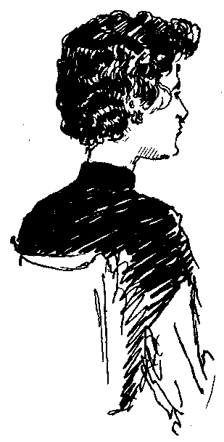
У меня уходит много энергии на то, чтобы заставить говорить всех. Иногда и покривишь душой, похвалив кого-то. Но вовремя оказать поддержку,— может быть, это самый верный ход в педагогике. Поддержанный смелеет, обретает веру в себя. Зазнавшийся призадумается, вправе ли он смотреть свысока на своего товарища.
А. Д. Попов считал, что мастерство педагогики заключается в том, чтобы вырастить из группы студентов полноценный коллектив. Выращивание двух-трех особо талантливых человек в группе всегда ущербно — и для этих двух-трех, как бы талантливы они ни были, и для остальных.
Если человек явно неспособен, надо его отчислить во что бы то ни стало, нельзя множить количество неодаренных людей в театре. Но если ты считаешь, что студента следует учить, то надо тратить силы, чтобы весь курс рос, дышал, чувствовал себя полноценным коллективом, а не был бы только приличным антуражем для двух-трех «звезд».
(Как я боюсь этих «звезд»! И как часто из них ничего не выходит! Привыкнув к признанию, еще ничего по существу не сделав, они продолжают спесиво ждать признания и потом, после института. А жизнь ставит перед ними жесткие требования, на которые они вовремя не научились отвечать трудом и требовательным отношением к себе. Нет, ничего хорошего из таких «звезд» не получается...)
На каком-то этапе работы творческий человек обязательно задумается о методе своей работы, захочет в пестроте многих случаев из своей практики выделить некую закономерность. Подытоживая свою педагогическую практику, вновь думаю о том, что главным звеном моей педагогики было и есть учение
327
о действенном анализе роли. К этому звену сходятся все остальные. В действенном анализе я вижу опору всей своей работы. За того, кто овладел на наших уроках этой методикой работы, я спокойна.
Как известно, Станиславский в «действенном анализе» обобщал и свой опыт, и опыт великих мастеров, и опыт тех, с кем постоянно репетировал. Он наблюдал, что в работе каждого актера при встрече с ролью возникает вопрос-тормоз: как за роль взяться? Слова роли кажутся веригами, чувства персонажа — чужими, поступки — непонятными. Как все это сделать своим? Вот в чем был главный вопрос, на который всю жизнь искал ответа Станиславский.
В 1905 году он писал:
«Я замечал, что, когда режиссирует Немирович и досконально на первых же порах докапывается до самых мельчайших деталей, тогда актеры спутываются в сложном материале и часто тяжелят или просто туманно рисуют образ и самые его простые и прямолинейные чувства».
Этого Станиславский боялся. Он и в себе знал это, и в своих репетициях тоже. Возникало недовольство и собой, и Художественным театром. Он замыкался, спорил, искал, экспериментировал. Наконец, уже в конце своей жизни, он пришел к удивительным выводам. Удивительные они потому, что совпадают с открытиями физиологов и психологов. Касаются они, на первый взгляд, совсем простой истины.
Психологическое начало в жизни неотделимо от физического. Физика и психика существуют в постоянной взаимосвязи. Они едины и в творчестве, на любом его этапе. Нельзя отрывать одно от другого и на репетициях, когда актер ищет подхода к роли. На этом единстве и строится методика, разработанная Станиславским в оперно-драматической студии в последние годы его жизни. Основы ее просты. Просты, как все гениальные открытия.
Длительный период застольного анализа пьесы, когда актеры, сидя за столом, анализировали свое будущее поведение, теперь видоизменяется. Не отменяется, а видоизменяется. Очень важно, чтобы студенты это твердо поняли и запомнили, так как одним из факторов, тормозящих внедрение новой методики, является нелепое мнение, будто мы,. в частности я, полностью отвергаем застольный период. Это, конечно, не соответствует истине. Но застольный период — толь-
328
ко часть аналитического процесса. Вторая его часть отдана непосредственному действию. Та связь физического и психического, о которой шла речь, вступает в силу.
Теперь анализирует не только мозг, но и весь организм человека,— его тело, его эмоции, его интуиция. Вся богатая человеческая природа вовлечена в процесс анализа. Работа мозга сразу же контролируется и проверяется всем организмом, всем телом.
Неверно понятое всегда ведет к ошибочным результатам. Эти ошибки в анализе обнаруживаются тут же, немедленно. В нашей власти их тут же и исправить, в то время как при другом методе работы ошибки, которые мы допускаем при анализе, не видны. Они не видны потому, что актеры до поры до времени «закрыты» от режиссера чтением текста, поисками интонаций, длинными разговорами, порой и полезными, а порой (чаще всего) отвлекающими от работы. Студент или актер, знающий, что сразу после разбора текста предстоит этюд, чаще всего с жадностью разбирает текст, определяет события, свои действия и взаимоотношения с партнерами. Разбор сразу же предстоит реализовать,— это уже совсем другое качество внимания, активности и т. п.
Первое искомое — возбуждение активности. Этого у студента нам удается добиться довольно легко. Одна мысль о том, что именно сегодня, а не когда-нибудь потом придется встать из-за стола и проделать ряд, пусть еще и не очень сложных психофизических действий, мобилизует нервную систему актера.
С каждой новой группой студентов, приступающих к изучению действенного анализа, приходится довольно долго осваивать и процесс разведки умом, и анализ действием (этюды). Но после первой же работы обычно возникает взаимопонимание, и студенты сами рвутся к тому, чтобы проверить найденное в период «разведки умом» на практике, в этюде.
(Мне все время кажется необходимым уточнять, что «период разведки умом» и «период этюдов» — это единый процесс. Никаких отдельных этапов на практике нет. Вообще разрыв единого творческого процесса — заблуждение.)
Анализ крупных событий по всей пьесе занимает какое-то время, исчисляемое в две-три репетиции. Потом мы переходим к уточнению, к более детальному анализу последовательности действий и начинаем (в той же последовательности) делать этюды. После каждого этюда вновь садимся за стол и разбираем этюд с точки зрения точной передачи авторского замысла.
329
Что важное для движения сюжета было пропущено? Где была сделана ошибка в анализе, которая сказалась в действии, и т. д. Важно отметить и те моменты, когда студенты в этюде были схематичны с точки зрения элементов системы, т. е. общения, видения, ощущения «я есмь», внутренних монологов, физического самочувствия и т. п.
Натолкнувшись в этюде на ошибку, совершенную в период «разведки умом», студенты становятся значительно требовательнее к себе в определении действий.
Постепенно становится ясным положение Станиславского, которым он предваряет все свои рассуждения о действенном анализе.
Станиславский пишет: «...прежде всего пускают в ход рассудок, для того чтобы он, подобно разведчику или авангарду, исследовал перлы и возбудители творчества. Рассудок начинает исследовать все плоскости, все направления, все составные части пьесы и роли. Он, подобно авангарду, подготовляет новые пути для дальнейших поисков чувства». Но, только тогда, когда «проведешь сквозь всю роль линию жизни человеческого тела,— продолжает он,— и благодаря ей почувствуешь в себе линию жизни человеческого духа, все разрозненные ощущения встанут на свои места и получат новое, реальное значение».
В течение всех лет учебы мы будем ежедневно тренировать у студентов все более глубокое осознание мыслей, которые оставил нам Станиславский. Но для того, чтобы студентам было легче усвоить все это, я стараюсь вначале дать им конспективное представление о методе.
Вот, приблизительно, этот сжатый конспект.
Творческая пассивность актера — одна из причин, которые заставили К. С. Станиславского пересмотреть ставший общепринятым порядок репетиций.
Он сталкивался с тем, что эта пассивность неизбежно возникает на определенном этапе работы.
Актер мыслящий, сознательно строящий свое поведение на сцене,— вот к чему Станиславский стремился всю жизнь. Этим объясняется введение застольного периода, во время которого актер имел бы возможность продумать все внутренние мотивы роли и пьесы. Но уже довольно скоро Станиславский стал замечать, что, если режиссер в ходе этой застольной работы стано-
330
вится все более активным, актер, напротив, делается все более пассивным.
«Сидящий и размышляющий» актер стал пугать его. «Рассуждать можно и не включаясь в действие,— говорил он.— Рассуждать можно бесконечно. А потом все равно надо выходить на сцену. Надо сделать так, чтобы актер сразу же включал всю свою природу в поиске верного действия, верного чувства».
Второй причиной, которая побудила Станиславского к изменению репетиционного процесса, было убеждение в том, что «жизнь тела» роли занимает громадное место в сценическом искусстве. Длительная застольная работа, которая подчинена анализу психологии, оставляет до поры до времени «жизнь тела» без внимания. Потом, когда режиссер начнет мизансценировать, ему понадобится послушное тело актера, но оно к тому времени, отвыкнув от движения, станет вялым и пассивным. Станиславский решает включить и тело в процесс анализа. Но как? Актер привык выходить на площадку и двигаться только тогда, когда он уже овладел текстом. Сам Станиславский когда-то требовал этого! «Это было моей ошибкой, — говорит Станиславский.— Пока актер не овладел всем комплексом внутренней и внешней жизни, выученный текст приводит только к штампам, к тому, что текст «садится» на «мускулы языка».
Он анализирует множество случаев, когда преждевременно выученный текст становился непосильным грузом и актер под его тяжестью переставал видеть, слышать, воспринимать. Значит, надо определить некий стимул, который толкнул бы актера к действию, наполнил его душу материалом для живого, трепетного общения, а слова сделал необходимыми. Нужно, чтобы актер попросил, потребовал бы слов, необходимых ему для выполнения действий.
Вначале можно не знать точных слов пьесы (это естественно в начале работы), но надо верно понять их смысл и надо знать почему, зачем ты говоришь эти слова, чего ты добиваешься, произнося их. Надо понять подводное течение, которое вызывает к жизни слова, написанные автором.
Этюд — это продолжение анализа.
Объясняя свой новый метод репетиций, Станиславский писал: «Вникните в этот процесс, и вы поймете, что он был внутренним и внешним анализом себя самого, человека, в условиях жизни роли. Такой процесс не похож на холодное, рассудочное изучение роли, которое обыкновенно производится артистами в самой начальной стадии творчества.
331
Тот процесс, о котором я говорю, выполняется одновременно всеми умственными, эмоциональными, душевными и физическими силами нашей природы...»
Я прошу студентов суммировать, каковы были причины, которые привели Станиславского к пересмотру привычного порядка репетиций. Я спрашиваю об этом довольно придирчиво, так как знаю, что это — важнейшая часть всей нашей работы. Конечно, на практике, в этюдах, они разберутся в этом еще лучше, почувствуют правоту Станиславского на самих себе. Но и в первоначальном «головном» понимании проблемы нужна точность.
Еще до начала этюдов необходимо сделать некоторые оговорки. Я знаю, каковы опасности. От некоторых ошибок мне надо предостеречь учеников сразу.
Например. То, что в этюдах можно говорить «своими словами», иногда приводит к забвению стилистики автора, всего того, что связано с культурой речи на сцене. Я сразу же, после того как мы коснулись теоретических предпосылок новой методики, предупреждаю, что если на первых порах текст автора мы берем только как материал для изучения его смысла, то освоившись с этой первоначальной задачей, мы примемся изучать архитектонику речи, будем говорить о красоте, поэтичности языка. Мы будем учиться трудной и прекрасной науке — умению говорить на сцене.
Я очень требовательна к этому. Надо, чтобы режиссеры ценили авторское слово, чтобы они учились ценить запятые, точки, восклицательные знаки,— все, что помогает автору ярче выразить свою мысль.
Чтобы с самого начала приучить к бережному отношению к тексту, я, параллельно нашим занятиям по режиссуре, предлагаю студентам порыться в дневниках писателей, в их статьях и выписать оттуда все, что можно, о поисках автором слова, о работе над языком произведения. (Порой я думаю,— надо ли это все? Нужны ли такие задания? Ведь это отнимает много времени, ученики не сразу понимают пользу от этих заданий, делают их формально и т. п. Но мои сомнения всегда проходят,— я вновь и вновь убеждаюсь в том, что пробужденный, порой даже насильно, интерес к тому или иному явлению искусства, обязательно приносит свои плоды.)
332
Многие обращаются к статье Маяковского «Как делать стихи». Действительно, трудно найти пример выразительнее. Как хорошо, что Маяковский оставил нам это описание своей лабораторной работы над словом.
Маяковский работает над стихотворением «Сергею Есенину».
«Начинаю подбирать слова.
Вы ушли, Сережа, в мир иной... Вы ушли бесповоротно в мир иной. Вы ушли, Есенин, в мир иной...
Какая из этих строчек лучше?
Все дрянь! Почему?
Первая строка фальшива из-за слова «Сережа». Я никогда так амикошонски не обращался к Есенину, и это слово недопустимо и сейчас, так как оно поведет за собой массу других фальшивых, не свойственных мне и нашим отношениям словечек: «ты», «милый», «брат» и т. д.
Вторая строка плоха потому, что слово «бесповоротно» в ней необязательно, случайно, вставлено только для размера: оно не только не помогает, ничего не объясняет, оно просто мешает. Действительно, что это за «бесповоротно»? Разве кто-нибудь умирал поворотно? Разве есть смерть со срочным возвратом?
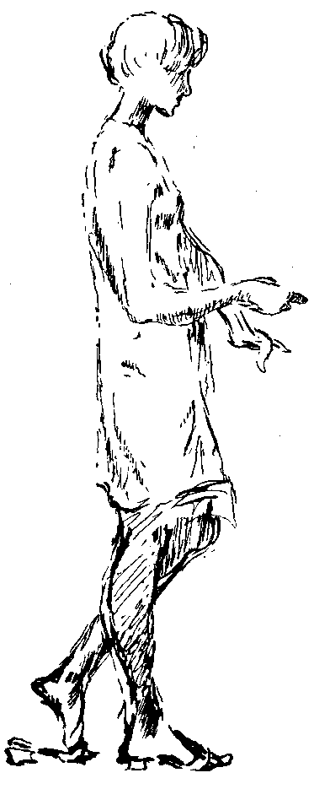
Третья строка не годится своею,, полной серьезностью (целевая установка постепенно вбивает в голову, что это недостаток всех трех строк). Почему эта серьезность недопустима? Потому, что она дает повод приписать мне веру в существование загробной жизни в евангельских тонах, чего у меня нет,— это раз, а во-вторых, эта серьезность делает стих просто погребальным, а не тенденциозным — затемняет целевую установку. Поэтому я ввожу слова «как говорится».
«Вы ушли, как говорится, в мир иной». Строка сделана — «как говорится», не будучи прямой насмешкой, тонко снижает патетику стиха и одновременно устраняет всяческие подозрения по поводу веры автора во все загробные ахинеи. Строка сделана и сразу становится основной, определяющей все четверостишие,— его нужно сделать двойственным, не приплясывать по поводу горя, а с другой стороны, не распускать слезоточивой нуди. Надо сразу четверостишие перервать пополам: две торжественные строки, две разговорные, бытовые, контрастом оттеняющие друг друга».
На первый взгляд, работа над стихами к нашему делу отношения не имеет. Но это только на первый взгляд. В классических пьесах и в лучших современных язык таков, что ни слова нельзя
333
убрать, переставить, никак не нанося ущерба смыслу, но и не нарушив поэтический строй пьесы. У Маяковского одно слово дает точность социального смысла, охраняет от фальши, диктует интонацию стиха. Маяковский — поэт. Но вот Н. С. Лесков — мастер прозаической речи. Он говорит о «постановке голоса» у писателя, о социальной точности слова, о том, что постановка голоса у писателя заключается в умении овладеть голосом и языком своего героя и не сбиваться с альтов на басы. Он старался развивать это умение и достиг, по собственному убеждению, того, что «мои священники говорят по-духовному, нигилисты — по-нигилистически, мужики — по мужицки, выскочки из них и скоморохи — с выкрутасами... Когда я пишу, я боюсь сбиться: поэтому мои мещане говорят по-мещански, а шепеляво-картавые аристократы — по-своему... Изучить речи каждого представителя многочисленных социальных и личных положений — довольно трудно. Вот этот народный, вульгарный и вычурный язык, которым написаны многие страницы моих работ, сочинен не мною, а подслушан у мужика, у полуинтеллигента, у краснобаев, у юродивых и святош».
А у Чехова язык — совершенно особая сфера. Наши головы забиты легендами о «бытовых» чеховских постановках во МХАТе, о том, что Чехов живописал «безрадостный российский быт» и т. д. Но как сочетать с этим речь многих его героев, прямую ее патетику, почти условную, почти — белые стихи?!
«О мое детство, чистота моя! В этой детской я спала, глядела отсюда на сад, счастье просыпалось вместе со мною каждое утро, и тогда он был точно таким, ничто не изменилось. Весь, весь белый! О сад мой! -После темной ненастной осени и холодной зимы опять ты молод, полон счастья, ангелы небесные не покинули тебя... Если бы снять с груди и с плеч моих тяжелый камень, если бы я могла забыть мое прошлое!»
Или монолог Раневской в финале, в момент прощания с домом, с вишневым садом: «О мой милый, мой нежный, прекрасный сад!.. Моя жизнь, моя молодость, счастье мое, прощай!.. Прощай!..».
Эти трехступенчатые повторы — попробуйте, уберите хоть одно слово, например «молодость», из последней прощальной фразы. Это то же самое, что нарушить что-то в стихах. И смысл меняется, и ритм, и многое другое.
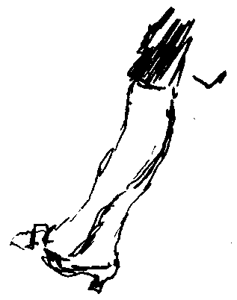
Язык Чехова — великая школа для актера и режиссера. Мы в начале нашего пути постижения' пьесы тоже проходим ее. Мы разбираем конструкцию пьесы, любуемся ее оригинальностью и красотой. Но — не позволяем студентам учить текст наизусть. Даже такой удивительный, прекрасный, полный очарования текст, текст, похожий на движение облаков, не меняет принципа подхода к роли. Говорить вначале этот текст надо своими словами.
Пусть эти слова будут примитивны, вульгарны в сравнении с чеховскими. Зато мы убедимся в том, что у нас возникла потребность говорить, мы поняли ход мыслей персонажа и освоили его. Теперь, получив чеховский текст, мы заново обрадуемся его точности и поэтической силе...
Итак, мы приступаем к этюдам.
Не надо думать, что студенты сразу овладевают новой методикой. Нет, это процесс в достаточной мере длительный. Мешает зажатость, самолюбие, слабая воля, неумение отдаться сиюминутности происходящего.
«Сегодня, здесь, сейчас». Эта формула Станиславского освещает весь этюдный метод. Найти в себе смелость и волю, чтобы, не требуя от себя ни характерности, ни знания текста, осуществить ряд действий, аналогичных авторскому замыслу. Обращаться к партнерам, говоря своими словами мысли, которые запомнились из анализа текста,— всем этим сразу не овладеешь. Но, почувствовав вкус к такой работе, ощутив ее результаты, нет желания ей изменять.
Мы берем пьесу и анализируем ее в действии. (Эту же работу мы продолжаем и на третьем и на четвертом курсе.) Мы не собираемся показывать ее на экзамене, даже отрывки из нее не предполагается сдавать, но мы анализируем ее тщательно и подробно.
Участвует в этой работе весь курс. Каждый «играет» по нескольку ролей. Девушки играют и мужские, и женские роли, юноши — и женские, и мужские. Женщины-режиссеры должны разбираться и в мужской психологии, мужчинам необходимо знать все тонкости женской психологии.
Несколько уроков у нас уходит на «разведку умом», анализ основных событий пьесы, ее темы, ее сверхзадачи. В этих обсуждениях участвуют все, «молчащих» тут не должно быть.
Мы берем для курсовой работы «Вишневый сад» А. П. Чехова. Пьеса нравится всем. Кроме того, я чувствую, у некоторых есть желание сбросить с себя школьные, хрестоматийные представления о пьесе. Есть и доля любопытства: откроется пьеса по-новому или все в ней уже известно.
Угроза продажи вишневого сада собирает в имение его обитателей. Возвращается после пятилетнего отсутствия хозяйка имения Раневская, приезжает Лопахин, чтобы обрадовать ее и всю семью гениальным планом спасения имения,— надо только сдать имение в аренду дачникам, вырубить никому не нужный вишневый сад, и семья будет спасена от разорения. Приезжает Петя, бывший учитель утонувшего сына Раневской, возвращается Яша, ставший в Париже неузнаваемым...
Сколько странных, ни в одной пьесе до Чехова не фигурирующих людей! Людей, которые вызывают у нас смех и слезы, раздумье и сочувствие. Но в сложной полифонии «Вишневого сада» нам надо разобраться, найти события, которые движут
336
сюжет пьесы, разобраться в действенной линии каждого персонажа.
Исходное событие — угроза продажи вишневого сада. Именно это событие собирает всех домой, в свой старый дом.
Главное событие первого акта — возвращение домой;
второго — торги назначены на двадцать второе августа;
третьего — вишневый сад продан;
четвертого — отъезд; прощание с домом.
Мы приходим к этим простым определениям после длинных и горячих споров. Отброшены все заумные и все школьные определения, мы разобрались в том, где традиционный, хрестоматийный взгляд мешает, а где он таит в себе зерно истины.
Кстати, эти хрестоматийные представления о Чехове сразу дают о себе знать. Дело не в том даже, что некоторые студенты заражены терминологией школьных сочинений, а в том, что они не сразу осознают свое право читать «Вишневый сад» как новую пьесу. Они все время защищаются уже известными, традиционными словами.
Когда-то Вл. И. Немирович-Данченко написал мне письмо. Оно длинное, касается многих важных проблем. Оно напечатано во втором томе его театрального наследия под номером 293. Написано оно в помощь мне при предполагавшемся возобновлении «Вишневого сада».
На курсе, начиная работу со студентами над Чеховым, я прочитала им это письмо.
«Еще задолго до возникновения Художественного театра я на репертуаре Малого театра во многих своих статьях утверждал, что снижение театра в высшей степени зависит от неправильного понимания слова традиция. В Малом театре большинство актеров, и даже актеров первого положения, считает традицией повторение тех образов и тех мизансцен, по возможности до малейшей подробности, какие были созданы первыми исполнителями ролей. Вот Шуйский создавал Аркашку в «Лесе» в таких-то и таких-то характерных чертах, такими-то и такими-то мизансценами. Умер Шуйский, пришел на его место Правдин, высшим достоинством которого считалось повторение всех приемов Шуйского, как можно ближе к подлиннику. Таким образом, в искусстве уже появилась копия. Сходит со сцены Правдин. На его место вступил его ученик Яковлев, тоже очень талантливый актер. Но и он, играя Аркашку, своего вносит только то, что принадлежит его индивидуальности, его темпе-
337
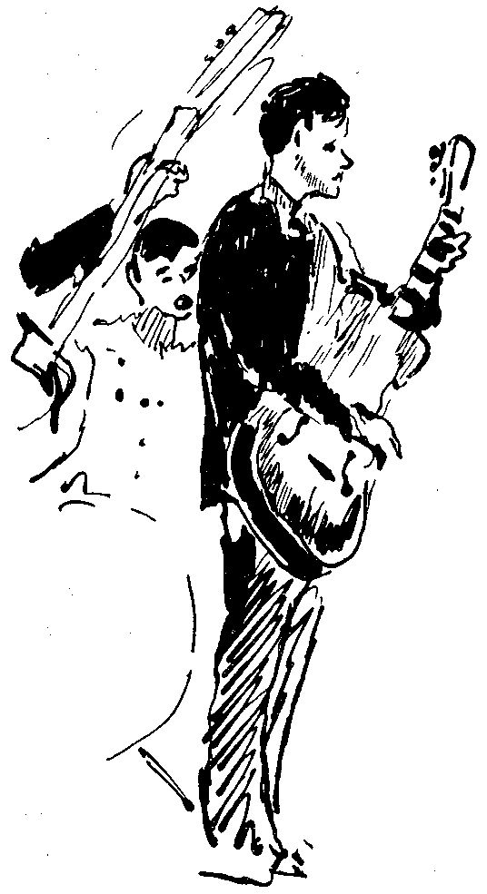

раменту, его внешним данным. Но и в костюме, [и] в манере играть, и в приемах комизма, и во всех мизансценах он повторяет то, что делал его учитель. Это уже копия с копии. Это я беру один маленький пример, но такими примерами переполнена работа театра. Как-то даже странно, что ни администрация, ни сами актеры не чувствуют, что копия не составляет настоящего творчества, что такая передача квазитрадиций отнимает у театра ту художественную свободу, без которой немыслимо развитие искусства».
Владимир Иванович пишет дальше о своем постоянном стремлении,, чтобы эта беда не повторялась в Художественном театре. Беда все-таки повторяется, надо настойчивее искать способы борьбы с ней. И он приходит к убеждению: необходимо «исходить из двух положений: первое — читать пьесу как новую, второе — искать образы от жизни, а не от прежней сценической формы». Тогда можно находить все более глубокие и неожиданные пласты в пьесе, а это, в свою очередь, поведет к новой трактовке, к новым приспособлениям и краскам, к новым мизансценам.
Он пишет о том, как ему в новой постановке «Трех сестер» пришлось бороться с привычным, с тем, что помним по старой постановке. «Бороться с навыками прежнего спектакля все равно пришлось. В окружении исполнителей, старых членов труппы; даже в публике сохранилось еще очень много лиц, которые видели этот спектакль и любили его, и многие из них упорно не хотели признать новой постановки, по крайней мере, в течение первых двух актов. Как будто бы какая-то печаль за ушедшую постановку просачивалась и на репетициях, бог знает откуда. Бог знает из каких щелей, как вообще в театре. Часто приходилось напоминать, что люди могут стареть, а искусство не должно стареть никогда». И он ставит перед коллективом новых «Трех сестер» задачу: «мы сами должны сыграть наивозможно прекрасно, и прежде всего честно, глубоко проникнув в творчество Чехова, без шарлатанства, без подражания устаревшим образцам и с свободным подходом к каждому образу, к каждой роли, к каждой сцене».
Непредвзято, честно, свободно проникнуть в Чехова — дело сложное. Я много раз эту работу проделывала и не устаю делать ее заново.
339
(Одного ученого спросили: «Как вам не надоест всю жизнь писать о земляном червяке?» Ученый удивился и сказал: «Но ведь червяк такой длинный, а жизнь так коротка!»
Почему-то мне вспомнился этот грустный анекдот. Наверное потому, что привитые мне моими учителями любовь и уважение к драматургу — нечто вроде «писаний» того ученого. Да, всю жизнь одно и то же — поиски смысла пьесы, поиски средств, чтобы лучше его выразить. А жизнь коротка, и так часто испытываешь горечь оттого, что еще не все сделано...)
Нет большей радости, чем разбирать Чехова с молодежью. Это неверно, что молодежь тяготеет только к иронии. Она тяготеет к правде и в жизни, и в искусстве. Правдивость Чехова можно назвать жестокой, настолько она далека от сентиментальности. Он умел так точно подглядеть за движениями души человека, что порой дух захватывает от этой неожиданности, от этой правды.
Юрий Олеша в своей книге «Ни дня без строчки» пишет о том, что высшее мастерство писателя — найти, как будет реагировать действующее лицо на то или иное событие, призванное его ошеломить. «Самое трудное, — пишет Олеша, — что дается только выдающимся писателям,— это именно реакция действующих лиц на происшедшее страшное или необычайное событие». Олеша приводит в пример «Макбета» Шекспира. «...Тень Банко появляется перед Макбетом. В первый раз Макбет только испуган, молчит. Он опять к трону — опять тень! Молчит. Тень и в третий раз...
«Ну,— подумал я,— как же будет реагировать Макбет?»
Трудно представить себе более точную реакцию.
— Кто это сделал, лорды?—спрашивает Макбет.
Зная, как шатко его положение, он имеет основание подозревать лордов в чем угодно. Возможно, они и устроили так, что появилось привидение,— кто-нибудь из них переоделся или переодели актера.
— Кто это сделал, лорды?
А лорды не понимают, о чем он спрашивает».
Разбираясь в тексте «Вишневого сада», мы все время останавливаемся перед неожиданной и вместе с тем невероятно точной реакцией. Так ответить мог только этот человек, только ему свойствен такой ход мыслей. Ни капли лжи. Все от глубокой всеобъемлющей непосредственности. Так ответить, так реа-
340
гировать, может только он, только «здесь, сегодня, сейчас»! А у Чехова «он» — всегда интереснейшая личность, каков бы размер роли ни был. И вот мы тщательным образом выверяем линию роли каждого действующего лица. На режиссерском факультете это делается всем курсом, в театре — индивидуально.
Прием индивидуальной работы Станиславский широко применял в педагогике, а Немирович-Данченко — в театре. Владимир Иванович особое внимание обращал на то, чтобы эта работа проходила в интимной обстановке, не на ходу, а в обстоятельном общении с режиссером, с глазу на глаз. Партнеров нет, актер спокойно изучает смысл' своих реплик и реплик партнеров, определяет действия, ищет названия событий, анализирует причину своих реакций на происходящее, вскрывает подводное течение совершающегося.
Драгоценными воспоминаниями для меня остались такие встречи «с глазу на глаз» с М. М. Тархановым, О. Л. Книппер-Чеховой, Н. П. Хмелевым, Б. Н. Ливановым, Б. Г. Добронравовым, В. С. Соколовой, Б. А. Смирновым, А. П. Кторовым. Б. П. Чирковым, А. А. Поповым, М. М. Штраухом, Л. И. Добржанской, М. И. Бабановой и со многими молодыми актерами.
Этой интимной встрече — индивидуальной репетиции с актером — я хочу научить и своих студентов. Трудно описать, насколько свободно раскрывается познавательная способность актера в таких репетициях. Даже крупнейшим мастерам, которых я сейчас упомянула, нужна была абсолютная тишина в процессе размышлений. Присутствие множества людей сковывает,, актер стесняется говорить, и порой, именно из-за стеснения, говорит слишком много, мешая самому себе спокойно проникать в суть явлений.
Когда же он находится с глазу на глаз с режиссером, когда он знает, что репетиция посвящена только ему одному, он далек от необходимости что-то сыграть. Его душа, мысль, сердце как бы открываются навстречу содержанию, он вдыхает пьесу, как кислород, и уходит после такой репетиции довольный, спокойный и счастливый.
У меня ни разу не было неудачи в таких репетициях. Поэтому мне очень хочется научить этой форме работы и моих студентов.
Помимо всего, она еще и очень удобна. При нынешних темпах выпуска спектаклей, сжатости сроков и т. п. она дает возможность подготовить актеров к репетиционной работе. Во время идущих спектаклей всегда можно найти одного свободного
341
актера. Репетиции какой-нибудь сцены не соберешь, а индивидуальные занятия возможны. И вот, не отнимая часов от общих репетиций, идет глубокая подготовка к ним. Это немедленно сказывается на общих репетициях.
Со студентами, конечно, такой индивидуальный метод работы неприменим. В условиях групповых занятий студент при всех разбирает линию поведения своего героя.
Каждый получает задание — продумать линию своей роли. Я проверяю их, заставляя то одного, то другого рассказывать.
Выбирают они сами; кто-то захочет рассказать линию Раневской, кто-то — Ани, кто-то — Фирса.
Вспоминается рассказ Саши Б. о Лопахине. На это занятие Саша пришел явно взволнованным.
- Лопахин вызвал кучу вопросов, ответить на которые не только трудно, но, пожалуй, и невозможно...— начал Саша.
Какие же вопросы?
- Я не понимаю (студенты, рассказывающие линию роли, приучаются говорить от имени своего персонажа. Такая привычка незаметно сближает их с действующим лицом. «Я»—это уже не Саша Б., а Лопахин), — я не понимаю, почему мой план продажи вишневого сада не имеет успеха, — он мне кажется очень логичным! Кроме того, и Раневская, и Гаев — люди бесхарактерные; почему же здесь такое упорство, ведь именно оно в результате привело всех к краху?!
Тут же встает Наташа П., которая накануне выбрала линию Раневской.
- Это совершенно понятно, — говорит она,— для меня вишневый сад связан с детством, с юностью, с памятью о покойной матери и утонувшем здесь сыне. Пусть вишневый сад будет продан с торгов, но самим, по собственной воле рубить его, чтобы на его гибели создавать свое материальное благополучие,— нет, этого не будет! Ни за что не будет, никогда!
- Но ведь это абсурд,— возражает Саша.— Выгода так очевидна! Надо быть безумным, чтобы не согласиться на мой план, тем более что я предлагаю еще и денег взаймы для начала осуществления грандиозной коммерческой операции...
Мы с трудом докапываемся до совершенно своеобразного, оригинального конфликта. Лопахин материально ни в какой мере не заинтересован в разделе имения на множество дачных участков и сдаче его в аренду.
— Я абсолютно бескорыстно хочу помочь Раневской, я с детских лет боготворю ее.
342
Очевидно, образ Лопахина крепко пострадал от вульгарных трактовок, приписывающих ему обдуманный заранее план покупки вишневого сада.
Саша продолжает свой рассказ, который, действительно, похож скорее на ряд вопросов. Он говорит то «Лопахин», то «я», волнуется, перескакивает с одного вопроса на другой, но воображение его захвачено, и я даю ему возможность «пощупать» роль.
Почему Чехов написал, что у Лопахина пальцы, как у артиста? Почему он, говоря о выгодной продаже мака, вдруг говорит о том, как это было незабываемо красиво — цветущий мак! Как у него, пьяного и от шампанского, и от безумного волнения (ему достался на аукционе вишневый сад!), могут вдруг вырваться такие умные, такие нежные слова: «Бедная моя, хорошая! О, скорее бы все это прошло, скорее бы изменилась как-нибудь наша нескладная, несчастливая жизнь!»?
Саша перечитывает странички книги и находит эти слова. Вот они, действительно: «О, скорее бы все это прошло!» И это — Лопахин?! Но больше всего его волнует, почему Лопахин не женился на Варе. Почему, уже решившись сделать предложение, он бежал, почти как Подколесин?
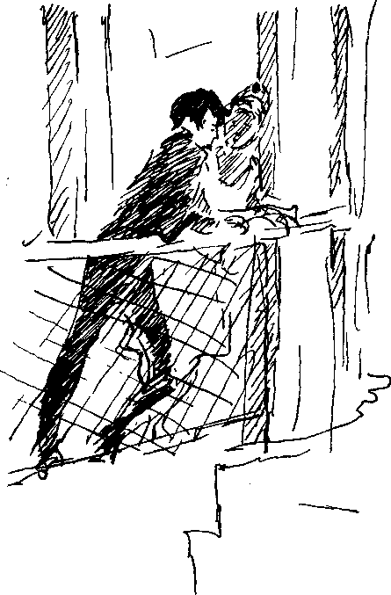
Почему, почему, почему?
Как прекрасны эти вопросы, мечты, догадки... Чистыми и нежными руками хочется дотронуться до этих страниц, на которых напечатан текст «Вишневого сада»...
— Не будем спешить, — говорю я Саше. — Попробуйте к следующему уроку приготовить точный перечень фактов и действий. Не ищите сразу единственного, точного оправдания всем чеховским ходам. У нас впереди этюды. Мы будем детально анализировать каждый кусочек пьесы, а пока попробуйте запомнить или записать последовательность действий. Докопаетесь до их логики — хорошо, поймете причину, внутреннее побуждение к поступку, — великолепно. Нет — будем ждать, будем задавать себе вопрос: почему? И не успокоимся, пока не найдем ответа.
На следующем уроке Саша читает линию действия Лопахина.
— Почему вы читаете, а не говорите?
— Боюсь, что меня опять занесет... Ну вот, я приехал в имение накануне, чтобы встретить Раневскую. Проспал. Ехать па вокзал бессмысленно, буду ждать. Что я делаю во время ожидания — не знаю. Поставил для себя вопросительный знак. Встреча с Раневской — за сценой. Пока не представляю, какая
343
она, эта встреча, была. На сцене я занят тем же, чем и другие,— общей суматохой приезда. Может быть, несу какой-нибудь чемодан или картонку. Проходит мимо Варя, я ее дразню: ме-е!.. Почему он дразнит? — отрывается Саша от тетради. — И во втором акте дразнит: «Охмелия — иди в монастырь». Почему? У меня опять вопрос...
— Не отвлекайся, ты перечисляешь последовательность поступков, — прерывает его Юра К., бывший юрист, который славится у нас своей логичностью.
— Да, да, верно, — соглашается Саша. — Я жду момента, чтобы поделиться со всеми своим гениальным планом. Сейчас
344
уже рассвет, и мне надо уезжать по делам в Харьков. Я стараюсь точно, сжато и очень логично изложить план, который спасет Раневскую. План отвергнут. Но я, уезжая, верю, что Раневская обдумает его и в конечном счете примет... Второй акт. Время продажи вишневого сада приближается. На 22-е августа назначены торги. Поэтому я еще более настойчиво предлагаю Раневской свой план. Настойчиво настолько, что становлюсь резким, кричу на Гаева «баба вы».
— Лопахин, по-видимому, очень отходчив, — опять отрывается от своей тетрадки Саша. — Только что кричал и тут же слушает, не проронив ни слова, исповедь Раневской; поддразнивает Петю и мечтает о времени, когда люди станут, подобно лесам и необъятным горизонтам, — великанами. Интересно, что Лопахин подтрунивает над двумя людьми — над Варей и Петей, и обоим, наверное, симпатизирует... Следующее событие в акте — появление прохожего. Для меня это событие не безразлично. Это безобразие, которое надо прекратить. Реакции остальных, — то, что Варя вскрикивает, а Раневская дает ему с испуга золотой, — мне смешны. Нелепые, странные, не понимающие жизни и несмотря на это милые люди, к которым я искренне привязан... Вот как я к ним отношусь.
Третий акт. Я купил вишневый сад. Громадное событие, определяющее всю дальнейшую жизнь и как бы завершающее путь, которым я шел от нелегкого своего детства к богатству. Это самое сложное место в роли, и я боюсь о нем сейчас говорить. Но я думаю, что Лопахин купил имение неожиданно для себя. Азарт дельца, игрока, спор с Дерегановым, которому он не хотел уступить вишневый сад, вовлекли его в эту покупку.
Саша читает ремарки Чехова, которые он выписал в свою тетрадь.
(Сконфуженно, боясь обнаружить свою радость).
(Тяжело вздохнув).
(Смеется).
(Хохочет).
(Топочет ногами).
(Поднимает ключи, ласково улыбаясь).
(Звенит ключами).
(С укором).
(Со слезами).
(С иронией).
(Толкнул нечаянно столик, едва не опрокинул канделябры).
(Уходит).
345
- И это все во время одного выхода, почти одного монолога! Что же должно твориться в мозгу и в сердце человека!
- Ты, по-моему, идеализируешь Лонахина. Между прочим, он поехал на аукцион, захватив с собой сверх долга девяносто тысяч рублей! — это не без ехидства вставляет опять наш «юрист».
Я вступаюсь за Сашу, объясняю, что Лопахину не надо было брать с собой денег, — у него была чековая книжка и он, как коммерсант, мог выписать чек на любую сумму, лишь бы в банке на его имя лежало должное количество денег.
Мысль о расчетливости Лопахина опровергнута, но его поведение еще далеко не ясно.
- Ясно одно, — заканчивает Саша,— что реплика «Настроим мы дач, и наши внуки и правнуки увидят тут новую жизнь» для меня сейчас важнее, чем «Приходите все смотреть, как Ермолай Лопахин хватит топором по вишневому саду, как упадут на землю деревья!»
- Вся прелесть в том, однако, — говорю я, — что и ту и другую фразу говорит один человек, что все эти, как будто бы исключающие друг друга идеи перемешаны в одном человеке.
- Четвертый акт, — продолжает Саша. — Проводы бывших хозяев. Попытка сделать предложение. Поражает то, что после всего происшедшего все в прекрасных взаимоотношениях. Никто не в обиде на меня за покупку имения. Мысль о предложении мне пока непонятна. Думаю, что я безусловно искренне хочу жениться. Может быть, именно то, что отношение к Варе не перерастает в любовь, — останавливает меня? Я согласен с Любовью Андреевной, что Варя мне «по душе», я знаю, что она любит меня; что же меня останавливает? Может быть, я боюсь связывать себя? Впереди столько дел, не до семьи. Нет, я все-таки думаю, что если бы Лопахин любил Варю, он бы женился. Чехов не вложил в его сердце способности любить...
Я прошу Сашу рассказать о действиях, которые он совершает в четвертом акте.
— Купил дорогое шампанское. Оно разлито по бокалам. Мне хочется, чтобы на прощание все вместе выпили шампанского. По-моему, это нечутко с его стороны, недаром Чехов не дает никому дотронуться до этих бокалов. Пьет один Яша. Потом очень интересный разговор с Петей. Настойчиво предлагаю ему денег. Мне интересно, что Петя совсем по-другому смотрит на жизнь, чем я. Он любопытен мне и симпатичен. Очень хочу, чтобы он взял у меня деньги. Это мои дела здесь, в комнате. А вне комнаты я уже дал распоряжение рубить вишневый сад.
346
Конторщиком я нанял Епиходова, с ближайшим поездом я по делам уезжаю в Харьков. Как интересно, что Лопахин уезжает в Харьков и в первом, и четвертом акте. Но каким разным он туда уезжает! Сколько всего произошло! Потом — «предложение». Я сейчас подумал: очень большое значение имеет то, что его сейчас об этом просит Раневская. Он не может ей отказать. Он готов для нее сделать все. Он хочет сделать предложение. Но это слишком большое насилие над собой.
- Саша, вы замечаете любопытную вещь,— там, где вы еще не уверены, вы говорите «он», «Лопахин». Там, где вам все уже яснее, там легко возникает «я»?
- Может быть, но я не думаю об этом. К концу акта я запираю комнаты. Там сложены вещи. Надеваю пальто. Даю последние распоряжения Епиходову, проверяю, не оставлено ли что в доме. Тороплю всех, чтобы не опоздать на поезд... Последнее его слово: «До свиданция!» Несмотря на то что он торопит с отъездом, он уходит, оставляя Раневскую и Гаева одних.. Что это — чуткость или наоборот, — он уходит первый, чтобы они шли скорее за ним? У меня опять вопрос...
Приступаем к этюдам по первому акту.
Распределяем роли на определенный кусок пьесы. Я предупреждаю исполнителей, что, помимо линии действия, им надлежит еще назвать темы, которых они касаются, общаясь друг с другом. Это помогает в этюде, дисциплинирует мысль, которая иначе легко начинает блуждать. Название тем — это, собственно, план, по которому развивается действие.
Итак, начало «Вишневого сада». Мы подробно анализируем первую сцену: кто пришел, откуда, зачем, каковы взаимоотношения.
Каждый из участников рассказывает линию своего действия в дайной сцене. Краткости и точности я придаю большое значение. Если не соблюдать этих условий, участники этюда устают еще до того, как они выйдут на площадку. (Утомляемость студентов педагогу очень важно учесть, не упустить. Чуткость педагога в этом вопросе обеспечивает продуктивность урока.)
Входит Дуняша, потом Лопахин. Потом Епиходов приносит букет цветов, чтобы украсить к приезду Раневской столовую.
Студенты обставляют комнату, в которой происходит действие. Надо обдумать, какое количество людей будет одновременно находиться здесь, чтобы можно было всех рассадить. Стулья, кресла, диванчики, стол, на котором будут стоять кофейные чашки, столик, на котором кофейник и сливки.
347
На этюд выходят пока только трое, но ведь неизвестно, как он пойдет, ведь разобрано не только начало, но и приезд Раневской, и разговор Ани с Варей, общий выход, когда перед сном решили выпить кофе, а Лопахин делится своим гениальным планом спасения семьи. Так что к выходу готовы все.
- Шкаф! Забыли шкаф!— спохватывается кто-то. Ведь Гаеву предстоит говорить свой монолог, обращаясь к старому шкафу...
- А где будут лежать две телеграммы? — волнуется «Варя». Ведь мне надо отдать их Раневской. Кто-то хочет поставить, хотя бы приблизительно, свет. Ведь свет так важен у Чехова. Почти темно в начале акта. Свечи, лампы. Два часа ночи, а все возбуждены, никто и не помышляет о сне. А в конце акта яркий свет бьет в окна, и всех клонит ко сну. Аня крепко спит, и даже когда Варя будит ее, чтобы увести спать, отвечает, не просыпаясь, сквозь сон.
Кто-то уже принес для женщин длинные юбки, кто-то — пальто и шляпы, чашки, палку для Фирса, тросточку для Гаева.
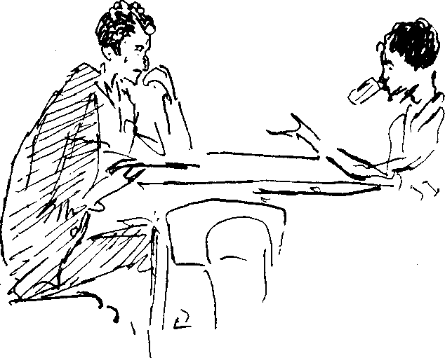
Оживление охватывает всех занятых. Но и не занятые принимают активное участие в подготовке. Это они ходили за костюмами и бутафорией. Они устанавливали свет и обставляли комнату.
Сегодня этюд делают одни, завтра его делают другие. Все должны быть в курсе каждой роли, каждого события, конфликта, характеристики.
Общее возбуждение, готовность к творчеству делают работу веселой, инициативной.
На этюд выходят Таня П. и Саша Б. Сегодня они Дуняша и Лопахин. За кулисами приготовился к выходу Епиходов — Юра С.
Дуняша входит со свечой, зажигает лампы, расставленные на столах, поправляет скатерть. Входит Лопахин. Он тоже со свечой. Он только что проснулся. Ему зябко. Он собирался на вокзал, встречать, но опоздал, поезд уже пришел. Досадно. Он винит в этом Дуняшу. Могла бы и разбудить. Оба живут предстоящей встречей с Раневской. За время пятилетнего отсутствия Раневской много воды утекло. Дуняша выросла, стала взрослой девицей, Лопахин стал богатым коммерсантом.
На первом же этюде мы сталкиваемся с целым рядом творческих проблем. Несмотря на то что студент разбирал линию действий Лопахина, здесь, в этюде, встают новые вопросы.
На сцене два человека.
Наверное, надо искать конфликт, который происходит между ними? Ведь в сцене должна быть борьба, столкновение!
Пробуем. Лопахин упрекает Дуняшу в том, что она его не разбудила.
Этот конфликт очень быстро исчерпывает себя, так как Лопахин тут же начинает длинный рассказ о том, как ему бесконечно дорога Раневская, как еще с детских его лет она вошла в его жизнь. «Узнает ли она меня?» — говорит он, и одна картина за другой встают перед его глазами. И детство, и отец, и случай, когда отец ударил его кулаком в лицо, а Любовь Андреевна смыла кровь с лица и сказала ласково: «Не плачь, мужичок, до свадьбы заживет». Воспоминания, вызванные ожиданием встречи, которая должна вот-вот, с минуты на минуту, совершиться, теснятся в голове. Но не только они занимают мозг Лопахина. Он вдруг увидел самого себя глазами Раневской. Все тот же мужик, разве что разбогател: белый жилет, желтые ботинки... Откуда такая острота взгляда на самого себя? Ведь и белый жилет, и желтые ботинки раньше вроде не тревожили его. Но сейчас он предстанет на суд Раневской, на высший для себя суд, и потому видит все изъяны, пробелы в себе— и в образовании, и в поведении.
Тонкий взгляд на самого себя. Это ли не признак ума? Но зачем Лопахин все это говорит Дуняше? Чего он ждет от нее? Поддержки? Осуждения?
Вероятнее всего, он ничего от Дуняши не ждет. Как примет его Раневская, узнает ли, как отнесется к его плану спасения имения, — разрешить все это сможет только она, удивительная женщина, Любовь Андреевна Раневская, которую он боготворит с детства.
- Почему же он говорит все это именно при Дуняше? — допытывается Саша. Он знает, что нужно искать действие между «борющимися» партнерами, и чувствует себя без руля в сцене, в которой конфликт вынесен куда-то в воображаемую сферу. Это интересная творческая проблема, и я на ней останавливаюсь.
- Где главный объект?—спрашивал в таких случаях Немирович-Данченко.
350
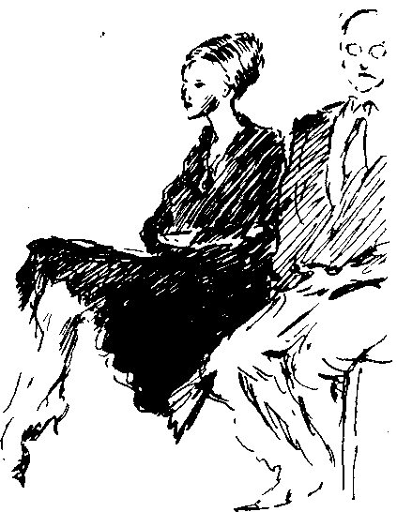
В уже упомянутом письме Вл. И. Немировича-Данченко ко мне он пишет: «Актер должен хорошо видеть лицо, с которым он ведет сцену, замечать малейшие оттенки в интонации или мимике партнера, вообще жить вдвоем, втроем, со всеми теми, с кем он на сцене сталкивается, а не играть на публику. ...Как отсутствие общения с объектом в Малом театре получило гиперболические размеры, так и наши приемы начали становиться гиперболическими. Пьесы Чехова... чрезвычайно помогают бороться с этим, потому что у Чехова самые тонко чувствующие люди, с самым деликатным отношением друг к другу, самые любящие друг друга близкие не связаны так открыто, так непосредственно. У Чехова его персонажи большей частью погружены в самих себя, имеют свою собственную какую-то жизнь, и поэтому излишняя общительность несвойственна его персонажам, и поэтому это излишество всегда пойдет или к сентиментализму, или к фальши».
Может быть, проблема «объекта» — это уже школа высшего пилотажа? Не рано ли на втором курсе говорить об этом?
Я полагаю, — не рано, даже самое время, так как вопрос верно взятого объекта касается сути психологического анализа. Он ведет к верно или неверно решенному конфликту в сцене, к точному или неточному определению второго плана и т. д.
В сцене с Дуняшей Лопахин великолепно видит и то, что Дуняша одета, как барышня, и ведет себя без свойственной деревенской девушке естественности; он слышит все, что она говорит. Но все это доходит лишь до поверхности его сознания. Несравнимо больше занимают его мысли о себе и о том, как сложится его встреча с Любовью Андреевной.
Почему он говорит при Дуняше? Она своя, она девчонка, которая так же, как все в доме, так же, как и он сам, почитает Любовь Андреевну. Она не мешает ходу его мыслей.
Ничего не надо унифицировать. У Чехова формы общения разнообразны, даже у одного персонажа они разные. В том же акте, чуть позже, Лопахин будет одержим одним страстным желанием — сломить упорство Раневской, убедить ее в исключительной выгодности придуманного им предприятия. Это будет прямое, открытое, целенаправленное, обращенное к Раневской действие — уговорить, увлечь, заставить согласиться.
В этом многообразии объектов заключена подлинная, живая жизнь, и нам надо быть внимательными и к событиям, и к действию, и к характерам, и к разнообразным формам общения.
351
В жизни процесс общения необычайно сложен. Бывает, например, так: люди, собираясь вместе, беседуют, обсуждают какие-то вопросы, спорят. Но если один из них ждет важного известия, прихода дорогого ему человека, или готовится к совершению какого-то серьезного поступка, он, хотя и будет смеяться и спорить, как другие, но все его существо будет охвачено ожиданием, сосредоточено на постороннем разговору предмете. Это и будет настоящий «объект» актера.
В третьем акте «Трех сестер», в сцене пожара, Маша, мало говорившая до тех пор, неожиданно обращается к сестрам: «...не выходит у меня из головы... Просто возмутительно! Сидит гвоздем в голове, не могу молчать. Я про Андрея... заложил он этот дом в банке, и все деньги забрала его жена, а ведь дом принадлежит не ему одному, а нам четырем! Он должен это знать, если он порядочный человек!» Слова Маши неожиданны для окружающих, но для нее самой они не неожиданны. И чтобы реплика Маши прозвучала убедительно, мысль об Андрее должна действительно «сидеть гвоздем» на протяжении ряда предшествующих эпизодов пьесы.
Драматургия Чехова с ее богатейшим и сложнейшим «вторым планом» — наилучшая школа для режиссеров психологического плана.
В первом акте «Трех сестер» для Тузенбаха главное — Ирина. Что он ни делает,— спорит, философствует, пьет или играет на рояле,—все его мысли и желания направлены на то, чтобы остаться наедине с Ириной. Именно сегодня, в день ее именин, когда она ему особенно дорога, он страстно хочет остаться с ней наедине, чтобы высказать ей все свои чувства.
Но вот в четвертом акте, в сцене прощания, хотя Тузенбах тоже тянется всей душой к Ирине, но «объект» его все-таки будет другим. Мысль о предстоящей дуэли, о том, что «может быть, через час я буду убит», окрашивает отношение Тузенбаха к Ирине, помимо его воли наполняет мозг и сердце.
Но бывает и так, что пьеса требует от актера полной, темпераментной отдачи тому, что происходит с ним в данный момент сценического действия. Главное для героя — в данной встрече, в данном разговоре, в том, как развернутся события именно этих мгновений.
Тот же А. П. Чехов дает нам примеры: Соленый в «Трех сестрах», преследующий Ирину своей любовью; Лопахин, уговаривающий Раневскую принять его план; Иванов, прибегающий к Саше, в четвертом акте, умоляющий, требующий, чтобы она освободила его от женитьбы на ней.
352
Но вернемся к этюду из «Вишневого сада».
Чувство времени у Лопахина и Дуняши разное. Лопахин понимает, что получить багаж, погрузить его, доехать до станции, до имения, — все это займет немало времени и он ждет. Он готовится к встрече и вместе с тем, не торопясь, отдается воспоминаниям, как бы примеривая, приготавливая себя к встрече с Раневской.
Дуняша каждую минуту ждет приезда хозяев. Нервы ее натянуты, да она еще и подхлестывает их. Ей нравится, что у нее усиленно бьется сердце, руки дрожат и захватывает дыхание. Ей нравится, что ждет Лопухин, что ждет она, что собаки всю ночь лаяли, почуяв, что хозяева едут, что все как-то необыкновенно в эту ночь. И то, что вишня в цвету, несмотря на мороз, и то, что она сама уже давно встала, потому что провожала Варю, Гаева и Фирса, которые поехали на станцию.
Таня К. и Саша Б. делают этюд. Этот этюд удался далеко не сразу. Мы несколько раз возвращались к столу, чтобы еще и еще раз уточнить свой разбор. Наконец, исполнителям в этюде удобно, свободно. Они оба ждут, изредка перебрасываясь какими-то словами, и оба вслух, не форсируя голоса, думают.
Саша хорошо подготовился к этюду. Он не спеша разворачивает свою «киноленту видений». Он нафантазировал прошлое Лопахина, его детство, отца, теперешнюю его жизнь.
Таню любой шорох заставляет вскакивать и бежать куда-то. Убедившись, что это ложная тревога, она опять и опять что-то поправляет и что-то переставляет.
— Произнесите вслух свой внутренний монолог, — тихо подсказываю я ей.
Таня, не выключаясь, тут же говорит свои мысли вслух. Оказывается, она думает о том, заметят ли приехавшие, как она выросла и похорошела; и о том, что сразу же надо найти минуточку и рассказать Ане, что конторщик Епиходов сделал ей предложение. Эта мысль уводит ее от нервного ожидания. «Выходить или не выходить?» — шепчет она. Лицо у нее серьезное, думающее.
Входит Епиходов — Коля 3. Это очень способный студент с острохарактерной наружностью: очень худой, большие, чуть навыкате голубые глаза, крупный и заостренный нос, тонкогубый рот. В нем есть что-то комическое и одновременно грустное. А вообще он всегда серьезен. Очень подходит для роли Епиходов а.
Но нас сейчас не интересует, «подходит» он к роли или нет. Мы не собираемся играть «Вишневый сад». Мы только
353
анализируем пьесу, будущие режиссеры должны «пройти» через все роли.
Тем не менее то, что он «подходит», оценивают все. Коля с несколько преувеличенной серьезностью рассуждает о погоде, о скрипе сапог, рассказывает страшный сон, и это всех смешит. Такая реакция не входит в планы занятий, она даже как-то отвлекает. Я решаю использовать происходящее. После разбора этюда я начинаю разговор о том, какое огромное значение для спектакля имеет правильное распределение ролей.
По существу это умение «оркестровать» в своем воображении партитуру пьесы. Умение, требующее опыта, интуиции, знания законов сцены.
В первую очередь необходимо ясно представить себе человека — персонажа пьесы. Какой у него голос? Какова его нервная организация? Какова внешность, природа темперамента, каков внутренний мир? Потом приходит интуитивное ощущение всего будущего «оркестра». Какие инструменты вообще нужны в твоем будущем спектакле?
Мусоргский, Визе, Верди писали свои оперы с ясным ощущением звучания голосовых тембров. Травиата — сопрано, Кармен — меццо, Борис Годунов—-бас. Конечно, в драматическом спектакле не так, но какая-то полифония характеров, темпераментов, индивидуальностей и даже голосов существует. Считается, что в старом театре придавали излишнее значение голосам, но зерно правды в этом было. Не всякий бас мог быть трагиком, но бас у трагика («орган», как когда-то говорили) — при определенной нервной организации актера, при умении вобрать в себя трагические ситуации роли, — этот бас был чудодейственным помощником. Голос актера — одно из могущественных средств воздействия. Голос проникает в самые недра зрительского восприятия и вызывает те чувства, которые недоступны другим средствам выразительности.
Конечно, есть актеры, заразительность которых — совсем в иной плоскости. Галерея образов, комических, и трагикомических, и трагических, созданных Михаилом Чеховым, не вызывала мыслей ни о тембре его голоса, ни о его качестве. Но Чехов был гений. Все, что он делал, было как бы исключением из правила. Могущественная сила его воображения компенсировала все, — и отсутствие красивого и сильного голоса, и тусклую внешность, и неидеальную дикцию. (Надо добавить, что при этом Чехов виртуозно владел своим голосом, диапазоном его; многообразие оттенков в этом голосе поражало.)
354
Но в случаях, когда речь идет не о гениях, а просто об одаренных актерах, голос, безусловно, играет большую роль, и режиссер при распределении ролей должен это учитывать.
Мы, к сожалению, не обращаем должного внимания на природные данные молодых актеров, и наша сцена изобилует невыразительными голосами. Все как будто условились, что «дело не в этом». Конечно, дело не в этом, вернее, — не только в этом, но все-таки женская драматическая роль, сыгранная на верхних пищащих нотах, не передаст суровых чувств Медеи или Катерины в «Грозе» Островского.
Одним из чарующих качеств греческой актрисы Аспасии Папатанассиу является ее голос,— он льется без малейшей натуги, прекрасное контральто необычайно широкого диапазона.
А серебряный колокольчик голоса Бабановой?
А незабываемый голос Качалова?
Все эти прекрасные актеры, разумеется, подчиняли свой голос задачам решения образа, но им было что подчинять. Им не приходилось мучиться оттого, что трепетные душевные движения, выраженные в словах, превращаются в писк, хрип или однотонный, ничего не выражающий звук.
Нет, голос актера, его тембр, его сила имеют огромное значение. Это краски спектакля или, если хотите, звучание инструментов в его оркестре. А симфонизм звучания спектакля — это великое средство художественного воздействия.
Разумеется, глазное в распределении ролей —это умение соединить индивидуальность актера с образом, возникающим из скрещения режиссерских мечтаний с авторскими. Но у режиссера определенный и почти всегда ограниченный круг возможностей — сформированная труппа. Тут два пути. Искать «подходящих» — по внешнему совпадению или по внутреннему. Несмотря на мою приверженность к «голосам», я без малейших колебаний советую своим ученикам с максимальной чуткостью присматриваться к внутреннему строю актера. Не только к его талантливости, внешним данным, но и к его нервной структуре.
Негина в «Талантах и поклонниках» должна быть молода и хороша собой. Это само собой разумеется. Иначе она не манила бы к себе и Мелузова, и князя Дулебова, и Бакина, и Великатова. Но это всего лишь одна из сторон и вряд ли самая важная.
Существеннее другое. Негина предана театру. Она познала его чары. Она — актриса, драматическая актриса. Ей ведомы потрясения, ей довелось испытать их на сцене. Глядя на нее, мы понимаем, что зрители райка, то есть студенты, устраивают
355
ей бурные овации, потому что она отдается переживаниям своих героинь со всей страстью, всей душой. Она, наверное, еще не многое умеет, не многое знает, но ее воображение подвижно, оно бывает захвачено ситуацией «Уриэля Акосты» и «Орлеанской девы». Вне театра она не мыслит своего существования. Магия театра взяла ее в плен. На алтарь театра она принесет все, вплоть до собственной чести.
И потому для «Талантов и поклонников» мне, например, нужна такая актриса. Актриса, по природе своей похожая на Негину. У нее должен быть низкий голос, она должна быть трепетной, угловатой, резкой. В ней не должно быть гладкости, гармонии. Мне кажется, что ставить сейчас пьесу о нежной, незащищенной, трогательной девушке, оправдывающей суть своей фамилии, — Негина, — не стоит. Я бы во всяком случае не стала это делать. Меня это не увлекает.
Гораздо интереснее, мне кажется, поставить пьесу о существе, способном на самосжигание, не только не умеющем, но и не желающем жить спокойной жизнью. Саша Негина никогда не будет счастлива, никогда не обретет покоя. Она будет испытывать мгновения счастья только на сцене. Негина, с моей точки зрения, — трагедийная роль. Она в себе самой несет невозможность какого бы то ни было благополучного конца.
Я поставила в одном из московских театров «Таланты и поклонники».
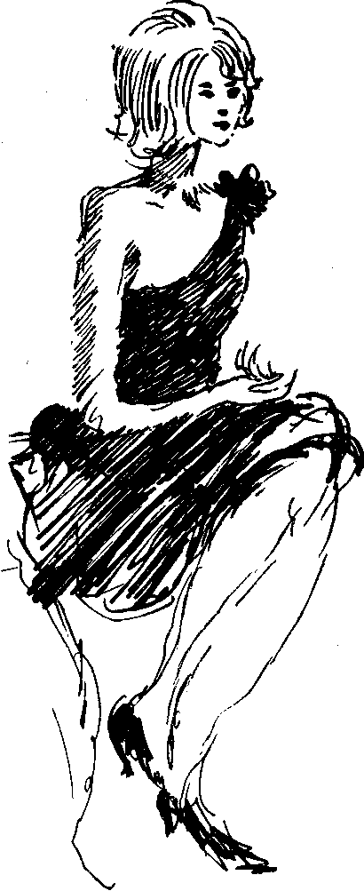
И Негину у меня играла актриса, которая нравилась мне, потому что она соответствовала моему пониманию этого характера. Но театр не принял ее. В спектакль была введена другая актриса — красивая, способная, но лишенная чувства трагизма. Спектакль стал для меня чужим. Так, как если бы центральную партию виолончели передали бы скрипке, пусть очень хорошей, но скрипке, а не виолончели...
Рассказала я студентам еще один случай. В Театре имени А. С. Пушкина я поставила «Иванова». Иванова играл Борис Смирнов. Эта роль у Чехова интересна тем, что все действующие лица, кроме Сашеньки и Сарры, то есть двух женщин, которые любят Иванова, — все остальные говорят о нем плохо. Хуже всех говорит о себе сам Иванов. Все, что он делает, тоже не внушает особого уважения. А чудо чеховского таланта состоит в том, что мы, глядя на Иванова, слушая и его, и всех окружающих, яростно становимся на защиту главного героя.
Когда эту роль играл Борис Смирнов, реакция зрительного зала с абсолютной точностью совпадала с задуманным. До зрителя доходило, что Иванов сам приговаривает себя к высшей
357
мере наказания. И его смерть воспринималась как катарсис в трагедии.
Но Борис Смирнов перешел в МХАТ, и Театр имени А. С. Пушкина сделал попытку сохранить в своем репертуаре «Иванова». Мы ввели на эту роль другого, хорошего актера. Спектакль стал неузнаваемым. И не потому, что актер плохо играл. Нет, он был органичен, все задачи, все действия роли шли от авторского и режиссерского замысла.
Но смотря на него, слушая его, мы не прощали ему ничего.
Его обвиняли, — и мы соглашались. Он сам ругал себя, — и мы опять соглашались. Он убивал себя, но это не трогало нас. Актер в жизни был и умен, и привлекателен, но на сцене, в роли Иванова, все это куда-то исчезало, а возникали сухость и человеческая ограниченность. Оставалось одно — снять спектакль. Так и было сделано.
Человеческая и творческая индивидуальность... Как в них разобраться? Как угадать способность человека взять на себя предлагаемые обстоятельства, данные автором, и сжиться с ними настолько, чтобы выразить самое главное, самое существенное, во имя чего ты ставишь спектакль?
Интуиция режиссера играет в этих случаях огромную роль. Мы знаем случаи, когда режиссерская интуиция открывала новые, блестящие актерские индивидуальности — вопреки многим предсказаниям.
Всем известен факт, когда Алексей Дмитриевич Попов дал комедийному актеру Щукину роль Павла в «Виринее», и это определило дальнейший блестящий путь Щукина. Астангову А. Д. Попов дал роль Гая в «Моем друге», удивив этим и всю труппу, и самого Астангова. Актер долго сопротивлялся роли, а потом сыграл ее с блеском.
А Хмелев в роли князя в «Дядюшкином сне» или в Силане из «Горячего сердца»? Что-то увидели в молодом актере Станиславский и Немирович-Данченко, что заставило предпочесть этого актера другим, уже прославленным. И Хмелев в этих ролях открылся новыми сторонами своего громадного таланта.
Вопрос о распределении ролей — в высшей степени важный вопрос. Это обнаруживается уже на втором курсе режиссерского факультета. На этом курсе студенты приступают к самостоятельной режиссерской работе. Помимо отрывков по мастерству актера, они показывают самостоятельно срежиссированные отрывки и инсценировки рассказов и картин. Им предстоит самим выбрать исполнителей из студентов своего курса, или с соседних;
358
курсов, или с актерского факультета. Они впервые встречаются с проблемой выбора, т. е. сплава своей мечты с реальным человеком.
Они убеждаются в том, насколько важен этот выбор, играя в этюдах и анализируя их. Этюды по одному и тому же отрывку делают разные студенты. Темы одни и те же, действия, задачи те же, — все это тщательно выведено из авторского замысла, но все звучит по-разному в зависимости от индивидуальности участников.
Этюдная форма работы необыкновенно ярко эту индивидуальность выявляет. Когда актеры или студенты репетируют по старинке, уткнувшись глазами в текст и только изредка взглядывая на партнеров, их актерская индивидуальность долго бывает закрыта. Значительно позже, когда актер «расправляется» в роли, когда, уже зная текст, он начинает двигаться по площадке, когда отброшена тетрадка с ролью, — только тогда режиссер видит то, что по существу важнее всего, — насколько индивидуальность актера раскрывается в роли, насколько она этой роли соответствует.
А в этюде человеческая сущность актера раскрывается сразу. Этюд не вышел, значит, актер (или студент) закрылся, зажался, надел на себя броню. Тогда он не видит, не слышит, не действует. Тогда нет этюда, время потрачено попусту. Этюд ставит перед актером обязательное условие: «я» в предлагаемых обстоятельствах. Этюд с магической силой сдирает с актера неестественное, половинчатое самочувствие: «Говорю его словами, думаю его мыслями. Он видит и слышит. Он так-то относится к окружающим...»
Нет, все это происходит не «с ним», а со мной. К предлагаемым обстоятельствам я постепенно привыкаю, я прикидываю их на себя, на свое тело, на свой мозг, на свою душу. Это я жду приезда Раневской, я вспоминаю свою жизнь. Мое воображение, оплодотворенное авторским замыслом, подкидывает все новые факты, новые живые ассоциации. Правда, когда речь идет о персонажах ушедшей эпохи, надо проявлять и такт, и осторожность в отборе ассоциаций. Иначе может произойти неправомерное смешение времен. (Я вспоминаю забавный казус на одном из уроков. Мы работали тогда над чеховским «Ивановым», разбирали сцену Шабельского и Сарры.
Граф Шабельский в разговоре с Анной Петровной говорит, что если бы он выиграл двести тысяч, то уехал бы в Париж, ходил бы там в русскую церковь и целыми днями сидел бы на могиле жены, которая там похоронена.
359
— Как вы думаете, — спросила я студента, разбирающегороль Шабельского, — почему в Париже граф ходил бы в русскую церковь?
— Он бы встречался там с эмигрантами, — ответил без малейшей запинки студент.
- Побойтесь бога! С какими эмигрантами?! Когда написан чеховский «Иванов»?!
- Ох, простите, я ошибся, — под общий смех ответил студент.— Ну конечно, ведь «Иванов» написан в 1887 году! Я это знал, но когда я стал разбираться в роли Шабельского, я об этом совсем забыл, и Шабельский представился мне человеком прошлого века, но застрявшим в нашей жизни. У него нет ничего, что связывало бы его с нашей действительностью, он до отчаяния одинок, потому и вспомнились вдруг русские эмигранты в Париже...
Несмотря на смещение годов, на искусственное приближение действующего лица к нашим дням, что-то в восприятии студента было живым и трепетным. До него дошло отчаянное одиночество старика, которое толкает его на шутовство, злую иронию и брюзжание. В русской эмиграции, вероятно, немало было таких Шабельских...)
Этюд с самого начала ставит личность актера в центр события. Делая этюд, актер или режиссер знает, что «прикрыться» нечем, — ни текста, ни мизансцен, ни приспособлений, ничего нет.
Только я — мои глаза, мой слух, мой ход мыслей, мои слова. Моя реакция на происходящее. Отвечать я буду не на реплику, а на мысль партнера, высказанную неожиданными для меня словами.
Все это освобождает студента, делает его инициативным, раскрывает его индивидуальность. Поэтому этюды, сделанные по одному и тому же куску пьесы, разными студентами, отличаются друг от друга.
Три Епиходова. Один в первой сцене серьезен, философичен, раздумывает о странностях жизни. Другой больше всего влюблен в Дуняшу, следит за ней глазами, занят мыслями только о ней. Философия — это чтобы ей понравиться, а главное — чтобы не только она, но и Лопахин видел, что все в его жизни подчинено Дуняше.
Третий исполнитель увидел ярко комические черты в Епихо-дове и насмешил всех нелепостью своего поведения.
В анализе действий мы ни словом не обмолвились о характере Епиходова. Ни первый, ни второй, ни третий Епиходэв не
360
думал о том, что он хочет в Епиходове создать такой-то характер. То, что осветило этих Епиходовых различным светом, шло из подсознания каждого. Это не было запланировано и явилось для всех неожиданностью.
Но ведь все это заключено в Епиходове, написанном Чеховым?! Он и философичен, и влюблен, и комичен. Как быть? Кого из трех студентов выбрать, если бы мы решили на курсе ставить «Вишневый сад»?
Мы не решаем этого вопроса. Все приходят к мнению, что надо подождать и посмотреть, как наши Епиходовы будут развиваться в дальнейших этюдах.'
— Но ведь в театре при распределении ролей не дожидаются того, чтобы актер был проверен в этюдах! — волнуются студенты. — Нам в театре придется это решать как-то по-другому!
Конечно. Там надо будет внимательно наблюдать актера — и на сцене, и в жизни. Надо развить в себе острейшее внимание, чуткость, интуицию по отношению к индивидуальности актера.
Мы будем постоянно возвращаться к этому, так как студенты будут много раз ошибаться. Они будут приводить в свои отрывки актеров, которых выбрали из симпатии, или потому, что те хотят работать, или потому, что зная этих людей, режиссер верит в хорошую атмосферу работы.
Хорошая творческая атмосфера — великая вещь; ее необходимо сознательно создавать, опираясь при этом не просто на хорошие товарищеские отношения, а на принцип общих творческих устремлений. Во имя более легкой творческой атмосферы не надо отказываться от той или иной творческой индивидуальности только потому, что она, как говорится, трудная.
Один единственный прицел должен быть у режиссера. В общей оркестровке будущего спектакля, в его целостном звучании, каждая роль должна быть оттенена другой, а все роли должны быть слиты в одно целое и подчинены сверхзадаче спектакля.
Каждая роль в этом будущем произведении искусства имеет громадное значение. Большая или маленькая. Ведущая или эпизод. И за каждой из них — живой человек.
Все это должен охватить режиссер, суметь подчинить себе. Но это подчинение сложное. Режиссер подчиняет, но он и подчиняется.
Приезд Раневской. Это массовый этюд. Реплик мало. Все построено на проходе в свои комнаты через ту, в которой будет
361
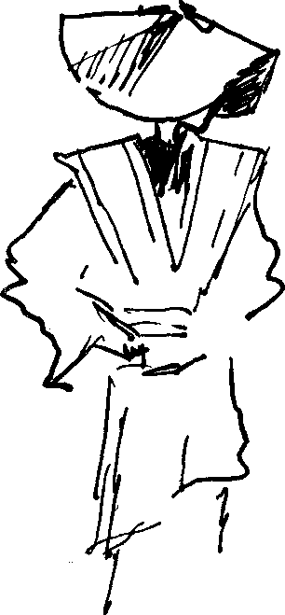
сосредоточено действие. Такой этюд требует тщательной подготовки. Кто приехал? Кто ездил встречать? Кто оставался дома и встречает Раневскую здесь? Кто и сколько времени отсутствовал? Вопросов возникает множество. На них необходимо ответить, чтобы в этюде все чувствовали себя свободно. Накануне распределяются роли. Помимо главных действующих лиц, здесь и безмолвные слуги, которые должны разгрузить экипаж, внести вещи в дом. Студенты, не занятые сегодня в ролях, репетируют слуг. Кто ими командует? Куда какие вещи надо нести? Одни — в комнаты Раневской, другие к Ане. Шарлотта тоже приехала, значит и ее багаж надо отнести в ее комнату.
Очевидно, всем руководить должна Варя, фактическая хозяйка дома. А как быть с проходом слуг навстречу подъехавшему экипажу? Решаем, что как только послышится колокольчик, слуги,— кто спросонок, кто уже готовый к встрече,— быстро пройдут через эту, проходную комнату.
Несколько человек организуют шумы за кулисами. Каждый из исполнителей рассказывает линию своего действия, потом все идут на сцену, там уточняют «географию» расположения комнат. Потом закрывают занавес. Оказывается, они решили начать акт с самого начала, чтобы приезд возник из реальных обстоятельств пьесы. Сцену Лопахина с Дуняшей прошли без остановок, — Таня и Саша совсем освоились.
Как только послышались звуки подъезжающего экипажа, сцена наполнилась слугами. Они быстро прошли через сцену, потом, невидимые нам, где-то за кулисами встретились с приез-
362
жими. Слышны были голоса Лопахина и Дуняши, ушедших за кулисы, как только раздался колокольчик. Потом вошла вся компания. Были объятия, поцелуи. Карин Р., которая репетировала Раневскую, внимательно осматривала все кругом. На ее глазах были слезы. «Я дома! Я дома!» — говорила она, потом встала на колени перед каким-то стулом и поцеловала его. Все были захвачены ее волнением. Кто-то вспомнил чеховские слова и произнес их, кто-то не говорил ничего, но вел себя в полном соответствии с предлагаемыми обстоятельствами.
Этюд прошел хорошо. Все вышли в зал довольные, возбужденные. Наперебой делились впечатлениями.
- Как вы себя чувствовали?— спросила я Карин. Карин — эстонка. Она на втором курсе плохо говорила по-русски.
- Хорошо,—ответила она сурово. (У нее был довольно твердый характер.) — Когда я выходила на сцену, мне хотелось обрадоваться, увидев свой дом, в котором я так давно не была. Я действительно, давно не была дома. А вышла, и мне вдруг стало всех жалко, и людей, и вещи. И стул показался мне таким старым... И когда я увидела Дуняшу, я подумала: раз она такая взрослая, значит, я уже стала старой. И мне вспомнился человек, который бросил меня... Но все-таки я была рада, что у меня есть дом. Ведь дом — это очень важно... Может быть это плохо, что я себя пожалела? Может быть, надо гнать от себя печальные мысли, раз я дома?..
Первый чеховский этюд вызвал у всех массу мыслей. Можно ли разобраться в Чехове, если не испытываешь необыкновенных, тонких чувств, которые испытывают его герои? «Не играть чувств» — этот запрет понятен. Но ведь нельзя «играть» и действия, — надо действовать, надо чувствовать. «Играть» ничего нельзя. А разобраться в природе чувств можно? Понять, как возникают эти сложные и прекрасные чувства чеховских героев,— можно?
Я вижу, что студентами овладело сомнение. А как быть, если действие в пьесе (в данном ее куске) подспудно, а смысл происходящего выражается прежде всего в поэтической лексике? Но ведь не может быть, чтобы в каком-нибудь месте пьесы вообще не было действия! Может быть, этот кусок текста просто сократить?
Я стараюсь внушить студентам, что, когда у них явится желание сократить тот или иной кусок текста, ни в коем случае нельзя проявлять торопливость. Надо верить автору,—вероятнее всего, вы не поняли автора, не разобрались, не угадали действия, заключенного в данном куске.
363
Необходимо разобраться в том, скажем, почему хрестоматийно известный лаконизм Чехова перемежается с длинными монологами, которые он вкладывает в уста многих своих персонажей. Чеховские монологи — никогда не болтовня, это всегда разговор о самом сокровенном.
Возьмем ли мы «Трех сестер», или «Чайку», или «Дядю Ваню», «Иванова» или «Вишневый сад», — мы всюду встретимся с этим своеобразием чеховского письма.
Удачу этюда «Приезд Раневской» можно объяснить и тем, что «приезд», как действие, легче усваивается, доступнее пониманию и воссозданию, чем поэтичные куски пьесы. Не будем же бояться их, пойдем по порядку, помня только, что к каждому этюду нужно искать свой ход.
Продолжим спокойно наш этюдный анализ первого акта.
Аня ушла спать. Варя отворяет окно.
«Варя. ...Уже взошло солнце, не холодно. Взгляните, мамочка: какие чудесные деревья! Боже мой, воздух! Скворцы поют!
Гаев (отворяет другое окно). Сад весь белый. Ты не забыла, Люба? Вот эта длинная аллея идет прямо, прямо, точно протянутый ремень, она блестит в лунные ночи. Ты помнишь? Не забыла?
Любовь Андреевна (глядит в окно на сад). О мое детство, чистота моя! В этой детской я спала, глядела отсюда на сад, счастье просыпалось вместе со мною каждое утро, и тогда он был точно таким, ничто не изменилось. (Смеется от радости.) Весь, весь белый! О сад мой! После темной ненастной осени и холодной зимы опять ты молод, полон счастья, ангелы небесные не покинули тебя... Если бы снять с груди и с плеч моих тяжелый камень, если бы я могла забыть мое прошлое!»
- Я этот кусок понимаю, — сказала Карин, — но делать его боюсь, боюсь, что это будет сентиментально.
- Сентиментально это будет только в том случае, если вы недостаточно глубоко разберетесь в том, что происходит сейчас в душе у Раневской.
- Мне непонятно, как можно с такой откровенностью обнажать самое сокровенное.
- А я ее понимаю,— вступила Люда Г.— Раневская сейчас так счастлива, что кончилось ее парижское одиночество и она рядом с теми, кто ее любит, кто не хочет ее ни за что судить...
364
Она счастлива, что хоть временно, хоть на эти мгновения почувствовала себя дома, в тепле...
Потом начался предэтюдный шум. Все участвовали в том, как строить выгородку — где будут окна, куда ушла Аня.
— В этой сцене, между прочим, присутствует Пищик. Он заснул,— напомнил кто-то
Сразу поднялось несколько рук — дайте мне сыграть Пищика. Сыграть «заснувшего» интересно, каждому хочется проверить себя: сможет ли он быть настолько органичным, чтобы все поверили — оцепит...
Когда этюД кончился, все вернулись на свои места в том прекрасном, приподнятом самочувствии, которое всегда возникает после удачно сделанного этюда.
Минусом этюда было то, что всем участникам (кроме Пищика) хотелось делиться мыслями о прекрасном саде. Поэтому в сцене оказалось три монолога, а не один, который написал Чехов для Раневской. Когда я сказала об этом студентам, они весело рассмеялись:
Мы уже почувствовали это во время этюда!
- Значит, каждый неверно определил свою линию поведения.
- Конечно,— сразу ответила Люда Г.— Мне нельзя было попадать под обаяние сада, я, Варя, никогда не уезжала и вижу этот сад каждый день; да я, наверное, и не способна так поэтически воспринимать его, как Раневская. Мне нужно было только напомнить Раневской то, что она когда-то очень любила, и то, что перестать любить нельзя.
- А я действовал, как Гаев, безусловно неверно. У меня был неверный внутренний монолог. Ведь единственная фраза, которую Гаев у Чехова произносит в этой сцене: «Да, и сад продадут за долги, как это ни странно...». Значит, чем поэтичнее воспринимает сестра сад и дом, в котором мы оба выросли, тем настойчивее во мне звучит нелепость того, что нам предстоит перенести...
- А я,— сказала Карин,— очень много получила от этюда, и мне не только не помешало то, что Люда и Эдик говорили о саде, а наоборот, помогло. Когда они стали говорить, я вдруг вспомнила то, что, мне казалось, я давным-давно забыла, и сад я увидела совсем по-новому, он показался мне таким знакомым...
У Карин, когда она была совсем девочкой, умерла мать, и воспитывала ее тетка. В предэтюдной работе, в разборе действий и обстоятельств жизни Раневской, Карин о своей жизни не
365
думала, а в процессе этюда все это вдруг всколыхнулось, и сложным образом ее детские воспоминания окрасили самочувствие Раневской.
— Повторить этюд?
— Да, да!
Одним очень хотелось проследить еще раз ход своих мыслей, а Карин явно хотелось еще ярче увидеть картину, всплывшую из далекого детства, проверить, вернется ли к ней эта картина. Карин обладала воображением и яркой эмоциональной памятью. Мы повторили этюд, и без волнения нельзя было смотреть, как наша Раневская осматривает комнату, захваченная воспоминаниями...
Пьеса — наша творческая действительность, и мы должны изучить ее так, чтобы малейшие нюансы были нам понятны и любимы. Актер должен стать хозяином роли, режиссер — хозяином пьесы.
Как всегда, одним из наших помощников в этом трудном деле — встрече с авторским материалом — становится живопись. На самых разных стадиях учебы мы обращаемся к живописи. Вот и теперь, изучая авторский замысел, параллельно пьесам мы анализируем создания художников.
Разумеется, существуют разные методы преподавания режиссуры, и я не отстаиваю свой как единственно верный. Я рассказываю о нем, как о проверенном несколькими десятилетиями способе воспитания. Мною выбран этот способ, я его считаю плодотворным. Многое в педагогике, естественно, обусловливается субъективными пристрастиями педагога. Меня успокаивает, однако, то, что к живописи пристрастны были многие режиссеры...
С картинами великих художников мы встречались и на первом курсе. Проблема «замысла» тогда брезжила вдалеке, в тумане. Теперь она приближается.
Этюды на «инсценировки картин» мы даем в зависимости от состава и подготовленности курса,— иногда на первом курсе, чаще — на втором, а бывает,— только на третьем. Тогда, когда разговор вплотную касается художественных средств, которыми воплощен замысел. В живописи эти средства наглядны, их можно рассмотреть. «Композиции, мизансценам мы учимся у живописи»,— говорил А. Д. Попов.
Вл. И. Немирович-Данченко так ответил на вопрос, что читать режиссеру к постановке «Грозы»: — «всего Островского». Для «Вишневого сада» — всего Чехова. Для «Отелло» — всего
366
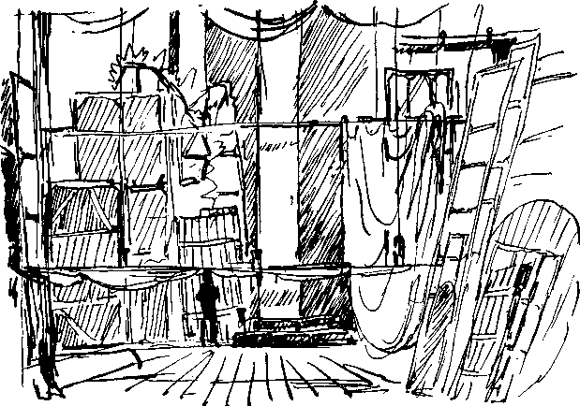
Шекспира. Так и мы, подойдя к живописи, разбирая картину, окунаемся в творчество художника целиком. Чем шире, чем объемнее будут эти знания, тем большее содержание можно увидеть в одной картине, тем лучше осознать приемы, которыми она создана.
Рассказ картины, описание портрета или скульптуры — это мы, как правило, делаем на первом курсе. На втором курсе студент выбирает картину, чтобы инсценировать ее. Мы давали подобное задание на приемных экзаменах. Теперь мы ждем от студента более углубленного решения. Он сам выбирает картину, знакомится с литературой о ней, собирает материал об эпохе, старается проникнуть в замысел художника, изучает композицию и в результате создает инсценировку.
Уже устный разбор картины позволяет поставить многие вопросы.
Алексей Дмитриевич Попов, например, любил спрашивать: где «главный объект» в картине? Он придавал этому большое значение и считал, что студенты легче всего познают «главный объект» через живопись.
Он говорил, что, вглядываясь в произведения живописи, мы учимся композиционным законам, по которым организуется человеческая масса. «Как в народной сцене, так и в многофи-
367
гурной композиции в живописи,— пишет А. Д. Попов,— мы не можем не заметить приемов, которыми художник связывает, сцепляет отдельных людей в одно целое, подчиняя этих людей единому стремлению и действию. Мы видим, как масса, состоящая из множества людей, иногда распавшаяся на отдельные группы, масса, имеющая разное отношение к происходящему в пьесе или в картине, в то же время живет одним событием. Это событие выражено через людей, среди которых имеется очень часто центральный объект (подчеркнуто мной.— М. К.)- В произведениях живописи эти объекты фиксированы, на сцене они чередуются в зависимости от развивающегося действия».
Иногда «центральный объект» очевиден. Например, в картине А. Иванова «Явление Христа народу» или в репинской картине «Не ждали». Иногда «объект» скрыт, его не сразу обнаружишь.
После рассказа — задание: принять позу, «мизансцену тела» того действующего лица, о котором студент только что говорил. Для этого, как правило, всегда нужен еще более пристальный взгляд на картину. («Странно,— я как будто бы так ясно видел того, о ком говорил, а повторить его позу своим телом не могу».)
— Перенесение на себя, на свое тело, на свою нервную систему чужого замысла — процесс нелегкий,— говорю я,— в картине дается готовая форма, надо быть максимально внимательными ко всем ее частностям и уметь оправдать ее изнутри. Не думайте, однако, что пластическая изобразительность — задача только художников и скульпторов. Режиссерам, у которых нет пространственного воображения и ощущения «лепки» фигур, нечего делать в театре. Кроме того, как только мы что-то воплощаем, нам сразу необходим весь комплекс живых человеческих импульсов: действие, общение, внутренний монолог, объект, физическое самочувствие и т. д. Картина — всегда переломный момент между прошлым и будущим, прелесть ее всегда в ощущении движения. Ее настоящее кратко. Прошлое было только что. Будущее наступит сейчас же. Именно это дает нам возможность инсценировать ее.
Задание: угадать, что происходило за пять минут до мизансцены, которую зафиксировал художник. Картину надо оживить изнутри, почувствовать финальную мизансцену так, чтобы за-
368
хотелось двигаться, говорить. И это живое действие должно закончиться в точнейшей пластической мизансцене, предложенной художником.
В этом упражнении тренируются многие элементы режиссерского искусства. Прежде всего, это упражнение организует фантазию. Не только мобилизует, но именно организует. Ведь, с одной стороны, театральное искусство требует непрерывного потока импровизации. С другой стороны, крайне опасно, чтобы импровизации не перешли в актерский и режиссерский произвол. Надо приучить себя к подчинению авторской лексике. И лексика, и мизансцены — это берега, которые формируют, направляют течение реки.
В работе над картинами авторский замысел возбуждает наше воображение и одновременно придает ему форму.
Требование неуклонного, точного следования предложенной форме, заставляет студента вживаться в «мизансцену тела», о которой так много говорил Владимир Иванович Немирович-Данченко.
Большую пользу (это проверено мною неоднократно) приносит переложение художественного образа на действие. Это упражнение подводит к так называемым «режиссерским паузам». Речь об этих паузах впереди; сейчас скажу только, что умение переводить событие в пластическую мизансцену — один из важных постановочных приемов. Мы изучаем его, иногда опять обращаемся к живописи.
Финальная точка в картине не дает возможности широко развернуть сюжет. Да нам это и не нужно. Нужно только подвести действующих лиц к финалу, зафиксированному художником, и очень точно срепетировать самую «позу». Ведь принять задуманную художником позу, поставить руки и ноги в точные позиции, повернуть головы так, как это написано на холсте,— задача не из легких. При том, что к этой, последней, зафиксированной художником мизансцене надо прийти естественно, из живого действия. Тут мобилизуются и воображение, и логика, и чувство стиля.
Илья Р. занимался пантомимой. Ему, что называется, сам бог велел выбрать «Нарцисса» Домье. Какой это был выразительный, смешной и жалкий Нарцисс! Он появлялся в белом трико — худой, длинный, некрасивый. Скучая, он оглядывался вокруг, так же скучая, срывал цветок, еще один, еще. Срывая цветы, он случайно обнаруживал берег ручья. Увидел свое отражение в воде, заинтересовался. Стал менять позы, изучать
369
свое лицо. Он все больше нравился себе. Начиналось плетение венка. Каждый вплетенный цветок вызывал предвкушение того, как он будет прекрасен в венке. Наконец, он надевал венок на голову и, затаив дыхание, вытягивался на берегу, чтобы увидеть в воде свое отражение — это и была «поза» и мизансцена самой картины.
Ироническое отношение Домье к материалу, своеобразие пластики,— все это было передано очень точно.
Но удаче в «Нарциссе» предшествовала нелегкая многоэтапная работа. Режиссер, работавший над картиной, захотел сгустить атмосферу этюда. Он ввел чтеца, читающего сатирические стихи, музыку, построенную на диссонансах, и т. п. Над этими дополнительными элементами работали долго, пока не поняли, что они не нужны. И содержание, и форму картины в данном случае можно было донести до зрителя только через актера. Острый рисунок Домье оказался близок пантомимической манере воплощения этюда. А исполнитель — Илья Р.— был к тому времени уже опытным пантомимистом.
«Но разве можно на режиссерском факультете рассчитывать на пантомиму?» — могут меня спросить. Я рассказывала в начале книги, как сама того же Илью Р. отговаривала идти на мой курс,— я воспитываю режиссеров психологического, реалистического театра, зачем ему законы этого театра? И что я, в свою очередь, понимаю в пантомиме? Но Илья настоял на своем, и я впоследствии оценила его поступок. Что касается пантомимы, то почему бы ее и не использовать? Теперь, когда на курсе находится студент, владеющий пантомимой, мы сразу приспосабливаем это к делу. Любое проявление таланта, будь то умение петь или танцевать, играть на каком-нибудь инструменте или рисовать, пригодится в нашем деле.
Любила я этюд на картину Юрия Пименова «Новоселы».
На сцене — два безмерно счастливых и безмерно усталых человека. Это молодожены. Они только что переехали в новую квартиру. Широко открыто окно. Легко дышится. Вещей мало, но и те, которые есть, не расставлены. Слишком большие волнения были перед переездом, слишком велико счастье,— они, наконец, вдвоем, в своей квартире!
Стук в дверь. Приходит сосед. Это старый человек. Он пришел попросить соли. Он тоже счастлив, что въехал в отдельную квартиру, и очень разговорчив. Проверяет вид из окна (у него окна выходят на другую сторону), обои, краску на дверях. Новобрачные терпеливо выжидают. Он одинок, ему некому излить радость, ему бы очень хотелось рассказать этим милым моло-
370
дым людям еще о своей жизни, но он боится им помешать. Он, оказывается, наборщик, а типография, в которой он работает, очень далеко от его новой квартиры. Он уходит и вновь возвращается,— нет ли у соседей будильника? Ему обещано разбудить его стуком в стенку и, кроме соли, дана еще заварка чая. А наши молодожены, оставшись одни, вновь ощутили свою
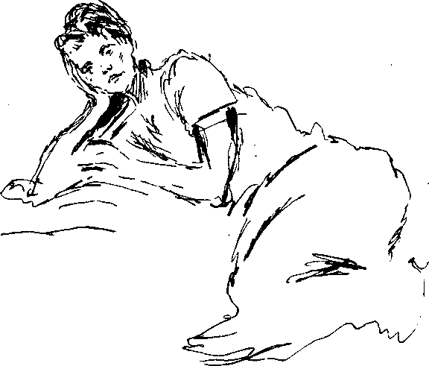

молодость, свое счастье... Они поставили чайник, потом завели патефон. Начали танцевать, но оба так устали, и поцелуй прерывает танец...
Помню еще очень интересный этюд — «Ложа» Ренуара. Я была против такого выбора, мне казалось, что картина не таит в себе события, которое можно было бы перевести в действие. Наташа П., режиссер этюда, настояла на своем, она еще на первом курсе брала эту картину для другого задания Ti теперь очень хотела вернуться к ней.
— Понимаете, Мария Осиповна, мне хочется, чтобы было все решено крупным планом. Самое маленькое движение должно раскрыть внутренний ход мыслей. Я придумала, как сделать выгородку так, чтобы ложа была связана с архитектурой Гранд
371
Опера, и сюжет придумала, правда, очень лаконичный, но я надеюсь, что он дойдет...
В результате этюд получился интересным.
На сцене, на небольшой высоте, были выгорожены несколько лож. Освещена была только одна. В остальных тоже сидели люди, но они лишь угадывались в полутьме. А здесь, в этой ложе, все было на ярком свету. Студенты добились ренуаровского освещения, даже цветовой гаммы в костюмах, и точности причесок. Сюжет был прост. Даме нравился кто-то, сидевший в партере. Ей нужно было встретиться с ним глазами незаметно для мужа, сидевшего рядом.
Люди входят, занимают места, приносят конфеты. На барьерах лож — перчатки, бинокли. Звучит увертюра «Травиаты»... Кто-то кому-то шепчет что-то на ухо, кто-то передает веер... Начинается ария. До этого момента дама равнодушно разглядывала в бинокль публику. Но вот она увидела его. Чуть улыбнулась, потом прогнала улыбку, взглянула на мужа. Он почувствовал ее взгляд и ответил понимающе: — «Прекрасный голос», и кивнул в сторону сцены. Теперь она уже смелее навела бинокль на него, в партер. О н, наконец, увидел,— мы это поняли по ее глазам, по рукам, по опущенному биноклю и счастливой улыбке. А потом все перешли к мизансцене Ренуара...
...Гимнасты входят в кабачок. Усталая походка, очень серьезные лица. Стоя к нам спиной, лицом к хозяину бара, они о чем-то тихо разговаривают с ним. Потом, по-видимому, договорившись, начинают представление. Номера наивные. Гимнасты очень стараются. Чувствуется, что они голодны, бездомны, у них пусто в кармане, но именно оттого, что они так стараются, стойка на руках никак не выходит.
Хозяин бара вежливо благодарит их, ставит на стол два бокала и уходит в глубину. Гимнасты сконфуженно свертывают свой коврик и садятся за стол. Дежурная улыбка, которая все время была на их лицах, теперь ушла, растаяла. Перед нами бесконечно усталые, измученные люди... — это Пикассо, «Странствующие гимнасты».
Федотов — «Свежий кавалер».
Не далее чем вчера чиновник был награжден орденом. По этому случаю устроили вечеринку, о чем свидетельствуют лежащие пустые бутылки и опорожненные графины. Веселье было бурным и беспорядочным. Подломилась доска складного стола, с него упала разбившаяся тарелка, и ее осколки перемешались с селедочными хвостами. На столе, прямо на бумаге, лежит
372
остаток колбасы. Под столом — фигура пьяного гостя. Хозяин очнулся после попойки, накинул на себя дырявый халат и накрутил бумажные папильотки. Сейчас он хвастает перед своей кухаркой орденом. Придерживая одной рукой полу халата, он другой рукой указывает на орден, прикрепленный прямо к этому дырявому халату. Кухарка же, посмеиваясь, показывает ему на продырявленный сапог, который, очевидно, не на что починить...
Володя Б. очень хорошо описал картину и получил разрешение распределять роли в этюде.
И надо же' было ему дать роль пьяного гостя, лежащего под столом, студенту с инициативой и юмором! На показе весь курс хохотал. Хохотали над «пьяным гостем», который был неистощим на выдумки. Он целовал и обнимал «свежего кавалера», произносил тосты, пел, плясал, грустил и плакал. Словом, сюжет картины был полностью переиначен. Этюд стал этюдом о пьяном госте.
Режиссер был крайне смущен,— ничего подобного в замысле у него не было. На репетициях, предшествующих показу, студент, игравший гостя, вел себя скромно, а на показе, по его собственному признанию, ему «стало очень весело играть»:
— Я всему поверил. Я мог бы играть этот этюд еще час. Все время хотелось что-нибудь еще делать. Я понимаю, что все испортил, я извиняюсь перед Володей, но мне было необыкновенно хорошо!
Когда теоретический вопрос встает не в абстрактных беседах, а на основе конкретного случая,— самый удобный момент для теоретического отступления. В данном случае курс на примере увидел, чем грозит несоразмерно раздутая частность, как она губит целое. Я рассказала студентам случай, происшедший когда-то на спектакле «Царь Федор Иоаннович» во МХАТе. В последней картине на Соборной площади народ ожидает выхода царя из собора. Среди народа — нищие, притулившиеся у паперти. Двух из них играли Е. Вахтангов и М. Чехов.
Выходит Федор — И. М. Москвин и одаряет всех милостыней. Тут-то и разыгралась сцена: Вахтангов с Чеховым не поделили брошенной в толпу нищих копеечки. Сначала они спорили шепотом, чтобы не вызвать гнева бояр, потом шёпот перешел в громкие вопли, а затем в драку. Зрители целиком переключили внимание на нищих. Прибежал гонец с сообщением о гибели в Угличе царевича Дмитрия, а Вахтангов и Чехов все еще с необыкновенным увлечением доигрывали ссору двух нищих. Зрители аплодировали. По окончании спектакля И. М. Москвин
373
вызвал их к себе. Это не предвещало ничего хорошего. Да они и сами поняли, что делали что-то не то. Вместе с тем неожиданно возникшая импровизация принесла им радость и успех у зрителя.
Разговор с Иваном Михайловичем был коротким. «Молодые люди,— сказал он,— если что-нибудь подобное еще раз повторится, вам придется расстаться с Художественным театром. Вы, по-видимому, не понимаете, что значит самоограничение во имя главного. Почитайте пьесу и подумайте о том, что вы наделали. Второй раз я вам этого не прощу».
А. Д. Попов предварил свою книгу «О художественной целостности спектакля» словами Н. В. Гоголя: «Нет выше того потрясенья, которое производит на человека совершенно согласованное согласие всех частей между собою, которое доселе мог только слышать он в одном музыкальном оркестре и которое в силе сделать то, что драматическое произведение может быть дано более разов сряду, чем наилюбимейшая музыкальная опера.
Что ни говори, но звуки души и сердца, выражаемые словом, в несколько раз разнообразнее музыкальных звуков».
Вот это «совершенно согласованное согласье всех частей между собой» должно стать законом для режиссера и актеров. Иначе — хаос, иначе любой одаренный актер будет, как говорится, «тащить одеяло на себя» и нам, режиссерам, не удастся построить целое спектакля. Это в высшей степени важный вопрос, мы его обсуждаем в деталях. Хорошо, что среди слушающих есть и «виновник» — исполнитель роли «пьяного гостя». От этого разговор приобретает живой характер...
Рассказ о воспитании студентов режиссерского факультета невозможно вести строго по этапам. Этапы отделить друг от друга можно лишь грубо, приблизительно. Процесс учебы и воспитания вбирает в себя все новые и новые проблемы и компоненты, при том, что проблемы, вставшие ранее, не зачеркиваются и не забываются. Они усложняются, они развиваются, в зависимости от того, что в данный момент является материалом в нашей работе,— упражнение, этюд или уже отрывок из пьесы.
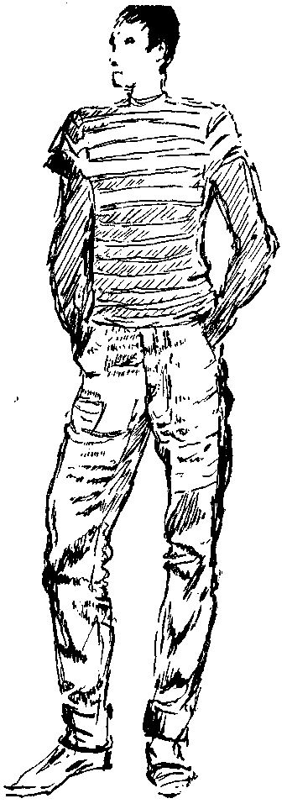
На уроках режиссуры мы методом действенного анализа разбираем «Вишневый сад», а на занятиях по мастерству актера педагоги помогают студентам делать отрывки. В работе над
374
отрывками, разумеется, тот же метод действенного анализа, те же этюды вначале.
Описание работы над отрывками могло бы стать отдельной книгой, потому что работа над отрывками длится по существу в течение всего времени обучения; материал тут огромный.
Над отрывками работают педагоги, показывая мне результаты работы на разных стадиях.
Начинаем мы обычно, собственно, не с отрывков даже, а с инсценировок современных советских рассказов. Леонов, Катаев, Тендряков, Шукшин, Володин, Нагибин, Аксенов, Друцэ и другие,— это наши авторы. Инсценировки делают сами студенты. Актерами выступают их однокурсники или студенты актерского факультета.
Главный мой помощник в работе над отрывками — А. 3. Окунчиков. Я знаю, студенты считают, что мы с Окунчи-ковым два разных человеческих типа: пессимист — это А. 3. Окунчиков, оптимист — это я. Как ни странно, «пессимисту» Окунчикову больше всего удаются комедийные отрывки. И в первую очередь водевили.
Ставить водевили на режиссерском факультете бесконечно трудно. Мы специально берем водевиль именно на втором курсе, когда студенты-
375
режиссеры находятся еще в плену некой особой «серьезности» своей профессии. А тут вдруг надо танцевать, петь куплеты, верить во всякую чепуху, то огорчаться до слез, то бурно ликовать... Нет, это очень полезная школа для «умников» — водевиль. Мы на каждом из курсов обязательно работаем над водевилем.
Мне вспоминаются десятки водевилей, над которыми трудился Окунчиков за 25 лет нашей совместной педагогики. Гитисовский зритель всегда награждал эти водевили восторженными аплодисментами.
Это водевили Ленского, Крылова, Некрасова, Кони. Окунчи-<ков умеет добиваться непосредственности, наивности, естественного перехода от речи к пению и танцам. Его водевили всегда изящны, изобретательны и правдивы.
У студентов в этих отрывках появляется смелость, озорство, юмор. Вот где сказывается работа над «человечками»,— каждый с азартом создает уже характер. Я помню, как удалось Окунчикову в водевиле «Мизантроп» удивительно раскрыть актерскую натуру нашей любимой вьетнамки Чан — маленькой Чан,— как мы все ее называли. Она пришла в ГИТИС после участия в партизанских отрядах. Темы для этюдов приносила или военные или трагические, никак не могла привыкнуть к спокойному небу над Москвой. Она уже свыклась с тем, что у себя на родине она смотрела на небо только как на пространство, откуда летит смерть. Так вот эта маленькая Чан играла в «Мизантропе» кокетливую светскую даму. С непередаваемым лукавством она чуть приподнимала юбку, обнаруживая изящную ножку, звонко смеялась, очаровательно кружилась, завязывала ленты на шляпке, беззаботно пела и в песне так переходила на лирические ноты, что и в пустячном сюжете проглядывала глубокая тонкая натура.
Наталия Алексеевна Зверева — второй мой помощник в отрывках. Она окончила режиссерский факультет у А. А. Гончарова, потом поступила в аспирантуру, я стала ее научным руководителем, а скоро сама оценила ее помощь. Она помогает мне не только в педагогической работе, но и в театре. Мы с ней вместе ставили «Традиционный сбор» В. Розова в Центральном Детском театре и потом два спектакля в Театре им. Маяковского — «Таланты и поклонники» Островского и «Дядюшкин сон» Достоевского.
Она понимает меня с полуслова, а все, что она вносит в работу, я принимаю всем сердцем. Она умеет найти человеческий
376
контакт и со студентами, и с актерами, и с рабочими сцены,, и с осветителями. Наташа тактична, мягка, но за ее мягкостью» чувствуется воля и принципиальность. Она очень терпелива в работе. Мне кажется, студенты из Вьетнама не забудут своего педагога, больше похожего на девочку, поступающую в вуз. У меня перед глазами проходит множество отрывков, которые Наташа ставила с вьетнамцами. Надо сказать, у нас не было ни одного неталантливого вьетнамца. Но плохое знание русского языка делает работу с ними трудной и очень трудоемкой. Помогают нам, конечно, педагоги по русскому языку, но и на педагога по мастерству падает' очень большая нагрузка.
Наташа Зверева всегда с удовольствием берется за нее. Иногда я не понимаю, как ей удается объяснить второкурсникам-иностранцам те тонкие приспособления, те внутренние ходы, которые гораздо более опытные актеры не всегда схватывают. Одной из последних ее работ были «Призраки» Эдуардо Де Филиппо. Участвовали в отрывке два вьетнамца, мексиканец, и все эти такие далекие от Италии люди проникли в самую суть творчества Эдуардо Де Филиппо. В их игре была непосредственность и темперамент, изящество и простота, необходимые для пьесы Де Филиппо.
Для отрывков, подготовленных Н. Зверевой, характерно умение создать атмосферу. Таким «атмосферным» отрывком был «Выигрыш» А. Володина, над которым работала Н. Зверева. Это рассказ о том, как некая старуха, обыкновенная, неприметная, всю жизнь любила человека, который теперь уже стар, как и она. Она выиграла большую сумму денег и отправилась в далекий маленький городок, в котором жил тот, кого она любила и до сих пор любит. В ней возникло желание поделиться с ним неожиданным выигрышем. Несмотря на долгую разлуку, он оказался ей дороже тех, кто окружает ее сейчас. И вот она едет к нему.
Рассказ был хорошо инсценирован. С большим вкусом была использована музыка: гитара и мандолина. Гитара сопровождала текст от автора, который произносила старуха. На мандолине, следуя авторскому замыслу, играл старик.
«Встречи на сцене всегда очень трудны,— говорил А. Д. Попов,— они тянут на наигрыш; выразительные средства, к которым обычно прибегают актеры, штампованны. Улыбки, объятия, удивленные взгляды...» Н. Зверевой удалось полностью избежать штампа. После монолога, в котором старуха скромно рассказала (в третьем лице), как ей в сберкассе выдали большую сумму денег, как она села в поезд и долго ехала, крепко
377
держа в руках сумочку с деньгами, она перешла на другую сторону сцены и позвонила. Саша Б.— старик, продолжая играть на мандолине, появился с другой стороны сцены. Оба сразу узнали друг друга, но долго серьезно вглядывались в изменившиеся за годы разлуки лица. Старик механически продолжал щипать струны мандолины. «Вот это да»,— сказал он, наконец, совсем бескрасочно. «Не бойся, я ненадолго приехала, я просто так, я в гостинице устроюсь. А вещи я оставила в камере хранения, и я уже позавтракала, так что все в порядке»,— успокаивала его тихо и спокойно Наташа П.— старуха. Занавес открывался, и они входили в комнату.
Володин пишет: «Комната была пуста. Всем своим видом она сразу заявляла, что она пуста. Прямо на полу стоял покрытый одеялом матрац, рядом настольная лампа и кресло — и больше ничего». В отрывке удалось донести до зрителя эту неуютную одинокую пустоту.
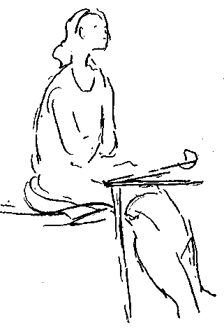
Самым удивительным в этом отрывке было то, что исполнители никакими внешними средствами не акцентировали старость. Они играли без грима и, несмотря на полное отсутствие внешней характерности, оба были стариками. За каждым из них стояла сложно прожитая жизнь. Это сказывалось в ритме, в глазах, в точности взаимоотношений.
Он был говорлив, она молчалива.
Он говорил о том, что понял что-то самое существенное в себе, говорил искренне, горячо, как бы исповедуясь в том, что прожил жизнь глупо, попусту, не умея быть счастливым. Он все время с кем-то «нервно конкурировал», и не заметил, как жизнь-то и кончилась. Он говорил волнуясь, подбирая слова, произнося вслух то, чего раньше не умел осознать. Пусть поздно, но он все-таки понял, из-за чего их общая жизнь сломалась. И он,
378
совсем уж доверчиво, рассказывал ей, что собирает корни и что его находки попали на выставку. Правда, есть в городе еще один человек, который собирает корни, но тот их обрабатывает, и на выставку взяли не его, обработанные, а те, которые нашел старик, в их первозданной красоте.
Старуха совсем счастлива, ей уже совсем просто и весело сказать ему, что она привезла ему в подарок половину суммы,, которую выиграла. Для старика это полная неожиданность.
Это «так не вытекало из их разговора! — пишет А. Володин.— Если это из чего-нибудь и вытекало, то только из предыдущей, давно прошедшей жизни, из нескольких ночей, много лет назад проведенных ими вместе с вечера до утра, из каких-то» забытых ее слов, которые, наверное, значили больше, чем он тогда понял, из каких-то его слов, которые, наверно, значили меньше, чем она тогда поняла. Это вытекало из всей жизни,, и потому он не знал, что ответить».
Деньги для него никогда не имели большого значения, старуха знает это. И вдруг его осеняет мысль. Он советуется с ней,. но на самом деле он уже во власти фантастической идеи. Он должен не взять, а одолжить у нее денег, чтобы «закатить грандиозный пир», собрать всех знакомых и, главное, позвать, его,, того, с кем он, старик, конкурирует по сбору корней. Мысль проучить, «преподать ему небольшой урок», воодушевляет старика.
С каждой секундой старухе все тягостнее смотреть, как. суетится взволнованный, одержимый страстью человек. Она не выдерживает и уходит на улицу. Рассерженный, обиженный ее нечуткостью, ее непониманием, старик — за ней. Ведь она сама дала ему деньги! В чем дело?! Она пытается объяснить ему, говорит деликатно, сдержанно, но за словами чувствуется длинная-длинная цепь несогласий, уж очень по-разному прожили жизнь эти два человека...
Кроме уроков по мастерству актера, студенты получают задания на самостоятельную режиссерскую работу над отрывком: в отрывках студенты выбирают и Брехта, и Хемингуэя. Некоторые экзамены были посвящены целиком Чехову, Горькому, Шекспиру. Очень важно, чтобы именно в свои студенческие годы, под руководством педагогов, будущие режиссеры пробовали все, что им нравится. Мы организуем всегда «школу вокруг автора», не один раз обсуждаем каждый отрывок; таким-образом, участие в каждом из них становится этапом студенческой жизни.
379
Самостоятельно сделанный отрывок — всегда яркое свидетельство роста ученика. Правда, бывает, что студент, работая под контролем педагога, обещает больше, чем дает потом. Но чаще самостоятельная режиссура — это новый толчок в развитии творческой индивидуальности.
Саша Б. на первом курсе был очень зажат. Когда ему задавали какой-нибудь вопрос, он так волновался, что на него больно было смотреть. Успокоился он постепенно, от удачи по мастерству актера (кукла-пионер поднимала руку в салюте и весело шагала по сцене), а потом уже в более сложных этюдах 'и «картинках». Помню его первый самостоятельный отрывок: «Вон бежит собака» Юрия Казакова. Мне казалось, что прелесть рассказа не в диалоге, а в развернутом авторском повествовании, но Саша был увлечен рассказом, а когда человек увлечен, не надо ему мешать. Пусть пробует. В результате мой студент одержал победу.
В рассказе участвуют всего два человека — мужчина, вырвавшийся из города на рыбалку, и его случайная спутница в автобусе.
Два сложных человеческих состояния, полярно противоположных, были раскрыты очень точно, ни один поворот взаимоотношений не был пропущен. Ни одна деталь не была лишней или назойливой, а скрытый драматизм происходящего придавал самым простым словам смысл и значение.
Отрывок удался далеко не сразу. Работа длилась долго и упорно. Не уставая, упрямо работали оба исполнителя, и я понимала, что вместе с ними, руководя ими, работает режиссер, который уже научился тому, как сохранять веру, как поддерживать атмосферу поиска.
- Можно взять отрывок из Хемингуэя? — спрашивает меня студентка, которая недавно получила первую пятерку по режиссуре.
- Можно, но учтите, это очень трудно. Там все на «втором плане», все на подтексте. Попробуйте; если не выйдет, перемените отрывок.
Действительно, долго не выходило. На уроках по режиссуре мы подробно разбирались в причинах неудачи. Но главная причина была найдена на одной из самостоятельных репетиций, без помощи педагога.
— Мы не разобрались во внутренней структуре произведения. Ведь все дело в том, что разговоры двух персонажей находятся как бы в оправе военных репортажей. Война — вот глав-
380
ное «предлагаемое обстоятельство». Война — кругом. Война искалечила герою жизнь. Он смертельно устал от пережитого, от увиденного, и это предопределяет самые интимные отношения двоих. Не просто разрыв, а разрыв людей, живущих в страшное время... А мы все думали, почему так плоско, так житейски звучит у нас диалог. Мы не понимали, чем живет Ник, что его опустошило...
Ник и Марджори удили рыбу. Все действия исполнители делали без предметов, но все было точно натренировано, доведено до тонкого автоматизма. По существу эти двое были сосредоточены не на рыбной ловле, а совсем на другом. А другое было разрывом, который наступал, потому что «что-то кончилось». Обоим было трудно, но ни он, ни она не обнаруживали своих чувств.
Они занимались рыбной ловлей — два близких и знающих все движения друг друга человека. И вместе с тем не показалось неожиданным, когда она спросила:
— Что с тобой, Ник?
И не показался странным его отрешенный ответ: — Не знаю.
— Нет, знаешь.
— Нет, не знаю.
— Ну, скажи мне. И тогда он сказал:
- Скучно.
Она продолжала сидеть спиной к нему.
— И любить скучно? — спросила она почти шёпотом.
— Да.
Она встала. Он продолжал сидеть, опустив голову на руки.
И она ушла, не обнаружив ничем ни своего горя, ни отчаяния.
И мы понимали, что он не хотел и не мог врать,— кончилось что-то очень глубокое для него.
Студенты справились с Хемингуэем, и это было радостно, потому что они поднялись еще на одну ступеньку в постижении трудных проблем, составляющих сценическое искусство.
Рядом с Хемингуэем — Юрий Олеша. Отрывок из «Заговора чувств», режиссерская работа Володи Р.
Еще до поступления в институт Володя как художник оформлял ряд спектаклей. Он всегда помогал однокурсникам в решении пространства, а его собственные отрывки отличались интересными ракурсами, освещением и т. п. На этот раз сцена представляла собой кухню в коммунальной квартире.
381
Для «Заговора чувств» была построена сложная выгородка. Разной высоты лестницы, комнаты, переходы, двери, проемы,— все это вместе, именно в силу своей нелепой скученности, становилось выражением главного образа — «кухня в коммунальной квартире». За пределами кухни обитатели квартиры устраивают свой быт по собственному усмотрению, а сюда стекаются объединенные одним, «кухонным» интересом.
Острые характеристики, метафорический язык, злой юмор,— все эти черты романа Олеши отмечали и режиссерское решение отрывка, и игру всех исполнителей.
Самостоятельная работа над отрывками подводит итоги всему предшествующему периоду учебы. Тут «режиссерские крылья» расправляются, и нужен внимательный глаз педагога, чтобы не упустить, подсказать что-то самое важное для роста и движения. И как больно бывает, когда убеждаешься, что ошибся,— человеку явно нужно искать себя в другой профессии, из театрального вуза его надо отчислять. Чем раньше такая ошибка обнаружится, тем лучше. Но иногда это происходит и на втором курсе,— это всегда болезненно, драматично.
Помню одного студента. Высокий красивый блондин. Он хорошо читал на вступительном экзамене, смело отвечал,— по-видимому, многое читал по режиссуре. Комиссия была единодушна— его приняли. Начались занятия. И сразу этот юноша стал вызывать какое-то смутное чувство недоумения. Оказалось, что

Геша (назовем его так) совсем не умеет слушать. Педагогов он все время прерывал вопросами. Вопросы показывали, что он прослушал главное. Когда говорили однокурсники, он просто отключался. Когда обсуждалась работа товарища — он ничего не мог сказать. Вместе с тем активность, которая покорила нас на вступительных экзаменах, как будто бы присутствовала, но она была какой-то абстрактной, пустой. Он всегда первый поднимал руку,— был ли это вопрос по теории режиссуры или упражнение по мастерству актера или режиссера. Но после
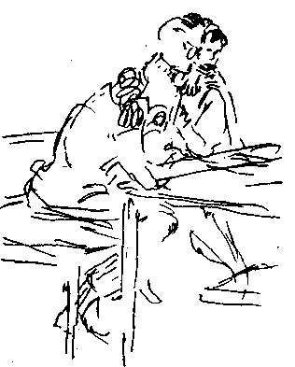
382
его ответа всем становилось неловко за него, таким бессодержательным этот ответ был. Студенты, которым мы предлагали проанализировать только что им сказанное, мялись, говорили, что он не понял задания. Однако Геша не унывал. Он что-то энергично объяснял, оправдывал себя, так что приходилось прерывать его энергичную самозащиту.
Упражнения и этюды, которые он приносил, были в лучшем случае из известных кинофильмов, а собственные его сочинения удивляли пустотой и странной нелогичностью. Над ним стали смеяться однокурсники. Может быть, он глуп? Но ведь он нам так понравился! И мы боролись за него, памятуя свое первое впечатление. С каждым днем *мы все больше убеждались, что впечатление было ошибочным, и все-таки ждали. Слабое внимание, слабое воображение, плохой вкус... И все-таки мы перевели его на второй курс. Перевели условно, предупредив, что пока у него ничего не получается, но мы хотим попробовать еще. Он нас бодро и весело уверил, что сам понимает,— ничего не получается, но верит в себя и просит нас потерпеть.
И вот мы терпим еще целый год,— терпим его глупую нечуткость, его наивное самолюбование, его кокетливый тон по отношению ко всем девушкам на курсе, его беззаботное существование. Он не мучился, не страдал, выслушивая оценки: плохо, безвкусно, пошло. Говорил, что исправит все, на следующем же уроке все сделает верно. Наконец, терпение педагогов кончилось. Я его вызвала и сказала, что и он, и мы сделали ошибку,— режиссура не его профессия. Он не спорил. Попросил только, чтобы я дала ему возможность уйти «по собственному желанию». И он ушел. Что он делает теперь? Как сложилась его жизнь? Я о нем ничего не слышала; не встречали его больше и однокурсники.
Отчисление неталантливых людей всегда полезно для формирования курса. Но как это трудно! Я нередко упрекаю себя за то, что я человечески привязываюсь к людям, и мне порой не хватает твердости, жесткой решительности.
Вспоминаю я еще одного студента. Умный, красивый (нам казалось, что он будет играть все центральные роли, настолько хороши были у него внешние данные). Пришел он после армии — подтянутый, вежливый, хорошо подготовленный к экзамену. На деле оказалось, что он ничего не может — ни по актерской, ни по режиссерской линии. Он прекрасно учился по всем теоретическим предметам, а по мастерству постоянно получал тройку. Его все полюбили, и педагоги, и курс. Он был прекрасным товарищем, с радостью брал на себя самые труд-
383
ные роли в организации экзаменов и т. п. Тяжело было отчислять его, но это' надо было сделать — ради него самого. Ему было очень тяжело уходить из института, но он нашел в себе мужество, ушел, поступил в другой институт. Теперь он специалист по японскому театру, кончил аспирантуру и защитил диссертацию.
Очень по-разному взрослеют наши студенты. Иногда студенческая жизнь захлестывает их совсем с другой стороны — со стороны милых юношеских компаний, успеха в них и т. п. Я уже рассказывала о своеобразном поступлении в ГИТИС Наташи О., о том, как энергично, буйно она экзаменовалась. Началась учеба, и Наташа обескуражила педагогов своей полной несерьезностью. От любой реплики, казавшейся ей смешной, она смеялась до слез. А так как на курсе была ее однолетка — эстонка Карин, которая тут же начинала безудержно хохотать, нередко мне приходилось попросту прерывать урок и даже удалять обеих с занятий. Они возвращались в класс такими заплаканными, что их становилось жаль. «Детский сад, а не вуз»,— сердились педагоги.
Карин уже к концу первого курса проявила не только редкие актерские способности, но и волю в выполнении домашних заданий. Она категорически не хотела, чтобы ей кто-нибудь помогал. На глазах выковывался своеобразный, очень твердый характер.
Наташа стала явно отставать от Карин. Она не прочь была принять чужую помощь, и мы всегда легко отгадывали, кто из студентов ей помогал. Хорошенькая, с веселыми чуть раскосыми черными глазками, она виртуозно схватывала и тембр голоса, и интонационную манеру известных актрис, потешала всех имитацией; популярность льстила ей и мешала учиться. Надо было как-то сбить ее с этого беззаботно-порхающего самочувствия.
Мы дали ей сыграть Нелли в «Униженных и оскорбленных» Достоевского. Неожиданно в Наташе раскрылся большой драматический нерв, способность глубоко чувствовать. По режиссуре она по-прежнему отставала. Тогда я категорически запретила курсу помогать ей. Получая трудные задания по композиции, по решению пространства, Наташа плакала, но уже сама не хотела ничьей помощи. Самолюбие подхлестывало ее, она стала серьезнее и думать, и чувствовать. Пора «детства» кончалась, профессия вставала перед человеком во всей своей сложности.
384
Процесс становления редко у кого проходит безоблачно. Бесконфликтно он проходит только у неодаренных, ординарных людей.
Бывают студенты «молчащие». Как только я замечаю такого, я заинтересовываюсь им. Вовсе не всегда это вялый человек. Просто он стесняется и пасует перед теми, кто чувствует себя свободным и уверенным.
Вот передо мной один такой «молчальник». Откуда он? Какая у него семья? Выясняется, что родители погибли при фашистской оккупации. Он воспитывался в детдоме. Отслужил три года в армии.- Женат. Есть маленький ребенок. Семья в другом городе, а он, помимо института, работает дворником,— надо высылать деньги семье.
— Почему вы ничего не предлагаете?,— спрашиваю я, когда мы подошли к анализу пьесы.— Или нет любимой пьесы?
- Есть, но я боюсь, что она будет интересна только мне. Решил посмотреть, что будут предлагать другие.
Какая же все-таки это пьеса? — продолжаю настаивать я.
— «Маленькие трагедии» Пушкина — «Пир во время чумы».Весь курс поддерживает «молчальника».
— Он вообще любит Пушкина, прекрасно знает его! Вы попросите его почитать что-нибудь. Он «Медного всадника» знает наизусть...
О своем желании разбирать «Маленькие трагедии» он никому, тем не менее, не говорил, считая, что надо подчиниться большинству на курсе. Подчиниться... Всегда ли это признак слабости характера? Порой умение думать о других обнаруживает волю, куда большую, чем умение подчинить себе более слабых. Правда, в данном случае скромность «молчаливого» была напрасной, так как его предложение увлекло всех, и анализ «Пира во время чумы» запомнился и моим ученикам, и мне.
Сценическая история «Маленьких трагедий» чрезвычайно скупа победами. Есть некая тайна в природе этих пушкинских созданий. Если не разгадать ее, то хоть приблизиться к разгадке,— это всех увлекало. Кроме того, на курсе было несколько «пушкинистов». А я всегда считала, что любое приобщение к Пушкину — и радость и польза для художника.
Поэтому в начале разбора, в беседах о жизни Пушкина, я поддерживала обстоятельность. В пушкинской биографии все интересно, всюду — открытия. И каждое слово пушкинского дневника или письма знаменательно. Вот где на редкость плодотворна «школа вокруг автора»! Мы окунаемся с головой в из-
385
вестные с детства факты, поднимаем литературу о Пушкине, ищем, перечитываем, обсуждаем...
...Получив согласие на брак с Гончаровой, Пушкин поехал в Болдино, имение отца, для приведения в порядок имущественных дел. Отец выделил ему небольшое поместье — Костеневку, входящую в состав родового имения — села Болдино, Нижегородской губернии.
Из-за эпидемии холеры он был вынужден оставаться в Болдине три месяца и только в начале декабря вернулся в Москву.
Уезжая в Болдино, Пушкин писал П. А. Плетневу: «Осень подходит. Это любимое мое время — здоровье мое обыкновенно крепнет — пора моих литературных трудов настает... Еду в деревню, бог весть, буду ли там иметь время заниматься и душевное спокойствие, без которого ничего не произведешь...»
Из Болдино он пишет тому же Плетневу: «Ах, мой милый! что за прелесть здешняя деревня! вообрази: степь да степь; соседей ни души; езди верхом сколько душе угодно, пиши дома сколько вздумается, никто не помешает. Уж я тебе наготовлю всячины, и прозы и стихов».
14 ноября 1830 г. Пушкин пишет А. Дельвигу:
«Доношу тебе, моему владельцу, что нынешняя осень была детородна, и что коли твой смиренный вассал не околеет от сарацинского падежа, холерой именуемого... то в замке твоем, «Литературной газете», песни трубадуров не умолкнут круглый год».
И наконец, в письме к П. А. Плетневу от 9 декабря 1830 г., приехав в Москву после Болдина, Пушкин пишет:
«Насилу прорвался я и сквозь карантины — два раза выезжал из Болдина и возвращался. Но слава богу, сладил и тут... Скажу тебе (за тайну), что я в Болдине писал, как давно уже не писал. Вот что я привез сюда: 2 последние главы «Онегина», 8-ю и 9-ю, совсем готовые в печать. Повесть, писанную октавами (стихов 400), которую выдадим Апопуте. Несколько драматических сцен или маленьких трагедий, именно: «Скупой рыцарь», «Моцарт и Сальери», «Пир во время чумы» и «Дон-Жуан». Сверх того написал около 30 мелких стихотворений. Хорошо? Еще не все (весьма секретное). Написал я прозою 5 повестей, от которых Баратынский ржет и бьется — и кото-
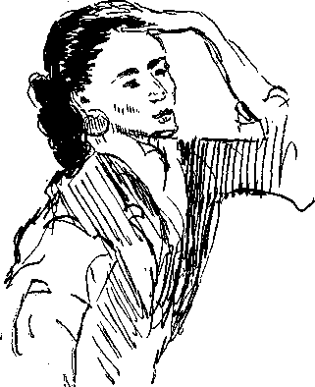
386
рые напечатаем также Anonyme. Под моим именем нельзя будет, ибо Булгарин заругает».
«Пир во время чумы» написан в начале ноября 1830 года, в пору самого расцвета пушкинского гения. Эта пьеса— перевод одной из сцен (средняя часть 4-й сцены первого акта) трехактной пьесы английского поэта-романтика Джона Вильсона «Чумной город» (песни Мери и председателя принадлежат самому Пушкину).
Пьеса Вильсона была известна Пушкину в издании 1829 года. В ней описывается знаменитая лондонская чума 1665 грда. Выбор сцены для перевода подсказан, по-видимому, тем, что в это время в России свирепствовала эпидемия холеры, которую часто называли чумой. Все эти сведения излагает Юра Б., который первым взял роль докладчика.
— А я почему-то думал,— возражает Леня С. на последние слова докладчика,— что чума для Пушкина — иносказательный образ, что в чуме для него олицетворялось все то, что в это время творилось в России...
И на следующий урок Леня приносит доказательства своей мысли.
— Я начну,— говорит он,— с маленькой сводки:
1825 год — Декабрьское восстание, репрессии, ссылка друзей Пушкина.
1827—1829 годы — война за освобождение Греции.
1830 год — июльская революция во Франции.
1830 год — Польское восстание.
Теперь я прочту несколько писем.
Письмо Бенкендорфа к Пушкину от 23 ноября 1826 г.
«При отъезде моем из Москвы, не имея времени лично с вами переговорить, обратился я к вам письменно с объявле-
387
нием высочайшего соизволения, дабы Вы, в случае каких-либо новых литературных произведений ваших, до напечатания или распространения оных в рукописях, представляли бы предварительно о рассмотрении оных или через посредство мое, или даже и прямо, Его Императорскому Величеству.
Не имея от Вас извещения о получении сего моего отзыва, я должен однако же заключить, что оный к Вам дошел, ибо вы сообщали о содержании оного некоторым особам.
Ныне доходят до меня сведения, что вы изволили читать в некоторых обществах сочиненную Вами вновь трагедию...» (речь идет о «Борисе Годунове»).
Еще одно письмо Бенкендорфа к Пушкину:
«Сочинений Ваших никто рассматривать не будет; на них нет никакой Цензуры: государь император сам будет и первым ценителем произведений Ваших, и Цензором».
А вот строки из донесения Бенкендорфа Николаю I:
«...Он [Пушкин] порядочный шалопай, но если удастся направить его перо и его речи, то это будет выгодно».
А вот письмо Пушкина к Н. М. Языкову от 9 ноября 1826 г. (написано в Михайловском):
«Царь освободил меня от цензуры. Он сам мой цензор. Выгода, конечно, необъятная».
Письмо к С. А. Соболевскому от 1 декабря 1826 г.:
«Вот в чем дело: освобожденный от цензуры, я должен, однако ж, прежде чем что-нибудь напечатать, представить оное выше; хотя бы безделицу. Мне уже (очень мило, очень учтиво) вымыли голову».
Письмо к Е. М. Хитрово от 21 августа 1830 г., Москва:
«Как я должен благодарить вас, сударыня, за любезность, с которой вы уведомляете меня хоть немного о том, что происходит в Европе! Здесь никто не получает французских газет, а что касается политических суждений обо всем происшедшем, то Английский клуб решил, что князь Дмитрий Голицын был неправ, издав ордонанс о запрещении игры в экарте. И среди этих-то орангутангов я осужден жить в самое интересное время нашего века!»
Леня прав: чума для Пушкина, очевидно, нечто большее, чем та эпидемия, которая держит его в Болдино... К обстоятельствам жизни Пушкина мы будем еще много раз возвращаться,
388
а сейчас пойдем дальше. Попробуем, как всегда, определить события.
- Мне кажется в этой пьесе самое трудное для исполнения — пушкинский стих, его лаконизм, глубокое содержание, вложенное в строгую форму. Но для определения событий пьеса даже как-то слишком проста,— говорит Ирина М.
Как же вы определяете события? — спрашиваю я.
- Тут, по-моему, и думать нечего. Чума — исходное событие. Пир — главное.
Сразу начинается шум. Ведь каждый уже пришел со «своим».
— Чума не событие, а предлагаемое обстоятельство!
— Как «не событие»?! Не будь чумы, не было бы пьесы!
- Но чума длится уже давно. Она уже унесла много жертв. Телеги с мертвецами движутся по улицам. А организация пира в условиях чумы — вот тут уже начинается драматический конфликт...
Надо вернуться к тому, что отличает предлагаемые обстоятельства и события. Человеческая память, когда проходит время, привыкает к событиям и превращает их тем самым в предлагаемые обстоятельства.
— А теперь решайте,— не торопитесь! — что в «Пире во время чумы» событие, а что — предлагаемые обстоятельства. Единственно, мне хочется сказать Ирине,— я не согласна с ней,— что разбор пьесы будет легким. Нет, легким он никак не будет. Пушкинская простота — самая большая загадка нашей литературы и театра тем более.
В тишине, возникшей после моих слов, руку поднимает Николай С.
- Я считаю, что не только чума, но и пир являются предлагаемыми обстоятельствами. Чума дается Пушкиным как нечто длящееся, а не только что возникшее. И пир тоже представлен как действие продолжающееся, вызывающее протест одних и одобрение других.
А что же является тогда исходным событием?
Смерть Джексона,— уверенно говорит Николай.
В первую минуту наступает замешательство. Я думаю, что не сразу всем вспомнилось, кто такой Джаксон. Кто-то даже робко спрашивает: Джаксон? Какой Джаксон?
Николай, между тем, убежден, что прав. Он говорит о Джэксоне, бывшем председателе, организаторе пира, человеке, который объединял пирующих, вдохновлял всех и в ответ грозной
389
опасности смеялся и шутил. Он цитирует слова молодого человека, который обращается к новому председателю, избранному после смерти Джаксона, предлагая почтить память погибшего:

Почтенный председатель! я напомню
О человеке, очень нам знакомом,
О том, чьи шутки, повести смешные,
Ответы острые и замечанья,
Столь едкие в их важности забавной,
Застольную беседу оживляли
И разгоняли мрак, который ныне
Зараза, гостья наша, насылает
На самые блестящие умы.

И вот два дня назад этот всесильный в своей радости человек умер. Именно смерть Джаксона приводит председателя к растерянности.
- Но он пережил большее горе,— возражает кто-то.— Он уже потерял горячо любимую мать, он потерял любимую жену...
- Да, но это свое горе он потопил, пируя, идя за Джэксоном, слушаясь его. И теперь Джаксон, главный зачинщик веселья, умер. С момента, когда из их замкнутого круга выбыл главный зачинщик, начинает развиваться действие. Собралась группа людей, объявила всем, что не боится чумы, что веселье, смех и шутки могут стать магическим кругом, через который чума не посмеет переступить,— и вот эту группу бесстрашных постигла катастрофа. Их вождь погиб. Погиб так же, как гибнут испуганные и смиренно ждущие смерти. Его кресло стоит пустым, и никто не осмеливается занять его. Мне кажется, что суть основного действия состоит в том, чтобы вернуть участникам пира их былую стойкость и веру. Начинает это действие молодой человек. Он призывает Вальсингама — нового председателя и всех пирующих вспомнить Джаксона и продолжать веселиться, шутить и смеяться. Но Джаксон умер всего два дня назад, и забыть об его смерти нелегко. И Вальсингам призывает к другому:

Он выбыл первый Из круга нашего.
Пускай в молчанье Мы выпьем в честь его.

Вальсингам не находит в себе силы для веселья и шуток, он хочет вспомнить Джаксона в тишине. Он просит Мери спеть
390
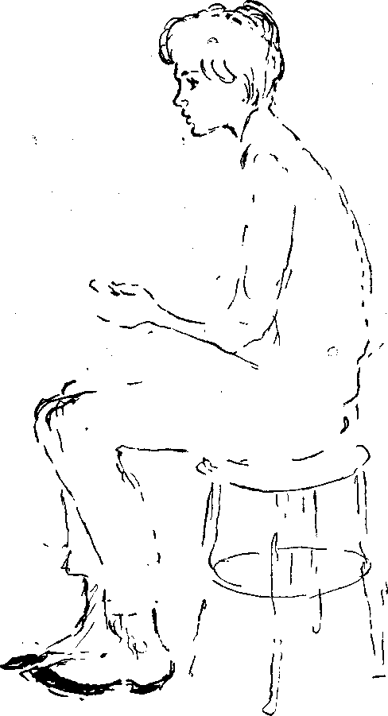

грустную песню. Он не хочет веселья. Смерть Джаксона всколыхнула все пережитое им. Чума овладела его мыслями и чувствами.
Многие, соглашаясь с тем, что смерть Джаксона важное событие, все же настаивают, что исходным событием является «чум а»:
- Как только мы отнесем «чуму» к предлагаемым обстоятельствам, из пьесы уйдет ее температура. Ведь нам надо думать и о том, чем мы будем заражать актеров. Смерть Джаксона! Разве воображение актера опалится этим событием?
- Но ведь мы ему скажем, и он сам разберется в том, что это такое: погиб один из ближайших друзей.
- Может быть, действительно «чума» — это слишком общо? Это фон, атмосфера, но событие надо искать где-то ближе к действиям героев...
- Исходное событие это пир. Организация пира, желание сохранить его во что бы то ни стало, является сквозным действием пьесы...
- Может быть, нам стоит подождать с определением исходного события,— говорю я, чтобы прекратить начавшуюся сумятицу.— Подумаем о главном событии. Не внесет ли оно какую-то ясность?
Главным событием все единогласно называют конфликт между священником и Вальсингамом. «Безбожный» пир неизбежно навлечет несчастье на головы тех, кто и так наказан судьбой,— священник хочет вырвать Вальсингама из этого омута разврата.
Несмотря на то, что определение главного события принято единодушно, выясняется, что совершенно по-разному оценивается нравственная значимость позиций в конфликте. Одни разделяют точку зрения председателя, другие — священника.
- Я за Вальсингама и пирующих, потому что их позиция не пассивна. Это своего рода протест. Этот протест помогает побороть свой страх.
- Я согласна: пир — это способ борьбы. Смелость вызова должна отпугнуть смерть. Они хотят своим примером заразить всех. Сегодня качество их пира иное, новое. Мне кажется, что только сегодня они вышли на улицу. Поэтому и священник вмешался в их пир. Пир стал слишком демонстративным, слишком вызывающим. Гимн председателя"— это манифест борьбы. Склонить голову, значит погибнуть. Пир — знамя людей, верящих в силу духа.
392
— А я абсолютно убежден, что чума не просто болезнь. Это духовная зараза, которая убивает в людях все человеческое. Но при этом я не понимаю, почему позиция председателя гуманистична, а священника — нет. Я не согласен с тем, что пир —форма протеста. Это форма страха. Они думают, что это форма борьбы, на самом-то деле это не так. Важно другое: как человек ведет себя на грани смерти,— возражает Андрей В.
Я поддерживаю эту последнюю точку зрения и предлагаю разобраться в позиции священника.
К чему он призывает, против чего борется? Нет ли в наших рассуждениях некоторой недооценки его нравственной позиции? Может быть, нам мешает предвзятость по отношению к представителям духовенства? Против чего священник протестует?
- Против забвения,— говорит тот, кто первым начал защиту священника.— Неужели же в пиршестве, в забвении, в разврате— истинный путь? Знаете, что мне сейчас стало совершенно ясным? «Пир во время чумы» в полном смысле слова — лирическое произведение. Лирическое потому, что оно автобиографично. Пушкин тут выступает в трех лицах: он и веселый радостный Джаксон, и растерянный, но цепляющийся за идею пира Вальсингам, и гневный священник. Меня вдруг это поразило. Прислушайтесь — какая сила авторского приближения к себе, к своим размышлениям о жизни!
- Но чья же позиция все-таки оказалась более властной — священника или Вальсингама? Чья позиция точнее выражает сверхзадачу Пушкина? — спрашиваю я.
Выясняется, что позиция священника перетянула на свою сторону многих. Вальсингам хочет все забыть. Но разве забыть умершую мать, обожаемую жену и глушить свое отчаяние в вине и разврате — лучший способ борьбы? В то же время путь священника призывает к смирению, к пассивности, к тому, чтобы в горе и слезах склонить голову перед неизбежностью смерти. Разве Пушкин соглашается с этим?
— Давайте,— предлагаю я,— подумаем о линии поведения Вальсингама. Посмотрим, не откроется ли нам яснее весь сложный сюжет трагедии. Что происходит с Вальсингамом в течение пьесы, с чего она начинается и чем кончается. Какие потрясения он переживает в течение пьесы, т. е. в ее настоящем? Кто возьмется проанализировать линию действия Вальсингама?Я предлагаю разобрать эту роль, так как она определяет собой основное течение пьесы.
Слово просит Леня. К нему на курсе прислушиваются.
393
— Я называю для себя исходным событием «Пир во время чумы». Одно не отделяю от другого. Пушкин в названии сам определил исходное событие. То, что молодой человек, а не сам Вальсингам предлагает тост за погибшего Джаксона, означает, по-моему, что Вальсингам, как новый председатель, не унаследовал того бездумного веселья, которое пленяло в Джаксоне. Ответ его серьезен, печален. Предложение выпить молча за погибшего друга вносит неожиданную ноту в атмосферу пира. Я считаю, что это первое событие пьесы. Может быть, оно не очень крупное, но мне кажется, что в нем уже выражается внутренняя неуверенность нового председателя. Следующее событие возникает тоже по его воле — это грустная песенка Мери. Ему нужна эта грустная песня о прошлом. Он хочет погрузиться в мысль о том, что некогда люди переживали такое же бедствие. В этой связи прошлого с настоящим он хочет почерпнуть силу. Вальсингам просит:

Спой, Мери, нам уныло и протяжно,
Чтоб мы потом к веселью обратились
Безумнее, как тот, кто от земли
Был отлучен каким-нибудь виденьем.

Он хочет вернуть себе уверенность, с которой они пировали до гибели Джаксона.
Песня Мери вызывает взрыв возмущения Луизы. Она не хочет ни грустных песен, ни мыслей о смерти, ни мысли о грехе... Столкновение Луизы и Мери — это следующее событие. Но оно разрешается не сразу. Его прерывает новое событие: «Едет телега, наполненная мертвыми телами. Негр управляет ею». Луиза теряет сознание. Ее приводят в чувство каждый по-своему. Но всем чрезвычайно важно, чтобы Луиза сохранила силу духа. Мери полна ласки и прощения:

Сестра моей печали и позора,
Приляг на грудь мою.

Вальсингам выводит для себя еще один закон жизни:

...нежного слабей жестокий,
И страх живет в душе, страстьми томимой.
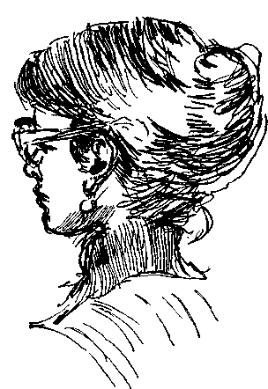
Страх, страх, страх — вот кто всесильно завладел душами всех. Совладать с ним — вот сквозное действие всех. И опять молодой человек, линия поведения которого необычайно ясно обозначена Пушкиным, обращается к Вальсингаму с требова-
394
нием спеть «буйную», вакхическую песню, «рожденную за чашею кипящей». Она должна, по его мнению, покончить со спорами и женскими обмороками. Опять мы видим, что от Валь-сингама требуют собранности воли, преданности избранному пути. И он находит их в себе. Возникает новое событие: «Гимн в честь чумы». Вальсингам овладевает собой. Он не смешит, не шутит, не веселится, как это делал покойный Джаксон. Он не призывает к забвению. Он восхваляет царство чумы. Его гимн грозен, бесстрашен, трагичен. Он рожден отчаянием. На высоте этого гребня возникает новое событие — вмешательство священника в пир.
Цель у священника одна — спасти безумных грешников от мук ада, напомнить им, что безбожный пир лишает их встречи с любимыми на небесах. Сцена борьбы священника и Вальсин-гама написана с огромной силой. Священник убежден в своей правоте. Вальсингам отчаянно сопротивляется воле священника.

- Какие доводы приводит священник? — спрашиваю я у Лени.
- Сначала он рисует ему картину бедствия, постигшего страну, ужасы похорон. Потом он грозит вечной разлукой с теми, кого Вальсингам любил. И наконец, от общих рассуждений переходит к трагической биографии самого Вальсингама. Он говорит о матери, над могилой которой Вальсингам с воплем бился три недели назад. Вальсингам молит его замолчать. Тогда священник называет имя Матильды — это самый сильный удар. Память о погибшей жене жива настолько, что одного ее имени достаточно. У Вальсингама хватает сил только на одно — он молит священника уйти.
Поздно спасаться! Поздно не только спасти тело, но и душу. «Священник уходит. Пир продолжается. Председатель остается в глубокой задумчивости». Так заканчивает свою пьесу Пушкин.
— И мне кажется,— заканчивает Леня,— что как «Борис Годунов» заканчивается ремаркой «народ безмолвствует», так и здесь, — Пушкин ставит вопрос, но не решает его...
Можно ли делать этюд по пьесе, которая написана стихами?
Нам предстоит пушкинский текст произносить своими словами. Нет ли в этом чего-то кощунственного? Ведь наша разговорная речь — косноязычие в сравнении с дивным языком Пушкина... В этих сомнениях есть доля истины. Но сейчас мне важнее эти сомнения ликвидировать.
В пушкинской пьесе, как и во всякой другой, идет жизнь, живут и говорят люди. Вот эту жизнь нам и предстоит разгадать и освоить.
— Что касается стихов, то к этому мы еще придем,— говорю я с повышенной долей убежденности,— мне ведь надо снять сомнения совсем.— В моем опыте бывали случаи, когда студенты прекрасно импровизировали стихами, уловив общий ритм, продиктованный поэтом...
Я не выдумываю — это действительно факт. Тофик Кязимов репетировал Форда, комедийного ревнивца в «Виндзорских проказницах» Шекспира. В этюде он вдруг, ко всеобщему изумлению, заговорил стихами. Его импровизированные монологи лились свободно, в них возникали образы, сопоставления и философские выводы, столь близкие к тому, что вложено в роль Форда Шекспиром, что курс слушал, буквально открыв рот.
Видимо, он вообще был склонен к восприятию ритмического звучания шекспировского стиха. Кроме того, он глубоко проник в суть мышления своего героя. Он понял, что Форд говорит метафорами, и у него появились свои, аналогичные пьесе метафоры, вызванные его собственным опытом. Они возникали от живой оценки ситуаций. Он понял, что такое разгоряченное воображение ревнивца, когда человек хочет успокоить себя и вместе с тем, не желая этого, все сильнее горячит свое и без того воспаленное воображение.
Нам надо найти те скрытые пружины и пружинки, которые, будучи пущены в ход, вызовут желание сказать именно те слова, которые продиктованы автором.
Но тут надо учесть одно обстоятельство.
Нам надо захотеть произнести свои мысли не прозой, а стихами. Захотеть. А для того чтобы захотеть, надо из стихотворного отрывка извлечь заключенные в нем действия, надо наработать определенную киноленту видений, надо найти необходимое физическое самочувствие, надо знать, кому и во
396
имя чего ты что-то говоришь. Только тогда мы сможем добиться истинного словесного действия. В противном случае будет или декламация или пустое проговаривание текста.
Перенося любой текст в условия сцены, мы сразу сталкиваемся с тем, что человек вовлекается в цепь физических действий. Можно говорить о мере условности, характерной для того или иного жанра пьесы. Но быт как признак конкретной жизни, заключенной в драматургическое произведение, всегда присутствует. Проявления быта многообразны и опять-таки подчинены условиям спектакля. Вы можете прочитать с эстрады «Пир во время чумы», и тогда для интерпретации пушкинской трагедии нужны будут очень скупые краски. Но если вы будете играть ее на сцене, вы должны будете прибегнуть к другой форме выражения смысла. Хотя скупость, лаконичность пушкинского стиха и на сцене поведет нас к особой сценической форме.
Люди пируют. У них в руках бокалы, они наполняют их вином. Кто-то встает, кто-то садится. Луиза падает в обморок, Мери поет... Попытаемся, не торопя себя, проанализировать пьесу Пушкина в действии. Накопим заготовки для момента, когда дивный пушкинский текст станет выразителем понятных для нас мыслей и чувств.
Приступая к этюду, еще раз определяем последовательность событий, даже не очень крупных, но тех, которые стимулируют наши действия.
Первое: предложение почтить память Джаксона, бывшего председателя. Тост за погибшего от чумы Джаксона.
Взявший роль молодого человека Шота К. так определяет действие, которым должен быть пронизан его монолог: «Хочу поднять дух бодрости. Вижу, что на многих смерть бывшего председателя подействовала угнетающе. Джаксон был замечательный человек. Он умел заставить всех, несмотря на угрозу чумы, хохотать до упада. Надо следовать его примеру».
Председатель не хочет поднимать веселый тост. «Мне,— говорит Виктор Б.,— хочется поднять бокал молча. Так, не чокаясь, пьют в память умерших. Потом я прошу Мери спеть. Песня наводит на мысль о том, что самые страшные беды, пережитые людьми, оставляют лишь слабый след в их памяти, в песне. Еще я думаю о том, что страшные несчастия повторяются. Что нет ничего нового на земле. Следующее событие — ссора Мери и Луизы. Оно мне неприятно. Потом появление телеги с мертвецами. Этим событием, по-моему, надо закончить этюд».
397
Что должна петь Мери в нашем этюде? Таня пушкинского текста наизусть не знает. Феликс С, который хорошо импровизирует, садится за рояль. Мери будет рассказывать речитативом под музыку содержание своей песни.
Надо понять причину, которая неожиданно приводит Луизу к резкому выпаду против Мери. Что это за вспышка? Откуда она? Почему вдруг так вскипел гнев Луизы? Может быть, сам ход этюда подскажет нам это?
Все идут на сцену. Перед этим еще раз заглядывают в томик Пушкина. Я напоминаю, что не надо стараться запомнить слова, надо запоминать видения и действия.
Принесены кубки, плащи. Спрашиваю — откуда плащи. Оказывается, накануне Виктор сделал заявку на них.
- Мне кажется, они нам помогут,— говорит он. Верно, помогут. Молодец Виктор.
- Поскольку я буду аккомпанировать Мери,— говорит Феликс,— я кое-где буду чуть-чуть вплетать музыку. Я не буду мешать. Хорошо?
Когда занавес открывается, я вижу длинный стол, составленный из нескольких обычных столов. Он стоит по диагонали. В центре стола пустое кресло. Все остальные места заняты. Студенты расселись хорошо, все говорящие будут видны зрителям. Кроме того сумели соблюсти хорошую, красивую дистанцию между собой. «Кто их так рассадил? — думаю я.— Не забыть спросить». Потом выясняется, что организатором начальной мизансцены был Толя Н., назначенный на роль священника. Он не был занят в первом этюде, пошел на сцену и рассадил всех. Я не в первый раз замечаю, что он тянется к мизансцени-рованию, и студенты охотно слушаются его.
Началось все с большой паузы. Все сидели погруженные в свои мысли. Может быть, заранее придумав это, Толя, который уже сошел вниз, дал знак Феликсу, и тот взял несколько густых аккордов на басовых нотах. Казалось, звонит колокол. Молодой человек разливал вино и беспокойно оглядывал всех. Председатель сидел около пустого кресла и смотрел куда-то вдаль. Все сидели суровые, молчаливые. «Хорошее начало»,— подумалось мне.
Прошло полминуты, и Шота К. начал говорить. Сначала тихо, а потом все бодрее, энергичнее, он стал уговаривать всех вернуться к веселью. Может быть, в словах его звучит чуть больше энергии, чем надо? Нет, все верно — ведь он уговаривает не только председателя, но и самого себя, подхлестывает себя, потому что ему страшно. Про Джаксона он говорил
398
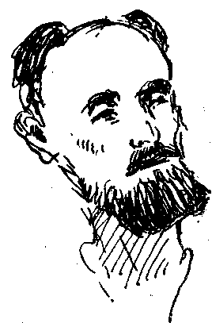
необыкновенно живо: веселье — прекрасное свойство, которому надо подражать. Поднимал кубок и призывал всех выпить. (Может быть, оттого, что Шота — грузин, бокал с вином очень «монтировался» с ним, и в его призывах звучало что-то очень личное, свое.)
За столом возникло оживление. Кто-то встал, кто-то подлил соседу вийа, потянулся, чтобы чокнуться с молодым человеком. Но намечающееся веселье прервано председателем. «Выпьем молча», — сказал он, оглядывая всех тяжелым взглядом. Я уже писала о том, что Виктор Б. был исключительно одаренным человеком. По мастерству актера он был первым на курсе. Способность думать на сцене у него была редкостной. Он думал, слушая молодого человека, думал, слушая Мери... И это буквально приковывало к нему внимание. Ведь истинная сконцентрированность необычайно заразительна.
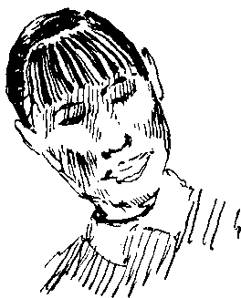
О чем вы думали,— спросила я его по окончании этюда.
- Я очень хорошо себя чувствовал в этюде,— сказал Виктор.— Ход моих мыслей и зависел от партнера, и не зависел, шел параллельно. Я очень хорошо слышал все, что говорил Шота. Между прочим, у меня даже мелькнула мысль, что Шота, говоря о Джаксоне, рассказывает о каком-то грузине, к которому очень хорошо относится.
- Верно, я говорил об одном грузинском поэте! — подхватил Шота.— Это прекрасный человек! Только он жив! Вспомнился он мне не сразу, вначале я говорил «вообще», о каком-то незнакомом человеке, и мне было трудно, потом вдруг появился он и стало легко...
А Виктор Б. говорит, что, слушая Шота, он думал о смерти.
О том, что и веселье, и остроумие, и твердость духа не спасли председателя от чумы.
- И мне не захотелось веселиться и шутить. Наоборот, мне захотелось остановить всех. А после того как мы молча выпили, я подумал, что иного пути, чем веселье, наверное, нет, но вернуться к нему все-таки опять не смог; и тогда я взглянул на Мери и мне пришла в голову мысль: пусть еще несколько минут мы пробудем в грустных мыслях. Пусть Мери споет свою грустную песню, а потом я во что бы то ни стало пересилю себя и вернусь к веселью.
- Что было потом? — спрашиваю я Виктора. Мне надо приучить всех к непрерывности линии самоанализа.
- Потом мы все сбились, потому что Мери сразу же разошлась с музыкой, речитатива у нее не вышло, она стала вспоминать содержание песни, и я увидел, как у некоторых появился смешок в глазах.
Кто же спас положение?
- Феликс. Он или сам, или по вашей указке заиграл грустную песню, Таня подхватила и хорошо спела ее. Она так хорошо пела, что у меня стало спокойно на душе и захотелось поблагодарить ее. А то, что Луиза так реагировала на песню Мери, вызвало во мне совсем неожиданные мысли...
Для нас реакция Луизы тоже была неожиданной. Во время песни она неотрывно следила за председателем. Она сидела рядом с ним, но по мере того как он становился все внимательнее к Мери, она отодвигалась от него. Было понятно, что взрыв негодования вызван ревностью.
— Когда я читал пьесу, — продолжает Виктор, — у меня вмомент их ссоры возникла мысль: «Бабы! Даже в такой моментне могут поладить друг с другом». А в этюде мне стало жальЛуизу. Я подумал, что ей стало страшно потерять меня, хотямежду нами нет ничего, кроме общего желания заглушить свойстрах вином и иллюзией любовного разгула.
Проверяем по пьесе. Пушкин не диктует никакой определенной реакции: председатель прерывает Луизу, потому что услышал стук колес подъезжающей телеги. Но когда телега с мертвыми телами появилась и Луиза потеряла сознание, он проситМери привести Луизу в чувство. Ни у него, ни у Мери нет злапротив нее. То, что говорит Виктор, — вполне убедительный ходмыслей председателя.
Перед следующим куском я спрашиваю Виктора, не смущает ли его, что «гимн чуме» — тоже песня. Ведь председатель в пьесе поет его.
400
— Нет, петь я не буду, у меня нет голоса. Но мне очень хочется рассказать свой гимн. Я в сегодняшнем этюде многое понял. Линию действия я, кажется, чувствую. Пойдем?
Они идут на сцену и играют следующий этюд хорошо, а Виктор — просто прекрасно. Много я в своей жизни видела этюдов, но этот остался в памяти навсегда.
С первых же слов стало понятно, что Виктору хотелось сыграть в этюде.
Председатель обвел всех взглядом и сказал, что раньше они пели и веселились для того, чтобы отпугнуть чуму, а сейчас он споет, чтобы восславить чуму, восславить смерть.
— Я не боюсь смерти! Я зобу ее! — Он пригласил всех поднять бокалы. — Мы не боимся тебя! Мы не боимся умереть! Мы не цепляемся за жизнь! — Он обходил всех, чокался со всеми, всех обнимал и целовал. В его поведении был такой подъем, такая властная сила, что он заставил всех крикнуть вместе с ним:«Мы не боимся смерти!»
Это был удивительный этюд. По ясности мысли, по страстности действия. Но, может быть, он запомнился мне так ярко еще и потому, что когда через несколько лет, только что окончив институт, Виктор умирал, а умирал он тяжело, я бывала у него в онкологической клинике. И мы вместе с ним среди множества других этюдов вспоминали этот, в котором он так смело призывал смерть к единоборству...
Толе Н.— священнику было трудно войти в этюд. Другие в течение нескольких уроков уже «поварились» в атмосфере пьесы, поняли разницу между рассудочными разговорами и анализом, в котором участвует все тело. А Толя все ждал. Наконец, подошла очередь финала.
— Я буду делать этюд, пока не выйдет, — сразу твердо сказал Толя. — А то они все могли по нескольку раз исправлять! Сразу у меня тоже не получится.
Толя — максималист. Поэтому часто попадает в конфликтные ситуации.
— Что ты прибедняешься, — подшучивает над ним Виктор, его близкий друг, — ты же фанатик, тебе ничего не стоит понять священника!
Толя очень долго, подробнейшим образом, выяснял все свои действия, уточнял, сопоставлял и т. п. Наконец, священник вышел на сцену. Я видела, что перед этим он стоял в кулисах на коленях и о чем-то сосредоточенно думал. Толя понял, что должен принести с собой свой мир, контрастный тому, который встретит его на сцене.
401
Священник не сразу привлек к себе внимание. Он останавливал то одного, то другого. Видимо, он находил меткие слова, чтобы пристыдить пирующих, потому что овладел в конце концов общим вниманием. Потом вспыхнуло столкновение между ним и председателем. И вот тут этюд повернул в неожиданную сторону.
Дело в том, что Виктор и Анатолий были главарями курса. Они дружили, но в их дружбу вплетались вечные споры. Прежде чем прийти к единому мнению, они спорили до хрипоты. Оба умные, одаренные, — они вызывали друг друга на спор, будто это был для них какой-то необходимый творческий тренинг. В этюде эта их личная конфликтность вдруг все захлестнула и окрасила. Через несколько минут стало ясно, что этюд идет не туда. Председатель и священник, забыв о предлагаемых обстоятельствах пьесы, ушли в принципиальный спор и чувствовали себя в нем прекрасно. Но Виктор совсем упустил повод, приведший его сюда, а Толя увлекся своими доводами против пира, и оба забыли и про чуму, и про тех, кто рядом. Я остановила этюд, и мы опять раскрыли пьесу.
- Все правильно. Я совсем забыл о смерти матери, о жене, не представил себе ни той, ни другой ни живой, ни мертвой, поэтому полез в схоластический спор о праве пировать. Мне в этом споре было удобно, а остальное не интересовало...
- Значит, вы совершили первый грех по отношению к этюду. Вы забыли о предлагаемых обстоятельствах. У вас совершенно молчало воображение. Вы не окунали в него свои слова и действия. Вы потеряли комплексность действий и реакций.
Я вспоминаю великолепную формулу Чернышевского: «в каждой группе живых людей все держат себя совершенно сообразно: 1) сущности сцены, происходящей между ними, 2) сущности собственного своего характера и 3) условиям обстановки. Все это само собою всегда соблюдается в действительной жизни и с чрезвычайным трудом достигает этого искусство. «Всегда и само собою» в природе, «очень редко и с величайшим напряжением сил» в искусстве — вот факт, почти во всех отношениях характеризующий природу и искусство».
В воображении писателя возникают образы, их взаимоотношения. Его персонажи думают, действуют, куда-то стремятся, против чего-то протестуют. Весь этот сложный процесс в ре-
402
зультате выливается в диалоги и монологи. Драматург идет к тексту. Мы вначале идем от текста.
Текст перед нами, вот он, лежит на столе. Мы должны, проникнув в него, угадать характер человека и его внутренний мир, то, что побуждает его действовать именно так, а не иначе, говорить именно такие слова, а не иные. И только овладев этим багажом, мы возвращаемся к тексту. Теперь этот текст уже свой, желанный. Он ложится на подготовленную почву. От текста — через анализ — к тексту. Вот наш путь. И путь этот куда более эффективен, чем прямое заучивание авторских слов.
Мы повторили этюд только>на следующем уроке. Надо было дать участникам время на подготовку, да и теоретические разговоры требуют некоторого времени для «переваривания».
Председатель и священник порадовали нас. Они были собраны, сосредоточены. Самое прекрасное в этюде был процесс их общения друг с другом. Исчез отвлеченный спор, исчезла громогласность. Священник пытался найти путь к сердцу Вальсингама, и тому было трудно противопоставить свою точку зрения. Он не просто отказывался идти за священником, он не мог. Он избрал другой путь, который облегчал его отчаяние. Священник настаивал, Вальсингам сопротивлялся. Сопротивление рождало новый поток аргументов. Наконец, последний, страшный довод — произнесено имя Матильды, жены. Никогда не забуду, как сжалась, изменилась вся фигура Виктора — Вальсингама. Он закрыл лицо руками и еле слышно произнес: «Клянись мне никогда не говорить о ней!» Это был момент действительно страшного человеческого отчаяния.
...Ну, а теперь опять сядем за стол, откроем Пушкина и подумаем о том, как написана пьеса «Пир во время чумы». Задумаемся о стихе Пушкина.
Основной стихотворный размер — нерифмованный пятистопный ямб.
Форма, широко распространенная в русской стихотворной драматургии; она приближает стихи к разговорной речи, позволяет свободно вести диалог, строить и развивать мысль на больших кусках текста.
Часы, проведенные в изучении пушкинской поэзии, приводят к тому, что и равнодушные вовлекаются в стихию поэзии. Я читаю студентам выдержки из работы Валерия Брюсова «Мой Пушкин»:
«...во всей мировой литературе я знаю только двух поэтов, стихи которых до такой степени закономерны в звуковом отноше-
403
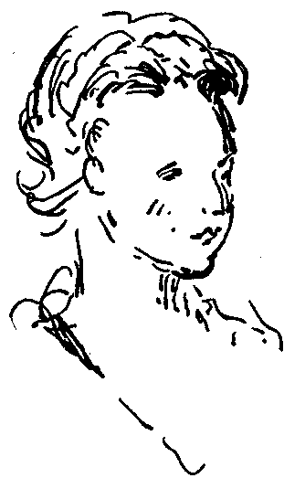
нии: Виргилий и Пушкин... Среди русских поэтов — Жуковский, Лермонтов, Тютчев, Фет, стихи которых тоже богаты звуковыми построениями, все же уступают Пушкину, тем более поэты следующих поколений. Кроме того многие поэты, особенно символисты, выставляют свою звукопись напоказ... У Пушкина звуковой строй скрыт; надо всматриваться, чтобы его увидеть. Сложнейшие звуковые рисунки у Пушкина становятся очевидны лишь тогда, когда проследишь букву за буквой, звук за звуком.
В этом-то, вероятно, и таится недосягаемая, до сих пор не достигнутая никем «пленительность» пушкинских стихов...
Самое же важное то, что Пушкин умел не жертвовать ни одним из элементов поэзии ради другого. Он не поступался ни смыслом ради звуков, ни звуками ради смысла. То и другое было таким, каким он хотел, чтобы оно было. Строились утонченные звуковые системы, один звук чередовался или перекрещивался с другим, а слова естественно становились на свои места, ничто не насиловало языка, образы и картины вырисовывались четко, основная мысль развивалась столь же стройно, как в любой ученой диссертации. Как достигал этого поэт? Думал ли он сам, в процессе творчества, о сочетании звуков? выискивал ли их? ...Объяснить «случайностью» все звукосочетания в пушкинских стихах — невозможно. «Вдохновение нужно в геометрии», говорил Пушкин, и, наоборот, «геометрия» нужна в поэтическом творчестве. Но как достигал Пушкин своей гармонии, почему у него с виду все так просто и легко, это, конечно, тайна поэта».
И еще одна выдержка из Брюсова, имеющая прямое отношение к «Пиру во время чумы».
404
«В своих «маленьких драмах» Пушкин делал «опыт» свести драму к ее сущности. Во всех трех драмах, написанных осенью 1830 года в Болдине, сохранено только существенно необходимое и откинуто все, без чего можно обойтись. Таким приемом Пушкин, конечно, порывал со всеми традициями театра, нарушал все так называемые «законы сцены».
...Пушкин облекает каждую мысль minimum'oм слов. Зритель, смотря пушкинские драмы, не имеет права быть невнимательным, но обязан ловить, воспринимать каждое слово, каждый звук слова.
Таковы эти странные создания пушкинского гения. ...Только тот унесет из театра действительно то, что желал дать Пушкин, кто сумеет не пропустить ни слова из диалога, дополнить смысл речи ее звуками и вообще отнестись к разыгрываемым драмам не как к зрелищу, которое само входит в душу, а как к трудной художественной задаче, требующей от зрителя сотрудничества с поэтом. Пушкин в своих драмах дал элексир поэзии, претворить его в живое вино поэзии должен зритель»
Изучая стих в «Пире», я предлагаю студентам принести примеры аналогичной формы стихосложения у Пушкина.
Я заставляю их окунуться в мудрый мир пушкинской поэзии, ее алгебры и гармонии. Кто-то приносит из «Бориса Годунова»:

Вот и фонтан; она сюда придет.
Я, кажется, рожден не боязливым;
Перед собой вблизи видал я смерть,
Пред смертию душа не содрогалась.

Или из «Скупого рыцаря»:

Как молодой повеса ждет свиданья
С какой-нибудь развратницей лукавой
Иль дурой, им обманутой, так я
Весь день минуты ждал, когда сойду
В подвал мой тайный, к верным сундукам.

А вот пример рифмованного пятистопного ямба:

Роняет лес багряный свой убор,
Сребрит мороз увянувшее поле,
Проглянет день, как будто поневоле,
И скроется за край окружных гор...
405
Но песня председателя («гимн чуме») написана не этим, другим размером — четырехстопным ямбом. Выясняется, что «Евгений Онегин», например, написан тем же размером:
Мой дядя, самых честных правил, Когда не в шутку занемог...
Песня Мери — четырехстопный хорей, — иной размер, иное настроение, иная звучит в стихах музыка.
Я обращаюсь к педагогу по речи с просьбой включить в свои занятия работу над аналогичными встречающимися в «Пире во время чумы» стихотворными размерами. Студенты таким образом приобщаются к красоте и смыслу структуры стиха; это существенный вклад и в культуру речи будущего режиссера и в общую его культуру.
Освоение любой проблемы режиссуры требует длительного тренажа, многочисленных упражнений. Действенный анализ — одна из труднейших и кардинальных проблем нашей профессии. Чтобы стилистика драматургии не становилась препятствием, мы стараемся брать для анализа самые разные пьесы — и в смысле эпохи, и в смысле жанра.
Разбираем «Грозу» А. Н. Островского.
Поднимаем материал вокруг пьесы. Студенты приносят все, что могли найти о социальном, общественном укладе России тех лет, когда была написана «Гроза», о реакции современников на пьесу. «Гроза» была написана Островским за два года до освобождения крестьян. Тут есть о чем задуматься. Обсуждаем полемику между Добролюбовым и Аполлоном Григорьевым, возражавшим против превращения Островского из «народного драматурга и народного поэта в чистого сатирика». А Гончаров, оказывается, в письме, представленном в Академию наук, писал: «Не опасаясь обвинения в преувеличении, могу сказать по совести, что подобного произведения как драмы в нашей литературе не было». Что он имел в виду? Почему не было? Что качественно нового принесла с собой «Гроза» в театр и в литературу?
Все это темы наших бесед.
Наконец, мы подходим к анализу действенной структуры пьесы. Студенты получают домашнее задание — найти исходное
406
и главное события «Грозы». На уроке первым встает Юра К.:— «исходное событие — приездБориса».
— Неверно! — сразу раздаются протестующие голоса.
Юра пытается в этом гвалте что-то сказать. Я с трудом навожу порядок и требую внимания к его аргументам.
- Не приехал бы Борис в город Калинов к своему дяде, не вспыхнула бы страстная любовь Катерины к нему, — семья Кабановых жила бы так, как ей положено жить. Кабанова подчиняла бы Катерину своей воле, и сама Катерина помогала бы ей в этом, считая, что так положено, так у всех, такова ее женская доля. Но вот вспыхнула любовь и пошла рушить все преграды, все законы, все привычные нормы. Мне представляется, что трагедия Катерины в трм, что она сама убеждена: бог должен наказать ее за счастье, от которого у нее не хватило сил отказаться...
- Ты очень влезаешь в предлагаемые обстоятельства, анализируешь уже характер Катерины!—возражают говорящему голоса поборников «чистоты метода».
- А я спросил себя: что случилось? И понял, что камень, брошенный в тихий омут жизни Катерины, — приезд Бориса. Именно приезд Бориса разбудил в Катерине неведомые ей до сих пор чувства.
Берет слово Виталий И. Он говорит взволнованно, суетливо, он совершенно не согласен с таким определением исходного события. Он считает, что событие, диктующее фабулу пьесы, это «замужество Катерины». Оно придавило ее, заставило ее метаться, искать выхода.
«Замужество Катерины», вернее, «несчастливое замужество Катерины», — уточняет Виталий. Его никак не устраивает «приезд Бориса» — это сводит трагедию Островского к любовному сюжету, за пределами замысла остается страшный быт, церковное насилие, семейные кандалы. («Ты что, собираешься ставить пьесу о любви? А куда ты денешь деспотизм?»)
Можно было ожидать, что после этих слов встанет кто-нибудь из женской части курса. Так и есть,— Лида П. берет слово:
— Ты считаешь, что любовь Чацкого к Софье можно исключить из «Горя от ума»? Ведь философские и политические вопросы, заключенные в комедии Грибоедова, звучат так остроименно потому, что все освещено любовью Чацкого. Не влюбисьСофья в Молчалина, не измени она Чацкому, не возникло бы уЧацкого тысячи вопросов, которые мучат его. Конечно, кабанов-ский быт имеет громадное значение в пьесе, но нам не нужнадемонстрация этого быта. Надо понять, какой тяжкий запрет
407
наложен на волю Катерины, как по существу бесправны оба — и Катерина, и Борис, и как они оба бьются в сетях ханжества и деспотизма.
Лида напомнила о спектакле, который курс недавно смотрел:
— Там быт демонстрировали со всей тщательностью, а на нас это не произвело ни малейшего впечатления, потому что темперамент спектакля был направлен на воскрешение быта, который ушел в далекое прошлое и вызывает в нас лишь смех. Волновать зрителей будет другое: любовь, которая вызвала дремлющие в душе Катерины силы. Невозможность соединиться с любимым, — вот что важно. Как только мы начнем сочувствовать Катерине, понимать ее, мы уже через ее отношение начнем воспринимать и быт, в котором она задыхается. Если в спектакле будет вскрыта любовь, страсть Катерины и Бориса, — я уверена, что публика не будет смеяться во время прощания Катерины и Тихона. А на спектакле, который мы видели, в зале смеялись...
Я поддерживаю эту мысль. Мы пытаемся разобраться в том, что вызывало смех на том спектакле. В изображении Кабанихи, Дикого театр пошел по линии примитива. По сцене ходили не люди, а маски, — было не страшно, а смешно. Публика хохотала.
А ведь по существу власть одного человека над другим — одна из трагических проблем действительности, она не может не волновать. И сказать, что она «ушла в прошлое», никак нельзя.
Что такое схватка сильного с более слабым? В чем сила одного и слабость другого? — все это живые вопросы. В «Грозе» власть Кабанихи опирается на закон, на религию, на традиции. Сила на ее стороне, она знает это.
Я рассказываю студентам о том, какое на меня произвел впечатление спектакль «Дракон» Шварца в постановке немецкого режиссера Б. Бессона в Берлинском Театре. Выглядел этот Дракон необыкновенно эффектно. Это, пожалуй, была самая удивительная бутафория, которую мне пришлось видеть. Дракон распластан по всему потолку сцены, и в ширину, и в глубину ее. Он все время в движении. Горят и двигаются глаза, открывается страшная пасть. Одна отрубленная голова немедленно заменяется новой, — технически это было сделано с блеском. Но когда мы попадаем во дворец Дракона, нас поражает картина, по эффекту значительно превышающая всю блестящую бутафорию. Перед нами маленький, немощный старичок, сидящий в
408
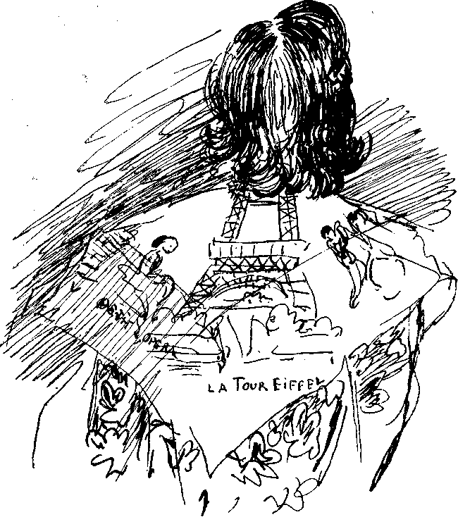

большом кресле. Говорит он тихо, не спеша. Никаких внешних признаков силы. Но удивительным образом этот маленький человек легко и просто связывается у нас в сознании с огромным и всесильным чудовищем.
Отчего это происходит? Дело в том, что актер, играющий Дракона, не изображает силу, а обладает ею. Ему незачем внешне акцентировать эту силу, не нужно форсировать ни голос, ни движения. Он обходится самыми скупыми средствами. Но он так верит в свою силу, что верим в нее и мы, покоренные его спокойствием и волей. Я мечтала когда-нибудь увидеть Кабаниху, сыгранную так же, как сыграл этого Дракона актер Рольф Людвиг. Думаю, что при таком решении образа не нужно было бы ни крика, ни ватных толщинок, ни нарочито грубого голоса. Все дело в воле к подавлению, в вере в свою правоту, в свою силу.
- А что было бы, если бы Катерина и Борис послушались совета Варвары и стали лгать, таиться? — неожиданно спрашивает молчаливый монгол Гиндин. Уж если он открыл рот, значит его очень что-то задело.
- Все бы приняли эту тайную ложь, — немедленно ответил Виталий. — Ложь в характере этого общества. Но она не в природе Катерины. Она не может лгать, не может жить так, как на ее месте жили бы многие женщины. Покаяние Катерины вызвано всей сутью ее души, глубоким убеждением, что она должна понести кару, что возмездие неминуемо...
После этих слов воцаряется птичий гомон. Все кричат, что нельзя разговор о событиях переключать на нравственный облик Катерины.
Я беру Виталия под защиту. Это естественно, что разговор о характерах, о предлагаемых обстоятельствах, об эпохе возникает одновременно с определением события. Поиски «события»— это магнит, притягивающий все остальное, так что ничего страшного в таких отступлениях нет. Ну а на чем же все-таки мы решаем остановиться — на «приезде Бориса» или на «замужестве Катерины?»
Никто из спорящих не хотел уступать. Так мы и записали два разных исходных события, чтобы вернуться еще раз к этой непростой теме.
Следующим крупным событием почти единогласно называется «отъезд Тихона».
— Что несет с собой это событие? — спрашиваю я. — Ктовозьмется мотивировать правильность определения?
410
Вызывается литовец Мамертас К. Он говорит о том, что если бы мы исключили это событие, пьеса не состоялась бы. Кроме того, по тому, как Катерина молит мужа не уезжать, мы понимаем,— единственное, что может спасти ее от греха, это постоянное присутствие мужа. Она не хочет воли, она боится ее. Поняв, что Тихон ни за что не останется дома, она умоляет взять ее с собой. А когда он отказывает ей и в этом, она требует, чтобы он взял с нее страшную клятву. Она борется со своим чувством к Борису. Она цепляется за мужа, за своего незадачливого, нелюбимого, жалкого, доброго Тихона.
- Какой же он добрый?! Qh же прекрасно понимает, что <атерина остается одна, с глазу на глаз с Кабанихой, которая не любит ее, следит за каждым ее шагом! Ведь он же видит, что даже его проводы Кабаниха превращает в принятый ханжеский )итуал! Какой же он добрый?! И разве он любит Катерину?! ^{э}азве это любовь?
- Ты хочешь сказать, что Борис любит ее? Когда она молит взять ее с собой, Борис ведь тоже не осмеливается пойти на это. Он-то и есть главный убийца Катерины, — раздается голос ловеласа.
— А куда он возьмет ее? Куда увезет?..
Из хаоса этих вопросов и мнений возникает разговор об эпохе, о том, что в те времена «чужая жена» осталась бы навек клеймом на Катерине. Счастья не было бы. Разговор перекинулся на «Анну Каренину», — счастье Анны с Вронским было невозможно, трагический финал был предрешен. Все это обсуждается горячо, мне стоит усилий возвратить разговор к анализу последовательности событий.
Почти все согласны, что следующее крупное событие, которое изменяет течение пьесы, — это «ключ в руках Катерин ы».
- Можно я скажу, почему это событие одно из главных событий пьесы? — вопрос задает литовка Даля Т. Она стесняется того, что плохо говорит по-русски и, может быть, поэтому старается очень точно формулировать мысль.
- Катерину мучает ее любовь к Борису. Она всеми силами души хочет свое чувство подавить. Муж уезжает, оставляет ее одну. Свекровь ненавидит ее. Варвара соблазняет. Вот и сейчас — подсунула ключ. Эта сцена — катеринино «быть или не быть». Преодолела бы она соблазн — восторжествовал бы в ее душе страх, запретила бы она себе свидание с Борисом — и не было бы трагедии. Вернее, трагедия все равно была бы. Может быть, Катерина даже и бросилась бы в омут, потому что, испы-
411
тав любовь к Борису, она не могла бы жить с нелюбимым. Сейчас ключ у нее в руках, мужа нет, Варвара продумала, как ей тайно свидеться с Борисом,—и все это пересилило страх. Птица, давшая клятву ходить только по земле, забыть о том, что она может летать, вдруг взмахнула крыльями и полетела.
Даля затрагивает еще один вопрос, который ее, видимо, сильно волнует, —религиозность Катерины. Она говорит, что в Литве еще много религиозных людей и что до сих пор религия многим калечит жизнь.
— Мне кажется, что религиозность Катерины нельзя обойти. Нам это чувство почти непонятно, но, думая о жизни, описанной Островским, и сопоставляя это с тем, что мне приходилось видеть в литовской деревне, я понимаю силу этого мистического страха перед страшным судом. Этот страх действительно мутит рассудок. Замечательно, что, несмотря на этот страх, Катерина не может преодолеть свою любовь.
Следующее крупное событие — «Свидание». Островский описывает два свидания, и это подчеркивает разность отношения к жизни у Варвары и у Катерины. Варвара идет на свидание
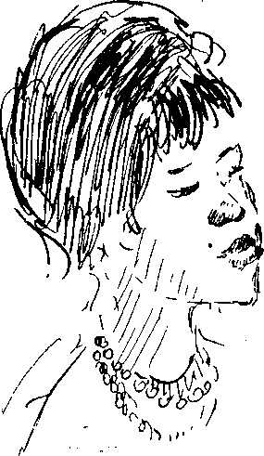
с Кудряшом, чувствуя себя вправе взять то, что жизнь ей предлагает. А Катерина как будто бы решилась на свидание с любимым, но вот Борис рядом, а у нее нет сил поднять глаза, она молит его уйти. Дойдя до порога, она боится переступить его и... все же переступает. Островский описывает глубокую, страстную борьбу, которую ведет сама с собой Катерина. Каким огромным должно быть чувство, которое обожгло ее, чтобы сломить ее представление о том, как надо жить. Десять дней счастья и... «неожиданное возвращение Тихона». Это, конечно, следующее событие. Неожиданность (Тихон вернулся на четыре дня раньше, чем его ждали) застала Катерину, Бориса, да и Варва-
ру врасплох. Всему конец. Как встретиться с мужем, как взглянуть ему в глаза? Страх, чувство вины туманят голову Катерины.
— А главное событие пьесы —«покаяние»,— говорит Саша Б.
Возражающих нет. Все согласны с тем, что именно в покаянии Катерины развязываются все узлы пьесы, что в этом покаянии сосредоточена и философия «Грозы», и ее нравственное содержание. Островский окружил это событие необыкновенной атмосферой. Все накалено до предела. И воздух, и небо, и каждый нерв Катерины. Да еще среди раскатов грома и сверканий молнии — сумасшедшая барыня, грозящая геенной огненной.
Катерина украла у жизни десять дней счастья. Она не может, не в силах молчать. Пусть все — и муж, и свекровь, и чужие люди знают, что она грешна. Эта жажда сбросить с себя паутину лжи делает ее образ пленительным и живым.
Последнее событие — «самоубийство Катерин ы».
Кто-то настаивает, что отказ Бориса увезти Катерину с собой является крупным событием. Увези он ее с собой, Катерина не бросилась бы в омут. А дальше, — кто знает, как сложилась бы жизнь.
Но кто-то замечает, что в самой просьбе Катерины, как она написана Островским, заложено прощание. Она не верит в возможность спасения. Вся эта сцена — прощание. Горькое счастье от того, что напоследок можно увидеться с Борисом, сказать ему еще раз о своей любви, о невозможности жить без него.
— И все-таки она пытается спастись! Ведь она хочет жить! Она цепляется за малейшую надежду...
Это верно — Катерина хочет жить, любовь разбудила ее жизненные силы, а смерть, на которую она идет, это акт насилия над жизнелюбивой стихией.
На этом наши споры кончаются.
Когда студенты разобрали «Грозу» по крупным событиям, я задаю вопрос: во имя чего они хотели бы ставить ее сегодня?
В группе около двадцати человек, и каждый имеет право на свой субъективный замысел. Стремление выразить себя в работе с максимальной полнотой — мечта каждого художника. И я поддерживаю в будущих режиссерах это желание.
— Правда, которую Катерина противопоставляет узаконенной лжи, зная, что пощады не будет, что расплата ее ждет жестокая, именно эта правда поднимает для меня Катерину на громадную нравственную высоту. Я очень хочу в будущем ставить «Грозу» — ради этого, ради этой правды.
413
- А мне бы хотелось ставить «Грозу» во имя того, чтобы сказать, что деспотизм калечит жизнь. Ведь не только Катерина жертва Кабанихи. А разве у Бориса, у Тихона не искалечена жизнь? Разве они не подавлены, не раздавлены деспотией, укладом жизни, программирующим, предрешающим рабство? Пьесу эту надо ставить против рабства, против страха.
- А меня больше всего, как ни странно, волнует фигура Кулыгина. Когда я раньше читал «Грозу», мне казалось, что это комическая роль. Ходит и ко всем пристает со своим перпетуум-мобиле. А сейчас я совсем по-новому представляю его себе. Мне кажется, что не будь Кулыгина, в пьесе все стало бы иным. Он освещает все происходящее каким-то удивительным светом. В этом интеллигенте, которого общество считает «городским сумасшедшим», скрыта неумирающая сила, живущая в народе несмотря ни на что. Мне нравится в нем все, — и непосредственность, и любовь к природе, и упрямая вера в перпетуум-мобиле.
- Но при чем тут основной конфликт пьесы? — Ведь акцентируя на этой эпизодической фигуре, ты рискуешь пройти мимо основной идеи. И потом нельзя ради эпизода ставить спектакль!
- Я ведь не сказал, что в Кулыгине заключено все, — кипятится Коля. — Я только сказал, что он меня больше всего волнует, потому что меня вообще волнует тема интеллигенции во все времена. Я мечтаю поставить пьесу о Ломоносове, о Галилее, о декабристах...
- Значит ты согласен, что деспотизм — основная тема пьесы?
- Нет, не согласен. Я хочу ставить пьесу о тех, кто рано или поздно победит. Я не согласен, что Варвара и Кудряш несут с собой примитивное отношение к миру. Я считаю, что они вольнолюбивые, они не дали себя подавить. Они бежали из дому,— разве это не смелый поступок? Совсем не известно, легко ли им будет жить, но Варвара не вернется домой. Проект Кулыгина, смерть Катерины, бегство Варвары, — это все крупные события, мимо которых нельзя пройти.
— И все-таки это пьеса о любви,— говорит Лида.— И любовь вмещает в себя все остальное. Любовь в каждой эпохе проявляет себя по-разному, потому что она возникает, питаясь корнями той жизни, которая мешает или помогает ее расцвету. В любви и в творчестве проявляется высшая степень сосредоточенности, поэтому истинно любящие всегда содержательны. Я согласна с Колей, что Кулыгин очень значительная фигура в «Грозе». Этот человек живет, как и Катерина, по иным духовным законам, чем обитатели темного царства. Он остро ощуща-
414
ет красоту, природу. Он способен, так же как она, любить, но его любовь отдана природе, науке. Ради людей, умеющих любить, надо ставить эту пьесу.
Тут в нашем разговоре случается неожиданное. Так бывает — идешь вперед, ушел уже далеко, и вдруг неожиданное сомнение заставляет оглянуться и пересмотреть весь путь.
Сева Н. долго пытался взять слово. Я уже давно заметила, что он не слушает других, рвется высказаться.
— Я не согласен! — наконец, торжественно заявляет он.
— Со всеми?—спрашиваю я.
— Может • быть, и со всеми,— отвечает он глубокомысленно.— Я считаю, что все в городе знают о любви Катерины. И все напряженно ждут, чем все это кончится. Ждут все,— и члены семьи, и мирно гуляющие горожане. Я бы ставил пьесу так. Весь город гудит. Мимо Катерины, Бориса, Кабанихи, Тихона я бы проводил десятки людей,— всем любопытно, все сплетничают...
И Тихон знает?
Тихон подозревает.
- И уезжает?! Как же так? — сыпались вопросы на Севу, который чувствовал, что теряет контакт с аудиторией, но упрямо требовал, чтобы ему дали возможность говорить.
- Тихон любит жену. Сплетни сводят его с ума. Как любой слабый человек, он хочет спрятаться от беды, уехать, залить подозрения вином, освободиться от назойливых мыслей. Но когда он уехал, ревность берет верх надо всем, и он возвращается на четыре дня раньше. Возвращается, почти наверняка подозревая, что застанет то, чего боялся, от чего хотел убежать.
И Кабаниха знает? — раздается иронический вопрос.
— Да, я уверен, что знает. Если проводы Тихона — это просто ритуал, меня это не греет. Если же Кабаниха устраивает весь этот парад для того, чтобы выведать, что у невестки за душой, чтобы заставить ее признаться в том, что у нее на уме,— это совсем другое дело. Тогда это — напряженнейшая борьба и в нее вовлечены и Кабаниха, и Катерина, и Тихон. Разве в первом акте, в разговоре с Варварой, Катерина не признается, что любит Бориса? Пусть с трудом, но Варвара все же вырвала у нее это признание. А если догадалась Варвара, то как же Кабанихе, подозрительной, бдительно следящей за нелюбимой невесткой, не догадаться, что с той происходит? Короче, я уверен, все все знают, — твердо заканчивает Сева.
Сева всех поколебал. Заколебалась и я. Может быть, сюжет «Грозы» читается и так тоже? Я предлагаю Севе еще раз, с
415
максимальным вниманием прочитать пьесу, проследить последовательность всех событий и на следующем уроке обстоятельно защитить свою концепцию, если он в ней не разочаруется...
Наконец, в процессе нашего анализа наступает момент, когда пора делать этюд. Период «разведки умом» не кончился,— у него нет «конца»; но «разведка действием» должна вступить в свою важнейшую стадию.
Первая сцена «Грозы». Кулыгин, Кудряш, Шапкин.
На этюд идут несмело. Сцена кажется чистой экспозицией, ничего особенного в ней не происходит: Островскому надо познакомить нас с нравами города Калинова. Раздаются голоса, что при постановке «Грозы» первую сцену следовало бы вымарать.
— Возможно, — говорю я,— но мы с вами сейчас еще не ставим «Грозу». И не стоит так, с маху, хвататься за ножницы, имея дело с классикой. Раз на сцене персонажи, написанные Островским, значит, они думают, действуют и автор в их действия вложил некий смысл. Если мы говорим, значит, у нас есть потребность высказаться; нужно понять смысл этой потребностии мотивы этих действий. Забудем пока о том, что это — экспозиция или что-нибудь еще. Подумаем лучше, какое событие заключено в этой маленькой сцене. Герой ее —Дикой. Его еще нет на сцене, но темой разговора является он. Почему? Что толкаетна разговор о Диком Кулыгина, Кудряша и Шапкииа? Они увидели, что Дикой ругает Бориса. Тема эта для них живая? Да. Они, все трое, осуждают Дикого? Да. Разберитесь в индивидуальном отношении каждого из них к Дикому.
Цепью моих вопросов студенты уже уведены от схематичного ощущения сцены как экспозиционной. Они с интересом разбираются в точке зрения каждого персонажа. Выпуклой и ясной становится позиция «грубияна» Кудряша, который мечтает, если нашлось бы еще четверо или пятеро парней, «поговорить» с Диким с глазу на глаз. Стал бы этот Дикой шелковым... Шапкин не верит, что можно справиться с такой силищей, как Дикой, а Кулыгин считает, что лучше «стерпеть», а не уподобляться Дикому.
Достаточно вы «насытились» для этюда?
Да.
Делаем этюд. Уговариваемся о месте действия — где Волга, а где дорожка, по которой пройдут Дикой с Борисом.
Первый этюд, как всегда, грешит излишней рациональностью. Чувствуется, что все трое лихорадочно вспоминают последовательность текста, не слушают друг друга, скованы.
416
— Повторим, — предлагаю я. — Только учтите, — сознание Кулыгина, Шапкина и Кудряша занято Диким. А вы не видите его, не представляете его себе, поэтому ваше отношение к нему возникает «ниоткуда» и «никуда» не направлено. Каждый должен представить себе Дикого, увидеть его. В этюде надо обязательно нащупать эмоциональное отношение, которое толкает вас к действию и к тексту. Подумали? Начнем.
Этюд стал живым, естественным. Все трое вдруг стали разными, не спешили к тексту, не боялись молчать, думать, не торопились.
Ваня У., игравший Кулыгина, удобно уселся на скамейку и смотрел поверх наших голов в зрительный зал. Там была Волга. Потом он запел, запел потому, что ему захотелось петь. Пел он не «Среди долины ровные», как в пьесе, а какую-то свою, широкую и грустную песню.
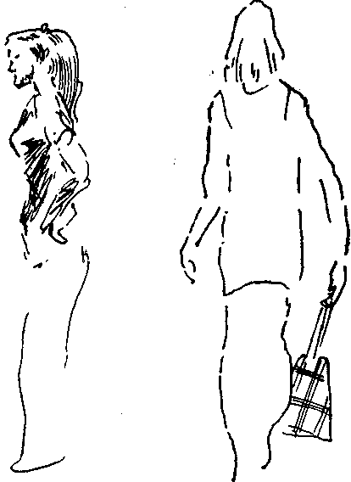
О Диком они говорили как о человеке, несущем беду, с которой неизвестно как справляться. Относились они к нему каждый на свой лад, но фигура при этом вырисовывалась цельная •— серьезная и мрачная.
- Вот вам и экспозиция! — сказала я участникам этюда, когда они, довольные, взбудораженные, вернулись на свои места, чтобы вновь перечитать текст и проверить, верно ли они действовали.
- У меня, оказывается, всего три реплики! —с удивлением обнаружил наш Кулыгин. — Одна из них — вопрос: «Посмотри-ка, брат Кудряш, кто это там так руками размахивает?» Вторая:— «Нашел место», третья: — «С него, что ль, пример брать! Лучше уж стерпеть». Значит, я верно почувствовал. Мне ужасно не хотелось расставаться с песней, с Волгой, не хотелось окунаться в ненавистный мне быт. Да я и не верю, что с таким, как Дикой, можно сладить. И еще я почувствовал, что очень не люблю его.
Вы «подставили» кого-нибудь на место Дикого?
- Да. Но в этюде он полностью переродился. Я ясно представил себе своего учителя математики, которого я в школе очень не любил. Но тот был маленький безусый блондин, а мой Дикой вырос, стал лысый, с бородой!
А отношение изменилось тоже?
Нет, неприязненное чувство осталось, даже увеличилось.
- А почему вас так удивило, что у Кулыгина всего три реплики?— спросила я Ваню. — Ведь мы несколько раз читали сцену.
- Не знаю, мне только после этюда это бросилось в глаза. До этого текст мне казался чем-то сплошным, и я с трудом разыскивал в нем свои слова, свою точку зрения.
Приступаем к следующему этюду. Сцена Дикого и Бориса. Костя Р., взявший роль Дикого, сразу «берет быка за рога». Он уже из-за кулис нападает на своего племянника.
Ну, как? — спрашиваю я студентов.
- Вольтаж! — отвечают они хором; никто не поверил этому Дикому, все обернулось клоунадой. Разбираемся. Выясняем, во-первых, почему Костя на первом же этюде знает на зубок текст. Он утверждает, что не учил, текст якобы улегся сам, как-то незаметно. Не очень верится, слишком уж сохранены далекие от нас обороты речи.
- Вам что-нибудь неприятно в Борисе, таком, как вы его увидели?
- Нет.
418
- Может быть, вы за что-нибудь в его поведении зацепились и это заставило вас обрушиться на него?
- Нет.
Вы видели его?
- Нет.
Что же заставило вас шуметь, кричать, ругаться?
Текст, — смущенно сознается Костя.
- Но ведь мы для того и делаем этюд, чтобы найти более органичный подступ к тексту, а вы решили сразу ухватиться за слова...
Спрашиваю, как чувствовалiсебя в этюде исполнитель Бориса.
- Ужасно. Я не верил ни одному слову, ни одному движению Константина, мне хотелось провалиться сквозь землю. Я никак не мог внутри этюда вернуть его к чему-то живому. Вместо роли я думал: почему Костя так наигрывает.
- Попробуем сделать упражнение, — предлагаю я. — Костя и Витя, выходите на сцену. Сядьте на скамейку. Костя, найдите в партнере, именно в нем, а не в каком-то выдуманном человеке, что-то, что раздражает вас.
Косте трудно сосредоточиться. Неудача всегда больно ранит его. Но Костю любят на курсе, и все притихли. Всем жаль его.
— Кажется, нашел,— говорит, наконец, Костя.
Костя пытается заставить Витю отдать книжку. Витя не подчинялся. Костя разозлился и стал придираться. «Ты же в очках, что ты там видишь в книге?» — раздались его злые слова. Витя пересел на конец скамейки. Костя резким движением подсел к нему и выхватил книгу. Витя инстинктивно потянулся за ней, но, вспомнив, видимо, запрет, границу, которую нельзя перешагнуть, убрал руки. Они смотрели друг на друга — это была уже борьба. Наконец, Витя опустил глаза и как-то сник. Костя победоносно улыбнулся. Витя вынул шариковую ручку и стал разбирать ее.
Отдай, — тихо сказал Костя...
- Довольно, — прервала я их, — теперь вернемся к этюду. Начнем с Кулыгина, Кудряша и Шапкина. Дикому и Борису будет легче войти в этюд.
Борис вышел первым. Потом Витя объяснил, что, спасаясь от Дикого, он решил идти на голоса людей, надеясь, что придирки Дикого прекратятся, что он постесняется придираться на людях.
— А меня, — сказал Костя, — это возмутило еще больше. Я сразу его раскусил! Меня не проведешь!
419
Оба говорили и двигались куда свободнее, чем в первый раз. Выйдя первым, Витя решил никуда не уходить от людей, и хотя вслух он этого не произнес, это решение как-то отразилось на всей его фигуре. Между ними, таким образом, возникло еще одно усложняющее их отношения обстоятельство. Родилось оно от мизансцены, как будто бы и не подготовленной, во всяком случае не оговоренной. И когда Дикой произнес реплику из пьесы: «Что ты как столб стоишь-то?» — в этих словах обнаружился новый смысл. Дикого вдвойне бесило, что Борис прилепился к гуляющей компании и не хочет уходить от нее. Костя то забывал о выученном им тексте и говорил своими словами, то вспоминал текст, но это не меняло дела. Слова звучали веско,— Дикой, казалось, был действительно взбешен и не умерял своего раздражения.
«Грозу» нам целиком удалось пройти этюдами.
Как всегда, этюды по первым сценам давались трудно, потом все стало проще и легче. Студенты освобождались от лишнего волнения, от зажатости. Учились ориентироваться в материале, стали готовиться к этюдам. Да, к этюдной импровизации нужна подготовка. Заключается она главным образом в нарабатывании видений. Например, чтобы Катерина рассказала о том, как ей жилось дома до замужества, студентке необходимо детально увидеть картину своего детства. Одни рассказывают о своем прошлом сухо, протокольно, для других оно полно значения, им хочется поделиться чем-то очень важным.
— Вспомните и подробно расскажите какой-нибудь случай из вашей жизни, грустный или веселый. Мы должны все это увидеть и понять, как вы относитесь к этому случаю.
Выбор эпизодов из своей жизни очень разный, эмоциональная окраска манеры рассказывать — тоже разная. Одни рассказывают смело, гладко; другие как будто блуждают, спотыкаясь, по картинам прошлого, третьи от яркости воспоминаний становятся косноязычными.
После того как студенты поймут, что, рассказывая, они вспоминали множество картин, отпечатавшихся в их памяти, я предлагаю им обратиться к тексту рассказа Катерины.
— Вам надо так нафантазировать детство Катерины, чтобы оно стало вам совсем близким, родным,— говорю я Белле Б., исполнительнице Катерины.— Сделать это не просто. Надо, во-первых, нарисовать себе картину, аналогичную той, которую рисует автор. При этом она должна быть подробнее, потому что слово всегда рождается из множественного видения, из мно-
420
жественного образа. Слово как бы суммирует впечатление. Ну, давайте я буду спрашивать вас... Как относилась к вам мать? Заставляли ли вас работать? Когда вы вставали? Много ли у вас в доме было цветов? Любили ли вы вышивать? Любили ли петь? Как мать относилась к вашим занятиям?
Сначала Белла отвечает односложно, сухо.
К этюдам, в которых содержится рассказ о прошлом или развернутый рассказ о только что виденном, я отношусь очень внимательно. Одни студенты импровизируют легко и просто, другие видят не менее ярко, но им гораздо сложнее выразить это словами, так что тут нужна, особая чуткость педагога, градация и в требованиях, и в оценках.
Белла Б. принадлежит к людям, которые видят ярко, а говорят об этом скупо. Рассказывая о снах, которые ей снились в детстве, она сказала только: — «А какие сны мне снились!» — и замолчала. По этому ее внезапному молчанию, по глазам, куда-то устремленным, мы понимали, что она сейчас вспоминает удивительные сны. Игравшая Варвару студентка смотрела на Беллу, не отрывая глаз, а потом спросила шепотом: «Какие? Расскажи»... И только тогда Белла стала, не торопясь, рассказывать...
Мы подходим к событию «отъезд Тихона». Перед этюдом исполнительница Кабанихи Нора Р. заявила, что согласна с теми, кто не верит в «незнание» Кабанихи. Она не верит Катерине, она, так же как Варвара, поймала какой-то взгляд Катерины на Бориса...
— Ну что ж, пусть будет так, давайте пробовать...Разобрали, как всегда, последовательность действия.
— Там, за кулисами,— говорит Нора,— я давала последние наставления Тихону. Чтобы деньги зря не тратил, чтобы пил в меру, чтобы купил все по списку... Теперь все готово, ему надо только проститься с женой. Это значит, что так же, как я только что приказывала ему, теперь он должен приказывать жене. Но так как он приказывает вяло, без инициативы, то я подталкиваю его, подсказываю. Я требую, чтобы Тихон приказал Катерине не пялить глаза в окна и не заглядываться на парней. Потом я оставляю их одних. Эта та вольность, которую я разрешаю им. Пусть поговорят с глазу на глаз. Когда я возвращаюсь, остается только завершить ритуал. Сесть всем на прощание и проститься. А это значит, что Тихон должен поклониться мне в ноги, а Катерина должна поклониться ему. А после отъезда мужа она должна часа полтора выть. То, что Катерина не делает этого, еще одна улика против нее.
421
Катерина, Тихон, Варвара и Глаша тоже рассказывают о последовательности своих действий, и мы начинаем этюд. Приносят узлы с вещами. Девушки надевают длинные юбки. Уговариваются, где висит икона. Спохватываются, что забыли платки на голову. Бегут за платками. Тут возникает вопрос, как их повязывали...
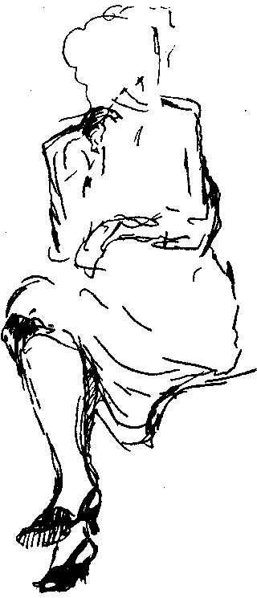
Наконец, предэтюдная суета кончается и начинается этюд. Интересно, что сразу же возникает новый ритм. Мы о ритме ничего не говорили, но Нора — Кабаниха выходит не спеша, крестится и очень спокойно предлагает приступить к прощанию. Нет попыток изображать старость; Нора, по-видимому, верно почувствовала суть сцены, и это подсказало ей внешний покой при внутренней взволнованности.
Этюд далеко не во всем удался. Белла — Катерина при первом же наставлении-приказе заплакала. Мне вначале показалось, что это хорошо (все существо Катерины отозвалось на обиду), но потом эти слезы стали тормозом, студентка явно стала получать от своих слез удовольствие, ушла в «игру состояния», а к моменту, когда они с Тихоном остались вдвоем, от слез наша Катерина уже ничего и говорить не могла.
Тихон растерялся, выполнить намеченное действие ему не удалось.
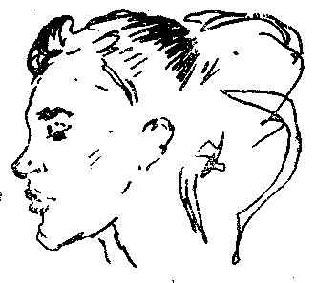
Глаша вела себя в этюде верно. Она как будто была занята вещами, уносила их, приносила новые, но притом с любопытством следила за церемонией проводов. Все ей было внове, все интересно... Безусловно удался этюд Норе. Она нашла верное отношение и к сыну, и к невестке. Она удивила всех своей волей. И раньше это ее качество уже проявлялось в этюдах, но здесь оно обнаружилось с неожиданной силой. Она безоговорочно верила в свое право повелевать. Кроме приказов, которые вытекали из авторского текста, у нее легко рождались другие, аналогичные. Студенты, которым я, как всегда, предложила разобрать этюд, очень хвалили ее. Я тоже. Нора призналась, что ей помог этюд, который делали Дикой и Борис.
— Я на твоей ошибке поняла, что мне надо найти в Катерине какую-нибудь мелочь, которая не понравилась бы мне. И нашла. Это был взгляд. Почему она так смотрит на меня?! Как она смеет! Потом она заплакала. Это совсем возмутило меня. Она восстанавливает сына против меня! Я была твердо уверена, что слезы — признак ее вины, что она заплакала только потому, что виновата перед сыном и передо мной. Ко мне почему-то привязались слова — «крокодиловы слезы»; жаль было Тихона, который не видит, что слезы показные, и зло брало на него, что он такой растяпа.
Самое время перечитать текст. Все углубляются в пьесу. Интересно в это время следить за студентами. Глаза блестят, лица живые, то улыбаются, то хмурятся. Они сравнивают. Живой опыт приходит в соприкосновение со словами, которые до этюда казались чужими, а теперь стали необходимыми. Оказывается, слова пьесы лучше собственных выражают то, что намечено в этюде.
Нора обращает внимание на то, сколько восклицательных знаков в роли у Кабанихи. Раньше она их не замечала, а теперь не только заметила, но поняла их значение,— не только рассудочно, а как потребность выразить свою мысль с максимальной категоричностью.
Я прошу кого-нибудь из студентов принести из читального зала том сочинений Станиславского и читаю выдержку:
«Теперь подумайте, хорошо вникните и скажите мне: полагаете ли вы, что, если б вы начали работу над ролью с зубрения
423
ее текста, как это в большинстве случаев делается во всех театрах мира, вам удалось бы достигнуть того же, что достигнуто с помощью моего приема?
Заранее скажу вам — нет, ни в коем случае вы не достигли бы нужных нам, желаемых результатов. Вы бы насильственно втиснули в механическую память языка, в мускулы речевого аппарата звуки слов и фраз текста. При этом в них растворились и исчезли бы мысли, роли и текст стал бы отдельно от задач и действий».
Очень существенная проблема — когда и как переходить от своего собственного текста в этюдах к авторскому тексту.
Должна признаться, что у меня нет точного ответа на этот вопрос. Память человека индивидуальна до крайности. Я только все больше убеждаюсь в том, что этюд помогает заучиванию текста. Потому что легче заучить то, что ты понимаешь. Этюд раскрывает, обостряет всю органику, всю творческую природу актера, и его память в том числе. Возвращаясь после этюда к столу, чтобы в послеэтюдном разборе проверить упущенное или неверно понятое, актер (или студент) с необычайной активностью «впитывает» текст, осваивает его. Рождается масса вопросов, которые совсем не вставали раньше.
Были ли в моей практике случаи, когда этюды тормозили заучивание текста? Да, были. Я старалась разобраться в них с максимальной объективностью. И путем наблюдения, и в откровенных разговорах.
У одних — плохая память. Кроме того, процесс этюдов кажется им чем-то не имеющим отношения к заучиванию текста. Они спохватываются тогда, когда выясняется, что все окружающие уже знают текст, а тот, кто так легко и свободно делал этюды, не знает его. Начинается зубрежка, паника, бессмысленное заучивание и т. д.
Метод действенного анализа обладает одним очень важным свойством. Это метод комплексный. Он требует и понимания смысла, и поисков действенной природы, и воображения, и физической свободы, и все это в результате должно вылиться в точное авторское слово. Как только происходит отрыв одного элемента от другого, нарушается гармония в процессе работы.
У других хорошая память, и они, серьезно проанализировав текст, сделав этюд и вернувшись к послеэтюдному анализу,
424
почти точно знают текст. Но «почти» так же не годится, как и полное незнание. Я всем своим существом не приемлю искаженного текста не только в классике, но и в нашей драматургии. Лексика Горького так же неповторима и важна, как лексика Вишневского, Розова, Володина и других. Так же, как любое движение души требует ясного осознания, так же запятая, точка, восклицательный или вопросительный знаки являются формой выражения авторской мысли и должны быть осознаны, поняты, осуществлены.
Автор для меня всегда первое лицо в сценическом искусстве. Этюд нужен, чтобы приблизить нас к нему, а не отдалять, не подменять его лексики своей, приблизительной.
Я ненавижу, когда актеры вставляют свои «вот»,, «так вот», «просто» и т. д. и, как могу, борюсь с этим.
Есть в театре непреложный закон. Как только актер (будь он студент или всеми признанный мастер) получает в руки роль, он не имеет права с ней расставаться. Если актер не заглядывает в роль между репетициями, он при методе действенного анализа не будет знать ее текста. Станиславский, открыв новую методику, полагал, что она попадет к творческим людям. Все, что он делал, было рассчитано на людей талантливых, которые, получив что-то на репетиции или уроке, унесут это с собой, будут мысленно возвращаться к добытому опыту, будут десятки раз заглядывать в роль, чтобы проверить найденное и принести на следующую репетицию плоды своих размышлений.
Я знаю многих актеров с плохой памятью. Они утверждали, что роль запоминалась несравненно легче в этюдах, чем когда им приходилось ее зубрить.
И все-таки я почти всегда оставляю время, чтобы вместе с актерами серьезно продумать структуру фразы, поэтику того или иного автора. Этот анализ текста тоже необходим, тоже помогает его точному знанию.
Принято считать, что Мейерхольд в мизансценировании был «диктатором». Это верно, но только отчасти. Он был одарен могучим воображением, он видел форму будущего спектакля во всех ее оттенках. И так как форма большинства его спектаклей была совершенно неожиданна, ломала и зрительские, и актерские привычки, то, естественно, разрыв между режиссерским замыслом и актерским осуществлением почти всегда обнаруживал себя. Хотя и тут существовали исключения. Бабанова, Ильинский, Гарин, Штраух блистательно оправдывали сложнейшие
425
задания Мейерхольда и создавали глубокие живые человеческие характеры, хотя сценические формы, в которые их вводил режиссер, были чаще всего условны. И очень сложные конструкции декораций требовали особой тренировки, и деление пьесы на множество эпизодов, и сами мизансцены,— все требовало особой, виртуозной актерской техники.
Станиславский обладал не меньшим, чем у Мейерхольда, воображением, но оно всегда тяготело к жизненным формам. Поэтому, может быть, разрыв между существованием актера на сцене и средой, в которой ему надлежало действовать, был меньшим.
Известно, однако, что длительное время Станиславский заранее придумывал и записывал мизансцены. Больше того, он сочинял мизансцены тогда, когда сам не репетировал пьесы. Репетировал Вл. И. Немирович-Данченко, а Станиславский уезжал, чтобы в тишине, в отрыве от театра, сочинять мизансцены. Немирович и коллектив актеров подчинялись творческой воле Станиславского. Таким образом, в практике Станиславского мы встречаемся с еще более резким разграничением, чем у Мейерхольда.
Станиславский отказался от этого приема. Постепенно он пришел к выводу, что нельзя искать пластические решения в отрыве от актеров. Поиски мизансцен в союзе с актером — вот в чем он увидел наиболее плодотворный путь.
Я не думаю, что яркость мизансцен Станиславского времен «записанных» мизансцен была большей, чем в период, когда он ставил «Женитьбу Фигаро» или «Горячее сердце».
Дело не в том, что режиссер видит или не видит конечный результат — мизансцену. Он должен, он обязан ее видеть, иначе он не режиссер. Дело в том, что его как художника больше увлекает, волнует, греет — им самим созданная мизансцена или мизансцена, созданная вместе с актером. Актер в результате сложной, тонкой совместной с режиссером работы осуществляет подсказанную режиссером мизансцену. Эта мизансцена наполняется живым дыханием, мыслью и теплом актера.
Мы, к сожалению, стали делить режиссеров на два типа. Один — постановщик, другой — педагог. Педагог — тот, который умеет работать с актерами, но не в состоянии создать пластический рисунок спектакля, не видит и поэтому не может найти интересные мизансцены. Постановщик — тот, кто умеет лепить из отдельных кусков целое, кто наделен даром композиции. Иногда считается, что над спектаклем сначала должен порабо-
426
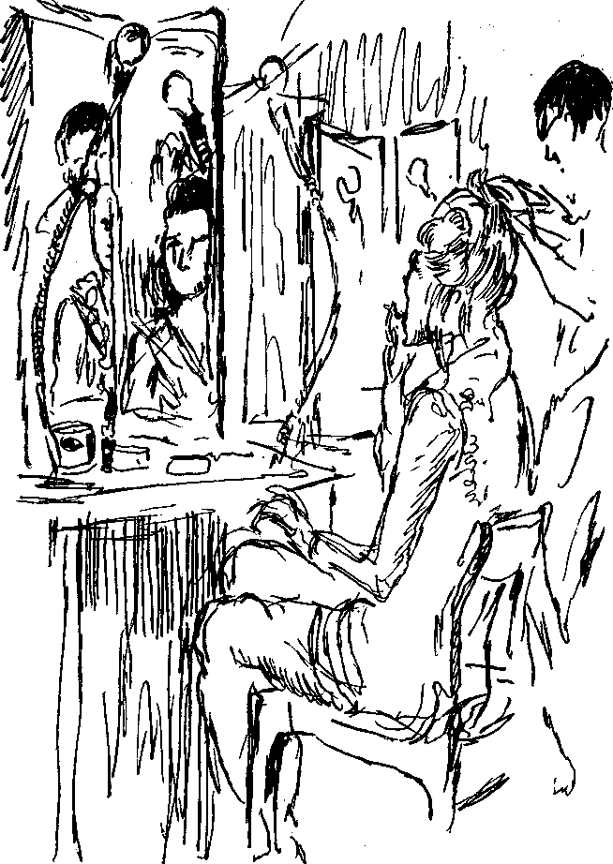

тать режиссер-педагог, а потом постановщик «придумает мизансцены».
В театральной практике действительно можно встретить и ту и другую разновидность художественного типа. Но нужно ли нам, воспитывая будущих режиссеров, ориентировать их на такое деление? Мне кажется, нет. Жизнь покажет, какое начало в будущем режиссере будет превалировать. А в процессе обучения нам надо стремиться к гармоничному слиянию этих различных режиссерских устремлений. Тем более, что эта гармония — вообще идеал в режиссуре.
Я — за режиссера, который владеет формой, для которого небезразлична пластическая выразительность, который относится требовательно к искусству мизансцен. Но я за режиссера, который превыше всего ставит актера, осуществляющего мизансцену. Плох режиссер, глухой к вопросам пластической выразительности. Но «разводящий» режиссер, влюбленный только в свои мизансцены, глухой к творческим переживаниям актеров,— явление столь же уродливое.
Как сделать так, чтобы студенты проявляли одинаковый интерес к той и другой стороне творческого процесса?
Психология, не выраженная в пластическом рисунке, мертва. Форма, даже удачно найденная, но не оживленная актерским чувством, тоже мертва.
Надо ли останавливать свое воображение в процессе видения будущей планировки, места действия, мизансцен? Нет! Ни под каким видом!
Чем ярче режиссер видит свой будущий спектакль, тем лучше.
Надо научить студентов верить: актер, со своим миром, своей индивидуальностью, тоже имеет право на творчество. Только в совместном творчестве залог роста и режиссера и актера.
Если режиссер считает, что актер — марионетка в его руках, марионетка, которой он объяснил, что у нее такие-то и такие-то ниточки, за которые он, режиссер, будет ее дергать,— актер, к сожалению, действительно быстро превращается в марионетку. Актер привыкает к тому, что его мозг и сердце не нужны режиссеру. Нужно только его беспрекословное послушание. И тогда режиссеру нечего ждать от актера обогащения роли.
Режиссер, любящий актера, умеющий прислушаться к движениям его души, может быть уверен в том, что актер будет расти и как художник, и как человек.
428
В этом смысле самым поразительным для меня явлением был Вл. И. Немирович-Данченко. Когда он встречался с актерами, казалось, что перед ним люди, в одаренность которых он безоговорочно верил. И актеры, порой очень средние, становились в работе с ним талантливее, глубже, интереснее.
Без «чувства актера» невозможно режиссерское искусство. А мудрость режиссера в том, чтобы не держаться упрямо за найденное, уметь отказаться от него, если актер приносит с собой что-то более яркое, более глубокое, чем то, что придумано режиссером. При настоящей творческой работе не может быть деления на «твое» и «мое». И режиссер, и актер должны забыть об этом.
Это мы придумали! Мы создали! Мы боремся за это! Так живут люди, создающие, по выражению А. Д. Попова, театральную семью, т. е. коллектив, ставящий и играющий спектакль. Но, умея обогащаться актерским творчеством, режиссер должен знать, что он, режиссер, отвечает и за анализ пьесы, и за планировку, и за мизансцены, т. е. за форму спектакля.
Начиная со второго года обучения и продолжая эту работу на всех последующих курсах, мы воспитываем и тренируем в студентах способность представить себе «воздух» будущего спектакля. В конце третьего курса им предстоит показать результаты их совместной работы с художником (художники чаще всего — студенты различных художественных вузов Москвы). В одном из классов будут выставлены эскизы, и студенты-режиссеры будут их «защищать» перед экзаменационной комиссией. В будущем, окончив институт, они будут «защищать» эскизы перед художественным советом театра. Режиссер и художник будут выступать как единое целое. Этому положению — «мы вместе» — я учу студентов на каждом этапе их работы, будь то работа с художниками, с актерами или с драматургом.
Мне вспоминается М. М. Тарханов, который в роли Забелина («Кремлевские куранты») разглядел то, чего не видел автор и чего на первых порах, разбирая пьесу, не видела и режиссура. Инженера, будущее которого Погодин представлял себе на скамье подсудимых во времена Шахтинского процесса, Тарханов превратил в сложного человека, бунтующего от отчаяния, оттого, что он не видит применения своим силам в молодой Советской республике. Поверив в то, что он нужен, получив громадную по масштабу и ответственности работу, Забелин сбрасывает маску фрондера и устремляется в работу. Перед нами умный, глубокий человек, страстно привязанный к родине
429
и безгранично любящий свою профессию, — так оправдал актер все внутренние ходы роли, убедив зрителей в цельности такого характера.
Вспоминается И. М. Москвин, чей Епиходов в «Вишневом саде» поразил Чехова. Чехов внес в пьесу ряд слов, придуманных актером. Таких примеров в истории театра немало; стоит вдуматься в их смысл.
Вмешательство актера в образ не ограничивается, естественно, только психологическими коррективами. «Жизнь тела» занимает огромное место в творчестве актера. Эту жизнь оь создает своими мускулами, своими нервами. Огромную роль для него начинает играть сценическое пространство. Естественно, что мизансцена для актера имеет первостепенное значение. Актеру должно быть удобно в ней. Она не должна ни насиловать его, ни быть ему непонятной. Но «удобство» не может являться основным критерием в поисках мизансцен.
В книге «Художественная целостность спектакля» А. Д. Попов пишет: «Мизансцена, рожденная и исторгнутая из глубины режиссерского сердца, мизансцена, развернутая во времени и в пространстве, часто звучит как режиссерская новелла, музыкальная сюита или злая эпиграмма. И если это звучание связано с эмоциональным зерном пьесы, поэтическим строем произведения,— оно волнует зрителя и неотъемлемо от мыслей и чувств, возбуждаемых пьесой».
Я обращаю внимание студентов на то, что в самой формулировке А. Д. Попова заложен призыв к режиссеру, режиссер должен сочинить «режиссерскую новеллу». Следовательно, он должен подойти к своей работе, как поэт, расширяющий материал пьесы. Но это расширение должно быть неразрывно связано с мыслями и чувствами, заключенными в драматургическом материале.
Как бы ни был одарен режиссер в смысле умения мизансценировать, как только он отрывается от существа пьесы, немедленно возникает разрыв, дисгармония в идейном содержании спектакля. Форма и содержание вступают в конфликт, сознание зрителя раздирается между впечатлением от пластической сферы спектакля и его смыслом.
Алексей Дмитриевич постоянно говорил, что искусство мизансцены состоит в способности режиссера мыслить пластиче-
430
скими образами. Режиссер видит действия пьесы выраженными пластически через актеров. Попов сам был в высокой степени награжден этой способностью и, даже слушая впервые незнакомую пьесу, воспринимал ее сразу в пластическом движении. Это был, безусловно, врожденный дар, но — в большой степени развитый. В течение всей жизни режиссер тренировал, шлифовал эту свою способность.
В той же книге А. Д. Попов пишет: «Хорошая, верная, образная мизансцена никогда не возникает сама по себе и не может быть самоцелью для режиссера — она всегда является следствием комплексного решения ряда творческих задач. Сюда входят и раскрытие сквозного действия, и целостность актерских образов, и физическое самочувствие действующих лиц, и, наконец, атмосфера, в которой протекает действие. Всем этим формируется мизансцена, и все это формирует мизансцена».
Эти слова отвергают примитивное понимание мизансцены, зовут нас к сложному ее постижению.
— Когда же у режиссера возникает видение мизансцены? — спрашивают студенты.— До начала работы или в процессе репетиций? Обязательно ли совместно с актерами? Бывает ли, что мизансцену принес актер и предложил режиссеру?
И так, и так, и так, и так! В том и прелесть нашей работы, что она требует предельной чуткости к проявлению искусства в себе и в других. Надо внимательно прислушиваться к возникновению художественного образа, иногда даже только тенденции к нему, и в собственном воображении и в воображении актеров, художника, композитора.
Первое предощущение возникает у режиссера в процессе его работы с художником. Режиссер и художник должны предвидеть, как будут располагаться актеры на сцене. Очень важно место действия. Знаменитая «колокольня» в «Бронепоезде 14-69» Вс. Иванова определила собой и характер мизансцены, и ее динамику. Особая скученность людей, то, что Васька Окорок — Баталов, произнося свои горячие речи, должен за что-то держаться, чтобы не скатиться вниз, благодаря чему вся его фигура становится как бы летящей,— все это определено уже местом действия. А задний двор, на котором праздновалась свадьба в «Женитьбе Фигаро»! Это место действия сразу сняло традиционную внешнюю парадность постановок Бомарше, рас-
431
крыло стихию народного юмора комедии. Место действия повлекло за собой и своеобразную пластику. На сцене появились бочки, кресла, выброшенные за ненужностью, граф и графиня вынуждены были устраиваться именно в этой обстановке.
Помню, что, ставя «Вишневый сад» в ЦТСА, мы с Пименовым решили, что на сцене не будет традиционных окон, через которые обычно и актеры и зрители видят вишневый сад. Пименов сделал декорацию, в которой белые тюлевые плоскости и мебель в белых чехлах создавали какую-то мерцающую белую среду, отдаленно ассоциирующуюся с цветущим садом.
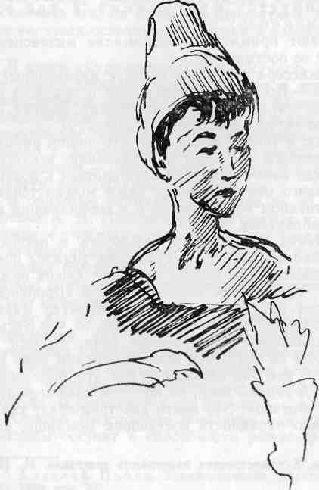
Мы, режиссеры спектакля, решили до поры до времени не говорить об этом актерам, боясь, что они не примут нашего замысла. Но и Л. И. Добржанская, и А. М. Ходурский, которым по пьесе предстояло говорить прекрасные, поэтические слова о вишневом саде, сразу же согласились.
— Если мне удастся увидеть сад, который для меня дороже жизни, то, конечно, не потому, что к генеральным репетициям я увижу белые бутафорские цветы; я нафантазирую его, полюблю свои мечты о нем,— сказала Добржанская. Все согласились с ней.
Когда актер видит, видит и зритель. Актер не видит, не видит и зритель. Никакая самая утонченная бутафория не в состоянии заменить живое видение актера.
Вспомнив, свой «Вишневый, сад», хочу рассказать об одной мизансцене третьего акта. Где-то танцуют вальс. К плачущей Раневской подходит Аня, становится перед ней на колени, говорит свой монолог. Потом осторожно пытается помочь матери встать. Петя, вышедший вместе с Аней, стоит поодаль. Когда Раневская делает слабую попытку приподняться, он тоже подходит к ней. Секунду они стоят так, все втроем, а потом начинают, сначала очень медленно, потом все быстрее и быстрее, кружиться втроем в вальсе. Мизансцена эта пришла мне в голову в самом начале работы, но я долго не говорила о ней актерам, проверяла себя, ждала, пока окрепнут отношения между моими Раневской, Аней и Цетей. Потянет ли Раневскую прильнуть головой к плечу Пети, не выпуская из своей руки руку Ани? Сможет ли она, не вытирая слез, ответить на движение Ани и Пети, зовущих ее в вальс, и захочется ли ей закружиться вместе с ними в печальных, убыстряющихся движениях?
Когда оказалось, что эта мизансцена им по душе, мы обратились к балетмейстеру, и уже все вместе уточнили задуманное.
Бывает так, что актер сопротивляется предложенной мизансцене и стоит большого труда убедить его в разумности режиссерского предложения.
Во время работы над мольеровским «Мещанином во дворянстве» (в Центральном Детском театре) мы с художником М. М. Курилко решили единство времени и места, важное для мольеровской пьесы, интерпретировать следующим образом: место действия — это не одна и та же комната, а один и тот же дом в два этажа. По комнатам, лестницам, и галереям этого дома действующие лица свободно передвигаются. Актерам это вначале очень понравилось, но в процессе работы возникли трудности. Нужно было точно рассчитать все переходы, подъемы и спуски по лестницам, время, уходящее на поворот круга,
433
мгновения, когда актеры должны вновь попасть на вращающийся круг и т. д. и т. п. Все это по замыслу делалось под музыку. Это, естественно, еще больше осложняло работу. Этюдный период кончился, нам пора было выходить на сцену, но там в это время выпускался другой спектакль. В репетиционной комнате сделать нужную выгородку было очень трудно. Актерам приходилось все время напряженно фантазировать обстановку, в которую они попадут на сцене. Выпускной период был сжат в сроках, и я боялась, что если форму спектакля я отнесу только к сценическим репетициям, актеры не успеют к ней привыкнуть. Поэтому мне пришлось, воспользовавшись минутами, когда сцена была свободна, поставить там точную выгородку и высчитать с секундомером, сколько времени потребуют все переходы. Эту «математику» я перенесла в режиссерский экземпляр и по ней строила мизансцены в комнате. Мне приходилось останавливать актеров и подсказывать им: «круг!», «поднимаетесь по лестнице!», «спускаетесь с нее» и т. д. Это мешало актерам, стали раздаваться голоса против «режиссерского насилия» и против самого декоративного решения. Не лучше ли играть все в одной комнате? Нужна ли для Мольера такая сложная декоративная конструкция?
В мою защиту выступил Олег Ефремов, который играл слугу — Ковьеля. Он горячо защищал нашу установку и увлекал всех возможностью актерски освоить ее. За ним пошли и остальные. В конце концов воображаемые декорации были «обжиты». Движение круга уже не мешало, напротив, возбуждало какое-то особое шаловливое настроение, столь важное для комедии Мольера.
Выпускной период этого спектакля оказался необычайно легким,— все наработанное в репетиционной комнате улеглось совсем незаметно. Бегать по лестницам, идти по вертящемуся кругу, задергивать реальные занавеси было легче, удобнее, чем совершать это, воображая лестницу, круг и занавески. Но не будь тщательной подготовки, нам, конечно, понадобилось бы значительно больше репетиционного времени, чтобы освоиться на сцене.
Я опять возвращаюсь к книге А. Д. Попова. «Художественным идеалом для режиссера в реалистическом спектакле, с моей точки зрения, являются такие мизансцены, которые, конкретно выражая существо происходящего и будучи жизненно правдивым и, в то же самое время в своей образной пласти-
434
ческой выразительности возвышались бы до художественного выявления идеи спектакля».
Алексей Дмитриевич имел здесь в виду узловые, центральные мизансцены спектакля. Но, изучая мизансцены в его спектаклях, мы всегда поражались его необыкновенному дару любую мизансцену, не лишая ее жизненного правдоподобия, довести до поэтической образности.
Я уже говорила о том, что трудно бывает определить, когда именно рождается мизансцена. Иногда в начале работы, иногда в середине. А иногда в самом конце.
Интересно, что знаменитая' мизансцена А. Д. Попова в «Укрощении строптивой», о которой много говорили и писали, пришла в голову Алексею Дмитриевичу незадолго до выпуска спектакля. Я говорю о скачущих на конях Катарине и Петруччио — классической по выразительности мизансцене.
Конечно, это была находка, озарение, которому А. Д. Попов и делавший декорации Н. А. Шифрин радовались и, наверное, смеялись. Я представляю себе Алексея Дмитриевича, вспомнившего почему-то пружинные карусели, на которых мчатся копи, гарцующие под тяжестью седоков. Эти кони — и великий Шекспир!
Наверное, такая ассоциация й пугала, и смешила, и тревожила создателей спектакля. Надо было увлечь актеров. Надо было сделать так, чтобы они в статичной позе седоков смогли вести напряженный, острый диалог. С другой стороны, художнику надо было изобрести, сконструировать таких коней, которые вмонтировались бы в общее декоративное решение спектакля.
Надо было увлечь и композитора А. А. Голубенцева, чтобы возникла музыка «кавалькады».
Если бы актеры, художник или композитор не увлеклись этой идеей, не возникла бы смешная, острая и вместе с тем глубоко лиричная мизансцена. Несмотря на броскость, на эффектность всего спектакля, больше всего в нем запоминались счастливые своей любовью Добржанская — Катарина и Петруччио — Пестовский.
Чем талантливее актер, тем серьезнее, ответственнее относится он к мизансцене. Ведь она выражает его мысли, чувства, его потребность в движении.
Поэтому вопрос, который нередко встает,— совместим ли режиссерский замысел с требованием актерской самостоятельно-
435
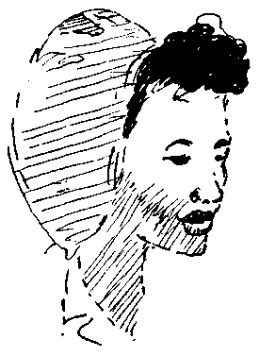
сти,— мне представляется крайне существенным. Как нам, познающим методику действенного анализа, прелесть этюдных импровизаций, как нам уместить в сознании всю сложную диалектику этого процесса? С одной стороны, мы, режиссеры, должны сделать все, чтобы возбудить в актерах инициативу, смелость поисков, активность. С другой стороны, мы должны развить в себе умение видеть точную мизансцену, а увидеть ее надо, совершенно необходимо.
Мне хочется убедить студентов в том, что эти приемы не по-лярны, не оторваны друг от друга. Это один неразрывный процесс. Предупреждаю студентов, что многие думают по-другому. Но я могу учить только тому, во что сама верю. Я училась искусству мизансцены у Станиславского и Немировича-Данченко. Наблюдала десятилетиями, как они работали с актерами, приученными к импровизации. Об актере, приученном к импровизации, мечтал и Алексей Дмитриевич Попов, режиссер с ярко выраженным талантом композиции, мизансценировки, яркого пластического видения спектакля. Он считал, тем не менее, что основой мизансценирования обязательно должен быть этюд, родившийся из свободной импровизации актеров.
Описывая работу над народной сценой в «Степи широкой» Н. Винникова, А. Д. Попов пишет:
«Отталкиваясь от скупого авторского текста, отдельных реплик и ремарок, исполнители народной сцены сочинили свои биографии, определили отношения между собой и на основе последовательно развивающихся событий сыграли в этюдном порядке всю картину.
После этого тщательно проанализировали сыгранный этюд. Выяснилось, что отдельные мелкие факты были пропущены актерами. Некоторые взаимоотношения между колхозниками и, допустим, председателем колхоза оказались неуточненными, то есть неясными. Кроме того, актеры поняли, что этюды делать довольно трудно, когда люди не знают точно всех процессов работы у молотилки.
436
Возникла необходимость точно определить характер технической работы каждого, «физическое самочувствие» актеров в данных предлагаемых обстоятельствах и действиях».
В нашей совместной работе с А. Д. Поповым, будь это в театре или ГИТИСе, мы воспитывали в актерах и студентах способность сыграть этюд в обстоятельствах, продиктованных авторской ситуацией и теми сценическими условиями, в которые мы, т. е. режиссеры, считали нужным заключить действие. Мизансцены, рожденные в этюдах, естественны. Они возникают в результате внутренней)потребности. Их рождает мысль, действие, живое общение.
Приученные к легкому переходу от анализа за столом к анализу в действии, студенты тренируют в себе физическую подвижность.
На каждый кусок анализируемой пьесы назначается режиссер. Он ставит свою выгородку. В этой выгородке, каждый раз новой, студенты делают этюды.
Анализируя этюд, мы анализируем и преимущество той или иной выгородки. Так что помимо содержания, которое должно быть раскрыто в действии, мы обсуждаем и решение пространства, предложенное одним из студентов для этюда. Есть студенты, которые поначалу обнаруживают при этом полную беспомощность. Но есть и такие, которые поражают продуманностью планировки, умением на небольшой сцене, а порой и в классе, в котором вообще нет сцены, продумать и расположить все так, будто имеют дело с глубоким сценическим пространством.
Чаще всего это люди, умеющие рисовать или получившие техническое образование. У них лучше развито пространственное мышление. Но таких на курсе единицы, а надо, чтобы весь курс умел ориентироваться в планировке, чтобы все умели расставить мебель и т.д.
Конечно, это лишь первоначальное задание по изучению мизансцен. Но эта первая ступень необходима, важна. Дальнейшая работа над мизансценой требует терпения, терпения и еще раз терпения.
Подступов к пониманию мизансцены множество. За выгородками для этюдов, которые детально обсуждаются, следуют выгородки для самостоятельных отрывков. А параллельно с
437
этой работой изучаются планировки и «мизансцены» на картинах великих живописцев. Студенты выбирают себе картину, в которой выгородка показалась им интересной, и восстанавливают, реализуют ее.
Мы очень строго следим за тем, чтобы студенты умели угадывать за порой только намеченной в картине линией предполагаемую архитектуру. Это очень полезное упражнение. Оно учит читать эскиз, переводя его мысленно в макет и в готовую декорацию. Режиссер должен уметь делать это, иначе его ждут неожиданности в работе с художником. Поэтому студенты «выгораживают» не одну и не две картины, а значительно больше,— тут необходим тренаж. Нередко задача сначала представляется им несложной, но чем точнее предварительный анализ, тем большие возможности им открываются в их работе.
Часто фон картины недостаточно выписан, но расположение лиц дает возможность представить, под каким углом зрения обстановка взята художником. Как, переводя ее в декорацию, мы должны поставить ширмы-стены или освещением добиться глубины.
Я люблю эту работу. Люблю смотреть, как студенты собирают нужные для выгородки ширмы, ступеньки, столы, как перевешивают кулисы, как помогают друг другу, как радуются чьей-то изобретательности.
Расположение человеческих фигур, расположение предметов на сцене — это сложная наука, изучать которую, как всегда, нам во многом помогает живопись. Кстати, не только сюжетная живопись, но и натюрморт. Вещи, предметы, их соотношения, их контрасты,— все это тоже говорит о человеке, о его психологии и быте.
Одно дело — хаос бутафории, необходимой для игры актеров. Другое дело — строго обдуманный, отобранный натюрморт из вещей, которые «досказывают» происходящие события и сами по себе действуют как произведение искусства. Видевшие «Даму с камелиями» у Мейерхольда помнят прекрасные натюрморты из фарфора, вееров, перчаток — это была своеобразная эстетика спектакля, неотделимая от игры актеров.
В работе с Ю. И. Пименовым мы пользовались различными натюрмортами. Затейливо сложенная гора сундуков, чемоданов, корзин, картонок — вещи, приготовленные для отъезда Раневской в последнем акте «Вишневого сада», а рядом куча нагроможденных друг на друга стульев, диванов, столов,— все это сиротливо свалено в угол, никому не нужно, брошено. Уже в вещах этих мы искали образ спектакля.
438
Еще одна работа с Пименовым — «Иванов». Четвертый акт. Громадный стол, покрытый белоснежной скатертью; свадебный стол — цветы, фрукты, хрусталь. Стол этот контрастировал с трагедией, разыгравшейся на наших глазах, а в момент самоубийства Иванова он выделялся чуть мерцающим пятном, никому не нужный, почти зловещий, хотя и красивый.
В живописи богатейший материал для изучения мизансцены дает Федотов. Почти в каждой его картине детально разработана жизнь вещей,— вещи рядом с человеком, они несут на себе печать события. Изучаем все варианты федотовской «Вдовушки». Перед нами большая, человеческая трагедия. Сатирическое начало, такое сильное в творчестве Федотова, тут отсутствует.
Персонажи, которые могли бы раскрыть злую силу, не введены художником. Сочувствие к горю молодой, одинокой женщины, по-видимому, занимает художника целиком.
Во всех вариантах повторяется ситуация — вдовушка ждет ребенка, в доме бедность, вещи описаны, покойный муж был военным. Трагическое событие произошло, оно уже случилось. Оно сразило не знающую как жить, не умеющую приспособиться к жизни юную женщину. Суть картины во всех вариантах остается одной и той же, • но детали художник меняет. В первом варианте вещей довольно много, потом они постепенно уменьшаются. В третьем варианте предметы привлечены скупо, предельно отобраны. Художник ищет разные приемы передачи человеческого горя.
Меняется освещение картины. Лицо женщины, сохраняя свои черты, меняется в деталях. В первоначальном варианте на нем видны следы слез, припухлость, краснота. Потом эти детали исчезают, остается грусть, но появляется какая-то новая сосредоточенность — не только на своем горе. Это особый взгляд матери, прислушивающейся к чуть заметной жизни, зреющей в ней.
Мы разбираем «мизансцену тела» в этой картине.
Во всех трех вариантах опорой для женской фигуры служит комод. В первом варианте спина фигуры плотно прижата к нему. Женщина опирается на комод локтем левой руки. Правая рука придерживает шаль, прикрывающую живот; в руке этой скомкан носовой платок. Пальцы левой руки держат связку ключей. В первом варианте чуть выдвинут третий снизу ящик комода и шаль задевает его.
Во втором варианте основа фигуры — локоть и кисть левой руки. Рука отнесена к самому углу комода, и кисть ее
439
лежит на его крышке. Правая рука больше закрыта шалью. Носовой платок виден меньше. Кажется, что это момент, когда уже не плачут, слез уже нет, мокрый от слез платок не подносится ежесекундно к глазам.
В третьем варианте художник сильно изменил положение тела. Вдовушка по-прежнему прислонилась к комоду, но движение рук иное, а от этого изменилось несколько и настроение картины. Правая рука опущена, бессильной плетью висит вдоль тела. Платок в руке, но, кажется, о нем забыли. Он не нужен. Женщина устала, отупела от слез. Она тяжело оперлась на левый локоть, который лежит на крышке комода.
Федотов этой картиной свидетельствует, как трудно найти идеальную мизансцену тела. Кажется, он сам проник в душу и тело своей героини, все примерил на себя. Легко представить, как художник пробовал, где поместить центр тяжести фигуры, какая поза точнее передаст состояние.
Так же работает и режиссер. Во всяком случае в их поисках много общего. И я рассказываю студентам, как Вл. И. Немирович-Данченко, будучи болен, звонил мне по телефону и подсказывал, какие «мизансцены тела» ему видятся в «Кремлевских курантах».
Меня всегда удивляло, насколько ярко он их себе представляет. А на репетициях, показывая, он лепил эти мизансцены, как скульптор, исходя от живого ощущения индивидуальности актера и точного видения существа сцены.
Таким же «скульптором» был Алексей Дмитриевич Попов; после многочисленных этюдов, импровизации и т. д. он закреплял мизансцены, словно завершая этим огромную подготовительную работу.
Есть еще одно упражнение, которое я считаю обязательным. Это умение увидеть в жизни интересную мизансцену. В свои творческие дневники студенты записывают расположения фигур, показавшиеся им выразительными.
Мизансцены, увиденные в жизни,— драгоценный материал. Они обыкновенно западают в память и вызывают желание разобраться в существе происходящего.
Вот несколько записей.
«Я была в филиале МХАТ. У выхода из театра сгрудились люди. Шел сильный дождь. Не решались разойтись. Наконец, в руках одного, другого, третьего замелькали зонты. Кто-то надевал дождевик, кто-то рискнул и побежал, стараясь держаться под карнизами домов. Я тоже, перепрыгивая через лужи,
440
побежала к троллейбусу. Он останавливается недалеко, на Пушкинской. Когда я прибежала, на остановке была уже большая очередь,— кто под зонтом, кто накрывшись с головой плащей. Троллейбуса, по-видимому, давно не было. Дождь был холодный. Ветренно, неуютно. Все стояли съежившись, хмурые. Но в толпе была одна пара, оба очень юные. Она в легком платье, промокшем до нитки. Волосы мокрые, прилипли к щекам. Мальчик тоже весь вымокший, в белой рубашке. Они стояли повернувшись друг к другу лицом, почти одного роста. Они положили руки друг другу на плечи и, не закрывая рта, щебетали,— то смеялись, то перебивали друг друга рассказом. Они абсолютно не реагировали на дождь. Их не волновало, что троллейбус запаздывает,— им было хорошо. Постепенно они завладели вниманием почти всех стоящих в очереди. У многих на лицах появилась улыбка, казалось, что и дождь не такой холодный...»
Еще запись.
«Я пошел в больницу к университетскому товарищу. Пришлось долго ждать ответной записки. Невольно стал рассматривать посетителей. Большинство встречалось друг с другом не впервые. Рассказывали о болезнях, врачах, кто-то был доволен, кто-то огорчен. Мое внимание привлек человек, который сидел в стороне, один, и держал перед собой развернутую газету. Он не делал никаких движений. Мне показалось странным, что он держал газету так близко от себя. «Он не читает ее. Или он очень близорук? И почему столько времени — никаких движений?» Я не выдержал и, пройдя по приемной, подошел к нему сбоку. Он не читал и даже не смотрел в газету. Глаза были плотно закрыты, рот сжат. Он, по-видимому, отгородился от людей газетой. Он ни о чем не хотел говорить, он жил чем-то своим, очень напряженно. Потом вышел врач и что-то сказал ему. Видимо, он ждал этих слов и боялся, что их не произнесут. Он мгновенно изменился. Вздохнул. Я никогда раньше не слышал такого вздоха...»
Иногда, изучая мизансцену, мы делаем другое упражнение, на этот раз прибегая к помощи литературы. Берем какой-нибудь отрывок прозы, в котором описана группа людей, связанных одним событием. Я предлагаю тут же, на уроке, инсценировать этот кусок текста,— инсценировать только последовательность мизансцен.
У одного из студентов с собой оказалась «Смерть Ивана Ильича» Л. Толстого.
441
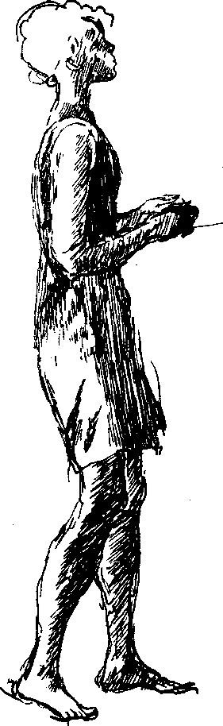
— Найдите какую-нибудь групповую сцену.
Нашли. Приход Петра Ивановича на панихиду. Петр Иванович снимает шубу. Две дамы в черном тоже снимают шубы. С одной из них он знаком, с другой нет. На лестнице он видит своего товарища Шварца, который спускается вниз, но, увидев Петра Ивановича, останавливается. Петр Иванович пропускает вперед двух дам и подходит к Шварцу. Шварц движением бровей показывает направо, в комнату, где лежит покойник. Петр Иванович входит, крестится, оглядывает комнату. Два молодых человека, крестясь, выходят. Старушка стоит неподвижно, и какая-то дама говорит ей что-то шёпотом. Дьячок громко читает. Буфетный мужик Герасим, пройдя перед Петром Ивановичем, что-то посыпал на полу. (Петр Иванович узнает этого мужика. Он видел его в кабинете Ивана Ильича, тот исполнял должность сиделки.) Петр Иванович долго крестится, потом приостанавливается и принимается разглядывать покойника. Это вызывает в нем целый поток мыслей.
— Не будем сейчас останавливаться на том, какие мысли возникают у него в голове, подойдем к этому при вторичном анализе куска, — говорю я. — Пока предмет нашего разбора— внешнее изменение мизансцен. Отметим только, что, посмотрев на Ивана Ильича, «Петр Иванович еще раз поспешно перекрестился и, как ему показалось, слишком поспешно, несообразно с приличиями, повернулся и пошел к двери».
Шварц ждет его и говорит, что сегодня вечером предстоит партия в винт. Жена покойного, Прасковья Федоровна, вся в черном, вышла из своих покоев с другими дамами и, проводив их к двери, сказала: «Сейчас будет панихида, пройдите». Узнав Петра Ивановича, она вздохнула, подошла к нему, взяла егоза руку и сказала: «Я знаю, что вы были истинным другом Ивана Ильича».
На этом мы прерываем перечисление мизансцен.
— Сыграем этюд, — предлагаю я. — Распределите роли. Сколько у нас будет участников?
Перечисляем, проверяя по тексту: Петр Иванович; две дамы, с которыми он встретился в передней; Шварц; дьячок; буфетный мужик Герасим; два молодых человека; старушка, которая стоит неподвижно; дама, которая что-то нашептывает ей; жена покойного и четыре дамы, с которыми она выходит из своей комнаты.
От четырех дам мы отказываемся (у нас всегда не хватает женщин), остаются те две, которые снимали шубы в передней. Они сразу пройдут к вдове и потом выйдут вместе с ней. Таким образом, на все роли у нас хватает исполнителей. «Покойника не надо?» — острит кто-то из студентов.
Приступаем к выгородке. Сделать ее нелегко. Здесь и передняя, и лестница, и комната, в которой лежит покойник. Сооружается некая анфилада комнат. Лестницу заменяем многообразными выходами. Договариваемся, что та часть комнаты, в которой лежит покойник, зрителю не видна. Ее обрезает портал, а стоящие перед гробом люди обращены к ней лицом. Таким образом они оказываются на первом плане и видны нам. Построение, рассчитанное вначале на фронтальную композицию, должно быть переделано на диагональную.
Изучение мизансцен и выгородки заняло у нас весь урок, и мы не могли приступить к этюду. Да мы и не были еще готовы к нему. Мы начали с внешней стороны. Теперь нам предстоит подойти к его внутреннему смыслу.
Студенты получают задание: перечитать «Смерть Ивана Ильича». Определить событие, определить свое (то есть персонажа) отношение к этому событию, взаимоотношения действующих лиц, атмосферу, сверхзадачу, представить себе внутренний монолог, видения, ритм, физическое самочувствие и т. д.
443
Я нередко замечала, что много говорить перед этюдом не надо. Нервная система утомляется, студент отдает все свои силы разговорам, и у него не хватает энергии на действие. Поэтому на следующем уроке мы стараемся быть предельно краткими. Но Толстой — особенный автор, он всегда открытие, о нем тянет говорить.
Студент, которому досталась роль Петра Ивановича, признается, что произведение Толстого поразило его жестокой правдой. «Мне кажется, так написать смерть мог только человек, который сам умирал,— говорит он.— Это взгляд не со стороны, а изнутри...» И еще удивило его и других, что повесть буквально пронизана внутренними монологами,— их можно выписывать целыми страницами! Это неслучайно. Люди, на первый взгляд, связаны общим событием, но при этом у каждого из них совершенно свой, особый ход мыслей. Кто-то обращает внимание на то, что общему равнодушию, которое доводит больного до отчаяния, Толстой противопоставляет фигуру буфетного мужика Герасима, наделяя его добротой, терпением, мудрым отношением к смерти.
Мы переходим к уточнению линии действия каждого персонажа. Договариваемся, что «Он умер! А я вот — нет!» — подумал или почувствовал каждый. «Так называемые друзья Ивана Ильича при этом подумали невольно и о том, что теперь им надобно исполнить очень скучные обязанности приличия и поехать на панихиду и ко вдове с визитом соболезнования». Еще раз перечитываем внутренние монологи, относящиеся к данному куску.
Приходим к выводу, что истинного горя здесь никто не испытывает. Все стараются сохранить маску сочувствия.
— А жена? Ведь она плачет! Ведь это искренне? — спрашивает вьетнамка Чан.
Чан — эмоциональная, глубоко чувствующая натура, но толстовская диалектика души не всегда понятна ей. А играть ей надо как раз вдову Ивана Ильича...
- Да, плачет,— говорю я ей.— Относитесь к смерти мужа так, как вам кажется естественным, не забудьте только, что, несмотря на слезы, она распоряжается денежными делами, связанными с похоронами, и, не дождавшись панихиды, затевает деловой разговор с Петром Ивановичем.
- Я это понимаю,— говорит Чан.— Бедная, ей никто не помогает! Она должна все это делать сама. Но ведь у Ивана Ильича есть сестра? Ведь одна из дам в трауре — это и есть его сестра?
444
Сестре надо придумать линию поведения, Толстой тут ничего не подсказал.
Студенты перечисляют порядок и последовательность приходов. Договариваемся, что дьячок, старушка и дамы будут находиться на сцене с самого начала,— в комнату, где лежит покойник, входит только Петр Иванович.
Исполнитель перечитывает вслух внутренний монолог Петра Ивановича, смотрящего на лицо покойника,— и этюд начинается.
Прошел он очень хорошо. Толстой — великой точности художник. Даже простое следование ему — это уже надежные рельсы, с которых не собьешься в сторону. Уже только в последовательной смене проходов и уходов — железная логика. И атмосфера, и зерно события — все отражено с идеальной точностью. Наше собственное вмешательство в мизансценирование на этот раз было минимальным — мы шли за Толстым, мы воспроизводили его построения, восхищаясь их художественной правдой.
Натренировавшись на таких «литературных» примерах мы переходим к аналогичным упражнениям, но уже на материале драматургии. Драматурги в своих ремарках редко подсказывают мизансцену, так что это упражнение значительно труднее.
Берем любую пьесу, представляем себе «географию» выбранной сцены, располагаем в ней людей, сверяем их внутренние побуждения и их физическое поведение, фантазируем подходы их друг к другу, входы, уходы, пробеги. Потом делаем этюды, оправдывая эти мизансцены. Все это лишь начальные упражнения, но они помогают разбудить воображение, дают понять то, о чем режиссер обязан помнить ежесекундно. Алексей Дмитриевич Попов настаивал на том, что студент-режиссер обязан и в этюде, и в отрывке знать, откуда вышел актер, куда пошел, где кто находится сейчас за сценой и т. п. «А то у вас, — говорил он,— партнер ушел направо, а вы, говоря о нем, все время рукой показываете налево. Значит, вы не ориентируетесь в пространстве. И зрителя сбиваете с толку...»
Он считал, что режиссер к началу работы обязан быть готовым к черновым мизансценам. Работая -с художником над макетом, он уточняет опорные пункты мизансцен и с самого начала репетиций ориентирует актеров на эти «правила движения». Это как бы канва для будущих — сочиненных режиссером и найденных в период этюдов — уточненных, заостренных, доведенных до поэтического образа мизансцен.
445
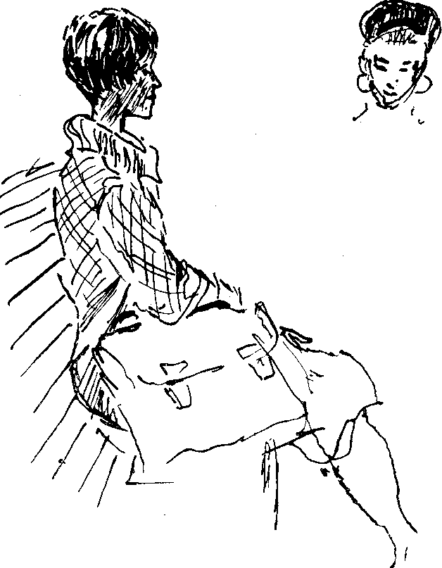

Алексей Дмитриевич говорил: «Нужно, чтобы актеры твердо знали, что режиссер умеет строить мизансцены. В этюдном методе работы актеры иногда усматривают желание режиссера прикрыть свое неумение. Так вот, покажите им, что вы умеете! Сделайте им мизансцены, а потом предложите: зачеркнем то, что я предложил вам, и поищем вместе. Тогда мизансцены станут нашими. Мы будем их ценить, обживать, хранить. Они станут пластическим выражением нашей общей мечты!»
Я уже много раз оговаривалась, что проблемы режиссуры связаны между собой накрепко, и в учебном процессе эту связь мы стремимся сохранить. Но, разумеется, я выделяю момент, когда к той или иной проблеме мы подходим вплотную.
Итак,— проблема атмосферы.
«Атмосфера происходит от греческого слова — Atmos — пар и sphaera — шар. Атмосфера земли — газовая оболочка, окружающая землю. Атмосферой принято считать ту область вокруг земли, в которой газовая среда вращается вместе с землей как единое целое. Атмосфера обеспечивает возможность жизни на земле и оказывает большое влияние на разные стороны жизни человечества».
Это — из Большой советской энциклопедии.
Речь идет о понятии физическом, но, пожалуй, оно легко переносится и в нашу сферу. Мы не можем, естественно, сравнивать сценическую атмосферу с «газовой оболочкой», но и у нас есть некая «оболочка», в которой протекают все действия и которая оказывает «большое влияние на разные стороны» жизни. Действия вне атмосферы всегда схематичны. Можно сказать также, что атмосфера «обеспечивает возможность подлинной жизни на сцене».
Нужно, чтобы студенты привыкли воспринимать происходящее в пьесе через определенную атмосферу. Атмосферу нужно сначала угадать в пьесе,— это, так сказать, первая, аналитическая половина задания,— а потом ее нужно суметь создать на сцене,— это вторая, практическая половина.
Студенты спрашивают: всегда ли атмосфера заложена в драматургическом произведении? Конечно, она всегда таится в самой пьесе. Может быть, ее не сразу поймешь, она не обнаруживается в прямых словах или ремарках, она таится,— но эту тайну надо обязательно разгадать. Нельзя воссоздать то, чего ты не понял.
Кто же «отвечает» за то, чтобы в спектакле родилась живая «атмосфера»,— драматург? Художник? Режиссер? Актер?
447
Вдумываясь в этот вопрос, мы понимаем, что каждый из творцов спектакля по-своему, в силу специфики своего творчества, участвует в создании атмосферы.
У каждого свои пути к ее созданию. У художника — решение пространства, декоративный образ, цвет, конструкция. У композитора — мир звуков. У актера свои сложные пути — он не только создает, он во многом и питается атмосферой. У режиссера — свои пути, объединяющие и расширяющие поиски всех участников спектакля.
На одном из уроков Алексей Дмитриевич Попов спросил студентов:
— Как вы думаете, какими средствами в создании атмосферы располагает режиссер, а какие — в руках актера?
И Алексей Дмитриевич заставил-таки студентов доискаться до границы, разделяющей функции режиссера и актера.
Целостность спектакля зависит от того, насколько старания всех участников спектакля слитны. Но нам, режиссерам, необходимо изучить, из каких компонентов она создается. Надо разобраться, каков вклад каждого из его создателей.
Алексей Дмитриевич предложил такой план работы: кто-то из студентов ищет литературные примеры, в которых атмосфера была бы сильным средством воздействия. Кто-то другой берет примеры из живописи, кто-то — из музыки, кто-то — из драматургии. Мы разбираем эти примеры на уроке.
Интересно, что Алексей Дмитриевич всегда настаивал: примеры, приводимые студентами, должны нести в себе прежде всего ясность понимания проблемы. Его не смущала хрестоматийность примера.
Он говорил, что когда проблема понятна, будущий опыт, эрудиция, интерес к жизни и искусству обогатят студента. Сейчас важно одно — проблема в приносимом примере должна быть отчетливо обнаружена.
Я помню, мы разбирали на уроке «Палату № 6» Чехова.
Чехов — классик «атмосферы» в литературе. Он добивается невероятной силы воздействия на читателя. Неслучайно В. И. Ленин признавался, что, прочитав «Палату № 6», не мог оставаться в своей комнате, встал и вышел, так ему было жутко.
Средства, которыми пользуется Чехов, в то же время очень просты. «В больничном дворе стоит небольшой флигель, окруженный целым лесом репейника, крапивы и дикой конопли. Крыша на нем ржавая, труба наполовину обвалилась, ступеньки у крыльца сгнили и поросли травой, а от штукатурки оста-
448
лись одни только следы. Передним фасадом обращен он к больнице, задним — глядит в поле, от которого отделяет его серый больничный забор с гвоздями. Эти гвозди, обращенные остриями кверху, и забор, и самый флигель имеют тот особый унылый, окаянный вид, какой у нас бывает только у больничных и тюремных построек.
Если вы не боитесь ожечься о крапиву, то пойдемте по узкой тропинке, ведущей к флигелю, и посмотрим, что делается внутри. Отворив первую дверь, мы входим в сени. Здесь у стен и около печки навалены целые горы больничного хлама. Матрацы, старые изодранные халзты, панталоны, рубахи с синими

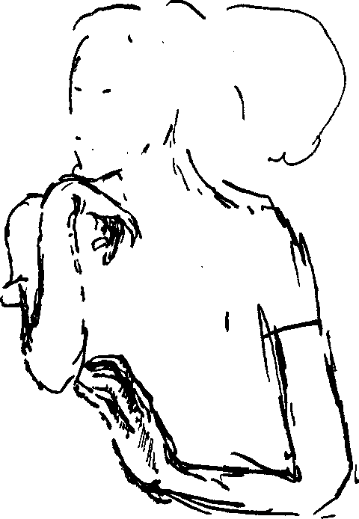
полосками, никуда не годная, истасканная обувь — вся эта рвань свалена в кучи, перемята, спуталась, гниет и издает удушливый запах.
На хламе всегда с трубкой в зубах лежит сторож».
— В этом отрывке описан только экстерьер и часть интерьера,— сказал Алексей Дмитриевич, когда был прочитан этот отрывок.— Обратите внимание, в какую среду поселяет Чехов своих героев. Мы еще не вошли в больницу, не познакомились с Громовым, Мойсейкой, с доктором Андреем Ефимовичем, а Чехов заставляет нас уже задыхаться от тоски и безнадежности.
Алексей Дмитриевич попросил принести из читального зала любой томик Чехова. Принесли. Алексей Дмитриевич раскрыл, прочитал: «Ведьма»,— закрыл книжку и стал рассказывать о том, что он с детства помнит чеховскую вьюгу. Все происходящее в «Ведьме» связано с какой-то особенной вьюгой, бушующей в то время, когда на земле уже наступила оттепель. Чехов описал схватку двух стихий,— это и есть атмосфера рассказа. Для этого он нашел слова, которые хочется перечитывать всю жизнь. Алексей Дмитриевич отыскал нужную страницу и, надев очки, глуховатым голосом стал читать: «А в поле была сущая война. Трудно было понять, кто кого сживал со света и ради чьей погибели заварилась в природе каша, но, судя по неумолкаемому, зловещему гулу, кому-то приходилось очень круто. Какая-то победительная сила гонялась за кем-то по полю, бушевала в лесу и на церковной крыше, злобно стучала кулаками по окну, метала и рвала, а что-то побежденное выло и плакало... Жалобный плач слышался то за окном, то над крышей, то в печке. В нем звучал не призыв на помощь, а тоска, сознание, что уже поздно, нет спасения. Снежные сугробы подернулись тонкой льдяной корой; на них и на деревьях дрожали слезы, по дорогам и тропинкам разливалась темная жижица из грязи и таявшего снега. Одним словом, на земле была оттепель, но небо, сквозь темную ночь, не видело этого и что есть силы сыпало на таявшую землю хлопья нового снега. А ветер гулял, как пьяный... Он не давал этому снегу ложиться на землю и кружил его в потемках, как хотел».
— Можно ли найти атмосферу, лучше выражающую безнадежную жизнь дьячка Савелия с молодой женой и их тоску?
450
Интересно, что такая вьюга «подходит» обоим — и Савелию, и молодой дьячихе, которая страстно надеется, что непогода приведет в их лачугу кого-то, кто хоть на несколько часов вырвет ее из этой тоски, из плена постоянных упреков старого мужа, вдохнет в нее глоток живой жизни. А дьячок глубоко убежден, что непогоду «наведьмачила» жена, что она привораживает кого-то, что он живет с «нечистой» силой... Но представьте себе, что в театре удалось бы шумами, музыкой, светом добиться звучания ветра и метели. Можно ли считать, что удалось таким образом воплотить чеховскую атмосферу? Нет, конечно. Все это должно стать только вспомогательным звеном. Решают актеры. Это они должны слышать и воспринимать ветер и вьюгу — и в самих себе, и за окнами. А мы будем слушать вместе с ними, через них. Если же шумы и музыка будут на нас воздействовать не через актеров, а самостоятельно, надо будет признать, что затея не удалась. Атмосфера решается прежде всего через актера, но к этому мы еще вернемся...
Может быть, от того, что в «Ведьме» была непогода, вьюга, мне вспомнился еще один пример подобного действия стихии — «Метель» А. С. Пушкина. Мы и его разобрали на уроке, посвященном атмосфере.
Романтическая любовь Марии Гавриловны и бедного армейского прапорщика Владимира Николаевича приводит их к решению бежать и тайно обвенчаться. Вечер побега был решен. «Все было готово. Через полчаса Маша должна была навсегда оставить родительский дом, свою комнату, тихую девическую жизнь...»
И вот, по воле Пушкина, семнадцатилетняя героиня, стремящаяся к счастью с любимым человеком, дрожащая от страха и волнения, попадает в метель: «На дворе была метель; ветер выл, ставни тряслись и стучали; все казалось ей угрозой и печальным предзнаменованием». Машенька и сопровождающая ее девушка мчатся на тройке, которую за ними выслал Владимир, а сам он «велел заложить маленькие сани в одну лошадь и один, без кучера, отправился в Жадрино, куда часа через два должна была приехать и Мария Гавриловна».
Страницы, где Пушкин описывает метель, которая мгновенно изменила знакомый Владимиру пейзаж, прекрасны. Кажется, что ты сам попал в эту мутную и желтоватую мглу, сквозь
451
которую летят белые хлопья снега, что ты сам не можешь отличить землю от неба, что ты сам проваливаешься в снежные ямы и поминутно поднимаешь сани, которые опрокидываются. Но самое сильное в этом описании — состояние, или, как мы говорим, физическое самочувствие Владимира, его беспокойство, его упрямая настойчивость, его надежды и отчаяние, «...с него пот катился градом, несмотря на то, что он поминутно был по пояс в снегу», но он продолжает погонять свою насмерть замученную лошаденку.
Он заблудился. Добравшись до первой жилой избы он узнает, что до Жадрино «верст десяток будет». Пушкин пишет, что «при сем ответе Владимир схватил себя за волосы и остался недвижим, как человек, приговоренный к смерти». Он опоздал, церковь была заперта.
Прошло три года. Владимир умер, так и не увидев больше Машу. Он узнал, что священник обвенчал Машу с каким-то неизвестным офицером.
Но Пушкин рассказывает об этом не сразу. Он скрывает до поры до времени и имя офицера, и то, почему он женился на чужой невесте, да и о самой свадьбе, связавшей в страшную метель двух незнакомых людей, мы узнаем лишь тогда, когда судьба привела виновника злой шутки к ногам Марии Гавриловны. Спустя годы они встретились и полюбили друг друга. И тогда Бурмин вынужден рассказать Маше о том, что он женат, хотя сам не знает, на ком. Однажды зимой он спешил в Вильну, где стоял его полк, как вдруг поднялась ужасная метель.
Непонятное беспокойство овладело им. Казалось, кто-то так и толкает его. Между тем метель не унималась, и он поехал в самую бурю. Он увидел огонек и велел ехать туда. Деревянная церковь была освещена, двери отворены. За оградой стояли несколько саней, на паперти ходили люди. Сюда! Сюда! — закричали они...
Теперь, полюбив Марию Гавриловну, он понял, что поступил непростительно, но тогда,— метель, буря, огонек, мелькавший в церкви, вся торопливая, настороженная атмосфера в церкви, хорошенькая девушка, которая в ожидании жениха была почти в беспамятстве,— все толкало его на эту непонятно овладевшую им рассеянность и ветреность, и он обвенчался с незнакомой девушкой. Когда священник предложил им поцеловаться, де-
452
вушка подняла на него глаза, в отчаянии вскрикнула: «Ай, не он, не он»,— и упала без памяти. Он бросился в кибитку и умчался.
Метель, буря, сугробы, темнота,— все это создает особую, неповторимую атмосферу повести.
Природа бушует, и людьми овладевают не знакомые им прежде чувства. Владимир в отчаянии загоняет лошадь, Бурмин, как зачарованный, венчается с незнакомой девушкой. Метель чуть не сводит в могилу Машу. Она меняет судьбу героев, она становится силой, которая властно всем завладевает и спутывает все намерения и надежды. Атмосфера здесь не подчиненный элемент, а сущность произведения. Она диктует и сюжет, и характеры, и поступки.

— У сцены свои законы, свои возможности,— говорил Алексей Дмитриевич.— Запомним пока одно, самое главное, атмосфера— один из важнейших элементов сценического искусства и, чтобы в будущем уметь пользоваться им, надо не только понять его, но проникнуться желанием искать его во всем,— и в жизни и в искусстве. Надо «заболеть» этой проблемой.
Выполнению заданий по отбору примеров на атмосферу Алексей Дмитриевич придавал серьезнейшее значение. Я помню, ему понравилось, что кто-то принес отрывок из рассказа К. Паустовского «Дождливый рассвет».
Макар Кузьмин проездом через какой-то маленький город, должен передать письмо знакомого офицера его жене, эвакуированной в этот город. Пароход пришел ночью и должен уйти на рассвете. Кузьмин разыскал дом, и вот ждет, когда в комнату войдет хозяйка.
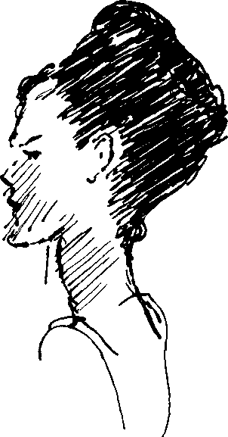
«Кузьмин сел на диван с деревянной спинкой, поколебался, достал папиросу, закурил. Он волновался, и непонятное это волнение его сердило. Им овладело то чувство, какое всегда бывает, когда попадаешь ночью в незнакомый дом, в чужую жизнь, полную тайн и догадок. Эта жизнь лежит как книга, забытая на столе на какой-нибудь шестьдесят пятой странице. Заглядываешь на эту страницу и стараешься угадать: о чем написана книга, что в ней?
На столе действительно лежала раскрытая книга. Кузьмин встал, наклонился над ней и, прислушиваясь к торопливому шёпоту за дверью и шелесту платья, прочел про себя давно забытые слова:
И невозможное возможно, Дорога дальняя легка, Когда блеснет в дали дорожной Мгновенный взор из-под платка...
Кузьмин поднял голову, осмотрелся. Низкая теплая комната опять вызвала у него желание остаться в этом городке.
Есть особенный простодушный уют в таких комнатах с висячей лампой над обеденным столом, с ее белым матовым абажуром, с оленьими рогами над картиной, изображающей собаку около постели больной девочки. Такие комнаты вызывают улыбку — так все старомодно, давно позабыто.
Все вокруг, даже пепельница из розовой раковины, говорило о мирной и долгой жизни, и Кузьмин снова подумал о том, как хорошо было бы остаться здесь и жить так, как жили обитатели старого дома — неторопливо, в чередовании труда и отдыха, зим, весен, дождливых и солнечных дней».
Кто-то принес «Старосветских помещиков» — мы прочитали эту повесть чуть ли не целиком, зачитались ею, вдыхали ее аромат, впитывали детали:
«Я отсюда вижу низенький домик с галереею из маленьких почернелых деревянных столбиков, идущею вокруг всего дома, чтобы можно было во время грома и града затворить ставни окон, не замочась дождем. За ним душистая черемуха, целые ряды низеньких фруктовых дерев, потопленных багрянцем вишен и яхонтовым морем слив, покрытых свинцовым матом; развесистый клен, в тени которого разостлан для отдыха ковер; перед домом просторный двор с низенькою свежею травкою, с протоптанною дорожкою от амбара до кухни и от кухни до бар-
454
ских покоев; длинношейный гусь, пьющий воду с молодыми и нежными, как пух, гусятами; частокол, обвешенный связками сушеных груш и яблок и проветривающимися коврами; воз с дынями, стоящий возле амбара; отпряженный вол, лениво лежащий возле него,— все это для меня имеет неизъяснимую прелесть, может быть оттого, что я уже не вижу их и что нам мило все то, с чем мы в разлуке. Как бы то ни было, но даже тогда, когда бричка моя подъезжала к крыльцу этого домика, душа принимала удивительно приятное и спокойное состояние; лошади весело подкатывали под крыльцо, кучер преспокойно слезал с козел и набивал трубку, как будто бы он приезжал в собственный дом свой; самый лай, который поднимали флегматические барбосы, бровки и жучки, был приятен моим ушам. Но более всего мне нравились самые владетели этих скромных уголков, старички, старушки, заботливо выходившие навстречу. Их лица мне представляются и теперь иногда в шуме и толпе среди модных фраков, и тогда вдруг на меня находит полусон и мерещится былое. На лицах у них всегда написана такая доброта, такое радушие и чистосердечие, что невольно отказываешься, хотя, по крайней мере, на короткое время, от всех дерзких мечтаний и незаметно переходишь всеми чувствами в низменную буколическую жизнь».
А потом, к финалу, волнуешься от совсем другой, печальной и неживой атмосферы умирания. Прошло пять лет после смерти Пульхерии Ивановны. «Когда я подъехал ко двору, дом мне показался вдвое старее, крестьянские избы совсем легли набок — без сомнения, так же, как и владельцы их; частокол и плетень в дворе были совсем разрушены, и я видел сам, как кухарка выдергивала из него палки для затопки печи, тогда как ей нужно было сделать только два шага лишних, чтобы достать тут же наваленного хвороста. Я с грустью подъехал к крыльцу; те же самые барбосы и бровки, уже слепые или с перебитыми ногами, залаяли, поднявши вверх свои волнистые, обвешенные репейниками хвосты. Навстречу вышел старик. Так это он! я тотчас же узнал его; но он согнулся уже вдвое против прежнего. Он узнал меня и приветствовал с тою же знакомою мне улыбкою. Я вошел за ним в комнаты; казалось, все было в них по-прежнему; но я заметил во всем какой-то странный беспорядок, какое-то ощутительное отсутствие чего-то... Во всем видно было отсутствие заботливой Пульхерии Ивановны: за столом подали один нож
455
без черенка; блюда уже не были приготовлены с таким искусством. О хозяйстве я не хотел и спросить, боялся даже и взглянуть на хозяйственные заведения».
Надо сказать, что, когда вплотную подходишь к проблеме атмосферы, невольно за одно звено вытягиваешь всю цепь замечательных режиссерских открытий Вл. И. Немировича-Данченко.
Да, именно отсюда, от атмосферы начинается эта цепочка — «зерно», «второй план» и т. д. Все, что создает сложность человеческого бытия на сцене.
— Когда мы говорим об атмосфере, разве мы не затрагиваем «зерно» пьесы? Какая разница между этими понятиями?
Да, это очень близкие понятия. «Зерно» — это наше чисто рабочее обозначение сути произведения. Зерном и Станиславский, и Немирович-Данченко называли то, из чего произрастает пьеса или роль, самое существенное, самое главное.
Немирович-Данченко особенно часто подчеркивал важность этого главного. Что предпочтительнее в творческом процессе— движение от целого к части или, напротив, от частного к общему?
Этот вопрос обязательно встает, как только дело касается режиссерской практики.
Владимир Иванович отвечал на него отчетливо. Он не принимал метода работы, при котором роль складывается от кусочка к кусочку, от явления к явлению; он стремился к тому, чтобы с помощью режиссера перед исполнителями возникал, пусть еще очень смутно, нечетко, внутренний образ будущего спектакля, к которому, как к дальнему маяку, устремляется занятый в пьесе коллектив. Нельзя надеяться, что на пути от простейшего к сложному целое выкристаллизуется само по себе.
«Когда вы прочитаете то или иное произведение, у вас непременно складывается какое-то внутреннее видение и чувствование прочитанного, причем тут сказываются ваши индивидуальные склонности... То, что складывается таким образом в вашем сознании,— это и есть образ. Возникает он по двум линиям: внутренней и внешней».
456
Разумеется, в ходе сближения с образом или с образами это первоначальное актерское и режиссерское видение уточняется и углубляется. Но анализ лишь тогда приносит пользу, когда он весь проникнут ощущением целого.

Понятие «зерно», как я уже говорила, занимает ведущее место в системе творческих взглядов Немировича-Данченко. Зерно способствует «видению целого». «Идея должна звучать в каждом эпизоде»,— говорил Владимир Иванович и требовал, чтобы любой актер, играет ли он маленькую роль или большую, был связан с остальными общим стремлением обнажить на сцене самую суть авторского замысла. Жизнь человека выражается не только в осуществленных поступках, но и в процессе созревания волевого акта, в действии охватывающего весь комплекс высказанных и невысказанных мыслей, решений, борьбу с самим собой и т. п. Немирович-Данченко понимал, что напряженная внутренняя жизнь человека может разрешаться в форме внешнего действия, а может и не разрешаться. Человек отличается от животного тем, что его мозг обладает свойством, известным в физиологии под термином «торможение»; человек способен сдерживать свои порывы, он далеко не всегда реализует их в конкретных поступках. Владимир Иванович требовал, чтобы актер, при помощи режиссера, умел и эту подспудную, внутреннюю жизнь персонажа делать в спектакле достоянием зрителя.
Он учил нас рассматривать сценическое поведение героя лишь как маленькую часть его существования до и после событий, затронутых в пьесе,а жизнь его в пьесе раскрывать многопланово, умея выделить главное на фоне менее существенного, но не забывая об этом менее существенном, ибо в нем тоже жизнь. Существенное — это зерно. Но вокруг зерна — сложная сеть всяческих обстоятельств.
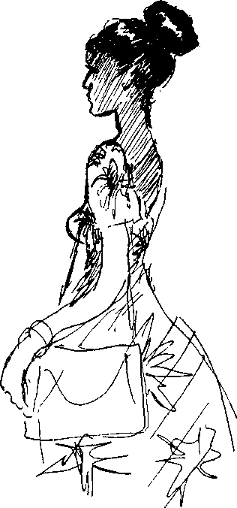
Пожалуй, понятие атмосферы, шире, доступнее, «открытее» зерна. Оно захватывает и быт, и эпоху, и национальные особенности — «воздух эпохи», как говорил Алексей Дмитриевич.
Я думаю, что погружение в атмосферу приближает к пониманию зерна. Так же, как зерно, атмосфера подводит нас к ощущению целого, но атмосферу в начале работы легче ощутить. Ее вдыхаешь вместе с самыми начальными впечатлениями от пьесы.
Каждый из нас с детских лет знает, какая сила таится в грозе, в молнии, которая зигзагами разрывает тучи, в громе, который сотрясает землю. Каждый ощущал духоту, которая нависает в воздухе, прежде чем разразится ливнем.
Атмосфера «Грозы» Островского разлита не только в природе. Ее духота — от закрытых ставен, от количества икон, а главное, от тяжелых, ненормальных человеческих отношений. Духота, гнетущая духота разлита во всей жизни города Калинова. И, наконец,— гроза, которая сотрясает жизнь семьи Кабановых, приводит к покаянию Катерину, встряхивает город Калинов. Вся драма пронизана ощущением природы. О природе говорит Кулыгин, к ней рвется душа Катерины. Природа, ее красота как бы контрастирует с тем, как живут люди. Мы погрузились в атмосферу пьесы, путем аналогий и воспоминаний живо почувствовали ее и очень близко оказались, таким образом, от «зерна» пьесы...
Между прочим природа во многих произведениях драматургии оказывается сильнейшим средством воздействия, основой всей атмосферы.
Самый яркий пример, наверное, «Снегурочка» Островского.
Признаюсь, мне всю жизнь хотелось поставить эту пьесу. Но всегда казалось, что Римский-Корсаков, создав свою оперу, роковым образом помешал сценической жизни чудной сказки Островского. Мне мешала еще и мысль, что пьеса как бы не имеет точного адреса. Для кого она? Для детей — сложна. Для взрослых? Может быть. Во всяком случае мне грустно, что я не решилась поставить ее.
Однажды на одном из курсов у нас был показан превосходный отрывок из «Снегурочки». Владимир К. (он — с Кипра)
458
играл Деда Мороза, эстонка Карин Р.— Весну. Педагог Е. Еланская.
Им удалось полностью избежать оперности. Дед Мороз — черноглазый, с веселой, бесшабашной улыбкой. В нем было столько силы, энергии, задора! Казалось вполне естественным, что он взял да и послал зиму на берендеев. Он так хорошо, живо рассказывал:

...плясало солнце
От холоду на утренней заре,
А к вечеру вставал с ушами месяц.

И чувство к Весне его было молодым, нетерпеливым:

Не гони,
И сам уйду. Не рада старику,
Про старое скоренько забываешь.
Вот я, старик, всегда один и тот же.

А Весна-Красна чувствовала свою молодость, свою власть над влюбленным в нее стариком. Тот еще куражился, не хотел отдавать Весне их дочку — Снегурочку:
Не дам! С чего взяла, чтоб я такой вертушке Поверил дочь?
— Да что ж ты, красноносый, Ругаешься!
— отвечала Весна, по-видимому, нисколько не обижаясь на него. Постоянство было чуждо ей:
У всякого свой норов и обычай.
Оба исполнителя схватили что-то очень существенное в ролях. Они ушли от абстрактных понятий — «весна», «мороз» и т. п. Мы стали свидетелями любовной игры двух непосредственных, талантливых существ, и именно это создавало в результате ощущение того веселого, весеннего духа язычества, которым пронизана атмосфера «Снегурочки».
И шекспировская «Буря» с ее волшебным кораблекрушением, и «Как вам это понравится» с чудесами Арденского леса,— это выразительные примеры того, как силы природы определяют атмосферу пьесы.
Кто-то, конечно же, вспоминает дождь в чеховском «Дяде Ване». «Важный дождик»,— говорит Астров. Разговоры его с Войницким и потом с Соней происходят в то время как за окном гроза. Голоса звучат от этого совсем по-особому...
Вл. И. Немирович-Данченко писал о Чехове: «...он пред-
459
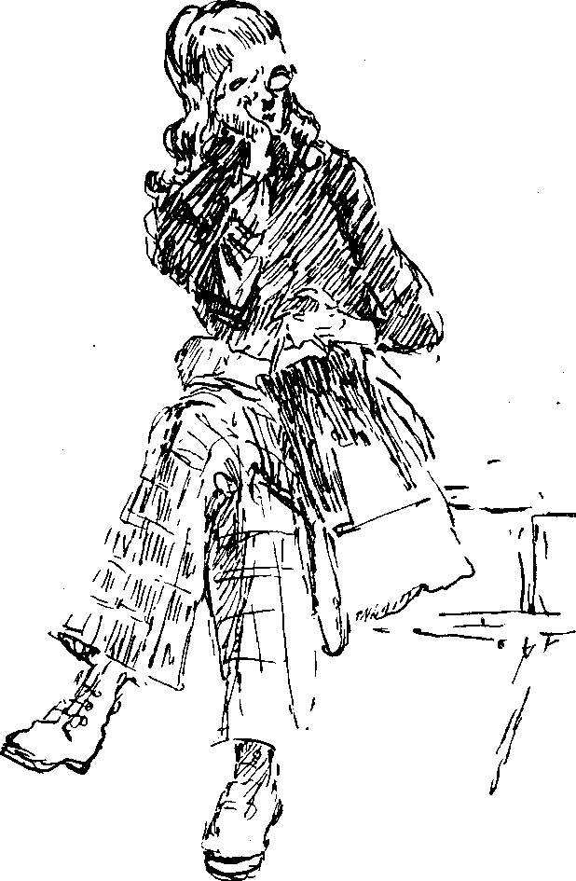

ставлял себе людей только такими, как наблюдал их в жизни, и не мог рисовать их оторванными от того, что их окружало: от розового утра или сизых сумерек, от звуков, запахов, от дождя, от дрожащих ставень, лампы, печки, самовара, фортепьяно, гармоники, табаку, сестры, зятя, тещи, соседа, от песни, выпивки, от быта.
От миллиона мелочей, которые делают жизнь теплой».Чехов из многих нитей ткал живую атмосферу своих пьес, но иногда выбирал одну, главную нить и протягивал ее от первого явления пьесы до последнего. Например — «вишневый сад». Его цветение за окнами, его продажа, его оплакивание, его рубка — вот вам и зерно, и атмосфера пьесы.
Или озеро в «Чайке». «О, колдовское озеро!..» — это в первом акте. А в последнем акте ветер бьет ставнями, на озере волны, а в комнате тепло, хорошо. «Хорошо тому, кто в такие ночи сидит под кровом дома, у кого есть теплый угол...» К именно в этой атмосфере — ветра за окнами, тепла в доме — происходит последнее объяснение Треплева и Нины — одна из лучших драматических сцен у Чехова.
Можно ли представить себе прощальные слова Тузенбаха, сказанными не на природе? Он смотрит в последний раз на Ирину, любовь к которой заполняет его душу, и на деревья: «Мне весело. Я точно первый раз в жизни вижу эти ели, клены, березы, и все смотрит на меня с любопытством и ждет. Какие красивые деревья и, в сущности, какая должна быть около них красивая жизнь!»
Он дышит полной грудью. Ему хочется вобрать в себя весь воздух, всю красоту, разлитую вокруг... Через полчаса он упадет под выстрелом Соленого.
Атмосфера как сценическое понятие вошла в нашу жизнь вместе с драматургией Чехова и интерпретацией его пьес в Художественном театре. Станиславский и Немирович-Данченко заговорили об атмосфере как о понятии, без которого немыслимо искусство. С тех пор прошло много лет, и мхатовские постановочные приемы были повторены и опробованы в сотнях спектаклей во всем мире.
Сегодня иногда слышишь, что атмосфера как сценическая проблема — явление, типичное для драматургии Чехова, может быть, Горького, но на этом и заканчивается ее могущество. Так ли это?
461
Тут — гигантское количество разнообразных поводов и примеров для осмысления. На уроках мне важно, чтобы студенты поняли самое существо проблемы.
Проблема сценической атмосферы, открытая и разработанная Станиславским и Немировичем-Данченко, разрабатывалась потом самим ходом развития театрального искусства. Практика показывает, что атмосфера существует в любом хорошем произведении драматургии, независимо от его стиля, точнее, в сложной от него зависимости. Стиль пьесы и ее атмосфера — взаимосвязанные вещи. Наше дело, дело режиссеров и актеров, суметь угадать атмосферу, а потом найти современные средства для ее сценической интерпретации. Постановочные средства могут устареть, сама проблема атмосферы ■— всегда жива!
В своей книге «О технике актера» Михаил Чехов пишет о постановке «Короля Лира» Шекспира. Он советует режиссерам мысленно проиграть будущий спектакль, следя за тем, как видоизменяется в пьесе атмосфера. «Проследим кратко возможную «Партитуру Атмосфер»,— пишет он.— Подавляющая, полная тяжелых предчувствий, настороженная и вместе мрачно-торжественная атмосфера начала переходить в злобную и гнетущую в сцене раздела королевства. Она становится скрытой и зловещей в сценах заговора сестер и первого монолога Эдмунда. Постепенно в нее вливается беспокойная, напряженная активность в сценах, предшествующих степным, и затем, шаг за шагом, она превращается в дикую, но трагически-торжественную во время бури. Она становится безнадежно-тоскливой, полной одиночества и боли в сценах Лира и Глостера в степи. Временами она принимает нереальный, фантастический характер (например, в сцене суда Лира над дочерьми). С появлением Корделии атмосфера становится романтически-нежной и теплой, пронизанной любовью и человечностью. Нота героизма звучит в ней во время прохождения Корделии и Лира в тюрьму. Она делается жестокой и злобной в сцене дуэли и, наконец, торжественной, возвышенной и светлой в конце трагедии».
Мысли Чехова об атмосфере очень интересны. Он воспринимает драматургическое произведение окруженным как бы звучащей атмосферой. Так же как в музыкальном произведении, одна тема сменяет другую. Одна тональность растет, ширится, рождает другую,— так и атмосфера имеет свою партитуру, свои
462
изменения, свои переходы... Мы берем на вооружение этот термин — «партитура атмосфер», он удобен в занятиях по режиссуре.
Кроме того, как я уже говорила, наследие Вл. Немировича-Данченко, его постановочная практика — наше постоянное подспорье в этой сфере проблем.
«И хотелось бы дать сразу, с первым же занавесом, этот фон, эту атмосферу, эти освященные скипетром и церковью торжественные формы жизни — княгиня Бетси, дипломаты, свет, дворец, придворные, лицемерие, карьеризм, цивилизованно, красиво, крепко, гранитно, непоколебимо, блестяще и на глаз и на ухо. И на этом фоне или, вернее, в этой атмосфер е,— потому что и Анна и Вронский сами плоть от плоти и кровь от крови этой атмосферы,— пожар страсти. Анна с Вронским, охваченные бушующим пламенем, окруженные со всех сторон, до безысходности, золотом шитыми мундирами, кавалергардским блеском, тяжелыми ризами священнослужителей, пышными туалетами полуоголенных красавиц, фарисейскими словами, лицемерными улыбками, жреческой нахмуренностыо, с тайным развратом во всех углах этого импозантного строения...
Поди-ка, отдавайся живой, охватившей тебя страсти! Попробуй-ка не надеть маски!..
Вот первый акт. А потом — что из этого вышло».
Мне хочется, чтобы на примере широкого мышления Немировича-Данченко студенты поняли, какое сложное, многообразное содержание мы вкладываем в понятие атмосферы. Здесь и социальная среда, и лицо автора, и зерно, и сверхзадача, и физическое самочувствие.
Я отсылаю студентов к высказываниям Немировича-Данченко, к стенограммам его репетиций. Пусть они сами разыскивают материал, читают, выписывают.
Довольный находкой студент приносит письмо Немировича-Данченко, адресованное художнику В. В. Дмитриеву.
— О чем письмо?
- Об атмосфере трагедии Шекспира «Антоний и Клеопатра».
Вы читали эту трагедию?
- Нет.
— Тогда вы не сможете оценить и замысел Владимира Ивановича.
463
Слушаем письмо на следующем уроке, когда пьеса прочитана.
«Начало — пир у Клеопатры,— пишет Немирович-Данченко,— страстный, то изнеженный, то бурный — Египет — какой-то, в самом деле, нежный и страстный. А потом — Рим, железный, мраморный, суровый, прекрасный в суровости. На всю постановку два крупных плана, резко противоположных. И два сорта людей, резко разных. Они и меняются. Сначала актами, а потом короткими сценами. Словно борьба двух миров: одного — мужского, завоевательного, в расцвете мощи, другого — женского, изнеженного, угасающего... Между ними Антоний, стихия, ураган, а не человек — и женщина. Женщина, о какой будут говорить две тысячи лет!..»
Все-таки это поразительно. Я знаю и это письмо, и мысли Немировича, но опять (каждый раз!) меня захватывает необычайная свежесть его восприятия пьесы — сила чувств, умение заразиться страстями других людей. Да, конечно, атмосфера больше всего, сильнее всего раскрывается через человека.
И потому главная задача — провести ее через актера.
Нам надо разобраться в актерской технологии,— что означает «атмосферная оболочка» для актера, что она меняет в его поведении.
С. М. Михоэлс утверждал, что так же, как у всякой светящейся звезды есть своя оболочка, своя атмосфера, так и каждый хороший актер в удачной роли несет атмосферу. Есть «атмосферные» актеры, а есть просто хорошие, умные, крепкие актеры.
Может ли актер сознательно подойти к тому, что мы называем атмосферой? Есть ли пути воспитания в себе тех элементов актерской техники, которые приведут его к «атмосферной» игре? И есть ли у режиссера пути, по которым он сможет привести актера к этой «атмосферной» игре?
Эти пути прямо указаны Немировичем-Данченко:
Второй план. Внутренний монолог. Физическое самочувствие.
Мы разбираем сначала теоретическое обоснование каждого из этих понятий. Я стараюсь объяснить неразрывную их связь со всем комплексом проблем, выдвинутых Станиславским. Владимир Иванович ни в чем не противоречил творцу «систе-
464
мы», но во многом углублял ее, акцентировал то, что ему казалось недостаточно раскрытым, выдвигал новые проблемы, рожденные в процессе активнейшей творческой практики.
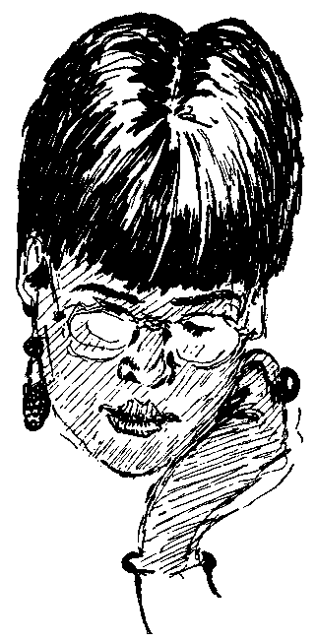
Что такое второй план в понимании Немировича-Данченко?
Это внутренний, духовный багаж человека. Это жизненные впечатления персонажа, обстоятельства его личной судьбы, все оттенки его ощущений и восприятий, мыслей и чувств, подспудно определяющие его поведение в данной сцене. Наличие хорошо разработанйого второго плана уточняет и делает значительными реакции героя на происходящие в пьесе события, поясняет мотивы его поступков, насыщает глубоким смыслом произносимые им слова. Прочно связанный с идеей пьесы, с авторским замыслом и зерном, второй план делает полной, объемной характеристику образа.
Мысли человека не исчерпываются словами, которые он произносит в данный момент, непосредственным смыслом, который в этих словах заключен. За короткое время в мозгу человека проносятся десятки мыслей, а в сердце сменяется целая гамма чувств. Владимир Иванович добивался от актера непрерывности жизни в образе независимо от того, говорит ли действующее лицо или молчит, втянуто ли оно в водоворот событий или, напротив, является только их наблюдателем.
Если мы обратимся к прозе Толстого, мы увидим, что он широко пользуется своим правом романиста обнаруживать истинные побуждения, внутренние мотивы поступков, глубоко запрятанные в сердце героя. Он вводит читателя в «святая святых» переживаний
своих героев. Он вскрывает, как говорил Чернышевский, «диалектику души» людей самых разных общественных положений. Стоит наугад раскрыть любой том сочинений Толстого, чтобы встретиться там с описанием второго плана героев.
Чехов не менее искусно, чем Толстой, умел обнаружить скрытые от глаз людских духовные процессы. А Гоголь? А Достоевский? Горький? Тургенев? У каждого из них можно учиться глубине проникновения в психологию человека.
В последние годы нередко мне задают вопрос: не исчезает ли понятие второго плана в современном искусстве? Может быть, оно связано только с литературой XIX века? Может быть, эта обстоятельность не характерна для современного театра и литературы?
Нет! Тысячу раз нет! В занятиях со студентами я с особым удовлетворением останавливаюсь на творчестве Хемингуэя, на его романах, на его анализе собственного творчества, на его теории «айсберга», который виден из воды на одну восьмую, а семь восьмых его массы — под водой. То, что «под водой»,— и есть сам айсберг, его основная часть. Айсберг — это и есть второй план.
Пока в центре литературы и сценического искусства — интерес к человеку, к его психологии, до тех пор и второй план будет живой проблемой в нашей профессии.
Немирович-Данченко считал, что в спектаклях, где у актеров нет «внутреннего груза», второго плана, нет и настоящего искусства.
«Когда я, зритель, буду смотреть пьесу, я это внешнее поведение актера не унесу домой, а вот груз ваш я унесу. Я [зритель] в какой-то момент вдруг скажу себе: «Ага, разгадал его!» И вот это разгадывание за внешним поведением того, чем живет актер, есть самое драгоценное в искусстве актера, и именно это «я унесу из театра в жизнь».
Владимир Иванович считал, что второй план, так же как и атмосфера,— понятие динамическое. От сцены к сцене, от акта к акту герой неизбежно претерпевает изменения, от чего-то отходит, что-то в себе преодолевает, с чем-то борется, что-то новое накапливает.
Театр должен показывать качественные изменения человека, рисуя его на крутых поворотах, на решающих рубежах. Существо драмы не раскроешь без второго плана.
466
В связи с атмосферой и вторым планом, Владимир Иванович по-новому ставил проблему общения. Он упрекал современный ему театр в том, что актеры полностью сосредоточиваются на репликах партнера. Такое общение необходимо, но совершенно недостаточно. Способность видеть и слышать партнера — основа основ органического существования актера на сцене. Владимир Иванович ни в коей мере не отрицал этого. Но он говорил, что человеческий мозг в состоянии удерживать множество объектов, и поэтому необходимо определить, какой объект в данный момент становится главным.
Пьеса часто требует от актера, чтобы он со всем своим темпераментом отдавался тому, что происходит с ним сейчас, сию минуту. Главное для героя — в этой встрече, в этом разговоре, в том, как развернутся события этого дня. Тогда все остальное, чем полно существо человека, отойдет невольно на задний план, станет приглушенным.
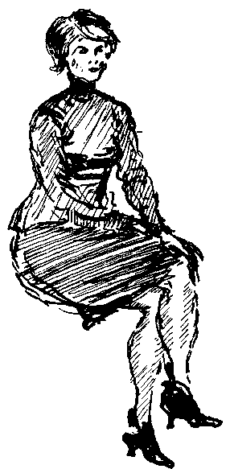
Но и в жизни, и в театре так бывает далеко не всегда.
Например, Чехов требует сложного общения. Его герои не столько живут общей жизнью, сколько каждый живет своей собственной. Они связаны друг с другом нитями многих отношений— дружеских, семейных, любовных — и в то же время разобщены. Как говорил Владимир Иванович, «полного сближения ни у кого нет».
Не признавая актера без «внутреннего груза», Владимир Иванович всячески предостерегал и от превращения второго плана в самоцель. Он рассматривал «внутренний груз» как путь к расширению самой пьесы, к углублению и развитию заложенных в ней идей. Он останавливал актеров, когда они, стремясь нафантазировать себе «багаж», вносили в него нечто не предусмотренное авторским замыслом. Он требовал, чтобы актеры разрабатывали свой второй план, ни на минуту не упуская из виду сквозного действия, идейной направленности всего спектакля; чтобы они выполняли на сцене предусмотренные развитием сюжета задачи, специально не заботясь о том, «дойдет» или «не дойдет» до зрителя накопленный ими «внутренний груз».
Он говорил: «Что птица умеет летать — это видно даже тогда, когда она ходит. Человека порой можно видеть гораздо дальше, глубже, прозрачнее даже тогда, когда он себя не вскрывает. В искусстве это особенно важно. Это опять — мой «второй план».
467
Из сложного сплетения «вторых планов» персонажей и рождается на наших глазах сценическая атмосфера — в той ее главной части, которая создается актером.
Внутренний монолог органически вытекает из учения Немировича-Данченко о втором плане. (Понятие «внутренний монолог» мы разбираем и на первом курсе, потом оно усложняется и осваивается вглубь.)

В жизни человек никогда не ограничивается только теми словами, которые он произносит вслух. Молчащий человек тоже «разговаривает»: аргументирует, спорит, убеждает кого-то или самого себя. Человек не может существовать без потока мыслей, проносящихся в его голове. Этот поток, собственно, представляет собой человеческое сознание в его движении. Советская психология глубоко разработала учение о внутренней речи, которая понимается как не выраженная во вне, сокращенная и свернутая форма речевой деятельности. Внутренняя речь необходима и для превращения мысли в произносимую речь, и для понимания чужой речи, то есть превращения воспринимаемой речи в собственную мысль.
Великие писатели — мастера психологического портрета— посвящают нас в сокровенный ход мыслей героя. Это средство обнажения внутреннего существа человека широко применяется прозаиками-реалистами. В романах Толстого и Достоевского внутренние монологи встречаются необычайно часто.
Чехов, Горький, Леонов, Фадеев, Платонов, Паустовский, Панова, Эренбург — все это мастера внутреннего монолога.
Вл. И. Немирович-Данченко не хуже писателей видел
связь внутренней речи со всем ходом душевной и физической жизни героя. Он считал, что овладение ходом мыслей персонажа есть, по существу, процесс слияния актера с ролью, во всяком случае, важнейший момент этого процесса.
Перебирая в памяти все сказанное Владимиром Ивановичем и виденное на его репетициях, я прихожу к выводу, что в самой постановке им этой проблемы есть немаловажные оттенки: он в разных целях использовал понятие «внутренний монолог» на разных стадиях репетиционного процесса. Мне это уточнение кажется весьма существенным. Оно подсказывает два разных практических приема в овладении внутренним монологом.
На первом этапе знакомства с ролью Немирович предлагал актерам наговаривать себе внутренние монологи. Это предполагает пока еще только рассудочное понимание всего богатства, заключенного в драматургический образ. Актер пока еще только головой понимает предлагаемые обстоятельства, события, конфликты и т. п. Он способен сконструировать в своем сознании личность персонажа, которого ему предстоит играть, но сам еще далек от него. Ему предстоит приблизить к себе пока еще весьма далекие черты чужого характера.
Непременным условием Немирович считал произнесение этих монологов только в первом лице.
Например: «Я — Гамлет. Внезапно умер мой отец. Я примчался в Эльсинор. Мать, которую я горячо люблю, вышла замуж за моего дядю Клавдия. Клавдий на троне. Все кажется мне непонятным, чужим...» и т. д.
С каждым следующим монологом актер все глубже проникает в предлагаемые обстоятельства. Постепенно внушая себе ситуацию, он приближает ее к своей эмоциональной сфере. От внешних фактов жизни героя он постепенно углубляется в его эмоциональную сферу, сближается с ней, приучает свою нервную систему к аналогичным реакциям.
Владимир Иванович считал, что если актер будет говорить себе изо дня в день подобные внутренние монологи, у него накопится основательный душевный груз, Владимир Иванович рассматривал эти рабочие монологи как средство, помогающее включить нервную систему актера в творческий процесс, заставить ее «вибрировать» в ответ на те «манки», которые автор и режиссер предлагают актеру.
Наконец, приходит время, когда актер свыкся с предлагаемыми обстоятельствами настолько, что легко разбирается во всех переходах внутренней речи героя. Тогда в репетиционной работе возникает уже другой тип внутреннего монолога,— цепь
469
тех конкретных мыслей, которые рождаются здесь, сейчас, от той ситуации, от тех реплик партнеров, которые обращены непосредственно к персонажу.
Одно дело, когда исполнитель постигает, что такое сокровенные думы героя, другое,— когда он уже овладел ими и теперь свободно и естественно действует в образе. В идеале актер, слившийся с образом, должен свободно импровизировать «внутренние тексты». Эти непроизносимые слова и реплики мелькают в голове героя и когда он молчит, и когда он слушает, как говорят другие.
Мне вспоминается Хмелев, его фанатическая преданность внутренним монологам. Хмелев с поразительной чуткостью вбирал замечания Немировича-Данченко и выполнял их с таким совершенством, что, казалось, это возникало само собой. Но видевшие, сколько энергии, воли, терпения вкладывал в репетиции Немирович-Данченко, знали истинную цену этим прекрасным художественным результатам.
Между прочим, великий русский актер Щепкин за сто лет до нашего времени сумел сформулировать эту проблему — о непрерывности действия и внутреннего монолога.
«Помни, что на сцене нет совершенного молчания, кроме исключительных случаев, когда этого требует сама пьеса. Когда тебе говорят, ты слушаешь, но не молчишь. Нет, на каждое услышанное слово ты должен отвечать своим взглядом, каждой чертой лица, всем твоим существом: у тебя тут должна быть немая игра, которая бывает красноречивее самих слов, и сохрани тебя бог взглянуть в это время без причины в сторону или посмотреть на какой-нибудь посторонний предмет —тогда все пропало! Этот взгляд в одну минуту убьет в тебе живого человека, вычеркнет тебя из действующих лиц пьесы, и тебя надо будет сейчас же, как ненужную дрянь, выбросить за окно...»
Алексей Дмитриевич Попов по-своему подошел к внутреннему монологу, выдвинув новую проблему — «зоны молчания». Это его большой вклад в область режиссерской и актерской технологии.
В качестве эталона «непрерывности действия» А. Д. Попов приводит пример Улановой в роли Джульетты: «Уланова — Джульетта любит своего Ромео в каждую секунду сценического времени». Балет состоит из многих картин, но ни одну из них «Уланова не начинает с начала как самостоятельную главу или тем более как новый танцевальный
470
кусок... Каждую свою сцену Уланова начинает и кончает как бы многоточием; это и создает нервущуюся линию жизни в образе, хотя во времени и существуют перерывы».
Алексей Дмитриевич призывает режиссеров и актеров самым внимательным образом отнестись к паузам. «Актер,— пишет он,— изучает роль в основном на своем тексте, пробует, репетирует свой текст, и в силу этого он невольно привыкает на репликах партнеров ослаблять внутреннюю активность. Пока говорит партнер, актер обычно погружается в самоанализ и оценку сыгранного, а также готовится к последующим «своим кускам».
Актер бессознательно ощущает роль как пунктир: говорю — молчу — говорю — молчу. Он фиксирует моменты, когда внимание зрителя переносится с него на партнера и, наоборот, с партнера на него. То, что актер фиксирует эти моменты,— естественно. Но то, что у него различная степень внутренней активности в этих чередующихся моментах,— пагубно для непрерывности его жизни в роли. «Поэтому,— продолжает А. Д. Попов,— вся техника, вся методика воспитания актера в работе над ролью должны быть направлены на то, чтобы увлечь актера на борьбу за непрерывность его существования в роли на протяжении всего спектакля. А непрерывность эта целиком зависит от того, насколько творчески активен и увлечен будет актер в тех именно моментах своей роли, когда он не в фокусе внимания зрителя и когда он молчит... Этой активности актера в зонах молчания должна быть подчинена вся методика воспитания актера в школах и методика репетиций в театре. Я убежден, что по этой линии главным образом пойдет развитие творческого наследия Станиславского и Немировича-Данченко. И только тогда по-настоящему глубоко, а не поверхностно—школярски будут освоены творческие понятия «внутреннего монолога», «второго плана», «подтекста роли» и «мысленного действия».
Заканчивает Алексей Дмитриевич свое размышление о зонах молчания образным сравнением спектакля с рекой.
«Спектакль,— пишет он,— это та же река, мчащаяся вперед к устью моря, как к своей конечной цели. Река иногда зримо несет свои воды, а иногда ее могучее течение едва-едва уловимо (у нас оно часто так и называется «подводное течение») -
471
Иногда река мчится, блестя на солнце или отражая холодный свет луны, а иногда сгущается мрак, и мы не видим течения реки, но оттого, что мы его не видим,— оно не прекращается.
Так не прекращается движение событий в пьесе, рост людей, разложение того, что обречено на гибель, не прекращается даже в те моменты, которые автором не освещены в пьесе, то есть не показаны».
Проблемы «внутреннего монолога» и «зон молчания» органически связаны с проблемой атмосферы. В нее вливаются и «второй план», и проблема «физического самочувствия».
Немирович-Данченко с огромным интересом относился к разработанному Станиславским методу «физических действий» и не раз говорил с удовлетворением, что их обоих занимает одна и та же проблема — проблема единства психического и физического.
Владимир Иванович терпеливо воспитывал в актерах умение находить связь и зависимость духовной жизни героя и его физического бытия. Он утверждал, что любой, — простой ли, сложный ли,— психический акт непонятен, лишен конкретности, если не связан с материальными проявлениями человеческого бытия. Это закон жизни; таков должен быть и закон сцены.
Конечно, очень важно, чтобы актер глубоко проник в сокровенные думы и чаяния образа, воспринял во всей полноте его внутренний мир; но этого еще недостаточно. Полная правда на сцене требует от актера передачи точного физического самочувствия данной минуты.
Оторванные от бытия человеческого тела переживания актера могут остаться в сфере чистой психологии, не претворенные в реальную сценическую жизнь.
Когда происходит действие: зимой, летом, ярким солнечным утром, в сумерки у горящего камина или в промерзлой нетопленной комнате, поздней ночью, когда все кругом спит, или в разгар рабочего дня, когда с улицы доносится гул оживленной толпы, пронзительные гудки машин, топот ног по мостовой? Каким вы пришли в дом: голодным и усталым, радостно оживленным, подавленным, одержимым навязчивой идеей, которая не дает вам сосредоточиться ни на чем другом? Что вас здесь
472
ждет: неприятный разговор, встреча с любимым человеком или веселая вечеринка? Как вы сидите в кресле: в спокойной позе, расположившись надолго, или, наоборот, примостившись на самом кончике сиденья, готовый каждую минуту вскочить? Все это — разные оттенки физического самочувствия, вытекающие из предлагаемых обстоятельств пьесы. Если эти оттенки схвачены актером, образ сразу заиграет живыми неповторимыми красками.
Все, что я говорю, как будто касается только актеров. Но это м ы, именно мы, режиссеры, подсказываем актеру своеобразие физического самочувствия. Актер должен уметь воспроизвести его, должен своей кожей его ощутить, но и нам, чтобы подсказать актеру, верно направить его, надо узнать и прочувствовать то, чего мы будем добиваться от актера.

Только понять физическое самочувствие — еще не значит осуществить его,— говорил Владимир Иванович.— Надо в него вжиться. Надо отыскать необходимое физическое самочувствие в своей собственной природе. «...По опыту не только моему в последних спектаклях, но уже испробованному другими режиссерами, найденное самочувствие может производить совершенно чудодейственные результаты. Сцена неожиданно становится очень жизненной, образ неожиданно становится ярким, живым...»
Последнее замечание Владимира Ивановича я много раз могла проверить на собственном опыте и на опыте своих товарищей. Очень часто наблюдаешь это мгновенное превращение актера (еще секунду назад беспомощного в предлагаемых обстоятельствах пьесы) в того человека, от имени которого он действует,— едва лишь он верно схватил физическое самочувствие.
Владимир Иванович понимал, что это трудная задача, одна из самых трудных актерских задач: «...когда вы поняли физическое самочувствие, не думайте, что вы его уже схватили. Это, оказывается, вовсе не так легко. Такая великолепная актриса, как Тарасова, несколько репетиций никак не могла найти удачного прихода во втором действии «Трех сестер», когда она входит с улицы, запорошенная снегом. Такая прекрасная и опытная актриса, как Степанова, несколько репетиций не могла как следует найти самочувствие усталости, казалось бы, самое простое. Через несколько реплик она об этом физическом самочувствии забывала».
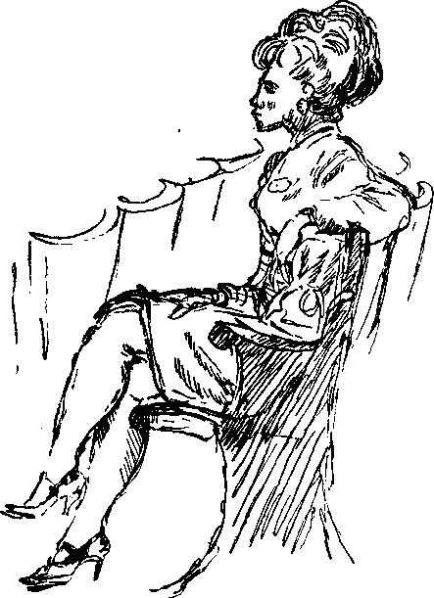
Я читаю студентам еще одну выдержку из Немировича-Данченко.
«Я скажу теперь вещь, очень трудно понимаемую: настоящее творчество актера, нахождение образа возможно только тогда, если актер посылает верную мысль тем нервам в своем существе, которые в действительности вибрируют при данном физическом состоянии... и сама его природа, его память подскажут ему то самочувствие, которое нужно; опора на эту память и есть, в сущности, самое важное во всем творческом процессе. Эта память хранит в себе не только все то, что накопилось с детства, а и то, что у отца и деда накопилось, отложилось по наследству. И эта память подскажет верное, когда мысль
474
толкнется в те человеческие нервы, которые обычно реагируют в данной обстановке. Для этого, главным образом, и нужны длительные репетиции». Вот почему Владимир Иванович так часто говорил: «Вспомните!» Он допытывался, были ли в нашей жизни минуты, аналогичные тем, которые переживает действующее лицо; он нацеливал нас на эти знакомые ощущения. Он спрашивал нас о том, что мы тогда чувствовали, какими мы в ту пору себя помним, как наши эмоции выражались физически, в жизни нашего тела, в наших непроизвольных реакциях, в нашем восприятии людей и предметов.
Немирович-Данченко утверждал, что верное физическое самочувствие вызовет в актере потребность в тех или иных действиях, закономерно натолкнет его на них. Он считал, что физические действия рождаются на сцене только из уже определившегося психофизического самочувствия. Он считал, что физические действия, решаемые вне такого самочувствия, будут формальными, выдуманными, идущими не от существа образа.
Кто из них прав — Станиславский, считавший, что творческий процесс надо начинать с действия, или Немирович-Данченко, настаивавший на том, что изначальным звеном творчества актера надо считать психофизическое самочувствие,— решит будущее.
Нам же важно понять и, как говорил А. Д. Попов, «взять на вооружение», что психофизическое самочувствие неразрывно связано с действием. В своей педагогической практике я начинаю с действия и сразу же ставлю вопрос о физическом самочувствии. Действия вызывают определенное физическое самочувствие и координируются им.
Я несколько отвлеклась от атмосферы в область актерской методологии. Но, как уже было сказано, проблемы здесь очень связаны.
Физическое самочувствие — это и путь к образу, и репетиционный прием, и необходимый элемент атмосферы. Атмосфера передается через физическое самочувствие. Она создается из многих «внутренних монологов», безмолвно звучащих со сцены, из многих, сплетающихся и отталкивающихся друг от друга «вторых планов». Одно от другого невозможно отделить. Все время надо помнить, что это деление условно.
Кроме этюдов, которые помогают нам проникнуть в пьесу, раскрывают суть картины и т. п., мы делаем еще одно в выс-
475
шей степени полезное упражнение — это «режиссерские пауз ы». Мы делаем их, начиная со второго курса, и стараемся продлить до четвертого, а иногда и до пятого.
Режиссер обязан уметь построить режиссерскую паузу; Алексей Дмитриевич Попов считал это непременным профессиональным качеством. Сам он в течение всей своей жизни давал себе обязательное задание — увидеть в пьесе возможность для такой паузы. Это помогло ему в построении многочисленных массовых сцен, великим мастером которых он был.
Тут и «Ромео и Джульетта» — знаменитая сцена боя, в которой было разработано и «вылеплено» все,— от отдельных фигур до всей массы. Тут и «Полководец Суворов» —эффектнейшая картина, когда солдаты на глазах у зрителей по балкам разбирают избу и из нее строят мост. И бой в «Южном узле», и массовая сцена в «Сталинградцах».
Режиссерские паузы расширяют, обогащают пьесу. Театр владеет возможностью пластического воздействия на зрителей,— в этих паузах возможность такого воздействия огромна. В арсенале современного режиссера и массовые сцены, не написанные автором, и сложные перегруппировки, и свет, и музыка, и шумовая партитура, и, главное, богатство мизансценических возможностей.
Я как-то рассказала студентам великолепную паузу, которую создал Станиславский в «Мертвых душах». Я участвовала в народной сцене и хорошо помню ее.
Бал у губернатора в честь приезда Чичикова.
Занавес открывался под звуки мазурки. Вся сцена была заполнена нарядными дамами и кавалерами. Впереди разодетые старухи во главе с губернаторшей. Банкетки расставлены по всей длине рампы — дамы сидят спиной к зрительному залу, лицом к танцующим мазурку. Из двери, находящейся в глубине, появляется Чичиков и пробирается среди танцующих к губернатору.
— Чичиков, Чичиков!—легким шелестом проносится по всей этой танцующей, двигающейся толпе.
Станиславский добивался от нас, участников массовых сцен, беспрерывного движения и беспрерывного говора. Посадив после мазурки даму, поклонившись и поцеловав ей руку, кавалер спешил пригласить другую. Дама, запыхавшись, обмахиваясь веером, едва успевала присесть, как вновь оказывалась приглашенной. Даже сидящие старухи были в движении. К ним подходили молодые люди, целовали руки, подходили дамы и целовались с ними, а сами они переговаривались между собой.
476
Все было в движении, шёпоте, стоял гул, который не сливался с мазуркой, а был ее своеобразным фоном.
Путь Чичикова к губернаторше длился долго. Те, мимо кого он проходил, восторженно приветствовали его. Чиновники по очереди подходили, чтобы представиться. Дамы и барышни приседали. Наконец сам губернатор отправлялся навстречу Чичикову, тоже осторожно обходя танцующих, и подводил его к губернаторше.
По знаку распорядителя начинается вальс. Губернатор танцует в первой паре с дочкой, затем представляет ее Чичикову.
Чичиков обворожен губернаторской дочкой и, не обращая внимания на окружающую его восторженную толпу дам и барышень, о чем-то тихо беседует с ней. Дамы пытаются отвлечь его. Ему беспрестанно приходится вставать, чтобы кратко на что-то ответить, но он тут же возвращается к губернаторской дочке. Обиженные невниманием Чичикова, дамы недовольно перешептываются. Начинается сплетня, которая потом, уже в другом акте, перейдет в слух о том, что Чичиков бежал с губернаторской дочкой.
Музыка, грянул галопад. Пары проносятся мимо Чичикова, дамы украшают его грудь котильонами. Уже вся грудь увешана, а к нему подлетают все новые и новые пары, стараясь найти место на бортах фрака или жилета, куда бы поместился новый котильон. Лакей подходит к губернатору и докладывает, что ужин подан. Галопад кончается, начинается полонез. Все строятся в пары и в полонезе уходят.
Музыка, танцы, общий говор, симфония человеческих голосов, то превращающаяся в шёпот, то врывающаяся в звуки музыки, то замирающая, то доходящая до того, что кажется, вот-вот услышишь, о чем гудит нарядная толпа.
Эта пауза длилась десять минут. Каждая секунда была насыщена, продумана, наполнена содержанием. Но на этом пауза не кончалась. Еще слышался полонез, круг поворачивался, и зрители во время его движения видели яркую жанровую картинку в буфетной. Она тоже была решена без текста, как чистая режиссерская пауза.
Повар кончает декорировать блюда. Лакеи приглаживают волосы. Кухонный мужик мечется, достает из буфета то соль, то горчицу. Две судомойки шумно моют в лохани тарелки, другие перетирают их. Старший лакей, вынув осколок зеркала, подправляет усы, устанавливает лакеев с блюдами в очередь и идет открывать дверь в столовую. Все это — на движении круга.
477
Столовая. Длинный, во всю сцену, великолепно накрытый стол. Сидят гости — одни спиной к зрителю, другие напротив, лицом. Пока зритель видел буфетную, участники массовой сцены молниеносно должны были разместиться по своим местам. Лакеи носят кушанья. Кавалеры ухаживают за своими дамами. Говор, смех, усиленное звякание ножей и вилок...
И только тут возникает первая реплика.
Сцена эта, почти как все массовые сцены в постановках Станиславского, была рождена импровизацией, потом линия поведения каждого была обдумана, уточнена, зафиксирована. В сцене была отработана сложная система сигналов — на выходы, на перегруппировки, на начало музыки. Атмосфера, стиль, темперамент раскрывались в переходах, поклонах, приветствиях, танцах.
И все это вместе выражало одно — стон удивления, восхищения, восторга перед Чичиковым! По размаху, красочности, темпераменту это была поистине гоголевская пауза.
Однажды на наших занятиях мы разбирали пример, описанный Е. Габриловичем в рассказах «О том, что прошло».
Автор вспоминает о совместной работе с Вс. Э. Мейерхольдом над «Как закалялась сталь» Н. Островского. Е. Габрилович был инсценировщиком романа.
«Я отчетливо помню эпизод,— пишет Е. Габрилович,— когда во время постройки железной дороги Павка Корчагин поднимал своих товарищей на работу. Все смертельно устали, голодны, изверились, злы, никто не хочет идти в дождь и холод на участок. И вот, использовав весь запас слов, ссылок на международное положение, шуток и призывов, Павка вдруг медленно и неуверенно начинал плясать. Он плясал совершенно один в тусклой мгле сырого барака, и его товарищи сперва с насмешкой, а потом с удивлением глядели на него с нар. А он плясал и плясал, все быстрей, веселей, кружась, приседая, без всякой музыки, даже не подпевая себе. И вот уже кто-то стукнул ладонью по нарам в такт его пляске, застучал другой, третий, пошел легкий аккомпанирующий стук. Выскочил на середину барака еще один паренек и пошел в пляс рядом с Павкой. Повыскакивали другие. А треск аккомпанемента все усиливался — ребята грохотали теперь кулаками. И уже не один Павка, а десять, пятнадцать, двадцать ребят плясали под этот грохот. Грохот перерастал в гром, вступали барабаны оркестра, начинали медленно, а потом быстрей и резче перебегать по сцене, как бы тоже в пляске, лучи прожекторов. И вот уже как бы
478
плясало все — ребята, лучи, барабаны, самые стены барака. По-прежнему никакой музыки, один лишь ритмический гром ладоней, кулаков, барабанов. Внезапно в этом вихре и громе начинала тихо-тихо звучать где-то, будто в недрах, в сердце барака, старая революционная песня. Росла, крепла, ширилась, и вот уже стихал танец, стук; ребята, потные, горячие от пляски,в рваных одеждах, в опорках, пели эту чудесную песню, сложенную их братьями и отцами в централах и ссылках. И под эту песню, в сиянии уже успокоившихся прожекторов шлив дождь и холод на труд».
Эта режиссерская пауза рождена глубочайшим проникновением в авторский замысел, в высокий гражданский пафос мыслей и чувств Корчагина и окружающих его людей.
Изучение режиссерских пауз, созданных крупными режиссерами, должно стать наглядным уроком того, что такое мобилизация постановочных, чисто режиссерских средств ради выявления смысла спектакля.
Мы, к сожалению, нередко наблюдаем, как та или иная сценическая новация кочует из одного спектакля в другой, переставая быть новацией и превращаясь в штамп. Нам же необходимо совсем другое. Нам нужно, чтобы молодой режиссер задумался над тем, какими образными средствами, помимо текста, он может подчеркнуть важное для пьесы событие. И как эти средства помогут ярче выразить зерно, сквозное действие, сверхзадачу пьесы и спектакля.
Естественно, что описанные паузы — плод творчества крупнейших художников — могут быть для студентов только ориентиром.
Не только студентам, но и многим профессиональным режиссерам эти паузы не по плечу. Но учиться ходу мыслей надо у крупнейших мастеров. Поэтому наши студенческие паузы мы рассматриваем лишь как упражнения. Нас не страшит их элементарность. Лишь бы студенты поняли, во-первых, что пауза родится из текста и в текст уходит. А во-вторых, что пауза имеет право на существование лишь тогда, когда она возникает из сверхзадачи произведения, из его атмосферы, из его зерна. Что для того, чтобы сорганизовать паузу, надо прекрасно изучить внутреннюю жизнь каждого участника паузы. Ведь для каждого надо найти физические действия, пластику, мизансцену. Но, пожалуй, самое главное в паузе — раскрыть атмосферу куска.
479
Мы вспоминаем такие примеры — из практики последних лет.
В спектакле Г. Товстоногова «Варвары», на сцене БДТ, пауза в последнем акте.
Надежда Монахова — Т. Доронина и Чиркун — П. Луспекаев в соседней комнате. Они не видны. Слышно только, как Надежда поет «Жалобно стонет». А здесь, на сцене, песню слушают ее муж и Цыганков.
Монахов (Е. Лебедев) стоит, прижавшись к стене, а Цыганков (В. Стржельчик) абсолютно раздавлен, сломлен, стоит на коленях, уронив голову на стол. За окном ветер. Надежда поет долго, а эти двое так и не двигаются. Эта пауза прекрасно раскрывает и смысл происходящего, и атмосферу.
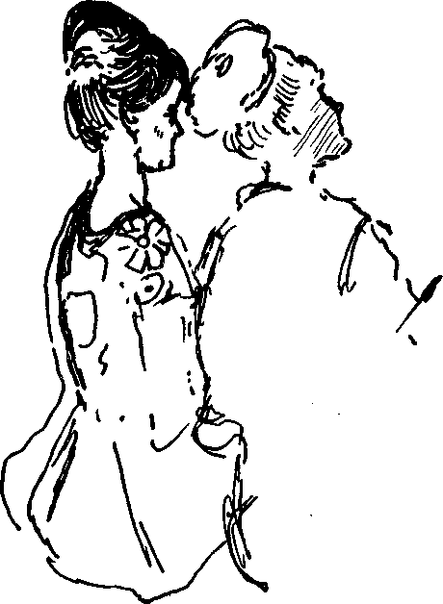
Интересно разработано начало спектакля «Иван Грозный» Алексея Толстого в театре Советской Армии (постановка Л. Хей-феца, художник И. Сумбаташвили). Тут очень велика роль художника.
Спектакль начинается с большой паузы. Она является как бы прологом спектакля.
В дымчатом полумраке пустого пространства угадываются огромные нависшие купола. Из глубины сцены доносится незатейливая мелодия — это шут в красных лохмотьях пристроился на лавке и развлекает застывшего, как сфинкс, царя. Грозный — А. А. Попов сидит спиной к зрительному залу на табуретке. Вдали справа — фигура замершего в ожидании боярина. Тяжело поднимается царь. Медленно снимает с себя шапку Мономаха и кладет ее на табурет. Грозный уходит в темноту. Шут выгнулся пружиной и, вцепившись в воображаемую веревку, ударил в колокол. Потом еще раз и еще, и вот уже по сцене мечется этот красный шут, и звучат мощные удары колокола. Меняется освещение. Громадный куб с тускло поблескивающими ликами святых движется на авансцену, превращаясь в декорации дворцовой палаты. Выныривают из низких дверей бояре. Тишина. Короткие, резкие поклоны. Ночь. Россия без царя. Боярам предстоит решать судьбу государства...
Режиссерская пауза может быть просто хорошо разработанной сценой без слов. Тогда разыгрывается долгая немая сцена. Но я стараюсь объяснить студентам, что режиссерская пауза должна нести в себе концентрат образности, смысла.
В пушкинском «Скупом рыцаре» студенты сделали такую режиссерскую паузу. Сцена представляла собой подвал, в который сверху, от самого потолка, ведет узкая лестница. Наверху появляется старик. Голова его, скрытая падугой, еще не видна, но внимание останавливают точные движения рук, запирающих большой висячий замок. Старик спускается по лестнице, держа в руке фонарь, в котором мерцает свеча.
Еще стоя на лестнице, человек высоко поднимает фонарь, освещая пол. На полу, очевидно, мешок с золотом. Человек сдерживает нетерпение. Он весь в предощущении наслаждения, равного которому не знает. Он выпрямляется, дышит глубоко и свободно. Подходит к одному мешку — развязывает, потом ко второму, третьему. Потом отпирает сундуки...
Глубокий старик на наших глазах постепенно становится юношей, полным страстной влюбленности. По самый локоть опускал он руки в золото, пригоршнями вынимал драгоценности, вновь «лил» их обратно в мешки. Он играл в «дождь».
481
И, играя, превращался теперь уже в мальчишку, в озорного, веселого мальчишку. Ему было необыкновенно весело со своими всемогущими игрушками. Он перебирал их, собирал в кучки, похлопывал, поглаживал. Он рассматривал каждый золотой, освещал его фонарем. Никто не знал разницы между монетами, а он знал. Другие видели в них только их ценность, а он знал их душу. И вот, наконец, он развязал все мешки, открыл все сундуки...
Только тогда возникали первые пушкинские слова:
Как молодой повеса ждет свиданья
С какой-нибудь развратницей лукавой
Иль дурой, им обманутой, так я
Весь день минуты ждал, когда сойду
В подвал мой тайный, к верным сундукам.

Еще одна студенческая пауза — в рассказе А. Чехова «Ведьма».
Дьячиха сидит у стола и шьет. Тускло светит лампа, висящая над столом. Дьячок на коленях молится, истово кладя поклоны. За окнами метель. (Звуковая партитура сделана средствами, возможными в институте, но хорошо, со вкусом).
Что-то послышалось дьячихе сквозь пургу. Она оставила шитье, подошла к окну, прильнула лицом к стеклу. Никого. Вновь села латать мужнину рубаху. Дьячок, несмотря на горячую молитву, заметил все движения жены. Это выбило его из молитвенного настроения. Он встал с колен, тоже прислушался. Нет, послышалось. Он взглянул на жену. Она, делая вид, что не замечает его взгляда, упрямо продолжает шить. Ей нужен свет — вдеть нитку. Она берет свечу, зажигает. Но это ее движение вызывает беспокойство у него. Зачем ей свеча? Он напряженно ждет... Как только нитка вдета, он забирает свечу. Она, усмехнувшись, продолжает шить. Уверенный в ее колдовских мыслях, он крепко запирает дверь избы и, забрав с собой, на всякий случай, свечу, с кряхтением и стонами,— не потому, что болят старые кости, а потому, что душа горит от ревности и тоски, — лезет на печь. Укладываясь, произносит: «Поди ложись!». Это первые слова текста.
Любопытную паузу сыграл однажды наш исландец Эйве. Он услышал задание: «Пауза», но не разобрался, о какой паузе идет речь, и ему пришла в голову мысль сыграть паузу, которая создается у актера перед выходом. Он играл актера, ко-
482
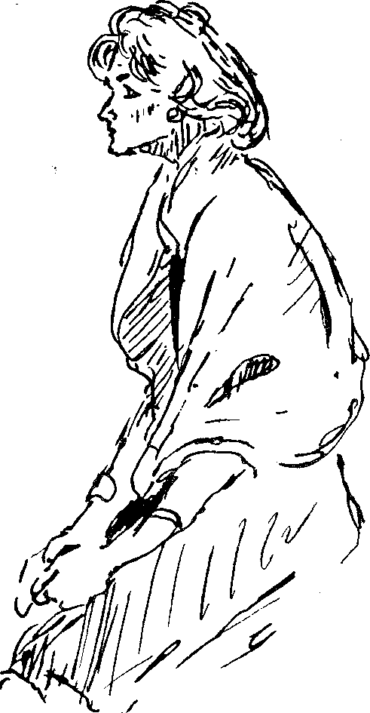
торому предстоит выйти на сцену в роли Астрова. За сценой дядя Ваня и Елена — слышится их текст, слова любви, которые Войницкий говорит Елене. А здесь у исполнителя роли Астрова своя жизнь. Болит горло. Он внимательно, широко открыв рот, рассматривает его в зеркало. Кроме того, он получил неприятное письмо — вот оно. И горло болит, и письмо его тревожит. Он вновь перечитывает его и вновь не понимает. Что случилось? Почему такое письмо? А со сцены слышатся прекрасные чеховские слова. Вот реплики, вслед за которыми ему надо выходить на сцену. Астров быстро подходил к зеркалу, пудрил лицо, надевал сюртук и внутренне преображался. Он становился немножко пьяным и веселым. «Ходи, хата, ходи, печь, хозяину негде лечь»,— чуть слышно напевал он еще перед зеркалом, а потом нетвердыми шагами направлялся к выходу. Эта «пауза» была не точна по заданию, ее играл сам режиссер, но она была очень хорошо сделана, и мы вынесли ее на экзамен.
Вспомнились мне паузы, которые корректировал Алексей Дмитриевич Попов, когда мы работали над фантастической комедией «Буря» Шекспира.
Я опишу две. Первая — встреча двух старых друзей, Тринкуло и Стеффано. Третьим в этой сцене был Калибан.
У Шекспира Тринкуло и Стеффано — интереснейшие комические шуты. Калибан — фантастический образ, полузверь, полурыба, получеловек. После страшной бури, возникшей по воле волшебника Просперо, оставшиеся в живых выкинуты на незнакомый берег. Тринкуло уверен, что никто, кроме него, не спасся. То же самое думает и Стеффано.
Калибан затаился. Он в первый раз видит людей. Он полностью подчинен Просперо, ненавидит его, хочет его гибели, но чары мудрого Просперо держат в подчинении этого злого духа. Таково построение сцены.
Пауза, которую показали студенты, была довольно схематична. Но что-то в ней Алексею Дмитриевичу показалось любопытным. Заставить его работать над чем-то, в чем не было хоть какой-то «изюминки», было невозможно. («Над чем тут работать?— спрашивал он хмуро.— Ни мысли, ни образа тут нет. Я не собираюсь работать за вас. Я готов помогать, готов исправлять, направлять, но работать за лентяев не буду...»)
Но тут Алексея Дмитриевича привлекло верно схваченное физическое самочувствие обоих шутов. Несмотря на то что впереди был очень смешной текст, оба выходили в плачевнейшем виде.
484
— Молодцы,— сказал Алексей Дмитриевич,— не дали себясразу заманить комедийному тексту, подошли к сцене через главное событие. «Спасение после кораблекрушения» — вот оно, событие. Взяли его всерьез. Но тут же, мгновенно, и бросили. Давайте-ка пофантазируем поподробнее,— как входит Тринкуло, как Стеффано, как реагирует на каждого из них Калибан. Мне всегда кажется, что Шекспир, как ни один другой автор, требует больших, долгих проходов, крупных мизансцен. В особенности здесь, в этой сцене, когда действие происходит на воздухе, после кораблекрушения... Ведь пьеса фантастична, а этот жанр на сцене создается не тем, что в пьесе есть сказочные персонажи, а тем, как эти персонажи воспринимают каждую секунд убытия. Все — чудо!! А уж в сцене «спасения» это чудо видимо,«осязаемо»... Леонид! Выходи, выползай, вбегай, делай что хочешь, сыграй сцену так, будто она строится на тебе одном. Как будто у тебя не будет встречи ни со Стеффано, ни с Калибаном. Помни: актер знает, что случится с его персонажем, но действующее лицо не знает своего будущего! Персонаж связан только с прошлым и настоящим, но связан всем своим существом!
Это был удивительный урок.
Наш Тринкуло начал очень робко. Он вполз, осторожно оглянулся. Никого. Потом поискал вокруг. Натолкнулся на непонятную распростертую на земле фигуру Калибана. Что еще делать, он явно не знал.
- Нет, это не этюд! Это не пауза! — запротестовал Алексей Дмитриевич.— Этюд нужен для того, чтобы ты открыл все шлюзы своего воображения. Мне нужно, чтобы ты поверил, что остался жив. Все погибли, а ты — жив. Жив, жив, жив! — понимаешь? — Алексей Дмитриевич почти кричал, подсказывая «температуру» сцены.
Я понимаю, но как-то стесняюсь...
- А если стесняешься — меняй профессию! Хочешь стать режиссером,— помни, что первый, с кого тебе придется требовать, это с самого себя. Иди на сцену и работай. Не жалей себя! Начнем с выхода. Вползай, но вползай с закрытыми глазами,— глаза тебе открыть страшно. Щупальцы — руки, ноги, туловище, уши и нос...
Тринкуло пополз. Его фигура сразу стала выразительной. Казалось, уши у него выросли, а нос шевелился. Все засмеялись, но исполнителю это не мешало. От послышавшегося шороха он весь сжался, приготовился к обороне, потом успокоился и вновь осторожно пополз.
485
- А теперь попробуй открыть один глаз, второй откроешь по моей команде,— подсказал Алексей Дмитриевич. Опять все засмеялись, но студент уже познал радость свободного самочувствия в этюде, и смех товарищей не выбил его, а наоборот, подхлестнул его воображение. Уже без команды Алексея Дмитриевича он находил все новые ходы. Он вглядывался в окружающий его мир, ощупывал себя — руки, ноги, голову, туловище,— «Жив! Здоров! Жив!..» — бормотал он уже вслух и вдруг начал кататься по полу. Катаясь, он громко смеялся вслух.— «Жив, жив, жив!» — почти кричал он. Может быть, когда-нибудь, в раннем детстве, он так катался по траве от бессознательного переполнявшего его чувства полноты жизни, а может, этого и не было в его детстве. Так или иначе, в шекспировском шуте вдруг проснулось это исступленное, самозабвенное чувство.
- А теперь наткнись на Калибана,— скомандовал Алексей Дмитриевич.
Калибан, который, распластанный на полу, все время наблюдал, что происходит с Тринкуло, сразу же застонал, и Тринкуло со всего размаха наткнулся на него. Наткнулся, испугался, откатился в сторону.
— Дальше, дальше,— суфлировал Алексей Дмитриевич,—-в самый дальний угол, ведь тебе же нужно пространство, чтобы постепенно подходить к Калибану...
В тексте есть слова о том, что Калибан издает страшный запах тухлой рыбы, и Тринкуло, не произнося их (текст был временно запрещен), стал издали принюхиваться. Они изучали друг друга, как осторожные звери. Видя, что Калибан не покушается на него, не собирается ни съесть его, ни задушить, Тринкуло все смелее подходил, потом осторожно дотронулся до его рук, ног, головы и содрогнулся от удушливого запаха, издаваемого этим чудовищем.
— Стоп,— скомандовал Алексей Дмитриевич, энергично хлопнув в ладоши.— Молодцы, поняли суть этюда. А теперь перейдем к выходу Стеффано.
Исполнитель роли Стеффано, который наблюдал этюд, был расстроен:
Тринкуло уже все сделал, мне ничего не остается...
- Ничего, и тебе что-нибудь придумаем,— весело сказал Алексей Дмитриевич.— Первое, что надо учесть: Шекспир предлагает тут, одного за другим, двух людей, спасшихся от кораблекрушения. Значит, перед нами режиссерская задача — не повторять приема. Какие предложения?
486
Все молчали. Потом стали что-то предлагать. Но Алексею Дмитриевичу на этом уроке не терпелось. У него уже созрел свой замысел сцены.
— Стеффано, уйди из аудитории как можно дальше и там начни петь. Только пойми природу этой песни. Он поет, вернее кричит, какой-то знакомый мотив, чтобы не слышать тишины. Пойми — в нем живет невообразимый страх. Он один во всем мире. Понимаешь? Никого, ни одного человека в живых не осталось. И он кричит! Чтобы так сыграть свой выход, тебе надо забыть, что ты играешь комическую роль. Надо думать только об одном,— что тебе страшно так, что волосы на голове шевелятся. И ты бежишь и орешь во всю силу своих легких какую-то песню...
Когда издали донесся вопль Стеффано, нам стало ясно, что он понял задание.
- Тринкуло,— сказал Алексей Дмитриевич,— спрячься быстро под Калибана.
Как?
- Не рассуждай,— прячься мгновенно! Стеффано начал так, что его нельзя прерывать!
Калибан поднялся, почти встал, чтобы увидеть бегущего Стеффано, а Тринкуло юркнул под него. (На следующих уроках Алексей Дмитриевич тщательно лепил фигуры Тринкуло и Калибана. В результате получалось, что головы находились как бы по разные стороны чудовища: голова Тринкуло лежала на ногах Калибана, а голова Калибана—на ногах Тринкуло.)
— Как только Стеффано появится, оба закричите, но каждый по-своему,— командовал Алексей Дмитриевич.
Стеффано бежал изо всех сил и вопил какую-то песню (по-видимому, литовскую,— студент был литовец. Во всяком случае ту, которую он хорошо знал, и пел он ее по-литовски. Это, вероятно, тоже помогало ему обрести смелость и свободу). Он летел так, что казалось, еще секунда, и он перемахнет через рампу и бросится в зрительный зал, но Калибан вдруг завопил и Стеффано в ужасе остановился. Он тяжело дышал, он ждал гибели...
После этого шла долгая сцена узнавания.
— Подумайте,— говорил Алексей Дмитриевич,— если не по-театральному, а по-настоящему представить себе, что ты один во всем мире, просто ли поверить, что ты не один, что спасся и твой беспутный друг, а чудовище, которое ты встретил в этом мире, лишенном человеческих существ, готово служить тебе, как богу... Тогда на это жизненно правдивое самочувствие ляжет лексика Шекспира, полная комических слов, метафор, рас-
487
суждений! Ведь в приспособлениях, которые я вам сейчас подсказываю, уже таится комедия, так что серьезность оценки главного события — «кораблекрушения» — не уведет вас от умной, философской, фантастической комедии Шекспира...
Само кораблекрушение в «Буре» Шекспир описывает скупо, но мы разработали его «режиссерской паузой». Корабль погубил волшебник Просперо. Он захотел наказать людей, по злой воле которых он с маленькой дочерью был изгнан. Он хочет и наказать их, и вновь встретиться с ними.
Алексей Дмитриевич говорил Просперо: — «У тебя должны быть руки всемогущего волшебника». Он долго на себе искал повелительный жест Просперо — жест мага, творящего чудеса. «Что это — руки Леонардо да Винчи или руки Микеланджело?—спрашивал он.— Ведь у них разные руки, разный жест, разная энергия движений». Он приходил к убеждению, что у Просперо руки Микеланджело и требовал от исполнителя такой энергии в глазах и пальцах, которые необходимы для создания «Моисея».
Мы поставили Просперо на подставку около портала. Около него все время был дух Ариэль,— веселый, живой, мгновенно выполняющий приказания Просперо. Ариэля играла девушка маленького роста. Алексей Дмитриевич, придя на репетицию, сразу поправил мизансцену. Он водрузил еще один станок за спиной Просперо и на него поставил Ариэля. Ариэлю было запрещено высовываться. Видна была только его голова, которая ложилась то на одно плечо Просперо, то на другое, то показывалась над головой Просперо. Одного самого маленького знака Просперо было достаточно — Ариэль мчался в самую гущу матросской команды, чтобы одного завертеть, другого толкнуть, третьему помешать подымать паруса.
Ариэля не должен был видеть никто, а подчиняться все должны были ему мгновенно.
В этой десятиминутной паузе динамика сменяла статику: массу людей сдувало ветром так, что все кубарем катились по палубе, потом ветер стихал и можно было крепить веревки парусов.
Алексей Дмитриевич в этой режиссерской паузе показывал студентам мастерство управления массой на сцене, мастерство режиссера-композитора, сочиняющего массовую сцену.
— Есть два пути творчества массовой сцены,— говорил он. — Один путь: я, режиссер, продумываю, сочиняю движения каждого, расчерчиваю планшет сцены на квадраты и диктую каж-
488
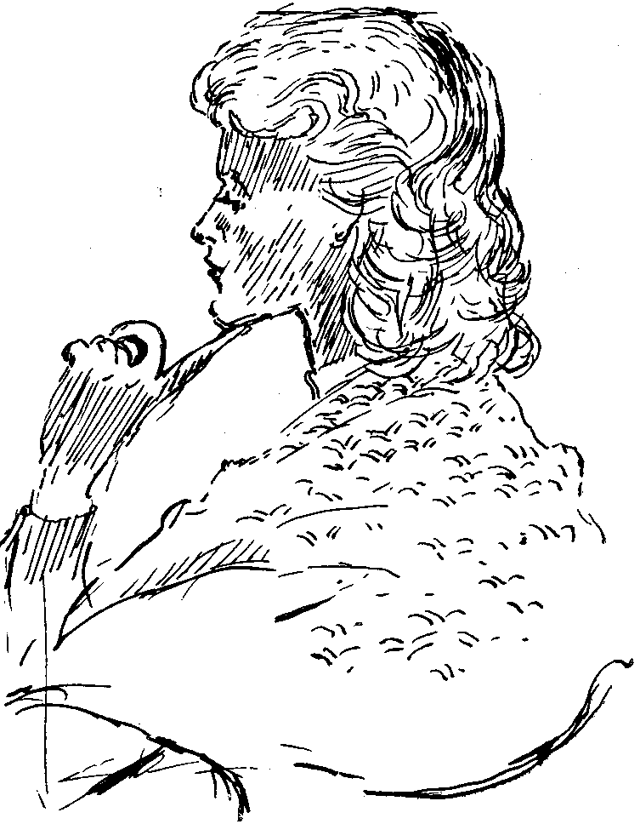

дому его путь. Это кропотливая, сложная работа, в которой актеру надо быть в первую очередь послушным исполнителем. Натренировав свое внешнее поведение, он потом должен будет изнутри оправдать продиктованное ему режиссером поведение, стать живым. Но я лично придерживаюсь другого пути. Мне нужно знать только отправные точки для мизансценирования. Я должен знать зерно сцены, сверхзадачу, атмосферу...
- А разве режиссер, который сочиняет массовую сцену без актеров, не должен всего этого знать?— спросил кто-то.
- Да, должен,— сразу ответил Алексей Дмитриевич.— И знает... Мы видели много прекрасно организованных массовых сцен, которые передавали и эмоциональную суть, и атмосферу, и сверхзадачу, но внимательный глаз всегда обнаруживает какой-то разрыв между режиссером и актерами. В таких сценах все же не хватает прелести непосредственности. И на меня лично массовые сцены Станиславского и Немировича-Данченко действовали сильнее массовых сцен Мейерхольда, хотя я всегда восторгался его мастерством. Творчеству одного я всегда предпочитал творчество коллектива. В работе над массовой сценой мне надо уточнить все точки, откуда могут выходить и куда должны уходить участники. Сейчас я вам нарисую «географию» нашего корабля.— И Алексей Дмитриевич уверенной рукой очертил палубу, трюм, нос, корму, и т. д.— Из трюма на палубу выходит герцог и свита. Капитан находится на вышке, матросы поднимаются и опускаются на веревочных лестницах, за всем этим наблюдают Просперо и Ариэль.
Алексей Дмитриевич расставил всех в исходное положение. Он попросил Просперо давать знак рукой, означающий ту или иную силу ветра, бури, грома. Сидящий за роялем пианист должен был по этим знакам варьировать «силу стихии». Сила аккордов была своеобразным камертоном Для разного ритма движений. Кроме того, Алексей Дмитриевич подбрасывал на ходу разнообразные действия.
Он был доволен этюдом.
— Хорошо, что на лету подчинялись моим замечаниям, хорошо, что подчинялись инициативе друг друга. Хорошо, что слышали усиление бури. Хорошо, что Ариэль все время крутился на палубе, никому не мешая. Хорошо, что ему было весело, в то время как остальные боролись за спасение корабля, за спасение жизни...
Алексей Дмитриевич попросил меня отобрать из этюда все наиболее интересное, выразительное, срепетировать и показать ему. Мы это сделали.
490
А Алексей Дмитриевич пришел на следующий урок с целой пачкой гравюр — это были различные корабли эпохи Возрождения. Тут были и голландские корабли, и итальянские, и английские...
— Давайте выбирать,— сказал он.— Мы можем взять любой. Ведь материал, из которого мы будем строить его,— наше воображение. Подчиним же воображение тому, что сделает всю нашу пластику образнее, изощреннее, динамичнее. Потом надо решить костюмы. Все в плащах — дождь, ветер. Кто-то накрыл плащом голову, кто-то закутал, шею. Ведь только в театрах плащ — украшение. Во времена Шекспира плащ спасал от холода, дождя, непогоды... Почитайте об этом у Станиславского в режиссерском плане «Отелло»... Не думайте, что ваш этюд, ваша «пауза» целиком пойдет в спектакль. Это только основа сцены. Но это драгоценный материал. Ваше живое творчество, ваши живые реакции, ваши внутренние монологи, ваше живое общение. Разве это не богатство? Разве я променяю все этона творчество взаперти, в одиночку, с линейкой и карандашом в руках?!
Алексей Дмитриевич «подправлял», как он говорил, сцену. На самом деле он вносил в нее новые куски, отрабатывал отдельные проходы. Внес массу юмора во все пробеги Ариэля, связал с ним Просперо.
— Просперо пугает их. Ведь он знает, что они не погибнут. Он как бы каждого держит за волосы и окунает в бочку, а они кричат, вопят от ужаса. Им кажется, что пришел конец. Просперо и Ариэль знают, что это шалость, что они спасут всех. Это и придает сцене юмор.
В этом сплаве трагического, комедийного и фантастического строилась одна из режиссерских пауз, великим мастером которых был Алексей Дмитриевич. Живая импровизация сочеталась с точнейшим замыслом режиссера.
Подходит пора подводить итоги. Начинается работа над дипломными спектаклями. Лучшие из них будут вынесены на сцену Учебного театра, их увидят зрители. Исполнителей будут вызывать на аплодисменты, появятся рецензии. Эти рецензии мне лично очень дороги. Ведь первый раз на страницах печати мелькают имена тех, кому в будущем предстоит отдать свою жизнь искусству.
Мы долго обсуждали па кафедре, стоит ли выносить дипломные спектакли режиссерского факультета на зрителя. Многонациональность курса, к которой мы привыкаем в процессе за-
491
нятий, может легко отпугнуть зрителей. Мы тратим много сил,, чтобы наши иностранцы правильно говорили по-русски. Но все же и акцент, и неправильность выговора,— все это сохраняется. Но мы волнуемся зря,— молодежь, которая чаще всего заполняет зал Учебного театра, любит наши спектакли. Они подкупают своеобразием смешанной речи, особой атмосферой интернационализма. Подкупают спектакли и тем, что они, как правило, интеллектуальны. Режиссерская молодежь вносит в свои спектакли умение думать, оценивать и обобщать. Среди, исполнителей немало и эмоциональных людей, но какой-то ощутимый акцент на мысли все же отличает их от выпускных, спектаклей актерского факультета.
Чаще всего над дипломными спектаклями трудятся педагоги по мастерству актера, а в выпускной период в работу вступает и художественный руководитель курса. В моей жизни много таких спектаклей, над которыми я работала как педагог, а, потом в них входил Алексей Дмитриевич Попов. Потом педагогами были А. Окунчиков, А. Некрасова, Н. Зверева и Е. Еланская а на последнем этапе как художественный руководитель входила я.
Суммируя в этой книге свой педагогический опыт, я, конечно же, мысленно устремляюсь в то счастливое для меня время, когда мы работали бок о бок с Алексеем Дмитриевичем и жили одним дыханием с ним.
Он, особенно в последние годы жизни, абсолютно отдавался педагогике. ГИТИС был для Алексея Дмитриевича настоящей театральной лабораторией. Здесь он экспериментировал, если можно так выразиться применительно к искусству, «ставил опыты». Не связанный ни сложными театральными взаимоотношениями, ни теми трудностями, которые всегда встают перед режиссером, выпускающим спектакль в театре, он искал, добивался, имея возможность вновь и вновь пробовать, окруженный жадным и преданным вниманием молодых. Конечно же, и работа над дипломными студенческими спектаклями освещалась тогда особым светом. Крупнейший режиссер советского театра > Алексей Дмитриевич Попов ставил спектакль. Это делало студентов счастливыми. При том, что требовательность Алексея Дмитриевича в этот период ничуть не смягчалась.
С первых минут общения он пытливо и упрямо «буравил» учеников. Пока он не ощущал трепетную, человеческую ноту в них, ему казалось, что он работает «вслепую». Отсюда его постоянное раздражение против «обучения», его постоянная мечта о воспитании.
492
Воспитывал он иногда весьма своеобразно. Не забуду, как юн обсуждал на курсе свои собственные спектакли. Он выносил свои создания на суд совсем зеленых юнцов, уверенный, что никаких скидок не будет. Подлизы, в самом хитром их проявлении, искоренялись им с первых шагов. Правда, было другое. Молодые люди на первых курсах (и чем моложе они были, тем эта черта проявлялась ярче) стеснялись говорить хорошие слова. Кроме того, как я уже сказала, нетерпимость Алексея Дмитриевича к подхалимажу была известна. И вот, каждый в силу своего темперамента и умения, студенты стремились отыскать крупные и мелкие недостатки в работе Попова... В конце концов создавалось впечатление чуть ли не трагического провала спектакля.
Я волновалась и злилась, понимая несправедливость такого впечатления. Но Алексей Дмитриевич останавливал все мои попытки вмешаться и своим широким, размашистым почерком писал и писал замечания на бесконечном количестве листков. На его лице всегда можно было прочесть то, что делалось в его душе. Он хмурился, сжимал губы, подергивал плечами. Но никого не прерывал. А потом начинался разбор всех выступлений. Уже когда студенты говорили, он то и дело вставал, присаживался то на подоконник, то на край стола, а потом и совсем отрывался от своего стула. Студенты волей-неволей тоже меняли положение и вместе со своими стульями и записями перемещались так, чтобы видеть Алексея Дмитриевича. Порой они еле поспевали за ним.
— Молодец! — говорил он одному, толкая его кулаком в плечо, — жест, который всегда выражал высшую форму симпатии. А другого разносил, как говорится, в пух и прах за неумение видеть, за ремесленную концепцию, за самопоказ и оригинальничанье.
Он спорил, нападал, защищал свой замысел и актеров, но безоговорочно принимал замечания, которые могли улучшить спектакль. Он разговаривал со студентами, как с художниками, — младшими по возрасту, но избравшими ту же трудную профессию, что и он. Он заставлял их отвечать на вопросы, которых они не коснулись, расширял диапазон эстетических и идейных требований, воспитывал их вкус, раскрывал технологию режиссуры. Откровенно, как самым близким друзьям, он рассказывал им свой замысел и тут же анализировал его просчеты, свои ошибки и ошибки исполнителей. На этих обсуждениях вставали кардинальнейшие вопросы мировоззрения и профессии: Попов воспитывал своих единомышленников в искус-
493
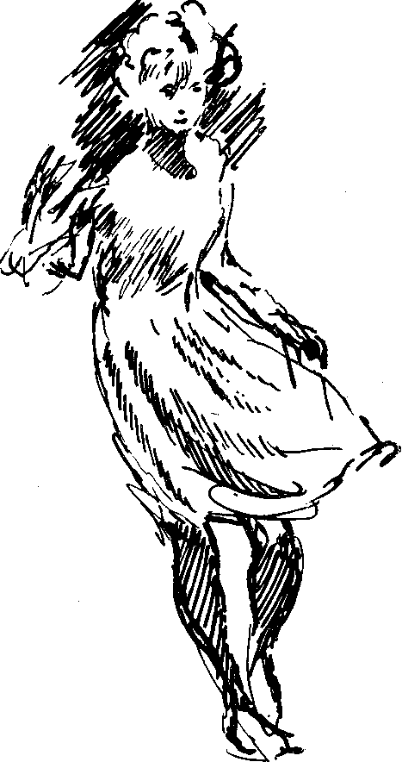
стве. И когда дело доходило до дипломного спектакля, работа над ним, как в фокусе, собирала все проблемы, все темы, затронутые в годы учебы.
К периоду, когда я занималась педагогической работой под: руководством Станиславского, Попов относился с громадным интересом. Мы много говорили о методе действенного анализа — Алексей Дмитриевич значение действия в режиссуре понял давно, в начале 30-х годов, и открытый Станиславским метод. работы не переставал постоянно изучать.
— Надо попробовать разобрать методом действенного анализа «Мещан» Горького,— как-то предложил он.— Здесь и проблема горьковской лексики, и сила мысли, и характер общения,— все интересно. Если ребята вытянут, и мы сами справимся, будет очень существенный для диплома спектакль.
«Мещане» стали работой, в которой нам во многом удалось решить важнейшую проблему: как соединить метод действенного анализа К. С. Станиславского с методологическим наследием Вл. И. Немировича-Данченко. Это была удивительная работа — по интенсивности теоретического осмысления.
На курсе было много способных людей, которые радостно шли на эксперимент. Одним из них,' самым талантливым и самым инициативным, был Виктор Белявский.
Среди многих учеников этот был наиболее близок Попову. На каком бы курсе Алексей Дмитриевич потом ни преподавал, он. всегда говорил о Викторе Белявском как об идеальном студенте. И я до сих пор мало кого могу сравнить с ним в этом отношении. Он умел одновременно и учиться, и полностью, целиком, отдаваться поискам, пробам. Будучи студентом, учеником, он чувствовал себя художником, творцом и не уступал никому в этом ощущении. Не зажимался, всегда был готов пробовать и проверять все на себе. Кроме того, он был чрезвычайно одарен актерски. Он играл Тетерева в «Мещанах», как большой актер, и на этот учебный спектакль ходили и студенты, и педагоги, и критики. До сих пор не могу привыкнуть к мысли, что наш талантливейший ученик безвременно погиб в 1955 году.
Пожалуй, «Мещане» сыграли наибольшую роль в становлении нашего творческого единомыслия в педагогике. Одновременно с этой работой, все этапы которой мы решили пройти совместно, я решила приготовить Алексею Дмитриевичу сюрприз: на другом курсе приступила к работе над «Виндзорскими кумушками» Шекспира, тоже в качестве дипломного спектакля. Сюрприз заключался в том, что мы показывали Попову спек-
495
такль целиком этюдами. Так как в спектакле играли не актеры, а будущие режиссеры, я побаивалась, что у них не хватит эмоциональной непосредственности, столь необходимой для методики Станиславского. Но я ошиблась.
Это был очень радостный показ. Стихия веселья, розыгрыша, импровизации, которая таится в шекспировской комедии, была раскрыта непринужденно, с азартом, который свойствен талантливой молодежи, — все это «дошло» до Алексея Дмитриевича. Со свойственной ему остротой аналитического мышления он увидел в методе действенного анализа такие возможности, что с тех пор мы работали над отрывками и спектаклями только так и не иначе.
Входя в работу, Алексей Дмитриевич встречался с «размятым» этюдами материалом, которому можно было ставить уже большие, серьезные требования.
И он ставил их — по линии психологической точности, пластической выразительности, активной мысли, культуры речи. Я назвала бы эти требования комплексными. Может быть, в этом заключалась основная черта его педагогики. Он не верил в точность намеченного действия, если оно затрагивало только интеллект человека, не раскрывая сферы эмоций. Он не верил в правду мысли, если студент не умел высказать эту мысль цельно, не дробя ее на отдельные фразы и слова. Он не верил в возможность правдиво жить психологически, если тело актера, его пластика не подчинялись ему. С воинственной непримиримостью встречал он отрыв образного начала от логического анализа. Иногда казалось, что он ставит перед студентом настолько сложные задачи, что они непосильны. Но потом, в процессе работы, студент постепенно осваивался, и в нем вырабатывался стимул к такому комплексному подходу. Алексей Дмитриевич уводил ученика от схематизма, под какой бы личиной этот схематизм ни крылся.
У самого Алексея Дмитриевича образное и аналитическое начала были абсолютно нерасторжимы, и в педагогической работе это всегда давало замечательные результаты. Однажды это ярко выявилось в работе над дипломным спектаклем «Двенадцатая ночь».
В ремарке у Шекспира значится: «Входит герцог, Курио и другие придворные музыканты». Алексей Дмитриевич предложил студентам самостоятельно разработать и подготовить паузу, которая раскрывала бы атмосферу в замке, владелец которого безнадежно влюблен в прекрасную Оливию. Показали. В центре сцены в кресле сидел герцог Орсино. Справа от него
496
расположился художник с мольбертом, слева музыканты, игравшие на лютнях, и несколько придворных, готовых исполнить волю Орсино.
По тому, как Алексей Дмитриевич смотрел на сцену, — сурово сдвинув брови, скрестив руки и откинувшись всем корпусом назад, — было ясно, что предстоит «разнос».
- Стоп!!— наконец крикнул он, крепко ударив при этом по столу.— Скажите, на что воздействует музыка?— Все молчали. — Она воздействует на слух, а не на зрение. У вас же музыканты все время лезут герцогу на глазам Слова Орсино: «Играйте громче» становятся бессмысленными. Не почувствовали аромата сцены. Я понимаю, вы собирались сыграть то, как придворные пытаются развлечь герцога, увести его от грустных мыслей. Но подумайте, какими примитивными средствами вы это сделали! Вы вели себя назойливо, а герцогу мешали думать об Оливии...
- Любопытно тут вот что, — продолжал он уже более спокойно,— все элементы сцены найдены верно —и музыканты тут, и музыку вы подобрали хорошую, и фигура художника вполне правомерна. Но использование всего этого неверное. Все рассыпается, потому что не было образного решения сцены. Сразу примитивно взят центральный, главный объект. Все беспрерывно смотрят на герцога. Это же пытка! У всех до одного был неверный объект, а отсюда уже и неверные мизансцены, и неверная атмосфера.
Алексей Дмитриевич высморкался. Он очень смешно сморкался, громко и энергично, — это всегда означало, что сейчас он ринется в работу. Он пошел на сцену. Он всегда начинал сразу с каких-то действий, а потом уже объяснял.
Оттащил тяжеленное кресло в сторону. Никто, как всегда, не успел помочь ему.
— У герцога в душе буря, а композиция мизансцены уравновешенная; кресло посредине сцены — это никуда не годится. Я переношу кресло для того, чтобы нарушить равновесие... А теперь давайте мне людей!
Широко расставив ноги, похлопывая себя по карманам пиджака, он зорко вглядывался в темный зал, выискивая тех, кто ему понадобится для паузы. Собрав всех, он сказал:
— Вот вам случай убедиться, что действие должно питаться предлагаемыми обстоятельствами. Если оно оторвано от обстоятельств, воображение молчит. Отчего страдает герцог? Оттого,что любимая дала обет семилетнего траура по умершему брату. Она недоступна, но отказ снять траур делает ее для Орсино
497
еще прекраснее, еще желаннее. Он болен любовью, но он не хочет выздороветь. Уже здесь раскрывается стихия гениальной комедии. Как же нам создать фон для этого влюбленного?
Алексей Дмитриевич быстро распределил людей, Курио должен был стать главным организатором, музыканты и придворные подчиняются его указаниям. Музыканты были убраны за кулисы, всюду были расставлены «связные» с разными группами, которые то появлялись, то исчезали по знаку Курио. Единственной фигурой, кроме герцога, на сцене был художник, который пишет портрет влюбленного. Художника Алексей Дмитриевич тоже отодвинул от герцога, посадив спиной к нам.
— Помните, что величиной измерения тишины является звук, измерителем динамики — неподвижная фигура. В нашей композиции эта фигура — герцог. Твой объект, — обратился он к герцогу,— Оливия. Весь монолог говори цельно, без каких бы то ни было движений. Распоряжение о музыке — без оборотов головы или тела. Хватит движения руки, кисти. Ты знаешь, что вокруг тебя люди, готовые ринуться исполнить твое желание.
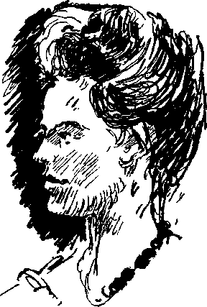
—А ваш объект, — обратился он к занятым в сцене, — герцог. Но встретиться с ним глазами запрещено. Всем дается задание. Сыграйте этюд. Герцог смертельно болен. Организуйте психологическую подготовку к операции. Исход операции смертелен. Воля больного — закон. От вас зависит усладить последние минуты умирающего. Попадаться ему на глаза нельзя, — он может прочесть в ваших глазах приговор себе. Я оставляю на сцене только художника, его присутствие облегчит задачу. Курио, тебе больше всех необходимо угадать, что в данный момент нужно герцогу. Ты сможешь маскировать свои взгляды на него, подходя к художнику. Он пишет портрет Орсино и потому имеет право смотреть на него...
Этюд был сыгран великолепно. Необыкновенная серьезность «подготовки больного к операции с заведомо смертельным исходом» рождала точную атмосферу. Без всякого сговора участники сцены стали двигаться абсолютно бесшумно, и хотя возникло множество проходов и подходов друг к другу, герцог после окончания своего монолога был глубоко удивлен, что за его спиной была развернута такая большая сцена. Алексей Дмитриевич уточнил ее в течение десяти минут, внося только технические коррективы.
Мы все, во главе с Алексеем Дмитриевичем, долго смеялись. Исполнители были радостно возбуждены, понимая, что сцена заблестела. Вместе с тем они не могли дать себе ясный отчет в том, что же, собственно, произошло.
498
— Вот видите, — сказал Алексей Дмитриевич,— а ведь я задачу вам не изменил. Я только «обмакнул» ее в поэтику Шекспира. Возниклаиная оценка, иные объекты, иная атмосфера.
Студенты потом спрашивали меня: «Что все-таки сделал Алексей Дмитриевич?»
Я всегда затруднялась на! это ответить. Все-таки я думаю, что главным было снайперское ощущение образа картины.
В той же «Двенадцатой ночи» был еще один интересный случай. Это сцена, когда Мария подбрасывает Мальволио написанное от имени Оливии письмо. Сэр Тоби, Фабиан, Эндрю и Мария — все понимали, что пришли сюда развлекаться, все предвкушали удовольствие, которое их ожидало, если Мальволио поверит письму.
Начало сцены — ожидание Мальволио — шло хорошо. Но как только Мальволио появлялся и начинал мечтать о возможностях пленить Оливию, сцена умирала. Исполнителю Мальволио приходилось мучительно пережидать по пять-шесть реплик, данных подслушивающим. Участники розыгрыша никак не могли «наступить» на реплику партнера, а внутри своей реплики разыгрывались, тем более что Шекспир вложил в их уста самые темпераментные слова: «Прямо руки чешутся намять бока этому скоту», «Арбалет мне! Глаз ему выбить!», «Чтоб его на части разорвало» и т. д.
Пришел Алексей Дмитриевич. Я рассказала ему, что сцена не клеится: все только делают вид, что им весело, на самом же деле каждая репетиция приносит все новые и новые вывихи.
Показали. Алексей Дмитриевич отнесся с необычайным аппетитом к возможности наладить сцену.
— Технически, а значит, и по существу неверно решена группа подслушивающих. Неверен объект, неверно физическое самочувствие, неверно общение. Поэтому актерская техника не
499
справляется со словом. Сейчас вы объясняете мне и партнерам, что разыгрываете Мальволио и якобы получаете от этого удовольствие. Чувствуя, что врете, вы стараетесь подхлестнуть себя темпераментом и врете еще больше. Сейчас я вам дам две технические задачи. Одну— Мальволио, другую — «веселой своре».
Алексей Дмитриевич пошел на сцену, долго примеривался, а потом положил письмо так, что оно было видно каждому из прятавшихся за кустами.
— Мальволио! В течение первой половины монолога двигайся по сцене так, чтобы быть то совсем рядом с письмом, — можно даже постоять на нем, — то в другой стороне. Делай все, что делал раньше, но запомни это мое техническое задание. А вам, «великие комики», такая задача. Бросьте свои переживания, — они сложны. Задача у вас одна. Вы — рыболовы. У всех налажены удочки. Плывет огромная рыба — Мальволио, ее нужно поймать. Для этого нужна сосредоточенность, воля, трезвая оценка... Близко Мальволио подойдет к письму —рыба ваша; отойдет — рыба может уплыть. Техническое задание состоит в том, что все обязаны говорить свои реплики один за другим, не допуская ни малейшей паузы, и каждая реплика должна быть дик-ционно отточена. Это потребует работы, усилий, но вы поймете, что такое музыкальность Шекспира. Сейчас каждый из вас непроизвольно тянет к анархии, и поэтому гибнет мелодия, сложная и интересная, которую по замыслу Шекспира ведет Мальволио. Вместо нее я слышу аккомпанемент — непомерно разросшиеся звуки трубы или барабана...
Задача захватила студентов настолько, что технику «беспаузных» реплик освоили довольно скоро. «Объект» был перенесен с компании, веселящейся от собственной затеи, на Мальволио, который может в любой момент уйти, не поверить письму. Каждую секунду все могло сорваться. Это создало великолепное напряжение.
Самым интересным было то, что накапливаемая в процессе сцены энергия все же искала выхода, и как только Мальволио ушел со сцены, раздался бурный смех. Сэр Тоби (В. Пансо) повалился от смеха наземь и, в полном восторге от выдумки Марии, посадил ее к себе на колени. Это было великолепной импровизацией. Она вылилась из верно прожитой предыдущей сцены.
Очень интересно Алексей Дмитриевич разрабатывал с учениками проблему формы спектакля. Он нащупывал эту форму прежде всего в характере взаимоотношений героев.
500
Решая проблему мизансцен, Алексей Дмитриевич часто прибегал к сравнениям с живописью. Он говорил, что всегда старается каждое изменение мизансцены проверить глазами художника, живописца, как бы рисуя картину в движении. То же самое он постоянно советовал делать студентам. Он говорил, что мизансцены надо лепить, как птицу в полете, что она в каждый момент движется,— движется к своему образному выражению, за которым следует или занавес, или же переход одной пластической формы в другую, то есть в следующую мизансцену.
— Федорова! — кричал он студентке, игравшей Виолу в «Двенадцатой ночи», — ты хорЪшо сказала:
Мне нелегко тебе жену добыть, Ведь я сама хотела б ею быть!
— Но как ты ушла?! Подумай! Как ты ушла! Ведь ты прямо-таки нырнула за кулису, причем выбрала для этого кулису самую близкую, чтобы сделать самый маленький шажок. А уходы и приходы в Шекспире должны быть самыми длинными, какими только позволяет сценическая площадка. Отсутствие широкого, перспективного движения для меня так же нестерпимо, как «капанье» словами в монологах. Пластическая выразительность начинается тогда, когда мысль обострена. Скульптура мысли вызывает скульптуру пластики. Необходимо разбудить темперамент мысли на большой кусок, тогда вы не сможете механически вместе с последними словами оборвать внутреннюю жизнь-Попов считал вредной теорию: «Не думайте о внешнем выражении». Эта теория разрывает комплексность творческого процесса. Именно отсюда возникает в театре так называемое «великое сидение» в образе. Актер, приучивший свое тело к неподвижному сидячему положению, выйдя на сцену, все еще находится во власти привычки сидеть. И режиссер ему подкладывает «бревнышки», подставляет «пенечек», а если действие происходит в комнате, то на выручку приходит стул, табурет, кресло и т. д. Репетиционный стол заменяется на сцене другим столом, покрытым «стильной» скатертью, и т. п. Нельзя внутреннюю подвижность тренировать в отрыве от тренажа тела. Нужно искать жизнь тела и ритм образа в пространственных условиях, нужно, чтобы все психологические, душевные движения выразились во внешних формах.
Когда студенты работали над дипломным спектаклем, Алексей Дмитриевич нередко показывал. Эти показы никогда не носили диктаторского характера, в них не было требования копи-
501
ровать. Это всегда был подсказ недостающего звена, умение подтолкнуть к более тонкому пониманию явления. Поражало в них особое свойство мгновенно «брать» точное зерно, точное психофизическое самочувствие и от этого искать выразительность пластики. Тело его было удивительно послушным. Необычайная целенаправленность духовной энергии, с которой он «брал» ту или иную задачу, действовала очень сильно. Эти показы я помню и в «Мещанах», и в «Виндзорских кумушках», и в «Короле Лире».
Неслучайно в памяти всплывают примеры его работы над Шекспиром. Нас объединяла любовь к «королю драматургии». Шекспир, по мнению Попова, вмещает громадный комплекс проблем, над которыми должен поломать голову режиссер. И когда мы обсуждали название дипломных спектаклей, он говорил:
— Советская пьеса и Шекспир. Советской тематикой должен быть пронизан весь процесс учебы — от этюдов до выпускного спектакля. Отрывки — это Островский, Горький, Чехов. А процесс формирования спектакля надо изучать на советской пьесе и на драматургии Шекспира.
Каким бы Алексей Дмитриевич ни бывал усталым, утомленным, даже нездоровым, стоило ему прикоснуться к Шекспиру, и он молодел, забывал про усталость.
Работа над «Виндзорскими кумушками» была необычайно интересной и радостной. Нам хотелось вырвать Шекспира из лап традиционной «театральности», раскрыть в нем поэтическое через подлинно живой быт. В этом смысле пьеса дает громадные возможности, но ставит и большие трудности. В пьесе заложен такой бешеный заряд веселья, энергии и остроумия, что актерам не только психически, но и физически трудно с этим справляться.
Один розыгрыш сменяется другим, одно комическое столкновение подгоняет следующее, один комический образ соревнуется с другим. Говорят, Фальстаф в «Виндзорских кумушках» менее ярок, чем в «Генрихе IV». Наверное. Но и здесь он бесконечно смешон своей наивной практичностью, неодолимым жизнелюбием и т. д. Дойдя до предела нищеты, он пускается в явно невыгодное предприятие, которое представляется ему гениальным. Ему показалось, что миссис Форд во время одного из обедов «...жеманилась, улыбалась, зазывала соблазнительной улыбкой», а миссис Пейдж, не замечая этого, сама потеряв голову от любви, прожигала его насквозь, «как луч солнца сквозь увеличи-
502
тельное стекло». Фальстаф решил нажиться на их любви к нему: «Я буду их казначеем, а они моими казначействами».
В пьесе нет сцены званого обеда, во время которого поведение двух дам наталкивает Фальстафа на «гениальный» замысел, хотя об обеде есть неоднократные упоминания. Шекспировед М. М. Морозов предложил включить эту сцену в действие — в основу текста можно взять монолог Фальстафа о хересе из второй части «Генрих IV».
Алексею Дмитриевичу понравилась эта мысль. Сцена обеда стала своеобразным прологом, спектакля. Текста у других исполнителей не было, и Алексей Дмитриевич добивался от всех напряженнейшего внимания к Фальстафу. Он предложил Фальстафу встать в центр сцены, широко расставив ноги. Голова запрокинута, рот открыт, и в рот течет струя хереса из поднятого двумя руками бочонка.
— Надо найти такую мизансцену тела, — говорил он, — чтобы скульптору захотелось лепить фигуру Бахуса.
Дважды, когда Фальстаф опускал бочонок, чтобы перевести дух, многочисленные гости торопливо и шумно меняли места наблюдения над человеком, у которого такая ненасытная утроба. Среди гостей на первом плане — миссис Форд и миссис Пейдж. Они тоже не могут оторвать глаз от Фальстафа. Их восхищению нет предела.
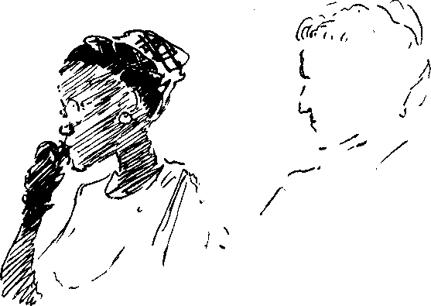
— Смотри на их восторженные глаза, — подсказал Алексей Дмитриевич,— и мотай себе на ус: влюбились, бабочки!
Бочонок выпит до дна, подброшен вверх, и начинается гимн хересу: «...Знаете ли вы, что такое херес? Это благородный напиток!.. Будь у меня тысяча сыновей, я бы им тысячу раз повторил одно и то же: дети мои, бросьте пить пиво — пейте херес!»
Алексей Дмитриевич предлагал Фальстафу обращаться с этими словами к двум прелестным дамам, найдя точное физическое самочувствие:
— Фальстаф стар, толст, но он умен, остроумен, он заткнет за пояс любого молодого, он знает, как обращаться с женщинами, и готов помериться силами с любым. Правда, он пьян, это тоже надо учесть. Возьми для себя, что вино обостряет его мысли, повышает жизнелюбие, слова без всякой задержки льются потоком. Вино действует ему на ноги, и он ищет равновесия. Он стоит, расставив ноги, как матрос на корабле, и двадцать раз подумает, прежде чем переменит позицию тела...
Помню репетиции сцены, когда Фальстаф приходит на свидание к миссис Форд. Там его ждет засада — кумушки сговорились, они собираются упрятать Фальстафа в корзину с грязным бельем.
Мы показали Алексею Дмитриевичу эту сцену. Она была построена на том, что Фальстаф играет несвойственную ему роль любовника, а миссис Форд раскаляет страсть Фальстафа, ловко увертываясь от его рук. Все смеялись, Алексей Дмитриевич тоже.
— А сейчас мы переделаем сцену,— сказал он весело.— А ну-ка, давайте сюда стол с яствами, вино и кубки!
Когда все было готово, он обратился к Фальстафу:
— Сними какие бы то ни было «любовные» интонации. Идяна свидание, ты приготовил ассортимент любовных слов, но тут тебя ждет неожиданность — великолепный ужин и вино. Садись, уплетай за обе щеки, пей и подавай «любовные реплики».Хорошо бы в руках держать индюшачью ногу или баранью кость — обгладывай ее, а одновременно подмигивай миссис Форд. Текст говори крепко, смело, не окрашивай его ничем. А ты, — обратился он к миссис Форд, — не забывай, что миссис Пейдж тут же, в этой же комнате, спрятана за ковром. Ты сейчас обедняешь себя тем, что у тебя один объект — Фальстаф. На самом же деле у миссис Форд два объекта: Фальстафи спрятанная в засаде Пейдж. Это дает совсем другую перспективу...
504
Мизансцену выхода миссис Пейдж он построил блестяще. Фальстаф в страхе от возможной встречи с миссис Пейдж бежал к ковру, чтобы спрятаться за ним. Миссис Форд создавала ему всякие препятствия, а тем временем миссис Пейдж выбиралась из-за ковра. Она не могла сразу выбраться и ощупывала руками ковер, ища выхода. То же самое делал по другую сторону ковра Фальстаф, от невероятного страха не замечая, что ковер движется...
Или еще один великолепный режиссерский штрих. Репетировалась сцена дуэли пастора Эванса и доктора Каюса. Сцена показывалась Алексею Дмитриевичу уже в довольно отработанном виде. Она ему понравилась, он сделал только небольшие замечания. Но когда уже собрались переходить к другой картине, он вдруг загорелся:
— Стоп! Место действия у Шекспира названо «Поле близ Лягушиного болота». Мимо этого нельзя пройти! Хозяин, великий специалист по розыгрышам, наверняка выбрал это место, обдумав все его преимущества. Ну-ка, давайте, заворачивайте брюки, все движения делайте так, чтобы найти сухую кочку и только встав на нее, ищите следующую...
Сцена приобрела сразу прелесть подлинной жизни. Кто-то завяз, кто-то, перепрыгивая, задел стоящего, а кто-то еще сгустил атмосферу, изобразив лягушачье кваканье.
Лучшей сценой, по общему признанию, был финал спектакля, когда духи и феи щиплют и щекочут Фальстафа. Мне этот финал представлялся без эльфов и духов. Может быть, сделать из этих эльфов жителей Виндзора, тем более что все участники пьесы замаскированы и участвуют в финальном розыгрыше? М. М. Морозов поддержал меня, и я рассказала об этом Алексею Дмитриевичу. Он и в «Укрощении строптивой», и в «Сне в летнюю ночь» всегда добирался до народного пласта в Шекспире. И тут он внес в репетиции этой сцены огромную фантазию и темперамент.
— Надо добиться, чтобы финальный розыгрыш был самым талантливым из всех, которые мы уже видели! Виндзорцы должны показать, на что они способны. Никаких эльфов-детей, никаких фей-женщин. Занимайте на соседнем курсе мужчин!
Студенты сами сочинили себе костюмы из домашнего «барахла», оркестр создали из кастрюль, мисок, ложек. Ряженные в простыни и одеяла, закутанные в ковры и плащи, с подушками, кастрюлями и горшками на головах, мяукающие, кричащие петухами, лающие, бьющие в медные тазы, звонящие в колокольчики— виндзорцы двинулись на Фальстафа. У каждого из
505
них были свои счеты со старым хвастуном, и они решили как следует попугать его зажженными факелами, криками и щекоткой...
— Да, очень верно: советская пьеса и. Шекспир,— таков должен быть обязательный материал дипломных спектаклей, — повторил после «Виндзорских кумушек» А. Д. Попов.— Без работы над Шекспиром режиссеров выпускать нельзя...
Во время работы над дипломными спектаклями на студентов ложится огромное количество обязательств.
Количество репетиционных точек в Учебном театре минимальное. Ведь Учебный обслуживает все московские театральные вузы. В нем играются спектакли и актерских, и режиссерских факультетов. Штат в театре очень маленький. Так что в основном все приходится делать самим студентам. Часто они являются и художниками спектаклей, а когда художник приглашается со стороны, то они принимают активное участие и в столярной работе, красят, шьют, освещают, озвучивают, подбирают и записывают музыку. В общем делают все, что в профессиональном театре делают работники многих цехов.
Когда постановщиком спектакля является педагог или руководитель курса, студентам приходится легче. Но в последние годы я пришла к убеждению, что свой дипломный спектакль студенты должны поставить самостоятельно. Ведь к этому времени они уже прошли практику в театрах, не только ассистентскую, но и поставили самостоятельно спектакль.
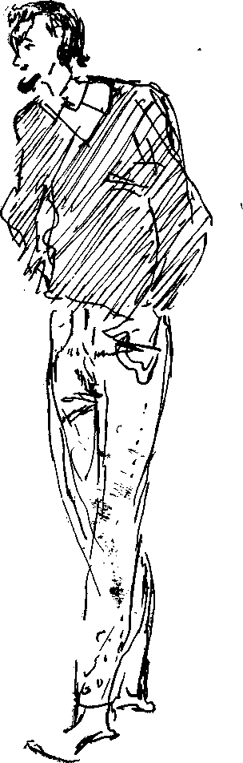
Во время практики они встретились впервые с профессиональными актерами, вдохнули прелесть самостоятельности, заняты мыслями о том, где и что они будут ставить,— и вот теперь они должны вернуться на «студенческую» скамью и стать актерами и ассистентами режиссера по одной из сцен своего дипломного спектакля.
Когда дипломный спектакль ставит руководитель курса, неминуемо спектакль отразит индивидуальный творческий почерк постановщика. А так как во главе курса на режиссерском факультете работают ведущие режиссеры Москвы, в Учебном театре мы встречаемся с интересными спектаклями. Выпускные спектакли А. Д. Попова, А. Н. Лобанова, Н. В. Петрова так же отличались друг от друга, как теперь отличаются спектакли Ю. А. Завадского, А. А. Гончарова, А. А. Попова, И. М. Туманова, Б. И. Равенских и мои.
Как бы велика ни была помощь ассистентов-студентов, все же слово педагога-постановщика берет верх.
506
Индивидуальность студентов выражает себя больше в актерской и в организационной работе, но не в режиссуре.
На последних двух моих режиссерских курсах (один от другого отделен четырьмя годами) я попробовала дипломный спектакль поручить режиссерам-выпускникам,- Ведь каждый из» них имеет к этому времени за плечами большое количество самостоятельно срепетированных отрывков, инсценированных рассказов, актов. Правда, в дипломных спектаклях все сложнее. Во-первых, отсутствует свобода выбора исполнителей. Пьеса должна быть распределена среди студентов данного режиссерского курса — брать кого-то со стороны можно только в том случае, когда не хватает исполнителей.
Много и других трудностей, и все-таки вот уже дважды я решалась отдать студентам в собственные руки выпуск дипломного спектакля.
Разумеется, я пошла на это после многих предварительных наблюдений и размышлений. Самостоятельная подготовка дипломного спектакля зависит от того, насколько курс монолитен, насколько по существу, а не формально, он исповедует принципы одной школы, какая степень дружбы и уважения связывает однокурсников и какая мера ответственности свойственна данному коллективу. Я написала сейчас «данному коллективу» и подумала о том, насколько вообще коллектив, если он на курсе сложился, помогает творческой жизни и решению буквально всех проблем, встающих по ходу учебы.
Путь создания курсового коллектива, однако, крайне не прост. И так же как один человек не похож на другого, так один коллектив выпускников не похож на другой. Иногда он так и не складывается, — нет дружбы, нет человеческого единства. Думаешь, может быть виновата разность культур, разность национальностей? Но нет, именно эти качества гораздо чаще помогают возникновению дружбы.
«Дружный курс» — это не такое уж частое явление. Но когда оно возникает и в особенности когда дружба эта крепнет и не распадается к выпуску, тогда можно с уверенностью сказать, что это талантливый курс.
Талантливые студенты всегда есть на курсе. Когда курс слишком неровный по одаренности, это чревато конфликтами. Одаренные нередко преувеличивают свою одаренность, начинают расставлять безжалостные оценки товарищам, и это мешает нормальному росту всех.
Я всегда боюсь упустить момент, когда курс, по тем или иным причинам, начинает разъединяться. Иногда я узнаю от уже окончивших институт молодых режиссеров, какие драмы разыгрывались на курсе, который педагогам казался вполне благополучным.
На одном из курсов все пять лет, оказывается, шла борьба между двумя способными студентами, и курс разделился как бы на две половины — вокруг одного и вокруг другого. Оба были отличниками, оба были «моими учениками», то есть понимали, чего я от них жду и в человеческом плане, и в эстетическом. Оба остались моими молодыми друзьями по сей день. Между ними ни разу не возникал открытый конфликт, но чего-то друг в друге они не принимали. На курсе были две соревнующиеся группы. Цель у них была одна — познать во всем объеме свою профессию. Это был очень хороший курс, на нем было много способных людей и все они хотели учиться. Когда кто-то отставал, ему сразу помогали, подтягивали. И ни разу никто не рассказал мне о внутренних сложностях жизни на курсе. Студенты сами разбирались в них, решив не впутывать меня в то, что им самим казалось менее существенным, чем спокойная и серьезная учеба.
На другом курсе возник неожиданный конфликт, который тоже волей самих студентов был как бы не допущен до твор-
508
ческой жизни курса. Два студента дружили. Их отношения были зримым примером дружбы. И вдруг, уже в конце третьего курса, один из них на уроке режиссуры «сорвался». В ответ на несущественное, но справедливое замечание своего друга, он разразился неудержимым потоком резкостей. Это была почти истерика. Он кричал, что ненавидит своего «друга» с первого курса, что пытался подружиться с ним чтобы угасить все растущую ненависть, но теперь счастлив, что" может при всех сказать то, что у него на душе, он уверен, что все когда-нибудь поймут, что «друг» — очень плохой человек. «Друг» стоял совершенно растерянный, чуть 'не плача.
Мне удалось, наконец, прекратить эту истерику, но все вопросы о том, что же произошло, ни к чему не привели. Ни пострадавший, ни нападающий ничего не могли объяснить, и никто из студентов, живших вместе с ними в общежитии, не мог вспомнить ни одного реального факта, который мог бы объяснить происшедшее. Я попросила их выяснить свои отношения, когда оба успокоятся. Оба выяснять что-либо отказались.
На следующем уроке и «нападавший» и «пострадавший» заверили меня, что на работе их отношения не скажутся. «Нападавший» извинился передо мной и перед курсом за то, что он позволил себе так распуститься, но перед «другом» не извинился.
До сих пор (случай этот был давно) я не могу забыть этот странный конфликт, в глубь которого я посчитала бестактным влезать. Знаю только, что бывшие друзья сейчас не раскланиваются. Но слово тогда они сдержали. Их ссора не помешала общей работе. На выпускном спектакле они играли двух друзей, и глядя на них со стороны, никак нельзя было подумать, что между этими людьми легла пропасть.
На режиссерском факультете учатся вполне взрослые люди. И драмы случаются вполне «взрослые». На втором курсе студентку бросил муж. Оставил ее с двумя детьми. Она была в отчаянии. Бросить учебу, идти на работу? Никогда не забуду, как она на лекциях более внимательно, чем все остальные, слушала меня, а по лицу у нее непрерывным потоком бежали слезы. Она их не вытирала и, может быть, даже не замечала. Ее спас курс. Делалось это удивительно тактично. Я наблюдала, как наиболее сильные студенты брали ее в свои отрывки, как вся черновая работа организовывалась так, чтобы она успела пойти за малышами в детский сад, как переписывали для нее лекции, на которые она не могла прийти.
509
Постепенно она выздоравливала. Начала улыбаться, стала общительнее. Натура сильная по природе, она ослабла лишь на время. Но не будь около нее людей, не ощути она человеческой теплоты и помощи, кто знает, как сложилась бы ее жизнь. А в результате она и детей вырастила хороших, и работает плодотворно...
Но бывает, что дружба на курсе формируется как бы сама собой, без каких-либо потрясений. Это случается не часто, но когда это случается, то всегда приносит радость. Такие студенты с болью отрываются не только от меня и других педагогов, но им трудно оторваться друг от друга.
Такой коллектив создался к выпуску «Годов странствий». И дело было не в том, что курс был легкий. Нет, он тоже был сложный, и по разному культурному уровню, и по многонациональное™. Там были люди и из наших национальных республик, и из стран народной демократии, и из капиталистических стран.
Но, несмотря на такую многоголосицу, довольно быстро возникла дружба. Конечно, она возникла не стихийно. Определили ее начало люди, осознавшие, что в данном коллективе предстоит прожить всем вместе пять лет и надо, чтобы эти годы были проведены с максимальной пользой. Были люди, которые просто очень обрадовались знакомству друг с другом. Были люди по природе своей открытые, общительные. И вот, сложились отношения, которые окрасили и учебу, и подготовку дипломного спектакля.
Для дипломного спектакля нужна хорошая современная пьеса. Мы ее всегда ищем. Неслучайно в процессе учебы студенты иногда сами берутся инсценировать современную прозу, и в результате рождается спектакль. Так были поставлены «Коллеги» В. Аксенова и «Разорванный рубль» С. Антонова. А. 3. Окунчиков многие годы возглавляет работу по инсценировкам.
Совершенно особенной по своей атмосфере была работа над «Годами странствий» Алексея Арбузова. Она была построена целиком на принципах коллективизма. Этот принцип был утвержден с самого начала и не нарушен до самого конца.
Когда мы (педагоги и я) решили, что дипломный спектакль станет самостоятельной работой курса, это сразу вызвало множество вопросов.
Как при такой форме работы прийти к единому замыслу? Как сделать так, чтобы каждый студент имел режиссерскую
510
работу? Как распределить роли, чтобы режиссер не был актерски занят в той сцене, которую он режиссирует?
В конце концов мы ответили на все эти вопросы. Немало помогла этому дружба, определявшая атмосферу на курсе. Дружба удивительная, редкая. В работе над «Годами странствий» все были связаны общей ответственностью. Это чувство превышало обычную ответственность студентов, сдающих дипломный спектакль, поставленный педагогами. Конечно, какие-то конфликты возникали, но они ликвидировались самими студентами., К моей помощи прибегали нечасто, в случаях, когда требовалось решение какой-то творческой проблемы.
Мы специально обдумали структуру организации репетиций. Курс выбрал четырех человек, так называемый «штаб», отвечающий за будущий спектакль. Четыре человека получили одинаковое число голосов при выборах, они и стали штабом. Потом решили, что в штабе должен быть человек, чья точка зрения будет решающей. Единогласно был выбран Саша Б.
(Придя в ГИТИС, он был очень зажатым, не уверенным в себе. Долго не мог научиться сразу высказать свою точку зрения на чужой этюд. Боялся обидеть кого-то. Но все же, ломая свою робость, всегда выступал правдиво, искренне. После таких выступлений бывал смертельно бледен. Как из самого робкого студента первого курса формируется человек, которому весь курс соглашается подчиняться? Тут решает многое — и способности, и человеческие качества. И чуткость, и манера общения, и выдержка, и воля.)
Распределяли роли сами студенты, опять-таки большинством голосов. К самостоятельному распределению мы приучали их со второго курса. Сначала постоянно сталкивались с разноголосицей. К пятому курсу выработалась какая-то общая «курсовая» точка зрения. Ученики становятся творческими единомышленниками. Отсюда и дружба, и терпимость друг к другу, и умение сознательно подчинить свою волю общему делу.
В пьесе восемь картин. Для того чтобы все студенты имели режиссерскую работу, на некоторые картины мы назначили по два режиссера. Эта форма не явилась новостью; студенты привыкли к ней, они не один раз делали отрывки вдвоем с товарищем. Были, конечно, случаи, когда возникали несогласия, споры, но в большинстве своем споры были творческими и приводили к хорошим результатам. В совместной работе студенты узнавали друг друга глубже и начинали ценить то, что прежде не понимали как ценность. Работа вдвоем — одна из форм воспитания воли и творческой терпимости. Конечно, один
511
может оказаться сильнее другого, но всегда ли это помеха для совместной работы? Нет ли в слабом качеств, которых лишен сильный? Совместная подготовка к репетиции, совместный послерепетиционный анализ — все это, безусловно, полезно. Точнее начинаешь формулировать задачи, точнее анализируешь ошибки. Конечно, если один из режиссеров ленив, он с удовольствием свалит свою часть работы на другого, но ведь это ненормальное исключение. Такие случаи бывали, но тут есть простой выход — я сразу же поручала ленивому совершенно самостоятельную работу.
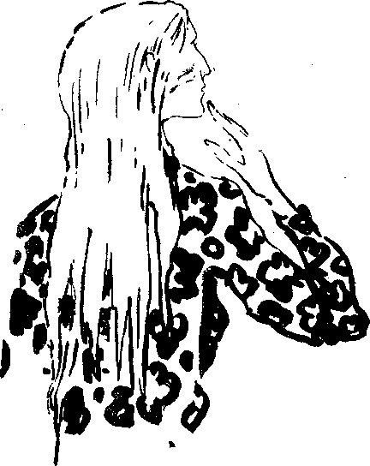
В «Годах странствий» такого не было, все работали активно. Пассивных, инертных я в этом спектакле не помню.
Во имя чего Арбузов написал эту пьесу? Во имя чего мы ее будем ставить?
Мнения раздавались полярные. Пьеса никого не оставила равнодушным. Все высказывались охотно. Поначалу раздавались голоса и против, — мол, проблематика пьесы очень прикреплена к годам войны, в наши дни она не волнует.
«Штаб» взялся убедить скептиков, и все четверо, один за другим, говорили о сложном процессе становления личности, который не может быть «прикреплен» только к каким-то годам. Да, становление арбузовских героев укрупнено, окрашено огромным событием, потрясшим страну,— войной. Через эту войну прошло все население нашей страны, она — война — до сих пор дает о себе знать сложными путями. Нет, это не забылось...
Пьеса привлекательна тем, что в ней у всех героев свой, нелегкий путь. Какую роль ни возьмешь, будь то Ведерников или Лаврухин, тетя Тася или Ольга, — все это личности, которые выковывают свое «я» в борьбе со сложными обстоятельствами, внешними и внутренними. Да, конечно, становление личности —это определение близко к истине, смысл пьесы, наверное, в этом.
— Между прочим, почти все они наши однолетки,— сказал кто-то про героев пьесы.— В начале пьесы они, так же как мы, старшекурсники. Перед ними, так же как перед нами, неизвестное будущее. Среди нас тоже есть и свои Ведерниковы, и свои Лаврухины. Может быть, это по-другому выражено в нас,— время другое, — но многое от тех ребят живет и в нас. В пьесе нравственное начало очень сильно. Это никак не бытовые картины военного времени...
А может быть, объединить два плана: один — мы, сегодняшние, второй — все, что происходит в пьесе. Это показалось заманчивым. Я, студент 70-х годов, размышляю о прошлом или настоящем, потом перехожу в круг забот персонажа пьесы, действую от его имени и вновь возвращаюсь к своему сегодняшнему самочувствию... Да, тут есть что-то интересное.
Предлагают сочинить интермедии, которыми будет «прослоена» пьеса; я соглашаюсь, но предупреждаю, что сочинение таких интермедий — дело очень сложное, требующее писательского мастерства. Мне понятно, что вдохновителем таких идей является Брехт. Но ведь автором зонгов в брехтовских пьесах был сам Брехт! Однажды, ставя с А. Эфросом «Мы втроем поехали на целину» Н. Погодина, мы обратились к автору с просьбой написать интермедии, и он сделал это великолепно. Это были монологи, размышления действующих лиц. Но, во-первых, написал их сам автор, а во-вторых, это были раздумья героев пьесы. А тут предстоит ввести в арбузовскую пьесу самих себя. Самих себя, — значит, новых героев? Но меня уговаривают, убеждают, и я соглашаюсь.
513
Сочинение интермедий было поручено «штабу». Вызвалось еще несколько человек в помощь.
Пока же мы приступаем к репетициям. Предстоит детально разобрать каждую сцену. Работа идет под руководством «штаба». Кроме того, каждая сцена дважды показывается в моем присутствии. Один раз — как этюд, потом — с точным знанием авторского текста.
Начинается и работа с художником.
Художник Сергей Бархин сдружился с ребятами. Дружба началась с «Чудаков» Горького, которые он оформлял для Учебного театра. Умный, одаренный человек, окончивший архитектурный институт, он прошел через «Годы странствий» вместе со всеми нами. «Четверка» постоянно встречалась с ним, потом показывали мне варианты, потом, наконец, возник эскиз.
Прежде чем всем «рассыпаться» по отдельным сценам, надо осознать «действительность» пьесы. Многие роли проходят через всю пьесу; таким образом, исполнители попадают одновременно к разным режиссерам. Особенно сложное положение у двух исполнителей роли Ведерникова.
Не много ролей в советской драматургии, которые вызывали бы такие разноречивые мнения. Я еще помню ожесточенные дебаты по поводу Ведерникова, когда пьеса была впервые поставлена в Театре имени Ленинского комсомола. Оказывается, и сейчас, через двадцать лет, спор кружится вокруг той же самой нравственной проблемы.
Мне приходится вмешаться.
- Мы, оказывается, совсем недалеко ушли от деления на «положительных» и «отрицательных», а ведь, выбрав пьесу, говорили, что Арбузов пишет живых людей, а не схемы... легче всего осудить, значительно труднее понять. В искусстве «понять» совсем не всегда влечет за собой «простить». Можно прийти и к осуждению, но понять необходимо все, иначе не вырваться из схемы. Удержите себя от вульгарной оценки и попытайтесь провести актеров по всем излучинам, мимо рифов, к широкому вольному течению... Я не склонна во всем оправдывать Ведерникова, но я хочу понять его, давайте отложим разговор о нравственных оценках, иначе мы на этом этапе зайдем в тупик. Лучше углубимся в события и предлагаемые обстоятельства и попробуем меньше допускать ошибок в трактовках...
- ...Как идет работа? — спрашиваю я. — Моя помощь еще не нужна?
514
— Нет, все в порядке.
А на уроках по режиссуре делаются доклады. О творчестве Арбузова, о теме войны в литературе. Тут и проза, и стихи, и журналистика. И о тяжелых днях в Москве 1941 года, и о глубоком тыле в 1943 году, и о 1945 годе на территории Германии.
Во время одного из таких сообщений Таня Г. предложила на всякий случай собрать радиосообщения и газетные вырезки о положении на фронтах. Взявшиеся за сочинение интермедий к этому времени сознались, что у них ничего не выходит. Они капитулировали. Мы пока отложили вопрос об интермедиях, но Таню попросили газетные сообщения собрать.
У Арбузова очень важна атмосфера каждой картины. Без атмосферы не поймешь пьесы.
В первой картине — подмосковная дача. Август 1937 года. Жаркий августовский день идет к концу. Где-то на другой даче поют, слышится шум проходящего поезда.
В другой картине — предгрозовой майский день. Пахнет черемухой. Кажется, вот-вот пойдет дождь. Потом гроза. За окном бушует ливень. А на сцене в это время люди решают главную для себя задачу. Лаврухин защитил кандидатскую степень. Место в экспериментальном институте предложено ему, а не талантливому Ведерникову.
Следует отказ Лаврухина от этого места, решение уехать в далекий Нарьян-Мар. Этим Лаврухин ставит какую-то точку и на взаимоотношениях с Ольгой. Он слишком умен и слишком глубоко любит Ольгу, чтобы не понять, — Ольга не любит его, она тянется к Ведерникову... Кажется, что все развернулось бы иначе, если бы не духота, не гроза за окнами. Так же как природа, накопившая электричество, разрядила эти силы и обрушила на землю «бушеванье ливня», так же недосказанное между людьми вдруг обнаружилось, вылилось наружу. Это — 39-й год.
Проходит еще два года. Год 41-й. Война. Утро. Поэтому маскировочные шторы приподняты. За окнами снег. Бьют зенитки...
И суровая зима требует выдержки...
Так по всей пьесе — смена мест действия, времен года, этапов жизни.
В предпоследней картине — мир. Долгожданный мир принес с собой тишину, в которой оказалось слышным то, что прежде не слушалось, не сознавалось. В этой ночной картине все призрачно. И приезд Ольги и Ведерникова. Ведь никто не знает,
515
что они вместе, вдвоем, и они сами не знают, где будет их дом. И встреча Ведерникова с Лаврухиным. И встреча Лаврухина с Ольгой, и встреча Ведерникова с Люсей... Встречи людей, прошедших войну. Разве прошло только четыре года?
И, наконец, восьмая, последняя картина.
Утро следующего дня. Падают последние капли дождя. Дождь шел, наверное, сильный.
В этой картине распутываются все узлы. Ведерников остается с Люсей. Смерть матери, новое «узнавание» Люси, пришедшее, наконец, чувство своей ответственности, — все это толкнуло его к решению, от которого он был бесконечно далеко еще сегодня ночью. Арбузов проводит Ведерникова через страдания, потери, лишения, через любовь к Ольге и разрыв с ней к мудрому осознанию своего долга.
Арбузов поставил эпиграфом к пьесе фразу: «Куда уходят дни?» Этот вопрос задает и Ведерников старшему сержанту Солдатенкову. А тот отвечает: «А куда им уходить? Они тут, при нас. Хорошо прожитый день и после нашей смерти жив остается. Вот кончится война, строже жить будем. Кому жизнь оставлена, с того нынче особый спрос...»
В этой фразе заключена, по-видимому, философская и нравственная идея «Годов странствий».
Закончили мы урок, посвященный теме атмосферы, перечислением подзаголовков, которые автор дал каждой картине. Юность. Зависть. Тяжелые дни. Отъезд. Люся — жена Ведерникова. Дорога. Возвращение. Последняя картина называется: Кому оставлена жизнь.
Трудно сказать, когда у Арбузова возникли эти подзаголовки,— в процессе ли замысла или в результате написанного, но они удивительно точно определяют суть каждого сценического эпизода.
...Каким же в результате стал наш дипломный спектакль? Мне кажется, удалось передать атмосферу арбузовской пьесы, ее аромат, ее чистоту. Как ни странно, помогли этому интермедии. В конце концов к ним был найден ключ. Теперь без них трудно представить себе спектакль.
Был вариант чтения сводок, сообщений и тому подобного. Он был отвергнут — лирическая тональность произведения подавлялась.
Потом возникла идея песен. Были собраны песни тех лет. Песни были хорошие, и все же слияния с драматургическим материалом не получалось.
516
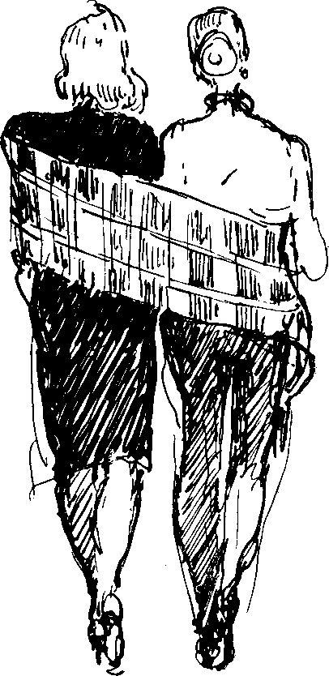
Кто-то предложил вальс. Показалось, что вальс таит в себе что-то близкое и к годам, описанным в пьесе, и к нашему общему сегодняшнему ощущению ее.
Решено было провести вальс через весь спектакль, а на сто фоне разыграть интермедии-пантомимы. В момент интермедий менялось освещение сцены. «Четверка» разработала сюжеты.
Интересно, что вопрос — кто участвует в интермедии,— сами студенты или действующие лица пьесы, — этот вопрос вдруг перестал беспокоить. Все как-то слилось. В какой-то интермедии могли участвовать герои пьесы, в другой это были совсем новые персонажи... Я любила интермедию, в которой шел дождь, и все куда-то бежали, перепрыгивали через лужу, закрывались воображаемыми зонтами. В другой интермедии, привлеченные звуками левитановского голоса, все медленно собирались вокруг «тарелки» и долго молчаливо стояли, слушая. Под звуки балалайки девушки, одни, без мужчин, танцевали друг с другом... Юноши, надевая шинели, прощались с матерями и женами...
Все это было удобно делать в тех сценических условиях, которые нам приготовил художник. Декорации были легкие, изящные. Разноцветные колонны и полуколонны. На них скупые детали — черная тарелка громкоговорителя, часы, почтовый ящик, большая кукла, которая лежала, беспомощно свесив голову. На одной из колонн — большой осоавиахимовский знак «За оборону Родины». Этот знак был нам всем дорог, — он был настоящим, не бутафорским. Когда-то его можно было увидеть на многих домах.
Наши энтузиасты во главе с художником отправились по Москве, по ее еще не застроенным новыми домами окраинам, в поисках драгоценной добычи. Разговаривали с домоуправами. Те долго не могли понять, что за знак. Уже то, что «знак» кому-то нужен и его надо снять с дома, делало пришедших подозрительными.
Как всегда бывает, препятствие вызывает новую энергию. Уже не только студентам, но и мне стало казаться, что без знака Осоавиахима нам спектакль выпускать нельзя. И вот, долгожданный сигнал: оказывается, в Черкизове стоит деревянный дом, на котором висит знак «За оборону Родины». Дом идет на слом. Надо подежурить там, выждать, когда рухнет стена, на которой знак прикреплен. А вдруг его повредят? Может быть, поговорить с рабочими? Как бы опять не налететь на какого-нибудь домоуправа...
518
Отбирается группа для дежурства. Знак оказался тяжелым. Он был водворен на самую большую колонну. Только молодые могут так радоваться, как радовались мои ученики. И хотя возраст отнимает и-менно эту способность, я радовалась тогда вместе с ними.
...Я жалею режиссеров, которые не занимаются педагогикой. Они не знают, что это за удивительное чувство — наблюдать, как распускаются почки, как у тебя на глазах рождается то, что ты только предполагал, предчувствовал. Ты помог этому, твое терпение и твоя любовь сделали свое дело. Ты помог родиться чему-то новому, живому.
Но я жалею тех педагогов, которые замкнули круг своей деятельности только педагогикой. Они перестают ощущать дистанцию, отделяющую первые шаги молодого художника от подлинно художественных свершений. У таких педагогов пропадает ощущение профессионального театра, в который наши ученики обязательно попадут и начнут там самостоятельную, бурную жизнь...
Нет, нужно, пока только хватает сил, заниматься и педагогикой, и режиссурой. Надо ставить спектакли в театре и воспитывать молодых в институте, брать и давать там и тут, самой учиться и у старых, и у молодых.
Меня тянет рассказать об участниках спектакля «Годы странствий», но я себя останавливаю. Рассказывать надо обо всех, а это невозможно. И все-таки — несколько слов о наших иностранцах. Для них участие в арбузовской пьесе — совсем особые трудности и совсем особый успех.
Фарида — из Марокко. Не зная ни одного русского слова, она на вступительном экзамене читала по-французски. В течение первого семестра любое ее упражнение вызывало веселый смех. Дело в том, что ее «главным объектом» была постоянно я. Делая что-то, она беспрерывно смотрела на меня. Я подавала всяческие знаки не смотреть, она отворачивалась, но, как притянутая магнитом, через минуту вновь устремляла свои темные глаза на меня. Наше единоборство кончалось только с концом упражнения. Постепенно она училась концентрировать и свою мысль, и свое поведение. Ей уже вполне можно было поручать ответственные роли. К дипломному спектаклю она свободно говорила по-русски и прекрасно разбиралась в мыслях и чувствах своих героинь. Она сыграла серьезную роль в горь-ковских «Чудаках».
519
А в «Годах странствий» она играла Нину, судьба которой проходит как бы рядом с основными героями. Но Фариде удалось создать своеобразный и обаятельный образ. Нина учится в театральном институте. Фарида очень артистична, в роли ее артистизм стал и краской характера тоже, а не просто свойством натуры исполнительницы.
Зойку Толоконцеву играла наша маленькая Чан — вьетнамка, любимица курса, вернее, двух курсов, так как первые два года она училась на одном курсе, потом на три года была вызвана во Вьетнам, провела это время на фронте, а потом вернулась и была зачислена на третий курс, но уже новый. К Чан относились с уважением и ее любили — за отзывчивость, готовность на любую работу и просто доброту. Сейчас она уже защитила диплом — поставила спектакль в городе, до тла уничтоженном американцами. Репетировали под открытым небом. На репетиции собрались в огромном количестве зрители. Среди них дети, которые громоздились на режиссерский стол. Когда она рассказывала об этом, и о том, какая ответственность лежит на молодых специалистах, вернувшихся из Советского Союза, экзаменационная комиссия была глубоко взволнована. В такие минуты во весь рост встает наша ответственность — не только перед воспитанниками, но и перед теми, кому они понесут свое искусство.
Как актриса Чан отличалась фантастической непосредственностью. А. Окунчиков постоянно говорил, что Чан, как курица или кошка. Переиграть ее невозможно. Она своей естественностью разоблачает малейшую фальшь других исполнителей.
В «Чудаках» она играла Сашу, горничную, беззаветно преданную своей «барыне». То, что Саша не могла понять измены Мастакова, было абсолютно понятно нашей Чан. Ее прямой, цельной, бесхитростной натуре была чужда ложь. Казалось, каждый нерв в ней трепетал от возмущения.
В роли Зойки Толоконцевой, может быть, Чан помог опыт фронта. Ее складная фигурка в гимнастерке, опоясанная ремнем, сапоги, автомат, — все казалось естественным. И веселые шутки, которыми Зойка пересыпает свою речь, и глубокая привязанность к военврачу Ведерникову, — все ей казалось понятным. Спросишь ее что-нибудь о роли, а она в ответ смеется:
— Там все верно написано. На фронте всегда шутят, потому что сначала, когда шутишь, не так страшно, а потом уже привыкаешь. И про любовь понятно. Зойка любит, а он не может любить, у него уже есть любимая...
520
Одного Чан не понимала, — почему Зойка, чтобы скрыть свои чувства, отбивает ногами чечетку и поет «Эх, зачем ты меня родила на свет, мамочка!»
- Зачем это?! — недоуменно спрашивала Чан.— Если она поет, значит хочет показать, что ей тяжело. По-моему, это неправильно.
- Бравада, понимаешь, что такое бравада? — говорил ей режиссер.
Нет, не понимаю, — отвечала, улыбаясь, Чан.
Нам было ясно, что у нее на этот счет есть своя точка зрения. Тем не менее она упорно училась отбивать ногами чечетку.
...Последний спектакль «Годов странствий» в Учебном театре запомнился и мне, и моим ученикам. Один из героев пьесы по окончании института уезжает в Нарьян-Мар и говорит: «Друзья... братцы мои... через несколько дней мы с Кузей уезжаем. Что нас ждет в незнакомом краю и увидимся ли мы с вами когда-нибудь, кто знает. Но мне кажется почему-то, что сегодняшний вечер никто из нас не забудет... Бывают такие дни — и помнишь о них всю жизнь. И ведь ничего не случилось, нынче, правда? А может быть, мы все прощаемся с юностью сегодня».
У Арбузова в этом месте ремарка: «Все замолчали, стало очень тихо». Мне почудилось, что исполнитель говорит, еле сдерживая слезы. Я взглянула на всех слушавших его, и увидела, что чуть не плачут все — и девочки, и мальчики.
Последний спектакль. Последний раз они вместе. А там — новая жизнь...
Пять прошедших лет — они неповторимы. Это все поняли и сегодня почувствовали как никогда.
Последний спектакль прошел лучше всех предыдущих. Была в нем удивительная атмосфера момента, когда люди, ставшие взрослыми, прощаются со своей юностью, сознавая, что она была прекрасна. Не знаю, что испытывали зрители, что их заставляло так тепло реагировать на каждую деталь спектакля, но я, сидя в зрительном зале, думала о том, что, несмотря на всю трудность педагогической профессии, она приносит иногда ни с чем не сравнимые минуты счастья.
После «Годов странствий» еще одна пьеса Алексея Арбузова, стала самостоятельной работой студентов-режиссеров, их дипломным спектаклем.
Этот курс был особенным. С ним долго не было контакта. Я рассказывала о двух студентах, работа с которыми была на-
521
стоящей мукой. Прошло три нелегких года, и я убедилась, что мои «оппоненты» — одаренные люди. Атмосфера на курсе сложилась своеобразно. Два вожака. Часть курса, пытающаяся вырваться из-под их власти. И другая часть, пожалуй, более пассивная, безропотно принявшая первенство «вожаков». Перед дипломным спектаклем, студенты разъехались на практику, которая у каждого проходила по-своему. Кто-то был ассистентом, но большинство поставило самостоятельные спектакли. Эти вернулись как бы подмененными. Они творчески окрепли, поняли, что их научили чему-то реальному, нужному.
Анатолий В. никуда не поехал. Он надеялся получить ассистентскую практику в Москве, но из этого ничего не вышло. И остался единственным ничего не получившим за это крайне важное для студентов время.
После ряда предложений и обсуждений мы остановились на арбузовской пьесе «Сказки старого Арбата». Уроки режиссуры и мастерства были посвящены «действенному анализу». Этот период проходил очень серьезно. Распределение ролей было объективным. На некоторые назначено было по два исполнителя. Андрей А. получил центральную роль Балясникова.
Пожалуй, это была первая работа на курсе, когда все были и активны и дружны. И все-таки инициативнее и серьезнее всех был Анатолий В. Может быть, оттого, что он не проходил практики и не сталкивался с реальным театром, в нем вдруг раскрылась какая-то особая терпимость к однокурсникам.
Мы зорко наблюдали за ним.
Вдруг пришла мысль: а не поручить ли ему выпуск спектакля? Мы понимали, что предстоящая студентам в этой работе самостоятельность будет наверняка отличаться от опыта, накопленного на предыдущем курсе, выпускавшем «Годы странствий».
Ни о каком «штабе» теперь не могло быть и речи. Штаб мог состоять только из двух «вожаков». Но один из них получил главную роль — Балясникова. Так что же, рискнуть — отдать все :в руки Анатолия?
Или вернуться к старому методу, когда спектакль выпускается педагогом, руководителем курса?
Мы долго обсуждали этот вопрос и, наконец, решили: Толя может возглавить работу. Его энергия и воля именно здесь смогут раскрыться. Посмотрим, как одаренность, очевидная в его самостоятельных отрывках, проявится в спектакле, за который он целиком отвечает.
Когда Анатолий узнал, что ему поручается спектакль, он преобразился. Он «взял» спектакль на себя в полном смысле этого
522
слова. Педагоги по мастерству, присутствуя на репетициях, ограничивались консультацией. Ко многому Толя прислушивался, но воля к самостоятельности решения выражалась у него весьма отчетливо.
На уроках режиссуры, просматривая отдельные сцены, я только советовала. Решила дать и режиссеру, и исполнителям полную свободу самовыявления. Некоторые придумки (а их было много, непомерно много) снимала, но в основном помогала оправдывать и делать органичным их же замысел. Порой казалось, что надо переставить спектакль по-своему, но педагогический инстинкт подсказывал: «Стоп! Нельзя!» В том, что они задумали, есть что-то интереснее, своеобразное, далекое, правда, от меня, но все же интересное. В погоне за оригинальным решением они не заботятся, чтобы все было оправданным изнутри. Я помогу им в этом. Сказка, так сказка — спектакль был задуман именно в этом жанре. Только не трюки, а жанр, пропущенный через живых людей.
(Должна сознаться, что эта работа стоила огромных сил, которых я в себе и не предполагала. Иногда казалось, что меня не хватит до конца выпуска.)
Директивной воле режиссера одни подчинялись охотно, другие демонстрировали свое несогласие, третьи становились инертными. Я встала на сторону режиссера. Толя, поверив, что его замысел сохранится, стал более послушным — не спорил, когда я снимала что-то художественно неубедительное, чаще всего перерабатывал сделанное, и просил меня посмотреть еще раз. Кроме арбузовских персонажей, режиссер ввел новых: шута, хор и живых кукол — Елену, Париса, веселую Кобылу. В текст были вставлены стихи Д. Хармса.
«Сказки старого Арбата» мы показали кафедре при битком набитом зале — пришли студенты со всех курсов. Спектакль имел шумный успех. Многие хорошо играли. В октябре он был показан широкой публике. Я подумала, может, весенний показ был «подогрет» аудиторией, которая сверхотзывчива, когда доходят слухи о «сложном» курсе, о том, что там все «не так», что открыты какие-то новые еще не бывалые сценические приемы. Но и осенние спектакли прошли с успехом. Конечно, на спектакль пришел А. Н. Арбузов. Встретился со студентами, очень хорошо, тепло выступил. Говорил о том, что всякое новое сценическое прочтение пьесы ему, автору, интересно. Что многие шутливые интермедии, музыка, пластическая выразительность отдельных сцен ему понравились. Порой это помогает выразить тему пьесы. Отметил моменты, когда режиссер-
523
екая фантазия становится самодовлеющей, отвлекающей. Поблагодарил меня за талантливых учеников.
Прощание с курсом, разъезжающимся на дипломную практику, вышло неожиданным. В какой-то дворницкой в староарбатском переулке (один из студентов был хозяином этого помещения, которое напоминало место действия булгаковского романа «Мастер и Маргарита»). В этой дворницкой собрался весь курс, и мы простились — дружески и весело. Как будто бы снялось все трудное, осталась только радость, пусть позднего, но свершившегося взаимопонимания...
Сейчас моему новому курсу третий год. Многие уже кончили театральные институты и успели поработать актерами. Есть бывший химик, есть актер пантомимы, стюардесса, дирижер хора. Люди разные и по культурному уровню. Курс, как всегда, многонациональный — русские, поляки, вьетнамцы, литовцы, кабардинцы. У вьетнамцев (это актеры вьетнамского театра) за спиной фронт.
Пока что этот курс «легкий». Уже хотя бы потому, что собрались люди, которые хотят учиться. Это не значит, что проблемы, нами решаемые, стали легче. По-моему, они даже усложнились. (Например, никогда еще не было такого соблазна украшательства, подмены содержания занимательностью формы.) Но я вижу, что мои студенты ищут сути, ищут глубин смысла. Хотя и форма интересует их не меньше. В большинстве своих самостоятельных работ они добиваются и интересных мизансцен, и неожиданных психологических оправданий.
Трудно сказать, как сложится их жизнь в театре. Во всяком случае сейчас я радуюсь, видя, что их увлекает понятие: «режиссер корня»...
С дипломными спектаклями наша непосредственная постоянная связь со студентами прерывается.
Они уезжают на преддипломную практику, возвращаются ненадолго, уже переполненные впечатлениями и заботами, которые связаны с самостоятельной жизнью в театре.
Каждый пережил момент, когда он один. Он попадает в чужой коллектив, его начинают называть по имени и отчеству. Он берет на себя ответственность за порученную ему работу. В последние годы стало обычным явлением, что на преддипломной практике студентам поручается чаще всего самостоятельная постановка.
524
Я говорю чаще всего, так как, следуя программе, театры обязаны предоставлять самостоятельные спектакли только дипломнику. Но период преддипломной практики падает на ноябрь-декабрь, и студентам-преддипломникам чаще всего предлагают поставить самостоятельно спектакль для детей, к предстоящим детским каникулам. Одно дело, когда ты — член студенческого коллектива, совсем другое — коллектив театра и твое в этом коллективе самочувствие. Это новое и пугает, и радует, делает внезапно счастливым и так же внезапно — несчастным.
Иногда, неожиданно для себя, проявляются неведомые раньше силы. Иногда обуревает страх и слабость.
По моим наблюдениям, студенты, которые были открытыми, контактными в процессе обучения, потом легче входили в жизнь театра. Замкнутым людям приходилось труднее — и в учебе, и в театре. Но режиссерская свобода возникает у всех на удивление по-разному. У каждого своя жизнь, своя судьба и свой характер. Можно сказать, что и творческая свобода у каждого своя.
Когда мои ученики уходят в самостоятельную жизнь, меня мучают одни и те же вопросы. Так ли мы их учили? Все ли сделали, чтобы извлечь из их души все лучшее, доброе, благородное? И еще я спрашиваю себя: надо ли их готовить к тому, какие удары предстоят им в театре? И — можно ли будущего художника к этому подготовить?
Иногда жизнь до неузнаваемости меняет человека — ив лучшую, и в худшую сторону. Каждый раз это повод для раздумья,— виноват ли в этих изменениях бывший педагог?
Как я уже говорила, связь с учениками не рвется. Пишут из дальних городов, звонят по телефону. Некоторые возвращаются уже на новом этапе — поступают в аспирантуру. Иногда при встрече видишь в уже зрелом, иногда и постаревшем лице, то дорогое и симпатичное, что так трогало много лет назад. Бывает, что поражаешься важности и самодовольству, невесть откуда появившимся. Или больно сжимается сердце при виде того, что жизнь погасила бившуюся когда-то ключом энергию. Почему? Что произошло с человеком? Погас тот огонь в душе, который называется талантом и без которого жизнь в искусстве тускла и неинтересна. Я болею за каждого из них так, будто это у меня несчастье или неудача, творческий успех или счастливая любовь.
Должна признаться: я не так переживаю творческую неудачу своего ученика, как случай неблагородного, непорядочного его поведения в искусстве. Неудачу дано пережить каждому, ни
525
одна судьба не состоит только из удач и успехов. Неудача не разрушительна для искусства. Но измена художника самому себе, человеческим и художественным своим принципам,— это действительно разрушает и человека, и его дело.
За многие годы педагогического опыта я не открыла для себя главного секрета: как научить всех моих учеников быть порядочными, честными людьми в искусстве и не сворачивать с этого пути. Я лишь стараюсь, чтобы они поняли, как это важно. А дальше они вступают в самостоятельную жизнь.
Наверное, эта книга о воспитании режиссеров нуждается в некоем дополнении. Мне бы очень хотелось рассказать о том, как складываются судьбы моих учеников, о том, в какие взаимоотношения с новой, живой действительностью вступают те заповеди, которым мы наших студентов учили. Впрочем, я испытываю не меньшее желание рассказать и о том, что собой представляет мой новый режиссерский курс в ГИТИСе, какие новые загадки он мне сегодня задает...
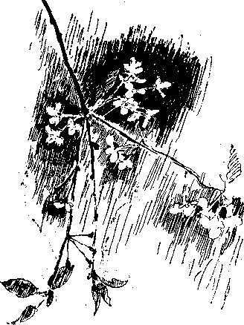

Мария Осиповна Кнебель
ПОЭЗИЯ ПЕДАГОГИКИ
Редактор Н. А. Нрымова
Художник Ю. И. Пименов
Художественный редактор ГО. В. Афанасьев
Технический редактор Л. И. Горилоеская
Корректор В. И. Главнева
*
Сдано в набор 9/VIII 1974 г.
Подписано к печати 20/V 1976 г. Л62953
Бумага 60X84:/ie. Печатных листов 33
Учетно-издательских листов 30,95
Тираж 15 000 экз. Изд. J\li 498.
Цена 2 руб. 40 коп.
Всероссийское театральное общество
Москва, ул. Горького, 16
*
Набрано в Московской типографии JVS 13 Союзполиграфпрома
при Государственном комитете Совета Министров СССР
по делам издательств, полиграфии и книжной торговли.
107005. Москва, Б-5. Денисовский пер., д. 30.
Отпечатано на Книжной фабрике № 1 Росглавполиграфпрома
Государственного комитета Совета Министров РСФСР
по делам издательств, полиграфии и книжной торговли,
г. Электросталь Московской области, ул. им. Тевосяпа, 25. Заказ 125!

Вл. И. Немирович-Данченко. Театральное наследие, т. 1. М., «Искусство», 1952, стр. 256.
К. С. Станиславский. Собр. соч., т. 1. М., «Искусство», 1954, стр. 347.
Там же, т. 2, стр. 375—376.
В л. И. Немирович-Данченко. Театральное наследие, т. 1. М.,«Искусство», 1952, стр. 257.
Т а м же.
Александр Блок. Собр. соч., т. 5. М., Библиотека «Огонек», 1971. стр. 323.
И. С. Тургенев. Собр. соч. и писем в 28 т. Письма в 13 томах,т. I. M.— Л., АН СССР, 1961, стр. 485—486.
А. Куприн. Собр. соч., т. 6. М., «Художественная литература», 1958,стр. 432—433.
Ч. Диккенс. Собр. соч., т. 24. М., «Художественная литература», 1959, стр. 203.
А. Чехов. Собр. соч., т. 8. М., «Художественная литература», 1962, стр. 441.
К. С. Станиславский. Собр. соч., т. 2. М., «Искусство», 1954, стр. 112—113.
Вл. И. Немирович-Данченко. Театральное наследие, т. 1. М., Искусство», 1952, стр. 205.
К. С. Станиславский. Собр. соч., т. 2. М., «Искусство», 1954, стр. 122.
Л. О. Пастернак. Рембрандт. Берлин, 1923, стр. 72—76.
Заметки о передвижной выставке (1883 г.). Статья Стасова в «Художественных новостях» от 1 апреля 1883 г., № 6.
Игорь Грабарь. Репин, т. 1. М., Изогиз, 1937, стр. 223.
Лион Фейхтвангер. Гойя, или Тяжкий путь познания. М., «Художественная литература», 1967, стр. 174.
Там же, стр. 251.
А. И. Куприн. Собр. соч., т. 6. М., «Художественная литература»,1958, стр. 438.
Там же, т. 5, стр. 696.
Н. В. Гоголь. Собр. соч., т. 3. М., «Художественная литература», 1966,стр. 126.
Бертольт Брехт. Речь к датским рабочим актерам об искусстве наблюдения. Театр, т. 5/2. М., «Искусство», 1965, стр. 447.
Письмо Репина к Крамскому от 13 января 1878 г. Архив И. Н. Крамского (приведено в книге И. Грабаря «Репин», т. 1. М., Изогиз, 1937, стр. 190—191).
М. Горький. Собр. соч., т. 11. М., «Художественная литература», 1962, стр. 119—120.
К. С. Станиславский. Собр. соч., т. 3. М., «Искусство», 1955., стр. 144.
К. С. Станиславский. Собр. соч., т. 3. М., «Искусство», 1955,стр. 152.
Там же.
К. С. Станиславский. Собр. соч., т. 3. М., «Искусство», 1955, стр. 159.
К. С. Станиславский. Собр. соч., т. 2. М., «Искусство», 1954, стр. 123.
Г. Титов Авиация и космос. М., Воениздат Министерства обороны СССР, 1963, стр. 51—52.
А. А. Крон. Вечная проблема. М., «Советский писатель», 1969, стр. 222.
Там же.
К. С. Станиславский. Собр. соч., т. 2, М., «Искусство», 1954, стр. 282.
К. С. Станиславский. Собр. соч., т. 2. М., «Искусство», 1954,стр. 282—283.
Там же, стр. 283.
Там же, стр. 282.
К. С. Станиславский. Собр. соч., т. 2. М., «Искусство», 1954, стр. 292.
К. С. Станиславский. Собр. соч., т. 2. М., «Искусство», 1954,стр. 256.
Там же, стр. 283.
К. С. Станиславский. Собр. соч., т. 3. М., «Искусство», 1955, стр. 426.
Мих. Ал. Чехов. Путь актера. Л., «Academia», 1928, стр. 51—52.
Константин Паустовский. Собр. соч., т. 2. М, «Художественная литература», 1957, стр. 681.
К. С. Станиславский. Собр. соч., т. 6. М., «Искусство», 1959, стр. 287—288.
К. С. Станиславский. Собр. соч., т. 2. М., «Искусство». 1954 стр. 343—344.
К. С. Станиславский. Собр. соч., т. 4. М., «Искусство», 1957, стр. 151, 154.
Там же, т. 2, стр. 332—333.
Там же, стр. 335.
К. С. Станиславский. Собр. соч., т. 2. М., «Искусство», 1954, стр. 338.
К. С. Станиславский. Собр. соч., т. 2. М., «Искусство», 1954, стр. 345.
Константин Паустовский. Собр. соч., т. 2. М., «Художественная литература», 1957, стр. 521—522.
О. Бальзак. Собр. соч., т. 24. М., Изд. «Правда», 1960, стр. 21—22.
К. С. Станиславский. Собр. соч., т. 5. М., «Искусство», 1958,стр. 352—353.
К. С. Станиславский. Статьи. Речи. Беседы. Письма. М., «Искусство», 1953, стр. 532—533.
Константин Паустовский. Собр. соч., т. 2. М., «Художественная литература», 1957, стр. 498.
Сб. «Чарльз Спенсер Чаплин». М., Госкиноиздат, 1945, стр. 174—175.
Алексей Попов. Художественная целостность спектакля. Изд. ВТО, 1959, стр. 72.
Константин Паустовский. Собр. соч., т. 2. №., «Художественная литература», 1957, стр. 518—519.
М. Е. Салтыков-Щедрин. О литературе и искусстве. М„ «Искусство», 1953, стр. 109.
К. С. Станиславский. Собр. соч., т. 2. М., «Искусство», 1954, стр. 62.
А. С. Грибоедов. Горе ума. М., «Наука», 1969, стр. 45.
А. С. Грибоедов. Горе от ума. М., «Наука», 1969, стр. 78.
К. С. Станиславский. Собр. соч., т. 4. М., «Искусство», 1954,стр. 236.
А. С. Грибоедов. Горе от ума. М., «Наука», 1969, стр. 65.
Там же, стр. 23.
А. С. Грибоедов. Горе от ума. М., «Наука», 1969, стр. 119.
К. С. Станиславский. Собр. соч., т. 4. М., «Искусство», 1957,стр. 74.
Там же, стр. 75.
К. С. Станиславский. Записная книжка, № 814, [1927—1928 гг.], листы 3—4. Музей МХАТ, архив К. С.
К. С. Станиславский. Собр. соч., т. 4. М., «Искусство», 1957,стр. 78.
А. С. Грибоедов. Горе от ума. М., «Наука», 1969, стр. 9.
Алексей Попов. Художественная целостность спектакля. М., Изд. ВТО, 1959, стр. 80.
К. С. Станиславский. Собр. соч., т. 5. М., «Искусство», 1958, стр. 268.
К. С. Станиславский. Собр. соч., т. 4. М., «Искусство», 1957,стр. 228.
Там же, стр. 347.
К. С. Станиславский. Собр. соч., т. 4. М., «Искусство», 1957, стр. 340.
В. Маяковский. Собр. соч., т. XII. М„ ГИХЛ, 1959, стр. 103-104.
Сб. «Русские писатели о литературном труде», т. 3. Л., «Советский писатель», 1955, стр. 221.
А. П. Чехов. Вишневый сад. М., «Художественная литература».1963, стр. 36—37.
Там же, стр. 137—138.
Вл. И. Немирович-Данченко. Театральное наследие, т. 2.М., «Искусство», 1954, стр. 439.
Там же, стр. 441.
Там же, стр. 442.
Юрий Олеша. Ни дня без строчки. М., «Советская Россия», 1965.стр. 236.
Там же, стр. 221.
Вл. И. Немирович-Данченко. Театральное наследие, т. 2. М., «Искусство», 1954, стр. 443.
А. П. Чехов. Вишневый сад. М., «Художественная литература», 1963,. стр. 36 — 37.
Алексей Попов. Художественная целостность спектакля. Изд. ВТО, 1959, стр. 213.
Алексей Попов. Художественная целостность спектакля. Изд. ВТО, 1959, стр. 15.
«Звезда», 1967, № 5.
«Звезда», 1967, № 5.
А. С. Пушкин. Поли. собр. соч., т. 10. М., «Наука», 1966, стр. 304.
Там же, стр. 307.
Там же, стр. 313—314.
А. С. Пушкин. Поли. собр. соч., т. 10. М., «Наука», 1966, стр. 324.
Пушкин в портретах и иллюстрациях. Л., Учебно-педагог. изд-во, 1954,стр. 173, 174.
А. С. Пушкин. Поли. собр. соч., т. 10. М., «Наука», 1966, стр. 217,222, 822.
А. С. Пушкин. Поли. собр. соч., т. 5. М., «Наука», 1964, стр. 413, 414
А. С. Пушкин. Поли. собр. соч., т. 5. М, «Наука», 1964, стр. 414, 417.
Н. Г. Чернышевский. Избранные эстетические произведения. М., «Искусство», 1974, стр. 131.
Валерий Брюсов. Мой Пушкин. Л.— М., Госиздат, 1929, стр. 246—247.
Валерий Брюсов. Мой Пушкин. М — Л., Госиздат, 1929, стр. 169,171—172.
А. С. Пушкин. Поли. собр. соч., т. 5. М., «Наука», 1964, стр. 278.
Там же, стр. 342.
Там же, т. 2, стр. 273.
А. Н. Островский. Собр. соч., т. 2. М., «Художественная литература», 1952, стр. 440.
К. С. Станиславский. Собр. соч., т. 4. М., «Искусство», 1957, стр. 272—273.
Алексей Попов. Художественная целостность спектакля. М., Изд. ВТО, 1959, стр. 207.
Алексей Попов. Художественная целостность спектакля. М., Изд. ВТО, 1959, стр. 208
Алексей Попов. Художественная целостность спектакля. М., Изд. ВТО, 1959, стр. 210.
Алексей Попов. Художественная целостность спектакля. М., Изд. ВТО, 1959, стр. 196.
А. П. Чехов. Собр. соч., т. 7. М„ «Художественная литература», 1962, стр. 123
А. П. Чехов. Собр. соч., т. 4. М., «Художественная литература», 1962, стр. 15.
А. С. Пушкин. Собр. соч., т. 7. М., «Художественная литература»,1962, стр. 105.
Там же, стр. 105, 106.
А. С. Пушкин. Собр. соч., т. VI. М., «Наука», 1964, стр. 107.
Там же, стр. 108.
Константин Паустовский. Собр. соч., т. 5. М., «Художественная литература», 1958, стр. 135—136.
Н. В Гоголь. Старосветские помещики. Собр. соч., т. 2. М., «Художественная литература», 1966, стр. 7—8.
Н. В. Гоголь. Старосветские помещики. Собр. соч., т. 1. М., Изд.«Правда», 1952, стр. 192—193.
Вл. И. Немирович - Данченко. Театральное наследие, т. 1. М.,«Искусство», 1952, стр. 226.
А. Н. Островский. Собр. соч., т. 6. М., «Художественная литература», 1960, стр. 333, 334, 338.
Вл. И. Немирович-Данченко. Из прошлого. М., ГИХЛ, 1938,стр. 21.
А. П. Чехов. Собр. соч., т. 9. М, ГИХЛ, 1963, стр. 594.
Михаил Чехов. О технике актера. Copyright by Michael Chekhov. Printed in the United States of America, 1946, pp. 185—186.
Вл. И. Немирович-Данченко. Театральное наследие, т. 1. М., «Искусство», 1952, стр. 285—286.
Вл. И. Немирович-Данченко. Театральное наследие, т. 2. М., «Искусство», 1954, стр. 446.
Вл. И. Немирович-Данченко. Театральное наследие, т. I. М., Искусство», 1952, стр. 332.
Вл. И. Немирович-Данченко. Театральное наследие, т. 1. М., «Искусство», 1952, стр. 322.
М. С. Щепкин. Записки. Письма. М., «Искусство», 1952, стр. 356.
Алексей Попов. Художественная целостность спектакля. М., Изд.ВТО, 1959, стр. 142.
Там же.
Там же, стр. 143.
Алексей Попов. Художественная целостность спектакля. М., Изд ВТО, 1959, стр. 144.
Вл. И. Немирович-Данченко. Театральное наследие, т. 1. М., «Искусство», 1952, стр. 168.
Там же.
Вл. И. Немирович-Данченко. Театральное наследие, т. 1. М., «Искусство», 1952, стр. 245.
Евг. Габрилович. О том, что прошло. М., «Искусство», 1967, стр. 73—74.
А. С. Пушкин. Поли. собр. соч., т. V. М., «Наука», 1964, стр. 342.

